КАРТА-ПЛАН ТЕРРИТОРИИ
№ п/п | Разделы карта-плана территории | Номера листов

1 | 2 | 3
 | Пояснительная записка | 2
 | Сведения о пунктах геодезической сети и средствах измерений | 4
 | Сведения об уточняемых земельных участках необходимых для исправления реестровых ошибок | 5
 | Сведения о строениях необходимые для исправления реестровых ошибок | 299
 | Схема границ земельных участков | 389
 | Схема геодезических построений | 545
 | Акт согласования местоположения границ земельных участков

Пояснительная записка
1. Сведения о территории выполнения комплексных кадастровых работ: Республика Дагестан, Кизилюртовский район, с.Мацеевка
(наименование субъекта Российской Федерации, муниципального образования, населенного пункта, уникальные учетные номера кадастровых кварталов, иные сведения, позволяющие определить местоположение территории, на которой выполняются комплексные кадастровые работы, например, наименование садоводческого или огороднического некоммерческого товарищества, гаражного кооператива, элемента планировочной структуры)
2. Основания выполнения комплексных кадастровых работ:
Наименование, дата и номер документа, на основании которого выполняются комплексные кадастровые работы:
Государственный контракт от 01.03.2023 №0072/2023
3. Дата подготовки карты-плана территории 2 октября 2023 г.
4. Сведения о заказчике(ах) комплексных кадастровых работ:
В отношении юридического лица, органа местного самоуправления муниципального района, муниципального округа или городского округа либо уполномоченного исполнительного органа государственной власти субъекта Российской Федерации:
полное или сокращенное (в случае, если имеется) наименование: Министерство по земельным и имущественным отношениям Республики Дагестан
основной государственный регистрационный номер: 1170571008948
идентификационный номер налогоплательщика: 0572018365
В отношении физического лица или представителя физических или юридических лиц:
фамилия, имя, отчество (последнее - при наличии): —
страховой номер индивидуального лицевого счета в системе обязательного пенсионного страхования Российской Федерации (СНИЛС): —
Наименование и реквизиты документа, подтверждающие полномочия представителя заказчика(ов) комплексных кадастровых работ:
—
Адрес электронной почты (для направления уведомления о результатах внесения сведений в Единый государственный реестр недвижимости): mio.estate@e-dag.ru
5. Сведения об исполнителе комплексных кадастровых работ:

Полное или сокращенное (в случае, если имеется) наименование и адрес юридического лица, с которым заключен государственный или муниципальный контракт либо договор подряда на выполнение комплексных кадастровых работ: Общество с ограниченной ответственностью "ДагестанКадастрСъемка", Республика Дагестан, г.Махачкала, проспект Имама Шамиля, дом 15
Фамилия, имя, отчество кадастрового инженера (последнее - при наличии): Хизриев Хизри Газимагомедович и основной государственный регистрационный номер кадастрового инженера индивидуального предпринимателя (ОГРНИП): —
Страховой номер индивидуального лицевого счета в системе обязательного пенсионного страхования Российской Федерации (СНИЛС) кадастрового инженера: 066-207-575 63
Уникальный реестровый номер кадастрового инженера в реестре саморегулируемой организации кадастровых инженеров и дата внесения сведений о физическом лице в такой реестр: НП001866 5 июля 2016 г.
Полное или (в случае, если имеется) сокращенное наименование саморегулируемой организации кадастровых инженеров, членом которой является кадастровый инженер: Саморегулируемая организация Ассоциация "Некоммерческое партнерство "Кадастровые инженеры юга"
Контактный телефон: 88722940068
Почтовый адрес и адрес электронной почты, по которым осуществляется связь с кадастровым инженером: Республика Дагестан, г.Махачкала, проспект Имама Шамиля, дом 15, dagkadastr@list.ru

6. Перечень документов, использованных при подготовке карты-плана территории:
№ п/п | Реквизиты документа
№ п/п | Вид | Дата | Номер | Наименование | Иные сведения

1 | 2 | 3 | 4 | 5 | 6
1 | — | 26.05.2023 | ****-***/****-********* | Кадастровый план территории | —

7. Пояснения к карте-плану территории:
1. Основанием для выполнения комплексных кадастровых работ
Основанием для выполнения комплексных кадастровых работ является государственный контракт № 0072/2023 от 01.03.2023 г. Комплексные кадастровые работы выполнялись на территории Республика Дагестан, Кизилюртовский район, с.Мацеевка. На дату выполнения ККР проект межевания территории и проект планировки территории г. Каспийск отсутствовали. Кадастровый номер квартала на территории которого выполнялись ККР 05:06:000018. Увеличение площади уточняемых земельных участков, в соответствии с пп. 2, 3 ч. 3 ст. 42,8 ФЗ №221 от 24.07.2007 г. "О кадастровой деятельности", допускалось в пределах величины предельного минимального размера земельного участка,

1. Сведения о пунктах геодезической сети:
№ п/п | Вид геодезической сети | Название пункта и тип знака геодезической сети | Система координат пункта геодезической сети | Координаты пункта, м |  | Дата обследования  14 июня 2023 г.
 |  |  |  |  |  | Сведения о состоянии
 |  |  |  | Х | Y | наружного знака пункта | центра пункта | марки центра пункта

1 | 2 | 3 | 4 | 5 | 6 | 7 | 8 | 9
 | 4 | Шушановка, Пирамида | МСК-05 | 242773,72 | 307029,04 | сохранился | сохранился | сохранился
 | 4 | Сулак, Пирамида | МСК-05 | 244571,41 | 294685,85 | сохранился | сохранился | сохранился
 | 2 | Хасавюрт, Пирамида | МСК-05 | 243247,98 | 273296,40 | сохранился | сохранился | сохранился

2. Сведения об использованных средствах измерений:
№ п/п | Наименование и обозначение типа средства измерений - прибора (инструмента, аппаратуры) | Заводской или серийный номер средства измерений | Реквизиты свидетельства о поверке прибора (инструмента, аппаратуры) и (или) срок действия поверки

1 | 2 | 3 | 4
 | GNSS-приёмник спутниковый геодезический многочастотный Javad Triumph-2 | 00482 | №С-АКР/23-03-2023/233012741 от 23.03.2023 г.
 | GNSS-приёмник спутниковый геодезический многочастотный Javad Triumph-1 | 03711 | №С-АКР/23-03-2023/233012901 от 23.03.2023 г.

1. Сведения о характерных точках границ уточняемого земельного участка с кадастровым номером 05:06:000018:1

Система координат — |  |  |  |  | Зона № —
Обозначение характерных точек границ | Координаты, м |  |  |  | Метод определения координат | Формулы, примененные для расчета средней квадратической погрешности определения координат характерных точек границ (М_{t}), с подставленными в такие формулы значениями и итоговые (вычисленные) значения М_{t}, м | Описание закрепления точки
Обозначение характерных точек границ | содержатся в Едином государственном реестре недвижимости |  | определены в результате выполнения комплексных кадастровых работ |  | Метод определения координат |  | Описание закрепления точки
Обозначение характерных точек границ | X | Y | X | Y | Метод определения координат |  | Описание закрепления точки

1 | 2 | 3 | 4 | 5 | 6 | 7 | 8
— | — | — | — | — | — | — | —

2. Сведения о частях границ уточняемого земельного участка с кадастровым номером 05:06:000018:1
Обозначение части границ |  | Горизонтальное проложение (S), м | Описание прохождения части границ | Сведения о согласовании местоположения границ(согласовано/спорное)
от т. | до т. | Горизонтальное проложение (S), м | Описание прохождения части границ

1 | 2 | 3 | 4 | 5
— | — | — | — | —

3. Характеристики уточняемого земельного участка с кадастровым номером 05:06:000018:1
№ п/п | Наименование характеристик земельного участка | Значение характеристики

1 | 2 | 3
1. | Адрес земельного участка | —
1.1. | Сведения о местоположении земельного участка (при отсутствии адреса) в структурированном в соответствии с федеральной информационной адресной системой виде | Республика Дагестан, р-н. Кизилюртовский, с. Мацеевка
1.2. | Дополнительные сведения о местоположении земельного участка | —
2. | Площадь земельного участка ± величина погрешности определения(вычисления) площади (Р ± ΔР), м² | —±—
3. | Формула, примененная для вычисления предельной погрешности определения площади земельного участка, с подставленными значениями и итоговые (вычисленные) значения (ΔР), м2 | —
4. | Площадь земельного участка согласно сведениям Единого государственного реестра недвижимости (Ркад), м² | 1500
5. | Оценка расхождения Р и Ркад (Р – Ркад), м² | —
6. | Предельный минимальный и максимальный размеры земельного участка (Рмин и Рмакс), м² | —
7. | Кадастровый или иной государственный учетный номер (инвентарный) здания, сооружения, объекта незавершенного строительства, расположенного на земельном участке | —
8. | Вид (виды) разрешенного использования | Для ведения личного подсобного хозяйства
8.1. | Дополнительные сведения об использовании земельного участка | —
9. | Сведения о земельных участках (землях общего пользования, территории общего пользования), посредством которых обеспечивается доступ | —
10. | Иные сведения | —

4. Пояснения к сведениям об уточняемом земельном участке с кадастровым номером 05:06:000018:1 :
1. | —

1. Сведения о характерных точках границ уточняемого земельного участка с кадастровым номером 05:06:000018:2

Система координат — |  |  |  |  | Зона № —
Обозначение характерных точек границ | Координаты, м |  |  |  | Метод определения координат | Формулы, примененные для расчета средней квадратической погрешности определения координат характерных точек границ (М_{t}), с подставленными в такие формулы значениями и итоговые (вычисленные) значения М_{t}, м | Описание закрепления точки
Обозначение характерных точек границ | содержатся в Едином государственном реестре недвижимости |  | определены в результате выполнения комплексных кадастровых работ |  | Метод определения координат |  | Описание закрепления точки
Обозначение характерных точек границ | X | Y | X | Y | Метод определения координат |  | Описание закрепления точки

1 | 2 | 3 | 4 | 5 | 6 | 7 | 8
— | — | — | — | — | — | — | —

2. Сведения о частях границ уточняемого земельного участка с кадастровым номером 05:06:000018:2
Обозначение части границ |  | Горизонтальное проложение (S), м | Описание прохождения части границ | Сведения о согласовании местоположения границ(согласовано/спорное)
от т. | до т. | Горизонтальное проложение (S), м | Описание прохождения части границ

1 | 2 | 3 | 4 | 5
— | — | — | — | —

3. Характеристики уточняемого земельного участка с кадастровым номером 05:06:000018:2
№ п/п | Наименование характеристик земельного участка | Значение характеристики

1 | 2 | 3
1. | Адрес земельного участка | —
1.1. | Сведения о местоположении земельного участка (при отсутствии адреса) в структурированном в соответствии с федеральной информационной адресной системой виде | Республика Дагестан, р-н Кизилюртовский, с Мацеевка, ул Центральная, д 43
1.2. | Дополнительные сведения о местоположении земельного участка | —
2. | Площадь земельного участка ± величина погрешности определения(вычисления) площади (Р ± ΔР), м² | —±—
3. | Формула, примененная для вычисления предельной погрешности определения площади земельного участка, с подставленными значениями и итоговые (вычисленные) значения (ΔР), м2 | —
4. | Площадь земельного участка согласно сведениям Единого государственного реестра недвижимости (Ркад), м² | 1900
5. | Оценка расхождения Р и Ркад (Р – Ркад), м² | —
6. | Предельный минимальный и максимальный размеры земельного участка (Рмин и Рмакс), м² | —
7. | Кадастровый или иной государственный учетный номер (инвентарный) здания, сооружения, объекта незавершенного строительства, расположенного на земельном участке | —
8. | Вид (виды) разрешенного использования | Для ведения личного подсобного хозяйства
8.1. | Дополнительные сведения об использовании земельного участка | —
9. | Сведения о земельных участках (землях общего пользования, территории общего пользования), посредством которых обеспечивается доступ | —
10. | Иные сведения | —

4. Пояснения к сведениям об уточняемом земельном участке с кадастровым номером 05:06:000018:2 :
1. | —

1. Сведения о характерных точках границ уточняемого земельного участка с кадастровым номером 05:06:000018:3

Система координат — |  |  |  |  | Зона № —
Обозначение характерных точек границ | Координаты, м |  |  |  | Метод определения координат | Формулы, примененные для расчета средней квадратической погрешности определения координат характерных точек границ (М_{t}), с подставленными в такие формулы значениями и итоговые (вычисленные) значения М_{t}, м | Описание закрепления точки
Обозначение характерных точек границ | содержатся в Едином государственном реестре недвижимости |  | определены в результате выполнения комплексных кадастровых работ |  | Метод определения координат |  | Описание закрепления точки
Обозначение характерных точек границ | X | Y | X | Y | Метод определения координат |  | Описание закрепления точки

1 | 2 | 3 | 4 | 5 | 6 | 7 | 8
— | — | — | — | — | — | — | —

2. Сведения о частях границ уточняемого земельного участка с кадастровым номером 05:06:000018:3
Обозначение части границ |  | Горизонтальное проложение (S), м | Описание прохождения части границ | Сведения о согласовании местоположения границ(согласовано/спорное)
от т. | до т. | Горизонтальное проложение (S), м | Описание прохождения части границ

1 | 2 | 3 | 4 | 5
— | — | — | — | —

3. Характеристики уточняемого земельного участка с кадастровым номером 05:06:000018:3
№ п/п | Наименование характеристик земельного участка | Значение характеристики

1 | 2 | 3
1. | Адрес земельного участка | —
1.1. | Сведения о местоположении земельного участка (при отсутствии адреса) в структурированном в соответствии с федеральной информационной адресной системой виде | Республика Дагестан, р-н. Кизилюртовский, с. Мацеевка
1.2. | Дополнительные сведения о местоположении земельного участка | —
2. | Площадь земельного участка ± величина погрешности определения(вычисления) площади (Р ± ΔР), м² | —±—
3. | Формула, примененная для вычисления предельной погрешности определения площади земельного участка, с подставленными значениями и итоговые (вычисленные) значения (ΔР), м2 | —
4. | Площадь земельного участка согласно сведениям Единого государственного реестра недвижимости (Ркад), м² | 1800
5. | Оценка расхождения Р и Ркад (Р – Ркад), м² | —
6. | Предельный минимальный и максимальный размеры земельного участка (Рмин и Рмакс), м² | —
7. | Кадастровый или иной государственный учетный номер (инвентарный) здания, сооружения, объекта незавершенного строительства, расположенного на земельном участке | —
8. | Вид (виды) разрешенного использования | Для ведения личного подсобного хозяйства
8.1. | Дополнительные сведения об использовании земельного участка | —
9. | Сведения о земельных участках (землях общего пользования, территории общего пользования), посредством которых обеспечивается доступ | —
10. | Иные сведения | —

4. Пояснения к сведениям об уточняемом земельном участке с кадастровым номером 05:06:000018:3 :
1. | —

1. Сведения о характерных точках границ уточняемого земельного участка с кадастровым номером 05:06:000018:4

Система координат — |  |  |  |  | Зона № —
Обозначение характерных точек границ | Координаты, м |  |  |  | Метод определения координат | Формулы, примененные для расчета средней квадратической погрешности определения координат характерных точек границ (М_{t}), с подставленными в такие формулы значениями и итоговые (вычисленные) значения М_{t}, м | Описание закрепления точки
Обозначение характерных точек границ | содержатся в Едином государственном реестре недвижимости |  | определены в результате выполнения комплексных кадастровых работ |  | Метод определения координат |  | Описание закрепления точки
Обозначение характерных точек границ | X | Y | X | Y | Метод определения координат |  | Описание закрепления точки

1 | 2 | 3 | 4 | 5 | 6 | 7 | 8
— | — | — | — | — | — | — | —

2. Сведения о частях границ уточняемого земельного участка с кадастровым номером 05:06:000018:4
Обозначение части границ |  | Горизонтальное проложение (S), м | Описание прохождения части границ | Сведения о согласовании местоположения границ(согласовано/спорное)
от т. | до т. | Горизонтальное проложение (S), м | Описание прохождения части границ

1 | 2 | 3 | 4 | 5
— | — | — | — | —

3. Характеристики уточняемого земельного участка с кадастровым номером 05:06:000018:4
№ п/п | Наименование характеристик земельного участка | Значение характеристики

1 | 2 | 3
1. | Адрес земельного участка | —
1.1. | Сведения о местоположении земельного участка (при отсутствии адреса) в структурированном в соответствии с федеральной информационной адресной системой виде | Республика Дагестан, р-н. Кизилюртовский, с. Мацеевка
1.2. | Дополнительные сведения о местоположении земельного участка | —
2. | Площадь земельного участка ± величина погрешности определения(вычисления) площади (Р ± ΔР), м² | —±—
3. | Формула, примененная для вычисления предельной погрешности определения площади земельного участка, с подставленными значениями и итоговые (вычисленные) значения (ΔР), м2 | —
4. | Площадь земельного участка согласно сведениям Единого государственного реестра недвижимости (Ркад), м² | 1800
5. | Оценка расхождения Р и Ркад (Р – Ркад), м² | —
6. | Предельный минимальный и максимальный размеры земельного участка (Рмин и Рмакс), м² | —
7. | Кадастровый или иной государственный учетный номер (инвентарный) здания, сооружения, объекта незавершенного строительства, расположенного на земельном участке | —
8. | Вид (виды) разрешенного использования | Для ведения личного подсобного хозяйства
8.1. | Дополнительные сведения об использовании земельного участка | —
9. | Сведения о земельных участках (землях общего пользования, территории общего пользования), посредством которых обеспечивается доступ | —
10. | Иные сведения | —

4. Пояснения к сведениям об уточняемом земельном участке с кадастровым номером 05:06:000018:4 :
1. | —

1. Сведения о характерных точках границ уточняемого земельного участка с кадастровым номером 05:06:000018:5

Система координат — |  |  |  |  | Зона № —
Обозначение характерных точек границ | Координаты, м |  |  |  | Метод определения координат | Формулы, примененные для расчета средней квадратической погрешности определения координат характерных точек границ (М_{t}), с подставленными в такие формулы значениями и итоговые (вычисленные) значения М_{t}, м | Описание закрепления точки
Обозначение характерных точек границ | содержатся в Едином государственном реестре недвижимости |  | определены в результате выполнения комплексных кадастровых работ |  | Метод определения координат |  | Описание закрепления точки
Обозначение характерных точек границ | X | Y | X | Y | Метод определения координат |  | Описание закрепления точки

1 | 2 | 3 | 4 | 5 | 6 | 7 | 8
— | — | — | — | — | — | — | —

2. Сведения о частях границ уточняемого земельного участка с кадастровым номером 05:06:000018:5
Обозначение части границ |  | Горизонтальное проложение (S), м | Описание прохождения части границ | Сведения о согласовании местоположения границ(согласовано/спорное)
от т. | до т. | Горизонтальное проложение (S), м | Описание прохождения части границ

1 | 2 | 3 | 4 | 5
— | — | — | — | —

3. Характеристики уточняемого земельного участка с кадастровым номером 05:06:000018:5
№ п/п | Наименование характеристик земельного участка | Значение характеристики

1 | 2 | 3
1. | Адрес земельного участка | —
1.1. | Сведения о местоположении земельного участка (при отсутствии адреса) в структурированном в соответствии с федеральной информационной адресной системой виде | Республика Дагестан, р-н. Кизилюртовский, с. Мацеевка
1.2. | Дополнительные сведения о местоположении земельного участка | —
2. | Площадь земельного участка ± величина погрешности определения(вычисления) площади (Р ± ΔР), м² | —±—
3. | Формула, примененная для вычисления предельной погрешности определения площади земельного участка, с подставленными значениями и итоговые (вычисленные) значения (ΔР), м2 | —
4. | Площадь земельного участка согласно сведениям Единого государственного реестра недвижимости (Ркад), м² | 1800
5. | Оценка расхождения Р и Ркад (Р – Ркад), м² | —
6. | Предельный минимальный и максимальный размеры земельного участка (Рмин и Рмакс), м² | —
7. | Кадастровый или иной государственный учетный номер (инвентарный) здания, сооружения, объекта незавершенного строительства, расположенного на земельном участке | —
8. | Вид (виды) разрешенного использования | Для ведения личного подсобного хозяйства
8.1. | Дополнительные сведения об использовании земельного участка | —
9. | Сведения о земельных участках (землях общего пользования, территории общего пользования), посредством которых обеспечивается доступ | —
10. | Иные сведения | —

4. Пояснения к сведениям об уточняемом земельном участке с кадастровым номером 05:06:000018:5 :
1. | —

1. Сведения о характерных точках границ уточняемого земельного участка с кадастровым номером 05:06:000018:6

Система координат — |  |  |  |  | Зона № —
Обозначение характерных точек границ | Координаты, м |  |  |  | Метод определения координат | Формулы, примененные для расчета средней квадратической погрешности определения координат характерных точек границ (М_{t}), с подставленными в такие формулы значениями и итоговые (вычисленные) значения М_{t}, м | Описание закрепления точки
Обозначение характерных точек границ | содержатся в Едином государственном реестре недвижимости |  | определены в результате выполнения комплексных кадастровых работ |  | Метод определения координат |  | Описание закрепления точки
Обозначение характерных точек границ | X | Y | X | Y | Метод определения координат |  | Описание закрепления точки

1 | 2 | 3 | 4 | 5 | 6 | 7 | 8
— | — | — | — | — | — | — | —

2. Сведения о частях границ уточняемого земельного участка с кадастровым номером 05:06:000018:6
Обозначение части границ |  | Горизонтальное проложение (S), м | Описание прохождения части границ | Сведения о согласовании местоположения границ(согласовано/спорное)
от т. | до т. | Горизонтальное проложение (S), м | Описание прохождения части границ

1 | 2 | 3 | 4 | 5
— | — | — | — | —

3. Характеристики уточняемого земельного участка с кадастровым номером 05:06:000018:6
№ п/п | Наименование характеристик земельного участка | Значение характеристики

1 | 2 | 3
1. | Адрес земельного участка | —
1.1. | Сведения о местоположении земельного участка (при отсутствии адреса) в структурированном в соответствии с федеральной информационной адресной системой виде | Республика Дагестан, р-н. Кизилюртовский, с. Мацеевка
1.2. | Дополнительные сведения о местоположении земельного участка | —
2. | Площадь земельного участка ± величина погрешности определения(вычисления) площади (Р ± ΔР), м² | —±—
3. | Формула, примененная для вычисления предельной погрешности определения площади земельного участка, с подставленными значениями и итоговые (вычисленные) значения (ΔР), м2 | —
4. | Площадь земельного участка согласно сведениям Единого государственного реестра недвижимости (Ркад), м² | 1800
5. | Оценка расхождения Р и Ркад (Р – Ркад), м² | —
6. | Предельный минимальный и максимальный размеры земельного участка (Рмин и Рмакс), м² | —
7. | Кадастровый или иной государственный учетный номер (инвентарный) здания, сооружения, объекта незавершенного строительства, расположенного на земельном участке | —
8. | Вид (виды) разрешенного использования | Для ведения личного подсобного хозяйства
8.1. | Дополнительные сведения об использовании земельного участка | —
9. | Сведения о земельных участках (землях общего пользования, территории общего пользования), посредством которых обеспечивается доступ | —
10. | Иные сведения | —

4. Пояснения к сведениям об уточняемом земельном участке с кадастровым номером 05:06:000018:6 :
1. | —

1. Сведения о характерных точках границ уточняемого земельного участка с кадастровым номером 05:06:000018:7

Система координат — |  |  |  |  | Зона № —
Обозначение характерных точек границ | Координаты, м |  |  |  | Метод определения координат | Формулы, примененные для расчета средней квадратической погрешности определения координат характерных точек границ (М_{t}), с подставленными в такие формулы значениями и итоговые (вычисленные) значения М_{t}, м | Описание закрепления точки
Обозначение характерных точек границ | содержатся в Едином государственном реестре недвижимости |  | определены в результате выполнения комплексных кадастровых работ |  | Метод определения координат |  | Описание закрепления точки
Обозначение характерных точек границ | X | Y | X | Y | Метод определения координат |  | Описание закрепления точки

1 | 2 | 3 | 4 | 5 | 6 | 7 | 8
— | — | — | — | — | — | — | —

2. Сведения о частях границ уточняемого земельного участка с кадастровым номером 05:06:000018:7
Обозначение части границ |  | Горизонтальное проложение (S), м | Описание прохождения части границ | Сведения о согласовании местоположения границ(согласовано/спорное)
от т. | до т. | Горизонтальное проложение (S), м | Описание прохождения части границ

1 | 2 | 3 | 4 | 5
— | — | — | — | —

3. Характеристики уточняемого земельного участка с кадастровым номером 05:06:000018:7
№ п/п | Наименование характеристик земельного участка | Значение характеристики

1 | 2 | 3
1. | Адрес земельного участка | —
1.1. | Сведения о местоположении земельного участка (при отсутствии адреса) в структурированном в соответствии с федеральной информационной адресной системой виде | Республика Дагестан, р-н. Кизилюртовский, с. Мацеевка
1.2. | Дополнительные сведения о местоположении земельного участка | —
2. | Площадь земельного участка ± величина погрешности определения(вычисления) площади (Р ± ΔР), м² | —±—
3. | Формула, примененная для вычисления предельной погрешности определения площади земельного участка, с подставленными значениями и итоговые (вычисленные) значения (ΔР), м2 | —
4. | Площадь земельного участка согласно сведениям Единого государственного реестра недвижимости (Ркад), м² | 1500
5. | Оценка расхождения Р и Ркад (Р – Ркад), м² | —
6. | Предельный минимальный и максимальный размеры земельного участка (Рмин и Рмакс), м² | —
7. | Кадастровый или иной государственный учетный номер (инвентарный) здания, сооружения, объекта незавершенного строительства, расположенного на земельном участке | —
8. | Вид (виды) разрешенного использования | Для ведения личного подсобного хозяйства
8.1. | Дополнительные сведения об использовании земельного участка | —
9. | Сведения о земельных участках (землях общего пользования, территории общего пользования), посредством которых обеспечивается доступ | —
10. | Иные сведения | —

4. Пояснения к сведениям об уточняемом земельном участке с кадастровым номером 05:06:000018:7 :
1. | —

1. Сведения о характерных точках границ уточняемого земельного участка с кадастровым номером 05:06:000018:8

Система координат — |  |  |  |  | Зона № —
Обозначение характерных точек границ | Координаты, м |  |  |  | Метод определения координат | Формулы, примененные для расчета средней квадратической погрешности определения координат характерных точек границ (М_{t}), с подставленными в такие формулы значениями и итоговые (вычисленные) значения М_{t}, м | Описание закрепления точки
Обозначение характерных точек границ | содержатся в Едином государственном реестре недвижимости |  | определены в результате выполнения комплексных кадастровых работ |  | Метод определения координат |  | Описание закрепления точки
Обозначение характерных точек границ | X | Y | X | Y | Метод определения координат |  | Описание закрепления точки

1 | 2 | 3 | 4 | 5 | 6 | 7 | 8
— | — | — | — | — | — | — | —

2. Сведения о частях границ уточняемого земельного участка с кадастровым номером 05:06:000018:8
Обозначение части границ |  | Горизонтальное проложение (S), м | Описание прохождения части границ | Сведения о согласовании местоположения границ(согласовано/спорное)
от т. | до т. | Горизонтальное проложение (S), м | Описание прохождения части границ

1 | 2 | 3 | 4 | 5
— | — | — | — | —

3. Характеристики уточняемого земельного участка с кадастровым номером 05:06:000018:8
№ п/п | Наименование характеристик земельного участка | Значение характеристики

1 | 2 | 3
1. | Адрес земельного участка | —
1.1. | Сведения о местоположении земельного участка (при отсутствии адреса) в структурированном в соответствии с федеральной информационной адресной системой виде | Республика Дагестан, р-н. Кизилюртовский, с. Мацеевка
1.2. | Дополнительные сведения о местоположении земельного участка | —
2. | Площадь земельного участка ± величина погрешности определения(вычисления) площади (Р ± ΔР), м² | —±—
3. | Формула, примененная для вычисления предельной погрешности определения площади земельного участка, с подставленными значениями и итоговые (вычисленные) значения (ΔР), м2 | —
4. | Площадь земельного участка согласно сведениям Единого государственного реестра недвижимости (Ркад), м² | 1798
5. | Оценка расхождения Р и Ркад (Р – Ркад), м² | —
6. | Предельный минимальный и максимальный размеры земельного участка (Рмин и Рмакс), м² | —
7. | Кадастровый или иной государственный учетный номер (инвентарный) здания, сооружения, объекта незавершенного строительства, расположенного на земельном участке | —
8. | Вид (виды) разрешенного использования | Для ведения личного подсобного хозяйства
8.1. | Дополнительные сведения об использовании земельного участка | —
9. | Сведения о земельных участках (землях общего пользования, территории общего пользования), посредством которых обеспечивается доступ | —
10. | Иные сведения | —

4. Пояснения к сведениям об уточняемом земельном участке с кадастровым номером 05:06:000018:8 :
1. | —

1. Сведения о характерных точках границ уточняемого земельного участка с кадастровым номером 05:06:000018:9

Система координат — |  |  |  |  | Зона № —
Обозначение характерных точек границ | Координаты, м |  |  |  | Метод определения координат | Формулы, примененные для расчета средней квадратической погрешности определения координат характерных точек границ (М_{t}), с подставленными в такие формулы значениями и итоговые (вычисленные) значения М_{t}, м | Описание закрепления точки
Обозначение характерных точек границ | содержатся в Едином государственном реестре недвижимости |  | определены в результате выполнения комплексных кадастровых работ |  | Метод определения координат |  | Описание закрепления точки
Обозначение характерных точек границ | X | Y | X | Y | Метод определения координат |  | Описание закрепления точки

1 | 2 | 3 | 4 | 5 | 6 | 7 | 8
— | — | — | — | — | — | — | —

2. Сведения о частях границ уточняемого земельного участка с кадастровым номером 05:06:000018:9
Обозначение части границ |  | Горизонтальное проложение (S), м | Описание прохождения части границ | Сведения о согласовании местоположения границ(согласовано/спорное)
от т. | до т. | Горизонтальное проложение (S), м | Описание прохождения части границ

1 | 2 | 3 | 4 | 5
— | — | — | — | —

3. Характеристики уточняемого земельного участка с кадастровым номером 05:06:000018:9
№ п/п | Наименование характеристик земельного участка | Значение характеристики

1 | 2 | 3
1. | Адрес земельного участка | —
1.1. | Сведения о местоположении земельного участка (при отсутствии адреса) в структурированном в соответствии с федеральной информационной адресной системой виде | Республика Дагестан, р-н. Кизилюртовский, с. Мацеевка
1.2. | Дополнительные сведения о местоположении земельного участка | —
2. | Площадь земельного участка ± величина погрешности определения(вычисления) площади (Р ± ΔР), м² | —±—
3. | Формула, примененная для вычисления предельной погрешности определения площади земельного участка, с подставленными значениями и итоговые (вычисленные) значения (ΔР), м2 | —
4. | Площадь земельного участка согласно сведениям Единого государственного реестра недвижимости (Ркад), м² | 1500
5. | Оценка расхождения Р и Ркад (Р – Ркад), м² | —
6. | Предельный минимальный и максимальный размеры земельного участка (Рмин и Рмакс), м² | —
7. | Кадастровый или иной государственный учетный номер (инвентарный) здания, сооружения, объекта незавершенного строительства, расположенного на земельном участке | —
8. | Вид (виды) разрешенного использования | Для ведения личного подсобного хозяйства
8.1. | Дополнительные сведения об использовании земельного участка | —
9. | Сведения о земельных участках (землях общего пользования, территории общего пользования), посредством которых обеспечивается доступ | —
10. | Иные сведения | —

4. Пояснения к сведениям об уточняемом земельном участке с кадастровым номером 05:06:000018:9 :
1. | —

1. Сведения о характерных точках границ уточняемого земельного участка с кадастровым номером 05:06:000018:10

Система координат — |  |  |  |  | Зона № —
Обозначение характерных точек границ | Координаты, м |  |  |  | Метод определения координат | Формулы, примененные для расчета средней квадратической погрешности определения координат характерных точек границ (М_{t}), с подставленными в такие формулы значениями и итоговые (вычисленные) значения М_{t}, м | Описание закрепления точки
Обозначение характерных точек границ | содержатся в Едином государственном реестре недвижимости |  | определены в результате выполнения комплексных кадастровых работ |  | Метод определения координат |  | Описание закрепления точки
Обозначение характерных точек границ | X | Y | X | Y | Метод определения координат |  | Описание закрепления точки

1 | 2 | 3 | 4 | 5 | 6 | 7 | 8
— | — | — | — | — | — | — | —

2. Сведения о частях границ уточняемого земельного участка с кадастровым номером 05:06:000018:10
Обозначение части границ |  | Горизонтальное проложение (S), м | Описание прохождения части границ | Сведения о согласовании местоположения границ(согласовано/спорное)
от т. | до т. | Горизонтальное проложение (S), м | Описание прохождения части границ

1 | 2 | 3 | 4 | 5
— | — | — | — | —

3. Характеристики уточняемого земельного участка с кадастровым номером 05:06:000018:10
№ п/п | Наименование характеристик земельного участка | Значение характеристики

1 | 2 | 3
1. | Адрес земельного участка | —
1.1. | Сведения о местоположении земельного участка (при отсутствии адреса) в структурированном в соответствии с федеральной информационной адресной системой виде | Республика Дагестан, р-н. Кизилюртовский, с. Мацеевка
1.2. | Дополнительные сведения о местоположении земельного участка | —
2. | Площадь земельного участка ± величина погрешности определения(вычисления) площади (Р ± ΔР), м² | —±—
3. | Формула, примененная для вычисления предельной погрешности определения площади земельного участка, с подставленными значениями и итоговые (вычисленные) значения (ΔР), м2 | —
4. | Площадь земельного участка согласно сведениям Единого государственного реестра недвижимости (Ркад), м² | 1500
5. | Оценка расхождения Р и Ркад (Р – Ркад), м² | —
6. | Предельный минимальный и максимальный размеры земельного участка (Рмин и Рмакс), м² | —
7. | Кадастровый или иной государственный учетный номер (инвентарный) здания, сооружения, объекта незавершенного строительства, расположенного на земельном участке | —
8. | Вид (виды) разрешенного использования | Для ведения личного подсобного хозяйства
8.1. | Дополнительные сведения об использовании земельного участка | —
9. | Сведения о земельных участках (землях общего пользования, территории общего пользования), посредством которых обеспечивается доступ | —
10. | Иные сведения | —

4. Пояснения к сведениям об уточняемом земельном участке с кадастровым номером 05:06:000018:10 :
1. | —

1. Сведения о характерных точках границ уточняемого земельного участка с кадастровым номером 05:06:000018:11

Система координат — |  |  |  |  | Зона № —
Обозначение характерных точек границ | Координаты, м |  |  |  | Метод определения координат | Формулы, примененные для расчета средней квадратической погрешности определения координат характерных точек границ (М_{t}), с подставленными в такие формулы значениями и итоговые (вычисленные) значения М_{t}, м | Описание закрепления точки
Обозначение характерных точек границ | содержатся в Едином государственном реестре недвижимости |  | определены в результате выполнения комплексных кадастровых работ |  | Метод определения координат |  | Описание закрепления точки
Обозначение характерных точек границ | X | Y | X | Y | Метод определения координат |  | Описание закрепления точки

1 | 2 | 3 | 4 | 5 | 6 | 7 | 8
— | — | — | — | — | — | — | —

2. Сведения о частях границ уточняемого земельного участка с кадастровым номером 05:06:000018:11
Обозначение части границ |  | Горизонтальное проложение (S), м | Описание прохождения части границ | Сведения о согласовании местоположения границ(согласовано/спорное)
от т. | до т. | Горизонтальное проложение (S), м | Описание прохождения части границ

1 | 2 | 3 | 4 | 5
— | — | — | — | —

3. Характеристики уточняемого земельного участка с кадастровым номером 05:06:000018:11
№ п/п | Наименование характеристик земельного участка | Значение характеристики

1 | 2 | 3
1. | Адрес земельного участка | —
1.1. | Сведения о местоположении земельного участка (при отсутствии адреса) в структурированном в соответствии с федеральной информационной адресной системой виде | Республика Дагестан, р-н. Кизилюртовский, с. Мацеевка
1.2. | Дополнительные сведения о местоположении земельного участка | —
2. | Площадь земельного участка ± величина погрешности определения(вычисления) площади (Р ± ΔР), м² | —±—
3. | Формула, примененная для вычисления предельной погрешности определения площади земельного участка, с подставленными значениями и итоговые (вычисленные) значения (ΔР), м2 | —
4. | Площадь земельного участка согласно сведениям Единого государственного реестра недвижимости (Ркад), м² | 1500
5. | Оценка расхождения Р и Ркад (Р – Ркад), м² | —
6. | Предельный минимальный и максимальный размеры земельного участка (Рмин и Рмакс), м² | —
7. | Кадастровый или иной государственный учетный номер (инвентарный) здания, сооружения, объекта незавершенного строительства, расположенного на земельном участке | —
8. | Вид (виды) разрешенного использования | Для ведения личного подсобного хозяйства
8.1. | Дополнительные сведения об использовании земельного участка | —
9. | Сведения о земельных участках (землях общего пользования, территории общего пользования), посредством которых обеспечивается доступ | —
10. | Иные сведения | —

4. Пояснения к сведениям об уточняемом земельном участке с кадастровым номером 05:06:000018:11 :
1. | —

1. Сведения о характерных точках границ уточняемого земельного участка с кадастровым номером 05:06:000018:12

Система координат — |  |  |  |  | Зона № —
Обозначение характерных точек границ | Координаты, м |  |  |  | Метод определения координат | Формулы, примененные для расчета средней квадратической погрешности определения координат характерных точек границ (М_{t}), с подставленными в такие формулы значениями и итоговые (вычисленные) значения М_{t}, м | Описание закрепления точки
Обозначение характерных точек границ | содержатся в Едином государственном реестре недвижимости |  | определены в результате выполнения комплексных кадастровых работ |  | Метод определения координат |  | Описание закрепления точки
Обозначение характерных точек границ | X | Y | X | Y | Метод определения координат |  | Описание закрепления точки

1 | 2 | 3 | 4 | 5 | 6 | 7 | 8
— | — | — | — | — | — | — | —

2. Сведения о частях границ уточняемого земельного участка с кадастровым номером 05:06:000018:12
Обозначение части границ |  | Горизонтальное проложение (S), м | Описание прохождения части границ | Сведения о согласовании местоположения границ(согласовано/спорное)
от т. | до т. | Горизонтальное проложение (S), м | Описание прохождения части границ

1 | 2 | 3 | 4 | 5
— | — | — | — | —

3. Характеристики уточняемого земельного участка с кадастровым номером 05:06:000018:12
№ п/п | Наименование характеристик земельного участка | Значение характеристики

1 | 2 | 3
1. | Адрес земельного участка | —
1.1. | Сведения о местоположении земельного участка (при отсутствии адреса) в структурированном в соответствии с федеральной информационной адресной системой виде | Республика Дагестан, р-н. Кизилюртовский, с. Мацеевка
1.2. | Дополнительные сведения о местоположении земельного участка | —
2. | Площадь земельного участка ± величина погрешности определения(вычисления) площади (Р ± ΔР), м² | —±—
3. | Формула, примененная для вычисления предельной погрешности определения площади земельного участка, с подставленными значениями и итоговые (вычисленные) значения (ΔР), м2 | —
4. | Площадь земельного участка согласно сведениям Единого государственного реестра недвижимости (Ркад), м² | 1200
5. | Оценка расхождения Р и Ркад (Р – Ркад), м² | —
6. | Предельный минимальный и максимальный размеры земельного участка (Рмин и Рмакс), м² | —
7. | Кадастровый или иной государственный учетный номер (инвентарный) здания, сооружения, объекта незавершенного строительства, расположенного на земельном участке | —
8. | Вид (виды) разрешенного использования | Для ведения личного подсобного хозяйства
8.1. | Дополнительные сведения об использовании земельного участка | —
9. | Сведения о земельных участках (землях общего пользования, территории общего пользования), посредством которых обеспечивается доступ | —
10. | Иные сведения | —

4. Пояснения к сведениям об уточняемом земельном участке с кадастровым номером 05:06:000018:12 :
1. | —

1. Сведения о характерных точках границ уточняемого земельного участка с кадастровым номером 05:06:000018:14

Система координат — |  |  |  |  | Зона № —
Обозначение характерных точек границ | Координаты, м |  |  |  | Метод определения координат | Формулы, примененные для расчета средней квадратической погрешности определения координат характерных точек границ (М_{t}), с подставленными в такие формулы значениями и итоговые (вычисленные) значения М_{t}, м | Описание закрепления точки
Обозначение характерных точек границ | содержатся в Едином государственном реестре недвижимости |  | определены в результате выполнения комплексных кадастровых работ |  | Метод определения координат |  | Описание закрепления точки
Обозначение характерных точек границ | X | Y | X | Y | Метод определения координат |  | Описание закрепления точки

1 | 2 | 3 | 4 | 5 | 6 | 7 | 8
— | — | — | — | — | — | — | —

2. Сведения о частях границ уточняемого земельного участка с кадастровым номером 05:06:000018:14
Обозначение части границ |  | Горизонтальное проложение (S), м | Описание прохождения части границ | Сведения о согласовании местоположения границ(согласовано/спорное)
от т. | до т. | Горизонтальное проложение (S), м | Описание прохождения части границ

1 | 2 | 3 | 4 | 5
— | — | — | — | —

3. Характеристики уточняемого земельного участка с кадастровым номером 05:06:000018:14
№ п/п | Наименование характеристик земельного участка | Значение характеристики

1 | 2 | 3
1. | Адрес земельного участка | —
1.1. | Сведения о местоположении земельного участка (при отсутствии адреса) в структурированном в соответствии с федеральной информационной адресной системой виде | Республика Дагестан, р-н. Кизилюртовский, с. Мацеевка
1.2. | Дополнительные сведения о местоположении земельного участка | —
2. | Площадь земельного участка ± величина погрешности определения(вычисления) площади (Р ± ΔР), м² | —±—
3. | Формула, примененная для вычисления предельной погрешности определения площади земельного участка, с подставленными значениями и итоговые (вычисленные) значения (ΔР), м2 | —
4. | Площадь земельного участка согласно сведениям Единого государственного реестра недвижимости (Ркад), м² | 1500
5. | Оценка расхождения Р и Ркад (Р – Ркад), м² | —
6. | Предельный минимальный и максимальный размеры земельного участка (Рмин и Рмакс), м² | —
7. | Кадастровый или иной государственный учетный номер (инвентарный) здания, сооружения, объекта незавершенного строительства, расположенного на земельном участке | —
8. | Вид (виды) разрешенного использования | Для ведения личного подсобного хозяйства
8.1. | Дополнительные сведения об использовании земельного участка | —
9. | Сведения о земельных участках (землях общего пользования, территории общего пользования), посредством которых обеспечивается доступ | —
10. | Иные сведения | —

4. Пояснения к сведениям об уточняемом земельном участке с кадастровым номером 05:06:000018:14 :
1. | —

1. Сведения о характерных точках границ уточняемого земельного участка с кадастровым номером 05:06:000018:15

Система координат — |  |  |  |  | Зона № —
Обозначение характерных точек границ | Координаты, м |  |  |  | Метод определения координат | Формулы, примененные для расчета средней квадратической погрешности определения координат характерных точек границ (М_{t}), с подставленными в такие формулы значениями и итоговые (вычисленные) значения М_{t}, м | Описание закрепления точки
Обозначение характерных точек границ | содержатся в Едином государственном реестре недвижимости |  | определены в результате выполнения комплексных кадастровых работ |  | Метод определения координат |  | Описание закрепления точки
Обозначение характерных точек границ | X | Y | X | Y | Метод определения координат |  | Описание закрепления точки

1 | 2 | 3 | 4 | 5 | 6 | 7 | 8
— | — | — | — | — | — | — | —

2. Сведения о частях границ уточняемого земельного участка с кадастровым номером 05:06:000018:15
Обозначение части границ |  | Горизонтальное проложение (S), м | Описание прохождения части границ | Сведения о согласовании местоположения границ(согласовано/спорное)
от т. | до т. | Горизонтальное проложение (S), м | Описание прохождения части границ

1 | 2 | 3 | 4 | 5
— | — | — | — | —

3. Характеристики уточняемого земельного участка с кадастровым номером 05:06:000018:15
№ п/п | Наименование характеристик земельного участка | Значение характеристики

1 | 2 | 3
1. | Адрес земельного участка | —
1.1. | Сведения о местоположении земельного участка (при отсутствии адреса) в структурированном в соответствии с федеральной информационной адресной системой виде | Республика Дагестан, р-н. Кизилюртовский, с. Мацеевка
1.2. | Дополнительные сведения о местоположении земельного участка | —
2. | Площадь земельного участка ± величина погрешности определения(вычисления) площади (Р ± ΔР), м² | —±—
3. | Формула, примененная для вычисления предельной погрешности определения площади земельного участка, с подставленными значениями и итоговые (вычисленные) значения (ΔР), м2 | —
4. | Площадь земельного участка согласно сведениям Единого государственного реестра недвижимости (Ркад), м² | 1500
5. | Оценка расхождения Р и Ркад (Р – Ркад), м² | —
6. | Предельный минимальный и максимальный размеры земельного участка (Рмин и Рмакс), м² | —
7. | Кадастровый или иной государственный учетный номер (инвентарный) здания, сооружения, объекта незавершенного строительства, расположенного на земельном участке | —
8. | Вид (виды) разрешенного использования | Для ведения личного подсобного хозяйства
8.1. | Дополнительные сведения об использовании земельного участка | —
9. | Сведения о земельных участках (землях общего пользования, территории общего пользования), посредством которых обеспечивается доступ | —
10. | Иные сведения | —

4. Пояснения к сведениям об уточняемом земельном участке с кадастровым номером 05:06:000018:15 :
1. | —

1. Сведения о характерных точках границ уточняемого земельного участка с кадастровым номером 05:06:000018:16

Система координат — |  |  |  |  | Зона № —
Обозначение характерных точек границ | Координаты, м |  |  |  | Метод определения координат | Формулы, примененные для расчета средней квадратической погрешности определения координат характерных точек границ (М_{t}), с подставленными в такие формулы значениями и итоговые (вычисленные) значения М_{t}, м | Описание закрепления точки
Обозначение характерных точек границ | содержатся в Едином государственном реестре недвижимости |  | определены в результате выполнения комплексных кадастровых работ |  | Метод определения координат |  | Описание закрепления точки
Обозначение характерных точек границ | X | Y | X | Y | Метод определения координат |  | Описание закрепления точки

1 | 2 | 3 | 4 | 5 | 6 | 7 | 8
— | — | — | — | — | — | — | —

2. Сведения о частях границ уточняемого земельного участка с кадастровым номером 05:06:000018:16
Обозначение части границ |  | Горизонтальное проложение (S), м | Описание прохождения части границ | Сведения о согласовании местоположения границ(согласовано/спорное)
от т. | до т. | Горизонтальное проложение (S), м | Описание прохождения части границ

1 | 2 | 3 | 4 | 5
— | — | — | — | —

3. Характеристики уточняемого земельного участка с кадастровым номером 05:06:000018:16
№ п/п | Наименование характеристик земельного участка | Значение характеристики

1 | 2 | 3
1. | Адрес земельного участка | —
1.1. | Сведения о местоположении земельного участка (при отсутствии адреса) в структурированном в соответствии с федеральной информационной адресной системой виде | Республика Дагестан, р-н. Кизилюртовский, с. Мацеевка
1.2. | Дополнительные сведения о местоположении земельного участка | —
2. | Площадь земельного участка ± величина погрешности определения(вычисления) площади (Р ± ΔР), м² | —±—
3. | Формула, примененная для вычисления предельной погрешности определения площади земельного участка, с подставленными значениями и итоговые (вычисленные) значения (ΔР), м2 | —
4. | Площадь земельного участка согласно сведениям Единого государственного реестра недвижимости (Ркад), м² | 1500
5. | Оценка расхождения Р и Ркад (Р – Ркад), м² | —
6. | Предельный минимальный и максимальный размеры земельного участка (Рмин и Рмакс), м² | —
7. | Кадастровый или иной государственный учетный номер (инвентарный) здания, сооружения, объекта незавершенного строительства, расположенного на земельном участке | —
8. | Вид (виды) разрешенного использования | Для ведения личного подсобного хозяйства
8.1. | Дополнительные сведения об использовании земельного участка | —
9. | Сведения о земельных участках (землях общего пользования, территории общего пользования), посредством которых обеспечивается доступ | —
10. | Иные сведения | —

4. Пояснения к сведениям об уточняемом земельном участке с кадастровым номером 05:06:000018:16 :
1. | —

1. Сведения о характерных точках границ уточняемого земельного участка с кадастровым номером 05:06:000018:17

Система координат — |  |  |  |  | Зона № —
Обозначение характерных точек границ | Координаты, м |  |  |  | Метод определения координат | Формулы, примененные для расчета средней квадратической погрешности определения координат характерных точек границ (М_{t}), с подставленными в такие формулы значениями и итоговые (вычисленные) значения М_{t}, м | Описание закрепления точки
Обозначение характерных точек границ | содержатся в Едином государственном реестре недвижимости |  | определены в результате выполнения комплексных кадастровых работ |  | Метод определения координат |  | Описание закрепления точки
Обозначение характерных точек границ | X | Y | X | Y | Метод определения координат |  | Описание закрепления точки

1 | 2 | 3 | 4 | 5 | 6 | 7 | 8
— | — | — | — | — | — | — | —

2. Сведения о частях границ уточняемого земельного участка с кадастровым номером 05:06:000018:17
Обозначение части границ |  | Горизонтальное проложение (S), м | Описание прохождения части границ | Сведения о согласовании местоположения границ(согласовано/спорное)
от т. | до т. | Горизонтальное проложение (S), м | Описание прохождения части границ

1 | 2 | 3 | 4 | 5
— | — | — | — | —

3. Характеристики уточняемого земельного участка с кадастровым номером 05:06:000018:17
№ п/п | Наименование характеристик земельного участка | Значение характеристики

1 | 2 | 3
1. | Адрес земельного участка | —
1.1. | Сведения о местоположении земельного участка (при отсутствии адреса) в структурированном в соответствии с федеральной информационной адресной системой виде | Республика Дагестан, р-н. Кизилюртовский, с. Мацеевка
1.2. | Дополнительные сведения о местоположении земельного участка | —
2. | Площадь земельного участка ± величина погрешности определения(вычисления) площади (Р ± ΔР), м² | —±—
3. | Формула, примененная для вычисления предельной погрешности определения площади земельного участка, с подставленными значениями и итоговые (вычисленные) значения (ΔР), м2 | —
4. | Площадь земельного участка согласно сведениям Единого государственного реестра недвижимости (Ркад), м² | 2000
5. | Оценка расхождения Р и Ркад (Р – Ркад), м² | —
6. | Предельный минимальный и максимальный размеры земельного участка (Рмин и Рмакс), м² | —
7. | Кадастровый или иной государственный учетный номер (инвентарный) здания, сооружения, объекта незавершенного строительства, расположенного на земельном участке | —
8. | Вид (виды) разрешенного использования | Для ведения личного подсобного хозяйства
8.1. | Дополнительные сведения об использовании земельного участка | —
9. | Сведения о земельных участках (землях общего пользования, территории общего пользования), посредством которых обеспечивается доступ | —
10. | Иные сведения | —

4. Пояснения к сведениям об уточняемом земельном участке с кадастровым номером 05:06:000018:17 :
1. | —

1. Сведения о характерных точках границ уточняемого земельного участка с кадастровым номером 05:06:000018:18

Система координат — |  |  |  |  | Зона № —
Обозначение характерных точек границ | Координаты, м |  |  |  | Метод определения координат | Формулы, примененные для расчета средней квадратической погрешности определения координат характерных точек границ (М_{t}), с подставленными в такие формулы значениями и итоговые (вычисленные) значения М_{t}, м | Описание закрепления точки
Обозначение характерных точек границ | содержатся в Едином государственном реестре недвижимости |  | определены в результате выполнения комплексных кадастровых работ |  | Метод определения координат |  | Описание закрепления точки
Обозначение характерных точек границ | X | Y | X | Y | Метод определения координат |  | Описание закрепления точки

1 | 2 | 3 | 4 | 5 | 6 | 7 | 8
— | — | — | — | — | — | — | —

2. Сведения о частях границ уточняемого земельного участка с кадастровым номером 05:06:000018:18
Обозначение части границ |  | Горизонтальное проложение (S), м | Описание прохождения части границ | Сведения о согласовании местоположения границ(согласовано/спорное)
от т. | до т. | Горизонтальное проложение (S), м | Описание прохождения части границ

1 | 2 | 3 | 4 | 5
— | — | — | — | —

3. Характеристики уточняемого земельного участка с кадастровым номером 05:06:000018:18
№ п/п | Наименование характеристик земельного участка | Значение характеристики

1 | 2 | 3
1. | Адрес земельного участка | —
1.1. | Сведения о местоположении земельного участка (при отсутствии адреса) в структурированном в соответствии с федеральной информационной адресной системой виде | Республика Дагестан, р-н. Кизилюртовский, с. Мацеевка
1.2. | Дополнительные сведения о местоположении земельного участка | —
2. | Площадь земельного участка ± величина погрешности определения(вычисления) площади (Р ± ΔР), м² | —±—
3. | Формула, примененная для вычисления предельной погрешности определения площади земельного участка, с подставленными значениями и итоговые (вычисленные) значения (ΔР), м2 | —
4. | Площадь земельного участка согласно сведениям Единого государственного реестра недвижимости (Ркад), м² | 1500
5. | Оценка расхождения Р и Ркад (Р – Ркад), м² | —
6. | Предельный минимальный и максимальный размеры земельного участка (Рмин и Рмакс), м² | —
7. | Кадастровый или иной государственный учетный номер (инвентарный) здания, сооружения, объекта незавершенного строительства, расположенного на земельном участке | —
8. | Вид (виды) разрешенного использования | Для ведения личного подсобного хозяйства
8.1. | Дополнительные сведения об использовании земельного участка | —
9. | Сведения о земельных участках (землях общего пользования, территории общего пользования), посредством которых обеспечивается доступ | —
10. | Иные сведения | —

4. Пояснения к сведениям об уточняемом земельном участке с кадастровым номером 05:06:000018:18 :
1. | —

1. Сведения о характерных точках границ уточняемого земельного участка с кадастровым номером 05:06:000018:19

Система координат — |  |  |  |  | Зона № —
Обозначение характерных точек границ | Координаты, м |  |  |  | Метод определения координат | Формулы, примененные для расчета средней квадратической погрешности определения координат характерных точек границ (М_{t}), с подставленными в такие формулы значениями и итоговые (вычисленные) значения М_{t}, м | Описание закрепления точки
Обозначение характерных точек границ | содержатся в Едином государственном реестре недвижимости |  | определены в результате выполнения комплексных кадастровых работ |  | Метод определения координат |  | Описание закрепления точки
Обозначение характерных точек границ | X | Y | X | Y | Метод определения координат |  | Описание закрепления точки

1 | 2 | 3 | 4 | 5 | 6 | 7 | 8
— | — | — | — | — | — | — | —

2. Сведения о частях границ уточняемого земельного участка с кадастровым номером 05:06:000018:19
Обозначение части границ |  | Горизонтальное проложение (S), м | Описание прохождения части границ | Сведения о согласовании местоположения границ(согласовано/спорное)
от т. | до т. | Горизонтальное проложение (S), м | Описание прохождения части границ

1 | 2 | 3 | 4 | 5
— | — | — | — | —

3. Характеристики уточняемого земельного участка с кадастровым номером 05:06:000018:19
№ п/п | Наименование характеристик земельного участка | Значение характеристики

1 | 2 | 3
1. | Адрес земельного участка | —
1.1. | Сведения о местоположении земельного участка (при отсутствии адреса) в структурированном в соответствии с федеральной информационной адресной системой виде | Республика Дагестан, р-н. Кизилюртовский, с. Мацеевка
1.2. | Дополнительные сведения о местоположении земельного участка | —
2. | Площадь земельного участка ± величина погрешности определения(вычисления) площади (Р ± ΔР), м² | —±—
3. | Формула, примененная для вычисления предельной погрешности определения площади земельного участка, с подставленными значениями и итоговые (вычисленные) значения (ΔР), м2 | —
4. | Площадь земельного участка согласно сведениям Единого государственного реестра недвижимости (Ркад), м² | 1500
5. | Оценка расхождения Р и Ркад (Р – Ркад), м² | —
6. | Предельный минимальный и максимальный размеры земельного участка (Рмин и Рмакс), м² | —
7. | Кадастровый или иной государственный учетный номер (инвентарный) здания, сооружения, объекта незавершенного строительства, расположенного на земельном участке | —
8. | Вид (виды) разрешенного использования | Для ведения личного подсобного хозяйства
8.1. | Дополнительные сведения об использовании земельного участка | —
9. | Сведения о земельных участках (землях общего пользования, территории общего пользования), посредством которых обеспечивается доступ | —
10. | Иные сведения | —

4. Пояснения к сведениям об уточняемом земельном участке с кадастровым номером 05:06:000018:19 :
1. | —

1. Сведения о характерных точках границ уточняемого земельного участка с кадастровым номером 05:06:000018:20

Система координат — |  |  |  |  | Зона № —
Обозначение характерных точек границ | Координаты, м |  |  |  | Метод определения координат | Формулы, примененные для расчета средней квадратической погрешности определения координат характерных точек границ (М_{t}), с подставленными в такие формулы значениями и итоговые (вычисленные) значения М_{t}, м | Описание закрепления точки
Обозначение характерных точек границ | содержатся в Едином государственном реестре недвижимости |  | определены в результате выполнения комплексных кадастровых работ |  | Метод определения координат |  | Описание закрепления точки
Обозначение характерных точек границ | X | Y | X | Y | Метод определения координат |  | Описание закрепления точки

1 | 2 | 3 | 4 | 5 | 6 | 7 | 8
— | — | — | — | — | — | — | —

2. Сведения о частях границ уточняемого земельного участка с кадастровым номером 05:06:000018:20
Обозначение части границ |  | Горизонтальное проложение (S), м | Описание прохождения части границ | Сведения о согласовании местоположения границ(согласовано/спорное)
от т. | до т. | Горизонтальное проложение (S), м | Описание прохождения части границ

1 | 2 | 3 | 4 | 5
— | — | — | — | —

3. Характеристики уточняемого земельного участка с кадастровым номером 05:06:000018:20
№ п/п | Наименование характеристик земельного участка | Значение характеристики

1 | 2 | 3
1. | Адрес земельного участка | —
1.1. | Сведения о местоположении земельного участка (при отсутствии адреса) в структурированном в соответствии с федеральной информационной адресной системой виде | Республика Дагестан, р-н. Кизилюртовский, с. Мацеевка
1.2. | Дополнительные сведения о местоположении земельного участка | —
2. | Площадь земельного участка ± величина погрешности определения(вычисления) площади (Р ± ΔР), м² | —±—
3. | Формула, примененная для вычисления предельной погрешности определения площади земельного участка, с подставленными значениями и итоговые (вычисленные) значения (ΔР), м2 | —
4. | Площадь земельного участка согласно сведениям Единого государственного реестра недвижимости (Ркад), м² | 1500
5. | Оценка расхождения Р и Ркад (Р – Ркад), м² | —
6. | Предельный минимальный и максимальный размеры земельного участка (Рмин и Рмакс), м² | —
7. | Кадастровый или иной государственный учетный номер (инвентарный) здания, сооружения, объекта незавершенного строительства, расположенного на земельном участке | —
8. | Вид (виды) разрешенного использования | Для ведения личного подсобного хозяйства
8.1. | Дополнительные сведения об использовании земельного участка | —
9. | Сведения о земельных участках (землях общего пользования, территории общего пользования), посредством которых обеспечивается доступ | —
10. | Иные сведения | —

4. Пояснения к сведениям об уточняемом земельном участке с кадастровым номером 05:06:000018:20 :
1. | —

1. Сведения о характерных точках границ уточняемого земельного участка с кадастровым номером 05:06:000018:21

Система координат — |  |  |  |  | Зона № —
Обозначение характерных точек границ | Координаты, м |  |  |  | Метод определения координат | Формулы, примененные для расчета средней квадратической погрешности определения координат характерных точек границ (М_{t}), с подставленными в такие формулы значениями и итоговые (вычисленные) значения М_{t}, м | Описание закрепления точки
Обозначение характерных точек границ | содержатся в Едином государственном реестре недвижимости |  | определены в результате выполнения комплексных кадастровых работ |  | Метод определения координат |  | Описание закрепления точки
Обозначение характерных точек границ | X | Y | X | Y | Метод определения координат |  | Описание закрепления точки

1 | 2 | 3 | 4 | 5 | 6 | 7 | 8
— | — | — | — | — | — | — | —

2. Сведения о частях границ уточняемого земельного участка с кадастровым номером 05:06:000018:21
Обозначение части границ |  | Горизонтальное проложение (S), м | Описание прохождения части границ | Сведения о согласовании местоположения границ(согласовано/спорное)
от т. | до т. | Горизонтальное проложение (S), м | Описание прохождения части границ

1 | 2 | 3 | 4 | 5
— | — | — | — | —

3. Характеристики уточняемого земельного участка с кадастровым номером 05:06:000018:21
№ п/п | Наименование характеристик земельного участка | Значение характеристики

1 | 2 | 3
1. | Адрес земельного участка | —
1.1. | Сведения о местоположении земельного участка (при отсутствии адреса) в структурированном в соответствии с федеральной информационной адресной системой виде | Республика Дагестан, р-н. Кизилюртовский, с. Мацеевка
1.2. | Дополнительные сведения о местоположении земельного участка | —
2. | Площадь земельного участка ± величина погрешности определения(вычисления) площади (Р ± ΔР), м² | —±—
3. | Формула, примененная для вычисления предельной погрешности определения площади земельного участка, с подставленными значениями и итоговые (вычисленные) значения (ΔР), м2 | —
4. | Площадь земельного участка согласно сведениям Единого государственного реестра недвижимости (Ркад), м² | 1500
5. | Оценка расхождения Р и Ркад (Р – Ркад), м² | —
6. | Предельный минимальный и максимальный размеры земельного участка (Рмин и Рмакс), м² | —
7. | Кадастровый или иной государственный учетный номер (инвентарный) здания, сооружения, объекта незавершенного строительства, расположенного на земельном участке | —
8. | Вид (виды) разрешенного использования | Для ведения личного подсобного хозяйства
8.1. | Дополнительные сведения об использовании земельного участка | —
9. | Сведения о земельных участках (землях общего пользования, территории общего пользования), посредством которых обеспечивается доступ | —
10. | Иные сведения | —

4. Пояснения к сведениям об уточняемом земельном участке с кадастровым номером 05:06:000018:21 :
1. | —

1. Сведения о характерных точках границ уточняемого земельного участка с кадастровым номером 05:06:000018:22

Система координат — |  |  |  |  | Зона № —
Обозначение характерных точек границ | Координаты, м |  |  |  | Метод определения координат | Формулы, примененные для расчета средней квадратической погрешности определения координат характерных точек границ (М_{t}), с подставленными в такие формулы значениями и итоговые (вычисленные) значения М_{t}, м | Описание закрепления точки
Обозначение характерных точек границ | содержатся в Едином государственном реестре недвижимости |  | определены в результате выполнения комплексных кадастровых работ |  | Метод определения координат |  | Описание закрепления точки
Обозначение характерных точек границ | X | Y | X | Y | Метод определения координат |  | Описание закрепления точки

1 | 2 | 3 | 4 | 5 | 6 | 7 | 8
— | — | — | — | — | — | — | —

2. Сведения о частях границ уточняемого земельного участка с кадастровым номером 05:06:000018:22
Обозначение части границ |  | Горизонтальное проложение (S), м | Описание прохождения части границ | Сведения о согласовании местоположения границ(согласовано/спорное)
от т. | до т. | Горизонтальное проложение (S), м | Описание прохождения части границ

1 | 2 | 3 | 4 | 5
— | — | — | — | —

3. Характеристики уточняемого земельного участка с кадастровым номером 05:06:000018:22
№ п/п | Наименование характеристик земельного участка | Значение характеристики

1 | 2 | 3
1. | Адрес земельного участка | —
1.1. | Сведения о местоположении земельного участка (при отсутствии адреса) в структурированном в соответствии с федеральной информационной адресной системой виде | Республика Дагестан, р-н. Кизилюртовский, с. Мацеевка
1.2. | Дополнительные сведения о местоположении земельного участка | —
2. | Площадь земельного участка ± величина погрешности определения(вычисления) площади (Р ± ΔР), м² | —±—
3. | Формула, примененная для вычисления предельной погрешности определения площади земельного участка, с подставленными значениями и итоговые (вычисленные) значения (ΔР), м2 | —
4. | Площадь земельного участка согласно сведениям Единого государственного реестра недвижимости (Ркад), м² | 1500
5. | Оценка расхождения Р и Ркад (Р – Ркад), м² | —
6. | Предельный минимальный и максимальный размеры земельного участка (Рмин и Рмакс), м² | —
7. | Кадастровый или иной государственный учетный номер (инвентарный) здания, сооружения, объекта незавершенного строительства, расположенного на земельном участке | —
8. | Вид (виды) разрешенного использования | Для ведения личного подсобного хозяйства
8.1. | Дополнительные сведения об использовании земельного участка | —
9. | Сведения о земельных участках (землях общего пользования, территории общего пользования), посредством которых обеспечивается доступ | —
10. | Иные сведения | —

4. Пояснения к сведениям об уточняемом земельном участке с кадастровым номером 05:06:000018:22 :
1. | —

1. Сведения о характерных точках границ уточняемого земельного участка с кадастровым номером 05:06:000018:23

Система координат — |  |  |  |  | Зона № —
Обозначение характерных точек границ | Координаты, м |  |  |  | Метод определения координат | Формулы, примененные для расчета средней квадратической погрешности определения координат характерных точек границ (М_{t}), с подставленными в такие формулы значениями и итоговые (вычисленные) значения М_{t}, м | Описание закрепления точки
Обозначение характерных точек границ | содержатся в Едином государственном реестре недвижимости |  | определены в результате выполнения комплексных кадастровых работ |  | Метод определения координат |  | Описание закрепления точки
Обозначение характерных точек границ | X | Y | X | Y | Метод определения координат |  | Описание закрепления точки

1 | 2 | 3 | 4 | 5 | 6 | 7 | 8
— | — | — | — | — | — | — | —

2. Сведения о частях границ уточняемого земельного участка с кадастровым номером 05:06:000018:23
Обозначение части границ |  | Горизонтальное проложение (S), м | Описание прохождения части границ | Сведения о согласовании местоположения границ(согласовано/спорное)
от т. | до т. | Горизонтальное проложение (S), м | Описание прохождения части границ

1 | 2 | 3 | 4 | 5
— | — | — | — | —

3. Характеристики уточняемого земельного участка с кадастровым номером 05:06:000018:23
№ п/п | Наименование характеристик земельного участка | Значение характеристики

1 | 2 | 3
1. | Адрес земельного участка | —
1.1. | Сведения о местоположении земельного участка (при отсутствии адреса) в структурированном в соответствии с федеральной информационной адресной системой виде | Республика Дагестан, р-н. Кизилюртовский, с. Мацеевка
1.2. | Дополнительные сведения о местоположении земельного участка | —
2. | Площадь земельного участка ± величина погрешности определения(вычисления) площади (Р ± ΔР), м² | —±—
3. | Формула, примененная для вычисления предельной погрешности определения площади земельного участка, с подставленными значениями и итоговые (вычисленные) значения (ΔР), м2 | —
4. | Площадь земельного участка согласно сведениям Единого государственного реестра недвижимости (Ркад), м² | 1500
5. | Оценка расхождения Р и Ркад (Р – Ркад), м² | —
6. | Предельный минимальный и максимальный размеры земельного участка (Рмин и Рмакс), м² | —
7. | Кадастровый или иной государственный учетный номер (инвентарный) здания, сооружения, объекта незавершенного строительства, расположенного на земельном участке | —
8. | Вид (виды) разрешенного использования | Для ведения личного подсобного хозяйства
8.1. | Дополнительные сведения об использовании земельного участка | —
9. | Сведения о земельных участках (землях общего пользования, территории общего пользования), посредством которых обеспечивается доступ | —
10. | Иные сведения | —

4. Пояснения к сведениям об уточняемом земельном участке с кадастровым номером 05:06:000018:23 :
1. | —

1. Сведения о характерных точках границ уточняемого земельного участка с кадастровым номером 05:06:000018:24

Система координат — |  |  |  |  | Зона № —
Обозначение характерных точек границ | Координаты, м |  |  |  | Метод определения координат | Формулы, примененные для расчета средней квадратической погрешности определения координат характерных точек границ (М_{t}), с подставленными в такие формулы значениями и итоговые (вычисленные) значения М_{t}, м | Описание закрепления точки
Обозначение характерных точек границ | содержатся в Едином государственном реестре недвижимости |  | определены в результате выполнения комплексных кадастровых работ |  | Метод определения координат |  | Описание закрепления точки
Обозначение характерных точек границ | X | Y | X | Y | Метод определения координат |  | Описание закрепления точки

1 | 2 | 3 | 4 | 5 | 6 | 7 | 8
— | — | — | — | — | — | — | —

2. Сведения о частях границ уточняемого земельного участка с кадастровым номером 05:06:000018:24
Обозначение части границ |  | Горизонтальное проложение (S), м | Описание прохождения части границ | Сведения о согласовании местоположения границ(согласовано/спорное)
от т. | до т. | Горизонтальное проложение (S), м | Описание прохождения части границ

1 | 2 | 3 | 4 | 5
— | — | — | — | —

3. Характеристики уточняемого земельного участка с кадастровым номером 05:06:000018:24
№ п/п | Наименование характеристик земельного участка | Значение характеристики

1 | 2 | 3
1. | Адрес земельного участка | —
1.1. | Сведения о местоположении земельного участка (при отсутствии адреса) в структурированном в соответствии с федеральной информационной адресной системой виде | Республика Дагестан, р-н. Кизилюртовский, с. Мацеевка
1.2. | Дополнительные сведения о местоположении земельного участка | —
2. | Площадь земельного участка ± величина погрешности определения(вычисления) площади (Р ± ΔР), м² | —±—
3. | Формула, примененная для вычисления предельной погрешности определения площади земельного участка, с подставленными значениями и итоговые (вычисленные) значения (ΔР), м2 | —
4. | Площадь земельного участка согласно сведениям Единого государственного реестра недвижимости (Ркад), м² | 2100
5. | Оценка расхождения Р и Ркад (Р – Ркад), м² | —
6. | Предельный минимальный и максимальный размеры земельного участка (Рмин и Рмакс), м² | —
7. | Кадастровый или иной государственный учетный номер (инвентарный) здания, сооружения, объекта незавершенного строительства, расположенного на земельном участке | —
8. | Вид (виды) разрешенного использования | Для ведения личного подсобного хозяйства
8.1. | Дополнительные сведения об использовании земельного участка | —
9. | Сведения о земельных участках (землях общего пользования, территории общего пользования), посредством которых обеспечивается доступ | —
10. | Иные сведения | —

4. Пояснения к сведениям об уточняемом земельном участке с кадастровым номером 05:06:000018:24 :
1. | —

1. Сведения о характерных точках границ уточняемого земельного участка с кадастровым номером 05:06:000018:25

Система координат — |  |  |  |  | Зона № —
Обозначение характерных точек границ | Координаты, м |  |  |  | Метод определения координат | Формулы, примененные для расчета средней квадратической погрешности определения координат характерных точек границ (М_{t}), с подставленными в такие формулы значениями и итоговые (вычисленные) значения М_{t}, м | Описание закрепления точки
Обозначение характерных точек границ | содержатся в Едином государственном реестре недвижимости |  | определены в результате выполнения комплексных кадастровых работ |  | Метод определения координат |  | Описание закрепления точки
Обозначение характерных точек границ | X | Y | X | Y | Метод определения координат |  | Описание закрепления точки

1 | 2 | 3 | 4 | 5 | 6 | 7 | 8
— | — | — | — | — | — | — | —

2. Сведения о частях границ уточняемого земельного участка с кадастровым номером 05:06:000018:25
Обозначение части границ |  | Горизонтальное проложение (S), м | Описание прохождения части границ | Сведения о согласовании местоположения границ(согласовано/спорное)
от т. | до т. | Горизонтальное проложение (S), м | Описание прохождения части границ

1 | 2 | 3 | 4 | 5
— | — | — | — | —

3. Характеристики уточняемого земельного участка с кадастровым номером 05:06:000018:25
№ п/п | Наименование характеристик земельного участка | Значение характеристики

1 | 2 | 3
1. | Адрес земельного участка | —
1.1. | Сведения о местоположении земельного участка (при отсутствии адреса) в структурированном в соответствии с федеральной информационной адресной системой виде | Республика Дагестан, р-н. Кизилюртовский, с. Мацеевка
1.2. | Дополнительные сведения о местоположении земельного участка | —
2. | Площадь земельного участка ± величина погрешности определения(вычисления) площади (Р ± ΔР), м² | —±—
3. | Формула, примененная для вычисления предельной погрешности определения площади земельного участка, с подставленными значениями и итоговые (вычисленные) значения (ΔР), м2 | —
4. | Площадь земельного участка согласно сведениям Единого государственного реестра недвижимости (Ркад), м² | 1500
5. | Оценка расхождения Р и Ркад (Р – Ркад), м² | —
6. | Предельный минимальный и максимальный размеры земельного участка (Рмин и Рмакс), м² | —
7. | Кадастровый или иной государственный учетный номер (инвентарный) здания, сооружения, объекта незавершенного строительства, расположенного на земельном участке | —
8. | Вид (виды) разрешенного использования | Для ведения личного подсобного хозяйства
8.1. | Дополнительные сведения об использовании земельного участка | —
9. | Сведения о земельных участках (землях общего пользования, территории общего пользования), посредством которых обеспечивается доступ | —
10. | Иные сведения | —

4. Пояснения к сведениям об уточняемом земельном участке с кадастровым номером 05:06:000018:25 :
1. | —

1. Сведения о характерных точках границ уточняемого земельного участка с кадастровым номером 05:06:000018:26

Система координат — |  |  |  |  | Зона № —
Обозначение характерных точек границ | Координаты, м |  |  |  | Метод определения координат | Формулы, примененные для расчета средней квадратической погрешности определения координат характерных точек границ (М_{t}), с подставленными в такие формулы значениями и итоговые (вычисленные) значения М_{t}, м | Описание закрепления точки
Обозначение характерных точек границ | содержатся в Едином государственном реестре недвижимости |  | определены в результате выполнения комплексных кадастровых работ |  | Метод определения координат |  | Описание закрепления точки
Обозначение характерных точек границ | X | Y | X | Y | Метод определения координат |  | Описание закрепления точки

1 | 2 | 3 | 4 | 5 | 6 | 7 | 8
— | — | — | — | — | — | — | —

2. Сведения о частях границ уточняемого земельного участка с кадастровым номером 05:06:000018:26
Обозначение части границ |  | Горизонтальное проложение (S), м | Описание прохождения части границ | Сведения о согласовании местоположения границ(согласовано/спорное)
от т. | до т. | Горизонтальное проложение (S), м | Описание прохождения части границ

1 | 2 | 3 | 4 | 5
— | — | — | — | —

3. Характеристики уточняемого земельного участка с кадастровым номером 05:06:000018:26
№ п/п | Наименование характеристик земельного участка | Значение характеристики

1 | 2 | 3
1. | Адрес земельного участка | —
1.1. | Сведения о местоположении земельного участка (при отсутствии адреса) в структурированном в соответствии с федеральной информационной адресной системой виде | Республика Дагестан, р-н. Кизилюртовский, с. Мацеевка
1.2. | Дополнительные сведения о местоположении земельного участка | —
2. | Площадь земельного участка ± величина погрешности определения(вычисления) площади (Р ± ΔР), м² | —±—
3. | Формула, примененная для вычисления предельной погрешности определения площади земельного участка, с подставленными значениями и итоговые (вычисленные) значения (ΔР), м2 | —
4. | Площадь земельного участка согласно сведениям Единого государственного реестра недвижимости (Ркад), м² | 1500
5. | Оценка расхождения Р и Ркад (Р – Ркад), м² | —
6. | Предельный минимальный и максимальный размеры земельного участка (Рмин и Рмакс), м² | —
7. | Кадастровый или иной государственный учетный номер (инвентарный) здания, сооружения, объекта незавершенного строительства, расположенного на земельном участке | —
8. | Вид (виды) разрешенного использования | Для ведения личного подсобного хозяйства
8.1. | Дополнительные сведения об использовании земельного участка | —
9. | Сведения о земельных участках (землях общего пользования, территории общего пользования), посредством которых обеспечивается доступ | —
10. | Иные сведения | —

4. Пояснения к сведениям об уточняемом земельном участке с кадастровым номером 05:06:000018:26 :
1. | —

1. Сведения о характерных точках границ уточняемого земельного участка с кадастровым номером 05:06:000018:27

Система координат — |  |  |  |  | Зона № —
Обозначение характерных точек границ | Координаты, м |  |  |  | Метод определения координат | Формулы, примененные для расчета средней квадратической погрешности определения координат характерных точек границ (М_{t}), с подставленными в такие формулы значениями и итоговые (вычисленные) значения М_{t}, м | Описание закрепления точки
Обозначение характерных точек границ | содержатся в Едином государственном реестре недвижимости |  | определены в результате выполнения комплексных кадастровых работ |  | Метод определения координат |  | Описание закрепления точки
Обозначение характерных точек границ | X | Y | X | Y | Метод определения координат |  | Описание закрепления точки

1 | 2 | 3 | 4 | 5 | 6 | 7 | 8
— | — | — | — | — | — | — | —

2. Сведения о частях границ уточняемого земельного участка с кадастровым номером 05:06:000018:27
Обозначение части границ |  | Горизонтальное проложение (S), м | Описание прохождения части границ | Сведения о согласовании местоположения границ(согласовано/спорное)
от т. | до т. | Горизонтальное проложение (S), м | Описание прохождения части границ

1 | 2 | 3 | 4 | 5
— | — | — | — | —

3. Характеристики уточняемого земельного участка с кадастровым номером 05:06:000018:27
№ п/п | Наименование характеристик земельного участка | Значение характеристики

1 | 2 | 3
1. | Адрес земельного участка | —
1.1. | Сведения о местоположении земельного участка (при отсутствии адреса) в структурированном в соответствии с федеральной информационной адресной системой виде | Республика Дагестан, р-н. Кизилюртовский, с. Мацеевка
1.2. | Дополнительные сведения о местоположении земельного участка | —
2. | Площадь земельного участка ± величина погрешности определения(вычисления) площади (Р ± ΔР), м² | —±—
3. | Формула, примененная для вычисления предельной погрешности определения площади земельного участка, с подставленными значениями и итоговые (вычисленные) значения (ΔР), м2 | —
4. | Площадь земельного участка согласно сведениям Единого государственного реестра недвижимости (Ркад), м² | 1500
5. | Оценка расхождения Р и Ркад (Р – Ркад), м² | —
6. | Предельный минимальный и максимальный размеры земельного участка (Рмин и Рмакс), м² | —
7. | Кадастровый или иной государственный учетный номер (инвентарный) здания, сооружения, объекта незавершенного строительства, расположенного на земельном участке | —
8. | Вид (виды) разрешенного использования | Для ведения личного подсобного хозяйства
8.1. | Дополнительные сведения об использовании земельного участка | —
9. | Сведения о земельных участках (землях общего пользования, территории общего пользования), посредством которых обеспечивается доступ | —
10. | Иные сведения | —

4. Пояснения к сведениям об уточняемом земельном участке с кадастровым номером 05:06:000018:27 :
1. | —

1. Сведения о характерных точках границ уточняемого земельного участка с кадастровым номером 05:06:000018:28

Система координат — |  |  |  |  | Зона № —
Обозначение характерных точек границ | Координаты, м |  |  |  | Метод определения координат | Формулы, примененные для расчета средней квадратической погрешности определения координат характерных точек границ (М_{t}), с подставленными в такие формулы значениями и итоговые (вычисленные) значения М_{t}, м | Описание закрепления точки
Обозначение характерных точек границ | содержатся в Едином государственном реестре недвижимости |  | определены в результате выполнения комплексных кадастровых работ |  | Метод определения координат |  | Описание закрепления точки
Обозначение характерных точек границ | X | Y | X | Y | Метод определения координат |  | Описание закрепления точки

1 | 2 | 3 | 4 | 5 | 6 | 7 | 8
— | — | — | — | — | — | — | —

2. Сведения о частях границ уточняемого земельного участка с кадастровым номером 05:06:000018:28
Обозначение части границ |  | Горизонтальное проложение (S), м | Описание прохождения части границ | Сведения о согласовании местоположения границ(согласовано/спорное)
от т. | до т. | Горизонтальное проложение (S), м | Описание прохождения части границ

1 | 2 | 3 | 4 | 5
— | — | — | — | —

3. Характеристики уточняемого земельного участка с кадастровым номером 05:06:000018:28
№ п/п | Наименование характеристик земельного участка | Значение характеристики

1 | 2 | 3
1. | Адрес земельного участка | —
1.1. | Сведения о местоположении земельного участка (при отсутствии адреса) в структурированном в соответствии с федеральной информационной адресной системой виде | Республика Дагестан, р-н. Кизилюртовский, с. Мацеевка
1.2. | Дополнительные сведения о местоположении земельного участка | —
2. | Площадь земельного участка ± величина погрешности определения(вычисления) площади (Р ± ΔР), м² | —±—
3. | Формула, примененная для вычисления предельной погрешности определения площади земельного участка, с подставленными значениями и итоговые (вычисленные) значения (ΔР), м2 | —
4. | Площадь земельного участка согласно сведениям Единого государственного реестра недвижимости (Ркад), м² | 1500
5. | Оценка расхождения Р и Ркад (Р – Ркад), м² | —
6. | Предельный минимальный и максимальный размеры земельного участка (Рмин и Рмакс), м² | —
7. | Кадастровый или иной государственный учетный номер (инвентарный) здания, сооружения, объекта незавершенного строительства, расположенного на земельном участке | —
8. | Вид (виды) разрешенного использования | Для ведения личного подсобного хозяйства
8.1. | Дополнительные сведения об использовании земельного участка | —
9. | Сведения о земельных участках (землях общего пользования, территории общего пользования), посредством которых обеспечивается доступ | —
10. | Иные сведения | —

4. Пояснения к сведениям об уточняемом земельном участке с кадастровым номером 05:06:000018:28 :
1. | —

1. Сведения о характерных точках границ уточняемого земельного участка с кадастровым номером 05:06:000018:29

Система координат — |  |  |  |  | Зона № —
Обозначение характерных точек границ | Координаты, м |  |  |  | Метод определения координат | Формулы, примененные для расчета средней квадратической погрешности определения координат характерных точек границ (М_{t}), с подставленными в такие формулы значениями и итоговые (вычисленные) значения М_{t}, м | Описание закрепления точки
Обозначение характерных точек границ | содержатся в Едином государственном реестре недвижимости |  | определены в результате выполнения комплексных кадастровых работ |  | Метод определения координат |  | Описание закрепления точки
Обозначение характерных точек границ | X | Y | X | Y | Метод определения координат |  | Описание закрепления точки

1 | 2 | 3 | 4 | 5 | 6 | 7 | 8
— | — | — | — | — | — | — | —

2. Сведения о частях границ уточняемого земельного участка с кадастровым номером 05:06:000018:29
Обозначение части границ |  | Горизонтальное проложение (S), м | Описание прохождения части границ | Сведения о согласовании местоположения границ(согласовано/спорное)
от т. | до т. | Горизонтальное проложение (S), м | Описание прохождения части границ

1 | 2 | 3 | 4 | 5
— | — | — | — | —

3. Характеристики уточняемого земельного участка с кадастровым номером 05:06:000018:29
№ п/п | Наименование характеристик земельного участка | Значение характеристики

1 | 2 | 3
1. | Адрес земельного участка | —
1.1. | Сведения о местоположении земельного участка (при отсутствии адреса) в структурированном в соответствии с федеральной информационной адресной системой виде | Республика Дагестан, р-н Кизилюртовский, с Мацеевка, ул Вишневского, д 21
1.2. | Дополнительные сведения о местоположении земельного участка | —
2. | Площадь земельного участка ± величина погрешности определения(вычисления) площади (Р ± ΔР), м² | —±—
3. | Формула, примененная для вычисления предельной погрешности определения площади земельного участка, с подставленными значениями и итоговые (вычисленные) значения (ΔР), м2 | —
4. | Площадь земельного участка согласно сведениям Единого государственного реестра недвижимости (Ркад), м² | 1500
5. | Оценка расхождения Р и Ркад (Р – Ркад), м² | —
6. | Предельный минимальный и максимальный размеры земельного участка (Рмин и Рмакс), м² | —
7. | Кадастровый или иной государственный учетный номер (инвентарный) здания, сооружения, объекта незавершенного строительства, расположенного на земельном участке | —
8. | Вид (виды) разрешенного использования | Для ведения личного подсобного хозяйства
8.1. | Дополнительные сведения об использовании земельного участка | —
9. | Сведения о земельных участках (землях общего пользования, территории общего пользования), посредством которых обеспечивается доступ | —
10. | Иные сведения | —

4. Пояснения к сведениям об уточняемом земельном участке с кадастровым номером 05:06:000018:29 :
1. | —

1. Сведения о характерных точках границ уточняемого земельного участка с кадастровым номером 05:06:000018:30

Система координат — |  |  |  |  | Зона № —
Обозначение характерных точек границ | Координаты, м |  |  |  | Метод определения координат | Формулы, примененные для расчета средней квадратической погрешности определения координат характерных точек границ (М_{t}), с подставленными в такие формулы значениями и итоговые (вычисленные) значения М_{t}, м | Описание закрепления точки
Обозначение характерных точек границ | содержатся в Едином государственном реестре недвижимости |  | определены в результате выполнения комплексных кадастровых работ |  | Метод определения координат |  | Описание закрепления точки
Обозначение характерных точек границ | X | Y | X | Y | Метод определения координат |  | Описание закрепления точки

1 | 2 | 3 | 4 | 5 | 6 | 7 | 8
— | — | — | — | — | — | — | —

2. Сведения о частях границ уточняемого земельного участка с кадастровым номером 05:06:000018:30
Обозначение части границ |  | Горизонтальное проложение (S), м | Описание прохождения части границ | Сведения о согласовании местоположения границ(согласовано/спорное)
от т. | до т. | Горизонтальное проложение (S), м | Описание прохождения части границ

1 | 2 | 3 | 4 | 5
— | — | — | — | —

3. Характеристики уточняемого земельного участка с кадастровым номером 05:06:000018:30
№ п/п | Наименование характеристик земельного участка | Значение характеристики

1 | 2 | 3
1. | Адрес земельного участка | —
1.1. | Сведения о местоположении земельного участка (при отсутствии адреса) в структурированном в соответствии с федеральной информационной адресной системой виде | Республика Дагестан, р-н. Кизилюртовский, с. Мацеевка
1.2. | Дополнительные сведения о местоположении земельного участка | —
2. | Площадь земельного участка ± величина погрешности определения(вычисления) площади (Р ± ΔР), м² | —±—
3. | Формула, примененная для вычисления предельной погрешности определения площади земельного участка, с подставленными значениями и итоговые (вычисленные) значения (ΔР), м2 | —
4. | Площадь земельного участка согласно сведениям Единого государственного реестра недвижимости (Ркад), м² | 1500
5. | Оценка расхождения Р и Ркад (Р – Ркад), м² | —
6. | Предельный минимальный и максимальный размеры земельного участка (Рмин и Рмакс), м² | —
7. | Кадастровый или иной государственный учетный номер (инвентарный) здания, сооружения, объекта незавершенного строительства, расположенного на земельном участке | —
8. | Вид (виды) разрешенного использования | Для ведения личного подсобного хозяйства
8.1. | Дополнительные сведения об использовании земельного участка | —
9. | Сведения о земельных участках (землях общего пользования, территории общего пользования), посредством которых обеспечивается доступ | —
10. | Иные сведения | —

4. Пояснения к сведениям об уточняемом земельном участке с кадастровым номером 05:06:000018:30 :
1. | —

1. Сведения о характерных точках границ уточняемого земельного участка с кадастровым номером 05:06:000018:31

Система координат — |  |  |  |  | Зона № —
Обозначение характерных точек границ | Координаты, м |  |  |  | Метод определения координат | Формулы, примененные для расчета средней квадратической погрешности определения координат характерных точек границ (М_{t}), с подставленными в такие формулы значениями и итоговые (вычисленные) значения М_{t}, м | Описание закрепления точки
Обозначение характерных точек границ | содержатся в Едином государственном реестре недвижимости |  | определены в результате выполнения комплексных кадастровых работ |  | Метод определения координат |  | Описание закрепления точки
Обозначение характерных точек границ | X | Y | X | Y | Метод определения координат |  | Описание закрепления точки

1 | 2 | 3 | 4 | 5 | 6 | 7 | 8
— | — | — | — | — | — | — | —

2. Сведения о частях границ уточняемого земельного участка с кадастровым номером 05:06:000018:31
Обозначение части границ |  | Горизонтальное проложение (S), м | Описание прохождения части границ | Сведения о согласовании местоположения границ(согласовано/спорное)
от т. | до т. | Горизонтальное проложение (S), м | Описание прохождения части границ

1 | 2 | 3 | 4 | 5
— | — | — | — | —

3. Характеристики уточняемого земельного участка с кадастровым номером 05:06:000018:31
№ п/п | Наименование характеристик земельного участка | Значение характеристики

1 | 2 | 3
1. | Адрес земельного участка | —
1.1. | Сведения о местоположении земельного участка (при отсутствии адреса) в структурированном в соответствии с федеральной информационной адресной системой виде | Республика Дагестан, р-н. Кизилюртовский, с. Мацеевка
1.2. | Дополнительные сведения о местоположении земельного участка | —
2. | Площадь земельного участка ± величина погрешности определения(вычисления) площади (Р ± ΔР), м² | —±—
3. | Формула, примененная для вычисления предельной погрешности определения площади земельного участка, с подставленными значениями и итоговые (вычисленные) значения (ΔР), м2 | —
4. | Площадь земельного участка согласно сведениям Единого государственного реестра недвижимости (Ркад), м² | 1500
5. | Оценка расхождения Р и Ркад (Р – Ркад), м² | —
6. | Предельный минимальный и максимальный размеры земельного участка (Рмин и Рмакс), м² | —
7. | Кадастровый или иной государственный учетный номер (инвентарный) здания, сооружения, объекта незавершенного строительства, расположенного на земельном участке | —
8. | Вид (виды) разрешенного использования | Для ведения личного подсобного хозяйства
8.1. | Дополнительные сведения об использовании земельного участка | —
9. | Сведения о земельных участках (землях общего пользования, территории общего пользования), посредством которых обеспечивается доступ | —
10. | Иные сведения | —

4. Пояснения к сведениям об уточняемом земельном участке с кадастровым номером 05:06:000018:31 :
1. | —

1. Сведения о характерных точках границ уточняемого земельного участка с кадастровым номером 05:06:000018:32

Система координат — |  |  |  |  | Зона № —
Обозначение характерных точек границ | Координаты, м |  |  |  | Метод определения координат | Формулы, примененные для расчета средней квадратической погрешности определения координат характерных точек границ (М_{t}), с подставленными в такие формулы значениями и итоговые (вычисленные) значения М_{t}, м | Описание закрепления точки
Обозначение характерных точек границ | содержатся в Едином государственном реестре недвижимости |  | определены в результате выполнения комплексных кадастровых работ |  | Метод определения координат |  | Описание закрепления точки
Обозначение характерных точек границ | X | Y | X | Y | Метод определения координат |  | Описание закрепления точки

1 | 2 | 3 | 4 | 5 | 6 | 7 | 8
— | — | — | — | — | — | — | —

2. Сведения о частях границ уточняемого земельного участка с кадастровым номером 05:06:000018:32
Обозначение части границ |  | Горизонтальное проложение (S), м | Описание прохождения части границ | Сведения о согласовании местоположения границ(согласовано/спорное)
от т. | до т. | Горизонтальное проложение (S), м | Описание прохождения части границ

1 | 2 | 3 | 4 | 5
— | — | — | — | —

3. Характеристики уточняемого земельного участка с кадастровым номером 05:06:000018:32
№ п/п | Наименование характеристик земельного участка | Значение характеристики

1 | 2 | 3
1. | Адрес земельного участка | —
1.1. | Сведения о местоположении земельного участка (при отсутствии адреса) в структурированном в соответствии с федеральной информационной адресной системой виде | Республика Дагестан, р-н. Кизилюртовский, с. Мацеевка
1.2. | Дополнительные сведения о местоположении земельного участка | —
2. | Площадь земельного участка ± величина погрешности определения(вычисления) площади (Р ± ΔР), м² | —±—
3. | Формула, примененная для вычисления предельной погрешности определения площади земельного участка, с подставленными значениями и итоговые (вычисленные) значения (ΔР), м2 | —
4. | Площадь земельного участка согласно сведениям Единого государственного реестра недвижимости (Ркад), м² | 1500
5. | Оценка расхождения Р и Ркад (Р – Ркад), м² | —
6. | Предельный минимальный и максимальный размеры земельного участка (Рмин и Рмакс), м² | —
7. | Кадастровый или иной государственный учетный номер (инвентарный) здания, сооружения, объекта незавершенного строительства, расположенного на земельном участке | —
8. | Вид (виды) разрешенного использования | Для ведения личного подсобного хозяйства
8.1. | Дополнительные сведения об использовании земельного участка | —
9. | Сведения о земельных участках (землях общего пользования, территории общего пользования), посредством которых обеспечивается доступ | —
10. | Иные сведения | —

4. Пояснения к сведениям об уточняемом земельном участке с кадастровым номером 05:06:000018:32 :
1. | —

1. Сведения о характерных точках границ уточняемого земельного участка с кадастровым номером 05:06:000018:33

Система координат — |  |  |  |  | Зона № —
Обозначение характерных точек границ | Координаты, м |  |  |  | Метод определения координат | Формулы, примененные для расчета средней квадратической погрешности определения координат характерных точек границ (М_{t}), с подставленными в такие формулы значениями и итоговые (вычисленные) значения М_{t}, м | Описание закрепления точки
Обозначение характерных точек границ | содержатся в Едином государственном реестре недвижимости |  | определены в результате выполнения комплексных кадастровых работ |  | Метод определения координат |  | Описание закрепления точки
Обозначение характерных точек границ | X | Y | X | Y | Метод определения координат |  | Описание закрепления точки

1 | 2 | 3 | 4 | 5 | 6 | 7 | 8
— | — | — | — | — | — | — | —

2. Сведения о частях границ уточняемого земельного участка с кадастровым номером 05:06:000018:33
Обозначение части границ |  | Горизонтальное проложение (S), м | Описание прохождения части границ | Сведения о согласовании местоположения границ(согласовано/спорное)
от т. | до т. | Горизонтальное проложение (S), м | Описание прохождения части границ

1 | 2 | 3 | 4 | 5
— | — | — | — | —

3. Характеристики уточняемого земельного участка с кадастровым номером 05:06:000018:33
№ п/п | Наименование характеристик земельного участка | Значение характеристики

1 | 2 | 3
1. | Адрес земельного участка | —
1.1. | Сведения о местоположении земельного участка (при отсутствии адреса) в структурированном в соответствии с федеральной информационной адресной системой виде | Республика Дагестан, р-н. Кизилюртовский, с. Мацеевка
1.2. | Дополнительные сведения о местоположении земельного участка | —
2. | Площадь земельного участка ± величина погрешности определения(вычисления) площади (Р ± ΔР), м² | —±—
3. | Формула, примененная для вычисления предельной погрешности определения площади земельного участка, с подставленными значениями и итоговые (вычисленные) значения (ΔР), м2 | —
4. | Площадь земельного участка согласно сведениям Единого государственного реестра недвижимости (Ркад), м² | 1500
5. | Оценка расхождения Р и Ркад (Р – Ркад), м² | —
6. | Предельный минимальный и максимальный размеры земельного участка (Рмин и Рмакс), м² | —
7. | Кадастровый или иной государственный учетный номер (инвентарный) здания, сооружения, объекта незавершенного строительства, расположенного на земельном участке | —
8. | Вид (виды) разрешенного использования | Для ведения личного подсобного хозяйства
8.1. | Дополнительные сведения об использовании земельного участка | —
9. | Сведения о земельных участках (землях общего пользования, территории общего пользования), посредством которых обеспечивается доступ | —
10. | Иные сведения | —

4. Пояснения к сведениям об уточняемом земельном участке с кадастровым номером 05:06:000018:33 :
1. | —

1. Сведения о характерных точках границ уточняемого земельного участка с кадастровым номером 05:06:000018:34

Система координат — |  |  |  |  | Зона № —
Обозначение характерных точек границ | Координаты, м |  |  |  | Метод определения координат | Формулы, примененные для расчета средней квадратической погрешности определения координат характерных точек границ (М_{t}), с подставленными в такие формулы значениями и итоговые (вычисленные) значения М_{t}, м | Описание закрепления точки
Обозначение характерных точек границ | содержатся в Едином государственном реестре недвижимости |  | определены в результате выполнения комплексных кадастровых работ |  | Метод определения координат |  | Описание закрепления точки
Обозначение характерных точек границ | X | Y | X | Y | Метод определения координат |  | Описание закрепления точки

1 | 2 | 3 | 4 | 5 | 6 | 7 | 8
— | — | — | — | — | — | — | —

2. Сведения о частях границ уточняемого земельного участка с кадастровым номером 05:06:000018:34
Обозначение части границ |  | Горизонтальное проложение (S), м | Описание прохождения части границ | Сведения о согласовании местоположения границ(согласовано/спорное)
от т. | до т. | Горизонтальное проложение (S), м | Описание прохождения части границ

1 | 2 | 3 | 4 | 5
— | — | — | — | —

3. Характеристики уточняемого земельного участка с кадастровым номером 05:06:000018:34
№ п/п | Наименование характеристик земельного участка | Значение характеристики

1 | 2 | 3
1. | Адрес земельного участка | —
1.1. | Сведения о местоположении земельного участка (при отсутствии адреса) в структурированном в соответствии с федеральной информационной адресной системой виде | Республика Дагестан, р-н. Кизилюртовский, с. Мацеевка
1.2. | Дополнительные сведения о местоположении земельного участка | —
2. | Площадь земельного участка ± величина погрешности определения(вычисления) площади (Р ± ΔР), м² | —±—
3. | Формула, примененная для вычисления предельной погрешности определения площади земельного участка, с подставленными значениями и итоговые (вычисленные) значения (ΔР), м2 | —
4. | Площадь земельного участка согласно сведениям Единого государственного реестра недвижимости (Ркад), м² | 1500
5. | Оценка расхождения Р и Ркад (Р – Ркад), м² | —
6. | Предельный минимальный и максимальный размеры земельного участка (Рмин и Рмакс), м² | —
7. | Кадастровый или иной государственный учетный номер (инвентарный) здания, сооружения, объекта незавершенного строительства, расположенного на земельном участке | —
8. | Вид (виды) разрешенного использования | Для ведения личного подсобного хозяйства
8.1. | Дополнительные сведения об использовании земельного участка | —
9. | Сведения о земельных участках (землях общего пользования, территории общего пользования), посредством которых обеспечивается доступ | —
10. | Иные сведения | —

4. Пояснения к сведениям об уточняемом земельном участке с кадастровым номером 05:06:000018:34 :
1. | —

1. Сведения о характерных точках границ уточняемого земельного участка с кадастровым номером 05:06:000018:35

Система координат — |  |  |  |  | Зона № —
Обозначение характерных точек границ | Координаты, м |  |  |  | Метод определения координат | Формулы, примененные для расчета средней квадратической погрешности определения координат характерных точек границ (М_{t}), с подставленными в такие формулы значениями и итоговые (вычисленные) значения М_{t}, м | Описание закрепления точки
Обозначение характерных точек границ | содержатся в Едином государственном реестре недвижимости |  | определены в результате выполнения комплексных кадастровых работ |  | Метод определения координат |  | Описание закрепления точки
Обозначение характерных точек границ | X | Y | X | Y | Метод определения координат |  | Описание закрепления точки

1 | 2 | 3 | 4 | 5 | 6 | 7 | 8
— | — | — | — | — | — | — | —

2. Сведения о частях границ уточняемого земельного участка с кадастровым номером 05:06:000018:35
Обозначение части границ |  | Горизонтальное проложение (S), м | Описание прохождения части границ | Сведения о согласовании местоположения границ(согласовано/спорное)
от т. | до т. | Горизонтальное проложение (S), м | Описание прохождения части границ

1 | 2 | 3 | 4 | 5
— | — | — | — | —

3. Характеристики уточняемого земельного участка с кадастровым номером 05:06:000018:35
№ п/п | Наименование характеристик земельного участка | Значение характеристики

1 | 2 | 3
1. | Адрес земельного участка | —
1.1. | Сведения о местоположении земельного участка (при отсутствии адреса) в структурированном в соответствии с федеральной информационной адресной системой виде | Республика Дагестан, р-н. Кизилюртовский, с. Мацеевка
1.2. | Дополнительные сведения о местоположении земельного участка | —
2. | Площадь земельного участка ± величина погрешности определения(вычисления) площади (Р ± ΔР), м² | —±—
3. | Формула, примененная для вычисления предельной погрешности определения площади земельного участка, с подставленными значениями и итоговые (вычисленные) значения (ΔР), м2 | —
4. | Площадь земельного участка согласно сведениям Единого государственного реестра недвижимости (Ркад), м² | 1500
5. | Оценка расхождения Р и Ркад (Р – Ркад), м² | —
6. | Предельный минимальный и максимальный размеры земельного участка (Рмин и Рмакс), м² | —
7. | Кадастровый или иной государственный учетный номер (инвентарный) здания, сооружения, объекта незавершенного строительства, расположенного на земельном участке | —
8. | Вид (виды) разрешенного использования | Для ведения личного подсобного хозяйства
8.1. | Дополнительные сведения об использовании земельного участка | —
9. | Сведения о земельных участках (землях общего пользования, территории общего пользования), посредством которых обеспечивается доступ | —
10. | Иные сведения | —

4. Пояснения к сведениям об уточняемом земельном участке с кадастровым номером 05:06:000018:35 :
1. | —

1. Сведения о характерных точках границ уточняемого земельного участка с кадастровым номером 05:06:000018:36

Система координат — |  |  |  |  | Зона № —
Обозначение характерных точек границ | Координаты, м |  |  |  | Метод определения координат | Формулы, примененные для расчета средней квадратической погрешности определения координат характерных точек границ (М_{t}), с подставленными в такие формулы значениями и итоговые (вычисленные) значения М_{t}, м | Описание закрепления точки
Обозначение характерных точек границ | содержатся в Едином государственном реестре недвижимости |  | определены в результате выполнения комплексных кадастровых работ |  | Метод определения координат |  | Описание закрепления точки
Обозначение характерных точек границ | X | Y | X | Y | Метод определения координат |  | Описание закрепления точки

1 | 2 | 3 | 4 | 5 | 6 | 7 | 8
— | — | — | — | — | — | — | —

2. Сведения о частях границ уточняемого земельного участка с кадастровым номером 05:06:000018:36
Обозначение части границ |  | Горизонтальное проложение (S), м | Описание прохождения части границ | Сведения о согласовании местоположения границ(согласовано/спорное)
от т. | до т. | Горизонтальное проложение (S), м | Описание прохождения части границ

1 | 2 | 3 | 4 | 5
— | — | — | — | —

3. Характеристики уточняемого земельного участка с кадастровым номером 05:06:000018:36
№ п/п | Наименование характеристик земельного участка | Значение характеристики

1 | 2 | 3
1. | Адрес земельного участка | —
1.1. | Сведения о местоположении земельного участка (при отсутствии адреса) в структурированном в соответствии с федеральной информационной адресной системой виде | Республика Дагестан, р-н. Кизилюртовский, с. Мацеевка
1.2. | Дополнительные сведения о местоположении земельного участка | —
2. | Площадь земельного участка ± величина погрешности определения(вычисления) площади (Р ± ΔР), м² | —±—
3. | Формула, примененная для вычисления предельной погрешности определения площади земельного участка, с подставленными значениями и итоговые (вычисленные) значения (ΔР), м2 | —
4. | Площадь земельного участка согласно сведениям Единого государственного реестра недвижимости (Ркад), м² | 1500
5. | Оценка расхождения Р и Ркад (Р – Ркад), м² | —
6. | Предельный минимальный и максимальный размеры земельного участка (Рмин и Рмакс), м² | —
7. | Кадастровый или иной государственный учетный номер (инвентарный) здания, сооружения, объекта незавершенного строительства, расположенного на земельном участке | —
8. | Вид (виды) разрешенного использования | Для ведения личного подсобного хозяйства
8.1. | Дополнительные сведения об использовании земельного участка | —
9. | Сведения о земельных участках (землях общего пользования, территории общего пользования), посредством которых обеспечивается доступ | —
10. | Иные сведения | —

4. Пояснения к сведениям об уточняемом земельном участке с кадастровым номером 05:06:000018:36 :
1. | —

1. Сведения о характерных точках границ уточняемого земельного участка с кадастровым номером 05:06:000018:37

Система координат — |  |  |  |  | Зона № —
Обозначение характерных точек границ | Координаты, м |  |  |  | Метод определения координат | Формулы, примененные для расчета средней квадратической погрешности определения координат характерных точек границ (М_{t}), с подставленными в такие формулы значениями и итоговые (вычисленные) значения М_{t}, м | Описание закрепления точки
Обозначение характерных точек границ | содержатся в Едином государственном реестре недвижимости |  | определены в результате выполнения комплексных кадастровых работ |  | Метод определения координат |  | Описание закрепления точки
Обозначение характерных точек границ | X | Y | X | Y | Метод определения координат |  | Описание закрепления точки

1 | 2 | 3 | 4 | 5 | 6 | 7 | 8
— | — | — | — | — | — | — | —

2. Сведения о частях границ уточняемого земельного участка с кадастровым номером 05:06:000018:37
Обозначение части границ |  | Горизонтальное проложение (S), м | Описание прохождения части границ | Сведения о согласовании местоположения границ(согласовано/спорное)
от т. | до т. | Горизонтальное проложение (S), м | Описание прохождения части границ

1 | 2 | 3 | 4 | 5
— | — | — | — | —

3. Характеристики уточняемого земельного участка с кадастровым номером 05:06:000018:37
№ п/п | Наименование характеристик земельного участка | Значение характеристики

1 | 2 | 3
1. | Адрес земельного участка | —
1.1. | Сведения о местоположении земельного участка (при отсутствии адреса) в структурированном в соответствии с федеральной информационной адресной системой виде | Республика Дагестан, р-н. Кизилюртовский, с. Мацеевка
1.2. | Дополнительные сведения о местоположении земельного участка | —
2. | Площадь земельного участка ± величина погрешности определения(вычисления) площади (Р ± ΔР), м² | —±—
3. | Формула, примененная для вычисления предельной погрешности определения площади земельного участка, с подставленными значениями и итоговые (вычисленные) значения (ΔР), м2 | —
4. | Площадь земельного участка согласно сведениям Единого государственного реестра недвижимости (Ркад), м² | 1500
5. | Оценка расхождения Р и Ркад (Р – Ркад), м² | —
6. | Предельный минимальный и максимальный размеры земельного участка (Рмин и Рмакс), м² | —
7. | Кадастровый или иной государственный учетный номер (инвентарный) здания, сооружения, объекта незавершенного строительства, расположенного на земельном участке | —
8. | Вид (виды) разрешенного использования | Для ведения личного подсобного хозяйства
8.1. | Дополнительные сведения об использовании земельного участка | —
9. | Сведения о земельных участках (землях общего пользования, территории общего пользования), посредством которых обеспечивается доступ | —
10. | Иные сведения | —

4. Пояснения к сведениям об уточняемом земельном участке с кадастровым номером 05:06:000018:37 :
1. | —

1. Сведения о характерных точках границ уточняемого земельного участка с кадастровым номером 05:06:000018:38

Система координат — |  |  |  |  | Зона № —
Обозначение характерных точек границ | Координаты, м |  |  |  | Метод определения координат | Формулы, примененные для расчета средней квадратической погрешности определения координат характерных точек границ (М_{t}), с подставленными в такие формулы значениями и итоговые (вычисленные) значения М_{t}, м | Описание закрепления точки
Обозначение характерных точек границ | содержатся в Едином государственном реестре недвижимости |  | определены в результате выполнения комплексных кадастровых работ |  | Метод определения координат |  | Описание закрепления точки
Обозначение характерных точек границ | X | Y | X | Y | Метод определения координат |  | Описание закрепления точки

1 | 2 | 3 | 4 | 5 | 6 | 7 | 8
— | — | — | — | — | — | — | —

2. Сведения о частях границ уточняемого земельного участка с кадастровым номером 05:06:000018:38
Обозначение части границ |  | Горизонтальное проложение (S), м | Описание прохождения части границ | Сведения о согласовании местоположения границ(согласовано/спорное)
от т. | до т. | Горизонтальное проложение (S), м | Описание прохождения части границ

1 | 2 | 3 | 4 | 5
— | — | — | — | —

3. Характеристики уточняемого земельного участка с кадастровым номером 05:06:000018:38
№ п/п | Наименование характеристик земельного участка | Значение характеристики

1 | 2 | 3
1. | Адрес земельного участка | —
1.1. | Сведения о местоположении земельного участка (при отсутствии адреса) в структурированном в соответствии с федеральной информационной адресной системой виде | Республика Дагестан, р-н. Кизилюртовский, с. Мацеевка
1.2. | Дополнительные сведения о местоположении земельного участка | —
2. | Площадь земельного участка ± величина погрешности определения(вычисления) площади (Р ± ΔР), м² | —±—
3. | Формула, примененная для вычисления предельной погрешности определения площади земельного участка, с подставленными значениями и итоговые (вычисленные) значения (ΔР), м2 | —
4. | Площадь земельного участка согласно сведениям Единого государственного реестра недвижимости (Ркад), м² | 1500
5. | Оценка расхождения Р и Ркад (Р – Ркад), м² | —
6. | Предельный минимальный и максимальный размеры земельного участка (Рмин и Рмакс), м² | —
7. | Кадастровый или иной государственный учетный номер (инвентарный) здания, сооружения, объекта незавершенного строительства, расположенного на земельном участке | —
8. | Вид (виды) разрешенного использования | Для ведения личного подсобного хозяйства
8.1. | Дополнительные сведения об использовании земельного участка | —
9. | Сведения о земельных участках (землях общего пользования, территории общего пользования), посредством которых обеспечивается доступ | —
10. | Иные сведения | —

4. Пояснения к сведениям об уточняемом земельном участке с кадастровым номером 05:06:000018:38 :
1. | —

1. Сведения о характерных точках границ уточняемого земельного участка с кадастровым номером 05:06:000018:39

Система координат — |  |  |  |  | Зона № —
Обозначение характерных точек границ | Координаты, м |  |  |  | Метод определения координат | Формулы, примененные для расчета средней квадратической погрешности определения координат характерных точек границ (М_{t}), с подставленными в такие формулы значениями и итоговые (вычисленные) значения М_{t}, м | Описание закрепления точки
Обозначение характерных точек границ | содержатся в Едином государственном реестре недвижимости |  | определены в результате выполнения комплексных кадастровых работ |  | Метод определения координат |  | Описание закрепления точки
Обозначение характерных точек границ | X | Y | X | Y | Метод определения координат |  | Описание закрепления точки

1 | 2 | 3 | 4 | 5 | 6 | 7 | 8
— | — | — | — | — | — | — | —

2. Сведения о частях границ уточняемого земельного участка с кадастровым номером 05:06:000018:39
Обозначение части границ |  | Горизонтальное проложение (S), м | Описание прохождения части границ | Сведения о согласовании местоположения границ(согласовано/спорное)
от т. | до т. | Горизонтальное проложение (S), м | Описание прохождения части границ

1 | 2 | 3 | 4 | 5
— | — | — | — | —

3. Характеристики уточняемого земельного участка с кадастровым номером 05:06:000018:39
№ п/п | Наименование характеристик земельного участка | Значение характеристики

1 | 2 | 3
1. | Адрес земельного участка | —
1.1. | Сведения о местоположении земельного участка (при отсутствии адреса) в структурированном в соответствии с федеральной информационной адресной системой виде | Республика Дагестан, р-н Кизилюртовский, с Мацеевка, ул Лесная, д 2
1.2. | Дополнительные сведения о местоположении земельного участка | —
2. | Площадь земельного участка ± величина погрешности определения(вычисления) площади (Р ± ΔР), м² | —±—
3. | Формула, примененная для вычисления предельной погрешности определения площади земельного участка, с подставленными значениями и итоговые (вычисленные) значения (ΔР), м2 | —
4. | Площадь земельного участка согласно сведениям Единого государственного реестра недвижимости (Ркад), м² | 3000
5. | Оценка расхождения Р и Ркад (Р – Ркад), м² | —
6. | Предельный минимальный и максимальный размеры земельного участка (Рмин и Рмакс), м² | —
7. | Кадастровый или иной государственный учетный номер (инвентарный) здания, сооружения, объекта незавершенного строительства, расположенного на земельном участке | —
8. | Вид (виды) разрешенного использования | Для ведения личного подсобного хозяйства
8.1. | Дополнительные сведения об использовании земельного участка | —
9. | Сведения о земельных участках (землях общего пользования, территории общего пользования), посредством которых обеспечивается доступ | —
10. | Иные сведения | —

4. Пояснения к сведениям об уточняемом земельном участке с кадастровым номером 05:06:000018:39 :
1. | —

1. Сведения о характерных точках границ уточняемого земельного участка с кадастровым номером 05:06:000018:40

Система координат — |  |  |  |  | Зона № —
Обозначение характерных точек границ | Координаты, м |  |  |  | Метод определения координат | Формулы, примененные для расчета средней квадратической погрешности определения координат характерных точек границ (М_{t}), с подставленными в такие формулы значениями и итоговые (вычисленные) значения М_{t}, м | Описание закрепления точки
Обозначение характерных точек границ | содержатся в Едином государственном реестре недвижимости |  | определены в результате выполнения комплексных кадастровых работ |  | Метод определения координат |  | Описание закрепления точки
Обозначение характерных точек границ | X | Y | X | Y | Метод определения координат |  | Описание закрепления точки

1 | 2 | 3 | 4 | 5 | 6 | 7 | 8
— | — | — | — | — | — | — | —

2. Сведения о частях границ уточняемого земельного участка с кадастровым номером 05:06:000018:40
Обозначение части границ |  | Горизонтальное проложение (S), м | Описание прохождения части границ | Сведения о согласовании местоположения границ(согласовано/спорное)
от т. | до т. | Горизонтальное проложение (S), м | Описание прохождения части границ

1 | 2 | 3 | 4 | 5
— | — | — | — | —

3. Характеристики уточняемого земельного участка с кадастровым номером 05:06:000018:40
№ п/п | Наименование характеристик земельного участка | Значение характеристики

1 | 2 | 3
1. | Адрес земельного участка | —
1.1. | Сведения о местоположении земельного участка (при отсутствии адреса) в структурированном в соответствии с федеральной информационной адресной системой виде | Республика Дагестан, р-н. Кизилюртовский, с. Мацеевка
1.2. | Дополнительные сведения о местоположении земельного участка | —
2. | Площадь земельного участка ± величина погрешности определения(вычисления) площади (Р ± ΔР), м² | —±—
3. | Формула, примененная для вычисления предельной погрешности определения площади земельного участка, с подставленными значениями и итоговые (вычисленные) значения (ΔР), м2 | —
4. | Площадь земельного участка согласно сведениям Единого государственного реестра недвижимости (Ркад), м² | 1500
5. | Оценка расхождения Р и Ркад (Р – Ркад), м² | —
6. | Предельный минимальный и максимальный размеры земельного участка (Рмин и Рмакс), м² | —
7. | Кадастровый или иной государственный учетный номер (инвентарный) здания, сооружения, объекта незавершенного строительства, расположенного на земельном участке | —
8. | Вид (виды) разрешенного использования | Для ведения личного подсобного хозяйства
8.1. | Дополнительные сведения об использовании земельного участка | —
9. | Сведения о земельных участках (землях общего пользования, территории общего пользования), посредством которых обеспечивается доступ | —
10. | Иные сведения | —

4. Пояснения к сведениям об уточняемом земельном участке с кадастровым номером 05:06:000018:40 :
1. | —

1. Сведения о характерных точках границ уточняемого земельного участка с кадастровым номером 05:06:000018:41

Система координат — |  |  |  |  | Зона № —
Обозначение характерных точек границ | Координаты, м |  |  |  | Метод определения координат | Формулы, примененные для расчета средней квадратической погрешности определения координат характерных точек границ (М_{t}), с подставленными в такие формулы значениями и итоговые (вычисленные) значения М_{t}, м | Описание закрепления точки
Обозначение характерных точек границ | содержатся в Едином государственном реестре недвижимости |  | определены в результате выполнения комплексных кадастровых работ |  | Метод определения координат |  | Описание закрепления точки
Обозначение характерных точек границ | X | Y | X | Y | Метод определения координат |  | Описание закрепления точки

1 | 2 | 3 | 4 | 5 | 6 | 7 | 8
— | — | — | — | — | — | — | —

2. Сведения о частях границ уточняемого земельного участка с кадастровым номером 05:06:000018:41
Обозначение части границ |  | Горизонтальное проложение (S), м | Описание прохождения части границ | Сведения о согласовании местоположения границ(согласовано/спорное)
от т. | до т. | Горизонтальное проложение (S), м | Описание прохождения части границ

1 | 2 | 3 | 4 | 5
— | — | — | — | —

3. Характеристики уточняемого земельного участка с кадастровым номером 05:06:000018:41
№ п/п | Наименование характеристик земельного участка | Значение характеристики

1 | 2 | 3
1. | Адрес земельного участка | —
1.1. | Сведения о местоположении земельного участка (при отсутствии адреса) в структурированном в соответствии с федеральной информационной адресной системой виде | Республика Дагестан, р-н. Кизилюртовский, с. Мацеевка
1.2. | Дополнительные сведения о местоположении земельного участка | —
2. | Площадь земельного участка ± величина погрешности определения(вычисления) площади (Р ± ΔР), м² | —±—
3. | Формула, примененная для вычисления предельной погрешности определения площади земельного участка, с подставленными значениями и итоговые (вычисленные) значения (ΔР), м2 | —
4. | Площадь земельного участка согласно сведениям Единого государственного реестра недвижимости (Ркад), м² | 1500
5. | Оценка расхождения Р и Ркад (Р – Ркад), м² | —
6. | Предельный минимальный и максимальный размеры земельного участка (Рмин и Рмакс), м² | —
7. | Кадастровый или иной государственный учетный номер (инвентарный) здания, сооружения, объекта незавершенного строительства, расположенного на земельном участке | —
8. | Вид (виды) разрешенного использования | Для ведения личного подсобного хозяйства
8.1. | Дополнительные сведения об использовании земельного участка | —
9. | Сведения о земельных участках (землях общего пользования, территории общего пользования), посредством которых обеспечивается доступ | —
10. | Иные сведения | —

4. Пояснения к сведениям об уточняемом земельном участке с кадастровым номером 05:06:000018:41 :
1. | —

1. Сведения о характерных точках границ уточняемого земельного участка с кадастровым номером 05:06:000018:42

Система координат — |  |  |  |  | Зона № —
Обозначение характерных точек границ | Координаты, м |  |  |  | Метод определения координат | Формулы, примененные для расчета средней квадратической погрешности определения координат характерных точек границ (М_{t}), с подставленными в такие формулы значениями и итоговые (вычисленные) значения М_{t}, м | Описание закрепления точки
Обозначение характерных точек границ | содержатся в Едином государственном реестре недвижимости |  | определены в результате выполнения комплексных кадастровых работ |  | Метод определения координат |  | Описание закрепления точки
Обозначение характерных точек границ | X | Y | X | Y | Метод определения координат |  | Описание закрепления точки

1 | 2 | 3 | 4 | 5 | 6 | 7 | 8
— | — | — | — | — | — | — | —

2. Сведения о частях границ уточняемого земельного участка с кадастровым номером 05:06:000018:42
Обозначение части границ |  | Горизонтальное проложение (S), м | Описание прохождения части границ | Сведения о согласовании местоположения границ(согласовано/спорное)
от т. | до т. | Горизонтальное проложение (S), м | Описание прохождения части границ

1 | 2 | 3 | 4 | 5
— | — | — | — | —

3. Характеристики уточняемого земельного участка с кадастровым номером 05:06:000018:42
№ п/п | Наименование характеристик земельного участка | Значение характеристики

1 | 2 | 3
1. | Адрес земельного участка | —
1.1. | Сведения о местоположении земельного участка (при отсутствии адреса) в структурированном в соответствии с федеральной информационной адресной системой виде | Республика Дагестан, р-н. Кизилюртовский, с. Мацеевка
1.2. | Дополнительные сведения о местоположении земельного участка | —
2. | Площадь земельного участка ± величина погрешности определения(вычисления) площади (Р ± ΔР), м² | —±—
3. | Формула, примененная для вычисления предельной погрешности определения площади земельного участка, с подставленными значениями и итоговые (вычисленные) значения (ΔР), м2 | —
4. | Площадь земельного участка согласно сведениям Единого государственного реестра недвижимости (Ркад), м² | 1500
5. | Оценка расхождения Р и Ркад (Р – Ркад), м² | —
6. | Предельный минимальный и максимальный размеры земельного участка (Рмин и Рмакс), м² | —
7. | Кадастровый или иной государственный учетный номер (инвентарный) здания, сооружения, объекта незавершенного строительства, расположенного на земельном участке | —
8. | Вид (виды) разрешенного использования | Для ведения личного подсобного хозяйства
8.1. | Дополнительные сведения об использовании земельного участка | —
9. | Сведения о земельных участках (землях общего пользования, территории общего пользования), посредством которых обеспечивается доступ | —
10. | Иные сведения | —

4. Пояснения к сведениям об уточняемом земельном участке с кадастровым номером 05:06:000018:42 :
1. | —

1. Сведения о характерных точках границ уточняемого земельного участка с кадастровым номером 05:06:000018:43

Система координат — |  |  |  |  | Зона № —
Обозначение характерных точек границ | Координаты, м |  |  |  | Метод определения координат | Формулы, примененные для расчета средней квадратической погрешности определения координат характерных точек границ (М_{t}), с подставленными в такие формулы значениями и итоговые (вычисленные) значения М_{t}, м | Описание закрепления точки
Обозначение характерных точек границ | содержатся в Едином государственном реестре недвижимости |  | определены в результате выполнения комплексных кадастровых работ |  | Метод определения координат |  | Описание закрепления точки
Обозначение характерных точек границ | X | Y | X | Y | Метод определения координат |  | Описание закрепления точки

1 | 2 | 3 | 4 | 5 | 6 | 7 | 8
— | — | — | — | — | — | — | —

2. Сведения о частях границ уточняемого земельного участка с кадастровым номером 05:06:000018:43
Обозначение части границ |  | Горизонтальное проложение (S), м | Описание прохождения части границ | Сведения о согласовании местоположения границ(согласовано/спорное)
от т. | до т. | Горизонтальное проложение (S), м | Описание прохождения части границ

1 | 2 | 3 | 4 | 5
— | — | — | — | —

3. Характеристики уточняемого земельного участка с кадастровым номером 05:06:000018:43
№ п/п | Наименование характеристик земельного участка | Значение характеристики

1 | 2 | 3
1. | Адрес земельного участка | —
1.1. | Сведения о местоположении земельного участка (при отсутствии адреса) в структурированном в соответствии с федеральной информационной адресной системой виде | Республика Дагестан, р-н. Кизилюртовский, с. Мацеевка
1.2. | Дополнительные сведения о местоположении земельного участка | —
2. | Площадь земельного участка ± величина погрешности определения(вычисления) площади (Р ± ΔР), м² | —±—
3. | Формула, примененная для вычисления предельной погрешности определения площади земельного участка, с подставленными значениями и итоговые (вычисленные) значения (ΔР), м2 | —
4. | Площадь земельного участка согласно сведениям Единого государственного реестра недвижимости (Ркад), м² | 1500
5. | Оценка расхождения Р и Ркад (Р – Ркад), м² | —
6. | Предельный минимальный и максимальный размеры земельного участка (Рмин и Рмакс), м² | —
7. | Кадастровый или иной государственный учетный номер (инвентарный) здания, сооружения, объекта незавершенного строительства, расположенного на земельном участке | —
8. | Вид (виды) разрешенного использования | Для ведения личного подсобного хозяйства
8.1. | Дополнительные сведения об использовании земельного участка | —
9. | Сведения о земельных участках (землях общего пользования, территории общего пользования), посредством которых обеспечивается доступ | —
10. | Иные сведения | —

4. Пояснения к сведениям об уточняемом земельном участке с кадастровым номером 05:06:000018:43 :
1. | —

1. Сведения о характерных точках границ уточняемого земельного участка с кадастровым номером 05:06:000018:44

Система координат — |  |  |  |  | Зона № —
Обозначение характерных точек границ | Координаты, м |  |  |  | Метод определения координат | Формулы, примененные для расчета средней квадратической погрешности определения координат характерных точек границ (М_{t}), с подставленными в такие формулы значениями и итоговые (вычисленные) значения М_{t}, м | Описание закрепления точки
Обозначение характерных точек границ | содержатся в Едином государственном реестре недвижимости |  | определены в результате выполнения комплексных кадастровых работ |  | Метод определения координат |  | Описание закрепления точки
Обозначение характерных точек границ | X | Y | X | Y | Метод определения координат |  | Описание закрепления точки

1 | 2 | 3 | 4 | 5 | 6 | 7 | 8
— | — | — | — | — | — | — | —

2. Сведения о частях границ уточняемого земельного участка с кадастровым номером 05:06:000018:44
Обозначение части границ |  | Горизонтальное проложение (S), м | Описание прохождения части границ | Сведения о согласовании местоположения границ(согласовано/спорное)
от т. | до т. | Горизонтальное проложение (S), м | Описание прохождения части границ

1 | 2 | 3 | 4 | 5
— | — | — | — | —

3. Характеристики уточняемого земельного участка с кадастровым номером 05:06:000018:44
№ п/п | Наименование характеристик земельного участка | Значение характеристики

1 | 2 | 3
1. | Адрес земельного участка | —
1.1. | Сведения о местоположении земельного участка (при отсутствии адреса) в структурированном в соответствии с федеральной информационной адресной системой виде | Республика Дагестан, р-н. Кизилюртовский, с. Нечаевка, тер. Мацеевка
1.2. | Дополнительные сведения о местоположении земельного участка | —
2. | Площадь земельного участка ± величина погрешности определения(вычисления) площади (Р ± ΔР), м² | —±—
3. | Формула, примененная для вычисления предельной погрешности определения площади земельного участка, с подставленными значениями и итоговые (вычисленные) значения (ΔР), м2 | —
4. | Площадь земельного участка согласно сведениям Единого государственного реестра недвижимости (Ркад), м² | 1500
5. | Оценка расхождения Р и Ркад (Р – Ркад), м² | —
6. | Предельный минимальный и максимальный размеры земельного участка (Рмин и Рмакс), м² | —
7. | Кадастровый или иной государственный учетный номер (инвентарный) здания, сооружения, объекта незавершенного строительства, расположенного на земельном участке | —
8. | Вид (виды) разрешенного использования | Для ведения личного подсобного хозяйства
8.1. | Дополнительные сведения об использовании земельного участка | —
9. | Сведения о земельных участках (землях общего пользования, территории общего пользования), посредством которых обеспечивается доступ | —
10. | Иные сведения | —

4. Пояснения к сведениям об уточняемом земельном участке с кадастровым номером 05:06:000018:44 :
1. | —

1. Сведения о характерных точках границ уточняемого земельного участка с кадастровым номером 05:06:000018:45

Система координат — |  |  |  |  | Зона № —
Обозначение характерных точек границ | Координаты, м |  |  |  | Метод определения координат | Формулы, примененные для расчета средней квадратической погрешности определения координат характерных точек границ (М_{t}), с подставленными в такие формулы значениями и итоговые (вычисленные) значения М_{t}, м | Описание закрепления точки
Обозначение характерных точек границ | содержатся в Едином государственном реестре недвижимости |  | определены в результате выполнения комплексных кадастровых работ |  | Метод определения координат |  | Описание закрепления точки
Обозначение характерных точек границ | X | Y | X | Y | Метод определения координат |  | Описание закрепления точки

1 | 2 | 3 | 4 | 5 | 6 | 7 | 8
— | — | — | — | — | — | — | —

2. Сведения о частях границ уточняемого земельного участка с кадастровым номером 05:06:000018:45
Обозначение части границ |  | Горизонтальное проложение (S), м | Описание прохождения части границ | Сведения о согласовании местоположения границ(согласовано/спорное)
от т. | до т. | Горизонтальное проложение (S), м | Описание прохождения части границ

1 | 2 | 3 | 4 | 5
— | — | — | — | —

3. Характеристики уточняемого земельного участка с кадастровым номером 05:06:000018:45
№ п/п | Наименование характеристик земельного участка | Значение характеристики

1 | 2 | 3
1. | Адрес земельного участка | —
1.1. | Сведения о местоположении земельного участка (при отсутствии адреса) в структурированном в соответствии с федеральной информационной адресной системой виде | Республика Дагестан, р-н. Кизилюртовский, с. Мацеевка
1.2. | Дополнительные сведения о местоположении земельного участка | —
2. | Площадь земельного участка ± величина погрешности определения(вычисления) площади (Р ± ΔР), м² | —±—
3. | Формула, примененная для вычисления предельной погрешности определения площади земельного участка, с подставленными значениями и итоговые (вычисленные) значения (ΔР), м2 | —
4. | Площадь земельного участка согласно сведениям Единого государственного реестра недвижимости (Ркад), м² | 2900
5. | Оценка расхождения Р и Ркад (Р – Ркад), м² | —
6. | Предельный минимальный и максимальный размеры земельного участка (Рмин и Рмакс), м² | —
7. | Кадастровый или иной государственный учетный номер (инвентарный) здания, сооружения, объекта незавершенного строительства, расположенного на земельном участке | —
8. | Вид (виды) разрешенного использования | Под нач.школу с.Мацеевка
8.1. | Дополнительные сведения об использовании земельного участка | —
9. | Сведения о земельных участках (землях общего пользования, территории общего пользования), посредством которых обеспечивается доступ | —
10. | Иные сведения | —

4. Пояснения к сведениям об уточняемом земельном участке с кадастровым номером 05:06:000018:45 :
1. | —

1. Сведения о характерных точках границ уточняемого земельного участка с кадастровым номером 05:06:000018:46

Система координат — |  |  |  |  | Зона № —
Обозначение характерных точек границ | Координаты, м |  |  |  | Метод определения координат | Формулы, примененные для расчета средней квадратической погрешности определения координат характерных точек границ (М_{t}), с подставленными в такие формулы значениями и итоговые (вычисленные) значения М_{t}, м | Описание закрепления точки
Обозначение характерных точек границ | содержатся в Едином государственном реестре недвижимости |  | определены в результате выполнения комплексных кадастровых работ |  | Метод определения координат |  | Описание закрепления точки
Обозначение характерных точек границ | X | Y | X | Y | Метод определения координат |  | Описание закрепления точки

1 | 2 | 3 | 4 | 5 | 6 | 7 | 8
— | — | — | — | — | — | — | —

2. Сведения о частях границ уточняемого земельного участка с кадастровым номером 05:06:000018:46
Обозначение части границ |  | Горизонтальное проложение (S), м | Описание прохождения части границ | Сведения о согласовании местоположения границ(согласовано/спорное)
от т. | до т. | Горизонтальное проложение (S), м | Описание прохождения части границ

1 | 2 | 3 | 4 | 5
— | — | — | — | —

3. Характеристики уточняемого земельного участка с кадастровым номером 05:06:000018:46
№ п/п | Наименование характеристик земельного участка | Значение характеристики

1 | 2 | 3
1. | Адрес земельного участка | —
1.1. | Сведения о местоположении земельного участка (при отсутствии адреса) в структурированном в соответствии с федеральной информационной адресной системой виде | Республика Дагестан, р-н. Кизилюртовский, с/а. Нечаевка, с. Мацеевка, ул. Школьная
1.2. | Дополнительные сведения о местоположении земельного участка | —
2. | Площадь земельного участка ± величина погрешности определения(вычисления) площади (Р ± ΔР), м² | —±—
3. | Формула, примененная для вычисления предельной погрешности определения площади земельного участка, с подставленными значениями и итоговые (вычисленные) значения (ΔР), м2 | —
4. | Площадь земельного участка согласно сведениям Единого государственного реестра недвижимости (Ркад), м² | 8232
5. | Оценка расхождения Р и Ркад (Р – Ркад), м² | —
6. | Предельный минимальный и максимальный размеры земельного участка (Рмин и Рмакс), м² | —
7. | Кадастровый или иной государственный учетный номер (инвентарный) здания, сооружения, объекта незавершенного строительства, расположенного на земельном участке | —
8. | Вид (виды) разрешенного использования | под территорию Мацеевской средней школы
8.1. | Дополнительные сведения об использовании земельного участка | —
9. | Сведения о земельных участках (землях общего пользования, территории общего пользования), посредством которых обеспечивается доступ | —
10. | Иные сведения | —

4. Пояснения к сведениям об уточняемом земельном участке с кадастровым номером 05:06:000018:46 :
1. | —

1. Сведения о характерных точках границ уточняемого земельного участка с кадастровым номером 05:06:000018:47

Система координат — |  |  |  |  | Зона № —
Обозначение характерных точек границ | Координаты, м |  |  |  | Метод определения координат | Формулы, примененные для расчета средней квадратической погрешности определения координат характерных точек границ (М_{t}), с подставленными в такие формулы значениями и итоговые (вычисленные) значения М_{t}, м | Описание закрепления точки
Обозначение характерных точек границ | содержатся в Едином государственном реестре недвижимости |  | определены в результате выполнения комплексных кадастровых работ |  | Метод определения координат |  | Описание закрепления точки
Обозначение характерных точек границ | X | Y | X | Y | Метод определения координат |  | Описание закрепления точки

1 | 2 | 3 | 4 | 5 | 6 | 7 | 8
— | — | — | — | — | — | — | —

2. Сведения о частях границ уточняемого земельного участка с кадастровым номером 05:06:000018:47
Обозначение части границ |  | Горизонтальное проложение (S), м | Описание прохождения части границ | Сведения о согласовании местоположения границ(согласовано/спорное)
от т. | до т. | Горизонтальное проложение (S), м | Описание прохождения части границ

1 | 2 | 3 | 4 | 5
— | — | — | — | —

3. Характеристики уточняемого земельного участка с кадастровым номером 05:06:000018:47
№ п/п | Наименование характеристик земельного участка | Значение характеристики

1 | 2 | 3
1. | Адрес земельного участка | —
1.1. | Сведения о местоположении земельного участка (при отсутствии адреса) в структурированном в соответствии с федеральной информационной адресной системой виде | Республика Дагестан, р-н. Кизилюртовский, с. Нечаевка, Мацеевка.
1.2. | Дополнительные сведения о местоположении земельного участка | —
2. | Площадь земельного участка ± величина погрешности определения(вычисления) площади (Р ± ΔР), м² | —±—
3. | Формула, примененная для вычисления предельной погрешности определения площади земельного участка, с подставленными значениями и итоговые (вычисленные) значения (ΔР), м2 | —
4. | Площадь земельного участка согласно сведениям Единого государственного реестра недвижимости (Ркад), м² | 400
5. | Оценка расхождения Р и Ркад (Р – Ркад), м² | —
6. | Предельный минимальный и максимальный размеры земельного участка (Рмин и Рмакс), м² | —
7. | Кадастровый или иной государственный учетный номер (инвентарный) здания, сооружения, объекта незавершенного строительства, расположенного на земельном участке | —
8. | Вид (виды) разрешенного использования | Для ведения личного подсобного хозяйства
8.1. | Дополнительные сведения об использовании земельного участка | —
9. | Сведения о земельных участках (землях общего пользования, территории общего пользования), посредством которых обеспечивается доступ | —
10. | Иные сведения | —

4. Пояснения к сведениям об уточняемом земельном участке с кадастровым номером 05:06:000018:47 :
1. | —

1. Сведения о характерных точках границ уточняемого земельного участка с кадастровым номером 05:06:000018:48

Система координат — |  |  |  |  | Зона № —
Обозначение характерных точек границ | Координаты, м |  |  |  | Метод определения координат | Формулы, примененные для расчета средней квадратической погрешности определения координат характерных точек границ (М_{t}), с подставленными в такие формулы значениями и итоговые (вычисленные) значения М_{t}, м | Описание закрепления точки
Обозначение характерных точек границ | содержатся в Едином государственном реестре недвижимости |  | определены в результате выполнения комплексных кадастровых работ |  | Метод определения координат |  | Описание закрепления точки
Обозначение характерных точек границ | X | Y | X | Y | Метод определения координат |  | Описание закрепления точки

1 | 2 | 3 | 4 | 5 | 6 | 7 | 8
— | — | — | — | — | — | — | —

2. Сведения о частях границ уточняемого земельного участка с кадастровым номером 05:06:000018:48
Обозначение части границ |  | Горизонтальное проложение (S), м | Описание прохождения части границ | Сведения о согласовании местоположения границ(согласовано/спорное)
от т. | до т. | Горизонтальное проложение (S), м | Описание прохождения части границ

1 | 2 | 3 | 4 | 5
— | — | — | — | —

3. Характеристики уточняемого земельного участка с кадастровым номером 05:06:000018:48
№ п/п | Наименование характеристик земельного участка | Значение характеристики

1 | 2 | 3
1. | Адрес земельного участка | —
1.1. | Сведения о местоположении земельного участка (при отсутствии адреса) в структурированном в соответствии с федеральной информационной адресной системой виде | Республика Дагестан, р-н. Кизилюртовский, с. Мацеевка
1.2. | Дополнительные сведения о местоположении земельного участка | —
2. | Площадь земельного участка ± величина погрешности определения(вычисления) площади (Р ± ΔР), м² | —±—
3. | Формула, примененная для вычисления предельной погрешности определения площади земельного участка, с подставленными значениями и итоговые (вычисленные) значения (ΔР), м2 | —
4. | Площадь земельного участка согласно сведениям Единого государственного реестра недвижимости (Ркад), м² | 1100
5. | Оценка расхождения Р и Ркад (Р – Ркад), м² | —
6. | Предельный минимальный и максимальный размеры земельного участка (Рмин и Рмакс), м² | —
7. | Кадастровый или иной государственный учетный номер (инвентарный) здания, сооружения, объекта незавершенного строительства, расположенного на земельном участке | —
8. | Вид (виды) разрешенного использования | Для ведения личного подсобного хозяйства
8.1. | Дополнительные сведения об использовании земельного участка | —
9. | Сведения о земельных участках (землях общего пользования, территории общего пользования), посредством которых обеспечивается доступ | —
10. | Иные сведения | —

4. Пояснения к сведениям об уточняемом земельном участке с кадастровым номером 05:06:000018:48 :
1. | —

1. Сведения о характерных точках границ уточняемого земельного участка с кадастровым номером 05:06:000018:49

Система координат — |  |  |  |  | Зона № —
Обозначение характерных точек границ | Координаты, м |  |  |  | Метод определения координат | Формулы, примененные для расчета средней квадратической погрешности определения координат характерных точек границ (М_{t}), с подставленными в такие формулы значениями и итоговые (вычисленные) значения М_{t}, м | Описание закрепления точки
Обозначение характерных точек границ | содержатся в Едином государственном реестре недвижимости |  | определены в результате выполнения комплексных кадастровых работ |  | Метод определения координат |  | Описание закрепления точки
Обозначение характерных точек границ | X | Y | X | Y | Метод определения координат |  | Описание закрепления точки

1 | 2 | 3 | 4 | 5 | 6 | 7 | 8
— | — | — | — | — | — | — | —

2. Сведения о частях границ уточняемого земельного участка с кадастровым номером 05:06:000018:49
Обозначение части границ |  | Горизонтальное проложение (S), м | Описание прохождения части границ | Сведения о согласовании местоположения границ(согласовано/спорное)
от т. | до т. | Горизонтальное проложение (S), м | Описание прохождения части границ

1 | 2 | 3 | 4 | 5
— | — | — | — | —

3. Характеристики уточняемого земельного участка с кадастровым номером 05:06:000018:49
№ п/п | Наименование характеристик земельного участка | Значение характеристики

1 | 2 | 3
1. | Адрес земельного участка | —
1.1. | Сведения о местоположении земельного участка (при отсутствии адреса) в структурированном в соответствии с федеральной информационной адресной системой виде | Республика Дагестан, р-н Кизилюртовский, с Мацеевка, ул Центральная, д 1
1.2. | Дополнительные сведения о местоположении земельного участка | —
2. | Площадь земельного участка ± величина погрешности определения(вычисления) площади (Р ± ΔР), м² | —±—
3. | Формула, примененная для вычисления предельной погрешности определения площади земельного участка, с подставленными значениями и итоговые (вычисленные) значения (ΔР), м2 | —
4. | Площадь земельного участка согласно сведениям Единого государственного реестра недвижимости (Ркад), м² | 1800
5. | Оценка расхождения Р и Ркад (Р – Ркад), м² | —
6. | Предельный минимальный и максимальный размеры земельного участка (Рмин и Рмакс), м² | —
7. | Кадастровый или иной государственный учетный номер (инвентарный) здания, сооружения, объекта незавершенного строительства, расположенного на земельном участке | —
8. | Вид (виды) разрешенного использования | Для ведения личного подсобного хозяйства
8.1. | Дополнительные сведения об использовании земельного участка | —
9. | Сведения о земельных участках (землях общего пользования, территории общего пользования), посредством которых обеспечивается доступ | —
10. | Иные сведения | —

4. Пояснения к сведениям об уточняемом земельном участке с кадастровым номером 05:06:000018:49 :
1. | —

1. Сведения о характерных точках границ уточняемого земельного участка с кадастровым номером 05:06:000018:50

Система координат — |  |  |  |  | Зона № —
Обозначение характерных точек границ | Координаты, м |  |  |  | Метод определения координат | Формулы, примененные для расчета средней квадратической погрешности определения координат характерных точек границ (М_{t}), с подставленными в такие формулы значениями и итоговые (вычисленные) значения М_{t}, м | Описание закрепления точки
Обозначение характерных точек границ | содержатся в Едином государственном реестре недвижимости |  | определены в результате выполнения комплексных кадастровых работ |  | Метод определения координат |  | Описание закрепления точки
Обозначение характерных точек границ | X | Y | X | Y | Метод определения координат |  | Описание закрепления точки

1 | 2 | 3 | 4 | 5 | 6 | 7 | 8
— | — | — | — | — | — | — | —

2. Сведения о частях границ уточняемого земельного участка с кадастровым номером 05:06:000018:50
Обозначение части границ |  | Горизонтальное проложение (S), м | Описание прохождения части границ | Сведения о согласовании местоположения границ(согласовано/спорное)
от т. | до т. | Горизонтальное проложение (S), м | Описание прохождения части границ

1 | 2 | 3 | 4 | 5
— | — | — | — | —

3. Характеристики уточняемого земельного участка с кадастровым номером 05:06:000018:50
№ п/п | Наименование характеристик земельного участка | Значение характеристики

1 | 2 | 3
1. | Адрес земельного участка | —
1.1. | Сведения о местоположении земельного участка (при отсутствии адреса) в структурированном в соответствии с федеральной информационной адресной системой виде | Республика Дагестан, р-н. Кизилюртовский, с. Мацеевка
1.2. | Дополнительные сведения о местоположении земельного участка | —
2. | Площадь земельного участка ± величина погрешности определения(вычисления) площади (Р ± ΔР), м² | —±—
3. | Формула, примененная для вычисления предельной погрешности определения площади земельного участка, с подставленными значениями и итоговые (вычисленные) значения (ΔР), м2 | —
4. | Площадь земельного участка согласно сведениям Единого государственного реестра недвижимости (Ркад), м² | 1800
5. | Оценка расхождения Р и Ркад (Р – Ркад), м² | —
6. | Предельный минимальный и максимальный размеры земельного участка (Рмин и Рмакс), м² | —
7. | Кадастровый или иной государственный учетный номер (инвентарный) здания, сооружения, объекта незавершенного строительства, расположенного на земельном участке | —
8. | Вид (виды) разрешенного использования | Для ведения личного подсобного хозяйства
8.1. | Дополнительные сведения об использовании земельного участка | —
9. | Сведения о земельных участках (землях общего пользования, территории общего пользования), посредством которых обеспечивается доступ | —
10. | Иные сведения | —

4. Пояснения к сведениям об уточняемом земельном участке с кадастровым номером 05:06:000018:50 :
1. | —

1. Сведения о характерных точках границ уточняемого земельного участка с кадастровым номером 05:06:000018:51

Система координат — |  |  |  |  | Зона № —
Обозначение характерных точек границ | Координаты, м |  |  |  | Метод определения координат | Формулы, примененные для расчета средней квадратической погрешности определения координат характерных точек границ (М_{t}), с подставленными в такие формулы значениями и итоговые (вычисленные) значения М_{t}, м | Описание закрепления точки
Обозначение характерных точек границ | содержатся в Едином государственном реестре недвижимости |  | определены в результате выполнения комплексных кадастровых работ |  | Метод определения координат |  | Описание закрепления точки
Обозначение характерных точек границ | X | Y | X | Y | Метод определения координат |  | Описание закрепления точки

1 | 2 | 3 | 4 | 5 | 6 | 7 | 8
— | — | — | — | — | — | — | —

2. Сведения о частях границ уточняемого земельного участка с кадастровым номером 05:06:000018:51
Обозначение части границ |  | Горизонтальное проложение (S), м | Описание прохождения части границ | Сведения о согласовании местоположения границ(согласовано/спорное)
от т. | до т. | Горизонтальное проложение (S), м | Описание прохождения части границ

1 | 2 | 3 | 4 | 5
— | — | — | — | —

3. Характеристики уточняемого земельного участка с кадастровым номером 05:06:000018:51
№ п/п | Наименование характеристик земельного участка | Значение характеристики

1 | 2 | 3
1. | Адрес земельного участка | Республика Дагестан, Кизилюртовский район, с. Мацеевка ул. Шоссейная, 20
1.1. | Сведения о местоположении земельного участка (при отсутствии адреса) в структурированном в соответствии с федеральной информационной адресной системой виде | —
1.2. | Дополнительные сведения о местоположении земельного участка | —
2. | Площадь земельного участка ± величина погрешности определения(вычисления) площади (Р ± ΔР), м² | —±—
3. | Формула, примененная для вычисления предельной погрешности определения площади земельного участка, с подставленными значениями и итоговые (вычисленные) значения (ΔР), м2 | —
4. | Площадь земельного участка согласно сведениям Единого государственного реестра недвижимости (Ркад), м² | 1800
5. | Оценка расхождения Р и Ркад (Р – Ркад), м² | —
6. | Предельный минимальный и максимальный размеры земельного участка (Рмин и Рмакс), м² | —
7. | Кадастровый или иной государственный учетный номер (инвентарный) здания, сооружения, объекта незавершенного строительства, расположенного на земельном участке | —
8. | Вид (виды) разрешенного использования | Для ведения личного подсобного хозяйства
8.1. | Дополнительные сведения об использовании земельного участка | —
9. | Сведения о земельных участках (землях общего пользования, территории общего пользования), посредством которых обеспечивается доступ | —
10. | Иные сведения | —

4. Пояснения к сведениям об уточняемом земельном участке с кадастровым номером 05:06:000018:51 :
1. | —

1. Сведения о характерных точках границ уточняемого земельного участка с кадастровым номером 05:06:000018:52

Система координат — |  |  |  |  | Зона № —
Обозначение характерных точек границ | Координаты, м |  |  |  | Метод определения координат | Формулы, примененные для расчета средней квадратической погрешности определения координат характерных точек границ (М_{t}), с подставленными в такие формулы значениями и итоговые (вычисленные) значения М_{t}, м | Описание закрепления точки
Обозначение характерных точек границ | содержатся в Едином государственном реестре недвижимости |  | определены в результате выполнения комплексных кадастровых работ |  | Метод определения координат |  | Описание закрепления точки
Обозначение характерных точек границ | X | Y | X | Y | Метод определения координат |  | Описание закрепления точки

1 | 2 | 3 | 4 | 5 | 6 | 7 | 8
— | — | — | — | — | — | — | —

2. Сведения о частях границ уточняемого земельного участка с кадастровым номером 05:06:000018:52
Обозначение части границ |  | Горизонтальное проложение (S), м | Описание прохождения части границ | Сведения о согласовании местоположения границ(согласовано/спорное)
от т. | до т. | Горизонтальное проложение (S), м | Описание прохождения части границ

1 | 2 | 3 | 4 | 5
— | — | — | — | —

3. Характеристики уточняемого земельного участка с кадастровым номером 05:06:000018:52
№ п/п | Наименование характеристик земельного участка | Значение характеристики

1 | 2 | 3
1. | Адрес земельного участка | —
1.1. | Сведения о местоположении земельного участка (при отсутствии адреса) в структурированном в соответствии с федеральной информационной адресной системой виде | Дагестан респ, р-н Кизилюртовский, с Мацеевка
1.2. | Дополнительные сведения о местоположении земельного участка | —
2. | Площадь земельного участка ± величина погрешности определения(вычисления) площади (Р ± ΔР), м² | —±—
3. | Формула, примененная для вычисления предельной погрешности определения площади земельного участка, с подставленными значениями и итоговые (вычисленные) значения (ΔР), м2 | —
4. | Площадь земельного участка согласно сведениям Единого государственного реестра недвижимости (Ркад), м² | 1191
5. | Оценка расхождения Р и Ркад (Р – Ркад), м² | —
6. | Предельный минимальный и максимальный размеры земельного участка (Рмин и Рмакс), м² | —
7. | Кадастровый или иной государственный учетный номер (инвентарный) здания, сооружения, объекта незавершенного строительства, расположенного на земельном участке | —
8. | Вид (виды) разрешенного использования | для ведения личного подсобного хозяйства
8.1. | Дополнительные сведения об использовании земельного участка | —
9. | Сведения о земельных участках (землях общего пользования, территории общего пользования), посредством которых обеспечивается доступ | —
10. | Иные сведения | —

4. Пояснения к сведениям об уточняемом земельном участке с кадастровым номером 05:06:000018:52 :
1. | —

1. Сведения о характерных точках границ уточняемого земельного участка с кадастровым номером 05:06:000018:53

Система координат — |  |  |  |  | Зона № —
Обозначение характерных точек границ | Координаты, м |  |  |  | Метод определения координат | Формулы, примененные для расчета средней квадратической погрешности определения координат характерных точек границ (М_{t}), с подставленными в такие формулы значениями и итоговые (вычисленные) значения М_{t}, м | Описание закрепления точки
Обозначение характерных точек границ | содержатся в Едином государственном реестре недвижимости |  | определены в результате выполнения комплексных кадастровых работ |  | Метод определения координат |  | Описание закрепления точки
Обозначение характерных точек границ | X | Y | X | Y | Метод определения координат |  | Описание закрепления точки

1 | 2 | 3 | 4 | 5 | 6 | 7 | 8
— | — | — | — | — | — | — | —

2. Сведения о частях границ уточняемого земельного участка с кадастровым номером 05:06:000018:53
Обозначение части границ |  | Горизонтальное проложение (S), м | Описание прохождения части границ | Сведения о согласовании местоположения границ(согласовано/спорное)
от т. | до т. | Горизонтальное проложение (S), м | Описание прохождения части границ

1 | 2 | 3 | 4 | 5
— | — | — | — | —

3. Характеристики уточняемого земельного участка с кадастровым номером 05:06:000018:53
№ п/п | Наименование характеристик земельного участка | Значение характеристики

1 | 2 | 3
1. | Адрес земельного участка | —
1.1. | Сведения о местоположении земельного участка (при отсутствии адреса) в структурированном в соответствии с федеральной информационной адресной системой виде | Дагестан респ, р-н Кизилюртовский, с Мацеевка
1.2. | Дополнительные сведения о местоположении земельного участка | —
2. | Площадь земельного участка ± величина погрешности определения(вычисления) площади (Р ± ΔР), м² | —±—
3. | Формула, примененная для вычисления предельной погрешности определения площади земельного участка, с подставленными значениями и итоговые (вычисленные) значения (ΔР), м2 | —
4. | Площадь земельного участка согласно сведениям Единого государственного реестра недвижимости (Ркад), м² | 1419
5. | Оценка расхождения Р и Ркад (Р – Ркад), м² | —
6. | Предельный минимальный и максимальный размеры земельного участка (Рмин и Рмакс), м² | —
7. | Кадастровый или иной государственный учетный номер (инвентарный) здания, сооружения, объекта незавершенного строительства, расположенного на земельном участке | —
8. | Вид (виды) разрешенного использования | Для ведения личного подсобного хозяйства
8.1. | Дополнительные сведения об использовании земельного участка | —
9. | Сведения о земельных участках (землях общего пользования, территории общего пользования), посредством которых обеспечивается доступ | —
10. | Иные сведения | —

4. Пояснения к сведениям об уточняемом земельном участке с кадастровым номером 05:06:000018:53 :
1. | —

1. Сведения о характерных точках границ уточняемого земельного участка с кадастровым номером 05:06:000018:54

Система координат — |  |  |  |  | Зона № —
Обозначение характерных точек границ | Координаты, м |  |  |  | Метод определения координат | Формулы, примененные для расчета средней квадратической погрешности определения координат характерных точек границ (М_{t}), с подставленными в такие формулы значениями и итоговые (вычисленные) значения М_{t}, м | Описание закрепления точки
Обозначение характерных точек границ | содержатся в Едином государственном реестре недвижимости |  | определены в результате выполнения комплексных кадастровых работ |  | Метод определения координат |  | Описание закрепления точки
Обозначение характерных точек границ | X | Y | X | Y | Метод определения координат |  | Описание закрепления точки

1 | 2 | 3 | 4 | 5 | 6 | 7 | 8
— | — | — | — | — | — | — | —

2. Сведения о частях границ уточняемого земельного участка с кадастровым номером 05:06:000018:54
Обозначение части границ |  | Горизонтальное проложение (S), м | Описание прохождения части границ | Сведения о согласовании местоположения границ(согласовано/спорное)
от т. | до т. | Горизонтальное проложение (S), м | Описание прохождения части границ

1 | 2 | 3 | 4 | 5
— | — | — | — | —

3. Характеристики уточняемого земельного участка с кадастровым номером 05:06:000018:54
№ п/п | Наименование характеристик земельного участка | Значение характеристики

1 | 2 | 3
1. | Адрес земельного участка | —
1.1. | Сведения о местоположении земельного участка (при отсутствии адреса) в структурированном в соответствии с федеральной информационной адресной системой виде | Республика Дагестан, р-н Кизилюртовский, с Нечаевка, ул Алдама Алыпкачева, 7
1.2. | Дополнительные сведения о местоположении земельного участка | —
2. | Площадь земельного участка ± величина погрешности определения(вычисления) площади (Р ± ΔР), м² | —±—
3. | Формула, примененная для вычисления предельной погрешности определения площади земельного участка, с подставленными значениями и итоговые (вычисленные) значения (ΔР), м2 | —
4. | Площадь земельного участка согласно сведениям Единого государственного реестра недвижимости (Ркад), м² | 3000
5. | Оценка расхождения Р и Ркад (Р – Ркад), м² | —
6. | Предельный минимальный и максимальный размеры земельного участка (Рмин и Рмакс), м² | —
7. | Кадастровый или иной государственный учетный номер (инвентарный) здания, сооружения, объекта незавершенного строительства, расположенного на земельном участке | —
8. | Вид (виды) разрешенного использования | Для ведения личного подсобного хозяйства
8.1. | Дополнительные сведения об использовании земельного участка | —
9. | Сведения о земельных участках (землях общего пользования, территории общего пользования), посредством которых обеспечивается доступ | —
10. | Иные сведения | —

4. Пояснения к сведениям об уточняемом земельном участке с кадастровым номером 05:06:000018:54 :
1. | —

1. Сведения о характерных точках границ уточняемого земельного участка с кадастровым номером 05:06:000018:55

Система координат — |  |  |  |  | Зона № —
Обозначение характерных точек границ | Координаты, м |  |  |  | Метод определения координат | Формулы, примененные для расчета средней квадратической погрешности определения координат характерных точек границ (М_{t}), с подставленными в такие формулы значениями и итоговые (вычисленные) значения М_{t}, м | Описание закрепления точки
Обозначение характерных точек границ | содержатся в Едином государственном реестре недвижимости |  | определены в результате выполнения комплексных кадастровых работ |  | Метод определения координат |  | Описание закрепления точки
Обозначение характерных точек границ | X | Y | X | Y | Метод определения координат |  | Описание закрепления точки

1 | 2 | 3 | 4 | 5 | 6 | 7 | 8
— | — | — | — | — | — | — | —

2. Сведения о частях границ уточняемого земельного участка с кадастровым номером 05:06:000018:55
Обозначение части границ |  | Горизонтальное проложение (S), м | Описание прохождения части границ | Сведения о согласовании местоположения границ(согласовано/спорное)
от т. | до т. | Горизонтальное проложение (S), м | Описание прохождения части границ

1 | 2 | 3 | 4 | 5
— | — | — | — | —

3. Характеристики уточняемого земельного участка с кадастровым номером 05:06:000018:55
№ п/п | Наименование характеристик земельного участка | Значение характеристики

1 | 2 | 3
1. | Адрес земельного участка | Республика Дагестан, Кизилюртовский район, с. Мацеевка, ул. Центральная, 27
1.1. | Сведения о местоположении земельного участка (при отсутствии адреса) в структурированном в соответствии с федеральной информационной адресной системой виде | —
1.2. | Дополнительные сведения о местоположении земельного участка | —
2. | Площадь земельного участка ± величина погрешности определения(вычисления) площади (Р ± ΔР), м² | —±—
3. | Формула, примененная для вычисления предельной погрешности определения площади земельного участка, с подставленными значениями и итоговые (вычисленные) значения (ΔР), м2 | —
4. | Площадь земельного участка согласно сведениям Единого государственного реестра недвижимости (Ркад), м² | 1216
5. | Оценка расхождения Р и Ркад (Р – Ркад), м² | —
6. | Предельный минимальный и максимальный размеры земельного участка (Рмин и Рмакс), м² | —
7. | Кадастровый или иной государственный учетный номер (инвентарный) здания, сооружения, объекта незавершенного строительства, расположенного на земельном участке | —
8. | Вид (виды) разрешенного использования | Для ведения личного подсобного хозяйства
8.1. | Дополнительные сведения об использовании земельного участка | —
9. | Сведения о земельных участках (землях общего пользования, территории общего пользования), посредством которых обеспечивается доступ | —
10. | Иные сведения | —

4. Пояснения к сведениям об уточняемом земельном участке с кадастровым номером 05:06:000018:55 :
1. | —

1. Сведения о характерных точках границ уточняемого земельного участка с кадастровым номером 05:06:000018:56

Система координат — |  |  |  |  | Зона № —
Обозначение характерных точек границ | Координаты, м |  |  |  | Метод определения координат | Формулы, примененные для расчета средней квадратической погрешности определения координат характерных точек границ (М_{t}), с подставленными в такие формулы значениями и итоговые (вычисленные) значения М_{t}, м | Описание закрепления точки
Обозначение характерных точек границ | содержатся в Едином государственном реестре недвижимости |  | определены в результате выполнения комплексных кадастровых работ |  | Метод определения координат |  | Описание закрепления точки
Обозначение характерных точек границ | X | Y | X | Y | Метод определения координат |  | Описание закрепления точки

1 | 2 | 3 | 4 | 5 | 6 | 7 | 8
— | — | — | — | — | — | — | —

2. Сведения о частях границ уточняемого земельного участка с кадастровым номером 05:06:000018:56
Обозначение части границ |  | Горизонтальное проложение (S), м | Описание прохождения части границ | Сведения о согласовании местоположения границ(согласовано/спорное)
от т. | до т. | Горизонтальное проложение (S), м | Описание прохождения части границ

1 | 2 | 3 | 4 | 5
— | — | — | — | —

3. Характеристики уточняемого земельного участка с кадастровым номером 05:06:000018:56
№ п/п | Наименование характеристик земельного участка | Значение характеристики

1 | 2 | 3
1. | Адрес земельного участка | —
1.1. | Сведения о местоположении земельного участка (при отсутствии адреса) в структурированном в соответствии с федеральной информационной адресной системой виде | Республика Дагестан, р-н. Кизилюртовский, с. Мацеевка
1.2. | Дополнительные сведения о местоположении земельного участка | —
2. | Площадь земельного участка ± величина погрешности определения(вычисления) площади (Р ± ΔР), м² | —±—
3. | Формула, примененная для вычисления предельной погрешности определения площади земельного участка, с подставленными значениями и итоговые (вычисленные) значения (ΔР), м2 | —
4. | Площадь земельного участка согласно сведениям Единого государственного реестра недвижимости (Ркад), м² | 699
5. | Оценка расхождения Р и Ркад (Р – Ркад), м² | —
6. | Предельный минимальный и максимальный размеры земельного участка (Рмин и Рмакс), м² | —
7. | Кадастровый или иной государственный учетный номер (инвентарный) здания, сооружения, объекта незавершенного строительства, расположенного на земельном участке | —
8. | Вид (виды) разрешенного использования | Под строительство жилого дома
8.1. | Дополнительные сведения об использовании земельного участка | —
9. | Сведения о земельных участках (землях общего пользования, территории общего пользования), посредством которых обеспечивается доступ | —
10. | Иные сведения | —

4. Пояснения к сведениям об уточняемом земельном участке с кадастровым номером 05:06:000018:56 :
1. | —

1. Сведения о характерных точках границ уточняемого земельного участка с кадастровым номером 05:06:000018:57

Система координат — |  |  |  |  | Зона № —
Обозначение характерных точек границ | Координаты, м |  |  |  | Метод определения координат | Формулы, примененные для расчета средней квадратической погрешности определения координат характерных точек границ (М_{t}), с подставленными в такие формулы значениями и итоговые (вычисленные) значения М_{t}, м | Описание закрепления точки
Обозначение характерных точек границ | содержатся в Едином государственном реестре недвижимости |  | определены в результате выполнения комплексных кадастровых работ |  | Метод определения координат |  | Описание закрепления точки
Обозначение характерных точек границ | X | Y | X | Y | Метод определения координат |  | Описание закрепления точки

1 | 2 | 3 | 4 | 5 | 6 | 7 | 8
— | — | — | — | — | — | — | —

2. Сведения о частях границ уточняемого земельного участка с кадастровым номером 05:06:000018:57
Обозначение части границ |  | Горизонтальное проложение (S), м | Описание прохождения части границ | Сведения о согласовании местоположения границ(согласовано/спорное)
от т. | до т. | Горизонтальное проложение (S), м | Описание прохождения части границ

1 | 2 | 3 | 4 | 5
— | — | — | — | —

3. Характеристики уточняемого земельного участка с кадастровым номером 05:06:000018:57
№ п/п | Наименование характеристик земельного участка | Значение характеристики

1 | 2 | 3
1. | Адрес земельного участка | —
1.1. | Сведения о местоположении земельного участка (при отсутствии адреса) в структурированном в соответствии с федеральной информационной адресной системой виде | Республика Дагестан, р-н. Кизилюртовский, с. Мацеевка
1.2. | Дополнительные сведения о местоположении земельного участка | —
2. | Площадь земельного участка ± величина погрешности определения(вычисления) площади (Р ± ΔР), м² | —±—
3. | Формула, примененная для вычисления предельной погрешности определения площади земельного участка, с подставленными значениями и итоговые (вычисленные) значения (ΔР), м2 | —
4. | Площадь земельного участка согласно сведениям Единого государственного реестра недвижимости (Ркад), м² | 1004
5. | Оценка расхождения Р и Ркад (Р – Ркад), м² | —
6. | Предельный минимальный и максимальный размеры земельного участка (Рмин и Рмакс), м² | —
7. | Кадастровый или иной государственный учетный номер (инвентарный) здания, сооружения, объекта незавершенного строительства, расположенного на земельном участке | —
8. | Вид (виды) разрешенного использования | Для ведения личного подсобного хозяйства
8.1. | Дополнительные сведения об использовании земельного участка | —
9. | Сведения о земельных участках (землях общего пользования, территории общего пользования), посредством которых обеспечивается доступ | —
10. | Иные сведения | —

4. Пояснения к сведениям об уточняемом земельном участке с кадастровым номером 05:06:000018:57 :
1. | —

1. Сведения о характерных точках границ уточняемого земельного участка с кадастровым номером 05:06:000018:58

Система координат — |  |  |  |  | Зона № —
Обозначение характерных точек границ | Координаты, м |  |  |  | Метод определения координат | Формулы, примененные для расчета средней квадратической погрешности определения координат характерных точек границ (М_{t}), с подставленными в такие формулы значениями и итоговые (вычисленные) значения М_{t}, м | Описание закрепления точки
Обозначение характерных точек границ | содержатся в Едином государственном реестре недвижимости |  | определены в результате выполнения комплексных кадастровых работ |  | Метод определения координат |  | Описание закрепления точки
Обозначение характерных точек границ | X | Y | X | Y | Метод определения координат |  | Описание закрепления точки

1 | 2 | 3 | 4 | 5 | 6 | 7 | 8
— | — | — | — | — | — | — | —

2. Сведения о частях границ уточняемого земельного участка с кадастровым номером 05:06:000018:58
Обозначение части границ |  | Горизонтальное проложение (S), м | Описание прохождения части границ | Сведения о согласовании местоположения границ(согласовано/спорное)
от т. | до т. | Горизонтальное проложение (S), м | Описание прохождения части границ

1 | 2 | 3 | 4 | 5
— | — | — | — | —

3. Характеристики уточняемого земельного участка с кадастровым номером 05:06:000018:58
№ п/п | Наименование характеристик земельного участка | Значение характеристики

1 | 2 | 3
1. | Адрес земельного участка | —
1.1. | Сведения о местоположении земельного участка (при отсутствии адреса) в структурированном в соответствии с федеральной информационной адресной системой виде | Республика Дагестан, р-н. Кизилюртовский, с. Мацеевка
1.2. | Дополнительные сведения о местоположении земельного участка | —
2. | Площадь земельного участка ± величина погрешности определения(вычисления) площади (Р ± ΔР), м² | —±—
3. | Формула, примененная для вычисления предельной погрешности определения площади земельного участка, с подставленными значениями и итоговые (вычисленные) значения (ΔР), м2 | —
4. | Площадь земельного участка согласно сведениям Единого государственного реестра недвижимости (Ркад), м² | 858
5. | Оценка расхождения Р и Ркад (Р – Ркад), м² | —
6. | Предельный минимальный и максимальный размеры земельного участка (Рмин и Рмакс), м² | —
7. | Кадастровый или иной государственный учетный номер (инвентарный) здания, сооружения, объекта незавершенного строительства, расположенного на земельном участке | —
8. | Вид (виды) разрешенного использования | Для ведения личного подсобного хозяйства
8.1. | Дополнительные сведения об использовании земельного участка | —
9. | Сведения о земельных участках (землях общего пользования, территории общего пользования), посредством которых обеспечивается доступ | —
10. | Иные сведения | —

4. Пояснения к сведениям об уточняемом земельном участке с кадастровым номером 05:06:000018:58 :
1. | —

1. Сведения о характерных точках границ уточняемого земельного участка с кадастровым номером 05:06:000018:59

Система координат — |  |  |  |  | Зона № —
Обозначение характерных точек границ | Координаты, м |  |  |  | Метод определения координат | Формулы, примененные для расчета средней квадратической погрешности определения координат характерных точек границ (М_{t}), с подставленными в такие формулы значениями и итоговые (вычисленные) значения М_{t}, м | Описание закрепления точки
Обозначение характерных точек границ | содержатся в Едином государственном реестре недвижимости |  | определены в результате выполнения комплексных кадастровых работ |  | Метод определения координат |  | Описание закрепления точки
Обозначение характерных точек границ | X | Y | X | Y | Метод определения координат |  | Описание закрепления точки

1 | 2 | 3 | 4 | 5 | 6 | 7 | 8
— | — | — | — | — | — | — | —

2. Сведения о частях границ уточняемого земельного участка с кадастровым номером 05:06:000018:59
Обозначение части границ |  | Горизонтальное проложение (S), м | Описание прохождения части границ | Сведения о согласовании местоположения границ(согласовано/спорное)
от т. | до т. | Горизонтальное проложение (S), м | Описание прохождения части границ

1 | 2 | 3 | 4 | 5
— | — | — | — | —

3. Характеристики уточняемого земельного участка с кадастровым номером 05:06:000018:59
№ п/п | Наименование характеристик земельного участка | Значение характеристики

1 | 2 | 3
1. | Адрес земельного участка | —
1.1. | Сведения о местоположении земельного участка (при отсутствии адреса) в структурированном в соответствии с федеральной информационной адресной системой виде | Республика Дагестан, р-н. Кизилюртовский, с. Мацеевка
1.2. | Дополнительные сведения о местоположении земельного участка | —
2. | Площадь земельного участка ± величина погрешности определения(вычисления) площади (Р ± ΔР), м² | —±—
3. | Формула, примененная для вычисления предельной погрешности определения площади земельного участка, с подставленными значениями и итоговые (вычисленные) значения (ΔР), м2 | —
4. | Площадь земельного участка согласно сведениям Единого государственного реестра недвижимости (Ркад), м² | 1461
5. | Оценка расхождения Р и Ркад (Р – Ркад), м² | —
6. | Предельный минимальный и максимальный размеры земельного участка (Рмин и Рмакс), м² | —
7. | Кадастровый или иной государственный учетный номер (инвентарный) здания, сооружения, объекта незавершенного строительства, расположенного на земельном участке | —
8. | Вид (виды) разрешенного использования | Для ведения личного подсобного хозяйства
8.1. | Дополнительные сведения об использовании земельного участка | —
9. | Сведения о земельных участках (землях общего пользования, территории общего пользования), посредством которых обеспечивается доступ | —
10. | Иные сведения | —

4. Пояснения к сведениям об уточняемом земельном участке с кадастровым номером 05:06:000018:59 :
1. | —

1. Сведения о характерных точках границ уточняемого земельного участка с кадастровым номером 05:06:000018:60

Система координат — |  |  |  |  | Зона № —
Обозначение характерных точек границ | Координаты, м |  |  |  | Метод определения координат | Формулы, примененные для расчета средней квадратической погрешности определения координат характерных точек границ (М_{t}), с подставленными в такие формулы значениями и итоговые (вычисленные) значения М_{t}, м | Описание закрепления точки
Обозначение характерных точек границ | содержатся в Едином государственном реестре недвижимости |  | определены в результате выполнения комплексных кадастровых работ |  | Метод определения координат |  | Описание закрепления точки
Обозначение характерных точек границ | X | Y | X | Y | Метод определения координат |  | Описание закрепления точки

1 | 2 | 3 | 4 | 5 | 6 | 7 | 8
— | — | — | — | — | — | — | —

2. Сведения о частях границ уточняемого земельного участка с кадастровым номером 05:06:000018:60
Обозначение части границ |  | Горизонтальное проложение (S), м | Описание прохождения части границ | Сведения о согласовании местоположения границ(согласовано/спорное)
от т. | до т. | Горизонтальное проложение (S), м | Описание прохождения части границ

1 | 2 | 3 | 4 | 5
— | — | — | — | —

3. Характеристики уточняемого земельного участка с кадастровым номером 05:06:000018:60
№ п/п | Наименование характеристик земельного участка | Значение характеристики

1 | 2 | 3
1. | Адрес земельного участка | Республика Дагестан, р-н. Кизилюртовский, с. Мацеевка, ул.Болотная, д.9
1.1. | Сведения о местоположении земельного участка (при отсутствии адреса) в структурированном в соответствии с федеральной информационной адресной системой виде | —
1.2. | Дополнительные сведения о местоположении земельного участка | —
2. | Площадь земельного участка ± величина погрешности определения(вычисления) площади (Р ± ΔР), м² | —±—
3. | Формула, примененная для вычисления предельной погрешности определения площади земельного участка, с подставленными значениями и итоговые (вычисленные) значения (ΔР), м2 | —
4. | Площадь земельного участка согласно сведениям Единого государственного реестра недвижимости (Ркад), м² | 1035
5. | Оценка расхождения Р и Ркад (Р – Ркад), м² | —
6. | Предельный минимальный и максимальный размеры земельного участка (Рмин и Рмакс), м² | —
7. | Кадастровый или иной государственный учетный номер (инвентарный) здания, сооружения, объекта незавершенного строительства, расположенного на земельном участке | —
8. | Вид (виды) разрешенного использования | Для ведения личного подсобного хозяйства
8.1. | Дополнительные сведения об использовании земельного участка | —
9. | Сведения о земельных участках (землях общего пользования, территории общего пользования), посредством которых обеспечивается доступ | —
10. | Иные сведения | —

4. Пояснения к сведениям об уточняемом земельном участке с кадастровым номером 05:06:000018:60 :
1. | —

1. Сведения о характерных точках границ уточняемого земельного участка с кадастровым номером 05:06:000018:61

Система координат — |  |  |  |  | Зона № —
Обозначение характерных точек границ | Координаты, м |  |  |  | Метод определения координат | Формулы, примененные для расчета средней квадратической погрешности определения координат характерных точек границ (М_{t}), с подставленными в такие формулы значениями и итоговые (вычисленные) значения М_{t}, м | Описание закрепления точки
Обозначение характерных точек границ | содержатся в Едином государственном реестре недвижимости |  | определены в результате выполнения комплексных кадастровых работ |  | Метод определения координат |  | Описание закрепления точки
Обозначение характерных точек границ | X | Y | X | Y | Метод определения координат |  | Описание закрепления точки

1 | 2 | 3 | 4 | 5 | 6 | 7 | 8
— | — | — | — | — | — | — | —

2. Сведения о частях границ уточняемого земельного участка с кадастровым номером 05:06:000018:61
Обозначение части границ |  | Горизонтальное проложение (S), м | Описание прохождения части границ | Сведения о согласовании местоположения границ(согласовано/спорное)
от т. | до т. | Горизонтальное проложение (S), м | Описание прохождения части границ

1 | 2 | 3 | 4 | 5
— | — | — | — | —

3. Характеристики уточняемого земельного участка с кадастровым номером 05:06:000018:61
№ п/п | Наименование характеристик земельного участка | Значение характеристики

1 | 2 | 3
1. | Адрес земельного участка | —
1.1. | Сведения о местоположении земельного участка (при отсутствии адреса) в структурированном в соответствии с федеральной информационной адресной системой виде | Республика Дагестан, р-н Кизилюртовский, с Мацеевка, ул Шоссейная, д 16
1.2. | Дополнительные сведения о местоположении земельного участка | —
2. | Площадь земельного участка ± величина погрешности определения(вычисления) площади (Р ± ΔР), м² | —±—
3. | Формула, примененная для вычисления предельной погрешности определения площади земельного участка, с подставленными значениями и итоговые (вычисленные) значения (ΔР), м2 | —
4. | Площадь земельного участка согласно сведениям Единого государственного реестра недвижимости (Ркад), м² | 1797
5. | Оценка расхождения Р и Ркад (Р – Ркад), м² | —
6. | Предельный минимальный и максимальный размеры земельного участка (Рмин и Рмакс), м² | —
7. | Кадастровый или иной государственный учетный номер (инвентарный) здания, сооружения, объекта незавершенного строительства, расположенного на земельном участке | —
8. | Вид (виды) разрешенного использования | Для ведения личного подсобного хозяйства
8.1. | Дополнительные сведения об использовании земельного участка | —
9. | Сведения о земельных участках (землях общего пользования, территории общего пользования), посредством которых обеспечивается доступ | —
10. | Иные сведения | —

4. Пояснения к сведениям об уточняемом земельном участке с кадастровым номером 05:06:000018:61 :
1. | —

1. Сведения о характерных точках границ уточняемого земельного участка с кадастровым номером 05:06:000018:62

Система координат — |  |  |  |  | Зона № —
Обозначение характерных точек границ | Координаты, м |  |  |  | Метод определения координат | Формулы, примененные для расчета средней квадратической погрешности определения координат характерных точек границ (М_{t}), с подставленными в такие формулы значениями и итоговые (вычисленные) значения М_{t}, м | Описание закрепления точки
Обозначение характерных точек границ | содержатся в Едином государственном реестре недвижимости |  | определены в результате выполнения комплексных кадастровых работ |  | Метод определения координат |  | Описание закрепления точки
Обозначение характерных точек границ | X | Y | X | Y | Метод определения координат |  | Описание закрепления точки

1 | 2 | 3 | 4 | 5 | 6 | 7 | 8
— | — | — | — | — | — | — | —

2. Сведения о частях границ уточняемого земельного участка с кадастровым номером 05:06:000018:62
Обозначение части границ |  | Горизонтальное проложение (S), м | Описание прохождения части границ | Сведения о согласовании местоположения границ(согласовано/спорное)
от т. | до т. | Горизонтальное проложение (S), м | Описание прохождения части границ

1 | 2 | 3 | 4 | 5
— | — | — | — | —

3. Характеристики уточняемого земельного участка с кадастровым номером 05:06:000018:62
№ п/п | Наименование характеристик земельного участка | Значение характеристики

1 | 2 | 3
1. | Адрес земельного участка | —
1.1. | Сведения о местоположении земельного участка (при отсутствии адреса) в структурированном в соответствии с федеральной информационной адресной системой виде | Дагестан респ, р-н Кизилюртовский, с Мацеевка
1.2. | Дополнительные сведения о местоположении земельного участка | —
2. | Площадь земельного участка ± величина погрешности определения(вычисления) площади (Р ± ΔР), м² | —±—
3. | Формула, примененная для вычисления предельной погрешности определения площади земельного участка, с подставленными значениями и итоговые (вычисленные) значения (ΔР), м2 | —
4. | Площадь земельного участка согласно сведениям Единого государственного реестра недвижимости (Ркад), м² | 1500
5. | Оценка расхождения Р и Ркад (Р – Ркад), м² | —
6. | Предельный минимальный и максимальный размеры земельного участка (Рмин и Рмакс), м² | —
7. | Кадастровый или иной государственный учетный номер (инвентарный) здания, сооружения, объекта незавершенного строительства, расположенного на земельном участке | —
8. | Вид (виды) разрешенного использования | для ведения личного подсобного хозяйства
8.1. | Дополнительные сведения об использовании земельного участка | —
9. | Сведения о земельных участках (землях общего пользования, территории общего пользования), посредством которых обеспечивается доступ | —
10. | Иные сведения | —

4. Пояснения к сведениям об уточняемом земельном участке с кадастровым номером 05:06:000018:62 :
1. | —

1. Сведения о характерных точках границ уточняемого земельного участка с кадастровым номером 05:06:000018:63

Система координат — |  |  |  |  | Зона № —
Обозначение характерных точек границ | Координаты, м |  |  |  | Метод определения координат | Формулы, примененные для расчета средней квадратической погрешности определения координат характерных точек границ (М_{t}), с подставленными в такие формулы значениями и итоговые (вычисленные) значения М_{t}, м | Описание закрепления точки
Обозначение характерных точек границ | содержатся в Едином государственном реестре недвижимости |  | определены в результате выполнения комплексных кадастровых работ |  | Метод определения координат |  | Описание закрепления точки
Обозначение характерных точек границ | X | Y | X | Y | Метод определения координат |  | Описание закрепления точки

1 | 2 | 3 | 4 | 5 | 6 | 7 | 8
— | — | — | — | — | — | — | —

2. Сведения о частях границ уточняемого земельного участка с кадастровым номером 05:06:000018:63
Обозначение части границ |  | Горизонтальное проложение (S), м | Описание прохождения части границ | Сведения о согласовании местоположения границ(согласовано/спорное)
от т. | до т. | Горизонтальное проложение (S), м | Описание прохождения части границ

1 | 2 | 3 | 4 | 5
— | — | — | — | —

3. Характеристики уточняемого земельного участка с кадастровым номером 05:06:000018:63
№ п/п | Наименование характеристик земельного участка | Значение характеристики

1 | 2 | 3
1. | Адрес земельного участка | —
1.1. | Сведения о местоположении земельного участка (при отсутствии адреса) в структурированном в соответствии с федеральной информационной адресной системой виде | Дагестан респ, р-н Кизилюртовский, с Мацеевка
1.2. | Дополнительные сведения о местоположении земельного участка | —
2. | Площадь земельного участка ± величина погрешности определения(вычисления) площади (Р ± ΔР), м² | —±—
3. | Формула, примененная для вычисления предельной погрешности определения площади земельного участка, с подставленными значениями и итоговые (вычисленные) значения (ΔР), м2 | —
4. | Площадь земельного участка согласно сведениям Единого государственного реестра недвижимости (Ркад), м² | 1800
5. | Оценка расхождения Р и Ркад (Р – Ркад), м² | —
6. | Предельный минимальный и максимальный размеры земельного участка (Рмин и Рмакс), м² | —
7. | Кадастровый или иной государственный учетный номер (инвентарный) здания, сооружения, объекта незавершенного строительства, расположенного на земельном участке | —
8. | Вид (виды) разрешенного использования | для ведения личного подсобного хозяйства
8.1. | Дополнительные сведения об использовании земельного участка | —
9. | Сведения о земельных участках (землях общего пользования, территории общего пользования), посредством которых обеспечивается доступ | —
10. | Иные сведения | —

4. Пояснения к сведениям об уточняемом земельном участке с кадастровым номером 05:06:000018:63 :
1. | —

1. Сведения о характерных точках границ уточняемого земельного участка с кадастровым номером 05:06:000018:64

Система координат — |  |  |  |  | Зона № —
Обозначение характерных точек границ | Координаты, м |  |  |  | Метод определения координат | Формулы, примененные для расчета средней квадратической погрешности определения координат характерных точек границ (М_{t}), с подставленными в такие формулы значениями и итоговые (вычисленные) значения М_{t}, м | Описание закрепления точки
Обозначение характерных точек границ | содержатся в Едином государственном реестре недвижимости |  | определены в результате выполнения комплексных кадастровых работ |  | Метод определения координат |  | Описание закрепления точки
Обозначение характерных точек границ | X | Y | X | Y | Метод определения координат |  | Описание закрепления точки

1 | 2 | 3 | 4 | 5 | 6 | 7 | 8
— | — | — | — | — | — | — | —

2. Сведения о частях границ уточняемого земельного участка с кадастровым номером 05:06:000018:64
Обозначение части границ |  | Горизонтальное проложение (S), м | Описание прохождения части границ | Сведения о согласовании местоположения границ(согласовано/спорное)
от т. | до т. | Горизонтальное проложение (S), м | Описание прохождения части границ

1 | 2 | 3 | 4 | 5
— | — | — | — | —

3. Характеристики уточняемого земельного участка с кадастровым номером 05:06:000018:64
№ п/п | Наименование характеристик земельного участка | Значение характеристики

1 | 2 | 3
1. | Адрес земельного участка | —
1.1. | Сведения о местоположении земельного участка (при отсутствии адреса) в структурированном в соответствии с федеральной информационной адресной системой виде | Дагестан респ, р-н Кизилюртовский, с. Мацеевка
1.2. | Дополнительные сведения о местоположении земельного участка | —
2. | Площадь земельного участка ± величина погрешности определения(вычисления) площади (Р ± ΔР), м² | —±—
3. | Формула, примененная для вычисления предельной погрешности определения площади земельного участка, с подставленными значениями и итоговые (вычисленные) значения (ΔР), м2 | —
4. | Площадь земельного участка согласно сведениям Единого государственного реестра недвижимости (Ркад), м² | 2800
5. | Оценка расхождения Р и Ркад (Р – Ркад), м² | —
6. | Предельный минимальный и максимальный размеры земельного участка (Рмин и Рмакс), м² | —
7. | Кадастровый или иной государственный учетный номер (инвентарный) здания, сооружения, объекта незавершенного строительства, расположенного на земельном участке | —
8. | Вид (виды) разрешенного использования | Для ведения личного подсобного хозяйства
8.1. | Дополнительные сведения об использовании земельного участка | —
9. | Сведения о земельных участках (землях общего пользования, территории общего пользования), посредством которых обеспечивается доступ | —
10. | Иные сведения | —

4. Пояснения к сведениям об уточняемом земельном участке с кадастровым номером 05:06:000018:64 :
1. | —

1. Сведения о характерных точках границ уточняемого земельного участка с кадастровым номером 05:06:000018:65

Система координат — |  |  |  |  | Зона № —
Обозначение характерных точек границ | Координаты, м |  |  |  | Метод определения координат | Формулы, примененные для расчета средней квадратической погрешности определения координат характерных точек границ (М_{t}), с подставленными в такие формулы значениями и итоговые (вычисленные) значения М_{t}, м | Описание закрепления точки
Обозначение характерных точек границ | содержатся в Едином государственном реестре недвижимости |  | определены в результате выполнения комплексных кадастровых работ |  | Метод определения координат |  | Описание закрепления точки
Обозначение характерных точек границ | X | Y | X | Y | Метод определения координат |  | Описание закрепления точки

1 | 2 | 3 | 4 | 5 | 6 | 7 | 8
— | — | — | — | — | — | — | —

2. Сведения о частях границ уточняемого земельного участка с кадастровым номером 05:06:000018:65
Обозначение части границ |  | Горизонтальное проложение (S), м | Описание прохождения части границ | Сведения о согласовании местоположения границ(согласовано/спорное)
от т. | до т. | Горизонтальное проложение (S), м | Описание прохождения части границ

1 | 2 | 3 | 4 | 5
— | — | — | — | —

3. Характеристики уточняемого земельного участка с кадастровым номером 05:06:000018:65
№ п/п | Наименование характеристик земельного участка | Значение характеристики

1 | 2 | 3
1. | Адрес земельного участка | —
1.1. | Сведения о местоположении земельного участка (при отсутствии адреса) в структурированном в соответствии с федеральной информационной адресной системой виде | Дагестан респ, р-н Кизилюртовский, с Мацеевка
1.2. | Дополнительные сведения о местоположении земельного участка | —
2. | Площадь земельного участка ± величина погрешности определения(вычисления) площади (Р ± ΔР), м² | —±—
3. | Формула, примененная для вычисления предельной погрешности определения площади земельного участка, с подставленными значениями и итоговые (вычисленные) значения (ΔР), м2 | —
4. | Площадь земельного участка согласно сведениям Единого государственного реестра недвижимости (Ркад), м² | 1500
5. | Оценка расхождения Р и Ркад (Р – Ркад), м² | —
6. | Предельный минимальный и максимальный размеры земельного участка (Рмин и Рмакс), м² | —
7. | Кадастровый или иной государственный учетный номер (инвентарный) здания, сооружения, объекта незавершенного строительства, расположенного на земельном участке | —
8. | Вид (виды) разрешенного использования | для ведения личного подсобного хозяйства
8.1. | Дополнительные сведения об использовании земельного участка | —
9. | Сведения о земельных участках (землях общего пользования, территории общего пользования), посредством которых обеспечивается доступ | —
10. | Иные сведения | —

4. Пояснения к сведениям об уточняемом земельном участке с кадастровым номером 05:06:000018:65 :
1. | —

1. Сведения о характерных точках границ уточняемого земельного участка с кадастровым номером 05:06:000018:139

Система координат — |  |  |  |  | Зона № —
Обозначение характерных точек границ | Координаты, м |  |  |  | Метод определения координат | Формулы, примененные для расчета средней квадратической погрешности определения координат характерных точек границ (М_{t}), с подставленными в такие формулы значениями и итоговые (вычисленные) значения М_{t}, м | Описание закрепления точки
Обозначение характерных точек границ | содержатся в Едином государственном реестре недвижимости |  | определены в результате выполнения комплексных кадастровых работ |  | Метод определения координат |  | Описание закрепления точки
Обозначение характерных точек границ | X | Y | X | Y | Метод определения координат |  | Описание закрепления точки

1 | 2 | 3 | 4 | 5 | 6 | 7 | 8
— | — | — | — | — | — | — | —

2. Сведения о частях границ уточняемого земельного участка с кадастровым номером 05:06:000018:139
Обозначение части границ |  | Горизонтальное проложение (S), м | Описание прохождения части границ | Сведения о согласовании местоположения границ(согласовано/спорное)
от т. | до т. | Горизонтальное проложение (S), м | Описание прохождения части границ

1 | 2 | 3 | 4 | 5
— | — | — | — | —

3. Характеристики уточняемого земельного участка с кадастровым номером 05:06:000018:139
№ п/п | Наименование характеристик земельного участка | Значение характеристики

1 | 2 | 3
1. | Адрес земельного участка | —
1.1. | Сведения о местоположении земельного участка (при отсутствии адреса) в структурированном в соответствии с федеральной информационной адресной системой виде | Дагестан респ, р-н Кизилюртовский, с Мацеевка
1.2. | Дополнительные сведения о местоположении земельного участка | —
2. | Площадь земельного участка ± величина погрешности определения(вычисления) площади (Р ± ΔР), м² | —±—
3. | Формула, примененная для вычисления предельной погрешности определения площади земельного участка, с подставленными значениями и итоговые (вычисленные) значения (ΔР), м2 | —
4. | Площадь земельного участка согласно сведениям Единого государственного реестра недвижимости (Ркад), м² | 2500
5. | Оценка расхождения Р и Ркад (Р – Ркад), м² | —
6. | Предельный минимальный и максимальный размеры земельного участка (Рмин и Рмакс), м² | —
7. | Кадастровый или иной государственный учетный номер (инвентарный) здания, сооружения, объекта незавершенного строительства, расположенного на земельном участке | —
8. | Вид (виды) разрешенного использования | для ведения личного подсобного хозяйства
8.1. | Дополнительные сведения об использовании земельного участка | —
9. | Сведения о земельных участках (землях общего пользования, территории общего пользования), посредством которых обеспечивается доступ | —
10. | Иные сведения | —

4. Пояснения к сведениям об уточняемом земельном участке с кадастровым номером 05:06:000018:139 :
1. | —

1. Сведения о характерных точках границ уточняемого земельного участка с кадастровым номером 05:06:000018:140

Система координат — |  |  |  |  | Зона № —
Обозначение характерных точек границ | Координаты, м |  |  |  | Метод определения координат | Формулы, примененные для расчета средней квадратической погрешности определения координат характерных точек границ (М_{t}), с подставленными в такие формулы значениями и итоговые (вычисленные) значения М_{t}, м | Описание закрепления точки
Обозначение характерных точек границ | содержатся в Едином государственном реестре недвижимости |  | определены в результате выполнения комплексных кадастровых работ |  | Метод определения координат |  | Описание закрепления точки
Обозначение характерных точек границ | X | Y | X | Y | Метод определения координат |  | Описание закрепления точки

1 | 2 | 3 | 4 | 5 | 6 | 7 | 8
— | — | — | — | — | — | — | —

2. Сведения о частях границ уточняемого земельного участка с кадастровым номером 05:06:000018:140
Обозначение части границ |  | Горизонтальное проложение (S), м | Описание прохождения части границ | Сведения о согласовании местоположения границ(согласовано/спорное)
от т. | до т. | Горизонтальное проложение (S), м | Описание прохождения части границ

1 | 2 | 3 | 4 | 5
— | — | — | — | —

3. Характеристики уточняемого земельного участка с кадастровым номером 05:06:000018:140
№ п/п | Наименование характеристик земельного участка | Значение характеристики

1 | 2 | 3
1. | Адрес земельного участка | —
1.1. | Сведения о местоположении земельного участка (при отсутствии адреса) в структурированном в соответствии с федеральной информационной адресной системой виде | Дагестан респ, р-н Кизилюртовский, с. Мацеевка
1.2. | Дополнительные сведения о местоположении земельного участка | —
2. | Площадь земельного участка ± величина погрешности определения(вычисления) площади (Р ± ΔР), м² | —±—
3. | Формула, примененная для вычисления предельной погрешности определения площади земельного участка, с подставленными значениями и итоговые (вычисленные) значения (ΔР), м2 | —
4. | Площадь земельного участка согласно сведениям Единого государственного реестра недвижимости (Ркад), м² | 1496
5. | Оценка расхождения Р и Ркад (Р – Ркад), м² | —
6. | Предельный минимальный и максимальный размеры земельного участка (Рмин и Рмакс), м² | —
7. | Кадастровый или иной государственный учетный номер (инвентарный) здания, сооружения, объекта незавершенного строительства, расположенного на земельном участке | —
8. | Вид (виды) разрешенного использования | Для ведения личного подсобного хозяйства
8.1. | Дополнительные сведения об использовании земельного участка | —
9. | Сведения о земельных участках (землях общего пользования, территории общего пользования), посредством которых обеспечивается доступ | —
10. | Иные сведения | —

4. Пояснения к сведениям об уточняемом земельном участке с кадастровым номером 05:06:000018:140 :
1. | —

1. Сведения о характерных точках границ уточняемого земельного участка с кадастровым номером 05:06:000018:141

Система координат — |  |  |  |  | Зона № —
Обозначение характерных точек границ | Координаты, м |  |  |  | Метод определения координат | Формулы, примененные для расчета средней квадратической погрешности определения координат характерных точек границ (М_{t}), с подставленными в такие формулы значениями и итоговые (вычисленные) значения М_{t}, м | Описание закрепления точки
Обозначение характерных точек границ | содержатся в Едином государственном реестре недвижимости |  | определены в результате выполнения комплексных кадастровых работ |  | Метод определения координат |  | Описание закрепления точки
Обозначение характерных точек границ | X | Y | X | Y | Метод определения координат |  | Описание закрепления точки

1 | 2 | 3 | 4 | 5 | 6 | 7 | 8
— | — | — | — | — | — | — | —

2. Сведения о частях границ уточняемого земельного участка с кадастровым номером 05:06:000018:141
Обозначение части границ |  | Горизонтальное проложение (S), м | Описание прохождения части границ | Сведения о согласовании местоположения границ(согласовано/спорное)
от т. | до т. | Горизонтальное проложение (S), м | Описание прохождения части границ

1 | 2 | 3 | 4 | 5
— | — | — | — | —

3. Характеристики уточняемого земельного участка с кадастровым номером 05:06:000018:141
№ п/п | Наименование характеристик земельного участка | Значение характеристики

1 | 2 | 3
1. | Адрес земельного участка | —
1.1. | Сведения о местоположении земельного участка (при отсутствии адреса) в структурированном в соответствии с федеральной информационной адресной системой виде | Дагестан респ, р-н Кизилюртовский, с Мацеевка
1.2. | Дополнительные сведения о местоположении земельного участка | —
2. | Площадь земельного участка ± величина погрешности определения(вычисления) площади (Р ± ΔР), м² | —±—
3. | Формула, примененная для вычисления предельной погрешности определения площади земельного участка, с подставленными значениями и итоговые (вычисленные) значения (ΔР), м2 | —
4. | Площадь земельного участка согласно сведениям Единого государственного реестра недвижимости (Ркад), м² | 2300
5. | Оценка расхождения Р и Ркад (Р – Ркад), м² | —
6. | Предельный минимальный и максимальный размеры земельного участка (Рмин и Рмакс), м² | —
7. | Кадастровый или иной государственный учетный номер (инвентарный) здания, сооружения, объекта незавершенного строительства, расположенного на земельном участке | —
8. | Вид (виды) разрешенного использования | Для ведения личного подсобного хозяйства
8.1. | Дополнительные сведения об использовании земельного участка | —
9. | Сведения о земельных участках (землях общего пользования, территории общего пользования), посредством которых обеспечивается доступ | —
10. | Иные сведения | —

4. Пояснения к сведениям об уточняемом земельном участке с кадастровым номером 05:06:000018:141 :
1. | —

1. Сведения о характерных точках границ уточняемого земельного участка с кадастровым номером 05:06:000018:142

Система координат — |  |  |  |  | Зона № —
Обозначение характерных точек границ | Координаты, м |  |  |  | Метод определения координат | Формулы, примененные для расчета средней квадратической погрешности определения координат характерных точек границ (М_{t}), с подставленными в такие формулы значениями и итоговые (вычисленные) значения М_{t}, м | Описание закрепления точки
Обозначение характерных точек границ | содержатся в Едином государственном реестре недвижимости |  | определены в результате выполнения комплексных кадастровых работ |  | Метод определения координат |  | Описание закрепления точки
Обозначение характерных точек границ | X | Y | X | Y | Метод определения координат |  | Описание закрепления точки

1 | 2 | 3 | 4 | 5 | 6 | 7 | 8
— | — | — | — | — | — | — | —

2. Сведения о частях границ уточняемого земельного участка с кадастровым номером 05:06:000018:142
Обозначение части границ |  | Горизонтальное проложение (S), м | Описание прохождения части границ | Сведения о согласовании местоположения границ(согласовано/спорное)
от т. | до т. | Горизонтальное проложение (S), м | Описание прохождения части границ

1 | 2 | 3 | 4 | 5
— | — | — | — | —

3. Характеристики уточняемого земельного участка с кадастровым номером 05:06:000018:142
№ п/п | Наименование характеристик земельного участка | Значение характеристики

1 | 2 | 3
1. | Адрес земельного участка | Республика Дагестан, Кизилюртовский район, с. Мацеевка, ул. С.Керимова, 32
1.1. | Сведения о местоположении земельного участка (при отсутствии адреса) в структурированном в соответствии с федеральной информационной адресной системой виде | —
1.2. | Дополнительные сведения о местоположении земельного участка | —
2. | Площадь земельного участка ± величина погрешности определения(вычисления) площади (Р ± ΔР), м² | —±—
3. | Формула, примененная для вычисления предельной погрешности определения площади земельного участка, с подставленными значениями и итоговые (вычисленные) значения (ΔР), м2 | —
4. | Площадь земельного участка согласно сведениям Единого государственного реестра недвижимости (Ркад), м² | 1500
5. | Оценка расхождения Р и Ркад (Р – Ркад), м² | —
6. | Предельный минимальный и максимальный размеры земельного участка (Рмин и Рмакс), м² | —
7. | Кадастровый или иной государственный учетный номер (инвентарный) здания, сооружения, объекта незавершенного строительства, расположенного на земельном участке | —
8. | Вид (виды) разрешенного использования | Для ведения личного подсобного хозяйства
8.1. | Дополнительные сведения об использовании земельного участка | —
9. | Сведения о земельных участках (землях общего пользования, территории общего пользования), посредством которых обеспечивается доступ | —
10. | Иные сведения | —

4. Пояснения к сведениям об уточняемом земельном участке с кадастровым номером 05:06:000018:142 :
1. | —

1. Сведения о характерных точках границ уточняемого земельного участка с кадастровым номером 05:06:000018:143

Система координат — |  |  |  |  | Зона № —
Обозначение характерных точек границ | Координаты, м |  |  |  | Метод определения координат | Формулы, примененные для расчета средней квадратической погрешности определения координат характерных точек границ (М_{t}), с подставленными в такие формулы значениями и итоговые (вычисленные) значения М_{t}, м | Описание закрепления точки
Обозначение характерных точек границ | содержатся в Едином государственном реестре недвижимости |  | определены в результате выполнения комплексных кадастровых работ |  | Метод определения координат |  | Описание закрепления точки
Обозначение характерных точек границ | X | Y | X | Y | Метод определения координат |  | Описание закрепления точки

1 | 2 | 3 | 4 | 5 | 6 | 7 | 8
— | — | — | — | — | — | — | —

2. Сведения о частях границ уточняемого земельного участка с кадастровым номером 05:06:000018:143
Обозначение части границ |  | Горизонтальное проложение (S), м | Описание прохождения части границ | Сведения о согласовании местоположения границ(согласовано/спорное)
от т. | до т. | Горизонтальное проложение (S), м | Описание прохождения части границ

1 | 2 | 3 | 4 | 5
— | — | — | — | —

3. Характеристики уточняемого земельного участка с кадастровым номером 05:06:000018:143
№ п/п | Наименование характеристик земельного участка | Значение характеристики

1 | 2 | 3
1. | Адрес земельного участка | —
1.1. | Сведения о местоположении земельного участка (при отсутствии адреса) в структурированном в соответствии с федеральной информационной адресной системой виде | Дагестан респ, р-н Кизилюртовский, с Мацеевка
1.2. | Дополнительные сведения о местоположении земельного участка | —
2. | Площадь земельного участка ± величина погрешности определения(вычисления) площади (Р ± ΔР), м² | —±—
3. | Формула, примененная для вычисления предельной погрешности определения площади земельного участка, с подставленными значениями и итоговые (вычисленные) значения (ΔР), м2 | —
4. | Площадь земельного участка согласно сведениям Единого государственного реестра недвижимости (Ркад), м² | 1500
5. | Оценка расхождения Р и Ркад (Р – Ркад), м² | —
6. | Предельный минимальный и максимальный размеры земельного участка (Рмин и Рмакс), м² | —
7. | Кадастровый или иной государственный учетный номер (инвентарный) здания, сооружения, объекта незавершенного строительства, расположенного на земельном участке | —
8. | Вид (виды) разрешенного использования | Для ведения личного подсобного хозяйства
8.1. | Дополнительные сведения об использовании земельного участка | —
9. | Сведения о земельных участках (землях общего пользования, территории общего пользования), посредством которых обеспечивается доступ | —
10. | Иные сведения | —

4. Пояснения к сведениям об уточняемом земельном участке с кадастровым номером 05:06:000018:143 :
1. | —

1. Сведения о характерных точках границ уточняемого земельного участка с кадастровым номером 05:06:000018:144

Система координат — |  |  |  |  | Зона № —
Обозначение характерных точек границ | Координаты, м |  |  |  | Метод определения координат | Формулы, примененные для расчета средней квадратической погрешности определения координат характерных точек границ (М_{t}), с подставленными в такие формулы значениями и итоговые (вычисленные) значения М_{t}, м | Описание закрепления точки
Обозначение характерных точек границ | содержатся в Едином государственном реестре недвижимости |  | определены в результате выполнения комплексных кадастровых работ |  | Метод определения координат |  | Описание закрепления точки
Обозначение характерных точек границ | X | Y | X | Y | Метод определения координат |  | Описание закрепления точки

1 | 2 | 3 | 4 | 5 | 6 | 7 | 8
— | — | — | — | — | — | — | —

2. Сведения о частях границ уточняемого земельного участка с кадастровым номером 05:06:000018:144
Обозначение части границ |  | Горизонтальное проложение (S), м | Описание прохождения части границ | Сведения о согласовании местоположения границ(согласовано/спорное)
от т. | до т. | Горизонтальное проложение (S), м | Описание прохождения части границ

1 | 2 | 3 | 4 | 5
— | — | — | — | —

3. Характеристики уточняемого земельного участка с кадастровым номером 05:06:000018:144
№ п/п | Наименование характеристик земельного участка | Значение характеристики

1 | 2 | 3
1. | Адрес земельного участка | —
1.1. | Сведения о местоположении земельного участка (при отсутствии адреса) в структурированном в соответствии с федеральной информационной адресной системой виде | Дагестан респ, р-н Кизилюртовский, с Мацеевка
1.2. | Дополнительные сведения о местоположении земельного участка | —
2. | Площадь земельного участка ± величина погрешности определения(вычисления) площади (Р ± ΔР), м² | —±—
3. | Формула, примененная для вычисления предельной погрешности определения площади земельного участка, с подставленными значениями и итоговые (вычисленные) значения (ΔР), м2 | —
4. | Площадь земельного участка согласно сведениям Единого государственного реестра недвижимости (Ркад), м² | 1500
5. | Оценка расхождения Р и Ркад (Р – Ркад), м² | —
6. | Предельный минимальный и максимальный размеры земельного участка (Рмин и Рмакс), м² | —
7. | Кадастровый или иной государственный учетный номер (инвентарный) здания, сооружения, объекта незавершенного строительства, расположенного на земельном участке | —
8. | Вид (виды) разрешенного использования | Для ведения личного подсобного хозяйства
8.1. | Дополнительные сведения об использовании земельного участка | —
9. | Сведения о земельных участках (землях общего пользования, территории общего пользования), посредством которых обеспечивается доступ | —
10. | Иные сведения | —

4. Пояснения к сведениям об уточняемом земельном участке с кадастровым номером 05:06:000018:144 :
1. | —

1. Сведения о характерных точках границ уточняемого земельного участка с кадастровым номером 05:06:000018:145

Система координат — |  |  |  |  | Зона № —
Обозначение характерных точек границ | Координаты, м |  |  |  | Метод определения координат | Формулы, примененные для расчета средней квадратической погрешности определения координат характерных точек границ (М_{t}), с подставленными в такие формулы значениями и итоговые (вычисленные) значения М_{t}, м | Описание закрепления точки
Обозначение характерных точек границ | содержатся в Едином государственном реестре недвижимости |  | определены в результате выполнения комплексных кадастровых работ |  | Метод определения координат |  | Описание закрепления точки
Обозначение характерных точек границ | X | Y | X | Y | Метод определения координат |  | Описание закрепления точки

1 | 2 | 3 | 4 | 5 | 6 | 7 | 8
— | — | — | — | — | — | — | —

2. Сведения о частях границ уточняемого земельного участка с кадастровым номером 05:06:000018:145
Обозначение части границ |  | Горизонтальное проложение (S), м | Описание прохождения части границ | Сведения о согласовании местоположения границ(согласовано/спорное)
от т. | до т. | Горизонтальное проложение (S), м | Описание прохождения части границ

1 | 2 | 3 | 4 | 5
— | — | — | — | —

3. Характеристики уточняемого земельного участка с кадастровым номером 05:06:000018:145
№ п/п | Наименование характеристик земельного участка | Значение характеристики

1 | 2 | 3
1. | Адрес земельного участка | —
1.1. | Сведения о местоположении земельного участка (при отсутствии адреса) в структурированном в соответствии с федеральной информационной адресной системой виде | Дагестан респ, р-н Кизилюртовский, с Мацеевка
1.2. | Дополнительные сведения о местоположении земельного участка | —
2. | Площадь земельного участка ± величина погрешности определения(вычисления) площади (Р ± ΔР), м² | —±—
3. | Формула, примененная для вычисления предельной погрешности определения площади земельного участка, с подставленными значениями и итоговые (вычисленные) значения (ΔР), м2 | —
4. | Площадь земельного участка согласно сведениям Единого государственного реестра недвижимости (Ркад), м² | 1500
5. | Оценка расхождения Р и Ркад (Р – Ркад), м² | —
6. | Предельный минимальный и максимальный размеры земельного участка (Рмин и Рмакс), м² | —
7. | Кадастровый или иной государственный учетный номер (инвентарный) здания, сооружения, объекта незавершенного строительства, расположенного на земельном участке | —
8. | Вид (виды) разрешенного использования | Для ведения личного подсобного хозяйства
8.1. | Дополнительные сведения об использовании земельного участка | —
9. | Сведения о земельных участках (землях общего пользования, территории общего пользования), посредством которых обеспечивается доступ | —
10. | Иные сведения | —

4. Пояснения к сведениям об уточняемом земельном участке с кадастровым номером 05:06:000018:145 :
1. | —

1. Сведения о характерных точках границ уточняемого земельного участка с кадастровым номером 05:06:000018:147

Система координат — |  |  |  |  | Зона № —
Обозначение характерных точек границ | Координаты, м |  |  |  | Метод определения координат | Формулы, примененные для расчета средней квадратической погрешности определения координат характерных точек границ (М_{t}), с подставленными в такие формулы значениями и итоговые (вычисленные) значения М_{t}, м | Описание закрепления точки
Обозначение характерных точек границ | содержатся в Едином государственном реестре недвижимости |  | определены в результате выполнения комплексных кадастровых работ |  | Метод определения координат |  | Описание закрепления точки
Обозначение характерных точек границ | X | Y | X | Y | Метод определения координат |  | Описание закрепления точки

1 | 2 | 3 | 4 | 5 | 6 | 7 | 8
— | — | — | — | — | — | — | —

2. Сведения о частях границ уточняемого земельного участка с кадастровым номером 05:06:000018:147
Обозначение части границ |  | Горизонтальное проложение (S), м | Описание прохождения части границ | Сведения о согласовании местоположения границ(согласовано/спорное)
от т. | до т. | Горизонтальное проложение (S), м | Описание прохождения части границ

1 | 2 | 3 | 4 | 5
— | — | — | — | —

3. Характеристики уточняемого земельного участка с кадастровым номером 05:06:000018:147
№ п/п | Наименование характеристик земельного участка | Значение характеристики

1 | 2 | 3
1. | Адрес земельного участка | —
1.1. | Сведения о местоположении земельного участка (при отсутствии адреса) в структурированном в соответствии с федеральной информационной адресной системой виде | Республика Дагестан, р-н Кизилюртовский, с. Мацеевка
1.2. | Дополнительные сведения о местоположении земельного участка | —
2. | Площадь земельного участка ± величина погрешности определения(вычисления) площади (Р ± ΔР), м² | —±—
3. | Формула, примененная для вычисления предельной погрешности определения площади земельного участка, с подставленными значениями и итоговые (вычисленные) значения (ΔР), м2 | —
4. | Площадь земельного участка согласно сведениям Единого государственного реестра недвижимости (Ркад), м² | 2500
5. | Оценка расхождения Р и Ркад (Р – Ркад), м² | —
6. | Предельный минимальный и максимальный размеры земельного участка (Рмин и Рмакс), м² | —
7. | Кадастровый или иной государственный учетный номер (инвентарный) здания, сооружения, объекта незавершенного строительства, расположенного на земельном участке | —
8. | Вид (виды) разрешенного использования | Для ведения личного подсобного хозяйства
8.1. | Дополнительные сведения об использовании земельного участка | —
9. | Сведения о земельных участках (землях общего пользования, территории общего пользования), посредством которых обеспечивается доступ | —
10. | Иные сведения | —

4. Пояснения к сведениям об уточняемом земельном участке с кадастровым номером 05:06:000018:147 :
1. | —

1. Сведения о характерных точках границ уточняемого земельного участка с кадастровым номером 05:06:000018:148

Система координат — |  |  |  |  | Зона № —
Обозначение характерных точек границ | Координаты, м |  |  |  | Метод определения координат | Формулы, примененные для расчета средней квадратической погрешности определения координат характерных точек границ (М_{t}), с подставленными в такие формулы значениями и итоговые (вычисленные) значения М_{t}, м | Описание закрепления точки
Обозначение характерных точек границ | содержатся в Едином государственном реестре недвижимости |  | определены в результате выполнения комплексных кадастровых работ |  | Метод определения координат |  | Описание закрепления точки
Обозначение характерных точек границ | X | Y | X | Y | Метод определения координат |  | Описание закрепления точки

1 | 2 | 3 | 4 | 5 | 6 | 7 | 8
— | — | — | — | — | — | — | —

2. Сведения о частях границ уточняемого земельного участка с кадастровым номером 05:06:000018:148
Обозначение части границ |  | Горизонтальное проложение (S), м | Описание прохождения части границ | Сведения о согласовании местоположения границ(согласовано/спорное)
от т. | до т. | Горизонтальное проложение (S), м | Описание прохождения части границ

1 | 2 | 3 | 4 | 5
— | — | — | — | —

3. Характеристики уточняемого земельного участка с кадастровым номером 05:06:000018:148
№ п/п | Наименование характеристик земельного участка | Значение характеристики

1 | 2 | 3
1. | Адрес земельного участка | —
1.1. | Сведения о местоположении земельного участка (при отсутствии адреса) в структурированном в соответствии с федеральной информационной адресной системой виде | Респ. Дагестан, р-н. Кизилюртовский, с. Мацеевка
1.2. | Дополнительные сведения о местоположении земельного участка | —
2. | Площадь земельного участка ± величина погрешности определения(вычисления) площади (Р ± ΔР), м² | —±—
3. | Формула, примененная для вычисления предельной погрешности определения площади земельного участка, с подставленными значениями и итоговые (вычисленные) значения (ΔР), м2 | —
4. | Площадь земельного участка согласно сведениям Единого государственного реестра недвижимости (Ркад), м² | 2565
5. | Оценка расхождения Р и Ркад (Р – Ркад), м² | —
6. | Предельный минимальный и максимальный размеры земельного участка (Рмин и Рмакс), м² | —
7. | Кадастровый или иной государственный учетный номер (инвентарный) здания, сооружения, объекта незавершенного строительства, расположенного на земельном участке | —
8. | Вид (виды) разрешенного использования | Для ведения личного подсобного хозяйства
8.1. | Дополнительные сведения об использовании земельного участка | —
9. | Сведения о земельных участках (землях общего пользования, территории общего пользования), посредством которых обеспечивается доступ | —
10. | Иные сведения | —

4. Пояснения к сведениям об уточняемом земельном участке с кадастровым номером 05:06:000018:148 :
1. | —

1. Сведения о характерных точках границ уточняемого земельного участка с кадастровым номером 05:06:000018:149

Система координат — |  |  |  |  | Зона № —
Обозначение характерных точек границ | Координаты, м |  |  |  | Метод определения координат | Формулы, примененные для расчета средней квадратической погрешности определения координат характерных точек границ (М_{t}), с подставленными в такие формулы значениями и итоговые (вычисленные) значения М_{t}, м | Описание закрепления точки
Обозначение характерных точек границ | содержатся в Едином государственном реестре недвижимости |  | определены в результате выполнения комплексных кадастровых работ |  | Метод определения координат |  | Описание закрепления точки
Обозначение характерных точек границ | X | Y | X | Y | Метод определения координат |  | Описание закрепления точки

1 | 2 | 3 | 4 | 5 | 6 | 7 | 8
— | — | — | — | — | — | — | —

2. Сведения о частях границ уточняемого земельного участка с кадастровым номером 05:06:000018:149
Обозначение части границ |  | Горизонтальное проложение (S), м | Описание прохождения части границ | Сведения о согласовании местоположения границ(согласовано/спорное)
от т. | до т. | Горизонтальное проложение (S), м | Описание прохождения части границ

1 | 2 | 3 | 4 | 5
— | — | — | — | —

3. Характеристики уточняемого земельного участка с кадастровым номером 05:06:000018:149
№ п/п | Наименование характеристик земельного участка | Значение характеристики

1 | 2 | 3
1. | Адрес земельного участка | —
1.1. | Сведения о местоположении земельного участка (при отсутствии адреса) в структурированном в соответствии с федеральной информационной адресной системой виде | Республика Дагестан, Кизилюртовский район, с. Мацеевка
1.2. | Дополнительные сведения о местоположении земельного участка | —
2. | Площадь земельного участка ± величина погрешности определения(вычисления) площади (Р ± ΔР), м² | —±—
3. | Формула, примененная для вычисления предельной погрешности определения площади земельного участка, с подставленными значениями и итоговые (вычисленные) значения (ΔР), м2 | —
4. | Площадь земельного участка согласно сведениям Единого государственного реестра недвижимости (Ркад), м² | 500
5. | Оценка расхождения Р и Ркад (Р – Ркад), м² | —
6. | Предельный минимальный и максимальный размеры земельного участка (Рмин и Рмакс), м² | —
7. | Кадастровый или иной государственный учетный номер (инвентарный) здания, сооружения, объекта незавершенного строительства, расположенного на земельном участке | —
8. | Вид (виды) разрешенного использования | Для ведения личного подсобного хозяйства
8.1. | Дополнительные сведения об использовании земельного участка | —
9. | Сведения о земельных участках (землях общего пользования, территории общего пользования), посредством которых обеспечивается доступ | —
10. | Иные сведения | —

4. Пояснения к сведениям об уточняемом земельном участке с кадастровым номером 05:06:000018:149 :
1. | —

1. Сведения о характерных точках границ уточняемого земельного участка с кадастровым номером 05:06:000018:151

Система координат — |  |  |  |  | Зона № —
Обозначение характерных точек границ | Координаты, м |  |  |  | Метод определения координат | Формулы, примененные для расчета средней квадратической погрешности определения координат характерных точек границ (М_{t}), с подставленными в такие формулы значениями и итоговые (вычисленные) значения М_{t}, м | Описание закрепления точки
Обозначение характерных точек границ | содержатся в Едином государственном реестре недвижимости |  | определены в результате выполнения комплексных кадастровых работ |  | Метод определения координат |  | Описание закрепления точки
Обозначение характерных точек границ | X | Y | X | Y | Метод определения координат |  | Описание закрепления точки

1 | 2 | 3 | 4 | 5 | 6 | 7 | 8
— | — | — | — | — | — | — | —

2. Сведения о частях границ уточняемого земельного участка с кадастровым номером 05:06:000018:151
Обозначение части границ |  | Горизонтальное проложение (S), м | Описание прохождения части границ | Сведения о согласовании местоположения границ(согласовано/спорное)
от т. | до т. | Горизонтальное проложение (S), м | Описание прохождения части границ

1 | 2 | 3 | 4 | 5
— | — | — | — | —

3. Характеристики уточняемого земельного участка с кадастровым номером 05:06:000018:151
№ п/п | Наименование характеристик земельного участка | Значение характеристики

1 | 2 | 3
1. | Адрес земельного участка | —
1.1. | Сведения о местоположении земельного участка (при отсутствии адреса) в структурированном в соответствии с федеральной информационной адресной системой виде | Республика Дагестан, Кизилюртовский район, с. Мацеевка, ул. Школьная, д.14
1.2. | Дополнительные сведения о местоположении земельного участка | —
2. | Площадь земельного участка ± величина погрешности определения(вычисления) площади (Р ± ΔР), м² | —±—
3. | Формула, примененная для вычисления предельной погрешности определения площади земельного участка, с подставленными значениями и итоговые (вычисленные) значения (ΔР), м2 | —
4. | Площадь земельного участка согласно сведениям Единого государственного реестра недвижимости (Ркад), м² | 3000
5. | Оценка расхождения Р и Ркад (Р – Ркад), м² | —
6. | Предельный минимальный и максимальный размеры земельного участка (Рмин и Рмакс), м² | —
7. | Кадастровый или иной государственный учетный номер (инвентарный) здания, сооружения, объекта незавершенного строительства, расположенного на земельном участке | —
8. | Вид (виды) разрешенного использования | Для ведения личного подсобного хозяйства
8.1. | Дополнительные сведения об использовании земельного участка | —
9. | Сведения о земельных участках (землях общего пользования, территории общего пользования), посредством которых обеспечивается доступ | —
10. | Иные сведения | —

4. Пояснения к сведениям об уточняемом земельном участке с кадастровым номером 05:06:000018:151 :
1. | —

1. Сведения о характерных точках границ уточняемого земельного участка с кадастровым номером 05:06:000018:152

Система координат — |  |  |  |  | Зона № —
Обозначение характерных точек границ | Координаты, м |  |  |  | Метод определения координат | Формулы, примененные для расчета средней квадратической погрешности определения координат характерных точек границ (М_{t}), с подставленными в такие формулы значениями и итоговые (вычисленные) значения М_{t}, м | Описание закрепления точки
Обозначение характерных точек границ | содержатся в Едином государственном реестре недвижимости |  | определены в результате выполнения комплексных кадастровых работ |  | Метод определения координат |  | Описание закрепления точки
Обозначение характерных точек границ | X | Y | X | Y | Метод определения координат |  | Описание закрепления точки

1 | 2 | 3 | 4 | 5 | 6 | 7 | 8
— | — | — | — | — | — | — | —

2. Сведения о частях границ уточняемого земельного участка с кадастровым номером 05:06:000018:152
Обозначение части границ |  | Горизонтальное проложение (S), м | Описание прохождения части границ | Сведения о согласовании местоположения границ(согласовано/спорное)
от т. | до т. | Горизонтальное проложение (S), м | Описание прохождения части границ

1 | 2 | 3 | 4 | 5
— | — | — | — | —

3. Характеристики уточняемого земельного участка с кадастровым номером 05:06:000018:152
№ п/п | Наименование характеристик земельного участка | Значение характеристики

1 | 2 | 3
1. | Адрес земельного участка | —
1.1. | Сведения о местоположении земельного участка (при отсутствии адреса) в структурированном в соответствии с федеральной информационной адресной системой виде | Республика Дагестан, р-н Кизилюртовский, с. Мацеевка
1.2. | Дополнительные сведения о местоположении земельного участка | —
2. | Площадь земельного участка ± величина погрешности определения(вычисления) площади (Р ± ΔР), м² | —±—
3. | Формула, примененная для вычисления предельной погрешности определения площади земельного участка, с подставленными значениями и итоговые (вычисленные) значения (ΔР), м2 | —
4. | Площадь земельного участка согласно сведениям Единого государственного реестра недвижимости (Ркад), м² | 762
5. | Оценка расхождения Р и Ркад (Р – Ркад), м² | —
6. | Предельный минимальный и максимальный размеры земельного участка (Рмин и Рмакс), м² | —
7. | Кадастровый или иной государственный учетный номер (инвентарный) здания, сооружения, объекта незавершенного строительства, расположенного на земельном участке | —
8. | Вид (виды) разрешенного использования | Для ведения личного подсобного хозяйства
8.1. | Дополнительные сведения об использовании земельного участка | —
9. | Сведения о земельных участках (землях общего пользования, территории общего пользования), посредством которых обеспечивается доступ | —
10. | Иные сведения | —

4. Пояснения к сведениям об уточняемом земельном участке с кадастровым номером 05:06:000018:152 :
1. | —

1. Сведения о характерных точках границ уточняемого земельного участка с кадастровым номером 05:06:000018:172

Система координат — |  |  |  |  | Зона № —
Обозначение характерных точек границ | Координаты, м |  |  |  | Метод определения координат | Формулы, примененные для расчета средней квадратической погрешности определения координат характерных точек границ (М_{t}), с подставленными в такие формулы значениями и итоговые (вычисленные) значения М_{t}, м | Описание закрепления точки
Обозначение характерных точек границ | содержатся в Едином государственном реестре недвижимости |  | определены в результате выполнения комплексных кадастровых работ |  | Метод определения координат |  | Описание закрепления точки
Обозначение характерных точек границ | X | Y | X | Y | Метод определения координат |  | Описание закрепления точки

1 | 2 | 3 | 4 | 5 | 6 | 7 | 8
— | — | — | — | — | — | — | —

2. Сведения о частях границ уточняемого земельного участка с кадастровым номером 05:06:000018:172
Обозначение части границ |  | Горизонтальное проложение (S), м | Описание прохождения части границ | Сведения о согласовании местоположения границ(согласовано/спорное)
от т. | до т. | Горизонтальное проложение (S), м | Описание прохождения части границ

1 | 2 | 3 | 4 | 5
— | — | — | — | —

3. Характеристики уточняемого земельного участка с кадастровым номером 05:06:000018:172
№ п/п | Наименование характеристик земельного участка | Значение характеристики

1 | 2 | 3
1. | Адрес земельного участка | —
1.1. | Сведения о местоположении земельного участка (при отсутствии адреса) в структурированном в соответствии с федеральной информационной адресной системой виде | Республика Дагестан, р-н Кизилюртовский, с. Мацеевка
1.2. | Дополнительные сведения о местоположении земельного участка | —
2. | Площадь земельного участка ± величина погрешности определения(вычисления) площади (Р ± ΔР), м² | —±—
3. | Формула, примененная для вычисления предельной погрешности определения площади земельного участка, с подставленными значениями и итоговые (вычисленные) значения (ΔР), м2 | —
4. | Площадь земельного участка согласно сведениям Единого государственного реестра недвижимости (Ркад), м² | 1500
5. | Оценка расхождения Р и Ркад (Р – Ркад), м² | —
6. | Предельный минимальный и максимальный размеры земельного участка (Рмин и Рмакс), м² | —
7. | Кадастровый или иной государственный учетный номер (инвентарный) здания, сооружения, объекта незавершенного строительства, расположенного на земельном участке | —
8. | Вид (виды) разрешенного использования | Для ведения личного подсобного хозяйства
8.1. | Дополнительные сведения об использовании земельного участка | —
9. | Сведения о земельных участках (землях общего пользования, территории общего пользования), посредством которых обеспечивается доступ | —
10. | Иные сведения | —

4. Пояснения к сведениям об уточняемом земельном участке с кадастровым номером 05:06:000018:172 :
1. | —

1. Сведения о характерных точках границ уточняемого земельного участка с кадастровым номером 05:06:000018:175

Система координат — |  |  |  |  | Зона № —
Обозначение характерных точек границ | Координаты, м |  |  |  | Метод определения координат | Формулы, примененные для расчета средней квадратической погрешности определения координат характерных точек границ (М_{t}), с подставленными в такие формулы значениями и итоговые (вычисленные) значения М_{t}, м | Описание закрепления точки
Обозначение характерных точек границ | содержатся в Едином государственном реестре недвижимости |  | определены в результате выполнения комплексных кадастровых работ |  | Метод определения координат |  | Описание закрепления точки
Обозначение характерных точек границ | X | Y | X | Y | Метод определения координат |  | Описание закрепления точки

1 | 2 | 3 | 4 | 5 | 6 | 7 | 8
— | — | — | — | — | — | — | —

2. Сведения о частях границ уточняемого земельного участка с кадастровым номером 05:06:000018:175
Обозначение части границ |  | Горизонтальное проложение (S), м | Описание прохождения части границ | Сведения о согласовании местоположения границ(согласовано/спорное)
от т. | до т. | Горизонтальное проложение (S), м | Описание прохождения части границ

1 | 2 | 3 | 4 | 5
— | — | — | — | —

3. Характеристики уточняемого земельного участка с кадастровым номером 05:06:000018:175
№ п/п | Наименование характеристик земельного участка | Значение характеристики

1 | 2 | 3
1. | Адрес земельного участка | —
1.1. | Сведения о местоположении земельного участка (при отсутствии адреса) в структурированном в соответствии с федеральной информационной адресной системой виде | Республика Дагестан, р-н Кизилюртовский, с Мацеевка
1.2. | Дополнительные сведения о местоположении земельного участка | —
2. | Площадь земельного участка ± величина погрешности определения(вычисления) площади (Р ± ΔР), м² | —±—
3. | Формула, примененная для вычисления предельной погрешности определения площади земельного участка, с подставленными значениями и итоговые (вычисленные) значения (ΔР), м2 | —
4. | Площадь земельного участка согласно сведениям Единого государственного реестра недвижимости (Ркад), м² | 1500
5. | Оценка расхождения Р и Ркад (Р – Ркад), м² | —
6. | Предельный минимальный и максимальный размеры земельного участка (Рмин и Рмакс), м² | —
7. | Кадастровый или иной государственный учетный номер (инвентарный) здания, сооружения, объекта незавершенного строительства, расположенного на земельном участке | —
8. | Вид (виды) разрешенного использования | Для ведения личного подсобного хозяйства
8.1. | Дополнительные сведения об использовании земельного участка | —
9. | Сведения о земельных участках (землях общего пользования, территории общего пользования), посредством которых обеспечивается доступ | —
10. | Иные сведения | —

4. Пояснения к сведениям об уточняемом земельном участке с кадастровым номером 05:06:000018:175 :
1. | —

1. Сведения о характерных точках границ уточняемого земельного участка с кадастровым номером 05:06:000018:178

Система координат — |  |  |  |  | Зона № —
Обозначение характерных точек границ | Координаты, м |  |  |  | Метод определения координат | Формулы, примененные для расчета средней квадратической погрешности определения координат характерных точек границ (М_{t}), с подставленными в такие формулы значениями и итоговые (вычисленные) значения М_{t}, м | Описание закрепления точки
Обозначение характерных точек границ | содержатся в Едином государственном реестре недвижимости |  | определены в результате выполнения комплексных кадастровых работ |  | Метод определения координат |  | Описание закрепления точки
Обозначение характерных точек границ | X | Y | X | Y | Метод определения координат |  | Описание закрепления точки

1 | 2 | 3 | 4 | 5 | 6 | 7 | 8
— | — | — | — | — | — | — | —

2. Сведения о частях границ уточняемого земельного участка с кадастровым номером 05:06:000018:178
Обозначение части границ |  | Горизонтальное проложение (S), м | Описание прохождения части границ | Сведения о согласовании местоположения границ(согласовано/спорное)
от т. | до т. | Горизонтальное проложение (S), м | Описание прохождения части границ

1 | 2 | 3 | 4 | 5
— | — | — | — | —

3. Характеристики уточняемого земельного участка с кадастровым номером 05:06:000018:178
№ п/п | Наименование характеристик земельного участка | Значение характеристики

1 | 2 | 3
1. | Адрес земельного участка | —
1.1. | Сведения о местоположении земельного участка (при отсутствии адреса) в структурированном в соответствии с федеральной информационной адресной системой виде | Республика Дагестан, р-н Кизилюртовский, с Мацеевка
1.2. | Дополнительные сведения о местоположении земельного участка | —
2. | Площадь земельного участка ± величина погрешности определения(вычисления) площади (Р ± ΔР), м² | —±—
3. | Формула, примененная для вычисления предельной погрешности определения площади земельного участка, с подставленными значениями и итоговые (вычисленные) значения (ΔР), м2 | —
4. | Площадь земельного участка согласно сведениям Единого государственного реестра недвижимости (Ркад), м² | 1500
5. | Оценка расхождения Р и Ркад (Р – Ркад), м² | —
6. | Предельный минимальный и максимальный размеры земельного участка (Рмин и Рмакс), м² | —
7. | Кадастровый или иной государственный учетный номер (инвентарный) здания, сооружения, объекта незавершенного строительства, расположенного на земельном участке | —
8. | Вид (виды) разрешенного использования | Для ведения личного подсобного хозяйства
8.1. | Дополнительные сведения об использовании земельного участка | —
9. | Сведения о земельных участках (землях общего пользования, территории общего пользования), посредством которых обеспечивается доступ | —
10. | Иные сведения | —

4. Пояснения к сведениям об уточняемом земельном участке с кадастровым номером 05:06:000018:178 :
1. | —

1. Сведения о характерных точках границ уточняемого земельного участка с кадастровым номером 05:06:000018:179

Система координат — |  |  |  |  | Зона № —
Обозначение характерных точек границ | Координаты, м |  |  |  | Метод определения координат | Формулы, примененные для расчета средней квадратической погрешности определения координат характерных точек границ (М_{t}), с подставленными в такие формулы значениями и итоговые (вычисленные) значения М_{t}, м | Описание закрепления точки
Обозначение характерных точек границ | содержатся в Едином государственном реестре недвижимости |  | определены в результате выполнения комплексных кадастровых работ |  | Метод определения координат |  | Описание закрепления точки
Обозначение характерных точек границ | X | Y | X | Y | Метод определения координат |  | Описание закрепления точки

1 | 2 | 3 | 4 | 5 | 6 | 7 | 8
— | — | — | — | — | — | — | —

2. Сведения о частях границ уточняемого земельного участка с кадастровым номером 05:06:000018:179
Обозначение части границ |  | Горизонтальное проложение (S), м | Описание прохождения части границ | Сведения о согласовании местоположения границ(согласовано/спорное)
от т. | до т. | Горизонтальное проложение (S), м | Описание прохождения части границ

1 | 2 | 3 | 4 | 5
— | — | — | — | —

3. Характеристики уточняемого земельного участка с кадастровым номером 05:06:000018:179
№ п/п | Наименование характеристик земельного участка | Значение характеристики

1 | 2 | 3
1. | Адрес земельного участка | —
1.1. | Сведения о местоположении земельного участка (при отсутствии адреса) в структурированном в соответствии с федеральной информационной адресной системой виде | Республика Дагестан, р-н Кизилюртовский, с. Мацеевка
1.2. | Дополнительные сведения о местоположении земельного участка | —
2. | Площадь земельного участка ± величина погрешности определения(вычисления) площади (Р ± ΔР), м² | —±—
3. | Формула, примененная для вычисления предельной погрешности определения площади земельного участка, с подставленными значениями и итоговые (вычисленные) значения (ΔР), м2 | —
4. | Площадь земельного участка согласно сведениям Единого государственного реестра недвижимости (Ркад), м² | 2670
5. | Оценка расхождения Р и Ркад (Р – Ркад), м² | —
6. | Предельный минимальный и максимальный размеры земельного участка (Рмин и Рмакс), м² | —
7. | Кадастровый или иной государственный учетный номер (инвентарный) здания, сооружения, объекта незавершенного строительства, расположенного на земельном участке | —
8. | Вид (виды) разрешенного использования | Для ведения личного подсобного хозяйства
8.1. | Дополнительные сведения об использовании земельного участка | —
9. | Сведения о земельных участках (землях общего пользования, территории общего пользования), посредством которых обеспечивается доступ | —
10. | Иные сведения | —

4. Пояснения к сведениям об уточняемом земельном участке с кадастровым номером 05:06:000018:179 :
1. | —

1. Сведения о характерных точках границ уточняемого земельного участка с кадастровым номером 05:06:000018:180

Система координат — |  |  |  |  | Зона № —
Обозначение характерных точек границ | Координаты, м |  |  |  | Метод определения координат | Формулы, примененные для расчета средней квадратической погрешности определения координат характерных точек границ (М_{t}), с подставленными в такие формулы значениями и итоговые (вычисленные) значения М_{t}, м | Описание закрепления точки
Обозначение характерных точек границ | содержатся в Едином государственном реестре недвижимости |  | определены в результате выполнения комплексных кадастровых работ |  | Метод определения координат |  | Описание закрепления точки
Обозначение характерных точек границ | X | Y | X | Y | Метод определения координат |  | Описание закрепления точки

1 | 2 | 3 | 4 | 5 | 6 | 7 | 8
— | — | — | — | — | — | — | —

2. Сведения о частях границ уточняемого земельного участка с кадастровым номером 05:06:000018:180
Обозначение части границ |  | Горизонтальное проложение (S), м | Описание прохождения части границ | Сведения о согласовании местоположения границ(согласовано/спорное)
от т. | до т. | Горизонтальное проложение (S), м | Описание прохождения части границ

1 | 2 | 3 | 4 | 5
— | — | — | — | —

3. Характеристики уточняемого земельного участка с кадастровым номером 05:06:000018:180
№ п/п | Наименование характеристик земельного участка | Значение характеристики

1 | 2 | 3
1. | Адрес земельного участка | —
1.1. | Сведения о местоположении земельного участка (при отсутствии адреса) в структурированном в соответствии с федеральной информационной адресной системой виде | Республика Дагестан, р-н Кизилюртовский, с Мацеевка, ул Линия 1, д 2
1.2. | Дополнительные сведения о местоположении земельного участка | —
2. | Площадь земельного участка ± величина погрешности определения(вычисления) площади (Р ± ΔР), м² | —±—
3. | Формула, примененная для вычисления предельной погрешности определения площади земельного участка, с подставленными значениями и итоговые (вычисленные) значения (ΔР), м2 | —
4. | Площадь земельного участка согласно сведениям Единого государственного реестра недвижимости (Ркад), м² | 3500
5. | Оценка расхождения Р и Ркад (Р – Ркад), м² | —
6. | Предельный минимальный и максимальный размеры земельного участка (Рмин и Рмакс), м² | —
7. | Кадастровый или иной государственный учетный номер (инвентарный) здания, сооружения, объекта незавершенного строительства, расположенного на земельном участке | —
8. | Вид (виды) разрешенного использования | Для ведения личного подсобного хозяйства
8.1. | Дополнительные сведения об использовании земельного участка | —
9. | Сведения о земельных участках (землях общего пользования, территории общего пользования), посредством которых обеспечивается доступ | —
10. | Иные сведения | —

4. Пояснения к сведениям об уточняемом земельном участке с кадастровым номером 05:06:000018:180 :
1. | —

1. Сведения о характерных точках границ уточняемого земельного участка с кадастровым номером 05:06:000018:181

Система координат — |  |  |  |  | Зона № —
Обозначение характерных точек границ | Координаты, м |  |  |  | Метод определения координат | Формулы, примененные для расчета средней квадратической погрешности определения координат характерных точек границ (М_{t}), с подставленными в такие формулы значениями и итоговые (вычисленные) значения М_{t}, м | Описание закрепления точки
Обозначение характерных точек границ | содержатся в Едином государственном реестре недвижимости |  | определены в результате выполнения комплексных кадастровых работ |  | Метод определения координат |  | Описание закрепления точки
Обозначение характерных точек границ | X | Y | X | Y | Метод определения координат |  | Описание закрепления точки

1 | 2 | 3 | 4 | 5 | 6 | 7 | 8
— | — | — | — | — | — | — | —

2. Сведения о частях границ уточняемого земельного участка с кадастровым номером 05:06:000018:181
Обозначение части границ |  | Горизонтальное проложение (S), м | Описание прохождения части границ | Сведения о согласовании местоположения границ(согласовано/спорное)
от т. | до т. | Горизонтальное проложение (S), м | Описание прохождения части границ

1 | 2 | 3 | 4 | 5
— | — | — | — | —

3. Характеристики уточняемого земельного участка с кадастровым номером 05:06:000018:181
№ п/п | Наименование характеристик земельного участка | Значение характеристики

1 | 2 | 3
1. | Адрес земельного участка | —
1.1. | Сведения о местоположении земельного участка (при отсутствии адреса) в структурированном в соответствии с федеральной информационной адресной системой виде | Республика Дагестан, р-н Кизилюртовский, с Мацеевка, ул Центральная, 11
1.2. | Дополнительные сведения о местоположении земельного участка | —
2. | Площадь земельного участка ± величина погрешности определения(вычисления) площади (Р ± ΔР), м² | —±—
3. | Формула, примененная для вычисления предельной погрешности определения площади земельного участка, с подставленными значениями и итоговые (вычисленные) значения (ΔР), м2 | —
4. | Площадь земельного участка согласно сведениям Единого государственного реестра недвижимости (Ркад), м² | 700
5. | Оценка расхождения Р и Ркад (Р – Ркад), м² | —
6. | Предельный минимальный и максимальный размеры земельного участка (Рмин и Рмакс), м² | —
7. | Кадастровый или иной государственный учетный номер (инвентарный) здания, сооружения, объекта незавершенного строительства, расположенного на земельном участке | —
8. | Вид (виды) разрешенного использования | Для ведения личного подсобного хозяйства
8.1. | Дополнительные сведения об использовании земельного участка | —
9. | Сведения о земельных участках (землях общего пользования, территории общего пользования), посредством которых обеспечивается доступ | —
10. | Иные сведения | —

4. Пояснения к сведениям об уточняемом земельном участке с кадастровым номером 05:06:000018:181 :
1. | —

1. Сведения о характерных точках границ уточняемого земельного участка с кадастровым номером 05:06:000018:182

Система координат — |  |  |  |  | Зона № —
Обозначение характерных точек границ | Координаты, м |  |  |  | Метод определения координат | Формулы, примененные для расчета средней квадратической погрешности определения координат характерных точек границ (М_{t}), с подставленными в такие формулы значениями и итоговые (вычисленные) значения М_{t}, м | Описание закрепления точки
Обозначение характерных точек границ | содержатся в Едином государственном реестре недвижимости |  | определены в результате выполнения комплексных кадастровых работ |  | Метод определения координат |  | Описание закрепления точки
Обозначение характерных точек границ | X | Y | X | Y | Метод определения координат |  | Описание закрепления точки

1 | 2 | 3 | 4 | 5 | 6 | 7 | 8
— | — | — | — | — | — | — | —

2. Сведения о частях границ уточняемого земельного участка с кадастровым номером 05:06:000018:182
Обозначение части границ |  | Горизонтальное проложение (S), м | Описание прохождения части границ | Сведения о согласовании местоположения границ(согласовано/спорное)
от т. | до т. | Горизонтальное проложение (S), м | Описание прохождения части границ

1 | 2 | 3 | 4 | 5
— | — | — | — | —

3. Характеристики уточняемого земельного участка с кадастровым номером 05:06:000018:182
№ п/п | Наименование характеристик земельного участка | Значение характеристики

1 | 2 | 3
1. | Адрес земельного участка | —
1.1. | Сведения о местоположении земельного участка (при отсутствии адреса) в структурированном в соответствии с федеральной информационной адресной системой виде | Республика Дагестан, р-н Кизилюртовский, с Мацеевка
1.2. | Дополнительные сведения о местоположении земельного участка | —
2. | Площадь земельного участка ± величина погрешности определения(вычисления) площади (Р ± ΔР), м² | —±—
3. | Формула, примененная для вычисления предельной погрешности определения площади земельного участка, с подставленными значениями и итоговые (вычисленные) значения (ΔР), м2 | —
4. | Площадь земельного участка согласно сведениям Единого государственного реестра недвижимости (Ркад), м² | 300
5. | Оценка расхождения Р и Ркад (Р – Ркад), м² | —
6. | Предельный минимальный и максимальный размеры земельного участка (Рмин и Рмакс), м² | —
7. | Кадастровый или иной государственный учетный номер (инвентарный) здания, сооружения, объекта незавершенного строительства, расположенного на земельном участке | —
8. | Вид (виды) разрешенного использования | Для ведения личного подсобного хозяйства
8.1. | Дополнительные сведения об использовании земельного участка | —
9. | Сведения о земельных участках (землях общего пользования, территории общего пользования), посредством которых обеспечивается доступ | —
10. | Иные сведения | —

4. Пояснения к сведениям об уточняемом земельном участке с кадастровым номером 05:06:000018:182 :
1. | —

1. Сведения о характерных точках границ уточняемого земельного участка с кадастровым номером 05:06:000018:184

Система координат — |  |  |  |  | Зона № —
Обозначение характерных точек границ | Координаты, м |  |  |  | Метод определения координат | Формулы, примененные для расчета средней квадратической погрешности определения координат характерных точек границ (М_{t}), с подставленными в такие формулы значениями и итоговые (вычисленные) значения М_{t}, м | Описание закрепления точки
Обозначение характерных точек границ | содержатся в Едином государственном реестре недвижимости |  | определены в результате выполнения комплексных кадастровых работ |  | Метод определения координат |  | Описание закрепления точки
Обозначение характерных точек границ | X | Y | X | Y | Метод определения координат |  | Описание закрепления точки

1 | 2 | 3 | 4 | 5 | 6 | 7 | 8
— | — | — | — | — | — | — | —

2. Сведения о частях границ уточняемого земельного участка с кадастровым номером 05:06:000018:184
Обозначение части границ |  | Горизонтальное проложение (S), м | Описание прохождения части границ | Сведения о согласовании местоположения границ(согласовано/спорное)
от т. | до т. | Горизонтальное проложение (S), м | Описание прохождения части границ

1 | 2 | 3 | 4 | 5
— | — | — | — | —

3. Характеристики уточняемого земельного участка с кадастровым номером 05:06:000018:184
№ п/п | Наименование характеристик земельного участка | Значение характеристики

1 | 2 | 3
1. | Адрес земельного участка | —
1.1. | Сведения о местоположении земельного участка (при отсутствии адреса) в структурированном в соответствии с федеральной информационной адресной системой виде | Республика Дагестан, р-н Кизилюртовский
1.2. | Дополнительные сведения о местоположении земельного участка | —
2. | Площадь земельного участка ± величина погрешности определения(вычисления) площади (Р ± ΔР), м² | —±—
3. | Формула, примененная для вычисления предельной погрешности определения площади земельного участка, с подставленными значениями и итоговые (вычисленные) значения (ΔР), м2 | —
4. | Площадь земельного участка согласно сведениям Единого государственного реестра недвижимости (Ркад), м² | 15879
5. | Оценка расхождения Р и Ркад (Р – Ркад), м² | —
6. | Предельный минимальный и максимальный размеры земельного участка (Рмин и Рмакс), м² | —
7. | Кадастровый или иной государственный учетный номер (инвентарный) здания, сооружения, объекта незавершенного строительства, расположенного на земельном участке | —
8. | Вид (виды) разрешенного использования | под автомобильную дорогу "Кизилюрт-Шамхалянгиюрт-Сулак"
8.1. | Дополнительные сведения об использовании земельного участка | —
9. | Сведения о земельных участках (землях общего пользования, территории общего пользования), посредством которых обеспечивается доступ | —
10. | Иные сведения | —

4. Пояснения к сведениям об уточняемом земельном участке с кадастровым номером 05:06:000018:184 :
1. | —

1. Сведения о характерных точках границ уточняемого земельного участка с кадастровым номером 05:06:000018:185

Система координат — |  |  |  |  | Зона № —
Обозначение характерных точек границ | Координаты, м |  |  |  | Метод определения координат | Формулы, примененные для расчета средней квадратической погрешности определения координат характерных точек границ (М_{t}), с подставленными в такие формулы значениями и итоговые (вычисленные) значения М_{t}, м | Описание закрепления точки
Обозначение характерных точек границ | содержатся в Едином государственном реестре недвижимости |  | определены в результате выполнения комплексных кадастровых работ |  | Метод определения координат |  | Описание закрепления точки
Обозначение характерных точек границ | X | Y | X | Y | Метод определения координат |  | Описание закрепления точки

1 | 2 | 3 | 4 | 5 | 6 | 7 | 8
— | — | — | — | — | — | — | —

2. Сведения о частях границ уточняемого земельного участка с кадастровым номером 05:06:000018:185
Обозначение части границ |  | Горизонтальное проложение (S), м | Описание прохождения части границ | Сведения о согласовании местоположения границ(согласовано/спорное)
от т. | до т. | Горизонтальное проложение (S), м | Описание прохождения части границ

1 | 2 | 3 | 4 | 5
— | — | — | — | —

3. Характеристики уточняемого земельного участка с кадастровым номером 05:06:000018:185
№ п/п | Наименование характеристик земельного участка | Значение характеристики

1 | 2 | 3
1. | Адрес земельного участка | —
1.1. | Сведения о местоположении земельного участка (при отсутствии адреса) в структурированном в соответствии с федеральной информационной адресной системой виде | Республика Дагестан, р-н Кизилюртовский, с. Мацеевка, ул. Школьная, №22
1.2. | Дополнительные сведения о местоположении земельного участка | —
2. | Площадь земельного участка ± величина погрешности определения(вычисления) площади (Р ± ΔР), м² | —±—
3. | Формула, примененная для вычисления предельной погрешности определения площади земельного участка, с подставленными значениями и итоговые (вычисленные) значения (ΔР), м2 | —
4. | Площадь земельного участка согласно сведениям Единого государственного реестра недвижимости (Ркад), м² | 854
5. | Оценка расхождения Р и Ркад (Р – Ркад), м² | —
6. | Предельный минимальный и максимальный размеры земельного участка (Рмин и Рмакс), м² | —
7. | Кадастровый или иной государственный учетный номер (инвентарный) здания, сооружения, объекта незавершенного строительства, расположенного на земельном участке | —
8. | Вид (виды) разрешенного использования | для ведения личного подсобного хозяйства
8.1. | Дополнительные сведения об использовании земельного участка | —
9. | Сведения о земельных участках (землях общего пользования, территории общего пользования), посредством которых обеспечивается доступ | —
10. | Иные сведения | —

4. Пояснения к сведениям об уточняемом земельном участке с кадастровым номером 05:06:000018:185 :
1. | —

1. Сведения о характерных точках границ уточняемого земельного участка с кадастровым номером 05:06:000018:187

Система координат — |  |  |  |  | Зона № —
Обозначение характерных точек границ | Координаты, м |  |  |  | Метод определения координат | Формулы, примененные для расчета средней квадратической погрешности определения координат характерных точек границ (М_{t}), с подставленными в такие формулы значениями и итоговые (вычисленные) значения М_{t}, м | Описание закрепления точки
Обозначение характерных точек границ | содержатся в Едином государственном реестре недвижимости |  | определены в результате выполнения комплексных кадастровых работ |  | Метод определения координат |  | Описание закрепления точки
Обозначение характерных точек границ | X | Y | X | Y | Метод определения координат |  | Описание закрепления точки

1 | 2 | 3 | 4 | 5 | 6 | 7 | 8
— | — | — | — | — | — | — | —

2. Сведения о частях границ уточняемого земельного участка с кадастровым номером 05:06:000018:187
Обозначение части границ |  | Горизонтальное проложение (S), м | Описание прохождения части границ | Сведения о согласовании местоположения границ(согласовано/спорное)
от т. | до т. | Горизонтальное проложение (S), м | Описание прохождения части границ

1 | 2 | 3 | 4 | 5
— | — | — | — | —

3. Характеристики уточняемого земельного участка с кадастровым номером 05:06:000018:187
№ п/п | Наименование характеристик земельного участка | Значение характеристики

1 | 2 | 3
1. | Адрес земельного участка | —
1.1. | Сведения о местоположении земельного участка (при отсутствии адреса) в структурированном в соответствии с федеральной информационной адресной системой виде | Республика Дагестан, р-н Кизилюртовский, с Мацеевка, ул Центральная, д 37
1.2. | Дополнительные сведения о местоположении земельного участка | —
2. | Площадь земельного участка ± величина погрешности определения(вычисления) площади (Р ± ΔР), м² | —±—
3. | Формула, примененная для вычисления предельной погрешности определения площади земельного участка, с подставленными значениями и итоговые (вычисленные) значения (ΔР), м2 | —
4. | Площадь земельного участка согласно сведениям Единого государственного реестра недвижимости (Ркад), м² | 1367
5. | Оценка расхождения Р и Ркад (Р – Ркад), м² | —
6. | Предельный минимальный и максимальный размеры земельного участка (Рмин и Рмакс), м² | —
7. | Кадастровый или иной государственный учетный номер (инвентарный) здания, сооружения, объекта незавершенного строительства, расположенного на земельном участке | —
8. | Вид (виды) разрешенного использования | Для ведения личного подсобного хозяйства
8.1. | Дополнительные сведения об использовании земельного участка | —
9. | Сведения о земельных участках (землях общего пользования, территории общего пользования), посредством которых обеспечивается доступ | —
10. | Иные сведения | —

4. Пояснения к сведениям об уточняемом земельном участке с кадастровым номером 05:06:000018:187 :
1. | —

1. Сведения о характерных точках границ уточняемого земельного участка с кадастровым номером 05:06:000018:188

Система координат — |  |  |  |  | Зона № —
Обозначение характерных точек границ | Координаты, м |  |  |  | Метод определения координат | Формулы, примененные для расчета средней квадратической погрешности определения координат характерных точек границ (М_{t}), с подставленными в такие формулы значениями и итоговые (вычисленные) значения М_{t}, м | Описание закрепления точки
Обозначение характерных точек границ | содержатся в Едином государственном реестре недвижимости |  | определены в результате выполнения комплексных кадастровых работ |  | Метод определения координат |  | Описание закрепления точки
Обозначение характерных точек границ | X | Y | X | Y | Метод определения координат |  | Описание закрепления точки

1 | 2 | 3 | 4 | 5 | 6 | 7 | 8
— | — | — | — | — | — | — | —

2. Сведения о частях границ уточняемого земельного участка с кадастровым номером 05:06:000018:188
Обозначение части границ |  | Горизонтальное проложение (S), м | Описание прохождения части границ | Сведения о согласовании местоположения границ(согласовано/спорное)
от т. | до т. | Горизонтальное проложение (S), м | Описание прохождения части границ

1 | 2 | 3 | 4 | 5
— | — | — | — | —

3. Характеристики уточняемого земельного участка с кадастровым номером 05:06:000018:188
№ п/п | Наименование характеристик земельного участка | Значение характеристики

1 | 2 | 3
1. | Адрес земельного участка | —
1.1. | Сведения о местоположении земельного участка (при отсутствии адреса) в структурированном в соответствии с федеральной информационной адресной системой виде | Республика Дагестан, р-н Кизилюртовский, с Мацеевка, ул Центральная, д 52
1.2. | Дополнительные сведения о местоположении земельного участка | —
2. | Площадь земельного участка ± величина погрешности определения(вычисления) площади (Р ± ΔР), м² | —±—
3. | Формула, примененная для вычисления предельной погрешности определения площади земельного участка, с подставленными значениями и итоговые (вычисленные) значения (ΔР), м2 | —
4. | Площадь земельного участка согласно сведениям Единого государственного реестра недвижимости (Ркад), м² | 1090
5. | Оценка расхождения Р и Ркад (Р – Ркад), м² | —
6. | Предельный минимальный и максимальный размеры земельного участка (Рмин и Рмакс), м² | —
7. | Кадастровый или иной государственный учетный номер (инвентарный) здания, сооружения, объекта незавершенного строительства, расположенного на земельном участке | —
8. | Вид (виды) разрешенного использования | Для ведения личного подсобного хозяйства
8.1. | Дополнительные сведения об использовании земельного участка | —
9. | Сведения о земельных участках (землях общего пользования, территории общего пользования), посредством которых обеспечивается доступ | —
10. | Иные сведения | —

4. Пояснения к сведениям об уточняемом земельном участке с кадастровым номером 05:06:000018:188 :
1. | —

1. Сведения о характерных точках границ уточняемого земельного участка с кадастровым номером 05:06:000018:189

Система координат — |  |  |  |  | Зона № —
Обозначение характерных точек границ | Координаты, м |  |  |  | Метод определения координат | Формулы, примененные для расчета средней квадратической погрешности определения координат характерных точек границ (М_{t}), с подставленными в такие формулы значениями и итоговые (вычисленные) значения М_{t}, м | Описание закрепления точки
Обозначение характерных точек границ | содержатся в Едином государственном реестре недвижимости |  | определены в результате выполнения комплексных кадастровых работ |  | Метод определения координат |  | Описание закрепления точки
Обозначение характерных точек границ | X | Y | X | Y | Метод определения координат |  | Описание закрепления точки

1 | 2 | 3 | 4 | 5 | 6 | 7 | 8
— | — | — | — | — | — | — | —

2. Сведения о частях границ уточняемого земельного участка с кадастровым номером 05:06:000018:189
Обозначение части границ |  | Горизонтальное проложение (S), м | Описание прохождения части границ | Сведения о согласовании местоположения границ(согласовано/спорное)
от т. | до т. | Горизонтальное проложение (S), м | Описание прохождения части границ

1 | 2 | 3 | 4 | 5
— | — | — | — | —

3. Характеристики уточняемого земельного участка с кадастровым номером 05:06:000018:189
№ п/п | Наименование характеристик земельного участка | Значение характеристики

1 | 2 | 3
1. | Адрес земельного участка | —
1.1. | Сведения о местоположении земельного участка (при отсутствии адреса) в структурированном в соответствии с федеральной информационной адресной системой виде | Республика Дагестан, р-н Кизилюртовский, с Мацеевка, ул Лесная, д 29
1.2. | Дополнительные сведения о местоположении земельного участка | —
2. | Площадь земельного участка ± величина погрешности определения(вычисления) площади (Р ± ΔР), м² | —±—
3. | Формула, примененная для вычисления предельной погрешности определения площади земельного участка, с подставленными значениями и итоговые (вычисленные) значения (ΔР), м2 | —
4. | Площадь земельного участка согласно сведениям Единого государственного реестра недвижимости (Ркад), м² | 1446
5. | Оценка расхождения Р и Ркад (Р – Ркад), м² | —
6. | Предельный минимальный и максимальный размеры земельного участка (Рмин и Рмакс), м² | —
7. | Кадастровый или иной государственный учетный номер (инвентарный) здания, сооружения, объекта незавершенного строительства, расположенного на земельном участке | —
8. | Вид (виды) разрешенного использования | для личного подсобного хозяйства
8.1. | Дополнительные сведения об использовании земельного участка | —
9. | Сведения о земельных участках (землях общего пользования, территории общего пользования), посредством которых обеспечивается доступ | —
10. | Иные сведения | —

4. Пояснения к сведениям об уточняемом земельном участке с кадастровым номером 05:06:000018:189 :
1. | —

1. Сведения о характерных точках границ уточняемого земельного участка с кадастровым номером 05:06:000018:190

Система координат — |  |  |  |  | Зона № —
Обозначение характерных точек границ | Координаты, м |  |  |  | Метод определения координат | Формулы, примененные для расчета средней квадратической погрешности определения координат характерных точек границ (М_{t}), с подставленными в такие формулы значениями и итоговые (вычисленные) значения М_{t}, м | Описание закрепления точки
Обозначение характерных точек границ | содержатся в Едином государственном реестре недвижимости |  | определены в результате выполнения комплексных кадастровых работ |  | Метод определения координат |  | Описание закрепления точки
Обозначение характерных точек границ | X | Y | X | Y | Метод определения координат |  | Описание закрепления точки

1 | 2 | 3 | 4 | 5 | 6 | 7 | 8
— | — | — | — | — | — | — | —

2. Сведения о частях границ уточняемого земельного участка с кадастровым номером 05:06:000018:190
Обозначение части границ |  | Горизонтальное проложение (S), м | Описание прохождения части границ | Сведения о согласовании местоположения границ(согласовано/спорное)
от т. | до т. | Горизонтальное проложение (S), м | Описание прохождения части границ

1 | 2 | 3 | 4 | 5
— | — | — | — | —

3. Характеристики уточняемого земельного участка с кадастровым номером 05:06:000018:190
№ п/п | Наименование характеристик земельного участка | Значение характеристики

1 | 2 | 3
1. | Адрес земельного участка | Республика Дагестан, Кизилюртовский район, с. Мацеевка, ул. Лесная, 6
1.1. | Сведения о местоположении земельного участка (при отсутствии адреса) в структурированном в соответствии с федеральной информационной адресной системой виде | —
1.2. | Дополнительные сведения о местоположении земельного участка | —
2. | Площадь земельного участка ± величина погрешности определения(вычисления) площади (Р ± ΔР), м² | —±—
3. | Формула, примененная для вычисления предельной погрешности определения площади земельного участка, с подставленными значениями и итоговые (вычисленные) значения (ΔР), м2 | —
4. | Площадь земельного участка согласно сведениям Единого государственного реестра недвижимости (Ркад), м² | 1500
5. | Оценка расхождения Р и Ркад (Р – Ркад), м² | —
6. | Предельный минимальный и максимальный размеры земельного участка (Рмин и Рмакс), м² | —
7. | Кадастровый или иной государственный учетный номер (инвентарный) здания, сооружения, объекта незавершенного строительства, расположенного на земельном участке | —
8. | Вид (виды) разрешенного использования | для ведения личного подсобного хозяйства
8.1. | Дополнительные сведения об использовании земельного участка | —
9. | Сведения о земельных участках (землях общего пользования, территории общего пользования), посредством которых обеспечивается доступ | —
10. | Иные сведения | —

4. Пояснения к сведениям об уточняемом земельном участке с кадастровым номером 05:06:000018:190 :
1. | —

1. Сведения о характерных точках границ уточняемого земельного участка с кадастровым номером 05:06:000018:191

Система координат — |  |  |  |  | Зона № —
Обозначение характерных точек границ | Координаты, м |  |  |  | Метод определения координат | Формулы, примененные для расчета средней квадратической погрешности определения координат характерных точек границ (М_{t}), с подставленными в такие формулы значениями и итоговые (вычисленные) значения М_{t}, м | Описание закрепления точки
Обозначение характерных точек границ | содержатся в Едином государственном реестре недвижимости |  | определены в результате выполнения комплексных кадастровых работ |  | Метод определения координат |  | Описание закрепления точки
Обозначение характерных точек границ | X | Y | X | Y | Метод определения координат |  | Описание закрепления точки

1 | 2 | 3 | 4 | 5 | 6 | 7 | 8
— | — | — | — | — | — | — | —

2. Сведения о частях границ уточняемого земельного участка с кадастровым номером 05:06:000018:191
Обозначение части границ |  | Горизонтальное проложение (S), м | Описание прохождения части границ | Сведения о согласовании местоположения границ(согласовано/спорное)
от т. | до т. | Горизонтальное проложение (S), м | Описание прохождения части границ

1 | 2 | 3 | 4 | 5
— | — | — | — | —

3. Характеристики уточняемого земельного участка с кадастровым номером 05:06:000018:191
№ п/п | Наименование характеристик земельного участка | Значение характеристики

1 | 2 | 3
1. | Адрес земельного участка | —
1.1. | Сведения о местоположении земельного участка (при отсутствии адреса) в структурированном в соответствии с федеральной информационной адресной системой виде | Республика Дагестан, р-н Кизилюртовский, с Мацеевка, ул.Вишневская 31
1.2. | Дополнительные сведения о местоположении земельного участка | —
2. | Площадь земельного участка ± величина погрешности определения(вычисления) площади (Р ± ΔР), м² | —±—
3. | Формула, примененная для вычисления предельной погрешности определения площади земельного участка, с подставленными значениями и итоговые (вычисленные) значения (ΔР), м2 | —
4. | Площадь земельного участка согласно сведениям Единого государственного реестра недвижимости (Ркад), м² | 3000
5. | Оценка расхождения Р и Ркад (Р – Ркад), м² | —
6. | Предельный минимальный и максимальный размеры земельного участка (Рмин и Рмакс), м² | —
7. | Кадастровый или иной государственный учетный номер (инвентарный) здания, сооружения, объекта незавершенного строительства, расположенного на земельном участке | —
8. | Вид (виды) разрешенного использования | Для ведения личного подсобного хозяйства
8.1. | Дополнительные сведения об использовании земельного участка | —
9. | Сведения о земельных участках (землях общего пользования, территории общего пользования), посредством которых обеспечивается доступ | —
10. | Иные сведения | —

4. Пояснения к сведениям об уточняемом земельном участке с кадастровым номером 05:06:000018:191 :
1. | —

1. Сведения о характерных точках границ уточняемого земельного участка с кадастровым номером 05:06:000018:193

Система координат — |  |  |  |  | Зона № —
Обозначение характерных точек границ | Координаты, м |  |  |  | Метод определения координат | Формулы, примененные для расчета средней квадратической погрешности определения координат характерных точек границ (М_{t}), с подставленными в такие формулы значениями и итоговые (вычисленные) значения М_{t}, м | Описание закрепления точки
Обозначение характерных точек границ | содержатся в Едином государственном реестре недвижимости |  | определены в результате выполнения комплексных кадастровых работ |  | Метод определения координат |  | Описание закрепления точки
Обозначение характерных точек границ | X | Y | X | Y | Метод определения координат |  | Описание закрепления точки

1 | 2 | 3 | 4 | 5 | 6 | 7 | 8
— | — | — | — | — | — | — | —

2. Сведения о частях границ уточняемого земельного участка с кадастровым номером 05:06:000018:193
Обозначение части границ |  | Горизонтальное проложение (S), м | Описание прохождения части границ | Сведения о согласовании местоположения границ(согласовано/спорное)
от т. | до т. | Горизонтальное проложение (S), м | Описание прохождения части границ

1 | 2 | 3 | 4 | 5
— | — | — | — | —

3. Характеристики уточняемого земельного участка с кадастровым номером 05:06:000018:193
№ п/п | Наименование характеристик земельного участка | Значение характеристики

1 | 2 | 3
1. | Адрес земельного участка | —
1.1. | Сведения о местоположении земельного участка (при отсутствии адреса) в структурированном в соответствии с федеральной информационной адресной системой виде | Республика Дагестан, р-н Кизилюртовский, с. Мацеевка, ул. Лесная, д. 2
1.2. | Дополнительные сведения о местоположении земельного участка | —
2. | Площадь земельного участка ± величина погрешности определения(вычисления) площади (Р ± ΔР), м² | —±—
3. | Формула, примененная для вычисления предельной погрешности определения площади земельного участка, с подставленными значениями и итоговые (вычисленные) значения (ΔР), м2 | —
4. | Площадь земельного участка согласно сведениям Единого государственного реестра недвижимости (Ркад), м² | 800
5. | Оценка расхождения Р и Ркад (Р – Ркад), м² | —
6. | Предельный минимальный и максимальный размеры земельного участка (Рмин и Рмакс), м² | —
7. | Кадастровый или иной государственный учетный номер (инвентарный) здания, сооружения, объекта незавершенного строительства, расположенного на земельном участке | —
8. | Вид (виды) разрешенного использования | для ведения личного подсобного хозяйства
8.1. | Дополнительные сведения об использовании земельного участка | —
9. | Сведения о земельных участках (землях общего пользования, территории общего пользования), посредством которых обеспечивается доступ | —
10. | Иные сведения | —

4. Пояснения к сведениям об уточняемом земельном участке с кадастровым номером 05:06:000018:193 :
1. | —

1. Сведения о характерных точках границ уточняемого земельного участка с кадастровым номером 05:06:000018:195

Система координат — |  |  |  |  | Зона № —
Обозначение характерных точек границ | Координаты, м |  |  |  | Метод определения координат | Формулы, примененные для расчета средней квадратической погрешности определения координат характерных точек границ (М_{t}), с подставленными в такие формулы значениями и итоговые (вычисленные) значения М_{t}, м | Описание закрепления точки
Обозначение характерных точек границ | содержатся в Едином государственном реестре недвижимости |  | определены в результате выполнения комплексных кадастровых работ |  | Метод определения координат |  | Описание закрепления точки
Обозначение характерных точек границ | X | Y | X | Y | Метод определения координат |  | Описание закрепления точки

1 | 2 | 3 | 4 | 5 | 6 | 7 | 8
— | — | — | — | — | — | — | —

2. Сведения о частях границ уточняемого земельного участка с кадастровым номером 05:06:000018:195
Обозначение части границ |  | Горизонтальное проложение (S), м | Описание прохождения части границ | Сведения о согласовании местоположения границ(согласовано/спорное)
от т. | до т. | Горизонтальное проложение (S), м | Описание прохождения части границ

1 | 2 | 3 | 4 | 5
— | — | — | — | —

3. Характеристики уточняемого земельного участка с кадастровым номером 05:06:000018:195
№ п/п | Наименование характеристик земельного участка | Значение характеристики

1 | 2 | 3
1. | Адрес земельного участка | —
1.1. | Сведения о местоположении земельного участка (при отсутствии адреса) в структурированном в соответствии с федеральной информационной адресной системой виде | Республика Дагестан, р-н Кизилюртовский, с Мацеевка, ул Школьная, д 13
1.2. | Дополнительные сведения о местоположении земельного участка | —
2. | Площадь земельного участка ± величина погрешности определения(вычисления) площади (Р ± ΔР), м² | —±—
3. | Формула, примененная для вычисления предельной погрешности определения площади земельного участка, с подставленными значениями и итоговые (вычисленные) значения (ΔР), м2 | —
4. | Площадь земельного участка согласно сведениям Единого государственного реестра недвижимости (Ркад), м² | 806
5. | Оценка расхождения Р и Ркад (Р – Ркад), м² | —
6. | Предельный минимальный и максимальный размеры земельного участка (Рмин и Рмакс), м² | —
7. | Кадастровый или иной государственный учетный номер (инвентарный) здания, сооружения, объекта незавершенного строительства, расположенного на земельном участке | —
8. | Вид (виды) разрешенного использования | для личного подсобного хозяйства
8.1. | Дополнительные сведения об использовании земельного участка | —
9. | Сведения о земельных участках (землях общего пользования, территории общего пользования), посредством которых обеспечивается доступ | —
10. | Иные сведения | —

4. Пояснения к сведениям об уточняемом земельном участке с кадастровым номером 05:06:000018:195 :
1. | —

1. Сведения о характерных точках границ уточняемого земельного участка с кадастровым номером 05:06:000018:196

Система координат — |  |  |  |  | Зона № —
Обозначение характерных точек границ | Координаты, м |  |  |  | Метод определения координат | Формулы, примененные для расчета средней квадратической погрешности определения координат характерных точек границ (М_{t}), с подставленными в такие формулы значениями и итоговые (вычисленные) значения М_{t}, м | Описание закрепления точки
Обозначение характерных точек границ | содержатся в Едином государственном реестре недвижимости |  | определены в результате выполнения комплексных кадастровых работ |  | Метод определения координат |  | Описание закрепления точки
Обозначение характерных точек границ | X | Y | X | Y | Метод определения координат |  | Описание закрепления точки

1 | 2 | 3 | 4 | 5 | 6 | 7 | 8
— | — | — | — | — | — | — | —

2. Сведения о частях границ уточняемого земельного участка с кадастровым номером 05:06:000018:196
Обозначение части границ |  | Горизонтальное проложение (S), м | Описание прохождения части границ | Сведения о согласовании местоположения границ(согласовано/спорное)
от т. | до т. | Горизонтальное проложение (S), м | Описание прохождения части границ

1 | 2 | 3 | 4 | 5
— | — | — | — | —

3. Характеристики уточняемого земельного участка с кадастровым номером 05:06:000018:196
№ п/п | Наименование характеристик земельного участка | Значение характеристики

1 | 2 | 3
1. | Адрес земельного участка | —
1.1. | Сведения о местоположении земельного участка (при отсутствии адреса) в структурированном в соответствии с федеральной информационной адресной системой виде | Республика Дагестан, р-н Кизилюртовский, с Мацеевка, ул М.Ярагского, д 4
1.2. | Дополнительные сведения о местоположении земельного участка | —
2. | Площадь земельного участка ± величина погрешности определения(вычисления) площади (Р ± ΔР), м² | —±—
3. | Формула, примененная для вычисления предельной погрешности определения площади земельного участка, с подставленными значениями и итоговые (вычисленные) значения (ΔР), м2 | —
4. | Площадь земельного участка согласно сведениям Единого государственного реестра недвижимости (Ркад), м² | 826
5. | Оценка расхождения Р и Ркад (Р – Ркад), м² | —
6. | Предельный минимальный и максимальный размеры земельного участка (Рмин и Рмакс), м² | —
7. | Кадастровый или иной государственный учетный номер (инвентарный) здания, сооружения, объекта незавершенного строительства, расположенного на земельном участке | —
8. | Вид (виды) разрешенного использования | для личного подсобного хозяйства
8.1. | Дополнительные сведения об использовании земельного участка | —
9. | Сведения о земельных участках (землях общего пользования, территории общего пользования), посредством которых обеспечивается доступ | —
10. | Иные сведения | —

4. Пояснения к сведениям об уточняемом земельном участке с кадастровым номером 05:06:000018:196 :
1. | —

1. Сведения о характерных точках границ уточняемого земельного участка с кадастровым номером 05:06:000018:197

Система координат — |  |  |  |  | Зона № —
Обозначение характерных точек границ | Координаты, м |  |  |  | Метод определения координат | Формулы, примененные для расчета средней квадратической погрешности определения координат характерных точек границ (М_{t}), с подставленными в такие формулы значениями и итоговые (вычисленные) значения М_{t}, м | Описание закрепления точки
Обозначение характерных точек границ | содержатся в Едином государственном реестре недвижимости |  | определены в результате выполнения комплексных кадастровых работ |  | Метод определения координат |  | Описание закрепления точки
Обозначение характерных точек границ | X | Y | X | Y | Метод определения координат |  | Описание закрепления точки

1 | 2 | 3 | 4 | 5 | 6 | 7 | 8
— | — | — | — | — | — | — | —

2. Сведения о частях границ уточняемого земельного участка с кадастровым номером 05:06:000018:197
Обозначение части границ |  | Горизонтальное проложение (S), м | Описание прохождения части границ | Сведения о согласовании местоположения границ(согласовано/спорное)
от т. | до т. | Горизонтальное проложение (S), м | Описание прохождения части границ

1 | 2 | 3 | 4 | 5
— | — | — | — | —

3. Характеристики уточняемого земельного участка с кадастровым номером 05:06:000018:197
№ п/п | Наименование характеристик земельного участка | Значение характеристики

1 | 2 | 3
1. | Адрес земельного участка | —
1.1. | Сведения о местоположении земельного участка (при отсутствии адреса) в структурированном в соответствии с федеральной информационной адресной системой виде | Республика Дагестан, р-н Кизилюртовский, с Мацеевка, ул Лесная, д 14
1.2. | Дополнительные сведения о местоположении земельного участка | —
2. | Площадь земельного участка ± величина погрешности определения(вычисления) площади (Р ± ΔР), м² | —±—
3. | Формула, примененная для вычисления предельной погрешности определения площади земельного участка, с подставленными значениями и итоговые (вычисленные) значения (ΔР), м2 | —
4. | Площадь земельного участка согласно сведениям Единого государственного реестра недвижимости (Ркад), м² | 1796
5. | Оценка расхождения Р и Ркад (Р – Ркад), м² | —
6. | Предельный минимальный и максимальный размеры земельного участка (Рмин и Рмакс), м² | —
7. | Кадастровый или иной государственный учетный номер (инвентарный) здания, сооружения, объекта незавершенного строительства, расположенного на земельном участке | —
8. | Вид (виды) разрешенного использования | Для ведения личного подсобного хозяйства
8.1. | Дополнительные сведения об использовании земельного участка | —
9. | Сведения о земельных участках (землях общего пользования, территории общего пользования), посредством которых обеспечивается доступ | —
10. | Иные сведения | —

4. Пояснения к сведениям об уточняемом земельном участке с кадастровым номером 05:06:000018:197 :
1. | —

1. Сведения о характерных точках границ уточняемого земельного участка с кадастровым номером 05:06:000018:199

Система координат — |  |  |  |  | Зона № —
Обозначение характерных точек границ | Координаты, м |  |  |  | Метод определения координат | Формулы, примененные для расчета средней квадратической погрешности определения координат характерных точек границ (М_{t}), с подставленными в такие формулы значениями и итоговые (вычисленные) значения М_{t}, м | Описание закрепления точки
Обозначение характерных точек границ | содержатся в Едином государственном реестре недвижимости |  | определены в результате выполнения комплексных кадастровых работ |  | Метод определения координат |  | Описание закрепления точки
Обозначение характерных точек границ | X | Y | X | Y | Метод определения координат |  | Описание закрепления точки

1 | 2 | 3 | 4 | 5 | 6 | 7 | 8
— | — | — | — | — | — | — | —

2. Сведения о частях границ уточняемого земельного участка с кадастровым номером 05:06:000018:199
Обозначение части границ |  | Горизонтальное проложение (S), м | Описание прохождения части границ | Сведения о согласовании местоположения границ(согласовано/спорное)
от т. | до т. | Горизонтальное проложение (S), м | Описание прохождения части границ

1 | 2 | 3 | 4 | 5
— | — | — | — | —

3. Характеристики уточняемого земельного участка с кадастровым номером 05:06:000018:199
№ п/п | Наименование характеристик земельного участка | Значение характеристики

1 | 2 | 3
1. | Адрес земельного участка | —
1.1. | Сведения о местоположении земельного участка (при отсутствии адреса) в структурированном в соответствии с федеральной информационной адресной системой виде | Республика Дагестан, р-н Кизилюртовский, с Мацеевка, ул М.Ярагского, д 18
1.2. | Дополнительные сведения о местоположении земельного участка | —
2. | Площадь земельного участка ± величина погрешности определения(вычисления) площади (Р ± ΔР), м² | —±—
3. | Формула, примененная для вычисления предельной погрешности определения площади земельного участка, с подставленными значениями и итоговые (вычисленные) значения (ΔР), м2 | —
4. | Площадь земельного участка согласно сведениям Единого государственного реестра недвижимости (Ркад), м² | 800
5. | Оценка расхождения Р и Ркад (Р – Ркад), м² | —
6. | Предельный минимальный и максимальный размеры земельного участка (Рмин и Рмакс), м² | —
7. | Кадастровый или иной государственный учетный номер (инвентарный) здания, сооружения, объекта незавершенного строительства, расположенного на земельном участке | —
8. | Вид (виды) разрешенного использования | для личного подсобного хозяйства
8.1. | Дополнительные сведения об использовании земельного участка | —
9. | Сведения о земельных участках (землях общего пользования, территории общего пользования), посредством которых обеспечивается доступ | —
10. | Иные сведения | —

4. Пояснения к сведениям об уточняемом земельном участке с кадастровым номером 05:06:000018:199 :
1. | —

1. Сведения о характерных точках границ уточняемого земельного участка с кадастровым номером 05:06:000018:201

Система координат — |  |  |  |  | Зона № —
Обозначение характерных точек границ | Координаты, м |  |  |  | Метод определения координат | Формулы, примененные для расчета средней квадратической погрешности определения координат характерных точек границ (М_{t}), с подставленными в такие формулы значениями и итоговые (вычисленные) значения М_{t}, м | Описание закрепления точки
Обозначение характерных точек границ | содержатся в Едином государственном реестре недвижимости |  | определены в результате выполнения комплексных кадастровых работ |  | Метод определения координат |  | Описание закрепления точки
Обозначение характерных точек границ | X | Y | X | Y | Метод определения координат |  | Описание закрепления точки

1 | 2 | 3 | 4 | 5 | 6 | 7 | 8
— | — | — | — | — | — | — | —

2. Сведения о частях границ уточняемого земельного участка с кадастровым номером 05:06:000018:201
Обозначение части границ |  | Горизонтальное проложение (S), м | Описание прохождения части границ | Сведения о согласовании местоположения границ(согласовано/спорное)
от т. | до т. | Горизонтальное проложение (S), м | Описание прохождения части границ

1 | 2 | 3 | 4 | 5
— | — | — | — | —

3. Характеристики уточняемого земельного участка с кадастровым номером 05:06:000018:201
№ п/п | Наименование характеристик земельного участка | Значение характеристики

1 | 2 | 3
1. | Адрес земельного участка | —
1.1. | Сведения о местоположении земельного участка (при отсутствии адреса) в структурированном в соответствии с федеральной информационной адресной системой виде | Республика Дагестан, р-н Кизилюртовский, с Мацеевка, ул Лесная, 3
1.2. | Дополнительные сведения о местоположении земельного участка | —
2. | Площадь земельного участка ± величина погрешности определения(вычисления) площади (Р ± ΔР), м² | —±—
3. | Формула, примененная для вычисления предельной погрешности определения площади земельного участка, с подставленными значениями и итоговые (вычисленные) значения (ΔР), м2 | —
4. | Площадь земельного участка согласно сведениям Единого государственного реестра недвижимости (Ркад), м² | 1765
5. | Оценка расхождения Р и Ркад (Р – Ркад), м² | —
6. | Предельный минимальный и максимальный размеры земельного участка (Рмин и Рмакс), м² | —
7. | Кадастровый или иной государственный учетный номер (инвентарный) здания, сооружения, объекта незавершенного строительства, расположенного на земельном участке | —
8. | Вид (виды) разрешенного использования | для личного подсобного хозяйства
8.1. | Дополнительные сведения об использовании земельного участка | —
9. | Сведения о земельных участках (землях общего пользования, территории общего пользования), посредством которых обеспечивается доступ | —
10. | Иные сведения | —

4. Пояснения к сведениям об уточняемом земельном участке с кадастровым номером 05:06:000018:201 :
1. | —

1. Сведения о характерных точках границ уточняемого земельного участка с кадастровым номером 05:06:000018:202

Система координат — |  |  |  |  | Зона № —
Обозначение характерных точек границ | Координаты, м |  |  |  | Метод определения координат | Формулы, примененные для расчета средней квадратической погрешности определения координат характерных точек границ (М_{t}), с подставленными в такие формулы значениями и итоговые (вычисленные) значения М_{t}, м | Описание закрепления точки
Обозначение характерных точек границ | содержатся в Едином государственном реестре недвижимости |  | определены в результате выполнения комплексных кадастровых работ |  | Метод определения координат |  | Описание закрепления точки
Обозначение характерных точек границ | X | Y | X | Y | Метод определения координат |  | Описание закрепления точки

1 | 2 | 3 | 4 | 5 | 6 | 7 | 8
— | — | — | — | — | — | — | —

2. Сведения о частях границ уточняемого земельного участка с кадастровым номером 05:06:000018:202
Обозначение части границ |  | Горизонтальное проложение (S), м | Описание прохождения части границ | Сведения о согласовании местоположения границ(согласовано/спорное)
от т. | до т. | Горизонтальное проложение (S), м | Описание прохождения части границ

1 | 2 | 3 | 4 | 5
— | — | — | — | —

3. Характеристики уточняемого земельного участка с кадастровым номером 05:06:000018:202
№ п/п | Наименование характеристик земельного участка | Значение характеристики

1 | 2 | 3
1. | Адрес земельного участка | —
1.1. | Сведения о местоположении земельного участка (при отсутствии адреса) в структурированном в соответствии с федеральной информационной адресной системой виде | Республика Дагестан, р-н Кизилюртовский, с Мацеевка, ул Лесная, д 5
1.2. | Дополнительные сведения о местоположении земельного участка | —
2. | Площадь земельного участка ± величина погрешности определения(вычисления) площади (Р ± ΔР), м² | —±—
3. | Формула, примененная для вычисления предельной погрешности определения площади земельного участка, с подставленными значениями и итоговые (вычисленные) значения (ΔР), м2 | —
4. | Площадь земельного участка согласно сведениям Единого государственного реестра недвижимости (Ркад), м² | 1789
5. | Оценка расхождения Р и Ркад (Р – Ркад), м² | —
6. | Предельный минимальный и максимальный размеры земельного участка (Рмин и Рмакс), м² | —
7. | Кадастровый или иной государственный учетный номер (инвентарный) здания, сооружения, объекта незавершенного строительства, расположенного на земельном участке | —
8. | Вид (виды) разрешенного использования | для ведения личного подсобного хозяйства
8.1. | Дополнительные сведения об использовании земельного участка | —
9. | Сведения о земельных участках (землях общего пользования, территории общего пользования), посредством которых обеспечивается доступ | —
10. | Иные сведения | —

4. Пояснения к сведениям об уточняемом земельном участке с кадастровым номером 05:06:000018:202 :
1. | —

1. Сведения о характерных точках границ уточняемого земельного участка с кадастровым номером 05:06:000018:204

Система координат — |  |  |  |  | Зона № —
Обозначение характерных точек границ | Координаты, м |  |  |  | Метод определения координат | Формулы, примененные для расчета средней квадратической погрешности определения координат характерных точек границ (М_{t}), с подставленными в такие формулы значениями и итоговые (вычисленные) значения М_{t}, м | Описание закрепления точки
Обозначение характерных точек границ | содержатся в Едином государственном реестре недвижимости |  | определены в результате выполнения комплексных кадастровых работ |  | Метод определения координат |  | Описание закрепления точки
Обозначение характерных точек границ | X | Y | X | Y | Метод определения координат |  | Описание закрепления точки

1 | 2 | 3 | 4 | 5 | 6 | 7 | 8
— | — | — | — | — | — | — | —

2. Сведения о частях границ уточняемого земельного участка с кадастровым номером 05:06:000018:204
Обозначение части границ |  | Горизонтальное проложение (S), м | Описание прохождения части границ | Сведения о согласовании местоположения границ(согласовано/спорное)
от т. | до т. | Горизонтальное проложение (S), м | Описание прохождения части границ

1 | 2 | 3 | 4 | 5
— | — | — | — | —

3. Характеристики уточняемого земельного участка с кадастровым номером 05:06:000018:204
№ п/п | Наименование характеристик земельного участка | Значение характеристики

1 | 2 | 3
1. | Адрес земельного участка | —
1.1. | Сведения о местоположении земельного участка (при отсутствии адреса) в структурированном в соответствии с федеральной информационной адресной системой виде | Республика Дагестан, р-н Кизилюртовский, с Мацеевка, ул Лесная, д 17
1.2. | Дополнительные сведения о местоположении земельного участка | —
2. | Площадь земельного участка ± величина погрешности определения(вычисления) площади (Р ± ΔР), м² | —±—
3. | Формула, примененная для вычисления предельной погрешности определения площади земельного участка, с подставленными значениями и итоговые (вычисленные) значения (ΔР), м2 | —
4. | Площадь земельного участка согласно сведениям Единого государственного реестра недвижимости (Ркад), м² | 1500
5. | Оценка расхождения Р и Ркад (Р – Ркад), м² | —
6. | Предельный минимальный и максимальный размеры земельного участка (Рмин и Рмакс), м² | —
7. | Кадастровый или иной государственный учетный номер (инвентарный) здания, сооружения, объекта незавершенного строительства, расположенного на земельном участке | —
8. | Вид (виды) разрешенного использования | для личного подсобного хозяйства
8.1. | Дополнительные сведения об использовании земельного участка | —
9. | Сведения о земельных участках (землях общего пользования, территории общего пользования), посредством которых обеспечивается доступ | —
10. | Иные сведения | —

4. Пояснения к сведениям об уточняемом земельном участке с кадастровым номером 05:06:000018:204 :
1. | —

1. Сведения о характерных точках границ уточняемого земельного участка с кадастровым номером 05:06:000018:208

Система координат — |  |  |  |  | Зона № —
Обозначение характерных точек границ | Координаты, м |  |  |  | Метод определения координат | Формулы, примененные для расчета средней квадратической погрешности определения координат характерных точек границ (М_{t}), с подставленными в такие формулы значениями и итоговые (вычисленные) значения М_{t}, м | Описание закрепления точки
Обозначение характерных точек границ | содержатся в Едином государственном реестре недвижимости |  | определены в результате выполнения комплексных кадастровых работ |  | Метод определения координат |  | Описание закрепления точки
Обозначение характерных точек границ | X | Y | X | Y | Метод определения координат |  | Описание закрепления точки

1 | 2 | 3 | 4 | 5 | 6 | 7 | 8
— | — | — | — | — | — | — | —

2. Сведения о частях границ уточняемого земельного участка с кадастровым номером 05:06:000018:208
Обозначение части границ |  | Горизонтальное проложение (S), м | Описание прохождения части границ | Сведения о согласовании местоположения границ(согласовано/спорное)
от т. | до т. | Горизонтальное проложение (S), м | Описание прохождения части границ

1 | 2 | 3 | 4 | 5
— | — | — | — | —

3. Характеристики уточняемого земельного участка с кадастровым номером 05:06:000018:208
№ п/п | Наименование характеристик земельного участка | Значение характеристики

1 | 2 | 3
1. | Адрес земельного участка | —
1.1. | Сведения о местоположении земельного участка (при отсутствии адреса) в структурированном в соответствии с федеральной информационной адресной системой виде | Республика Дагестан, р-н Кизилюртовский, с Мацеевка, ул Ш.Идалаева, д 5а
1.2. | Дополнительные сведения о местоположении земельного участка | —
2. | Площадь земельного участка ± величина погрешности определения(вычисления) площади (Р ± ΔР), м² | —±—
3. | Формула, примененная для вычисления предельной погрешности определения площади земельного участка, с подставленными значениями и итоговые (вычисленные) значения (ΔР), м2 | —
4. | Площадь земельного участка согласно сведениям Единого государственного реестра недвижимости (Ркад), м² | 1001
5. | Оценка расхождения Р и Ркад (Р – Ркад), м² | —
6. | Предельный минимальный и максимальный размеры земельного участка (Рмин и Рмакс), м² | —
7. | Кадастровый или иной государственный учетный номер (инвентарный) здания, сооружения, объекта незавершенного строительства, расположенного на земельном участке | —
8. | Вид (виды) разрешенного использования | Для ведения личного подсобного хозяйства
8.1. | Дополнительные сведения об использовании земельного участка | —
9. | Сведения о земельных участках (землях общего пользования, территории общего пользования), посредством которых обеспечивается доступ | —
10. | Иные сведения | —

4. Пояснения к сведениям об уточняемом земельном участке с кадастровым номером 05:06:000018:208 :
1. | —

1. Сведения о характерных точках границ уточняемого земельного участка с кадастровым номером 05:06:000018:209

Система координат — |  |  |  |  | Зона № —
Обозначение характерных точек границ | Координаты, м |  |  |  | Метод определения координат | Формулы, примененные для расчета средней квадратической погрешности определения координат характерных точек границ (М_{t}), с подставленными в такие формулы значениями и итоговые (вычисленные) значения М_{t}, м | Описание закрепления точки
Обозначение характерных точек границ | содержатся в Едином государственном реестре недвижимости |  | определены в результате выполнения комплексных кадастровых работ |  | Метод определения координат |  | Описание закрепления точки
Обозначение характерных точек границ | X | Y | X | Y | Метод определения координат |  | Описание закрепления точки

1 | 2 | 3 | 4 | 5 | 6 | 7 | 8
— | — | — | — | — | — | — | —

2. Сведения о частях границ уточняемого земельного участка с кадастровым номером 05:06:000018:209
Обозначение части границ |  | Горизонтальное проложение (S), м | Описание прохождения части границ | Сведения о согласовании местоположения границ(согласовано/спорное)
от т. | до т. | Горизонтальное проложение (S), м | Описание прохождения части границ

1 | 2 | 3 | 4 | 5
— | — | — | — | —

3. Характеристики уточняемого земельного участка с кадастровым номером 05:06:000018:209
№ п/п | Наименование характеристик земельного участка | Значение характеристики

1 | 2 | 3
1. | Адрес земельного участка | —
1.1. | Сведения о местоположении земельного участка (при отсутствии адреса) в структурированном в соответствии с федеральной информационной адресной системой виде | Республика Дагестан, р-н Кизилюртовский, с Мацеевка, ул Вишневского, д 7
1.2. | Дополнительные сведения о местоположении земельного участка | —
2. | Площадь земельного участка ± величина погрешности определения(вычисления) площади (Р ± ΔР), м² | —±—
3. | Формула, примененная для вычисления предельной погрешности определения площади земельного участка, с подставленными значениями и итоговые (вычисленные) значения (ΔР), м2 | —
4. | Площадь земельного участка согласно сведениям Единого государственного реестра недвижимости (Ркад), м² | 3000
5. | Оценка расхождения Р и Ркад (Р – Ркад), м² | —
6. | Предельный минимальный и максимальный размеры земельного участка (Рмин и Рмакс), м² | —
7. | Кадастровый или иной государственный учетный номер (инвентарный) здания, сооружения, объекта незавершенного строительства, расположенного на земельном участке | —
8. | Вид (виды) разрешенного использования | Для ведения личного подсобного хозяйства
8.1. | Дополнительные сведения об использовании земельного участка | —
9. | Сведения о земельных участках (землях общего пользования, территории общего пользования), посредством которых обеспечивается доступ | —
10. | Иные сведения | —

4. Пояснения к сведениям об уточняемом земельном участке с кадастровым номером 05:06:000018:209 :
1. | —

1. Сведения о характерных точках границ уточняемого земельного участка с кадастровым номером 05:06:000018:210

Система координат — |  |  |  |  | Зона № —
Обозначение характерных точек границ | Координаты, м |  |  |  | Метод определения координат | Формулы, примененные для расчета средней квадратической погрешности определения координат характерных точек границ (М_{t}), с подставленными в такие формулы значениями и итоговые (вычисленные) значения М_{t}, м | Описание закрепления точки
Обозначение характерных точек границ | содержатся в Едином государственном реестре недвижимости |  | определены в результате выполнения комплексных кадастровых работ |  | Метод определения координат |  | Описание закрепления точки
Обозначение характерных точек границ | X | Y | X | Y | Метод определения координат |  | Описание закрепления точки

1 | 2 | 3 | 4 | 5 | 6 | 7 | 8
— | — | — | — | — | — | — | —

2. Сведения о частях границ уточняемого земельного участка с кадастровым номером 05:06:000018:210
Обозначение части границ |  | Горизонтальное проложение (S), м | Описание прохождения части границ | Сведения о согласовании местоположения границ(согласовано/спорное)
от т. | до т. | Горизонтальное проложение (S), м | Описание прохождения части границ

1 | 2 | 3 | 4 | 5
— | — | — | — | —

3. Характеристики уточняемого земельного участка с кадастровым номером 05:06:000018:210
№ п/п | Наименование характеристик земельного участка | Значение характеристики

1 | 2 | 3
1. | Адрес земельного участка | —
1.1. | Сведения о местоположении земельного участка (при отсутствии адреса) в структурированном в соответствии с федеральной информационной адресной системой виде | Республика Дагестан, р-н Кизилюртовский, с. Мацеевка, ул. Болотная, 10
1.2. | Дополнительные сведения о местоположении земельного участка | —
2. | Площадь земельного участка ± величина погрешности определения(вычисления) площади (Р ± ΔР), м² | —±—
3. | Формула, примененная для вычисления предельной погрешности определения площади земельного участка, с подставленными значениями и итоговые (вычисленные) значения (ΔР), м2 | —
4. | Площадь земельного участка согласно сведениям Единого государственного реестра недвижимости (Ркад), м² | 3000
5. | Оценка расхождения Р и Ркад (Р – Ркад), м² | —
6. | Предельный минимальный и максимальный размеры земельного участка (Рмин и Рмакс), м² | —
7. | Кадастровый или иной государственный учетный номер (инвентарный) здания, сооружения, объекта незавершенного строительства, расположенного на земельном участке | —
8. | Вид (виды) разрешенного использования | -для ведения личного подсобного хозяйства
8.1. | Дополнительные сведения об использовании земельного участка | —
9. | Сведения о земельных участках (землях общего пользования, территории общего пользования), посредством которых обеспечивается доступ | —
10. | Иные сведения | —

4. Пояснения к сведениям об уточняемом земельном участке с кадастровым номером 05:06:000018:210 :
1. | —

1. Сведения о характерных точках границ уточняемого земельного участка с кадастровым номером 05:06:000018:211

Система координат — |  |  |  |  | Зона № —
Обозначение характерных точек границ | Координаты, м |  |  |  | Метод определения координат | Формулы, примененные для расчета средней квадратической погрешности определения координат характерных точек границ (М_{t}), с подставленными в такие формулы значениями и итоговые (вычисленные) значения М_{t}, м | Описание закрепления точки
Обозначение характерных точек границ | содержатся в Едином государственном реестре недвижимости |  | определены в результате выполнения комплексных кадастровых работ |  | Метод определения координат |  | Описание закрепления точки
Обозначение характерных точек границ | X | Y | X | Y | Метод определения координат |  | Описание закрепления точки

1 | 2 | 3 | 4 | 5 | 6 | 7 | 8
— | — | — | — | — | — | — | —

2. Сведения о частях границ уточняемого земельного участка с кадастровым номером 05:06:000018:211
Обозначение части границ |  | Горизонтальное проложение (S), м | Описание прохождения части границ | Сведения о согласовании местоположения границ(согласовано/спорное)
от т. | до т. | Горизонтальное проложение (S), м | Описание прохождения части границ

1 | 2 | 3 | 4 | 5
— | — | — | — | —

3. Характеристики уточняемого земельного участка с кадастровым номером 05:06:000018:211
№ п/п | Наименование характеристик земельного участка | Значение характеристики

1 | 2 | 3
1. | Адрес земельного участка | —
1.1. | Сведения о местоположении земельного участка (при отсутствии адреса) в структурированном в соответствии с федеральной информационной адресной системой виде | Республика Дагестан, р-н Кизилюртовский, с Мацеевка, ул Болотная, тупик 1, д. 2
1.2. | Дополнительные сведения о местоположении земельного участка | —
2. | Площадь земельного участка ± величина погрешности определения(вычисления) площади (Р ± ΔР), м² | —±—
3. | Формула, примененная для вычисления предельной погрешности определения площади земельного участка, с подставленными значениями и итоговые (вычисленные) значения (ΔР), м2 | —
4. | Площадь земельного участка согласно сведениям Единого государственного реестра недвижимости (Ркад), м² | 800
5. | Оценка расхождения Р и Ркад (Р – Ркад), м² | —
6. | Предельный минимальный и максимальный размеры земельного участка (Рмин и Рмакс), м² | —
7. | Кадастровый или иной государственный учетный номер (инвентарный) здания, сооружения, объекта незавершенного строительства, расположенного на земельном участке | —
8. | Вид (виды) разрешенного использования | для личного подсобного хозяйства
8.1. | Дополнительные сведения об использовании земельного участка | —
9. | Сведения о земельных участках (землях общего пользования, территории общего пользования), посредством которых обеспечивается доступ | —
10. | Иные сведения | —

4. Пояснения к сведениям об уточняемом земельном участке с кадастровым номером 05:06:000018:211 :
1. | —

1. Сведения о характерных точках границ уточняемого земельного участка с кадастровым номером 05:06:000018:212

Система координат — |  |  |  |  | Зона № —
Обозначение характерных точек границ | Координаты, м |  |  |  | Метод определения координат | Формулы, примененные для расчета средней квадратической погрешности определения координат характерных точек границ (М_{t}), с подставленными в такие формулы значениями и итоговые (вычисленные) значения М_{t}, м | Описание закрепления точки
Обозначение характерных точек границ | содержатся в Едином государственном реестре недвижимости |  | определены в результате выполнения комплексных кадастровых работ |  | Метод определения координат |  | Описание закрепления точки
Обозначение характерных точек границ | X | Y | X | Y | Метод определения координат |  | Описание закрепления точки

1 | 2 | 3 | 4 | 5 | 6 | 7 | 8
— | — | — | — | — | — | — | —

2. Сведения о частях границ уточняемого земельного участка с кадастровым номером 05:06:000018:212
Обозначение части границ |  | Горизонтальное проложение (S), м | Описание прохождения части границ | Сведения о согласовании местоположения границ(согласовано/спорное)
от т. | до т. | Горизонтальное проложение (S), м | Описание прохождения части границ

1 | 2 | 3 | 4 | 5
— | — | — | — | —

3. Характеристики уточняемого земельного участка с кадастровым номером 05:06:000018:212
№ п/п | Наименование характеристик земельного участка | Значение характеристики

1 | 2 | 3
1. | Адрес земельного участка | —
1.1. | Сведения о местоположении земельного участка (при отсутствии адреса) в структурированном в соответствии с федеральной информационной адресной системой виде | Республика Дагестан, р-н Кизилюртовский, с Мацеевка, ул школьная, д 11 а
1.2. | Дополнительные сведения о местоположении земельного участка | —
2. | Площадь земельного участка ± величина погрешности определения(вычисления) площади (Р ± ΔР), м² | —±—
3. | Формула, примененная для вычисления предельной погрешности определения площади земельного участка, с подставленными значениями и итоговые (вычисленные) значения (ΔР), м2 | —
4. | Площадь земельного участка согласно сведениям Единого государственного реестра недвижимости (Ркад), м² | 1000
5. | Оценка расхождения Р и Ркад (Р – Ркад), м² | —
6. | Предельный минимальный и максимальный размеры земельного участка (Рмин и Рмакс), м² | —
7. | Кадастровый или иной государственный учетный номер (инвентарный) здания, сооружения, объекта незавершенного строительства, расположенного на земельном участке | —
8. | Вид (виды) разрешенного использования | Для ведения личного подсобного хозяйства
8.1. | Дополнительные сведения об использовании земельного участка | —
9. | Сведения о земельных участках (землях общего пользования, территории общего пользования), посредством которых обеспечивается доступ | —
10. | Иные сведения | —

4. Пояснения к сведениям об уточняемом земельном участке с кадастровым номером 05:06:000018:212 :
1. | —

1. Сведения о характерных точках границ уточняемого земельного участка с кадастровым номером 05:06:000018:213

Система координат — |  |  |  |  | Зона № —
Обозначение характерных точек границ | Координаты, м |  |  |  | Метод определения координат | Формулы, примененные для расчета средней квадратической погрешности определения координат характерных точек границ (М_{t}), с подставленными в такие формулы значениями и итоговые (вычисленные) значения М_{t}, м | Описание закрепления точки
Обозначение характерных точек границ | содержатся в Едином государственном реестре недвижимости |  | определены в результате выполнения комплексных кадастровых работ |  | Метод определения координат |  | Описание закрепления точки
Обозначение характерных точек границ | X | Y | X | Y | Метод определения координат |  | Описание закрепления точки

1 | 2 | 3 | 4 | 5 | 6 | 7 | 8
— | — | — | — | — | — | — | —

2. Сведения о частях границ уточняемого земельного участка с кадастровым номером 05:06:000018:213
Обозначение части границ |  | Горизонтальное проложение (S), м | Описание прохождения части границ | Сведения о согласовании местоположения границ(согласовано/спорное)
от т. | до т. | Горизонтальное проложение (S), м | Описание прохождения части границ

1 | 2 | 3 | 4 | 5
— | — | — | — | —

3. Характеристики уточняемого земельного участка с кадастровым номером 05:06:000018:213
№ п/п | Наименование характеристик земельного участка | Значение характеристики

1 | 2 | 3
1. | Адрес земельного участка | —
1.1. | Сведения о местоположении земельного участка (при отсутствии адреса) в структурированном в соответствии с федеральной информационной адресной системой виде | Республика Дагестан, р-н Кизилюртовский, с Мацеевка, ул А.Алыпкачева, д 5
1.2. | Дополнительные сведения о местоположении земельного участка | —
2. | Площадь земельного участка ± величина погрешности определения(вычисления) площади (Р ± ΔР), м² | —±—
3. | Формула, примененная для вычисления предельной погрешности определения площади земельного участка, с подставленными значениями и итоговые (вычисленные) значения (ΔР), м2 | —
4. | Площадь земельного участка согласно сведениям Единого государственного реестра недвижимости (Ркад), м² | 2092
5. | Оценка расхождения Р и Ркад (Р – Ркад), м² | —
6. | Предельный минимальный и максимальный размеры земельного участка (Рмин и Рмакс), м² | —
7. | Кадастровый или иной государственный учетный номер (инвентарный) здания, сооружения, объекта незавершенного строительства, расположенного на земельном участке | —
8. | Вид (виды) разрешенного использования | Для ведения личного подсобного хозяйства
8.1. | Дополнительные сведения об использовании земельного участка | —
9. | Сведения о земельных участках (землях общего пользования, территории общего пользования), посредством которых обеспечивается доступ | —
10. | Иные сведения | —

4. Пояснения к сведениям об уточняемом земельном участке с кадастровым номером 05:06:000018:213 :
1. | —

1. Сведения о характерных точках границ уточняемого земельного участка с кадастровым номером 05:06:000018:216

Система координат — |  |  |  |  | Зона № —
Обозначение характерных точек границ | Координаты, м |  |  |  | Метод определения координат | Формулы, примененные для расчета средней квадратической погрешности определения координат характерных точек границ (М_{t}), с подставленными в такие формулы значениями и итоговые (вычисленные) значения М_{t}, м | Описание закрепления точки
Обозначение характерных точек границ | содержатся в Едином государственном реестре недвижимости |  | определены в результате выполнения комплексных кадастровых работ |  | Метод определения координат |  | Описание закрепления точки
Обозначение характерных точек границ | X | Y | X | Y | Метод определения координат |  | Описание закрепления точки

1 | 2 | 3 | 4 | 5 | 6 | 7 | 8
— | — | — | — | — | — | — | —

2. Сведения о частях границ уточняемого земельного участка с кадастровым номером 05:06:000018:216
Обозначение части границ |  | Горизонтальное проложение (S), м | Описание прохождения части границ | Сведения о согласовании местоположения границ(согласовано/спорное)
от т. | до т. | Горизонтальное проложение (S), м | Описание прохождения части границ

1 | 2 | 3 | 4 | 5
— | — | — | — | —

3. Характеристики уточняемого земельного участка с кадастровым номером 05:06:000018:216
№ п/п | Наименование характеристик земельного участка | Значение характеристики

1 | 2 | 3
1. | Адрес земельного участка | —
1.1. | Сведения о местоположении земельного участка (при отсутствии адреса) в структурированном в соответствии с федеральной информационной адресной системой виде | Республика Дагестан, р-н Кизилюртовский, с. Мацеевка, ул. Центральная, д. 34 "а"
1.2. | Дополнительные сведения о местоположении земельного участка | —
2. | Площадь земельного участка ± величина погрешности определения(вычисления) площади (Р ± ΔР), м² | —±—
3. | Формула, примененная для вычисления предельной погрешности определения площади земельного участка, с подставленными значениями и итоговые (вычисленные) значения (ΔР), м2 | —
4. | Площадь земельного участка согласно сведениям Единого государственного реестра недвижимости (Ркад), м² | 800
5. | Оценка расхождения Р и Ркад (Р – Ркад), м² | —
6. | Предельный минимальный и максимальный размеры земельного участка (Рмин и Рмакс), м² | —
7. | Кадастровый или иной государственный учетный номер (инвентарный) здания, сооружения, объекта незавершенного строительства, расположенного на земельном участке | —
8. | Вид (виды) разрешенного использования | Для ведения личного подсобного хозяйства
8.1. | Дополнительные сведения об использовании земельного участка | —
9. | Сведения о земельных участках (землях общего пользования, территории общего пользования), посредством которых обеспечивается доступ | —
10. | Иные сведения | —

4. Пояснения к сведениям об уточняемом земельном участке с кадастровым номером 05:06:000018:216 :
1. | —

1. Сведения о характерных точках границ уточняемого земельного участка с кадастровым номером 05:06:000018:217

Система координат — |  |  |  |  | Зона № —
Обозначение характерных точек границ | Координаты, м |  |  |  | Метод определения координат | Формулы, примененные для расчета средней квадратической погрешности определения координат характерных точек границ (М_{t}), с подставленными в такие формулы значениями и итоговые (вычисленные) значения М_{t}, м | Описание закрепления точки
Обозначение характерных точек границ | содержатся в Едином государственном реестре недвижимости |  | определены в результате выполнения комплексных кадастровых работ |  | Метод определения координат |  | Описание закрепления точки
Обозначение характерных точек границ | X | Y | X | Y | Метод определения координат |  | Описание закрепления точки

1 | 2 | 3 | 4 | 5 | 6 | 7 | 8
— | — | — | — | — | — | — | —

2. Сведения о частях границ уточняемого земельного участка с кадастровым номером 05:06:000018:217
Обозначение части границ |  | Горизонтальное проложение (S), м | Описание прохождения части границ | Сведения о согласовании местоположения границ(согласовано/спорное)
от т. | до т. | Горизонтальное проложение (S), м | Описание прохождения части границ

1 | 2 | 3 | 4 | 5
— | — | — | — | —

3. Характеристики уточняемого земельного участка с кадастровым номером 05:06:000018:217
№ п/п | Наименование характеристик земельного участка | Значение характеристики

1 | 2 | 3
1. | Адрес земельного участка | Республика Дагестан, Кизилюртовский р-н, с. Мацеевка, ул. Школьная, д. 11а
1.1. | Сведения о местоположении земельного участка (при отсутствии адреса) в структурированном в соответствии с федеральной информационной адресной системой виде | —
1.2. | Дополнительные сведения о местоположении земельного участка | —
2. | Площадь земельного участка ± величина погрешности определения(вычисления) площади (Р ± ΔР), м² | —±—
3. | Формула, примененная для вычисления предельной погрешности определения площади земельного участка, с подставленными значениями и итоговые (вычисленные) значения (ΔР), м2 | —
4. | Площадь земельного участка согласно сведениям Единого государственного реестра недвижимости (Ркад), м² | 1000
5. | Оценка расхождения Р и Ркад (Р – Ркад), м² | —
6. | Предельный минимальный и максимальный размеры земельного участка (Рмин и Рмакс), м² | —
7. | Кадастровый или иной государственный учетный номер (инвентарный) здания, сооружения, объекта незавершенного строительства, расположенного на земельном участке | —
8. | Вид (виды) разрешенного использования | Для ведения личного подсобного хозяйства
8.1. | Дополнительные сведения об использовании земельного участка | —
9. | Сведения о земельных участках (землях общего пользования, территории общего пользования), посредством которых обеспечивается доступ | —
10. | Иные сведения | —

4. Пояснения к сведениям об уточняемом земельном участке с кадастровым номером 05:06:000018:217 :
1. | —

1. Сведения о характерных точках границ уточняемого земельного участка с кадастровым номером 05:06:000018:218

Система координат — |  |  |  |  | Зона № —
Обозначение характерных точек границ | Координаты, м |  |  |  | Метод определения координат | Формулы, примененные для расчета средней квадратической погрешности определения координат характерных точек границ (М_{t}), с подставленными в такие формулы значениями и итоговые (вычисленные) значения М_{t}, м | Описание закрепления точки
Обозначение характерных точек границ | содержатся в Едином государственном реестре недвижимости |  | определены в результате выполнения комплексных кадастровых работ |  | Метод определения координат |  | Описание закрепления точки
Обозначение характерных точек границ | X | Y | X | Y | Метод определения координат |  | Описание закрепления точки

1 | 2 | 3 | 4 | 5 | 6 | 7 | 8
— | — | — | — | — | — | — | —

2. Сведения о частях границ уточняемого земельного участка с кадастровым номером 05:06:000018:218
Обозначение части границ |  | Горизонтальное проложение (S), м | Описание прохождения части границ | Сведения о согласовании местоположения границ(согласовано/спорное)
от т. | до т. | Горизонтальное проложение (S), м | Описание прохождения части границ

1 | 2 | 3 | 4 | 5
— | — | — | — | —

3. Характеристики уточняемого земельного участка с кадастровым номером 05:06:000018:218
№ п/п | Наименование характеристик земельного участка | Значение характеристики

1 | 2 | 3
1. | Адрес земельного участка | —
1.1. | Сведения о местоположении земельного участка (при отсутствии адреса) в структурированном в соответствии с федеральной информационной адресной системой виде | Республика Дагестан, р-н Кизилюртовский, с Мацеевка, ул С. Керимова, д 26
1.2. | Дополнительные сведения о местоположении земельного участка | —
2. | Площадь земельного участка ± величина погрешности определения(вычисления) площади (Р ± ΔР), м² | —±—
3. | Формула, примененная для вычисления предельной погрешности определения площади земельного участка, с подставленными значениями и итоговые (вычисленные) значения (ΔР), м2 | —
4. | Площадь земельного участка согласно сведениям Единого государственного реестра недвижимости (Ркад), м² | 1500
5. | Оценка расхождения Р и Ркад (Р – Ркад), м² | —
6. | Предельный минимальный и максимальный размеры земельного участка (Рмин и Рмакс), м² | —
7. | Кадастровый или иной государственный учетный номер (инвентарный) здания, сооружения, объекта незавершенного строительства, расположенного на земельном участке | —
8. | Вид (виды) разрешенного использования | Для ведения личного подсобного хозяйства
8.1. | Дополнительные сведения об использовании земельного участка | —
9. | Сведения о земельных участках (землях общего пользования, территории общего пользования), посредством которых обеспечивается доступ | —
10. | Иные сведения | —

4. Пояснения к сведениям об уточняемом земельном участке с кадастровым номером 05:06:000018:218 :
1. | —

1. Сведения о характерных точках границ уточняемого земельного участка с кадастровым номером 05:06:000018:220

Система координат — |  |  |  |  | Зона № —
Обозначение характерных точек границ | Координаты, м |  |  |  | Метод определения координат | Формулы, примененные для расчета средней квадратической погрешности определения координат характерных точек границ (М_{t}), с подставленными в такие формулы значениями и итоговые (вычисленные) значения М_{t}, м | Описание закрепления точки
Обозначение характерных точек границ | содержатся в Едином государственном реестре недвижимости |  | определены в результате выполнения комплексных кадастровых работ |  | Метод определения координат |  | Описание закрепления точки
Обозначение характерных точек границ | X | Y | X | Y | Метод определения координат |  | Описание закрепления точки

1 | 2 | 3 | 4 | 5 | 6 | 7 | 8
— | — | — | — | — | — | — | —

2. Сведения о частях границ уточняемого земельного участка с кадастровым номером 05:06:000018:220
Обозначение части границ |  | Горизонтальное проложение (S), м | Описание прохождения части границ | Сведения о согласовании местоположения границ(согласовано/спорное)
от т. | до т. | Горизонтальное проложение (S), м | Описание прохождения части границ

1 | 2 | 3 | 4 | 5
— | — | — | — | —

3. Характеристики уточняемого земельного участка с кадастровым номером 05:06:000018:220
№ п/п | Наименование характеристик земельного участка | Значение характеристики

1 | 2 | 3
1. | Адрес земельного участка | —
1.1. | Сведения о местоположении земельного участка (при отсутствии адреса) в структурированном в соответствии с федеральной информационной адресной системой виде | Республика Дагестан, р-н Кизилюртовский, с Мацеевка, ул Центральная, д. 35
1.2. | Дополнительные сведения о местоположении земельного участка | —
2. | Площадь земельного участка ± величина погрешности определения(вычисления) площади (Р ± ΔР), м² | —±—
3. | Формула, примененная для вычисления предельной погрешности определения площади земельного участка, с подставленными значениями и итоговые (вычисленные) значения (ΔР), м2 | —
4. | Площадь земельного участка согласно сведениям Единого государственного реестра недвижимости (Ркад), м² | 1768
5. | Оценка расхождения Р и Ркад (Р – Ркад), м² | —
6. | Предельный минимальный и максимальный размеры земельного участка (Рмин и Рмакс), м² | —
7. | Кадастровый или иной государственный учетный номер (инвентарный) здания, сооружения, объекта незавершенного строительства, расположенного на земельном участке | —
8. | Вид (виды) разрешенного использования | для ведения личного подсобного хозяйства
8.1. | Дополнительные сведения об использовании земельного участка | —
9. | Сведения о земельных участках (землях общего пользования, территории общего пользования), посредством которых обеспечивается доступ | —
10. | Иные сведения | —

4. Пояснения к сведениям об уточняемом земельном участке с кадастровым номером 05:06:000018:220 :
1. | —

1. Сведения о характерных точках границ уточняемого земельного участка с кадастровым номером 05:06:000018:223

Система координат — |  |  |  |  | Зона № —
Обозначение характерных точек границ | Координаты, м |  |  |  | Метод определения координат | Формулы, примененные для расчета средней квадратической погрешности определения координат характерных точек границ (М_{t}), с подставленными в такие формулы значениями и итоговые (вычисленные) значения М_{t}, м | Описание закрепления точки
Обозначение характерных точек границ | содержатся в Едином государственном реестре недвижимости |  | определены в результате выполнения комплексных кадастровых работ |  | Метод определения координат |  | Описание закрепления точки
Обозначение характерных точек границ | X | Y | X | Y | Метод определения координат |  | Описание закрепления точки

1 | 2 | 3 | 4 | 5 | 6 | 7 | 8
— | — | — | — | — | — | — | —

2. Сведения о частях границ уточняемого земельного участка с кадастровым номером 05:06:000018:223
Обозначение части границ |  | Горизонтальное проложение (S), м | Описание прохождения части границ | Сведения о согласовании местоположения границ(согласовано/спорное)
от т. | до т. | Горизонтальное проложение (S), м | Описание прохождения части границ

1 | 2 | 3 | 4 | 5
— | — | — | — | —

3. Характеристики уточняемого земельного участка с кадастровым номером 05:06:000018:223
№ п/п | Наименование характеристик земельного участка | Значение характеристики

1 | 2 | 3
1. | Адрес земельного участка | —
1.1. | Сведения о местоположении земельного участка (при отсутствии адреса) в структурированном в соответствии с федеральной информационной адресной системой виде | Республика Дагестан, р-н Кизилюртовский, с Мацеевка, ул Лесная, д.15
1.2. | Дополнительные сведения о местоположении земельного участка | —
2. | Площадь земельного участка ± величина погрешности определения(вычисления) площади (Р ± ΔР), м² | —±—
3. | Формула, примененная для вычисления предельной погрешности определения площади земельного участка, с подставленными значениями и итоговые (вычисленные) значения (ΔР), м2 | —
4. | Площадь земельного участка согласно сведениям Единого государственного реестра недвижимости (Ркад), м² | 1500
5. | Оценка расхождения Р и Ркад (Р – Ркад), м² | —
6. | Предельный минимальный и максимальный размеры земельного участка (Рмин и Рмакс), м² | —
7. | Кадастровый или иной государственный учетный номер (инвентарный) здания, сооружения, объекта незавершенного строительства, расположенного на земельном участке | —
8. | Вид (виды) разрешенного использования | для личного подсобного хозяйства
8.1. | Дополнительные сведения об использовании земельного участка | —
9. | Сведения о земельных участках (землях общего пользования, территории общего пользования), посредством которых обеспечивается доступ | —
10. | Иные сведения | —

4. Пояснения к сведениям об уточняемом земельном участке с кадастровым номером 05:06:000018:223 :
1. | —

1. Сведения о характерных точках границ уточняемого земельного участка с кадастровым номером 05:06:000018:224

Система координат — |  |  |  |  | Зона № —
Обозначение характерных точек границ | Координаты, м |  |  |  | Метод определения координат | Формулы, примененные для расчета средней квадратической погрешности определения координат характерных точек границ (М_{t}), с подставленными в такие формулы значениями и итоговые (вычисленные) значения М_{t}, м | Описание закрепления точки
Обозначение характерных точек границ | содержатся в Едином государственном реестре недвижимости |  | определены в результате выполнения комплексных кадастровых работ |  | Метод определения координат |  | Описание закрепления точки
Обозначение характерных точек границ | X | Y | X | Y | Метод определения координат |  | Описание закрепления точки

1 | 2 | 3 | 4 | 5 | 6 | 7 | 8
— | — | — | — | — | — | — | —

2. Сведения о частях границ уточняемого земельного участка с кадастровым номером 05:06:000018:224
Обозначение части границ |  | Горизонтальное проложение (S), м | Описание прохождения части границ | Сведения о согласовании местоположения границ(согласовано/спорное)
от т. | до т. | Горизонтальное проложение (S), м | Описание прохождения части границ

1 | 2 | 3 | 4 | 5
— | — | — | — | —

3. Характеристики уточняемого земельного участка с кадастровым номером 05:06:000018:224
№ п/п | Наименование характеристик земельного участка | Значение характеристики

1 | 2 | 3
1. | Адрес земельного участка | —
1.1. | Сведения о местоположении земельного участка (при отсутствии адреса) в структурированном в соответствии с федеральной информационной адресной системой виде | Республика Дагестан, р-н Кизилюртовский, с Мацеевка, ул Г.Омарова, д 6
1.2. | Дополнительные сведения о местоположении земельного участка | —
2. | Площадь земельного участка ± величина погрешности определения(вычисления) площади (Р ± ΔР), м² | —±—
3. | Формула, примененная для вычисления предельной погрешности определения площади земельного участка, с подставленными значениями и итоговые (вычисленные) значения (ΔР), м2 | —
4. | Площадь земельного участка согласно сведениям Единого государственного реестра недвижимости (Ркад), м² | 1500
5. | Оценка расхождения Р и Ркад (Р – Ркад), м² | —
6. | Предельный минимальный и максимальный размеры земельного участка (Рмин и Рмакс), м² | —
7. | Кадастровый или иной государственный учетный номер (инвентарный) здания, сооружения, объекта незавершенного строительства, расположенного на земельном участке | —
8. | Вид (виды) разрешенного использования | для личного подсобного хозяйства
8.1. | Дополнительные сведения об использовании земельного участка | —
9. | Сведения о земельных участках (землях общего пользования, территории общего пользования), посредством которых обеспечивается доступ | —
10. | Иные сведения | —

4. Пояснения к сведениям об уточняемом земельном участке с кадастровым номером 05:06:000018:224 :
1. | —

1. Сведения о характерных точках границ уточняемого земельного участка с кадастровым номером 05:06:000018:225

Система координат — |  |  |  |  | Зона № —
Обозначение характерных точек границ | Координаты, м |  |  |  | Метод определения координат | Формулы, примененные для расчета средней квадратической погрешности определения координат характерных точек границ (М_{t}), с подставленными в такие формулы значениями и итоговые (вычисленные) значения М_{t}, м | Описание закрепления точки
Обозначение характерных точек границ | содержатся в Едином государственном реестре недвижимости |  | определены в результате выполнения комплексных кадастровых работ |  | Метод определения координат |  | Описание закрепления точки
Обозначение характерных точек границ | X | Y | X | Y | Метод определения координат |  | Описание закрепления точки

1 | 2 | 3 | 4 | 5 | 6 | 7 | 8
— | — | — | — | — | — | — | —

2. Сведения о частях границ уточняемого земельного участка с кадастровым номером 05:06:000018:225
Обозначение части границ |  | Горизонтальное проложение (S), м | Описание прохождения части границ | Сведения о согласовании местоположения границ(согласовано/спорное)
от т. | до т. | Горизонтальное проложение (S), м | Описание прохождения части границ

1 | 2 | 3 | 4 | 5
— | — | — | — | —

3. Характеристики уточняемого земельного участка с кадастровым номером 05:06:000018:225
№ п/п | Наименование характеристик земельного участка | Значение характеристики

1 | 2 | 3
1. | Адрес земельного участка | —
1.1. | Сведения о местоположении земельного участка (при отсутствии адреса) в структурированном в соответствии с федеральной информационной адресной системой виде | Республика Дагестан, р-н Кизилюртовский, с Мацеевка, ул Г.Омарова, д.10
1.2. | Дополнительные сведения о местоположении земельного участка | —
2. | Площадь земельного участка ± величина погрешности определения(вычисления) площади (Р ± ΔР), м² | —±—
3. | Формула, примененная для вычисления предельной погрешности определения площади земельного участка, с подставленными значениями и итоговые (вычисленные) значения (ΔР), м2 | —
4. | Площадь земельного участка согласно сведениям Единого государственного реестра недвижимости (Ркад), м² | 1500
5. | Оценка расхождения Р и Ркад (Р – Ркад), м² | —
6. | Предельный минимальный и максимальный размеры земельного участка (Рмин и Рмакс), м² | —
7. | Кадастровый или иной государственный учетный номер (инвентарный) здания, сооружения, объекта незавершенного строительства, расположенного на земельном участке | —
8. | Вид (виды) разрешенного использования | для личного подсобного хозяйства
8.1. | Дополнительные сведения об использовании земельного участка | —
9. | Сведения о земельных участках (землях общего пользования, территории общего пользования), посредством которых обеспечивается доступ | —
10. | Иные сведения | —

4. Пояснения к сведениям об уточняемом земельном участке с кадастровым номером 05:06:000018:225 :
1. | —

1. Сведения о характерных точках границ уточняемого земельного участка с кадастровым номером 05:06:000018:226

Система координат — |  |  |  |  | Зона № —
Обозначение характерных точек границ | Координаты, м |  |  |  | Метод определения координат | Формулы, примененные для расчета средней квадратической погрешности определения координат характерных точек границ (М_{t}), с подставленными в такие формулы значениями и итоговые (вычисленные) значения М_{t}, м | Описание закрепления точки
Обозначение характерных точек границ | содержатся в Едином государственном реестре недвижимости |  | определены в результате выполнения комплексных кадастровых работ |  | Метод определения координат |  | Описание закрепления точки
Обозначение характерных точек границ | X | Y | X | Y | Метод определения координат |  | Описание закрепления точки

1 | 2 | 3 | 4 | 5 | 6 | 7 | 8
— | — | — | — | — | — | — | —

2. Сведения о частях границ уточняемого земельного участка с кадастровым номером 05:06:000018:226
Обозначение части границ |  | Горизонтальное проложение (S), м | Описание прохождения части границ | Сведения о согласовании местоположения границ(согласовано/спорное)
от т. | до т. | Горизонтальное проложение (S), м | Описание прохождения части границ

1 | 2 | 3 | 4 | 5
— | — | — | — | —

3. Характеристики уточняемого земельного участка с кадастровым номером 05:06:000018:226
№ п/п | Наименование характеристик земельного участка | Значение характеристики

1 | 2 | 3
1. | Адрес земельного участка | —
1.1. | Сведения о местоположении земельного участка (при отсутствии адреса) в структурированном в соответствии с федеральной информационной адресной системой виде | Республика Дагестан, р-н Кизилюртовский, с Мацеевка, ул Г.Омарова, д 8
1.2. | Дополнительные сведения о местоположении земельного участка | —
2. | Площадь земельного участка ± величина погрешности определения(вычисления) площади (Р ± ΔР), м² | —±—
3. | Формула, примененная для вычисления предельной погрешности определения площади земельного участка, с подставленными значениями и итоговые (вычисленные) значения (ΔР), м2 | —
4. | Площадь земельного участка согласно сведениям Единого государственного реестра недвижимости (Ркад), м² | 1500
5. | Оценка расхождения Р и Ркад (Р – Ркад), м² | —
6. | Предельный минимальный и максимальный размеры земельного участка (Рмин и Рмакс), м² | —
7. | Кадастровый или иной государственный учетный номер (инвентарный) здания, сооружения, объекта незавершенного строительства, расположенного на земельном участке | —
8. | Вид (виды) разрешенного использования | для личного подсобного хозяйства
8.1. | Дополнительные сведения об использовании земельного участка | —
9. | Сведения о земельных участках (землях общего пользования, территории общего пользования), посредством которых обеспечивается доступ | —
10. | Иные сведения | —

4. Пояснения к сведениям об уточняемом земельном участке с кадастровым номером 05:06:000018:226 :
1. | —

1. Сведения о характерных точках границ уточняемого земельного участка с кадастровым номером 05:06:000018:227

Система координат — |  |  |  |  | Зона № —
Обозначение характерных точек границ | Координаты, м |  |  |  | Метод определения координат | Формулы, примененные для расчета средней квадратической погрешности определения координат характерных точек границ (М_{t}), с подставленными в такие формулы значениями и итоговые (вычисленные) значения М_{t}, м | Описание закрепления точки
Обозначение характерных точек границ | содержатся в Едином государственном реестре недвижимости |  | определены в результате выполнения комплексных кадастровых работ |  | Метод определения координат |  | Описание закрепления точки
Обозначение характерных точек границ | X | Y | X | Y | Метод определения координат |  | Описание закрепления точки

1 | 2 | 3 | 4 | 5 | 6 | 7 | 8
— | — | — | — | — | — | — | —

2. Сведения о частях границ уточняемого земельного участка с кадастровым номером 05:06:000018:227
Обозначение части границ |  | Горизонтальное проложение (S), м | Описание прохождения части границ | Сведения о согласовании местоположения границ(согласовано/спорное)
от т. | до т. | Горизонтальное проложение (S), м | Описание прохождения части границ

1 | 2 | 3 | 4 | 5
— | — | — | — | —

3. Характеристики уточняемого земельного участка с кадастровым номером 05:06:000018:227
№ п/п | Наименование характеристик земельного участка | Значение характеристики

1 | 2 | 3
1. | Адрес земельного участка | —
1.1. | Сведения о местоположении земельного участка (при отсутствии адреса) в структурированном в соответствии с федеральной информационной адресной системой виде | Республика Дагестан, р-н Кизилюртовский, с. Мацеевка, ул. Г.Омарова, д. 2
1.2. | Дополнительные сведения о местоположении земельного участка | —
2. | Площадь земельного участка ± величина погрешности определения(вычисления) площади (Р ± ΔР), м² | —±—
3. | Формула, примененная для вычисления предельной погрешности определения площади земельного участка, с подставленными значениями и итоговые (вычисленные) значения (ΔР), м2 | —
4. | Площадь земельного участка согласно сведениям Единого государственного реестра недвижимости (Ркад), м² | 1500
5. | Оценка расхождения Р и Ркад (Р – Ркад), м² | —
6. | Предельный минимальный и максимальный размеры земельного участка (Рмин и Рмакс), м² | —
7. | Кадастровый или иной государственный учетный номер (инвентарный) здания, сооружения, объекта незавершенного строительства, расположенного на земельном участке | —
8. | Вид (виды) разрешенного использования | -для ведения личного подсобного хозяйства
8.1. | Дополнительные сведения об использовании земельного участка | —
9. | Сведения о земельных участках (землях общего пользования, территории общего пользования), посредством которых обеспечивается доступ | —
10. | Иные сведения | —

4. Пояснения к сведениям об уточняемом земельном участке с кадастровым номером 05:06:000018:227 :
1. | —

1. Сведения о характерных точках границ уточняемого земельного участка с кадастровым номером 05:06:000018:228

Система координат — |  |  |  |  | Зона № —
Обозначение характерных точек границ | Координаты, м |  |  |  | Метод определения координат | Формулы, примененные для расчета средней квадратической погрешности определения координат характерных точек границ (М_{t}), с подставленными в такие формулы значениями и итоговые (вычисленные) значения М_{t}, м | Описание закрепления точки
Обозначение характерных точек границ | содержатся в Едином государственном реестре недвижимости |  | определены в результате выполнения комплексных кадастровых работ |  | Метод определения координат |  | Описание закрепления точки
Обозначение характерных точек границ | X | Y | X | Y | Метод определения координат |  | Описание закрепления точки

1 | 2 | 3 | 4 | 5 | 6 | 7 | 8
— | — | — | — | — | — | — | —

2. Сведения о частях границ уточняемого земельного участка с кадастровым номером 05:06:000018:228
Обозначение части границ |  | Горизонтальное проложение (S), м | Описание прохождения части границ | Сведения о согласовании местоположения границ(согласовано/спорное)
от т. | до т. | Горизонтальное проложение (S), м | Описание прохождения части границ

1 | 2 | 3 | 4 | 5
— | — | — | — | —

3. Характеристики уточняемого земельного участка с кадастровым номером 05:06:000018:228
№ п/п | Наименование характеристик земельного участка | Значение характеристики

1 | 2 | 3
1. | Адрес земельного участка | —
1.1. | Сведения о местоположении земельного участка (при отсутствии адреса) в структурированном в соответствии с федеральной информационной адресной системой виде | Республика Дагестан, р-н Кизилюртовский, с. Мацеевка, ул. Г.Омарова, д. 4
1.2. | Дополнительные сведения о местоположении земельного участка | —
2. | Площадь земельного участка ± величина погрешности определения(вычисления) площади (Р ± ΔР), м² | —±—
3. | Формула, примененная для вычисления предельной погрешности определения площади земельного участка, с подставленными значениями и итоговые (вычисленные) значения (ΔР), м2 | —
4. | Площадь земельного участка согласно сведениям Единого государственного реестра недвижимости (Ркад), м² | 1500
5. | Оценка расхождения Р и Ркад (Р – Ркад), м² | —
6. | Предельный минимальный и максимальный размеры земельного участка (Рмин и Рмакс), м² | —
7. | Кадастровый или иной государственный учетный номер (инвентарный) здания, сооружения, объекта незавершенного строительства, расположенного на земельном участке | —
8. | Вид (виды) разрешенного использования | -для ведения личного подсобного хозяйства
8.1. | Дополнительные сведения об использовании земельного участка | —
9. | Сведения о земельных участках (землях общего пользования, территории общего пользования), посредством которых обеспечивается доступ | —
10. | Иные сведения | —

4. Пояснения к сведениям об уточняемом земельном участке с кадастровым номером 05:06:000018:228 :
1. | —

1. Сведения о характерных точках границ уточняемого земельного участка с кадастровым номером 05:06:000018:230

Система координат — |  |  |  |  | Зона № —
Обозначение характерных точек границ | Координаты, м |  |  |  | Метод определения координат | Формулы, примененные для расчета средней квадратической погрешности определения координат характерных точек границ (М_{t}), с подставленными в такие формулы значениями и итоговые (вычисленные) значения М_{t}, м | Описание закрепления точки
Обозначение характерных точек границ | содержатся в Едином государственном реестре недвижимости |  | определены в результате выполнения комплексных кадастровых работ |  | Метод определения координат |  | Описание закрепления точки
Обозначение характерных точек границ | X | Y | X | Y | Метод определения координат |  | Описание закрепления точки

1 | 2 | 3 | 4 | 5 | 6 | 7 | 8
— | — | — | — | — | — | — | —

2. Сведения о частях границ уточняемого земельного участка с кадастровым номером 05:06:000018:230
Обозначение части границ |  | Горизонтальное проложение (S), м | Описание прохождения части границ | Сведения о согласовании местоположения границ(согласовано/спорное)
от т. | до т. | Горизонтальное проложение (S), м | Описание прохождения части границ

1 | 2 | 3 | 4 | 5
— | — | — | — | —

3. Характеристики уточняемого земельного участка с кадастровым номером 05:06:000018:230
№ п/п | Наименование характеристик земельного участка | Значение характеристики

1 | 2 | 3
1. | Адрес земельного участка | —
1.1. | Сведения о местоположении земельного участка (при отсутствии адреса) в структурированном в соответствии с федеральной информационной адресной системой виде | Республика Дагестан, р-н Кизилюртовский, с Мацеевка, ул Вишневского, д 2
1.2. | Дополнительные сведения о местоположении земельного участка | —
2. | Площадь земельного участка ± величина погрешности определения(вычисления) площади (Р ± ΔР), м² | —±—
3. | Формула, примененная для вычисления предельной погрешности определения площади земельного участка, с подставленными значениями и итоговые (вычисленные) значения (ΔР), м2 | —
4. | Площадь земельного участка согласно сведениям Единого государственного реестра недвижимости (Ркад), м² | 1900
5. | Оценка расхождения Р и Ркад (Р – Ркад), м² | —
6. | Предельный минимальный и максимальный размеры земельного участка (Рмин и Рмакс), м² | —
7. | Кадастровый или иной государственный учетный номер (инвентарный) здания, сооружения, объекта незавершенного строительства, расположенного на земельном участке | —
8. | Вид (виды) разрешенного использования | для ведения личного подсобного хозяйства
8.1. | Дополнительные сведения об использовании земельного участка | —
9. | Сведения о земельных участках (землях общего пользования, территории общего пользования), посредством которых обеспечивается доступ | —
10. | Иные сведения | —

4. Пояснения к сведениям об уточняемом земельном участке с кадастровым номером 05:06:000018:230 :
1. | —

1. Сведения о характерных точках границ уточняемого земельного участка с кадастровым номером 05:06:000018:233

Система координат — |  |  |  |  | Зона № —
Обозначение характерных точек границ | Координаты, м |  |  |  | Метод определения координат | Формулы, примененные для расчета средней квадратической погрешности определения координат характерных точек границ (М_{t}), с подставленными в такие формулы значениями и итоговые (вычисленные) значения М_{t}, м | Описание закрепления точки
Обозначение характерных точек границ | содержатся в Едином государственном реестре недвижимости |  | определены в результате выполнения комплексных кадастровых работ |  | Метод определения координат |  | Описание закрепления точки
Обозначение характерных точек границ | X | Y | X | Y | Метод определения координат |  | Описание закрепления точки

1 | 2 | 3 | 4 | 5 | 6 | 7 | 8
— | — | — | — | — | — | — | —

2. Сведения о частях границ уточняемого земельного участка с кадастровым номером 05:06:000018:233
Обозначение части границ |  | Горизонтальное проложение (S), м | Описание прохождения части границ | Сведения о согласовании местоположения границ(согласовано/спорное)
от т. | до т. | Горизонтальное проложение (S), м | Описание прохождения части границ

1 | 2 | 3 | 4 | 5
— | — | — | — | —

3. Характеристики уточняемого земельного участка с кадастровым номером 05:06:000018:233
№ п/п | Наименование характеристик земельного участка | Значение характеристики

1 | 2 | 3
1. | Адрес земельного участка | —
1.1. | Сведения о местоположении земельного участка (при отсутствии адреса) в структурированном в соответствии с федеральной информационной адресной системой виде | Республика Дагестан, р-н Кизилюртовский, с Мацеевка, ул Шоссейная Линия 4, д 5
1.2. | Дополнительные сведения о местоположении земельного участка | —
2. | Площадь земельного участка ± величина погрешности определения(вычисления) площади (Р ± ΔР), м² | —±—
3. | Формула, примененная для вычисления предельной погрешности определения площади земельного участка, с подставленными значениями и итоговые (вычисленные) значения (ΔР), м2 | —
4. | Площадь земельного участка согласно сведениям Единого государственного реестра недвижимости (Ркад), м² | 600
5. | Оценка расхождения Р и Ркад (Р – Ркад), м² | —
6. | Предельный минимальный и максимальный размеры земельного участка (Рмин и Рмакс), м² | —
7. | Кадастровый или иной государственный учетный номер (инвентарный) здания, сооружения, объекта незавершенного строительства, расположенного на земельном участке | —
8. | Вид (виды) разрешенного использования | для личного подсобного хозяйства
8.1. | Дополнительные сведения об использовании земельного участка | —
9. | Сведения о земельных участках (землях общего пользования, территории общего пользования), посредством которых обеспечивается доступ | —
10. | Иные сведения | —

4. Пояснения к сведениям об уточняемом земельном участке с кадастровым номером 05:06:000018:233 :
1. | —

1. Сведения о характерных точках границ уточняемого земельного участка с кадастровым номером 05:06:000018:234

Система координат — |  |  |  |  | Зона № —
Обозначение характерных точек границ | Координаты, м |  |  |  | Метод определения координат | Формулы, примененные для расчета средней квадратической погрешности определения координат характерных точек границ (М_{t}), с подставленными в такие формулы значениями и итоговые (вычисленные) значения М_{t}, м | Описание закрепления точки
Обозначение характерных точек границ | содержатся в Едином государственном реестре недвижимости |  | определены в результате выполнения комплексных кадастровых работ |  | Метод определения координат |  | Описание закрепления точки
Обозначение характерных точек границ | X | Y | X | Y | Метод определения координат |  | Описание закрепления точки

1 | 2 | 3 | 4 | 5 | 6 | 7 | 8
— | — | — | — | — | — | — | —

2. Сведения о частях границ уточняемого земельного участка с кадастровым номером 05:06:000018:234
Обозначение части границ |  | Горизонтальное проложение (S), м | Описание прохождения части границ | Сведения о согласовании местоположения границ(согласовано/спорное)
от т. | до т. | Горизонтальное проложение (S), м | Описание прохождения части границ

1 | 2 | 3 | 4 | 5
— | — | — | — | —

3. Характеристики уточняемого земельного участка с кадастровым номером 05:06:000018:234
№ п/п | Наименование характеристик земельного участка | Значение характеристики

1 | 2 | 3
1. | Адрес земельного участка | —
1.1. | Сведения о местоположении земельного участка (при отсутствии адреса) в структурированном в соответствии с федеральной информационной адресной системой виде | Республика Дагестан, р-н Кизилюртовский, с Мацеевка, ул Болотная, д 20
1.2. | Дополнительные сведения о местоположении земельного участка | —
2. | Площадь земельного участка ± величина погрешности определения(вычисления) площади (Р ± ΔР), м² | —±—
3. | Формула, примененная для вычисления предельной погрешности определения площади земельного участка, с подставленными значениями и итоговые (вычисленные) значения (ΔР), м2 | —
4. | Площадь земельного участка согласно сведениям Единого государственного реестра недвижимости (Ркад), м² | 800
5. | Оценка расхождения Р и Ркад (Р – Ркад), м² | —
6. | Предельный минимальный и максимальный размеры земельного участка (Рмин и Рмакс), м² | —
7. | Кадастровый или иной государственный учетный номер (инвентарный) здания, сооружения, объекта незавершенного строительства, расположенного на земельном участке | —
8. | Вид (виды) разрешенного использования | Для ведения личного подсобного хозяйства
8.1. | Дополнительные сведения об использовании земельного участка | —
9. | Сведения о земельных участках (землях общего пользования, территории общего пользования), посредством которых обеспечивается доступ | —
10. | Иные сведения | —

4. Пояснения к сведениям об уточняемом земельном участке с кадастровым номером 05:06:000018:234 :
1. | —

1. Сведения о характерных точках границ уточняемого земельного участка с кадастровым номером 05:06:000018:236

Система координат — |  |  |  |  | Зона № —
Обозначение характерных точек границ | Координаты, м |  |  |  | Метод определения координат | Формулы, примененные для расчета средней квадратической погрешности определения координат характерных точек границ (М_{t}), с подставленными в такие формулы значениями и итоговые (вычисленные) значения М_{t}, м | Описание закрепления точки
Обозначение характерных точек границ | содержатся в Едином государственном реестре недвижимости |  | определены в результате выполнения комплексных кадастровых работ |  | Метод определения координат |  | Описание закрепления точки
Обозначение характерных точек границ | X | Y | X | Y | Метод определения координат |  | Описание закрепления точки

1 | 2 | 3 | 4 | 5 | 6 | 7 | 8
— | — | — | — | — | — | — | —

2. Сведения о частях границ уточняемого земельного участка с кадастровым номером 05:06:000018:236
Обозначение части границ |  | Горизонтальное проложение (S), м | Описание прохождения части границ | Сведения о согласовании местоположения границ(согласовано/спорное)
от т. | до т. | Горизонтальное проложение (S), м | Описание прохождения части границ

1 | 2 | 3 | 4 | 5
— | — | — | — | —

3. Характеристики уточняемого земельного участка с кадастровым номером 05:06:000018:236
№ п/п | Наименование характеристик земельного участка | Значение характеристики

1 | 2 | 3
1. | Адрес земельного участка | —
1.1. | Сведения о местоположении земельного участка (при отсутствии адреса) в структурированном в соответствии с федеральной информационной адресной системой виде | Республика Дагестан, р-н Кизилюртовский, с. Мацеевка, ул. Лесная, д. 16
1.2. | Дополнительные сведения о местоположении земельного участка | —
2. | Площадь земельного участка ± величина погрешности определения(вычисления) площади (Р ± ΔР), м² | —±—
3. | Формула, примененная для вычисления предельной погрешности определения площади земельного участка, с подставленными значениями и итоговые (вычисленные) значения (ΔР), м2 | —
4. | Площадь земельного участка согласно сведениям Единого государственного реестра недвижимости (Ркад), м² | 767
5. | Оценка расхождения Р и Ркад (Р – Ркад), м² | —
6. | Предельный минимальный и максимальный размеры земельного участка (Рмин и Рмакс), м² | —
7. | Кадастровый или иной государственный учетный номер (инвентарный) здания, сооружения, объекта незавершенного строительства, расположенного на земельном участке | —
8. | Вид (виды) разрешенного использования | для ведения личного подсобного хозяйства
8.1. | Дополнительные сведения об использовании земельного участка | —
9. | Сведения о земельных участках (землях общего пользования, территории общего пользования), посредством которых обеспечивается доступ | —
10. | Иные сведения | —

4. Пояснения к сведениям об уточняемом земельном участке с кадастровым номером 05:06:000018:236 :
1. | —

1. Сведения о характерных точках границ уточняемого земельного участка с кадастровым номером 05:06:000018:238

Система координат — |  |  |  |  | Зона № —
Обозначение характерных точек границ | Координаты, м |  |  |  | Метод определения координат | Формулы, примененные для расчета средней квадратической погрешности определения координат характерных точек границ (М_{t}), с подставленными в такие формулы значениями и итоговые (вычисленные) значения М_{t}, м | Описание закрепления точки
Обозначение характерных точек границ | содержатся в Едином государственном реестре недвижимости |  | определены в результате выполнения комплексных кадастровых работ |  | Метод определения координат |  | Описание закрепления точки
Обозначение характерных точек границ | X | Y | X | Y | Метод определения координат |  | Описание закрепления точки

1 | 2 | 3 | 4 | 5 | 6 | 7 | 8
— | — | — | — | — | — | — | —

2. Сведения о частях границ уточняемого земельного участка с кадастровым номером 05:06:000018:238
Обозначение части границ |  | Горизонтальное проложение (S), м | Описание прохождения части границ | Сведения о согласовании местоположения границ(согласовано/спорное)
от т. | до т. | Горизонтальное проложение (S), м | Описание прохождения части границ

1 | 2 | 3 | 4 | 5
— | — | — | — | —

3. Характеристики уточняемого земельного участка с кадастровым номером 05:06:000018:238
№ п/п | Наименование характеристик земельного участка | Значение характеристики

1 | 2 | 3
1. | Адрес земельного участка | —
1.1. | Сведения о местоположении земельного участка (при отсутствии адреса) в структурированном в соответствии с федеральной информационной адресной системой виде | Республика Дагестан, р-н Кизилюртовский, с. Мацеевка, ул. М.Умарова, д. 5.
1.2. | Дополнительные сведения о местоположении земельного участка | —
2. | Площадь земельного участка ± величина погрешности определения(вычисления) площади (Р ± ΔР), м² | —±—
3. | Формула, примененная для вычисления предельной погрешности определения площади земельного участка, с подставленными значениями и итоговые (вычисленные) значения (ΔР), м2 | —
4. | Площадь земельного участка согласно сведениям Единого государственного реестра недвижимости (Ркад), м² | 3000
5. | Оценка расхождения Р и Ркад (Р – Ркад), м² | —
6. | Предельный минимальный и максимальный размеры земельного участка (Рмин и Рмакс), м² | —
7. | Кадастровый или иной государственный учетный номер (инвентарный) здания, сооружения, объекта незавершенного строительства, расположенного на земельном участке | —
8. | Вид (виды) разрешенного использования | для ведения личного подсобного хозяйства
8.1. | Дополнительные сведения об использовании земельного участка | —
9. | Сведения о земельных участках (землях общего пользования, территории общего пользования), посредством которых обеспечивается доступ | —
10. | Иные сведения | —

4. Пояснения к сведениям об уточняемом земельном участке с кадастровым номером 05:06:000018:238 :
1. | —

1. Сведения о характерных точках границ уточняемого земельного участка с кадастровым номером 05:06:000018:239

Система координат — |  |  |  |  | Зона № —
Обозначение характерных точек границ | Координаты, м |  |  |  | Метод определения координат | Формулы, примененные для расчета средней квадратической погрешности определения координат характерных точек границ (М_{t}), с подставленными в такие формулы значениями и итоговые (вычисленные) значения М_{t}, м | Описание закрепления точки
Обозначение характерных точек границ | содержатся в Едином государственном реестре недвижимости |  | определены в результате выполнения комплексных кадастровых работ |  | Метод определения координат |  | Описание закрепления точки
Обозначение характерных точек границ | X | Y | X | Y | Метод определения координат |  | Описание закрепления точки

1 | 2 | 3 | 4 | 5 | 6 | 7 | 8
— | — | — | — | — | — | — | —

2. Сведения о частях границ уточняемого земельного участка с кадастровым номером 05:06:000018:239
Обозначение части границ |  | Горизонтальное проложение (S), м | Описание прохождения части границ | Сведения о согласовании местоположения границ(согласовано/спорное)
от т. | до т. | Горизонтальное проложение (S), м | Описание прохождения части границ

1 | 2 | 3 | 4 | 5
— | — | — | — | —

3. Характеристики уточняемого земельного участка с кадастровым номером 05:06:000018:239
№ п/п | Наименование характеристик земельного участка | Значение характеристики

1 | 2 | 3
1. | Адрес земельного участка | —
1.1. | Сведения о местоположении земельного участка (при отсутствии адреса) в структурированном в соответствии с федеральной информационной адресной системой виде | Республика Дагестан, р-н Кизилюртовский, с Мацеевка, ул.С.Керимова, д. 15
1.2. | Дополнительные сведения о местоположении земельного участка | —
2. | Площадь земельного участка ± величина погрешности определения(вычисления) площади (Р ± ΔР), м² | —±—
3. | Формула, примененная для вычисления предельной погрешности определения площади земельного участка, с подставленными значениями и итоговые (вычисленные) значения (ΔР), м2 | —
4. | Площадь земельного участка согласно сведениям Единого государственного реестра недвижимости (Ркад), м² | 800
5. | Оценка расхождения Р и Ркад (Р – Ркад), м² | —
6. | Предельный минимальный и максимальный размеры земельного участка (Рмин и Рмакс), м² | —
7. | Кадастровый или иной государственный учетный номер (инвентарный) здания, сооружения, объекта незавершенного строительства, расположенного на земельном участке | —
8. | Вид (виды) разрешенного использования | для ведения личного подсобного хозяйства
8.1. | Дополнительные сведения об использовании земельного участка | —
9. | Сведения о земельных участках (землях общего пользования, территории общего пользования), посредством которых обеспечивается доступ | —
10. | Иные сведения | —

4. Пояснения к сведениям об уточняемом земельном участке с кадастровым номером 05:06:000018:239 :
1. | —

1. Сведения о характерных точках границ уточняемого земельного участка с кадастровым номером 05:06:000018:242

Система координат — |  |  |  |  | Зона № —
Обозначение характерных точек границ | Координаты, м |  |  |  | Метод определения координат | Формулы, примененные для расчета средней квадратической погрешности определения координат характерных точек границ (М_{t}), с подставленными в такие формулы значениями и итоговые (вычисленные) значения М_{t}, м | Описание закрепления точки
Обозначение характерных точек границ | содержатся в Едином государственном реестре недвижимости |  | определены в результате выполнения комплексных кадастровых работ |  | Метод определения координат |  | Описание закрепления точки
Обозначение характерных точек границ | X | Y | X | Y | Метод определения координат |  | Описание закрепления точки

1 | 2 | 3 | 4 | 5 | 6 | 7 | 8
— | — | — | — | — | — | — | —

2. Сведения о частях границ уточняемого земельного участка с кадастровым номером 05:06:000018:242
Обозначение части границ |  | Горизонтальное проложение (S), м | Описание прохождения части границ | Сведения о согласовании местоположения границ(согласовано/спорное)
от т. | до т. | Горизонтальное проложение (S), м | Описание прохождения части границ

1 | 2 | 3 | 4 | 5
— | — | — | — | —

3. Характеристики уточняемого земельного участка с кадастровым номером 05:06:000018:242
№ п/п | Наименование характеристик земельного участка | Значение характеристики

1 | 2 | 3
1. | Адрес земельного участка | —
1.1. | Сведения о местоположении земельного участка (при отсутствии адреса) в структурированном в соответствии с федеральной информационной адресной системой виде | Республика Дагестан, р-н Кизилюртовский, с Мацеевка, ул Центральная, д 49
1.2. | Дополнительные сведения о местоположении земельного участка | —
2. | Площадь земельного участка ± величина погрешности определения(вычисления) площади (Р ± ΔР), м² | —±—
3. | Формула, примененная для вычисления предельной погрешности определения площади земельного участка, с подставленными значениями и итоговые (вычисленные) значения (ΔР), м2 | —
4. | Площадь земельного участка согласно сведениям Единого государственного реестра недвижимости (Ркад), м² | 2000
5. | Оценка расхождения Р и Ркад (Р – Ркад), м² | —
6. | Предельный минимальный и максимальный размеры земельного участка (Рмин и Рмакс), м² | —
7. | Кадастровый или иной государственный учетный номер (инвентарный) здания, сооружения, объекта незавершенного строительства, расположенного на земельном участке | —
8. | Вид (виды) разрешенного использования | для ведения личного подсобного хозяйства
8.1. | Дополнительные сведения об использовании земельного участка | —
9. | Сведения о земельных участках (землях общего пользования, территории общего пользования), посредством которых обеспечивается доступ | —
10. | Иные сведения | —

4. Пояснения к сведениям об уточняемом земельном участке с кадастровым номером 05:06:000018:242 :
1. | —

1. Сведения о характерных точках границ уточняемого земельного участка с кадастровым номером 05:06:000018:243

Система координат — |  |  |  |  | Зона № —
Обозначение характерных точек границ | Координаты, м |  |  |  | Метод определения координат | Формулы, примененные для расчета средней квадратической погрешности определения координат характерных точек границ (М_{t}), с подставленными в такие формулы значениями и итоговые (вычисленные) значения М_{t}, м | Описание закрепления точки
Обозначение характерных точек границ | содержатся в Едином государственном реестре недвижимости |  | определены в результате выполнения комплексных кадастровых работ |  | Метод определения координат |  | Описание закрепления точки
Обозначение характерных точек границ | X | Y | X | Y | Метод определения координат |  | Описание закрепления точки

1 | 2 | 3 | 4 | 5 | 6 | 7 | 8
— | — | — | — | — | — | — | —

2. Сведения о частях границ уточняемого земельного участка с кадастровым номером 05:06:000018:243
Обозначение части границ |  | Горизонтальное проложение (S), м | Описание прохождения части границ | Сведения о согласовании местоположения границ(согласовано/спорное)
от т. | до т. | Горизонтальное проложение (S), м | Описание прохождения части границ

1 | 2 | 3 | 4 | 5
— | — | — | — | —

3. Характеристики уточняемого земельного участка с кадастровым номером 05:06:000018:243
№ п/п | Наименование характеристик земельного участка | Значение характеристики

1 | 2 | 3
1. | Адрес земельного участка | —
1.1. | Сведения о местоположении земельного участка (при отсутствии адреса) в структурированном в соответствии с федеральной информационной адресной системой виде | Республика Дагестан, р-н Кизилюртовский, с Мацеевка, ул Вишневского, д 15А
1.2. | Дополнительные сведения о местоположении земельного участка | —
2. | Площадь земельного участка ± величина погрешности определения(вычисления) площади (Р ± ΔР), м² | —±—
3. | Формула, примененная для вычисления предельной погрешности определения площади земельного участка, с подставленными значениями и итоговые (вычисленные) значения (ΔР), м2 | —
4. | Площадь земельного участка согласно сведениям Единого государственного реестра недвижимости (Ркад), м² | 2000
5. | Оценка расхождения Р и Ркад (Р – Ркад), м² | —
6. | Предельный минимальный и максимальный размеры земельного участка (Рмин и Рмакс), м² | —
7. | Кадастровый или иной государственный учетный номер (инвентарный) здания, сооружения, объекта незавершенного строительства, расположенного на земельном участке | —
8. | Вид (виды) разрешенного использования | Для ведения личного подсобного хозяйства
8.1. | Дополнительные сведения об использовании земельного участка | —
9. | Сведения о земельных участках (землях общего пользования, территории общего пользования), посредством которых обеспечивается доступ | —
10. | Иные сведения | —

4. Пояснения к сведениям об уточняемом земельном участке с кадастровым номером 05:06:000018:243 :
1. | —

1. Сведения о характерных точках границ уточняемого земельного участка с кадастровым номером 05:06:000018:245

Система координат — |  |  |  |  | Зона № —
Обозначение характерных точек границ | Координаты, м |  |  |  | Метод определения координат | Формулы, примененные для расчета средней квадратической погрешности определения координат характерных точек границ (М_{t}), с подставленными в такие формулы значениями и итоговые (вычисленные) значения М_{t}, м | Описание закрепления точки
Обозначение характерных точек границ | содержатся в Едином государственном реестре недвижимости |  | определены в результате выполнения комплексных кадастровых работ |  | Метод определения координат |  | Описание закрепления точки
Обозначение характерных точек границ | X | Y | X | Y | Метод определения координат |  | Описание закрепления точки

1 | 2 | 3 | 4 | 5 | 6 | 7 | 8
— | — | — | — | — | — | — | —

2. Сведения о частях границ уточняемого земельного участка с кадастровым номером 05:06:000018:245
Обозначение части границ |  | Горизонтальное проложение (S), м | Описание прохождения части границ | Сведения о согласовании местоположения границ(согласовано/спорное)
от т. | до т. | Горизонтальное проложение (S), м | Описание прохождения части границ

1 | 2 | 3 | 4 | 5
— | — | — | — | —

3. Характеристики уточняемого земельного участка с кадастровым номером 05:06:000018:245
№ п/п | Наименование характеристик земельного участка | Значение характеристики

1 | 2 | 3
1. | Адрес земельного участка | —
1.1. | Сведения о местоположении земельного участка (при отсутствии адреса) в структурированном в соответствии с федеральной информационной адресной системой виде | Респ. Дагестан, р-н Кизилюртовский, с. Мацеевка, ул. Вишневского, д. 9А
1.2. | Дополнительные сведения о местоположении земельного участка | —
2. | Площадь земельного участка ± величина погрешности определения(вычисления) площади (Р ± ΔР), м² | —±—
3. | Формула, примененная для вычисления предельной погрешности определения площади земельного участка, с подставленными значениями и итоговые (вычисленные) значения (ΔР), м2 | —
4. | Площадь земельного участка согласно сведениям Единого государственного реестра недвижимости (Ркад), м² | 800
5. | Оценка расхождения Р и Ркад (Р – Ркад), м² | —
6. | Предельный минимальный и максимальный размеры земельного участка (Рмин и Рмакс), м² | —
7. | Кадастровый или иной государственный учетный номер (инвентарный) здания, сооружения, объекта незавершенного строительства, расположенного на земельном участке | —
8. | Вид (виды) разрешенного использования | для личного подсобного хозяйства
8.1. | Дополнительные сведения об использовании земельного участка | —
9. | Сведения о земельных участках (землях общего пользования, территории общего пользования), посредством которых обеспечивается доступ | —
10. | Иные сведения | —

4. Пояснения к сведениям об уточняемом земельном участке с кадастровым номером 05:06:000018:245 :
1. | —

1. Сведения о характерных точках границ уточняемого земельного участка с кадастровым номером 05:06:000018:247

Система координат — |  |  |  |  | Зона № —
Обозначение характерных точек границ | Координаты, м |  |  |  | Метод определения координат | Формулы, примененные для расчета средней квадратической погрешности определения координат характерных точек границ (М_{t}), с подставленными в такие формулы значениями и итоговые (вычисленные) значения М_{t}, м | Описание закрепления точки
Обозначение характерных точек границ | содержатся в Едином государственном реестре недвижимости |  | определены в результате выполнения комплексных кадастровых работ |  | Метод определения координат |  | Описание закрепления точки
Обозначение характерных точек границ | X | Y | X | Y | Метод определения координат |  | Описание закрепления точки

1 | 2 | 3 | 4 | 5 | 6 | 7 | 8
— | — | — | — | — | — | — | —

2. Сведения о частях границ уточняемого земельного участка с кадастровым номером 05:06:000018:247
Обозначение части границ |  | Горизонтальное проложение (S), м | Описание прохождения части границ | Сведения о согласовании местоположения границ(согласовано/спорное)
от т. | до т. | Горизонтальное проложение (S), м | Описание прохождения части границ

1 | 2 | 3 | 4 | 5
— | — | — | — | —

3. Характеристики уточняемого земельного участка с кадастровым номером 05:06:000018:247
№ п/п | Наименование характеристик земельного участка | Значение характеристики

1 | 2 | 3
1. | Адрес земельного участка | —
1.1. | Сведения о местоположении земельного участка (при отсутствии адреса) в структурированном в соответствии с федеральной информационной адресной системой виде | Республика Дагестан, р-н Кизилюртовский, с Мацеевка, ул М.Умарова, д 4
1.2. | Дополнительные сведения о местоположении земельного участка | —
2. | Площадь земельного участка ± величина погрешности определения(вычисления) площади (Р ± ΔР), м² | —±—
3. | Формула, примененная для вычисления предельной погрешности определения площади земельного участка, с подставленными значениями и итоговые (вычисленные) значения (ΔР), м2 | —
4. | Площадь земельного участка согласно сведениям Единого государственного реестра недвижимости (Ркад), м² | 1797
5. | Оценка расхождения Р и Ркад (Р – Ркад), м² | —
6. | Предельный минимальный и максимальный размеры земельного участка (Рмин и Рмакс), м² | —
7. | Кадастровый или иной государственный учетный номер (инвентарный) здания, сооружения, объекта незавершенного строительства, расположенного на земельном участке | —
8. | Вид (виды) разрешенного использования | Для ведения личного подсобного хозяйства
8.1. | Дополнительные сведения об использовании земельного участка | —
9. | Сведения о земельных участках (землях общего пользования, территории общего пользования), посредством которых обеспечивается доступ | —
10. | Иные сведения | —

4. Пояснения к сведениям об уточняемом земельном участке с кадастровым номером 05:06:000018:247 :
1. | —

1. Сведения о характерных точках границ уточняемого земельного участка с кадастровым номером 05:06:000018:250

Система координат — |  |  |  |  | Зона № —
Обозначение характерных точек границ | Координаты, м |  |  |  | Метод определения координат | Формулы, примененные для расчета средней квадратической погрешности определения координат характерных точек границ (М_{t}), с подставленными в такие формулы значениями и итоговые (вычисленные) значения М_{t}, м | Описание закрепления точки
Обозначение характерных точек границ | содержатся в Едином государственном реестре недвижимости |  | определены в результате выполнения комплексных кадастровых работ |  | Метод определения координат |  | Описание закрепления точки
Обозначение характерных точек границ | X | Y | X | Y | Метод определения координат |  | Описание закрепления точки

1 | 2 | 3 | 4 | 5 | 6 | 7 | 8
— | — | — | — | — | — | — | —

2. Сведения о частях границ уточняемого земельного участка с кадастровым номером 05:06:000018:250
Обозначение части границ |  | Горизонтальное проложение (S), м | Описание прохождения части границ | Сведения о согласовании местоположения границ(согласовано/спорное)
от т. | до т. | Горизонтальное проложение (S), м | Описание прохождения части границ

1 | 2 | 3 | 4 | 5
— | — | — | — | —

3. Характеристики уточняемого земельного участка с кадастровым номером 05:06:000018:250
№ п/п | Наименование характеристик земельного участка | Значение характеристики

1 | 2 | 3
1. | Адрес земельного участка | —
1.1. | Сведения о местоположении земельного участка (при отсутствии адреса) в структурированном в соответствии с федеральной информационной адресной системой виде | Республика Дагестан, р-н Кизилюртовский, с Мацеевка, ул Лесная, д 8
1.2. | Дополнительные сведения о местоположении земельного участка | —
2. | Площадь земельного участка ± величина погрешности определения(вычисления) площади (Р ± ΔР), м² | —±—
3. | Формула, примененная для вычисления предельной погрешности определения площади земельного участка, с подставленными значениями и итоговые (вычисленные) значения (ΔР), м2 | —
4. | Площадь земельного участка согласно сведениям Единого государственного реестра недвижимости (Ркад), м² | 1500
5. | Оценка расхождения Р и Ркад (Р – Ркад), м² | —
6. | Предельный минимальный и максимальный размеры земельного участка (Рмин и Рмакс), м² | —
7. | Кадастровый или иной государственный учетный номер (инвентарный) здания, сооружения, объекта незавершенного строительства, расположенного на земельном участке | —
8. | Вид (виды) разрешенного использования | для ведения личного подсобного хозяйства
8.1. | Дополнительные сведения об использовании земельного участка | —
9. | Сведения о земельных участках (землях общего пользования, территории общего пользования), посредством которых обеспечивается доступ | —
10. | Иные сведения | —

4. Пояснения к сведениям об уточняемом земельном участке с кадастровым номером 05:06:000018:250 :
1. | —

1. Сведения о характерных точках границ уточняемого земельного участка с кадастровым номером 05:06:000018:252

Система координат — |  |  |  |  | Зона № —
Обозначение характерных точек границ | Координаты, м |  |  |  | Метод определения координат | Формулы, примененные для расчета средней квадратической погрешности определения координат характерных точек границ (М_{t}), с подставленными в такие формулы значениями и итоговые (вычисленные) значения М_{t}, м | Описание закрепления точки
Обозначение характерных точек границ | содержатся в Едином государственном реестре недвижимости |  | определены в результате выполнения комплексных кадастровых работ |  | Метод определения координат |  | Описание закрепления точки
Обозначение характерных точек границ | X | Y | X | Y | Метод определения координат |  | Описание закрепления точки

1 | 2 | 3 | 4 | 5 | 6 | 7 | 8
— | — | — | — | — | — | — | —

2. Сведения о частях границ уточняемого земельного участка с кадастровым номером 05:06:000018:252
Обозначение части границ |  | Горизонтальное проложение (S), м | Описание прохождения части границ | Сведения о согласовании местоположения границ(согласовано/спорное)
от т. | до т. | Горизонтальное проложение (S), м | Описание прохождения части границ

1 | 2 | 3 | 4 | 5
— | — | — | — | —

3. Характеристики уточняемого земельного участка с кадастровым номером 05:06:000018:252
№ п/п | Наименование характеристик земельного участка | Значение характеристики

1 | 2 | 3
1. | Адрес земельного участка | —
1.1. | Сведения о местоположении земельного участка (при отсутствии адреса) в структурированном в соответствии с федеральной информационной адресной системой виде | Республика Дагестан, р-н Кизилюртовский, с Мацеевка, ул С.Керимова, 12
1.2. | Дополнительные сведения о местоположении земельного участка | —
2. | Площадь земельного участка ± величина погрешности определения(вычисления) площади (Р ± ΔР), м² | —±—
3. | Формула, примененная для вычисления предельной погрешности определения площади земельного участка, с подставленными значениями и итоговые (вычисленные) значения (ΔР), м2 | —
4. | Площадь земельного участка согласно сведениям Единого государственного реестра недвижимости (Ркад), м² | 1500
5. | Оценка расхождения Р и Ркад (Р – Ркад), м² | —
6. | Предельный минимальный и максимальный размеры земельного участка (Рмин и Рмакс), м² | —
7. | Кадастровый или иной государственный учетный номер (инвентарный) здания, сооружения, объекта незавершенного строительства, расположенного на земельном участке | —
8. | Вид (виды) разрешенного использования | Для ведения личного подсобного хозяйства
8.1. | Дополнительные сведения об использовании земельного участка | —
9. | Сведения о земельных участках (землях общего пользования, территории общего пользования), посредством которых обеспечивается доступ | —
10. | Иные сведения | —

4. Пояснения к сведениям об уточняемом земельном участке с кадастровым номером 05:06:000018:252 :
1. | —

1. Сведения о характерных точках границ уточняемого земельного участка с кадастровым номером 05:06:000018:253

Система координат — |  |  |  |  | Зона № —
Обозначение характерных точек границ | Координаты, м |  |  |  | Метод определения координат | Формулы, примененные для расчета средней квадратической погрешности определения координат характерных точек границ (М_{t}), с подставленными в такие формулы значениями и итоговые (вычисленные) значения М_{t}, м | Описание закрепления точки
Обозначение характерных точек границ | содержатся в Едином государственном реестре недвижимости |  | определены в результате выполнения комплексных кадастровых работ |  | Метод определения координат |  | Описание закрепления точки
Обозначение характерных точек границ | X | Y | X | Y | Метод определения координат |  | Описание закрепления точки

1 | 2 | 3 | 4 | 5 | 6 | 7 | 8
— | — | — | — | — | — | — | —

2. Сведения о частях границ уточняемого земельного участка с кадастровым номером 05:06:000018:253
Обозначение части границ |  | Горизонтальное проложение (S), м | Описание прохождения части границ | Сведения о согласовании местоположения границ(согласовано/спорное)
от т. | до т. | Горизонтальное проложение (S), м | Описание прохождения части границ

1 | 2 | 3 | 4 | 5
— | — | — | — | —

3. Характеристики уточняемого земельного участка с кадастровым номером 05:06:000018:253
№ п/п | Наименование характеристик земельного участка | Значение характеристики

1 | 2 | 3
1. | Адрес земельного участка | —
1.1. | Сведения о местоположении земельного участка (при отсутствии адреса) в структурированном в соответствии с федеральной информационной адресной системой виде | Республика Дагестан, р-н Кизилюртовский, с Мацеевка, ул Центральная, д 4
1.2. | Дополнительные сведения о местоположении земельного участка | —
2. | Площадь земельного участка ± величина погрешности определения(вычисления) площади (Р ± ΔР), м² | —±—
3. | Формула, примененная для вычисления предельной погрешности определения площади земельного участка, с подставленными значениями и итоговые (вычисленные) значения (ΔР), м2 | —
4. | Площадь земельного участка согласно сведениям Единого государственного реестра недвижимости (Ркад), м² | 300
5. | Оценка расхождения Р и Ркад (Р – Ркад), м² | —
6. | Предельный минимальный и максимальный размеры земельного участка (Рмин и Рмакс), м² | —
7. | Кадастровый или иной государственный учетный номер (инвентарный) здания, сооружения, объекта незавершенного строительства, расположенного на земельном участке | —
8. | Вид (виды) разрешенного использования | для ведения личного подсобного хозяйства
8.1. | Дополнительные сведения об использовании земельного участка | —
9. | Сведения о земельных участках (землях общего пользования, территории общего пользования), посредством которых обеспечивается доступ | —
10. | Иные сведения | —

4. Пояснения к сведениям об уточняемом земельном участке с кадастровым номером 05:06:000018:253 :
1. | —

1. Сведения о характерных точках границ уточняемого земельного участка с кадастровым номером 05:06:000018:256

Система координат — |  |  |  |  | Зона № —
Обозначение характерных точек границ | Координаты, м |  |  |  | Метод определения координат | Формулы, примененные для расчета средней квадратической погрешности определения координат характерных точек границ (М_{t}), с подставленными в такие формулы значениями и итоговые (вычисленные) значения М_{t}, м | Описание закрепления точки
Обозначение характерных точек границ | содержатся в Едином государственном реестре недвижимости |  | определены в результате выполнения комплексных кадастровых работ |  | Метод определения координат |  | Описание закрепления точки
Обозначение характерных точек границ | X | Y | X | Y | Метод определения координат |  | Описание закрепления точки

1 | 2 | 3 | 4 | 5 | 6 | 7 | 8
— | — | — | — | — | — | — | —

2. Сведения о частях границ уточняемого земельного участка с кадастровым номером 05:06:000018:256
Обозначение части границ |  | Горизонтальное проложение (S), м | Описание прохождения части границ | Сведения о согласовании местоположения границ(согласовано/спорное)
от т. | до т. | Горизонтальное проложение (S), м | Описание прохождения части границ

1 | 2 | 3 | 4 | 5
— | — | — | — | —

3. Характеристики уточняемого земельного участка с кадастровым номером 05:06:000018:256
№ п/п | Наименование характеристик земельного участка | Значение характеристики

1 | 2 | 3
1. | Адрес земельного участка | —
1.1. | Сведения о местоположении земельного участка (при отсутствии адреса) в структурированном в соответствии с федеральной информационной адресной системой виде | Респ. Дагестан, р-н Кизилюртовский, с. Мацеевка, ул. Вишневского, № 25
1.2. | Дополнительные сведения о местоположении земельного участка | —
2. | Площадь земельного участка ± величина погрешности определения(вычисления) площади (Р ± ΔР), м² | —±—
3. | Формула, примененная для вычисления предельной погрешности определения площади земельного участка, с подставленными значениями и итоговые (вычисленные) значения (ΔР), м2 | —
4. | Площадь земельного участка согласно сведениям Единого государственного реестра недвижимости (Ркад), м² | 1500
5. | Оценка расхождения Р и Ркад (Р – Ркад), м² | —
6. | Предельный минимальный и максимальный размеры земельного участка (Рмин и Рмакс), м² | —
7. | Кадастровый или иной государственный учетный номер (инвентарный) здания, сооружения, объекта незавершенного строительства, расположенного на земельном участке | —
8. | Вид (виды) разрешенного использования | Для ведения личного подсобного хозяйства
8.1. | Дополнительные сведения об использовании земельного участка | —
9. | Сведения о земельных участках (землях общего пользования, территории общего пользования), посредством которых обеспечивается доступ | —
10. | Иные сведения | —

4. Пояснения к сведениям об уточняемом земельном участке с кадастровым номером 05:06:000018:256 :
1. | —

1. Сведения о характерных точках границ уточняемого земельного участка с кадастровым номером 05:06:000018:257

Система координат — |  |  |  |  | Зона № —
Обозначение характерных точек границ | Координаты, м |  |  |  | Метод определения координат | Формулы, примененные для расчета средней квадратической погрешности определения координат характерных точек границ (М_{t}), с подставленными в такие формулы значениями и итоговые (вычисленные) значения М_{t}, м | Описание закрепления точки
Обозначение характерных точек границ | содержатся в Едином государственном реестре недвижимости |  | определены в результате выполнения комплексных кадастровых работ |  | Метод определения координат |  | Описание закрепления точки
Обозначение характерных точек границ | X | Y | X | Y | Метод определения координат |  | Описание закрепления точки

1 | 2 | 3 | 4 | 5 | 6 | 7 | 8
— | — | — | — | — | — | — | —

2. Сведения о частях границ уточняемого земельного участка с кадастровым номером 05:06:000018:257
Обозначение части границ |  | Горизонтальное проложение (S), м | Описание прохождения части границ | Сведения о согласовании местоположения границ(согласовано/спорное)
от т. | до т. | Горизонтальное проложение (S), м | Описание прохождения части границ

1 | 2 | 3 | 4 | 5
— | — | — | — | —

3. Характеристики уточняемого земельного участка с кадастровым номером 05:06:000018:257
№ п/п | Наименование характеристик земельного участка | Значение характеристики

1 | 2 | 3
1. | Адрес земельного участка | —
1.1. | Сведения о местоположении земельного участка (при отсутствии адреса) в структурированном в соответствии с федеральной информационной адресной системой виде | Республика Дагестан, р-н Кизилюртовский, с Мацеевка, ул Школьная, д 18
1.2. | Дополнительные сведения о местоположении земельного участка | —
2. | Площадь земельного участка ± величина погрешности определения(вычисления) площади (Р ± ΔР), м² | —±—
3. | Формула, примененная для вычисления предельной погрешности определения площади земельного участка, с подставленными значениями и итоговые (вычисленные) значения (ΔР), м2 | —
4. | Площадь земельного участка согласно сведениям Единого государственного реестра недвижимости (Ркад), м² | 1012
5. | Оценка расхождения Р и Ркад (Р – Ркад), м² | —
6. | Предельный минимальный и максимальный размеры земельного участка (Рмин и Рмакс), м² | —
7. | Кадастровый или иной государственный учетный номер (инвентарный) здания, сооружения, объекта незавершенного строительства, расположенного на земельном участке | —
8. | Вид (виды) разрешенного использования | для ведения личного подсобного хозяйства
8.1. | Дополнительные сведения об использовании земельного участка | —
9. | Сведения о земельных участках (землях общего пользования, территории общего пользования), посредством которых обеспечивается доступ | —
10. | Иные сведения | —

4. Пояснения к сведениям об уточняемом земельном участке с кадастровым номером 05:06:000018:257 :
1. | —

1. Сведения о характерных точках границ уточняемого земельного участка с кадастровым номером 05:06:000018:258

Система координат — |  |  |  |  | Зона № —
Обозначение характерных точек границ | Координаты, м |  |  |  | Метод определения координат | Формулы, примененные для расчета средней квадратической погрешности определения координат характерных точек границ (М_{t}), с подставленными в такие формулы значениями и итоговые (вычисленные) значения М_{t}, м | Описание закрепления точки
Обозначение характерных точек границ | содержатся в Едином государственном реестре недвижимости |  | определены в результате выполнения комплексных кадастровых работ |  | Метод определения координат |  | Описание закрепления точки
Обозначение характерных точек границ | X | Y | X | Y | Метод определения координат |  | Описание закрепления точки

1 | 2 | 3 | 4 | 5 | 6 | 7 | 8
— | — | — | — | — | — | — | —

2. Сведения о частях границ уточняемого земельного участка с кадастровым номером 05:06:000018:258
Обозначение части границ |  | Горизонтальное проложение (S), м | Описание прохождения части границ | Сведения о согласовании местоположения границ(согласовано/спорное)
от т. | до т. | Горизонтальное проложение (S), м | Описание прохождения части границ

1 | 2 | 3 | 4 | 5
— | — | — | — | —

3. Характеристики уточняемого земельного участка с кадастровым номером 05:06:000018:258
№ п/п | Наименование характеристик земельного участка | Значение характеристики

1 | 2 | 3
1. | Адрес земельного участка | —
1.1. | Сведения о местоположении земельного участка (при отсутствии адреса) в структурированном в соответствии с федеральной информационной адресной системой виде | Республика Дагестан, р-н Кизилюртовский, с Мацеевка, ул Болотная, д 8
1.2. | Дополнительные сведения о местоположении земельного участка | —
2. | Площадь земельного участка ± величина погрешности определения(вычисления) площади (Р ± ΔР), м² | —±—
3. | Формула, примененная для вычисления предельной погрешности определения площади земельного участка, с подставленными значениями и итоговые (вычисленные) значения (ΔР), м2 | —
4. | Площадь земельного участка согласно сведениям Единого государственного реестра недвижимости (Ркад), м² | 1400
5. | Оценка расхождения Р и Ркад (Р – Ркад), м² | —
6. | Предельный минимальный и максимальный размеры земельного участка (Рмин и Рмакс), м² | —
7. | Кадастровый или иной государственный учетный номер (инвентарный) здания, сооружения, объекта незавершенного строительства, расположенного на земельном участке | —
8. | Вид (виды) разрешенного использования | Для ведения личного подсобного хозяйства
8.1. | Дополнительные сведения об использовании земельного участка | —
9. | Сведения о земельных участках (землях общего пользования, территории общего пользования), посредством которых обеспечивается доступ | —
10. | Иные сведения | —

4. Пояснения к сведениям об уточняемом земельном участке с кадастровым номером 05:06:000018:258 :
1. | —

1. Сведения о характерных точках границ уточняемого земельного участка с кадастровым номером 05:06:000018:259

Система координат — |  |  |  |  | Зона № —
Обозначение характерных точек границ | Координаты, м |  |  |  | Метод определения координат | Формулы, примененные для расчета средней квадратической погрешности определения координат характерных точек границ (М_{t}), с подставленными в такие формулы значениями и итоговые (вычисленные) значения М_{t}, м | Описание закрепления точки
Обозначение характерных точек границ | содержатся в Едином государственном реестре недвижимости |  | определены в результате выполнения комплексных кадастровых работ |  | Метод определения координат |  | Описание закрепления точки
Обозначение характерных точек границ | X | Y | X | Y | Метод определения координат |  | Описание закрепления точки

1 | 2 | 3 | 4 | 5 | 6 | 7 | 8
— | — | — | — | — | — | — | —

2. Сведения о частях границ уточняемого земельного участка с кадастровым номером 05:06:000018:259
Обозначение части границ |  | Горизонтальное проложение (S), м | Описание прохождения части границ | Сведения о согласовании местоположения границ(согласовано/спорное)
от т. | до т. | Горизонтальное проложение (S), м | Описание прохождения части границ

1 | 2 | 3 | 4 | 5
— | — | — | — | —

3. Характеристики уточняемого земельного участка с кадастровым номером 05:06:000018:259
№ п/п | Наименование характеристик земельного участка | Значение характеристики

1 | 2 | 3
1. | Адрес земельного участка | —
1.1. | Сведения о местоположении земельного участка (при отсутствии адреса) в структурированном в соответствии с федеральной информационной адресной системой виде | Россия, Республика Дагестан, Кизилюртовский район, с.Мацеека, ул Болотная, д 22
1.2. | Дополнительные сведения о местоположении земельного участка | —
2. | Площадь земельного участка ± величина погрешности определения(вычисления) площади (Р ± ΔР), м² | —±—
3. | Формула, примененная для вычисления предельной погрешности определения площади земельного участка, с подставленными значениями и итоговые (вычисленные) значения (ΔР), м2 | —
4. | Площадь земельного участка согласно сведениям Единого государственного реестра недвижимости (Ркад), м² | 1501
5. | Оценка расхождения Р и Ркад (Р – Ркад), м² | —
6. | Предельный минимальный и максимальный размеры земельного участка (Рмин и Рмакс), м² | —
7. | Кадастровый или иной государственный учетный номер (инвентарный) здания, сооружения, объекта незавершенного строительства, расположенного на земельном участке | —
8. | Вид (виды) разрешенного использования | для ведения личного подсобного хозяйства
8.1. | Дополнительные сведения об использовании земельного участка | —
9. | Сведения о земельных участках (землях общего пользования, территории общего пользования), посредством которых обеспечивается доступ | —
10. | Иные сведения | —

4. Пояснения к сведениям об уточняемом земельном участке с кадастровым номером 05:06:000018:259 :
1. | —

1. Сведения о характерных точках границ уточняемого земельного участка с кадастровым номером 05:06:000018:265

Система координат — |  |  |  |  | Зона № —
Обозначение характерных точек границ | Координаты, м |  |  |  | Метод определения координат | Формулы, примененные для расчета средней квадратической погрешности определения координат характерных точек границ (М_{t}), с подставленными в такие формулы значениями и итоговые (вычисленные) значения М_{t}, м | Описание закрепления точки
Обозначение характерных точек границ | содержатся в Едином государственном реестре недвижимости |  | определены в результате выполнения комплексных кадастровых работ |  | Метод определения координат |  | Описание закрепления точки
Обозначение характерных точек границ | X | Y | X | Y | Метод определения координат |  | Описание закрепления точки

1 | 2 | 3 | 4 | 5 | 6 | 7 | 8
— | — | — | — | — | — | — | —

2. Сведения о частях границ уточняемого земельного участка с кадастровым номером 05:06:000018:265
Обозначение части границ |  | Горизонтальное проложение (S), м | Описание прохождения части границ | Сведения о согласовании местоположения границ(согласовано/спорное)
от т. | до т. | Горизонтальное проложение (S), м | Описание прохождения части границ

1 | 2 | 3 | 4 | 5
— | — | — | — | —

3. Характеристики уточняемого земельного участка с кадастровым номером 05:06:000018:265
№ п/п | Наименование характеристик земельного участка | Значение характеристики

1 | 2 | 3
1. | Адрес земельного участка | —
1.1. | Сведения о местоположении земельного участка (при отсутствии адреса) в структурированном в соответствии с федеральной информационной адресной системой виде | Республика Дагестан, р-н Кизилюртовский, с Мацеевка, ул Центральная, д 12
1.2. | Дополнительные сведения о местоположении земельного участка | —
2. | Площадь земельного участка ± величина погрешности определения(вычисления) площади (Р ± ΔР), м² | —±—
3. | Формула, примененная для вычисления предельной погрешности определения площади земельного участка, с подставленными значениями и итоговые (вычисленные) значения (ΔР), м2 | —
4. | Площадь земельного участка согласно сведениям Единого государственного реестра недвижимости (Ркад), м² | 1500
5. | Оценка расхождения Р и Ркад (Р – Ркад), м² | —
6. | Предельный минимальный и максимальный размеры земельного участка (Рмин и Рмакс), м² | —
7. | Кадастровый или иной государственный учетный номер (инвентарный) здания, сооружения, объекта незавершенного строительства, расположенного на земельном участке | —
8. | Вид (виды) разрешенного использования | Для ведения личного подсобного хозяйства
8.1. | Дополнительные сведения об использовании земельного участка | —
9. | Сведения о земельных участках (землях общего пользования, территории общего пользования), посредством которых обеспечивается доступ | —
10. | Иные сведения | —

4. Пояснения к сведениям об уточняемом земельном участке с кадастровым номером 05:06:000018:265 :
1. | —

1. Сведения о характерных точках границ уточняемого земельного участка с кадастровым номером 05:06:000018:266

Система координат — |  |  |  |  | Зона № —
Обозначение характерных точек границ | Координаты, м |  |  |  | Метод определения координат | Формулы, примененные для расчета средней квадратической погрешности определения координат характерных точек границ (М_{t}), с подставленными в такие формулы значениями и итоговые (вычисленные) значения М_{t}, м | Описание закрепления точки
Обозначение характерных точек границ | содержатся в Едином государственном реестре недвижимости |  | определены в результате выполнения комплексных кадастровых работ |  | Метод определения координат |  | Описание закрепления точки
Обозначение характерных точек границ | X | Y | X | Y | Метод определения координат |  | Описание закрепления точки

1 | 2 | 3 | 4 | 5 | 6 | 7 | 8
— | — | — | — | — | — | — | —

2. Сведения о частях границ уточняемого земельного участка с кадастровым номером 05:06:000018:266
Обозначение части границ |  | Горизонтальное проложение (S), м | Описание прохождения части границ | Сведения о согласовании местоположения границ(согласовано/спорное)
от т. | до т. | Горизонтальное проложение (S), м | Описание прохождения части границ

1 | 2 | 3 | 4 | 5
— | — | — | — | —

3. Характеристики уточняемого земельного участка с кадастровым номером 05:06:000018:266
№ п/п | Наименование характеристик земельного участка | Значение характеристики

1 | 2 | 3
1. | Адрес земельного участка | —
1.1. | Сведения о местоположении земельного участка (при отсутствии адреса) в структурированном в соответствии с федеральной информационной адресной системой виде | Республика Дагестан, р-н Кизилюртовский, с Мацеевка, ул Центральная, 25г
1.2. | Дополнительные сведения о местоположении земельного участка | —
2. | Площадь земельного участка ± величина погрешности определения(вычисления) площади (Р ± ΔР), м² | —±—
3. | Формула, примененная для вычисления предельной погрешности определения площади земельного участка, с подставленными значениями и итоговые (вычисленные) значения (ΔР), м2 | —
4. | Площадь земельного участка согласно сведениям Единого государственного реестра недвижимости (Ркад), м² | 500
5. | Оценка расхождения Р и Ркад (Р – Ркад), м² | —
6. | Предельный минимальный и максимальный размеры земельного участка (Рмин и Рмакс), м² | —
7. | Кадастровый или иной государственный учетный номер (инвентарный) здания, сооружения, объекта незавершенного строительства, расположенного на земельном участке | —
8. | Вид (виды) разрешенного использования | для ведения личного подсобного хозяйства
8.1. | Дополнительные сведения об использовании земельного участка | —
9. | Сведения о земельных участках (землях общего пользования, территории общего пользования), посредством которых обеспечивается доступ | —
10. | Иные сведения | —

4. Пояснения к сведениям об уточняемом земельном участке с кадастровым номером 05:06:000018:266 :
1. | —

1. Сведения о характерных точках границ уточняемого земельного участка с кадастровым номером 05:06:000018:377

Система координат — |  |  |  |  | Зона № —
Обозначение характерных точек границ | Координаты, м |  |  |  | Метод определения координат | Формулы, примененные для расчета средней квадратической погрешности определения координат характерных точек границ (М_{t}), с подставленными в такие формулы значениями и итоговые (вычисленные) значения М_{t}, м | Описание закрепления точки
Обозначение характерных точек границ | содержатся в Едином государственном реестре недвижимости |  | определены в результате выполнения комплексных кадастровых работ |  | Метод определения координат |  | Описание закрепления точки
Обозначение характерных точек границ | X | Y | X | Y | Метод определения координат |  | Описание закрепления точки

1 | 2 | 3 | 4 | 5 | 6 | 7 | 8
— | — | — | — | — | — | — | —

2. Сведения о частях границ уточняемого земельного участка с кадастровым номером 05:06:000018:377
Обозначение части границ |  | Горизонтальное проложение (S), м | Описание прохождения части границ | Сведения о согласовании местоположения границ(согласовано/спорное)
от т. | до т. | Горизонтальное проложение (S), м | Описание прохождения части границ

1 | 2 | 3 | 4 | 5
— | — | — | — | —

3. Характеристики уточняемого земельного участка с кадастровым номером 05:06:000018:377
№ п/п | Наименование характеристик земельного участка | Значение характеристики

1 | 2 | 3
1. | Адрес земельного участка | Республика Дагестан, район Кизилюртовский, с. Мацеевка, ул. Г. Омарова, д. 1
1.1. | Сведения о местоположении земельного участка (при отсутствии адреса) в структурированном в соответствии с федеральной информационной адресной системой виде | —
1.2. | Дополнительные сведения о местоположении земельного участка | —
2. | Площадь земельного участка ± величина погрешности определения(вычисления) площади (Р ± ΔР), м² | —±—
3. | Формула, примененная для вычисления предельной погрешности определения площади земельного участка, с подставленными значениями и итоговые (вычисленные) значения (ΔР), м2 | —
4. | Площадь земельного участка согласно сведениям Единого государственного реестра недвижимости (Ркад), м² | 3000
5. | Оценка расхождения Р и Ркад (Р – Ркад), м² | —
6. | Предельный минимальный и максимальный размеры земельного участка (Рмин и Рмакс), м² | —
7. | Кадастровый или иной государственный учетный номер (инвентарный) здания, сооружения, объекта незавершенного строительства, расположенного на земельном участке | —
8. | Вид (виды) разрешенного использования | Для ведения личного подсобного хозяйства
8.1. | Дополнительные сведения об использовании земельного участка | —
9. | Сведения о земельных участках (землях общего пользования, территории общего пользования), посредством которых обеспечивается доступ | —
10. | Иные сведения | —

4. Пояснения к сведениям об уточняемом земельном участке с кадастровым номером 05:06:000018:377 :
1. | —

1. Сведения о характерных точках границ уточняемого земельного участка с кадастровым номером 05:06:000018:379

Система координат — |  |  |  |  | Зона № —
Обозначение характерных точек границ | Координаты, м |  |  |  | Метод определения координат | Формулы, примененные для расчета средней квадратической погрешности определения координат характерных точек границ (М_{t}), с подставленными в такие формулы значениями и итоговые (вычисленные) значения М_{t}, м | Описание закрепления точки
Обозначение характерных точек границ | содержатся в Едином государственном реестре недвижимости |  | определены в результате выполнения комплексных кадастровых работ |  | Метод определения координат |  | Описание закрепления точки
Обозначение характерных точек границ | X | Y | X | Y | Метод определения координат |  | Описание закрепления точки

1 | 2 | 3 | 4 | 5 | 6 | 7 | 8
— | — | — | — | — | — | — | —

2. Сведения о частях границ уточняемого земельного участка с кадастровым номером 05:06:000018:379
Обозначение части границ |  | Горизонтальное проложение (S), м | Описание прохождения части границ | Сведения о согласовании местоположения границ(согласовано/спорное)
от т. | до т. | Горизонтальное проложение (S), м | Описание прохождения части границ

1 | 2 | 3 | 4 | 5
— | — | — | — | —

3. Характеристики уточняемого земельного участка с кадастровым номером 05:06:000018:379
№ п/п | Наименование характеристик земельного участка | Значение характеристики

1 | 2 | 3
1. | Адрес земельного участка | Республика Дагестан, Кизилюртовский р-н, с. Мацеевка, ул. Лесная, д. 12
1.1. | Сведения о местоположении земельного участка (при отсутствии адреса) в структурированном в соответствии с федеральной информационной адресной системой виде | —
1.2. | Дополнительные сведения о местоположении земельного участка | —
2. | Площадь земельного участка ± величина погрешности определения(вычисления) площади (Р ± ΔР), м² | —±—
3. | Формула, примененная для вычисления предельной погрешности определения площади земельного участка, с подставленными значениями и итоговые (вычисленные) значения (ΔР), м2 | —
4. | Площадь земельного участка согласно сведениям Единого государственного реестра недвижимости (Ркад), м² | 3000
5. | Оценка расхождения Р и Ркад (Р – Ркад), м² | —
6. | Предельный минимальный и максимальный размеры земельного участка (Рмин и Рмакс), м² | —
7. | Кадастровый или иной государственный учетный номер (инвентарный) здания, сооружения, объекта незавершенного строительства, расположенного на земельном участке | —
8. | Вид (виды) разрешенного использования | Для ведения личного подсобного хозяйства
8.1. | Дополнительные сведения об использовании земельного участка | —
9. | Сведения о земельных участках (землях общего пользования, территории общего пользования), посредством которых обеспечивается доступ | —
10. | Иные сведения | —

4. Пояснения к сведениям об уточняемом земельном участке с кадастровым номером 05:06:000018:379 :
1. | —

1. Сведения о характерных точках границ уточняемого земельного участка с кадастровым номером 05:06:000018:380

Система координат — |  |  |  |  | Зона № —
Обозначение характерных точек границ | Координаты, м |  |  |  | Метод определения координат | Формулы, примененные для расчета средней квадратической погрешности определения координат характерных точек границ (М_{t}), с подставленными в такие формулы значениями и итоговые (вычисленные) значения М_{t}, м | Описание закрепления точки
Обозначение характерных точек границ | содержатся в Едином государственном реестре недвижимости |  | определены в результате выполнения комплексных кадастровых работ |  | Метод определения координат |  | Описание закрепления точки
Обозначение характерных точек границ | X | Y | X | Y | Метод определения координат |  | Описание закрепления точки

1 | 2 | 3 | 4 | 5 | 6 | 7 | 8
— | — | — | — | — | — | — | —

2. Сведения о частях границ уточняемого земельного участка с кадастровым номером 05:06:000018:380
Обозначение части границ |  | Горизонтальное проложение (S), м | Описание прохождения части границ | Сведения о согласовании местоположения границ(согласовано/спорное)
от т. | до т. | Горизонтальное проложение (S), м | Описание прохождения части границ

1 | 2 | 3 | 4 | 5
— | — | — | — | —

3. Характеристики уточняемого земельного участка с кадастровым номером 05:06:000018:380
№ п/п | Наименование характеристик земельного участка | Значение характеристики

1 | 2 | 3
1. | Адрес земельного участка | —
1.1. | Сведения о местоположении земельного участка (при отсутствии адреса) в структурированном в соответствии с федеральной информационной адресной системой виде | Россия, Республика Дагестан, Кизилюртовский район, с. Мацеевка, ул. Центральная, д. 24а
1.2. | Дополнительные сведения о местоположении земельного участка | —
2. | Площадь земельного участка ± величина погрешности определения(вычисления) площади (Р ± ΔР), м² | —±—
3. | Формула, примененная для вычисления предельной погрешности определения площади земельного участка, с подставленными значениями и итоговые (вычисленные) значения (ΔР), м2 | —
4. | Площадь земельного участка согласно сведениям Единого государственного реестра недвижимости (Ркад), м² | 300
5. | Оценка расхождения Р и Ркад (Р – Ркад), м² | —
6. | Предельный минимальный и максимальный размеры земельного участка (Рмин и Рмакс), м² | —
7. | Кадастровый или иной государственный учетный номер (инвентарный) здания, сооружения, объекта незавершенного строительства, расположенного на земельном участке | —
8. | Вид (виды) разрешенного использования | Для ведения личного подсобного хозяйства
8.1. | Дополнительные сведения об использовании земельного участка | —
9. | Сведения о земельных участках (землях общего пользования, территории общего пользования), посредством которых обеспечивается доступ | —
10. | Иные сведения | —

4. Пояснения к сведениям об уточняемом земельном участке с кадастровым номером 05:06:000018:380 :
1. | —

1. Сведения о характерных точках границ уточняемого земельного участка с кадастровым номером 05:06:000018:381

Система координат — |  |  |  |  | Зона № —
Обозначение характерных точек границ | Координаты, м |  |  |  | Метод определения координат | Формулы, примененные для расчета средней квадратической погрешности определения координат характерных точек границ (М_{t}), с подставленными в такие формулы значениями и итоговые (вычисленные) значения М_{t}, м | Описание закрепления точки
Обозначение характерных точек границ | содержатся в Едином государственном реестре недвижимости |  | определены в результате выполнения комплексных кадастровых работ |  | Метод определения координат |  | Описание закрепления точки
Обозначение характерных точек границ | X | Y | X | Y | Метод определения координат |  | Описание закрепления точки

1 | 2 | 3 | 4 | 5 | 6 | 7 | 8
— | — | — | — | — | — | — | —

2. Сведения о частях границ уточняемого земельного участка с кадастровым номером 05:06:000018:381
Обозначение части границ |  | Горизонтальное проложение (S), м | Описание прохождения части границ | Сведения о согласовании местоположения границ(согласовано/спорное)
от т. | до т. | Горизонтальное проложение (S), м | Описание прохождения части границ

1 | 2 | 3 | 4 | 5
— | — | — | — | —

3. Характеристики уточняемого земельного участка с кадастровым номером 05:06:000018:381
№ п/п | Наименование характеристик земельного участка | Значение характеристики

1 | 2 | 3
1. | Адрес земельного участка | Республика Дагестан, Кизилюртовский р-н, с. Мацеевка, ул. Вишневского, д. 16
1.1. | Сведения о местоположении земельного участка (при отсутствии адреса) в структурированном в соответствии с федеральной информационной адресной системой виде | —
1.2. | Дополнительные сведения о местоположении земельного участка | —
2. | Площадь земельного участка ± величина погрешности определения(вычисления) площади (Р ± ΔР), м² | —±—
3. | Формула, примененная для вычисления предельной погрешности определения площади земельного участка, с подставленными значениями и итоговые (вычисленные) значения (ΔР), м2 | —
4. | Площадь земельного участка согласно сведениям Единого государственного реестра недвижимости (Ркад), м² | 1500
5. | Оценка расхождения Р и Ркад (Р – Ркад), м² | —
6. | Предельный минимальный и максимальный размеры земельного участка (Рмин и Рмакс), м² | —
7. | Кадастровый или иной государственный учетный номер (инвентарный) здания, сооружения, объекта незавершенного строительства, расположенного на земельном участке | —
8. | Вид (виды) разрешенного использования | Для ведения личного подсобного хозяйства
8.1. | Дополнительные сведения об использовании земельного участка | —
9. | Сведения о земельных участках (землях общего пользования, территории общего пользования), посредством которых обеспечивается доступ | —
10. | Иные сведения | —

4. Пояснения к сведениям об уточняемом земельном участке с кадастровым номером 05:06:000018:381 :
1. | —

1. Сведения о характерных точках границ уточняемого земельного участка с кадастровым номером 05:06:000018:382

Система координат — |  |  |  |  | Зона № —
Обозначение характерных точек границ | Координаты, м |  |  |  | Метод определения координат | Формулы, примененные для расчета средней квадратической погрешности определения координат характерных точек границ (М_{t}), с подставленными в такие формулы значениями и итоговые (вычисленные) значения М_{t}, м | Описание закрепления точки
Обозначение характерных точек границ | содержатся в Едином государственном реестре недвижимости |  | определены в результате выполнения комплексных кадастровых работ |  | Метод определения координат |  | Описание закрепления точки
Обозначение характерных точек границ | X | Y | X | Y | Метод определения координат |  | Описание закрепления точки

1 | 2 | 3 | 4 | 5 | 6 | 7 | 8
— | — | — | — | — | — | — | —

2. Сведения о частях границ уточняемого земельного участка с кадастровым номером 05:06:000018:382
Обозначение части границ |  | Горизонтальное проложение (S), м | Описание прохождения части границ | Сведения о согласовании местоположения границ(согласовано/спорное)
от т. | до т. | Горизонтальное проложение (S), м | Описание прохождения части границ

1 | 2 | 3 | 4 | 5
— | — | — | — | —

3. Характеристики уточняемого земельного участка с кадастровым номером 05:06:000018:382
№ п/п | Наименование характеристик земельного участка | Значение характеристики

1 | 2 | 3
1. | Адрес земельного участка | Республика Дагестан, Кизилюртовский район, с.Нечаевка, ул.Чирюртовская, д.36
1.1. | Сведения о местоположении земельного участка (при отсутствии адреса) в структурированном в соответствии с федеральной информационной адресной системой виде | —
1.2. | Дополнительные сведения о местоположении земельного участка | —
2. | Площадь земельного участка ± величина погрешности определения(вычисления) площади (Р ± ΔР), м² | —±—
3. | Формула, примененная для вычисления предельной погрешности определения площади земельного участка, с подставленными значениями и итоговые (вычисленные) значения (ΔР), м2 | —
4. | Площадь земельного участка согласно сведениям Единого государственного реестра недвижимости (Ркад), м² | 800
5. | Оценка расхождения Р и Ркад (Р – Ркад), м² | —
6. | Предельный минимальный и максимальный размеры земельного участка (Рмин и Рмакс), м² | —
7. | Кадастровый или иной государственный учетный номер (инвентарный) здания, сооружения, объекта незавершенного строительства, расположенного на земельном участке | —
8. | Вид (виды) разрешенного использования | Для ведения личного подсобного хозяйства
8.1. | Дополнительные сведения об использовании земельного участка | —
9. | Сведения о земельных участках (землях общего пользования, территории общего пользования), посредством которых обеспечивается доступ | —
10. | Иные сведения | —

4. Пояснения к сведениям об уточняемом земельном участке с кадастровым номером 05:06:000018:382 :
1. | —

1. Сведения о характерных точках границ уточняемого земельного участка с кадастровым номером 05:06:000018:383

Система координат — |  |  |  |  | Зона № —
Обозначение характерных точек границ | Координаты, м |  |  |  | Метод определения координат | Формулы, примененные для расчета средней квадратической погрешности определения координат характерных точек границ (М_{t}), с подставленными в такие формулы значениями и итоговые (вычисленные) значения М_{t}, м | Описание закрепления точки
Обозначение характерных точек границ | содержатся в Едином государственном реестре недвижимости |  | определены в результате выполнения комплексных кадастровых работ |  | Метод определения координат |  | Описание закрепления точки
Обозначение характерных точек границ | X | Y | X | Y | Метод определения координат |  | Описание закрепления точки

1 | 2 | 3 | 4 | 5 | 6 | 7 | 8
— | — | — | — | — | — | — | —

2. Сведения о частях границ уточняемого земельного участка с кадастровым номером 05:06:000018:383
Обозначение части границ |  | Горизонтальное проложение (S), м | Описание прохождения части границ | Сведения о согласовании местоположения границ(согласовано/спорное)
от т. | до т. | Горизонтальное проложение (S), м | Описание прохождения части границ

1 | 2 | 3 | 4 | 5
— | — | — | — | —

3. Характеристики уточняемого земельного участка с кадастровым номером 05:06:000018:383
№ п/п | Наименование характеристик земельного участка | Значение характеристики

1 | 2 | 3
1. | Адрес земельного участка | 368109, Республика Дагестан, Кизилюртовский район, с Нечаевка, ул Даниялова, д 129
1.1. | Сведения о местоположении земельного участка (при отсутствии адреса) в структурированном в соответствии с федеральной информационной адресной системой виде | —
1.2. | Дополнительные сведения о местоположении земельного участка | —
2. | Площадь земельного участка ± величина погрешности определения(вычисления) площади (Р ± ΔР), м² | —±—
3. | Формула, примененная для вычисления предельной погрешности определения площади земельного участка, с подставленными значениями и итоговые (вычисленные) значения (ΔР), м2 | —
4. | Площадь земельного участка согласно сведениям Единого государственного реестра недвижимости (Ркад), м² | 800
5. | Оценка расхождения Р и Ркад (Р – Ркад), м² | —
6. | Предельный минимальный и максимальный размеры земельного участка (Рмин и Рмакс), м² | —
7. | Кадастровый или иной государственный учетный номер (инвентарный) здания, сооружения, объекта незавершенного строительства, расположенного на земельном участке | —
8. | Вид (виды) разрешенного использования | Для ведения личного подсобного хозяйства
8.1. | Дополнительные сведения об использовании земельного участка | —
9. | Сведения о земельных участках (землях общего пользования, территории общего пользования), посредством которых обеспечивается доступ | —
10. | Иные сведения | —

4. Пояснения к сведениям об уточняемом земельном участке с кадастровым номером 05:06:000018:383 :
1. | —

1. Сведения о характерных точках границ уточняемого земельного участка с кадастровым номером 05:06:000018:384

Система координат — |  |  |  |  | Зона № —
Обозначение характерных точек границ | Координаты, м |  |  |  | Метод определения координат | Формулы, примененные для расчета средней квадратической погрешности определения координат характерных точек границ (М_{t}), с подставленными в такие формулы значениями и итоговые (вычисленные) значения М_{t}, м | Описание закрепления точки
Обозначение характерных точек границ | содержатся в Едином государственном реестре недвижимости |  | определены в результате выполнения комплексных кадастровых работ |  | Метод определения координат |  | Описание закрепления точки
Обозначение характерных точек границ | X | Y | X | Y | Метод определения координат |  | Описание закрепления точки

1 | 2 | 3 | 4 | 5 | 6 | 7 | 8
— | — | — | — | — | — | — | —

2. Сведения о частях границ уточняемого земельного участка с кадастровым номером 05:06:000018:384
Обозначение части границ |  | Горизонтальное проложение (S), м | Описание прохождения части границ | Сведения о согласовании местоположения границ(согласовано/спорное)
от т. | до т. | Горизонтальное проложение (S), м | Описание прохождения части границ

1 | 2 | 3 | 4 | 5
— | — | — | — | —

3. Характеристики уточняемого земельного участка с кадастровым номером 05:06:000018:384
№ п/п | Наименование характеристик земельного участка | Значение характеристики

1 | 2 | 3
1. | Адрес земельного участка | Респ Дагестан, Кизилюртовский р-н, с. Мацеевка ул. Вишневского д. 13
1.1. | Сведения о местоположении земельного участка (при отсутствии адреса) в структурированном в соответствии с федеральной информационной адресной системой виде | —
1.2. | Дополнительные сведения о местоположении земельного участка | —
2. | Площадь земельного участка ± величина погрешности определения(вычисления) площади (Р ± ΔР), м² | —±—
3. | Формула, примененная для вычисления предельной погрешности определения площади земельного участка, с подставленными значениями и итоговые (вычисленные) значения (ΔР), м2 | —
4. | Площадь земельного участка согласно сведениям Единого государственного реестра недвижимости (Ркад), м² | 2800
5. | Оценка расхождения Р и Ркад (Р – Ркад), м² | —
6. | Предельный минимальный и максимальный размеры земельного участка (Рмин и Рмакс), м² | —
7. | Кадастровый или иной государственный учетный номер (инвентарный) здания, сооружения, объекта незавершенного строительства, расположенного на земельном участке | —
8. | Вид (виды) разрешенного использования | Для ведения личного подсобного хозяйства
8.1. | Дополнительные сведения об использовании земельного участка | —
9. | Сведения о земельных участках (землях общего пользования, территории общего пользования), посредством которых обеспечивается доступ | —
10. | Иные сведения | —

4. Пояснения к сведениям об уточняемом земельном участке с кадастровым номером 05:06:000018:384 :
1. | —

1. Сведения о характерных точках границ уточняемого земельного участка с кадастровым номером 05:06:000018:386

Система координат — |  |  |  |  | Зона № —
Обозначение характерных точек границ | Координаты, м |  |  |  | Метод определения координат | Формулы, примененные для расчета средней квадратической погрешности определения координат характерных точек границ (М_{t}), с подставленными в такие формулы значениями и итоговые (вычисленные) значения М_{t}, м | Описание закрепления точки
Обозначение характерных точек границ | содержатся в Едином государственном реестре недвижимости |  | определены в результате выполнения комплексных кадастровых работ |  | Метод определения координат |  | Описание закрепления точки
Обозначение характерных точек границ | X | Y | X | Y | Метод определения координат |  | Описание закрепления точки

1 | 2 | 3 | 4 | 5 | 6 | 7 | 8
— | — | — | — | — | — | — | —

2. Сведения о частях границ уточняемого земельного участка с кадастровым номером 05:06:000018:386
Обозначение части границ |  | Горизонтальное проложение (S), м | Описание прохождения части границ | Сведения о согласовании местоположения границ(согласовано/спорное)
от т. | до т. | Горизонтальное проложение (S), м | Описание прохождения части границ

1 | 2 | 3 | 4 | 5
— | — | — | — | —

3. Характеристики уточняемого земельного участка с кадастровым номером 05:06:000018:386
№ п/п | Наименование характеристик земельного участка | Значение характеристики

1 | 2 | 3
1. | Адрес земельного участка | Республика Дагестан, Кизилюртовский р-н, с. Мацеевка, ул. Центральная, д. 28
1.1. | Сведения о местоположении земельного участка (при отсутствии адреса) в структурированном в соответствии с федеральной информационной адресной системой виде | —
1.2. | Дополнительные сведения о местоположении земельного участка | —
2. | Площадь земельного участка ± величина погрешности определения(вычисления) площади (Р ± ΔР), м² | —±—
3. | Формула, примененная для вычисления предельной погрешности определения площади земельного участка, с подставленными значениями и итоговые (вычисленные) значения (ΔР), м2 | —
4. | Площадь земельного участка согласно сведениям Единого государственного реестра недвижимости (Ркад), м² | 3000
5. | Оценка расхождения Р и Ркад (Р – Ркад), м² | —
6. | Предельный минимальный и максимальный размеры земельного участка (Рмин и Рмакс), м² | —
7. | Кадастровый или иной государственный учетный номер (инвентарный) здания, сооружения, объекта незавершенного строительства, расположенного на земельном участке | —
8. | Вид (виды) разрешенного использования | Для ведения личного подсобного хозяйства
8.1. | Дополнительные сведения об использовании земельного участка | —
9. | Сведения о земельных участках (землях общего пользования, территории общего пользования), посредством которых обеспечивается доступ | —
10. | Иные сведения | —

4. Пояснения к сведениям об уточняемом земельном участке с кадастровым номером 05:06:000018:386 :
1. | —

1. Сведения о характерных точках границ уточняемого земельного участка с кадастровым номером 05:06:000018:387

Система координат — |  |  |  |  | Зона № —
Обозначение характерных точек границ | Координаты, м |  |  |  | Метод определения координат | Формулы, примененные для расчета средней квадратической погрешности определения координат характерных точек границ (М_{t}), с подставленными в такие формулы значениями и итоговые (вычисленные) значения М_{t}, м | Описание закрепления точки
Обозначение характерных точек границ | содержатся в Едином государственном реестре недвижимости |  | определены в результате выполнения комплексных кадастровых работ |  | Метод определения координат |  | Описание закрепления точки
Обозначение характерных точек границ | X | Y | X | Y | Метод определения координат |  | Описание закрепления точки

1 | 2 | 3 | 4 | 5 | 6 | 7 | 8
— | — | — | — | — | — | — | —

2. Сведения о частях границ уточняемого земельного участка с кадастровым номером 05:06:000018:387
Обозначение части границ |  | Горизонтальное проложение (S), м | Описание прохождения части границ | Сведения о согласовании местоположения границ(согласовано/спорное)
от т. | до т. | Горизонтальное проложение (S), м | Описание прохождения части границ

1 | 2 | 3 | 4 | 5
— | — | — | — | —

3. Характеристики уточняемого земельного участка с кадастровым номером 05:06:000018:387
№ п/п | Наименование характеристик земельного участка | Значение характеристики

1 | 2 | 3
1. | Адрес земельного участка | Россия, Республика Дагестан, Кизилюртовский район, с Мацеевка, ул Шоссейная, 5-я линия, д.4
1.1. | Сведения о местоположении земельного участка (при отсутствии адреса) в структурированном в соответствии с федеральной информационной адресной системой виде | —
1.2. | Дополнительные сведения о местоположении земельного участка | —
2. | Площадь земельного участка ± величина погрешности определения(вычисления) площади (Р ± ΔР), м² | —±—
3. | Формула, примененная для вычисления предельной погрешности определения площади земельного участка, с подставленными значениями и итоговые (вычисленные) значения (ΔР), м2 | —
4. | Площадь земельного участка согласно сведениям Единого государственного реестра недвижимости (Ркад), м² | 600
5. | Оценка расхождения Р и Ркад (Р – Ркад), м² | —
6. | Предельный минимальный и максимальный размеры земельного участка (Рмин и Рмакс), м² | —
7. | Кадастровый или иной государственный учетный номер (инвентарный) здания, сооружения, объекта незавершенного строительства, расположенного на земельном участке | —
8. | Вид (виды) разрешенного использования | Для ведения личного подсобного хозяйства
8.1. | Дополнительные сведения об использовании земельного участка | —
9. | Сведения о земельных участках (землях общего пользования, территории общего пользования), посредством которых обеспечивается доступ | —
10. | Иные сведения | —

4. Пояснения к сведениям об уточняемом земельном участке с кадастровым номером 05:06:000018:387 :
1. | —

1. Сведения о характерных точках границ уточняемого земельного участка с кадастровым номером 05:06:000018:388

Система координат — |  |  |  |  | Зона № —
Обозначение характерных точек границ | Координаты, м |  |  |  | Метод определения координат | Формулы, примененные для расчета средней квадратической погрешности определения координат характерных точек границ (М_{t}), с подставленными в такие формулы значениями и итоговые (вычисленные) значения М_{t}, м | Описание закрепления точки
Обозначение характерных точек границ | содержатся в Едином государственном реестре недвижимости |  | определены в результате выполнения комплексных кадастровых работ |  | Метод определения координат |  | Описание закрепления точки
Обозначение характерных точек границ | X | Y | X | Y | Метод определения координат |  | Описание закрепления точки

1 | 2 | 3 | 4 | 5 | 6 | 7 | 8
— | — | — | — | — | — | — | —

2. Сведения о частях границ уточняемого земельного участка с кадастровым номером 05:06:000018:388
Обозначение части границ |  | Горизонтальное проложение (S), м | Описание прохождения части границ | Сведения о согласовании местоположения границ(согласовано/спорное)
от т. | до т. | Горизонтальное проложение (S), м | Описание прохождения части границ

1 | 2 | 3 | 4 | 5
— | — | — | — | —

3. Характеристики уточняемого земельного участка с кадастровым номером 05:06:000018:388
№ п/п | Наименование характеристик земельного участка | Значение характеристики

1 | 2 | 3
1. | Адрес земельного участка | Россия, Республика Дагестан, Кизилюртовский район,с. Мацеевка, ул. Магомеда Ярагского, д.9
1.1. | Сведения о местоположении земельного участка (при отсутствии адреса) в структурированном в соответствии с федеральной информационной адресной системой виде | —
1.2. | Дополнительные сведения о местоположении земельного участка | —
2. | Площадь земельного участка ± величина погрешности определения(вычисления) площади (Р ± ΔР), м² | —±—
3. | Формула, примененная для вычисления предельной погрешности определения площади земельного участка, с подставленными значениями и итоговые (вычисленные) значения (ΔР), м2 | —
4. | Площадь земельного участка согласно сведениям Единого государственного реестра недвижимости (Ркад), м² | 800
5. | Оценка расхождения Р и Ркад (Р – Ркад), м² | —
6. | Предельный минимальный и максимальный размеры земельного участка (Рмин и Рмакс), м² | —
7. | Кадастровый или иной государственный учетный номер (инвентарный) здания, сооружения, объекта незавершенного строительства, расположенного на земельном участке | —
8. | Вид (виды) разрешенного использования | Для ведения личного подсобного хозяйства
8.1. | Дополнительные сведения об использовании земельного участка | —
9. | Сведения о земельных участках (землях общего пользования, территории общего пользования), посредством которых обеспечивается доступ | —
10. | Иные сведения | —

4. Пояснения к сведениям об уточняемом земельном участке с кадастровым номером 05:06:000018:388 :
1. | —

1. Сведения о характерных точках границ уточняемого земельного участка с кадастровым номером 05:06:000018:389

Система координат — |  |  |  |  | Зона № —
Обозначение характерных точек границ | Координаты, м |  |  |  | Метод определения координат | Формулы, примененные для расчета средней квадратической погрешности определения координат характерных точек границ (М_{t}), с подставленными в такие формулы значениями и итоговые (вычисленные) значения М_{t}, м | Описание закрепления точки
Обозначение характерных точек границ | содержатся в Едином государственном реестре недвижимости |  | определены в результате выполнения комплексных кадастровых работ |  | Метод определения координат |  | Описание закрепления точки
Обозначение характерных точек границ | X | Y | X | Y | Метод определения координат |  | Описание закрепления точки

1 | 2 | 3 | 4 | 5 | 6 | 7 | 8
— | — | — | — | — | — | — | —

2. Сведения о частях границ уточняемого земельного участка с кадастровым номером 05:06:000018:389
Обозначение части границ |  | Горизонтальное проложение (S), м | Описание прохождения части границ | Сведения о согласовании местоположения границ(согласовано/спорное)
от т. | до т. | Горизонтальное проложение (S), м | Описание прохождения части границ

1 | 2 | 3 | 4 | 5
— | — | — | — | —

3. Характеристики уточняемого земельного участка с кадастровым номером 05:06:000018:389
№ п/п | Наименование характеристик земельного участка | Значение характеристики

1 | 2 | 3
1. | Адрес земельного участка | Республика Дагестан, Кизилюртовский р-н, с. Мацеевка, ул. Школьная, д. 1
1.1. | Сведения о местоположении земельного участка (при отсутствии адреса) в структурированном в соответствии с федеральной информационной адресной системой виде | —
1.2. | Дополнительные сведения о местоположении земельного участка | —
2. | Площадь земельного участка ± величина погрешности определения(вычисления) площади (Р ± ΔР), м² | —±—
3. | Формула, примененная для вычисления предельной погрешности определения площади земельного участка, с подставленными значениями и итоговые (вычисленные) значения (ΔР), м2 | —
4. | Площадь земельного участка согласно сведениям Единого государственного реестра недвижимости (Ркад), м² | 200
5. | Оценка расхождения Р и Ркад (Р – Ркад), м² | —
6. | Предельный минимальный и максимальный размеры земельного участка (Рмин и Рмакс), м² | —
7. | Кадастровый или иной государственный учетный номер (инвентарный) здания, сооружения, объекта незавершенного строительства, расположенного на земельном участке | —
8. | Вид (виды) разрешенного использования | для личного подсобного хозяйства
8.1. | Дополнительные сведения об использовании земельного участка | —
9. | Сведения о земельных участках (землях общего пользования, территории общего пользования), посредством которых обеспечивается доступ | —
10. | Иные сведения | —

4. Пояснения к сведениям об уточняемом земельном участке с кадастровым номером 05:06:000018:389 :
1. | —

1. Сведения о характерных точках границ уточняемого земельного участка с кадастровым номером 05:06:000018:390

Система координат — |  |  |  |  | Зона № —
Обозначение характерных точек границ | Координаты, м |  |  |  | Метод определения координат | Формулы, примененные для расчета средней квадратической погрешности определения координат характерных точек границ (М_{t}), с подставленными в такие формулы значениями и итоговые (вычисленные) значения М_{t}, м | Описание закрепления точки
Обозначение характерных точек границ | содержатся в Едином государственном реестре недвижимости |  | определены в результате выполнения комплексных кадастровых работ |  | Метод определения координат |  | Описание закрепления точки
Обозначение характерных точек границ | X | Y | X | Y | Метод определения координат |  | Описание закрепления точки

1 | 2 | 3 | 4 | 5 | 6 | 7 | 8
— | — | — | — | — | — | — | —

2. Сведения о частях границ уточняемого земельного участка с кадастровым номером 05:06:000018:390
Обозначение части границ |  | Горизонтальное проложение (S), м | Описание прохождения части границ | Сведения о согласовании местоположения границ(согласовано/спорное)
от т. | до т. | Горизонтальное проложение (S), м | Описание прохождения части границ

1 | 2 | 3 | 4 | 5
— | — | — | — | —

3. Характеристики уточняемого земельного участка с кадастровым номером 05:06:000018:390
№ п/п | Наименование характеристик земельного участка | Значение характеристики

1 | 2 | 3
1. | Адрес земельного участка | Республика Дагестан, Кизилюртовский р-н, с. Мацеевка, ул. Болотная, д. 10
1.1. | Сведения о местоположении земельного участка (при отсутствии адреса) в структурированном в соответствии с федеральной информационной адресной системой виде | —
1.2. | Дополнительные сведения о местоположении земельного участка | —
2. | Площадь земельного участка ± величина погрешности определения(вычисления) площади (Р ± ΔР), м² | —±—
3. | Формула, примененная для вычисления предельной погрешности определения площади земельного участка, с подставленными значениями и итоговые (вычисленные) значения (ΔР), м2 | —
4. | Площадь земельного участка согласно сведениям Единого государственного реестра недвижимости (Ркад), м² | 3000
5. | Оценка расхождения Р и Ркад (Р – Ркад), м² | —
6. | Предельный минимальный и максимальный размеры земельного участка (Рмин и Рмакс), м² | —
7. | Кадастровый или иной государственный учетный номер (инвентарный) здания, сооружения, объекта незавершенного строительства, расположенного на земельном участке | —
8. | Вид (виды) разрешенного использования | Для ведения личного подсобного хозяйства
8.1. | Дополнительные сведения об использовании земельного участка | —
9. | Сведения о земельных участках (землях общего пользования, территории общего пользования), посредством которых обеспечивается доступ | —
10. | Иные сведения | —

4. Пояснения к сведениям об уточняемом земельном участке с кадастровым номером 05:06:000018:390 :
1. | —

1. Сведения о характерных точках границ уточняемого земельного участка с кадастровым номером 05:06:000018:391

Система координат — |  |  |  |  | Зона № —
Обозначение характерных точек границ | Координаты, м |  |  |  | Метод определения координат | Формулы, примененные для расчета средней квадратической погрешности определения координат характерных точек границ (М_{t}), с подставленными в такие формулы значениями и итоговые (вычисленные) значения М_{t}, м | Описание закрепления точки
Обозначение характерных точек границ | содержатся в Едином государственном реестре недвижимости |  | определены в результате выполнения комплексных кадастровых работ |  | Метод определения координат |  | Описание закрепления точки
Обозначение характерных точек границ | X | Y | X | Y | Метод определения координат |  | Описание закрепления точки

1 | 2 | 3 | 4 | 5 | 6 | 7 | 8
— | — | — | — | — | — | — | —

2. Сведения о частях границ уточняемого земельного участка с кадастровым номером 05:06:000018:391
Обозначение части границ |  | Горизонтальное проложение (S), м | Описание прохождения части границ | Сведения о согласовании местоположения границ(согласовано/спорное)
от т. | до т. | Горизонтальное проложение (S), м | Описание прохождения части границ

1 | 2 | 3 | 4 | 5
— | — | — | — | —

3. Характеристики уточняемого земельного участка с кадастровым номером 05:06:000018:391
№ п/п | Наименование характеристик земельного участка | Значение характеристики

1 | 2 | 3
1. | Адрес земельного участка | Республика Дагестан, Кизилюртовский р-н, с. Мацеевка, ул. Шоссейная 2-я линия, д. 2
1.1. | Сведения о местоположении земельного участка (при отсутствии адреса) в структурированном в соответствии с федеральной информационной адресной системой виде | —
1.2. | Дополнительные сведения о местоположении земельного участка | —
2. | Площадь земельного участка ± величина погрешности определения(вычисления) площади (Р ± ΔР), м² | —±—
3. | Формула, примененная для вычисления предельной погрешности определения площади земельного участка, с подставленными значениями и итоговые (вычисленные) значения (ΔР), м2 | —
4. | Площадь земельного участка согласно сведениям Единого государственного реестра недвижимости (Ркад), м² | 1500
5. | Оценка расхождения Р и Ркад (Р – Ркад), м² | —
6. | Предельный минимальный и максимальный размеры земельного участка (Рмин и Рмакс), м² | —
7. | Кадастровый или иной государственный учетный номер (инвентарный) здания, сооружения, объекта незавершенного строительства, расположенного на земельном участке | —
8. | Вид (виды) разрешенного использования | Для ведения личного подсобного хозяйства
8.1. | Дополнительные сведения об использовании земельного участка | —
9. | Сведения о земельных участках (землях общего пользования, территории общего пользования), посредством которых обеспечивается доступ | —
10. | Иные сведения | —

4. Пояснения к сведениям об уточняемом земельном участке с кадастровым номером 05:06:000018:391 :
1. | —

1. Сведения о характерных точках границ уточняемого земельного участка с кадастровым номером 05:06:000018:392

Система координат — |  |  |  |  | Зона № —
Обозначение характерных точек границ | Координаты, м |  |  |  | Метод определения координат | Формулы, примененные для расчета средней квадратической погрешности определения координат характерных точек границ (М_{t}), с подставленными в такие формулы значениями и итоговые (вычисленные) значения М_{t}, м | Описание закрепления точки
Обозначение характерных точек границ | содержатся в Едином государственном реестре недвижимости |  | определены в результате выполнения комплексных кадастровых работ |  | Метод определения координат |  | Описание закрепления точки
Обозначение характерных точек границ | X | Y | X | Y | Метод определения координат |  | Описание закрепления точки

1 | 2 | 3 | 4 | 5 | 6 | 7 | 8
— | — | — | — | — | — | — | —

2. Сведения о частях границ уточняемого земельного участка с кадастровым номером 05:06:000018:392
Обозначение части границ |  | Горизонтальное проложение (S), м | Описание прохождения части границ | Сведения о согласовании местоположения границ(согласовано/спорное)
от т. | до т. | Горизонтальное проложение (S), м | Описание прохождения части границ

1 | 2 | 3 | 4 | 5
— | — | — | — | —

3. Характеристики уточняемого земельного участка с кадастровым номером 05:06:000018:392
№ п/п | Наименование характеристик земельного участка | Значение характеристики

1 | 2 | 3
1. | Адрес земельного участка | Республика Дагестан, Кизилюртовский р-н, с. Мацеевка, ул. Центральная, д. 29
1.1. | Сведения о местоположении земельного участка (при отсутствии адреса) в структурированном в соответствии с федеральной информационной адресной системой виде | —
1.2. | Дополнительные сведения о местоположении земельного участка | —
2. | Площадь земельного участка ± величина погрешности определения(вычисления) площади (Р ± ΔР), м² | —±—
3. | Формула, примененная для вычисления предельной погрешности определения площади земельного участка, с подставленными значениями и итоговые (вычисленные) значения (ΔР), м2 | —
4. | Площадь земельного участка согласно сведениям Единого государственного реестра недвижимости (Ркад), м² | 1500
5. | Оценка расхождения Р и Ркад (Р – Ркад), м² | —
6. | Предельный минимальный и максимальный размеры земельного участка (Рмин и Рмакс), м² | —
7. | Кадастровый или иной государственный учетный номер (инвентарный) здания, сооружения, объекта незавершенного строительства, расположенного на земельном участке | —
8. | Вид (виды) разрешенного использования | Для ведения личного подсобного хозяйства
8.1. | Дополнительные сведения об использовании земельного участка | —
9. | Сведения о земельных участках (землях общего пользования, территории общего пользования), посредством которых обеспечивается доступ | —
10. | Иные сведения | —

4. Пояснения к сведениям об уточняемом земельном участке с кадастровым номером 05:06:000018:392 :
1. | —

1. Сведения о характерных точках границ уточняемого земельного участка с кадастровым номером 05:06:000018:393

Система координат — |  |  |  |  | Зона № —
Обозначение характерных точек границ | Координаты, м |  |  |  | Метод определения координат | Формулы, примененные для расчета средней квадратической погрешности определения координат характерных точек границ (М_{t}), с подставленными в такие формулы значениями и итоговые (вычисленные) значения М_{t}, м | Описание закрепления точки
Обозначение характерных точек границ | содержатся в Едином государственном реестре недвижимости |  | определены в результате выполнения комплексных кадастровых работ |  | Метод определения координат |  | Описание закрепления точки
Обозначение характерных точек границ | X | Y | X | Y | Метод определения координат |  | Описание закрепления точки

1 | 2 | 3 | 4 | 5 | 6 | 7 | 8
— | — | — | — | — | — | — | —

2. Сведения о частях границ уточняемого земельного участка с кадастровым номером 05:06:000018:393
Обозначение части границ |  | Горизонтальное проложение (S), м | Описание прохождения части границ | Сведения о согласовании местоположения границ(согласовано/спорное)
от т. | до т. | Горизонтальное проложение (S), м | Описание прохождения части границ

1 | 2 | 3 | 4 | 5
— | — | — | — | —

3. Характеристики уточняемого земельного участка с кадастровым номером 05:06:000018:393
№ п/п | Наименование характеристик земельного участка | Значение характеристики

1 | 2 | 3
1. | Адрес земельного участка | Республика Дагестан, Кизилюртовский р-н, с. Мацеевка, ул. Болотная, д. 23
1.1. | Сведения о местоположении земельного участка (при отсутствии адреса) в структурированном в соответствии с федеральной информационной адресной системой виде | —
1.2. | Дополнительные сведения о местоположении земельного участка | —
2. | Площадь земельного участка ± величина погрешности определения(вычисления) площади (Р ± ΔР), м² | —±—
3. | Формула, примененная для вычисления предельной погрешности определения площади земельного участка, с подставленными значениями и итоговые (вычисленные) значения (ΔР), м2 | —
4. | Площадь земельного участка согласно сведениям Единого государственного реестра недвижимости (Ркад), м² | 1500
5. | Оценка расхождения Р и Ркад (Р – Ркад), м² | —
6. | Предельный минимальный и максимальный размеры земельного участка (Рмин и Рмакс), м² | —
7. | Кадастровый или иной государственный учетный номер (инвентарный) здания, сооружения, объекта незавершенного строительства, расположенного на земельном участке | —
8. | Вид (виды) разрешенного использования | Для ведения личного подсобного хозяйства
8.1. | Дополнительные сведения об использовании земельного участка | —
9. | Сведения о земельных участках (землях общего пользования, территории общего пользования), посредством которых обеспечивается доступ | —
10. | Иные сведения | —

4. Пояснения к сведениям об уточняемом земельном участке с кадастровым номером 05:06:000018:393 :
1. | —

1. Сведения о характерных точках границ уточняемого земельного участка с кадастровым номером 05:06:000018:394

Система координат — |  |  |  |  | Зона № —
Обозначение характерных точек границ | Координаты, м |  |  |  | Метод определения координат | Формулы, примененные для расчета средней квадратической погрешности определения координат характерных точек границ (М_{t}), с подставленными в такие формулы значениями и итоговые (вычисленные) значения М_{t}, м | Описание закрепления точки
Обозначение характерных точек границ | содержатся в Едином государственном реестре недвижимости |  | определены в результате выполнения комплексных кадастровых работ |  | Метод определения координат |  | Описание закрепления точки
Обозначение характерных точек границ | X | Y | X | Y | Метод определения координат |  | Описание закрепления точки

1 | 2 | 3 | 4 | 5 | 6 | 7 | 8
— | — | — | — | — | — | — | —

2. Сведения о частях границ уточняемого земельного участка с кадастровым номером 05:06:000018:394
Обозначение части границ |  | Горизонтальное проложение (S), м | Описание прохождения части границ | Сведения о согласовании местоположения границ(согласовано/спорное)
от т. | до т. | Горизонтальное проложение (S), м | Описание прохождения части границ

1 | 2 | 3 | 4 | 5
— | — | — | — | —

3. Характеристики уточняемого земельного участка с кадастровым номером 05:06:000018:394
№ п/п | Наименование характеристик земельного участка | Значение характеристики

1 | 2 | 3
1. | Адрес земельного участка | Республика Дагестан, Кизилюртовский р-н, с. Мацеевка, ул. Болотная, д. 25
1.1. | Сведения о местоположении земельного участка (при отсутствии адреса) в структурированном в соответствии с федеральной информационной адресной системой виде | —
1.2. | Дополнительные сведения о местоположении земельного участка | —
2. | Площадь земельного участка ± величина погрешности определения(вычисления) площади (Р ± ΔР), м² | —±—
3. | Формула, примененная для вычисления предельной погрешности определения площади земельного участка, с подставленными значениями и итоговые (вычисленные) значения (ΔР), м2 | —
4. | Площадь земельного участка согласно сведениям Единого государственного реестра недвижимости (Ркад), м² | 1500
5. | Оценка расхождения Р и Ркад (Р – Ркад), м² | —
6. | Предельный минимальный и максимальный размеры земельного участка (Рмин и Рмакс), м² | —
7. | Кадастровый или иной государственный учетный номер (инвентарный) здания, сооружения, объекта незавершенного строительства, расположенного на земельном участке | —
8. | Вид (виды) разрешенного использования | для ведения личного подсобного хозяйства
8.1. | Дополнительные сведения об использовании земельного участка | —
9. | Сведения о земельных участках (землях общего пользования, территории общего пользования), посредством которых обеспечивается доступ | —
10. | Иные сведения | —

4. Пояснения к сведениям об уточняемом земельном участке с кадастровым номером 05:06:000018:394 :
1. | —

1. Сведения о характерных точках границ уточняемого земельного участка с кадастровым номером 05:06:000018:395

Система координат — |  |  |  |  | Зона № —
Обозначение характерных точек границ | Координаты, м |  |  |  | Метод определения координат | Формулы, примененные для расчета средней квадратической погрешности определения координат характерных точек границ (М_{t}), с подставленными в такие формулы значениями и итоговые (вычисленные) значения М_{t}, м | Описание закрепления точки
Обозначение характерных точек границ | содержатся в Едином государственном реестре недвижимости |  | определены в результате выполнения комплексных кадастровых работ |  | Метод определения координат |  | Описание закрепления точки
Обозначение характерных точек границ | X | Y | X | Y | Метод определения координат |  | Описание закрепления точки

1 | 2 | 3 | 4 | 5 | 6 | 7 | 8
— | — | — | — | — | — | — | —

2. Сведения о частях границ уточняемого земельного участка с кадастровым номером 05:06:000018:395
Обозначение части границ |  | Горизонтальное проложение (S), м | Описание прохождения части границ | Сведения о согласовании местоположения границ(согласовано/спорное)
от т. | до т. | Горизонтальное проложение (S), м | Описание прохождения части границ

1 | 2 | 3 | 4 | 5
— | — | — | — | —

3. Характеристики уточняемого земельного участка с кадастровым номером 05:06:000018:395
№ п/п | Наименование характеристик земельного участка | Значение характеристики

1 | 2 | 3
1. | Адрес земельного участка | Республика Дагестан, Кизилюртовский р-н, с. Мацеевка, ул. Болотная, д. 6
1.1. | Сведения о местоположении земельного участка (при отсутствии адреса) в структурированном в соответствии с федеральной информационной адресной системой виде | —
1.2. | Дополнительные сведения о местоположении земельного участка | —
2. | Площадь земельного участка ± величина погрешности определения(вычисления) площади (Р ± ΔР), м² | —±—
3. | Формула, примененная для вычисления предельной погрешности определения площади земельного участка, с подставленными значениями и итоговые (вычисленные) значения (ΔР), м2 | —
4. | Площадь земельного участка согласно сведениям Единого государственного реестра недвижимости (Ркад), м² | 1600
5. | Оценка расхождения Р и Ркад (Р – Ркад), м² | —
6. | Предельный минимальный и максимальный размеры земельного участка (Рмин и Рмакс), м² | —
7. | Кадастровый или иной государственный учетный номер (инвентарный) здания, сооружения, объекта незавершенного строительства, расположенного на земельном участке | —
8. | Вид (виды) разрешенного использования | для ведения личного подсобного хозяйства
8.1. | Дополнительные сведения об использовании земельного участка | —
9. | Сведения о земельных участках (землях общего пользования, территории общего пользования), посредством которых обеспечивается доступ | —
10. | Иные сведения | —

4. Пояснения к сведениям об уточняемом земельном участке с кадастровым номером 05:06:000018:395 :
1. | —

1. Сведения о характерных точках границ уточняемого земельного участка с кадастровым номером 05:06:000018:396

Система координат — |  |  |  |  | Зона № —
Обозначение характерных точек границ | Координаты, м |  |  |  | Метод определения координат | Формулы, примененные для расчета средней квадратической погрешности определения координат характерных точек границ (М_{t}), с подставленными в такие формулы значениями и итоговые (вычисленные) значения М_{t}, м | Описание закрепления точки
Обозначение характерных точек границ | содержатся в Едином государственном реестре недвижимости |  | определены в результате выполнения комплексных кадастровых работ |  | Метод определения координат |  | Описание закрепления точки
Обозначение характерных точек границ | X | Y | X | Y | Метод определения координат |  | Описание закрепления точки

1 | 2 | 3 | 4 | 5 | 6 | 7 | 8
— | — | — | — | — | — | — | —

2. Сведения о частях границ уточняемого земельного участка с кадастровым номером 05:06:000018:396
Обозначение части границ |  | Горизонтальное проложение (S), м | Описание прохождения части границ | Сведения о согласовании местоположения границ(согласовано/спорное)
от т. | до т. | Горизонтальное проложение (S), м | Описание прохождения части границ

1 | 2 | 3 | 4 | 5
— | — | — | — | —

3. Характеристики уточняемого земельного участка с кадастровым номером 05:06:000018:396
№ п/п | Наименование характеристик земельного участка | Значение характеристики

1 | 2 | 3
1. | Адрес земельного участка | Россия, Республика Дагестан, Кизилюртовский район, с. Мацеевка ул. Шоссейная д. 6
1.1. | Сведения о местоположении земельного участка (при отсутствии адреса) в структурированном в соответствии с федеральной информационной адресной системой виде | —
1.2. | Дополнительные сведения о местоположении земельного участка | —
2. | Площадь земельного участка ± величина погрешности определения(вычисления) площади (Р ± ΔР), м² | —±—
3. | Формула, примененная для вычисления предельной погрешности определения площади земельного участка, с подставленными значениями и итоговые (вычисленные) значения (ΔР), м2 | —
4. | Площадь земельного участка согласно сведениям Единого государственного реестра недвижимости (Ркад), м² | 1500
5. | Оценка расхождения Р и Ркад (Р – Ркад), м² | —
6. | Предельный минимальный и максимальный размеры земельного участка (Рмин и Рмакс), м² | —
7. | Кадастровый или иной государственный учетный номер (инвентарный) здания, сооружения, объекта незавершенного строительства, расположенного на земельном участке | —
8. | Вид (виды) разрешенного использования | Для ведения личного подсобного хозяйства
8.1. | Дополнительные сведения об использовании земельного участка | —
9. | Сведения о земельных участках (землях общего пользования, территории общего пользования), посредством которых обеспечивается доступ | —
10. | Иные сведения | —

4. Пояснения к сведениям об уточняемом земельном участке с кадастровым номером 05:06:000018:396 :
1. | —

1. Сведения о характерных точках границ уточняемого земельного участка с кадастровым номером 05:06:000018:397

Система координат — |  |  |  |  | Зона № —
Обозначение характерных точек границ | Координаты, м |  |  |  | Метод определения координат | Формулы, примененные для расчета средней квадратической погрешности определения координат характерных точек границ (М_{t}), с подставленными в такие формулы значениями и итоговые (вычисленные) значения М_{t}, м | Описание закрепления точки
Обозначение характерных точек границ | содержатся в Едином государственном реестре недвижимости |  | определены в результате выполнения комплексных кадастровых работ |  | Метод определения координат |  | Описание закрепления точки
Обозначение характерных точек границ | X | Y | X | Y | Метод определения координат |  | Описание закрепления точки

1 | 2 | 3 | 4 | 5 | 6 | 7 | 8
— | — | — | — | — | — | — | —

2. Сведения о частях границ уточняемого земельного участка с кадастровым номером 05:06:000018:397
Обозначение части границ |  | Горизонтальное проложение (S), м | Описание прохождения части границ | Сведения о согласовании местоположения границ(согласовано/спорное)
от т. | до т. | Горизонтальное проложение (S), м | Описание прохождения части границ

1 | 2 | 3 | 4 | 5
— | — | — | — | —

3. Характеристики уточняемого земельного участка с кадастровым номером 05:06:000018:397
№ п/п | Наименование характеристик земельного участка | Значение характеристики

1 | 2 | 3
1. | Адрес земельного участка | Республика Дагестан, Кизилюртовский р-н, с. Мацеевка, ул. Центральная, д. д21
1.1. | Сведения о местоположении земельного участка (при отсутствии адреса) в структурированном в соответствии с федеральной информационной адресной системой виде | —
1.2. | Дополнительные сведения о местоположении земельного участка | —
2. | Площадь земельного участка ± величина погрешности определения(вычисления) площади (Р ± ΔР), м² | —±—
3. | Формула, примененная для вычисления предельной погрешности определения площади земельного участка, с подставленными значениями и итоговые (вычисленные) значения (ΔР), м2 | —
4. | Площадь земельного участка согласно сведениям Единого государственного реестра недвижимости (Ркад), м² | 1500
5. | Оценка расхождения Р и Ркад (Р – Ркад), м² | —
6. | Предельный минимальный и максимальный размеры земельного участка (Рмин и Рмакс), м² | —
7. | Кадастровый или иной государственный учетный номер (инвентарный) здания, сооружения, объекта незавершенного строительства, расположенного на земельном участке | —
8. | Вид (виды) разрешенного использования | для ведения личного подсобного хозяйства
8.1. | Дополнительные сведения об использовании земельного участка | —
9. | Сведения о земельных участках (землях общего пользования, территории общего пользования), посредством которых обеспечивается доступ | —
10. | Иные сведения | —

4. Пояснения к сведениям об уточняемом земельном участке с кадастровым номером 05:06:000018:397 :
1. | —

1. Сведения о характерных точках границ уточняемого земельного участка с кадастровым номером 05:06:000018:398

Система координат — |  |  |  |  | Зона № —
Обозначение характерных точек границ | Координаты, м |  |  |  | Метод определения координат | Формулы, примененные для расчета средней квадратической погрешности определения координат характерных точек границ (М_{t}), с подставленными в такие формулы значениями и итоговые (вычисленные) значения М_{t}, м | Описание закрепления точки
Обозначение характерных точек границ | содержатся в Едином государственном реестре недвижимости |  | определены в результате выполнения комплексных кадастровых работ |  | Метод определения координат |  | Описание закрепления точки
Обозначение характерных точек границ | X | Y | X | Y | Метод определения координат |  | Описание закрепления точки

1 | 2 | 3 | 4 | 5 | 6 | 7 | 8
— | — | — | — | — | — | — | —

2. Сведения о частях границ уточняемого земельного участка с кадастровым номером 05:06:000018:398
Обозначение части границ |  | Горизонтальное проложение (S), м | Описание прохождения части границ | Сведения о согласовании местоположения границ(согласовано/спорное)
от т. | до т. | Горизонтальное проложение (S), м | Описание прохождения части границ

1 | 2 | 3 | 4 | 5
— | — | — | — | —

3. Характеристики уточняемого земельного участка с кадастровым номером 05:06:000018:398
№ п/п | Наименование характеристик земельного участка | Значение характеристики

1 | 2 | 3
1. | Адрес земельного участка | Республика Дагестан, Кизилюртовский р-н, с. Мацеевка, ул. Центральная, д. д52
1.1. | Сведения о местоположении земельного участка (при отсутствии адреса) в структурированном в соответствии с федеральной информационной адресной системой виде | —
1.2. | Дополнительные сведения о местоположении земельного участка | —
2. | Площадь земельного участка ± величина погрешности определения(вычисления) площади (Р ± ΔР), м² | —±—
3. | Формула, примененная для вычисления предельной погрешности определения площади земельного участка, с подставленными значениями и итоговые (вычисленные) значения (ΔР), м2 | —
4. | Площадь земельного участка согласно сведениям Единого государственного реестра недвижимости (Ркад), м² | 2899
5. | Оценка расхождения Р и Ркад (Р – Ркад), м² | —
6. | Предельный минимальный и максимальный размеры земельного участка (Рмин и Рмакс), м² | —
7. | Кадастровый или иной государственный учетный номер (инвентарный) здания, сооружения, объекта незавершенного строительства, расположенного на земельном участке | —
8. | Вид (виды) разрешенного использования | Для ведения личного подсобного хозяйства
8.1. | Дополнительные сведения об использовании земельного участка | —
9. | Сведения о земельных участках (землях общего пользования, территории общего пользования), посредством которых обеспечивается доступ | —
10. | Иные сведения | —

4. Пояснения к сведениям об уточняемом земельном участке с кадастровым номером 05:06:000018:398 :
1. | —

1. Сведения о характерных точках границ уточняемого земельного участка с кадастровым номером 05:06:000018:399

Система координат — |  |  |  |  | Зона № —
Обозначение характерных точек границ | Координаты, м |  |  |  | Метод определения координат | Формулы, примененные для расчета средней квадратической погрешности определения координат характерных точек границ (М_{t}), с подставленными в такие формулы значениями и итоговые (вычисленные) значения М_{t}, м | Описание закрепления точки
Обозначение характерных точек границ | содержатся в Едином государственном реестре недвижимости |  | определены в результате выполнения комплексных кадастровых работ |  | Метод определения координат |  | Описание закрепления точки
Обозначение характерных точек границ | X | Y | X | Y | Метод определения координат |  | Описание закрепления точки

1 | 2 | 3 | 4 | 5 | 6 | 7 | 8
— | — | — | — | — | — | — | —

2. Сведения о частях границ уточняемого земельного участка с кадастровым номером 05:06:000018:399
Обозначение части границ |  | Горизонтальное проложение (S), м | Описание прохождения части границ | Сведения о согласовании местоположения границ(согласовано/спорное)
от т. | до т. | Горизонтальное проложение (S), м | Описание прохождения части границ

1 | 2 | 3 | 4 | 5
— | — | — | — | —

3. Характеристики уточняемого земельного участка с кадастровым номером 05:06:000018:399
№ п/п | Наименование характеристик земельного участка | Значение характеристики

1 | 2 | 3
1. | Адрес земельного участка | Россия, Республика Дагестан, Кизилюртовский район, с. Мацеевка, ул. Магомеда Ярагского, д. 5
1.1. | Сведения о местоположении земельного участка (при отсутствии адреса) в структурированном в соответствии с федеральной информационной адресной системой виде | —
1.2. | Дополнительные сведения о местоположении земельного участка | —
2. | Площадь земельного участка ± величина погрешности определения(вычисления) площади (Р ± ΔР), м² | —±—
3. | Формула, примененная для вычисления предельной погрешности определения площади земельного участка, с подставленными значениями и итоговые (вычисленные) значения (ΔР), м2 | —
4. | Площадь земельного участка согласно сведениям Единого государственного реестра недвижимости (Ркад), м² | 800
5. | Оценка расхождения Р и Ркад (Р – Ркад), м² | —
6. | Предельный минимальный и максимальный размеры земельного участка (Рмин и Рмакс), м² | —
7. | Кадастровый или иной государственный учетный номер (инвентарный) здания, сооружения, объекта незавершенного строительства, расположенного на земельном участке | —
8. | Вид (виды) разрешенного использования | для ведения личного подсобного хозяйства
8.1. | Дополнительные сведения об использовании земельного участка | —
9. | Сведения о земельных участках (землях общего пользования, территории общего пользования), посредством которых обеспечивается доступ | —
10. | Иные сведения | —

4. Пояснения к сведениям об уточняемом земельном участке с кадастровым номером 05:06:000018:399 :
1. | —

1. Сведения о характерных точках границ уточняемого земельного участка с кадастровым номером 05:06:000018:400

Система координат — |  |  |  |  | Зона № —
Обозначение характерных точек границ | Координаты, м |  |  |  | Метод определения координат | Формулы, примененные для расчета средней квадратической погрешности определения координат характерных точек границ (М_{t}), с подставленными в такие формулы значениями и итоговые (вычисленные) значения М_{t}, м | Описание закрепления точки
Обозначение характерных точек границ | содержатся в Едином государственном реестре недвижимости |  | определены в результате выполнения комплексных кадастровых работ |  | Метод определения координат |  | Описание закрепления точки
Обозначение характерных точек границ | X | Y | X | Y | Метод определения координат |  | Описание закрепления точки

1 | 2 | 3 | 4 | 5 | 6 | 7 | 8
— | — | — | — | — | — | — | —

2. Сведения о частях границ уточняемого земельного участка с кадастровым номером 05:06:000018:400
Обозначение части границ |  | Горизонтальное проложение (S), м | Описание прохождения части границ | Сведения о согласовании местоположения границ(согласовано/спорное)
от т. | до т. | Горизонтальное проложение (S), м | Описание прохождения части границ

1 | 2 | 3 | 4 | 5
— | — | — | — | —

3. Характеристики уточняемого земельного участка с кадастровым номером 05:06:000018:400
№ п/п | Наименование характеристик земельного участка | Значение характеристики

1 | 2 | 3
1. | Адрес земельного участка | Республика Дагестан, Кизилюртовский район, с.Мацеевка, ул.Центральная, д.59
1.1. | Сведения о местоположении земельного участка (при отсутствии адреса) в структурированном в соответствии с федеральной информационной адресной системой виде | —
1.2. | Дополнительные сведения о местоположении земельного участка | —
2. | Площадь земельного участка ± величина погрешности определения(вычисления) площади (Р ± ΔР), м² | —±—
3. | Формула, примененная для вычисления предельной погрешности определения площади земельного участка, с подставленными значениями и итоговые (вычисленные) значения (ΔР), м2 | —
4. | Площадь земельного участка согласно сведениям Единого государственного реестра недвижимости (Ркад), м² | 2600
5. | Оценка расхождения Р и Ркад (Р – Ркад), м² | —
6. | Предельный минимальный и максимальный размеры земельного участка (Рмин и Рмакс), м² | —
7. | Кадастровый или иной государственный учетный номер (инвентарный) здания, сооружения, объекта незавершенного строительства, расположенного на земельном участке | —
8. | Вид (виды) разрешенного использования | Для ведения личного подсобного хозяйства
8.1. | Дополнительные сведения об использовании земельного участка | —
9. | Сведения о земельных участках (землях общего пользования, территории общего пользования), посредством которых обеспечивается доступ | —
10. | Иные сведения | —

4. Пояснения к сведениям об уточняемом земельном участке с кадастровым номером 05:06:000018:400 :
1. | —

1. Сведения о характерных точках границ уточняемого земельного участка с кадастровым номером 05:06:000018:401

Система координат — |  |  |  |  | Зона № —
Обозначение характерных точек границ | Координаты, м |  |  |  | Метод определения координат | Формулы, примененные для расчета средней квадратической погрешности определения координат характерных точек границ (М_{t}), с подставленными в такие формулы значениями и итоговые (вычисленные) значения М_{t}, м | Описание закрепления точки
Обозначение характерных точек границ | содержатся в Едином государственном реестре недвижимости |  | определены в результате выполнения комплексных кадастровых работ |  | Метод определения координат |  | Описание закрепления точки
Обозначение характерных точек границ | X | Y | X | Y | Метод определения координат |  | Описание закрепления точки

1 | 2 | 3 | 4 | 5 | 6 | 7 | 8
— | — | — | — | — | — | — | —

2. Сведения о частях границ уточняемого земельного участка с кадастровым номером 05:06:000018:401
Обозначение части границ |  | Горизонтальное проложение (S), м | Описание прохождения части границ | Сведения о согласовании местоположения границ(согласовано/спорное)
от т. | до т. | Горизонтальное проложение (S), м | Описание прохождения части границ

1 | 2 | 3 | 4 | 5
— | — | — | — | —

3. Характеристики уточняемого земельного участка с кадастровым номером 05:06:000018:401
№ п/п | Наименование характеристик земельного участка | Значение характеристики

1 | 2 | 3
1. | Адрес земельного участка | Республика Дагестан, Кизилюртовский р-н, с. Мацеевка, ул. Школьная, д. 21
1.1. | Сведения о местоположении земельного участка (при отсутствии адреса) в структурированном в соответствии с федеральной информационной адресной системой виде | —
1.2. | Дополнительные сведения о местоположении земельного участка | —
2. | Площадь земельного участка ± величина погрешности определения(вычисления) площади (Р ± ΔР), м² | —±—
3. | Формула, примененная для вычисления предельной погрешности определения площади земельного участка, с подставленными значениями и итоговые (вычисленные) значения (ΔР), м2 | —
4. | Площадь земельного участка согласно сведениям Единого государственного реестра недвижимости (Ркад), м² | 1500
5. | Оценка расхождения Р и Ркад (Р – Ркад), м² | —
6. | Предельный минимальный и максимальный размеры земельного участка (Рмин и Рмакс), м² | —
7. | Кадастровый или иной государственный учетный номер (инвентарный) здания, сооружения, объекта незавершенного строительства, расположенного на земельном участке | —
8. | Вид (виды) разрешенного использования | для ведения личного подсобного хозяйства
8.1. | Дополнительные сведения об использовании земельного участка | —
9. | Сведения о земельных участках (землях общего пользования, территории общего пользования), посредством которых обеспечивается доступ | —
10. | Иные сведения | —

4. Пояснения к сведениям об уточняемом земельном участке с кадастровым номером 05:06:000018:401 :
1. | —

1. Сведения о характерных точках границ уточняемого земельного участка с кадастровым номером 05:06:000018:403

Система координат — |  |  |  |  | Зона № —
Обозначение характерных точек границ | Координаты, м |  |  |  | Метод определения координат | Формулы, примененные для расчета средней квадратической погрешности определения координат характерных точек границ (М_{t}), с подставленными в такие формулы значениями и итоговые (вычисленные) значения М_{t}, м | Описание закрепления точки
Обозначение характерных точек границ | содержатся в Едином государственном реестре недвижимости |  | определены в результате выполнения комплексных кадастровых работ |  | Метод определения координат |  | Описание закрепления точки
Обозначение характерных точек границ | X | Y | X | Y | Метод определения координат |  | Описание закрепления точки

1 | 2 | 3 | 4 | 5 | 6 | 7 | 8
— | — | — | — | — | — | — | —

2. Сведения о частях границ уточняемого земельного участка с кадастровым номером 05:06:000018:403
Обозначение части границ |  | Горизонтальное проложение (S), м | Описание прохождения части границ | Сведения о согласовании местоположения границ(согласовано/спорное)
от т. | до т. | Горизонтальное проложение (S), м | Описание прохождения части границ

1 | 2 | 3 | 4 | 5
— | — | — | — | —

3. Характеристики уточняемого земельного участка с кадастровым номером 05:06:000018:403
№ п/п | Наименование характеристик земельного участка | Значение характеристики

1 | 2 | 3
1. | Адрес земельного участка | Россия, Республика Дагестан, Кизилюртовский район, с.Мацеека, ул.Вишневского, 15
1.1. | Сведения о местоположении земельного участка (при отсутствии адреса) в структурированном в соответствии с федеральной информационной адресной системой виде | —
1.2. | Дополнительные сведения о местоположении земельного участка | —
2. | Площадь земельного участка ± величина погрешности определения(вычисления) площади (Р ± ΔР), м² | —±—
3. | Формула, примененная для вычисления предельной погрешности определения площади земельного участка, с подставленными значениями и итоговые (вычисленные) значения (ΔР), м2 | —
4. | Площадь земельного участка согласно сведениям Единого государственного реестра недвижимости (Ркад), м² | 3000
5. | Оценка расхождения Р и Ркад (Р – Ркад), м² | —
6. | Предельный минимальный и максимальный размеры земельного участка (Рмин и Рмакс), м² | —
7. | Кадастровый или иной государственный учетный номер (инвентарный) здания, сооружения, объекта незавершенного строительства, расположенного на земельном участке | —
8. | Вид (виды) разрешенного использования | для ведения личного подсобного хозяйства
8.1. | Дополнительные сведения об использовании земельного участка | —
9. | Сведения о земельных участках (землях общего пользования, территории общего пользования), посредством которых обеспечивается доступ | —
10. | Иные сведения | —

4. Пояснения к сведениям об уточняемом земельном участке с кадастровым номером 05:06:000018:403 :
1. | —

1. Сведения о характерных точках границ уточняемого земельного участка с кадастровым номером 05:06:000018:405

Система координат — |  |  |  |  | Зона № —
Обозначение характерных точек границ | Координаты, м |  |  |  | Метод определения координат | Формулы, примененные для расчета средней квадратической погрешности определения координат характерных точек границ (М_{t}), с подставленными в такие формулы значениями и итоговые (вычисленные) значения М_{t}, м | Описание закрепления точки
Обозначение характерных точек границ | содержатся в Едином государственном реестре недвижимости |  | определены в результате выполнения комплексных кадастровых работ |  | Метод определения координат |  | Описание закрепления точки
Обозначение характерных точек границ | X | Y | X | Y | Метод определения координат |  | Описание закрепления точки

1 | 2 | 3 | 4 | 5 | 6 | 7 | 8
— | — | — | — | — | — | — | —

2. Сведения о частях границ уточняемого земельного участка с кадастровым номером 05:06:000018:405
Обозначение части границ |  | Горизонтальное проложение (S), м | Описание прохождения части границ | Сведения о согласовании местоположения границ(согласовано/спорное)
от т. | до т. | Горизонтальное проложение (S), м | Описание прохождения части границ

1 | 2 | 3 | 4 | 5
— | — | — | — | —

3. Характеристики уточняемого земельного участка с кадастровым номером 05:06:000018:405
№ п/п | Наименование характеристик земельного участка | Значение характеристики

1 | 2 | 3
1. | Адрес земельного участка | Республика Дагестан, Кизилюртовский р-н, с. Мацеевка, ул. Центральная, д. 65
1.1. | Сведения о местоположении земельного участка (при отсутствии адреса) в структурированном в соответствии с федеральной информационной адресной системой виде | —
1.2. | Дополнительные сведения о местоположении земельного участка | —
2. | Площадь земельного участка ± величина погрешности определения(вычисления) площади (Р ± ΔР), м² | —±—
3. | Формула, примененная для вычисления предельной погрешности определения площади земельного участка, с подставленными значениями и итоговые (вычисленные) значения (ΔР), м2 | —
4. | Площадь земельного участка согласно сведениям Единого государственного реестра недвижимости (Ркад), м² | 1600
5. | Оценка расхождения Р и Ркад (Р – Ркад), м² | —
6. | Предельный минимальный и максимальный размеры земельного участка (Рмин и Рмакс), м² | —
7. | Кадастровый или иной государственный учетный номер (инвентарный) здания, сооружения, объекта незавершенного строительства, расположенного на земельном участке | —
8. | Вид (виды) разрешенного использования | Для ведения личного подсобного хозяйства
8.1. | Дополнительные сведения об использовании земельного участка | —
9. | Сведения о земельных участках (землях общего пользования, территории общего пользования), посредством которых обеспечивается доступ | —
10. | Иные сведения | —

4. Пояснения к сведениям об уточняемом земельном участке с кадастровым номером 05:06:000018:405 :
1. | —

1. Сведения о характерных точках границ уточняемого земельного участка с кадастровым номером 05:06:000018:406

Система координат — |  |  |  |  | Зона № —
Обозначение характерных точек границ | Координаты, м |  |  |  | Метод определения координат | Формулы, примененные для расчета средней квадратической погрешности определения координат характерных точек границ (М_{t}), с подставленными в такие формулы значениями и итоговые (вычисленные) значения М_{t}, м | Описание закрепления точки
Обозначение характерных точек границ | содержатся в Едином государственном реестре недвижимости |  | определены в результате выполнения комплексных кадастровых работ |  | Метод определения координат |  | Описание закрепления точки
Обозначение характерных точек границ | X | Y | X | Y | Метод определения координат |  | Описание закрепления точки

1 | 2 | 3 | 4 | 5 | 6 | 7 | 8
— | — | — | — | — | — | — | —

2. Сведения о частях границ уточняемого земельного участка с кадастровым номером 05:06:000018:406
Обозначение части границ |  | Горизонтальное проложение (S), м | Описание прохождения части границ | Сведения о согласовании местоположения границ(согласовано/спорное)
от т. | до т. | Горизонтальное проложение (S), м | Описание прохождения части границ

1 | 2 | 3 | 4 | 5
— | — | — | — | —

3. Характеристики уточняемого земельного участка с кадастровым номером 05:06:000018:406
№ п/п | Наименование характеристик земельного участка | Значение характеристики

1 | 2 | 3
1. | Адрес земельного участка | Республика Дагестан, Кизилюртовский р-н, с. Мацеевка, ул. Шамиля Идалаева, уч. 27
1.1. | Сведения о местоположении земельного участка (при отсутствии адреса) в структурированном в соответствии с федеральной информационной адресной системой виде | —
1.2. | Дополнительные сведения о местоположении земельного участка | —
2. | Площадь земельного участка ± величина погрешности определения(вычисления) площади (Р ± ΔР), м² | —±—
3. | Формула, примененная для вычисления предельной погрешности определения площади земельного участка, с подставленными значениями и итоговые (вычисленные) значения (ΔР), м2 | —
4. | Площадь земельного участка согласно сведениям Единого государственного реестра недвижимости (Ркад), м² | 800
5. | Оценка расхождения Р и Ркад (Р – Ркад), м² | —
6. | Предельный минимальный и максимальный размеры земельного участка (Рмин и Рмакс), м² | —
7. | Кадастровый или иной государственный учетный номер (инвентарный) здания, сооружения, объекта незавершенного строительства, расположенного на земельном участке | —
8. | Вид (виды) разрешенного использования | Для ведения личного подсобного хозяйства
8.1. | Дополнительные сведения об использовании земельного участка | —
9. | Сведения о земельных участках (землях общего пользования, территории общего пользования), посредством которых обеспечивается доступ | —
10. | Иные сведения | —

4. Пояснения к сведениям об уточняемом земельном участке с кадастровым номером 05:06:000018:406 :
1. | —

1. Сведения о характерных точках границ уточняемого земельного участка с кадастровым номером 05:06:000018:407

Система координат — |  |  |  |  | Зона № —
Обозначение характерных точек границ | Координаты, м |  |  |  | Метод определения координат | Формулы, примененные для расчета средней квадратической погрешности определения координат характерных точек границ (М_{t}), с подставленными в такие формулы значениями и итоговые (вычисленные) значения М_{t}, м | Описание закрепления точки
Обозначение характерных точек границ | содержатся в Едином государственном реестре недвижимости |  | определены в результате выполнения комплексных кадастровых работ |  | Метод определения координат |  | Описание закрепления точки
Обозначение характерных точек границ | X | Y | X | Y | Метод определения координат |  | Описание закрепления точки

1 | 2 | 3 | 4 | 5 | 6 | 7 | 8
— | — | — | — | — | — | — | —

2. Сведения о частях границ уточняемого земельного участка с кадастровым номером 05:06:000018:407
Обозначение части границ |  | Горизонтальное проложение (S), м | Описание прохождения части границ | Сведения о согласовании местоположения границ(согласовано/спорное)
от т. | до т. | Горизонтальное проложение (S), м | Описание прохождения части границ

1 | 2 | 3 | 4 | 5
— | — | — | — | —

3. Характеристики уточняемого земельного участка с кадастровым номером 05:06:000018:407
№ п/п | Наименование характеристик земельного участка | Значение характеристики

1 | 2 | 3
1. | Адрес земельного участка | Республика Дагестан, Кизилюртовский р-н, с. Мацеевка, ул. Шамиля Идалаева, уч. 30
1.1. | Сведения о местоположении земельного участка (при отсутствии адреса) в структурированном в соответствии с федеральной информационной адресной системой виде | —
1.2. | Дополнительные сведения о местоположении земельного участка | —
2. | Площадь земельного участка ± величина погрешности определения(вычисления) площади (Р ± ΔР), м² | —±—
3. | Формула, примененная для вычисления предельной погрешности определения площади земельного участка, с подставленными значениями и итоговые (вычисленные) значения (ΔР), м2 | —
4. | Площадь земельного участка согласно сведениям Единого государственного реестра недвижимости (Ркад), м² | 1500
5. | Оценка расхождения Р и Ркад (Р – Ркад), м² | —
6. | Предельный минимальный и максимальный размеры земельного участка (Рмин и Рмакс), м² | —
7. | Кадастровый или иной государственный учетный номер (инвентарный) здания, сооружения, объекта незавершенного строительства, расположенного на земельном участке | —
8. | Вид (виды) разрешенного использования | Для ведения личного подсобного хозяйства
8.1. | Дополнительные сведения об использовании земельного участка | —
9. | Сведения о земельных участках (землях общего пользования, территории общего пользования), посредством которых обеспечивается доступ | —
10. | Иные сведения | —

4. Пояснения к сведениям об уточняемом земельном участке с кадастровым номером 05:06:000018:407 :
1. | —

1. Сведения о характерных точках границ уточняемого земельного участка с кадастровым номером 05:06:000018:408

Система координат — |  |  |  |  | Зона № —
Обозначение характерных точек границ | Координаты, м |  |  |  | Метод определения координат | Формулы, примененные для расчета средней квадратической погрешности определения координат характерных точек границ (М_{t}), с подставленными в такие формулы значениями и итоговые (вычисленные) значения М_{t}, м | Описание закрепления точки
Обозначение характерных точек границ | содержатся в Едином государственном реестре недвижимости |  | определены в результате выполнения комплексных кадастровых работ |  | Метод определения координат |  | Описание закрепления точки
Обозначение характерных точек границ | X | Y | X | Y | Метод определения координат |  | Описание закрепления точки

1 | 2 | 3 | 4 | 5 | 6 | 7 | 8
— | — | — | — | — | — | — | —

2. Сведения о частях границ уточняемого земельного участка с кадастровым номером 05:06:000018:408
Обозначение части границ |  | Горизонтальное проложение (S), м | Описание прохождения части границ | Сведения о согласовании местоположения границ(согласовано/спорное)
от т. | до т. | Горизонтальное проложение (S), м | Описание прохождения части границ

1 | 2 | 3 | 4 | 5
— | — | — | — | —

3. Характеристики уточняемого земельного участка с кадастровым номером 05:06:000018:408
№ п/п | Наименование характеристик земельного участка | Значение характеристики

1 | 2 | 3
1. | Адрес земельного участка | Россия, Республика Дагестан, Кизилюртовский район, с. Мацеевка, ул. С. Керимова, д. 14
1.1. | Сведения о местоположении земельного участка (при отсутствии адреса) в структурированном в соответствии с федеральной информационной адресной системой виде | —
1.2. | Дополнительные сведения о местоположении земельного участка | —
2. | Площадь земельного участка ± величина погрешности определения(вычисления) площади (Р ± ΔР), м² | —±—
3. | Формула, примененная для вычисления предельной погрешности определения площади земельного участка, с подставленными значениями и итоговые (вычисленные) значения (ΔР), м2 | —
4. | Площадь земельного участка согласно сведениям Единого государственного реестра недвижимости (Ркад), м² | 1500
5. | Оценка расхождения Р и Ркад (Р – Ркад), м² | —
6. | Предельный минимальный и максимальный размеры земельного участка (Рмин и Рмакс), м² | —
7. | Кадастровый или иной государственный учетный номер (инвентарный) здания, сооружения, объекта незавершенного строительства, расположенного на земельном участке | —
8. | Вид (виды) разрешенного использования | Для ведения личного подсобного хозяйства
8.1. | Дополнительные сведения об использовании земельного участка | —
9. | Сведения о земельных участках (землях общего пользования, территории общего пользования), посредством которых обеспечивается доступ | —
10. | Иные сведения | —

4. Пояснения к сведениям об уточняемом земельном участке с кадастровым номером 05:06:000018:408 :
1. | —

1. Сведения о характерных точках границ уточняемого земельного участка с кадастровым номером 05:06:000018:409

Система координат — |  |  |  |  | Зона № —
Обозначение характерных точек границ | Координаты, м |  |  |  | Метод определения координат | Формулы, примененные для расчета средней квадратической погрешности определения координат характерных точек границ (М_{t}), с подставленными в такие формулы значениями и итоговые (вычисленные) значения М_{t}, м | Описание закрепления точки
Обозначение характерных точек границ | содержатся в Едином государственном реестре недвижимости |  | определены в результате выполнения комплексных кадастровых работ |  | Метод определения координат |  | Описание закрепления точки
Обозначение характерных точек границ | X | Y | X | Y | Метод определения координат |  | Описание закрепления точки

1 | 2 | 3 | 4 | 5 | 6 | 7 | 8
— | — | — | — | — | — | — | —

2. Сведения о частях границ уточняемого земельного участка с кадастровым номером 05:06:000018:409
Обозначение части границ |  | Горизонтальное проложение (S), м | Описание прохождения части границ | Сведения о согласовании местоположения границ(согласовано/спорное)
от т. | до т. | Горизонтальное проложение (S), м | Описание прохождения части границ

1 | 2 | 3 | 4 | 5
— | — | — | — | —

3. Характеристики уточняемого земельного участка с кадастровым номером 05:06:000018:409
№ п/п | Наименование характеристик земельного участка | Значение характеристики

1 | 2 | 3
1. | Адрес земельного участка | Республика Дагестан, Кизилюртовский р-н, с. Мацеевка, ул. Шамиля Идалаева, д. 25
1.1. | Сведения о местоположении земельного участка (при отсутствии адреса) в структурированном в соответствии с федеральной информационной адресной системой виде | —
1.2. | Дополнительные сведения о местоположении земельного участка | —
2. | Площадь земельного участка ± величина погрешности определения(вычисления) площади (Р ± ΔР), м² | —±—
3. | Формула, примененная для вычисления предельной погрешности определения площади земельного участка, с подставленными значениями и итоговые (вычисленные) значения (ΔР), м2 | —
4. | Площадь земельного участка согласно сведениям Единого государственного реестра недвижимости (Ркад), м² | 800
5. | Оценка расхождения Р и Ркад (Р – Ркад), м² | —
6. | Предельный минимальный и максимальный размеры земельного участка (Рмин и Рмакс), м² | —
7. | Кадастровый или иной государственный учетный номер (инвентарный) здания, сооружения, объекта незавершенного строительства, расположенного на земельном участке | —
8. | Вид (виды) разрешенного использования | Для ведения личного подсобного хозяйства
8.1. | Дополнительные сведения об использовании земельного участка | —
9. | Сведения о земельных участках (землях общего пользования, территории общего пользования), посредством которых обеспечивается доступ | —
10. | Иные сведения | —

4. Пояснения к сведениям об уточняемом земельном участке с кадастровым номером 05:06:000018:409 :
1. | —

1. Сведения о характерных точках границ уточняемого земельного участка с кадастровым номером 05:06:000018:410

Система координат — |  |  |  |  | Зона № —
Обозначение характерных точек границ | Координаты, м |  |  |  | Метод определения координат | Формулы, примененные для расчета средней квадратической погрешности определения координат характерных точек границ (М_{t}), с подставленными в такие формулы значениями и итоговые (вычисленные) значения М_{t}, м | Описание закрепления точки
Обозначение характерных точек границ | содержатся в Едином государственном реестре недвижимости |  | определены в результате выполнения комплексных кадастровых работ |  | Метод определения координат |  | Описание закрепления точки
Обозначение характерных точек границ | X | Y | X | Y | Метод определения координат |  | Описание закрепления точки

1 | 2 | 3 | 4 | 5 | 6 | 7 | 8
— | — | — | — | — | — | — | —

2. Сведения о частях границ уточняемого земельного участка с кадастровым номером 05:06:000018:410
Обозначение части границ |  | Горизонтальное проложение (S), м | Описание прохождения части границ | Сведения о согласовании местоположения границ(согласовано/спорное)
от т. | до т. | Горизонтальное проложение (S), м | Описание прохождения части границ

1 | 2 | 3 | 4 | 5
— | — | — | — | —

3. Характеристики уточняемого земельного участка с кадастровым номером 05:06:000018:410
№ п/п | Наименование характеристик земельного участка | Значение характеристики

1 | 2 | 3
1. | Адрес земельного участка | Россия, Республика Дагестан, Кизилюртовский район, с.Мацеека, ул. Шамиля Идалаева, 5
1.1. | Сведения о местоположении земельного участка (при отсутствии адреса) в структурированном в соответствии с федеральной информационной адресной системой виде | —
1.2. | Дополнительные сведения о местоположении земельного участка | —
2. | Площадь земельного участка ± величина погрешности определения(вычисления) площади (Р ± ΔР), м² | —±—
3. | Формула, примененная для вычисления предельной погрешности определения площади земельного участка, с подставленными значениями и итоговые (вычисленные) значения (ΔР), м2 | —
4. | Площадь земельного участка согласно сведениям Единого государственного реестра недвижимости (Ркад), м² | 1024
5. | Оценка расхождения Р и Ркад (Р – Ркад), м² | —
6. | Предельный минимальный и максимальный размеры земельного участка (Рмин и Рмакс), м² | —
7. | Кадастровый или иной государственный учетный номер (инвентарный) здания, сооружения, объекта незавершенного строительства, расположенного на земельном участке | —
8. | Вид (виды) разрешенного использования | Для ведения личного подсобного хозяйства
8.1. | Дополнительные сведения об использовании земельного участка | —
9. | Сведения о земельных участках (землях общего пользования, территории общего пользования), посредством которых обеспечивается доступ | —
10. | Иные сведения | —

4. Пояснения к сведениям об уточняемом земельном участке с кадастровым номером 05:06:000018:410 :
1. | —

1. Сведения о характерных точках границ уточняемого земельного участка с кадастровым номером 05:06:000018:413

Система координат — |  |  |  |  | Зона № —
Обозначение характерных точек границ | Координаты, м |  |  |  | Метод определения координат | Формулы, примененные для расчета средней квадратической погрешности определения координат характерных точек границ (М_{t}), с подставленными в такие формулы значениями и итоговые (вычисленные) значения М_{t}, м | Описание закрепления точки
Обозначение характерных точек границ | содержатся в Едином государственном реестре недвижимости |  | определены в результате выполнения комплексных кадастровых работ |  | Метод определения координат |  | Описание закрепления точки
Обозначение характерных точек границ | X | Y | X | Y | Метод определения координат |  | Описание закрепления точки

1 | 2 | 3 | 4 | 5 | 6 | 7 | 8
— | — | — | — | — | — | — | —

2. Сведения о частях границ уточняемого земельного участка с кадастровым номером 05:06:000018:413
Обозначение части границ |  | Горизонтальное проложение (S), м | Описание прохождения части границ | Сведения о согласовании местоположения границ(согласовано/спорное)
от т. | до т. | Горизонтальное проложение (S), м | Описание прохождения части границ

1 | 2 | 3 | 4 | 5
— | — | — | — | —

3. Характеристики уточняемого земельного участка с кадастровым номером 05:06:000018:413
№ п/п | Наименование характеристик земельного участка | Значение характеристики

1 | 2 | 3
1. | Адрес земельного участка | Россия, Республика Дагестан, Кизилюртовский район, с. Мацеевка, ул. С. Керимова, 28
1.1. | Сведения о местоположении земельного участка (при отсутствии адреса) в структурированном в соответствии с федеральной информационной адресной системой виде | —
1.2. | Дополнительные сведения о местоположении земельного участка | —
2. | Площадь земельного участка ± величина погрешности определения(вычисления) площади (Р ± ΔР), м² | —±—
3. | Формула, примененная для вычисления предельной погрешности определения площади земельного участка, с подставленными значениями и итоговые (вычисленные) значения (ΔР), м2 | —
4. | Площадь земельного участка согласно сведениям Единого государственного реестра недвижимости (Ркад), м² | 1500
5. | Оценка расхождения Р и Ркад (Р – Ркад), м² | —
6. | Предельный минимальный и максимальный размеры земельного участка (Рмин и Рмакс), м² | —
7. | Кадастровый или иной государственный учетный номер (инвентарный) здания, сооружения, объекта незавершенного строительства, расположенного на земельном участке | —
8. | Вид (виды) разрешенного использования | Для ведения личного подсобного хозяйства
8.1. | Дополнительные сведения об использовании земельного участка | —
9. | Сведения о земельных участках (землях общего пользования, территории общего пользования), посредством которых обеспечивается доступ | —
10. | Иные сведения | —

4. Пояснения к сведениям об уточняемом земельном участке с кадастровым номером 05:06:000018:413 :
1. | —

1. Сведения о характерных точках границ уточняемого земельного участка с кадастровым номером 05:06:000018:414

Система координат — |  |  |  |  | Зона № —
Обозначение характерных точек границ | Координаты, м |  |  |  | Метод определения координат | Формулы, примененные для расчета средней квадратической погрешности определения координат характерных точек границ (М_{t}), с подставленными в такие формулы значениями и итоговые (вычисленные) значения М_{t}, м | Описание закрепления точки
Обозначение характерных точек границ | содержатся в Едином государственном реестре недвижимости |  | определены в результате выполнения комплексных кадастровых работ |  | Метод определения координат |  | Описание закрепления точки
Обозначение характерных точек границ | X | Y | X | Y | Метод определения координат |  | Описание закрепления точки

1 | 2 | 3 | 4 | 5 | 6 | 7 | 8
— | — | — | — | — | — | — | —

2. Сведения о частях границ уточняемого земельного участка с кадастровым номером 05:06:000018:414
Обозначение части границ |  | Горизонтальное проложение (S), м | Описание прохождения части границ | Сведения о согласовании местоположения границ(согласовано/спорное)
от т. | до т. | Горизонтальное проложение (S), м | Описание прохождения части границ

1 | 2 | 3 | 4 | 5
— | — | — | — | —

3. Характеристики уточняемого земельного участка с кадастровым номером 05:06:000018:414
№ п/п | Наименование характеристик земельного участка | Значение характеристики

1 | 2 | 3
1. | Адрес земельного участка | Республика Дагестан, Кизилюртовский район, с.Мацеевка ул.Магомеда Ярагского д 14
1.1. | Сведения о местоположении земельного участка (при отсутствии адреса) в структурированном в соответствии с федеральной информационной адресной системой виде | —
1.2. | Дополнительные сведения о местоположении земельного участка | —
2. | Площадь земельного участка ± величина погрешности определения(вычисления) площади (Р ± ΔР), м² | —±—
3. | Формула, примененная для вычисления предельной погрешности определения площади земельного участка, с подставленными значениями и итоговые (вычисленные) значения (ΔР), м2 | —
4. | Площадь земельного участка согласно сведениям Единого государственного реестра недвижимости (Ркад), м² | 800
5. | Оценка расхождения Р и Ркад (Р – Ркад), м² | —
6. | Предельный минимальный и максимальный размеры земельного участка (Рмин и Рмакс), м² | —
7. | Кадастровый или иной государственный учетный номер (инвентарный) здания, сооружения, объекта незавершенного строительства, расположенного на земельном участке | —
8. | Вид (виды) разрешенного использования | для ведения личного подсобного хозяйства
8.1. | Дополнительные сведения об использовании земельного участка | —
9. | Сведения о земельных участках (землях общего пользования, территории общего пользования), посредством которых обеспечивается доступ | —
10. | Иные сведения | —

4. Пояснения к сведениям об уточняемом земельном участке с кадастровым номером 05:06:000018:414 :
1. | —

1. Сведения о характерных точках границ уточняемого земельного участка с кадастровым номером 05:06:000018:415

Система координат — |  |  |  |  | Зона № —
Обозначение характерных точек границ | Координаты, м |  |  |  | Метод определения координат | Формулы, примененные для расчета средней квадратической погрешности определения координат характерных точек границ (М_{t}), с подставленными в такие формулы значениями и итоговые (вычисленные) значения М_{t}, м | Описание закрепления точки
Обозначение характерных точек границ | содержатся в Едином государственном реестре недвижимости |  | определены в результате выполнения комплексных кадастровых работ |  | Метод определения координат |  | Описание закрепления точки
Обозначение характерных точек границ | X | Y | X | Y | Метод определения координат |  | Описание закрепления точки

1 | 2 | 3 | 4 | 5 | 6 | 7 | 8
— | — | — | — | — | — | — | —

2. Сведения о частях границ уточняемого земельного участка с кадастровым номером 05:06:000018:415
Обозначение части границ |  | Горизонтальное проложение (S), м | Описание прохождения части границ | Сведения о согласовании местоположения границ(согласовано/спорное)
от т. | до т. | Горизонтальное проложение (S), м | Описание прохождения части границ

1 | 2 | 3 | 4 | 5
— | — | — | — | —

3. Характеристики уточняемого земельного участка с кадастровым номером 05:06:000018:415
№ п/п | Наименование характеристик земельного участка | Значение характеристики

1 | 2 | 3
1. | Адрес земельного участка | Россия, Республика Дагестан, Кизилюртовский район, с. Мацеевка, ул. Центральная, д. 35 А
1.1. | Сведения о местоположении земельного участка (при отсутствии адреса) в структурированном в соответствии с федеральной информационной адресной системой виде | —
1.2. | Дополнительные сведения о местоположении земельного участка | —
2. | Площадь земельного участка ± величина погрешности определения(вычисления) площади (Р ± ΔР), м² | —±—
3. | Формула, примененная для вычисления предельной погрешности определения площади земельного участка, с подставленными значениями и итоговые (вычисленные) значения (ΔР), м2 | —
4. | Площадь земельного участка согласно сведениям Единого государственного реестра недвижимости (Ркад), м² | 3500
5. | Оценка расхождения Р и Ркад (Р – Ркад), м² | —
6. | Предельный минимальный и максимальный размеры земельного участка (Рмин и Рмакс), м² | —
7. | Кадастровый или иной государственный учетный номер (инвентарный) здания, сооружения, объекта незавершенного строительства, расположенного на земельном участке | —
8. | Вид (виды) разрешенного использования | Для ведения личного подсобного хозяйства
8.1. | Дополнительные сведения об использовании земельного участка | —
9. | Сведения о земельных участках (землях общего пользования, территории общего пользования), посредством которых обеспечивается доступ | —
10. | Иные сведения | —

4. Пояснения к сведениям об уточняемом земельном участке с кадастровым номером 05:06:000018:415 :
1. | —

1. Сведения о характерных точках границ уточняемого земельного участка с кадастровым номером 05:06:000018:416

Система координат — |  |  |  |  | Зона № —
Обозначение характерных точек границ | Координаты, м |  |  |  | Метод определения координат | Формулы, примененные для расчета средней квадратической погрешности определения координат характерных точек границ (М_{t}), с подставленными в такие формулы значениями и итоговые (вычисленные) значения М_{t}, м | Описание закрепления точки
Обозначение характерных точек границ | содержатся в Едином государственном реестре недвижимости |  | определены в результате выполнения комплексных кадастровых работ |  | Метод определения координат |  | Описание закрепления точки
Обозначение характерных точек границ | X | Y | X | Y | Метод определения координат |  | Описание закрепления точки

1 | 2 | 3 | 4 | 5 | 6 | 7 | 8
— | — | — | — | — | — | — | —

2. Сведения о частях границ уточняемого земельного участка с кадастровым номером 05:06:000018:416
Обозначение части границ |  | Горизонтальное проложение (S), м | Описание прохождения части границ | Сведения о согласовании местоположения границ(согласовано/спорное)
от т. | до т. | Горизонтальное проложение (S), м | Описание прохождения части границ

1 | 2 | 3 | 4 | 5
— | — | — | — | —

3. Характеристики уточняемого земельного участка с кадастровым номером 05:06:000018:416
№ п/п | Наименование характеристик земельного участка | Значение характеристики

1 | 2 | 3
1. | Адрес земельного участка | —
1.1. | Сведения о местоположении земельного участка (при отсутствии адреса) в структурированном в соответствии с федеральной информационной адресной системой виде | Россия, Республика Дагестан, Кизилюртовский район, с. Мацеевка
1.2. | Дополнительные сведения о местоположении земельного участка | —
2. | Площадь земельного участка ± величина погрешности определения(вычисления) площади (Р ± ΔР), м² | —±—
3. | Формула, примененная для вычисления предельной погрешности определения площади земельного участка, с подставленными значениями и итоговые (вычисленные) значения (ΔР), м2 | —
4. | Площадь земельного участка согласно сведениям Единого государственного реестра недвижимости (Ркад), м² | 1500
5. | Оценка расхождения Р и Ркад (Р – Ркад), м² | —
6. | Предельный минимальный и максимальный размеры земельного участка (Рмин и Рмакс), м² | —
7. | Кадастровый или иной государственный учетный номер (инвентарный) здания, сооружения, объекта незавершенного строительства, расположенного на земельном участке | —
8. | Вид (виды) разрешенного использования | Для ведения личного подсобного хозяйства
8.1. | Дополнительные сведения об использовании земельного участка | —
9. | Сведения о земельных участках (землях общего пользования, территории общего пользования), посредством которых обеспечивается доступ | —
10. | Иные сведения | —

4. Пояснения к сведениям об уточняемом земельном участке с кадастровым номером 05:06:000018:416 :
1. | —

1. Сведения о характерных точках границ уточняемого земельного участка с кадастровым номером 05:06:000018:419

Система координат — |  |  |  |  | Зона № —
Обозначение характерных точек границ | Координаты, м |  |  |  | Метод определения координат | Формулы, примененные для расчета средней квадратической погрешности определения координат характерных точек границ (М_{t}), с подставленными в такие формулы значениями и итоговые (вычисленные) значения М_{t}, м | Описание закрепления точки
Обозначение характерных точек границ | содержатся в Едином государственном реестре недвижимости |  | определены в результате выполнения комплексных кадастровых работ |  | Метод определения координат |  | Описание закрепления точки
Обозначение характерных точек границ | X | Y | X | Y | Метод определения координат |  | Описание закрепления точки

1 | 2 | 3 | 4 | 5 | 6 | 7 | 8
— | — | — | — | — | — | — | —

2. Сведения о частях границ уточняемого земельного участка с кадастровым номером 05:06:000018:419
Обозначение части границ |  | Горизонтальное проложение (S), м | Описание прохождения части границ | Сведения о согласовании местоположения границ(согласовано/спорное)
от т. | до т. | Горизонтальное проложение (S), м | Описание прохождения части границ

1 | 2 | 3 | 4 | 5
— | — | — | — | —

3. Характеристики уточняемого земельного участка с кадастровым номером 05:06:000018:419
№ п/п | Наименование характеристик земельного участка | Значение характеристики

1 | 2 | 3
1. | Адрес земельного участка | Республика Дагестан, Кизилюртовский район, с. Мацеевка, ул. Школьная
1.1. | Сведения о местоположении земельного участка (при отсутствии адреса) в структурированном в соответствии с федеральной информационной адресной системой виде | —
1.2. | Дополнительные сведения о местоположении земельного участка | —
2. | Площадь земельного участка ± величина погрешности определения(вычисления) площади (Р ± ΔР), м² | —±—
3. | Формула, примененная для вычисления предельной погрешности определения площади земельного участка, с подставленными значениями и итоговые (вычисленные) значения (ΔР), м2 | —
4. | Площадь земельного участка согласно сведениям Единого государственного реестра недвижимости (Ркад), м² | 22
5. | Оценка расхождения Р и Ркад (Р – Ркад), м² | —
6. | Предельный минимальный и максимальный размеры земельного участка (Рмин и Рмакс), м² | —
7. | Кадастровый или иной государственный учетный номер (инвентарный) здания, сооружения, объекта незавершенного строительства, расположенного на земельном участке | —
8. | Вид (виды) разрешенного использования | Связь
8.1. | Дополнительные сведения об использовании земельного участка | —
9. | Сведения о земельных участках (землях общего пользования, территории общего пользования), посредством которых обеспечивается доступ | —
10. | Иные сведения | —

4. Пояснения к сведениям об уточняемом земельном участке с кадастровым номером 05:06:000018:419 :
1. | —

1. Сведения о характерных точках границ уточняемого земельного участка с кадастровым номером 05:06:000018:420

Система координат — |  |  |  |  | Зона № —
Обозначение характерных точек границ | Координаты, м |  |  |  | Метод определения координат | Формулы, примененные для расчета средней квадратической погрешности определения координат характерных точек границ (М_{t}), с подставленными в такие формулы значениями и итоговые (вычисленные) значения М_{t}, м | Описание закрепления точки
Обозначение характерных точек границ | содержатся в Едином государственном реестре недвижимости |  | определены в результате выполнения комплексных кадастровых работ |  | Метод определения координат |  | Описание закрепления точки
Обозначение характерных точек границ | X | Y | X | Y | Метод определения координат |  | Описание закрепления точки

1 | 2 | 3 | 4 | 5 | 6 | 7 | 8
— | — | — | — | — | — | — | —

2. Сведения о частях границ уточняемого земельного участка с кадастровым номером 05:06:000018:420
Обозначение части границ |  | Горизонтальное проложение (S), м | Описание прохождения части границ | Сведения о согласовании местоположения границ(согласовано/спорное)
от т. | до т. | Горизонтальное проложение (S), м | Описание прохождения части границ

1 | 2 | 3 | 4 | 5
— | — | — | — | —

3. Характеристики уточняемого земельного участка с кадастровым номером 05:06:000018:420
№ п/п | Наименование характеристик земельного участка | Значение характеристики

1 | 2 | 3
1. | Адрес земельного участка | Республика Дагестан, Кизилюртовский раойн, с. Мацеевка, ул. Центральная, 16
1.1. | Сведения о местоположении земельного участка (при отсутствии адреса) в структурированном в соответствии с федеральной информационной адресной системой виде | —
1.2. | Дополнительные сведения о местоположении земельного участка | —
2. | Площадь земельного участка ± величина погрешности определения(вычисления) площади (Р ± ΔР), м² | —±—
3. | Формула, примененная для вычисления предельной погрешности определения площади земельного участка, с подставленными значениями и итоговые (вычисленные) значения (ΔР), м2 | —
4. | Площадь земельного участка согласно сведениям Единого государственного реестра недвижимости (Ркад), м² | 1600
5. | Оценка расхождения Р и Ркад (Р – Ркад), м² | —
6. | Предельный минимальный и максимальный размеры земельного участка (Рмин и Рмакс), м² | —
7. | Кадастровый или иной государственный учетный номер (инвентарный) здания, сооружения, объекта незавершенного строительства, расположенного на земельном участке | —
8. | Вид (виды) разрешенного использования | для ведения личного подсобного хозяйства
8.1. | Дополнительные сведения об использовании земельного участка | —
9. | Сведения о земельных участках (землях общего пользования, территории общего пользования), посредством которых обеспечивается доступ | —
10. | Иные сведения | —

4. Пояснения к сведениям об уточняемом земельном участке с кадастровым номером 05:06:000018:420 :
1. | —

1. Сведения о характерных точках границ уточняемого земельного участка с кадастровым номером 05:06:000018:421

Система координат — |  |  |  |  | Зона № —
Обозначение характерных точек границ | Координаты, м |  |  |  | Метод определения координат | Формулы, примененные для расчета средней квадратической погрешности определения координат характерных точек границ (М_{t}), с подставленными в такие формулы значениями и итоговые (вычисленные) значения М_{t}, м | Описание закрепления точки
Обозначение характерных точек границ | содержатся в Едином государственном реестре недвижимости |  | определены в результате выполнения комплексных кадастровых работ |  | Метод определения координат |  | Описание закрепления точки
Обозначение характерных точек границ | X | Y | X | Y | Метод определения координат |  | Описание закрепления точки

1 | 2 | 3 | 4 | 5 | 6 | 7 | 8
— | — | — | — | — | — | — | —

2. Сведения о частях границ уточняемого земельного участка с кадастровым номером 05:06:000018:421
Обозначение части границ |  | Горизонтальное проложение (S), м | Описание прохождения части границ | Сведения о согласовании местоположения границ(согласовано/спорное)
от т. | до т. | Горизонтальное проложение (S), м | Описание прохождения части границ

1 | 2 | 3 | 4 | 5
— | — | — | — | —

3. Характеристики уточняемого земельного участка с кадастровым номером 05:06:000018:421
№ п/п | Наименование характеристик земельного участка | Значение характеристики

1 | 2 | 3
1. | Адрес земельного участка | Республика Дагестан, Кизилюртовский район, с. Мацеевка, ул. С. Керимова, 2
1.1. | Сведения о местоположении земельного участка (при отсутствии адреса) в структурированном в соответствии с федеральной информационной адресной системой виде | —
1.2. | Дополнительные сведения о местоположении земельного участка | —
2. | Площадь земельного участка ± величина погрешности определения(вычисления) площади (Р ± ΔР), м² | —±—
3. | Формула, примененная для вычисления предельной погрешности определения площади земельного участка, с подставленными значениями и итоговые (вычисленные) значения (ΔР), м2 | —
4. | Площадь земельного участка согласно сведениям Единого государственного реестра недвижимости (Ркад), м² | 1500
5. | Оценка расхождения Р и Ркад (Р – Ркад), м² | —
6. | Предельный минимальный и максимальный размеры земельного участка (Рмин и Рмакс), м² | —
7. | Кадастровый или иной государственный учетный номер (инвентарный) здания, сооружения, объекта незавершенного строительства, расположенного на земельном участке | —
8. | Вид (виды) разрешенного использования | Для ведения личного подсобного хозяйства
8.1. | Дополнительные сведения об использовании земельного участка | —
9. | Сведения о земельных участках (землях общего пользования, территории общего пользования), посредством которых обеспечивается доступ | —
10. | Иные сведения | —

4. Пояснения к сведениям об уточняемом земельном участке с кадастровым номером 05:06:000018:421 :
1. | —

1. Сведения о характерных точках границ уточняемого земельного участка с кадастровым номером 05:06:000018:422

Система координат — |  |  |  |  | Зона № —
Обозначение характерных точек границ | Координаты, м |  |  |  | Метод определения координат | Формулы, примененные для расчета средней квадратической погрешности определения координат характерных точек границ (М_{t}), с подставленными в такие формулы значениями и итоговые (вычисленные) значения М_{t}, м | Описание закрепления точки
Обозначение характерных точек границ | содержатся в Едином государственном реестре недвижимости |  | определены в результате выполнения комплексных кадастровых работ |  | Метод определения координат |  | Описание закрепления точки
Обозначение характерных точек границ | X | Y | X | Y | Метод определения координат |  | Описание закрепления точки

1 | 2 | 3 | 4 | 5 | 6 | 7 | 8
— | — | — | — | — | — | — | —

2. Сведения о частях границ уточняемого земельного участка с кадастровым номером 05:06:000018:422
Обозначение части границ |  | Горизонтальное проложение (S), м | Описание прохождения части границ | Сведения о согласовании местоположения границ(согласовано/спорное)
от т. | до т. | Горизонтальное проложение (S), м | Описание прохождения части границ

1 | 2 | 3 | 4 | 5
— | — | — | — | —

3. Характеристики уточняемого земельного участка с кадастровым номером 05:06:000018:422
№ п/п | Наименование характеристик земельного участка | Значение характеристики

1 | 2 | 3
1. | Адрес земельного участка | Республика Дагестан, Кизилюртовский район, с. Мацеевка, ул. Лесная, 13
1.1. | Сведения о местоположении земельного участка (при отсутствии адреса) в структурированном в соответствии с федеральной информационной адресной системой виде | —
1.2. | Дополнительные сведения о местоположении земельного участка | —
2. | Площадь земельного участка ± величина погрешности определения(вычисления) площади (Р ± ΔР), м² | —±—
3. | Формула, примененная для вычисления предельной погрешности определения площади земельного участка, с подставленными значениями и итоговые (вычисленные) значения (ΔР), м2 | —
4. | Площадь земельного участка согласно сведениям Единого государственного реестра недвижимости (Ркад), м² | 1500
5. | Оценка расхождения Р и Ркад (Р – Ркад), м² | —
6. | Предельный минимальный и максимальный размеры земельного участка (Рмин и Рмакс), м² | —
7. | Кадастровый или иной государственный учетный номер (инвентарный) здания, сооружения, объекта незавершенного строительства, расположенного на земельном участке | —
8. | Вид (виды) разрешенного использования | Для ведения личного подсобного хозяйства
8.1. | Дополнительные сведения об использовании земельного участка | —
9. | Сведения о земельных участках (землях общего пользования, территории общего пользования), посредством которых обеспечивается доступ | —
10. | Иные сведения | —

4. Пояснения к сведениям об уточняемом земельном участке с кадастровым номером 05:06:000018:422 :
1. | —

1. Сведения о характерных точках границ уточняемого земельного участка с кадастровым номером 05:06:000018:425

Система координат — |  |  |  |  | Зона № —
Обозначение характерных точек границ | Координаты, м |  |  |  | Метод определения координат | Формулы, примененные для расчета средней квадратической погрешности определения координат характерных точек границ (М_{t}), с подставленными в такие формулы значениями и итоговые (вычисленные) значения М_{t}, м | Описание закрепления точки
Обозначение характерных точек границ | содержатся в Едином государственном реестре недвижимости |  | определены в результате выполнения комплексных кадастровых работ |  | Метод определения координат |  | Описание закрепления точки
Обозначение характерных точек границ | X | Y | X | Y | Метод определения координат |  | Описание закрепления точки

1 | 2 | 3 | 4 | 5 | 6 | 7 | 8
— | — | — | — | — | — | — | —

2. Сведения о частях границ уточняемого земельного участка с кадастровым номером 05:06:000018:425
Обозначение части границ |  | Горизонтальное проложение (S), м | Описание прохождения части границ | Сведения о согласовании местоположения границ(согласовано/спорное)
от т. | до т. | Горизонтальное проложение (S), м | Описание прохождения части границ

1 | 2 | 3 | 4 | 5
— | — | — | — | —

3. Характеристики уточняемого земельного участка с кадастровым номером 05:06:000018:425
№ п/п | Наименование характеристик земельного участка | Значение характеристики

1 | 2 | 3
1. | Адрес земельного участка | Россия, Республика Дагестан, Кизилюртовский район, с. Мацеевка, ул. Лесная, 9
1.1. | Сведения о местоположении земельного участка (при отсутствии адреса) в структурированном в соответствии с федеральной информационной адресной системой виде | —
1.2. | Дополнительные сведения о местоположении земельного участка | —
2. | Площадь земельного участка ± величина погрешности определения(вычисления) площади (Р ± ΔР), м² | —±—
3. | Формула, примененная для вычисления предельной погрешности определения площади земельного участка, с подставленными значениями и итоговые (вычисленные) значения (ΔР), м2 | —
4. | Площадь земельного участка согласно сведениям Единого государственного реестра недвижимости (Ркад), м² | 1000
5. | Оценка расхождения Р и Ркад (Р – Ркад), м² | —
6. | Предельный минимальный и максимальный размеры земельного участка (Рмин и Рмакс), м² | —
7. | Кадастровый или иной государственный учетный номер (инвентарный) здания, сооружения, объекта незавершенного строительства, расположенного на земельном участке | —
8. | Вид (виды) разрешенного использования | Для ведения личного подсобного хозяйства
8.1. | Дополнительные сведения об использовании земельного участка | —
9. | Сведения о земельных участках (землях общего пользования, территории общего пользования), посредством которых обеспечивается доступ | —
10. | Иные сведения | —

4. Пояснения к сведениям об уточняемом земельном участке с кадастровым номером 05:06:000018:425 :
1. | —

1. Сведения о характерных точках границ уточняемого земельного участка с кадастровым номером 05:06:000018:426

Система координат — |  |  |  |  | Зона № —
Обозначение характерных точек границ | Координаты, м |  |  |  | Метод определения координат | Формулы, примененные для расчета средней квадратической погрешности определения координат характерных точек границ (М_{t}), с подставленными в такие формулы значениями и итоговые (вычисленные) значения М_{t}, м | Описание закрепления точки
Обозначение характерных точек границ | содержатся в Едином государственном реестре недвижимости |  | определены в результате выполнения комплексных кадастровых работ |  | Метод определения координат |  | Описание закрепления точки
Обозначение характерных точек границ | X | Y | X | Y | Метод определения координат |  | Описание закрепления точки

1 | 2 | 3 | 4 | 5 | 6 | 7 | 8
— | — | — | — | — | — | — | —

2. Сведения о частях границ уточняемого земельного участка с кадастровым номером 05:06:000018:426
Обозначение части границ |  | Горизонтальное проложение (S), м | Описание прохождения части границ | Сведения о согласовании местоположения границ(согласовано/спорное)
от т. | до т. | Горизонтальное проложение (S), м | Описание прохождения части границ

1 | 2 | 3 | 4 | 5
— | — | — | — | —

3. Характеристики уточняемого земельного участка с кадастровым номером 05:06:000018:426
№ п/п | Наименование характеристик земельного участка | Значение характеристики

1 | 2 | 3
1. | Адрес земельного участка | Россия, Республика Дагестан, Кизилюртовский район, с. Мацеевка, ул. Лесная, 9
1.1. | Сведения о местоположении земельного участка (при отсутствии адреса) в структурированном в соответствии с федеральной информационной адресной системой виде | —
1.2. | Дополнительные сведения о местоположении земельного участка | —
2. | Площадь земельного участка ± величина погрешности определения(вычисления) площади (Р ± ΔР), м² | —±—
3. | Формула, примененная для вычисления предельной погрешности определения площади земельного участка, с подставленными значениями и итоговые (вычисленные) значения (ΔР), м2 | —
4. | Площадь земельного участка согласно сведениям Единого государственного реестра недвижимости (Ркад), м² | 1954
5. | Оценка расхождения Р и Ркад (Р – Ркад), м² | —
6. | Предельный минимальный и максимальный размеры земельного участка (Рмин и Рмакс), м² | —
7. | Кадастровый или иной государственный учетный номер (инвентарный) здания, сооружения, объекта незавершенного строительства, расположенного на земельном участке | —
8. | Вид (виды) разрешенного использования | Для ведения личного подсобного хозяйства
8.1. | Дополнительные сведения об использовании земельного участка | —
9. | Сведения о земельных участках (землях общего пользования, территории общего пользования), посредством которых обеспечивается доступ | —
10. | Иные сведения | —

4. Пояснения к сведениям об уточняемом земельном участке с кадастровым номером 05:06:000018:426 :
1. | —

1. Сведения о характерных точках границ уточняемого земельного участка с кадастровым номером 05:06:000018:427

Система координат — |  |  |  |  | Зона № —
Обозначение характерных точек границ | Координаты, м |  |  |  | Метод определения координат | Формулы, примененные для расчета средней квадратической погрешности определения координат характерных точек границ (М_{t}), с подставленными в такие формулы значениями и итоговые (вычисленные) значения М_{t}, м | Описание закрепления точки
Обозначение характерных точек границ | содержатся в Едином государственном реестре недвижимости |  | определены в результате выполнения комплексных кадастровых работ |  | Метод определения координат |  | Описание закрепления точки
Обозначение характерных точек границ | X | Y | X | Y | Метод определения координат |  | Описание закрепления точки

1 | 2 | 3 | 4 | 5 | 6 | 7 | 8
— | — | — | — | — | — | — | —

2. Сведения о частях границ уточняемого земельного участка с кадастровым номером 05:06:000018:427
Обозначение части границ |  | Горизонтальное проложение (S), м | Описание прохождения части границ | Сведения о согласовании местоположения границ(согласовано/спорное)
от т. | до т. | Горизонтальное проложение (S), м | Описание прохождения части границ

1 | 2 | 3 | 4 | 5
— | — | — | — | —

3. Характеристики уточняемого земельного участка с кадастровым номером 05:06:000018:427
№ п/п | Наименование характеристик земельного участка | Значение характеристики

1 | 2 | 3
1. | Адрес земельного участка | —
1.1. | Сведения о местоположении земельного участка (при отсутствии адреса) в структурированном в соответствии с федеральной информационной адресной системой виде | Республика Дагестан, Кизилюртовский район, с. Мацеевка, ул. Вишневского
1.2. | Дополнительные сведения о местоположении земельного участка | —
2. | Площадь земельного участка ± величина погрешности определения(вычисления) площади (Р ± ΔР), м² | —±—
3. | Формула, примененная для вычисления предельной погрешности определения площади земельного участка, с подставленными значениями и итоговые (вычисленные) значения (ΔР), м2 | —
4. | Площадь земельного участка согласно сведениям Единого государственного реестра недвижимости (Ркад), м² | 700
5. | Оценка расхождения Р и Ркад (Р – Ркад), м² | —
6. | Предельный минимальный и максимальный размеры земельного участка (Рмин и Рмакс), м² | —
7. | Кадастровый или иной государственный учетный номер (инвентарный) здания, сооружения, объекта незавершенного строительства, расположенного на земельном участке | —
8. | Вид (виды) разрешенного использования | Предоставление коммунальных услуг, артезинские скважины
8.1. | Дополнительные сведения об использовании земельного участка | —
9. | Сведения о земельных участках (землях общего пользования, территории общего пользования), посредством которых обеспечивается доступ | —
10. | Иные сведения | —

4. Пояснения к сведениям об уточняемом земельном участке с кадастровым номером 05:06:000018:427 :
1. | —

1. Сведения о характерных точках границ уточняемого земельного участка с кадастровым номером 05:06:000018:428

Система координат — |  |  |  |  | Зона № —
Обозначение характерных точек границ | Координаты, м |  |  |  | Метод определения координат | Формулы, примененные для расчета средней квадратической погрешности определения координат характерных точек границ (М_{t}), с подставленными в такие формулы значениями и итоговые (вычисленные) значения М_{t}, м | Описание закрепления точки
Обозначение характерных точек границ | содержатся в Едином государственном реестре недвижимости |  | определены в результате выполнения комплексных кадастровых работ |  | Метод определения координат |  | Описание закрепления точки
Обозначение характерных точек границ | X | Y | X | Y | Метод определения координат |  | Описание закрепления точки

1 | 2 | 3 | 4 | 5 | 6 | 7 | 8
— | — | — | — | — | — | — | —

2. Сведения о частях границ уточняемого земельного участка с кадастровым номером 05:06:000018:428
Обозначение части границ |  | Горизонтальное проложение (S), м | Описание прохождения части границ | Сведения о согласовании местоположения границ(согласовано/спорное)
от т. | до т. | Горизонтальное проложение (S), м | Описание прохождения части границ

1 | 2 | 3 | 4 | 5
— | — | — | — | —

3. Характеристики уточняемого земельного участка с кадастровым номером 05:06:000018:428
№ п/п | Наименование характеристик земельного участка | Значение характеристики

1 | 2 | 3
1. | Адрес земельного участка | Россия, Республика Дагестан, Кизилюртовский район, с. Мацеевка, ул. Болотная, 24
1.1. | Сведения о местоположении земельного участка (при отсутствии адреса) в структурированном в соответствии с федеральной информационной адресной системой виде | —
1.2. | Дополнительные сведения о местоположении земельного участка | —
2. | Площадь земельного участка ± величина погрешности определения(вычисления) площади (Р ± ΔР), м² | —±—
3. | Формула, примененная для вычисления предельной погрешности определения площади земельного участка, с подставленными значениями и итоговые (вычисленные) значения (ΔР), м2 | —
4. | Площадь земельного участка согласно сведениям Единого государственного реестра недвижимости (Ркад), м² | 800
5. | Оценка расхождения Р и Ркад (Р – Ркад), м² | —
6. | Предельный минимальный и максимальный размеры земельного участка (Рмин и Рмакс), м² | —
7. | Кадастровый или иной государственный учетный номер (инвентарный) здания, сооружения, объекта незавершенного строительства, расположенного на земельном участке | —
8. | Вид (виды) разрешенного использования | для ведения личного подсобного хозяйства
8.1. | Дополнительные сведения об использовании земельного участка | —
9. | Сведения о земельных участках (землях общего пользования, территории общего пользования), посредством которых обеспечивается доступ | —
10. | Иные сведения | —

4. Пояснения к сведениям об уточняемом земельном участке с кадастровым номером 05:06:000018:428 :
1. | —

1. Сведения о характерных точках границ уточняемого земельного участка с кадастровым номером 05:06:000018:429

Система координат — |  |  |  |  | Зона № —
Обозначение характерных точек границ | Координаты, м |  |  |  | Метод определения координат | Формулы, примененные для расчета средней квадратической погрешности определения координат характерных точек границ (М_{t}), с подставленными в такие формулы значениями и итоговые (вычисленные) значения М_{t}, м | Описание закрепления точки
Обозначение характерных точек границ | содержатся в Едином государственном реестре недвижимости |  | определены в результате выполнения комплексных кадастровых работ |  | Метод определения координат |  | Описание закрепления точки
Обозначение характерных точек границ | X | Y | X | Y | Метод определения координат |  | Описание закрепления точки

1 | 2 | 3 | 4 | 5 | 6 | 7 | 8
— | — | — | — | — | — | — | —

2. Сведения о частях границ уточняемого земельного участка с кадастровым номером 05:06:000018:429
Обозначение части границ |  | Горизонтальное проложение (S), м | Описание прохождения части границ | Сведения о согласовании местоположения границ(согласовано/спорное)
от т. | до т. | Горизонтальное проложение (S), м | Описание прохождения части границ

1 | 2 | 3 | 4 | 5
— | — | — | — | —

3. Характеристики уточняемого земельного участка с кадастровым номером 05:06:000018:429
№ п/п | Наименование характеристик земельного участка | Значение характеристики

1 | 2 | 3
1. | Адрес земельного участка | Россия, Республика Дагестан, Кизилюртовский район, с. Мацеевка, ул. Шоссейная, д. 2
1.1. | Сведения о местоположении земельного участка (при отсутствии адреса) в структурированном в соответствии с федеральной информационной адресной системой виде | —
1.2. | Дополнительные сведения о местоположении земельного участка | —
2. | Площадь земельного участка ± величина погрешности определения(вычисления) площади (Р ± ΔР), м² | —±—
3. | Формула, примененная для вычисления предельной погрешности определения площади земельного участка, с подставленными значениями и итоговые (вычисленные) значения (ΔР), м2 | —
4. | Площадь земельного участка согласно сведениям Единого государственного реестра недвижимости (Ркад), м² | 1100
5. | Оценка расхождения Р и Ркад (Р – Ркад), м² | —
6. | Предельный минимальный и максимальный размеры земельного участка (Рмин и Рмакс), м² | —
7. | Кадастровый или иной государственный учетный номер (инвентарный) здания, сооружения, объекта незавершенного строительства, расположенного на земельном участке | —
8. | Вид (виды) разрешенного использования | для ведения личного подсобного хозяйства
8.1. | Дополнительные сведения об использовании земельного участка | —
9. | Сведения о земельных участках (землях общего пользования, территории общего пользования), посредством которых обеспечивается доступ | —
10. | Иные сведения | —

4. Пояснения к сведениям об уточняемом земельном участке с кадастровым номером 05:06:000018:429 :
1. | —

1. Сведения о характерных точках границ уточняемого земельного участка с кадастровым номером 05:06:000018:431

Система координат — |  |  |  |  | Зона № —
Обозначение характерных точек границ | Координаты, м |  |  |  | Метод определения координат | Формулы, примененные для расчета средней квадратической погрешности определения координат характерных точек границ (М_{t}), с подставленными в такие формулы значениями и итоговые (вычисленные) значения М_{t}, м | Описание закрепления точки
Обозначение характерных точек границ | содержатся в Едином государственном реестре недвижимости |  | определены в результате выполнения комплексных кадастровых работ |  | Метод определения координат |  | Описание закрепления точки
Обозначение характерных точек границ | X | Y | X | Y | Метод определения координат |  | Описание закрепления точки

1 | 2 | 3 | 4 | 5 | 6 | 7 | 8
— | — | — | — | — | — | — | —

2. Сведения о частях границ уточняемого земельного участка с кадастровым номером 05:06:000018:431
Обозначение части границ |  | Горизонтальное проложение (S), м | Описание прохождения части границ | Сведения о согласовании местоположения границ(согласовано/спорное)
от т. | до т. | Горизонтальное проложение (S), м | Описание прохождения части границ

1 | 2 | 3 | 4 | 5
— | — | — | — | —

3. Характеристики уточняемого земельного участка с кадастровым номером 05:06:000018:431
№ п/п | Наименование характеристик земельного участка | Значение характеристики

1 | 2 | 3
1. | Адрес земельного участка | Россия, Республика Дагестан, Кизилюртовский район, с Мацеевка, ул. С. Керимова, д. 18
1.1. | Сведения о местоположении земельного участка (при отсутствии адреса) в структурированном в соответствии с федеральной информационной адресной системой виде | —
1.2. | Дополнительные сведения о местоположении земельного участка | —
2. | Площадь земельного участка ± величина погрешности определения(вычисления) площади (Р ± ΔР), м² | —±—
3. | Формула, примененная для вычисления предельной погрешности определения площади земельного участка, с подставленными значениями и итоговые (вычисленные) значения (ΔР), м2 | —
4. | Площадь земельного участка согласно сведениям Единого государственного реестра недвижимости (Ркад), м² | 1500
5. | Оценка расхождения Р и Ркад (Р – Ркад), м² | —
6. | Предельный минимальный и максимальный размеры земельного участка (Рмин и Рмакс), м² | —
7. | Кадастровый или иной государственный учетный номер (инвентарный) здания, сооружения, объекта незавершенного строительства, расположенного на земельном участке | —
8. | Вид (виды) разрешенного использования | Для ведения личного подсобного хозяйства
8.1. | Дополнительные сведения об использовании земельного участка | —
9. | Сведения о земельных участках (землях общего пользования, территории общего пользования), посредством которых обеспечивается доступ | —
10. | Иные сведения | —

4. Пояснения к сведениям об уточняемом земельном участке с кадастровым номером 05:06:000018:431 :
1. | —

1. Сведения о характерных точках границ уточняемого земельного участка с кадастровым номером 05:06:000018:432

Система координат — |  |  |  |  | Зона № —
Обозначение характерных точек границ | Координаты, м |  |  |  | Метод определения координат | Формулы, примененные для расчета средней квадратической погрешности определения координат характерных точек границ (М_{t}), с подставленными в такие формулы значениями и итоговые (вычисленные) значения М_{t}, м | Описание закрепления точки
Обозначение характерных точек границ | содержатся в Едином государственном реестре недвижимости |  | определены в результате выполнения комплексных кадастровых работ |  | Метод определения координат |  | Описание закрепления точки
Обозначение характерных точек границ | X | Y | X | Y | Метод определения координат |  | Описание закрепления точки

1 | 2 | 3 | 4 | 5 | 6 | 7 | 8
— | — | — | — | — | — | — | —

2. Сведения о частях границ уточняемого земельного участка с кадастровым номером 05:06:000018:432
Обозначение части границ |  | Горизонтальное проложение (S), м | Описание прохождения части границ | Сведения о согласовании местоположения границ(согласовано/спорное)
от т. | до т. | Горизонтальное проложение (S), м | Описание прохождения части границ

1 | 2 | 3 | 4 | 5
— | — | — | — | —

3. Характеристики уточняемого земельного участка с кадастровым номером 05:06:000018:432
№ п/п | Наименование характеристик земельного участка | Значение характеристики

1 | 2 | 3
1. | Адрес земельного участка | Россия, Республика Дагестан, Кизилюртовский район, с Мацеевка, ул. Вишневского, д. 10
1.1. | Сведения о местоположении земельного участка (при отсутствии адреса) в структурированном в соответствии с федеральной информационной адресной системой виде | —
1.2. | Дополнительные сведения о местоположении земельного участка | —
2. | Площадь земельного участка ± величина погрешности определения(вычисления) площади (Р ± ΔР), м² | —±—
3. | Формула, примененная для вычисления предельной погрешности определения площади земельного участка, с подставленными значениями и итоговые (вычисленные) значения (ΔР), м2 | —
4. | Площадь земельного участка согласно сведениям Единого государственного реестра недвижимости (Ркад), м² | 1500
5. | Оценка расхождения Р и Ркад (Р – Ркад), м² | —
6. | Предельный минимальный и максимальный размеры земельного участка (Рмин и Рмакс), м² | —
7. | Кадастровый или иной государственный учетный номер (инвентарный) здания, сооружения, объекта незавершенного строительства, расположенного на земельном участке | —
8. | Вид (виды) разрешенного использования | для ведения личного подсобного хозяйства
8.1. | Дополнительные сведения об использовании земельного участка | —
9. | Сведения о земельных участках (землях общего пользования, территории общего пользования), посредством которых обеспечивается доступ | —
10. | Иные сведения | —

4. Пояснения к сведениям об уточняемом земельном участке с кадастровым номером 05:06:000018:432 :
1. | —

1. Сведения о характерных точках границ уточняемого земельного участка с кадастровым номером 05:06:000018:433

Система координат — |  |  |  |  | Зона № —
Обозначение характерных точек границ | Координаты, м |  |  |  | Метод определения координат | Формулы, примененные для расчета средней квадратической погрешности определения координат характерных точек границ (М_{t}), с подставленными в такие формулы значениями и итоговые (вычисленные) значения М_{t}, м | Описание закрепления точки
Обозначение характерных точек границ | содержатся в Едином государственном реестре недвижимости |  | определены в результате выполнения комплексных кадастровых работ |  | Метод определения координат |  | Описание закрепления точки
Обозначение характерных точек границ | X | Y | X | Y | Метод определения координат |  | Описание закрепления точки

1 | 2 | 3 | 4 | 5 | 6 | 7 | 8
— | — | — | — | — | — | — | —

2. Сведения о частях границ уточняемого земельного участка с кадастровым номером 05:06:000018:433
Обозначение части границ |  | Горизонтальное проложение (S), м | Описание прохождения части границ | Сведения о согласовании местоположения границ(согласовано/спорное)
от т. | до т. | Горизонтальное проложение (S), м | Описание прохождения части границ

1 | 2 | 3 | 4 | 5
— | — | — | — | —

3. Характеристики уточняемого земельного участка с кадастровым номером 05:06:000018:433
№ п/п | Наименование характеристик земельного участка | Значение характеристики

1 | 2 | 3
1. | Адрес земельного участка | Россия, Республика Дагестан, Кизилюртовский район, с. Мацеевка, ул. Лесная, д.31
1.1. | Сведения о местоположении земельного участка (при отсутствии адреса) в структурированном в соответствии с федеральной информационной адресной системой виде | —
1.2. | Дополнительные сведения о местоположении земельного участка | —
2. | Площадь земельного участка ± величина погрешности определения(вычисления) площади (Р ± ΔР), м² | —±—
3. | Формула, примененная для вычисления предельной погрешности определения площади земельного участка, с подставленными значениями и итоговые (вычисленные) значения (ΔР), м2 | —
4. | Площадь земельного участка согласно сведениям Единого государственного реестра недвижимости (Ркад), м² | 1500
5. | Оценка расхождения Р и Ркад (Р – Ркад), м² | —
6. | Предельный минимальный и максимальный размеры земельного участка (Рмин и Рмакс), м² | —
7. | Кадастровый или иной государственный учетный номер (инвентарный) здания, сооружения, объекта незавершенного строительства, расположенного на земельном участке | —
8. | Вид (виды) разрешенного использования | для ведения личного подсобного хозяйства
8.1. | Дополнительные сведения об использовании земельного участка | —
9. | Сведения о земельных участках (землях общего пользования, территории общего пользования), посредством которых обеспечивается доступ | —
10. | Иные сведения | —

4. Пояснения к сведениям об уточняемом земельном участке с кадастровым номером 05:06:000018:433 :
1. | —

1. Сведения о характерных точках границ уточняемого земельного участка с кадастровым номером 05:06:000018:435

Система координат — |  |  |  |  | Зона № —
Обозначение характерных точек границ | Координаты, м |  |  |  | Метод определения координат | Формулы, примененные для расчета средней квадратической погрешности определения координат характерных точек границ (М_{t}), с подставленными в такие формулы значениями и итоговые (вычисленные) значения М_{t}, м | Описание закрепления точки
Обозначение характерных точек границ | содержатся в Едином государственном реестре недвижимости |  | определены в результате выполнения комплексных кадастровых работ |  | Метод определения координат |  | Описание закрепления точки
Обозначение характерных точек границ | X | Y | X | Y | Метод определения координат |  | Описание закрепления точки

1 | 2 | 3 | 4 | 5 | 6 | 7 | 8
— | — | — | — | — | — | — | —

2. Сведения о частях границ уточняемого земельного участка с кадастровым номером 05:06:000018:435
Обозначение части границ |  | Горизонтальное проложение (S), м | Описание прохождения части границ | Сведения о согласовании местоположения границ(согласовано/спорное)
от т. | до т. | Горизонтальное проложение (S), м | Описание прохождения части границ

1 | 2 | 3 | 4 | 5
— | — | — | — | —

3. Характеристики уточняемого земельного участка с кадастровым номером 05:06:000018:435
№ п/п | Наименование характеристик земельного участка | Значение характеристики

1 | 2 | 3
1. | Адрес земельного участка | Республика Дагестан, Кизилюртовский район, с. Мацеевка, ул. Школьная, 3
1.1. | Сведения о местоположении земельного участка (при отсутствии адреса) в структурированном в соответствии с федеральной информационной адресной системой виде | —
1.2. | Дополнительные сведения о местоположении земельного участка | —
2. | Площадь земельного участка ± величина погрешности определения(вычисления) площади (Р ± ΔР), м² | —±—
3. | Формула, примененная для вычисления предельной погрешности определения площади земельного участка, с подставленными значениями и итоговые (вычисленные) значения (ΔР), м2 | —
4. | Площадь земельного участка согласно сведениям Единого государственного реестра недвижимости (Ркад), м² | 1208
5. | Оценка расхождения Р и Ркад (Р – Ркад), м² | —
6. | Предельный минимальный и максимальный размеры земельного участка (Рмин и Рмакс), м² | —
7. | Кадастровый или иной государственный учетный номер (инвентарный) здания, сооружения, объекта незавершенного строительства, расположенного на земельном участке | —
8. | Вид (виды) разрешенного использования | Для ведения личного подсобного хозяйства
8.1. | Дополнительные сведения об использовании земельного участка | —
9. | Сведения о земельных участках (землях общего пользования, территории общего пользования), посредством которых обеспечивается доступ | —
10. | Иные сведения | —

4. Пояснения к сведениям об уточняемом земельном участке с кадастровым номером 05:06:000018:435 :
1. | —

1. Сведения о характерных точках границ уточняемого земельного участка с кадастровым номером 05:06:000018:436

Система координат — |  |  |  |  | Зона № —
Обозначение характерных точек границ | Координаты, м |  |  |  | Метод определения координат | Формулы, примененные для расчета средней квадратической погрешности определения координат характерных точек границ (М_{t}), с подставленными в такие формулы значениями и итоговые (вычисленные) значения М_{t}, м | Описание закрепления точки
Обозначение характерных точек границ | содержатся в Едином государственном реестре недвижимости |  | определены в результате выполнения комплексных кадастровых работ |  | Метод определения координат |  | Описание закрепления точки
Обозначение характерных точек границ | X | Y | X | Y | Метод определения координат |  | Описание закрепления точки

1 | 2 | 3 | 4 | 5 | 6 | 7 | 8
— | — | — | — | — | — | — | —

2. Сведения о частях границ уточняемого земельного участка с кадастровым номером 05:06:000018:436
Обозначение части границ |  | Горизонтальное проложение (S), м | Описание прохождения части границ | Сведения о согласовании местоположения границ(согласовано/спорное)
от т. | до т. | Горизонтальное проложение (S), м | Описание прохождения части границ

1 | 2 | 3 | 4 | 5
— | — | — | — | —

3. Характеристики уточняемого земельного участка с кадастровым номером 05:06:000018:436
№ п/п | Наименование характеристик земельного участка | Значение характеристики

1 | 2 | 3
1. | Адрес земельного участка | Республика Дагестан, Кизилюртовский район, с. Мацеевка, ул. Школьная, 3
1.1. | Сведения о местоположении земельного участка (при отсутствии адреса) в структурированном в соответствии с федеральной информационной адресной системой виде | —
1.2. | Дополнительные сведения о местоположении земельного участка | —
2. | Площадь земельного участка ± величина погрешности определения(вычисления) площади (Р ± ΔР), м² | —±—
3. | Формула, примененная для вычисления предельной погрешности определения площади земельного участка, с подставленными значениями и итоговые (вычисленные) значения (ΔР), м2 | —
4. | Площадь земельного участка согласно сведениям Единого государственного реестра недвижимости (Ркад), м² | 1653
5. | Оценка расхождения Р и Ркад (Р – Ркад), м² | —
6. | Предельный минимальный и максимальный размеры земельного участка (Рмин и Рмакс), м² | —
7. | Кадастровый или иной государственный учетный номер (инвентарный) здания, сооружения, объекта незавершенного строительства, расположенного на земельном участке | —
8. | Вид (виды) разрешенного использования | Для ведения личного подсобного хозяйства
8.1. | Дополнительные сведения об использовании земельного участка | —
9. | Сведения о земельных участках (землях общего пользования, территории общего пользования), посредством которых обеспечивается доступ | —
10. | Иные сведения | —

4. Пояснения к сведениям об уточняемом земельном участке с кадастровым номером 05:06:000018:436 :
1. | —

1. Сведения о характерных точках границ уточняемого земельного участка с кадастровым номером 05:06:000018:442

Система координат — |  |  |  |  | Зона № —
Обозначение характерных точек границ | Координаты, м |  |  |  | Метод определения координат | Формулы, примененные для расчета средней квадратической погрешности определения координат характерных точек границ (М_{t}), с подставленными в такие формулы значениями и итоговые (вычисленные) значения М_{t}, м | Описание закрепления точки
Обозначение характерных точек границ | содержатся в Едином государственном реестре недвижимости |  | определены в результате выполнения комплексных кадастровых работ |  | Метод определения координат |  | Описание закрепления точки
Обозначение характерных точек границ | X | Y | X | Y | Метод определения координат |  | Описание закрепления точки

1 | 2 | 3 | 4 | 5 | 6 | 7 | 8
— | — | — | — | — | — | — | —

2. Сведения о частях границ уточняемого земельного участка с кадастровым номером 05:06:000018:442
Обозначение части границ |  | Горизонтальное проложение (S), м | Описание прохождения части границ | Сведения о согласовании местоположения границ(согласовано/спорное)
от т. | до т. | Горизонтальное проложение (S), м | Описание прохождения части границ

1 | 2 | 3 | 4 | 5
— | — | — | — | —

3. Характеристики уточняемого земельного участка с кадастровым номером 05:06:000018:442
№ п/п | Наименование характеристик земельного участка | Значение характеристики

1 | 2 | 3
1. | Адрес земельного участка | Республика Дагестан, Кизилюртовский район, с. Мацеевка, ул. Шамиля Идалаева, 15
1.1. | Сведения о местоположении земельного участка (при отсутствии адреса) в структурированном в соответствии с федеральной информационной адресной системой виде | —
1.2. | Дополнительные сведения о местоположении земельного участка | —
2. | Площадь земельного участка ± величина погрешности определения(вычисления) площади (Р ± ΔР), м² | —±—
3. | Формула, примененная для вычисления предельной погрешности определения площади земельного участка, с подставленными значениями и итоговые (вычисленные) значения (ΔР), м2 | —
4. | Площадь земельного участка согласно сведениям Единого государственного реестра недвижимости (Ркад), м² | 800
5. | Оценка расхождения Р и Ркад (Р – Ркад), м² | —
6. | Предельный минимальный и максимальный размеры земельного участка (Рмин и Рмакс), м² | —
7. | Кадастровый или иной государственный учетный номер (инвентарный) здания, сооружения, объекта незавершенного строительства, расположенного на земельном участке | —
8. | Вид (виды) разрешенного использования | Для ведения личного подсобного хозяйства
8.1. | Дополнительные сведения об использовании земельного участка | —
9. | Сведения о земельных участках (землях общего пользования, территории общего пользования), посредством которых обеспечивается доступ | —
10. | Иные сведения | —

4. Пояснения к сведениям об уточняемом земельном участке с кадастровым номером 05:06:000018:442 :
1. | —

1. Сведения о характерных точках границ уточняемого земельного участка с кадастровым номером 05:06:000018:443

Система координат — |  |  |  |  | Зона № —
Обозначение характерных точек границ | Координаты, м |  |  |  | Метод определения координат | Формулы, примененные для расчета средней квадратической погрешности определения координат характерных точек границ (М_{t}), с подставленными в такие формулы значениями и итоговые (вычисленные) значения М_{t}, м | Описание закрепления точки
Обозначение характерных точек границ | содержатся в Едином государственном реестре недвижимости |  | определены в результате выполнения комплексных кадастровых работ |  | Метод определения координат |  | Описание закрепления точки
Обозначение характерных точек границ | X | Y | X | Y | Метод определения координат |  | Описание закрепления точки

1 | 2 | 3 | 4 | 5 | 6 | 7 | 8
— | — | — | — | — | — | — | —

2. Сведения о частях границ уточняемого земельного участка с кадастровым номером 05:06:000018:443
Обозначение части границ |  | Горизонтальное проложение (S), м | Описание прохождения части границ | Сведения о согласовании местоположения границ(согласовано/спорное)
от т. | до т. | Горизонтальное проложение (S), м | Описание прохождения части границ

1 | 2 | 3 | 4 | 5
— | — | — | — | —

3. Характеристики уточняемого земельного участка с кадастровым номером 05:06:000018:443
№ п/п | Наименование характеристик земельного участка | Значение характеристики

1 | 2 | 3
1. | Адрес земельного участка | —
1.1. | Сведения о местоположении земельного участка (при отсутствии адреса) в структурированном в соответствии с федеральной информационной адресной системой виде | Республика Дагестан, Кизилюртовский район, с. Мацеевка
1.2. | Дополнительные сведения о местоположении земельного участка | —
2. | Площадь земельного участка ± величина погрешности определения(вычисления) площади (Р ± ΔР), м² | —±—
3. | Формула, примененная для вычисления предельной погрешности определения площади земельного участка, с подставленными значениями и итоговые (вычисленные) значения (ΔР), м2 | —
4. | Площадь земельного участка согласно сведениям Единого государственного реестра недвижимости (Ркад), м² | 899
5. | Оценка расхождения Р и Ркад (Р – Ркад), м² | —
6. | Предельный минимальный и максимальный размеры земельного участка (Рмин и Рмакс), м² | —
7. | Кадастровый или иной государственный учетный номер (инвентарный) здания, сооружения, объекта незавершенного строительства, расположенного на земельном участке | —
8. | Вид (виды) разрешенного использования | для ведения личного подсобного хозяйства
8.1. | Дополнительные сведения об использовании земельного участка | —
9. | Сведения о земельных участках (землях общего пользования, территории общего пользования), посредством которых обеспечивается доступ | —
10. | Иные сведения | —

4. Пояснения к сведениям об уточняемом земельном участке с кадастровым номером 05:06:000018:443 :
1. | —

1. Сведения о характерных точках границ уточняемого земельного участка с кадастровым номером 05:06:000018:444

Система координат МСК-05 |  |  |  |  | Зона № —
Обозначение характерных точек границ | Координаты, м |  |  |  | Метод определения координат | Формулы, примененные для расчета средней квадратической погрешности определения координат характерных точек границ (М_{t}), с подставленными в такие формулы значениями и итоговые (вычисленные) значения М_{t}, м | Описание закрепления точки
Обозначение характерных точек границ | содержатся в Едином государственном реестре недвижимости |  | определены в результате выполнения комплексных кадастровых работ |  | Метод определения координат |  | Описание закрепления точки
Обозначение характерных точек границ | X | Y | X | Y | Метод определения координат |  | Описание закрепления точки

1 | 2 | 3 | 4 | 5 | 6 | 7 | 8
05:06:000018:444(1)
241 | 250173,50 | 306845,55 | 250173,50 | 306845,55 | Метод спутниковых геодезических измерений (определений) |  | —
244 | 250170,46 | 306874,67 | 250170,46 | 306874,67 | Метод спутниковых геодезических измерений (определений) |  | —
245 | 250156,59 | 306872,64 | 250156,59 | 306872,64 | Метод спутниковых геодезических измерений (определений) |  | —
242 | 250158,00 | 306844,32 | 250158,00 | 306844,32 | Метод спутниковых геодезических измерений (определений) |  | —
241 | 250173,50 | 306845,55 | 250173,50 | 306845,55 | Метод спутниковых геодезических измерений (определений) |  | —
05:06:000018:444(2)
246 | 250169,33 | 306885,52 | 250169,33 | 306885,52 | Метод спутниковых геодезических измерений (определений) |  | —
247 | 250165,65 | 306922,58 | 250165,65 | 306922,58 | Метод спутниковых геодезических измерений (определений) |  | —
248 | 250154,08 | 306923,19 | 250154,08 | 306923,19 | Метод спутниковых геодезических измерений (определений) |  | —
249 | 250156,02 | 306884,13 | 250156,02 | 306884,13 | Метод спутниковых геодезических измерений (определений) |  | —
246 | 250169,33 | 306885,52 | 250169,33 | 306885,52 | Метод спутниковых геодезических измерений (определений) |  | —

2. Сведения о частях границ уточняемого земельного участка с кадастровым номером 05:06:000018:444
Обозначение части границ |  | Горизонтальное проложение (S), м | Описание прохождения части границ | Сведения о согласовании местоположения границ(согласовано/спорное)
от т. | до т. | Горизонтальное проложение (S), м | Описание прохождения части границ

1 | 2 | 3 | 4 | 5
05:06:000018:444(1)
241 | 244 | 29,28 | — | —
244 | 245 | 14,02 | — | —
245 | 242 | 28,36 | — | —
242 | 241 | 15,55 | — | —
05:06:000018:444(2)
246 | 247 | 37,24 | — | —
247 | 248 | 11,59 | — | —
248 | 249 | 39,11 | — | —
249 | 246 | 13,38 | — | —

3. Характеристики уточняемого земельного участка с кадастровым номером 05:06:000018:444
№ п/п | Наименование характеристик земельного участка | Значение характеристики

1 | 2 | 3
1. | Адрес земельного участка | —
1.1. | Сведения о местоположении земельного участка (при отсутствии адреса) в структурированном в соответствии с федеральной информационной адресной системой виде | Республика Дагестан, Кизилюртовский район, с. Мацеевка
1.2. | Дополнительные сведения о местоположении земельного участка | —
2. | Площадь земельного участка ± величина погрешности определения(вычисления) площади (Р ± ΔР), м² | 900±—  (1) 425,38±—;  (2) 474,56±—
3. | Формула, примененная для вычисления предельной погрешности определения площади земельного участка, с подставленными значениями и итоговые (вычисленные) значения (ΔР), м2 | —  (1) —;  (2) —
4. | Площадь земельного участка согласно сведениям Единого государственного реестра недвижимости (Ркад), м² | 900
5. | Оценка расхождения Р и Ркад (Р – Ркад), м² | 0
6. | Предельный минимальный и максимальный размеры земельного участка (Рмин и Рмакс), м² | —
7. | Кадастровый или иной государственный учетный номер (инвентарный) здания, сооружения, объекта незавершенного строительства, расположенного на земельном участке | —
8. | Вид (виды) разрешенного использования | для ведения личного подсобного хозяйства
8.1. | Дополнительные сведения об использовании земельного участка | —
9. | Сведения о земельных участках (землях общего пользования, территории общего пользования), посредством которых обеспечивается доступ | —
10. | Иные сведения | —

4. Пояснения к сведениям об уточняемом земельном участке с кадастровым номером 05:06:000018:444 :
1. | —

1. Сведения о характерных точках границ уточняемого земельного участка с кадастровым номером 05:06:000018:446

Система координат — |  |  |  |  | Зона № —
Обозначение характерных точек границ | Координаты, м |  |  |  | Метод определения координат | Формулы, примененные для расчета средней квадратической погрешности определения координат характерных точек границ (М_{t}), с подставленными в такие формулы значениями и итоговые (вычисленные) значения М_{t}, м | Описание закрепления точки
Обозначение характерных точек границ | содержатся в Едином государственном реестре недвижимости |  | определены в результате выполнения комплексных кадастровых работ |  | Метод определения координат |  | Описание закрепления точки
Обозначение характерных точек границ | X | Y | X | Y | Метод определения координат |  | Описание закрепления точки

1 | 2 | 3 | 4 | 5 | 6 | 7 | 8
— | — | — | — | — | — | — | —

2. Сведения о частях границ уточняемого земельного участка с кадастровым номером 05:06:000018:446
Обозначение части границ |  | Горизонтальное проложение (S), м | Описание прохождения части границ | Сведения о согласовании местоположения границ(согласовано/спорное)
от т. | до т. | Горизонтальное проложение (S), м | Описание прохождения части границ

1 | 2 | 3 | 4 | 5
— | — | — | — | —

3. Характеристики уточняемого земельного участка с кадастровым номером 05:06:000018:446
№ п/п | Наименование характеристик земельного участка | Значение характеристики

1 | 2 | 3
1. | Адрес земельного участка | Республика Дагестан, Кизилюртовский район, с. Мацеевка, ул. Шамиля Идалаева, 16
1.1. | Сведения о местоположении земельного участка (при отсутствии адреса) в структурированном в соответствии с федеральной информационной адресной системой виде | —
1.2. | Дополнительные сведения о местоположении земельного участка | —
2. | Площадь земельного участка ± величина погрешности определения(вычисления) площади (Р ± ΔР), м² | —±—
3. | Формула, примененная для вычисления предельной погрешности определения площади земельного участка, с подставленными значениями и итоговые (вычисленные) значения (ΔР), м2 | —
4. | Площадь земельного участка согласно сведениям Единого государственного реестра недвижимости (Ркад), м² | 800
5. | Оценка расхождения Р и Ркад (Р – Ркад), м² | —
6. | Предельный минимальный и максимальный размеры земельного участка (Рмин и Рмакс), м² | —
7. | Кадастровый или иной государственный учетный номер (инвентарный) здания, сооружения, объекта незавершенного строительства, расположенного на земельном участке | —
8. | Вид (виды) разрешенного использования | Для ведения личного подсобного хозяйства
8.1. | Дополнительные сведения об использовании земельного участка | —
9. | Сведения о земельных участках (землях общего пользования, территории общего пользования), посредством которых обеспечивается доступ | —
10. | Иные сведения | —

4. Пояснения к сведениям об уточняемом земельном участке с кадастровым номером 05:06:000018:446 :
1. | —

1. Сведения о характерных точках границ уточняемого земельного участка с кадастровым номером 05:06:000018:447

Система координат — |  |  |  |  | Зона № —
Обозначение характерных точек границ | Координаты, м |  |  |  | Метод определения координат | Формулы, примененные для расчета средней квадратической погрешности определения координат характерных точек границ (М_{t}), с подставленными в такие формулы значениями и итоговые (вычисленные) значения М_{t}, м | Описание закрепления точки
Обозначение характерных точек границ | содержатся в Едином государственном реестре недвижимости |  | определены в результате выполнения комплексных кадастровых работ |  | Метод определения координат |  | Описание закрепления точки
Обозначение характерных точек границ | X | Y | X | Y | Метод определения координат |  | Описание закрепления точки

1 | 2 | 3 | 4 | 5 | 6 | 7 | 8
— | — | — | — | — | — | — | —

2. Сведения о частях границ уточняемого земельного участка с кадастровым номером 05:06:000018:447
Обозначение части границ |  | Горизонтальное проложение (S), м | Описание прохождения части границ | Сведения о согласовании местоположения границ(согласовано/спорное)
от т. | до т. | Горизонтальное проложение (S), м | Описание прохождения части границ

1 | 2 | 3 | 4 | 5
— | — | — | — | —

3. Характеристики уточняемого земельного участка с кадастровым номером 05:06:000018:447
№ п/п | Наименование характеристик земельного участка | Значение характеристики

1 | 2 | 3
1. | Адрес земельного участка | —
1.1. | Сведения о местоположении земельного участка (при отсутствии адреса) в структурированном в соответствии с федеральной информационной адресной системой виде | Республика Дагестан, Кизилюртовский район, с. Мацеевка, ул. Центральная
1.2. | Дополнительные сведения о местоположении земельного участка | —
2. | Площадь земельного участка ± величина погрешности определения(вычисления) площади (Р ± ΔР), м² | —±—
3. | Формула, примененная для вычисления предельной погрешности определения площади земельного участка, с подставленными значениями и итоговые (вычисленные) значения (ΔР), м2 | —
4. | Площадь земельного участка согласно сведениям Единого государственного реестра недвижимости (Ркад), м² | 401
5. | Оценка расхождения Р и Ркад (Р – Ркад), м² | —
6. | Предельный минимальный и максимальный размеры земельного участка (Рмин и Рмакс), м² | —
7. | Кадастровый или иной государственный учетный номер (инвентарный) здания, сооружения, объекта незавершенного строительства, расположенного на земельном участке | —
8. | Вид (виды) разрешенного использования | Предоставление коммунальных услуг, для строительства артезианской скважины
8.1. | Дополнительные сведения об использовании земельного участка | —
9. | Сведения о земельных участках (землях общего пользования, территории общего пользования), посредством которых обеспечивается доступ | —
10. | Иные сведения | —

4. Пояснения к сведениям об уточняемом земельном участке с кадастровым номером 05:06:000018:447 :
1. | —

1. Сведения о характерных точках границ уточняемого земельного участка с кадастровым номером 05:06:000018:448

Система координат — |  |  |  |  | Зона № —
Обозначение характерных точек границ | Координаты, м |  |  |  | Метод определения координат | Формулы, примененные для расчета средней квадратической погрешности определения координат характерных точек границ (М_{t}), с подставленными в такие формулы значениями и итоговые (вычисленные) значения М_{t}, м | Описание закрепления точки
Обозначение характерных точек границ | содержатся в Едином государственном реестре недвижимости |  | определены в результате выполнения комплексных кадастровых работ |  | Метод определения координат |  | Описание закрепления точки
Обозначение характерных точек границ | X | Y | X | Y | Метод определения координат |  | Описание закрепления точки

1 | 2 | 3 | 4 | 5 | 6 | 7 | 8
— | — | — | — | — | — | — | —

2. Сведения о частях границ уточняемого земельного участка с кадастровым номером 05:06:000018:448
Обозначение части границ |  | Горизонтальное проложение (S), м | Описание прохождения части границ | Сведения о согласовании местоположения границ(согласовано/спорное)
от т. | до т. | Горизонтальное проложение (S), м | Описание прохождения части границ

1 | 2 | 3 | 4 | 5
— | — | — | — | —

3. Характеристики уточняемого земельного участка с кадастровым номером 05:06:000018:448
№ п/п | Наименование характеристик земельного участка | Значение характеристики

1 | 2 | 3
1. | Адрес земельного участка | Республика Дагестан, Кизилюртовский район, с. Мацеевка, ул. Школьная, 24
1.1. | Сведения о местоположении земельного участка (при отсутствии адреса) в структурированном в соответствии с федеральной информационной адресной системой виде | —
1.2. | Дополнительные сведения о местоположении земельного участка | —
2. | Площадь земельного участка ± величина погрешности определения(вычисления) площади (Р ± ΔР), м² | —±—
3. | Формула, примененная для вычисления предельной погрешности определения площади земельного участка, с подставленными значениями и итоговые (вычисленные) значения (ΔР), м2 | —
4. | Площадь земельного участка согласно сведениям Единого государственного реестра недвижимости (Ркад), м² | 1500
5. | Оценка расхождения Р и Ркад (Р – Ркад), м² | —
6. | Предельный минимальный и максимальный размеры земельного участка (Рмин и Рмакс), м² | —
7. | Кадастровый или иной государственный учетный номер (инвентарный) здания, сооружения, объекта незавершенного строительства, расположенного на земельном участке | —
8. | Вид (виды) разрешенного использования | Для ведения личного подсобного хозяйства
8.1. | Дополнительные сведения об использовании земельного участка | —
9. | Сведения о земельных участках (землях общего пользования, территории общего пользования), посредством которых обеспечивается доступ | —
10. | Иные сведения | —

4. Пояснения к сведениям об уточняемом земельном участке с кадастровым номером 05:06:000018:448 :
1. | —

1. Сведения о характерных точках границ уточняемого земельного участка с кадастровым номером 05:06:000018:449

Система координат — |  |  |  |  | Зона № —
Обозначение характерных точек границ | Координаты, м |  |  |  | Метод определения координат | Формулы, примененные для расчета средней квадратической погрешности определения координат характерных точек границ (М_{t}), с подставленными в такие формулы значениями и итоговые (вычисленные) значения М_{t}, м | Описание закрепления точки
Обозначение характерных точек границ | содержатся в Едином государственном реестре недвижимости |  | определены в результате выполнения комплексных кадастровых работ |  | Метод определения координат |  | Описание закрепления точки
Обозначение характерных точек границ | X | Y | X | Y | Метод определения координат |  | Описание закрепления точки

1 | 2 | 3 | 4 | 5 | 6 | 7 | 8
— | — | — | — | — | — | — | —

2. Сведения о частях границ уточняемого земельного участка с кадастровым номером 05:06:000018:449
Обозначение части границ |  | Горизонтальное проложение (S), м | Описание прохождения части границ | Сведения о согласовании местоположения границ(согласовано/спорное)
от т. | до т. | Горизонтальное проложение (S), м | Описание прохождения части границ

1 | 2 | 3 | 4 | 5
— | — | — | — | —

3. Характеристики уточняемого земельного участка с кадастровым номером 05:06:000018:449
№ п/п | Наименование характеристик земельного участка | Значение характеристики

1 | 2 | 3
1. | Адрес земельного участка | Респ. Республика Дагестан, г. Кизилюрт, поселок Н Сулак, Перегонная, 4-й проезд, 5
1.1. | Сведения о местоположении земельного участка (при отсутствии адреса) в структурированном в соответствии с федеральной информационной адресной системой виде | —
1.2. | Дополнительные сведения о местоположении земельного участка | —
2. | Площадь земельного участка ± величина погрешности определения(вычисления) площади (Р ± ΔР), м² | —±—
3. | Формула, примененная для вычисления предельной погрешности определения площади земельного участка, с подставленными значениями и итоговые (вычисленные) значения (ΔР), м2 | —
4. | Площадь земельного участка согласно сведениям Единого государственного реестра недвижимости (Ркад), м² | 450
5. | Оценка расхождения Р и Ркад (Р – Ркад), м² | —
6. | Предельный минимальный и максимальный размеры земельного участка (Рмин и Рмакс), м² | —
7. | Кадастровый или иной государственный учетный номер (инвентарный) здания, сооружения, объекта незавершенного строительства, расположенного на земельном участке | —
8. | Вид (виды) разрешенного использования | под индивидуальное жилищное строительство
8.1. | Дополнительные сведения об использовании земельного участка | —
9. | Сведения о земельных участках (землях общего пользования, территории общего пользования), посредством которых обеспечивается доступ | —
10. | Иные сведения | —

4. Пояснения к сведениям об уточняемом земельном участке с кадастровым номером 05:06:000018:449 :
1. | —

1. Сведения о характерных точках границ уточняемого земельного участка с кадастровым номером 05:06:000018:451

Система координат — |  |  |  |  | Зона № —
Обозначение характерных точек границ | Координаты, м |  |  |  | Метод определения координат | Формулы, примененные для расчета средней квадратической погрешности определения координат характерных точек границ (М_{t}), с подставленными в такие формулы значениями и итоговые (вычисленные) значения М_{t}, м | Описание закрепления точки
Обозначение характерных точек границ | содержатся в Едином государственном реестре недвижимости |  | определены в результате выполнения комплексных кадастровых работ |  | Метод определения координат |  | Описание закрепления точки
Обозначение характерных точек границ | X | Y | X | Y | Метод определения координат |  | Описание закрепления точки

1 | 2 | 3 | 4 | 5 | 6 | 7 | 8
— | — | — | — | — | — | — | —

2. Сведения о частях границ уточняемого земельного участка с кадастровым номером 05:06:000018:451
Обозначение части границ |  | Горизонтальное проложение (S), м | Описание прохождения части границ | Сведения о согласовании местоположения границ(согласовано/спорное)
от т. | до т. | Горизонтальное проложение (S), м | Описание прохождения части границ

1 | 2 | 3 | 4 | 5
— | — | — | — | —

3. Характеристики уточняемого земельного участка с кадастровым номером 05:06:000018:451
№ п/п | Наименование характеристик земельного участка | Значение характеристики

1 | 2 | 3
1. | Адрес земельного участка | Респ. Республика Дагестан, Кизилюртовский р-н., с. Мацеевка, ул. Центральная, 22
1.1. | Сведения о местоположении земельного участка (при отсутствии адреса) в структурированном в соответствии с федеральной информационной адресной системой виде | —
1.2. | Дополнительные сведения о местоположении земельного участка | —
2. | Площадь земельного участка ± величина погрешности определения(вычисления) площади (Р ± ΔР), м² | —±—
3. | Формула, примененная для вычисления предельной погрешности определения площади земельного участка, с подставленными значениями и итоговые (вычисленные) значения (ΔР), м2 | —
4. | Площадь земельного участка согласно сведениям Единого государственного реестра недвижимости (Ркад), м² | 1500
5. | Оценка расхождения Р и Ркад (Р – Ркад), м² | —
6. | Предельный минимальный и максимальный размеры земельного участка (Рмин и Рмакс), м² | —
7. | Кадастровый или иной государственный учетный номер (инвентарный) здания, сооружения, объекта незавершенного строительства, расположенного на земельном участке | —
8. | Вид (виды) разрешенного использования | для ведения личного подсобного хозяйства
8.1. | Дополнительные сведения об использовании земельного участка | —
9. | Сведения о земельных участках (землях общего пользования, территории общего пользования), посредством которых обеспечивается доступ | —
10. | Иные сведения | —

4. Пояснения к сведениям об уточняемом земельном участке с кадастровым номером 05:06:000018:451 :
1. | —

1. Сведения о характерных точках границ уточняемого земельного участка с кадастровым номером 05:06:000018:452

Система координат — |  |  |  |  | Зона № —
Обозначение характерных точек границ | Координаты, м |  |  |  | Метод определения координат | Формулы, примененные для расчета средней квадратической погрешности определения координат характерных точек границ (М_{t}), с подставленными в такие формулы значениями и итоговые (вычисленные) значения М_{t}, м | Описание закрепления точки
Обозначение характерных точек границ | содержатся в Едином государственном реестре недвижимости |  | определены в результате выполнения комплексных кадастровых работ |  | Метод определения координат |  | Описание закрепления точки
Обозначение характерных точек границ | X | Y | X | Y | Метод определения координат |  | Описание закрепления точки

1 | 2 | 3 | 4 | 5 | 6 | 7 | 8
— | — | — | — | — | — | — | —

2. Сведения о частях границ уточняемого земельного участка с кадастровым номером 05:06:000018:452
Обозначение части границ |  | Горизонтальное проложение (S), м | Описание прохождения части границ | Сведения о согласовании местоположения границ(согласовано/спорное)
от т. | до т. | Горизонтальное проложение (S), м | Описание прохождения части границ

1 | 2 | 3 | 4 | 5
— | — | — | — | —

3. Характеристики уточняемого земельного участка с кадастровым номером 05:06:000018:452
№ п/п | Наименование характеристик земельного участка | Значение характеристики

1 | 2 | 3
1. | Адрес земельного участка | Респ. Республика Дагестан, Кизилюртовский р-н., с. Мацеевка, ул. Лесная, д.4
1.1. | Сведения о местоположении земельного участка (при отсутствии адреса) в структурированном в соответствии с федеральной информационной адресной системой виде | —
1.2. | Дополнительные сведения о местоположении земельного участка | —
2. | Площадь земельного участка ± величина погрешности определения(вычисления) площади (Р ± ΔР), м² | —±—
3. | Формула, примененная для вычисления предельной погрешности определения площади земельного участка, с подставленными значениями и итоговые (вычисленные) значения (ΔР), м2 | —
4. | Площадь земельного участка согласно сведениям Единого государственного реестра недвижимости (Ркад), м² | 1500
5. | Оценка расхождения Р и Ркад (Р – Ркад), м² | —
6. | Предельный минимальный и максимальный размеры земельного участка (Рмин и Рмакс), м² | —
7. | Кадастровый или иной государственный учетный номер (инвентарный) здания, сооружения, объекта незавершенного строительства, расположенного на земельном участке | —
8. | Вид (виды) разрешенного использования | для ведения личного подсобного хозяйства
8.1. | Дополнительные сведения об использовании земельного участка | —
9. | Сведения о земельных участках (землях общего пользования, территории общего пользования), посредством которых обеспечивается доступ | —
10. | Иные сведения | —

4. Пояснения к сведениям об уточняемом земельном участке с кадастровым номером 05:06:000018:452 :
1. | —

1. Сведения о характерных точках границ уточняемого земельного участка с кадастровым номером 05:06:000018:453

Система координат — |  |  |  |  | Зона № —
Обозначение характерных точек границ | Координаты, м |  |  |  | Метод определения координат | Формулы, примененные для расчета средней квадратической погрешности определения координат характерных точек границ (М_{t}), с подставленными в такие формулы значениями и итоговые (вычисленные) значения М_{t}, м | Описание закрепления точки
Обозначение характерных точек границ | содержатся в Едином государственном реестре недвижимости |  | определены в результате выполнения комплексных кадастровых работ |  | Метод определения координат |  | Описание закрепления точки
Обозначение характерных точек границ | X | Y | X | Y | Метод определения координат |  | Описание закрепления точки

1 | 2 | 3 | 4 | 5 | 6 | 7 | 8
— | — | — | — | — | — | — | —

2. Сведения о частях границ уточняемого земельного участка с кадастровым номером 05:06:000018:453
Обозначение части границ |  | Горизонтальное проложение (S), м | Описание прохождения части границ | Сведения о согласовании местоположения границ(согласовано/спорное)
от т. | до т. | Горизонтальное проложение (S), м | Описание прохождения части границ

1 | 2 | 3 | 4 | 5
— | — | — | — | —

3. Характеристики уточняемого земельного участка с кадастровым номером 05:06:000018:453
№ п/п | Наименование характеристик земельного участка | Значение характеристики

1 | 2 | 3
1. | Адрес земельного участка | Респ Дагестан, Кизилюртовский р-н, с Мацеевка, ул. Центральная, 42
1.1. | Сведения о местоположении земельного участка (при отсутствии адреса) в структурированном в соответствии с федеральной информационной адресной системой виде | —
1.2. | Дополнительные сведения о местоположении земельного участка | —
2. | Площадь земельного участка ± величина погрешности определения(вычисления) площади (Р ± ΔР), м² | —±—
3. | Формула, примененная для вычисления предельной погрешности определения площади земельного участка, с подставленными значениями и итоговые (вычисленные) значения (ΔР), м2 | —
4. | Площадь земельного участка согласно сведениям Единого государственного реестра недвижимости (Ркад), м² | 780
5. | Оценка расхождения Р и Ркад (Р – Ркад), м² | —
6. | Предельный минимальный и максимальный размеры земельного участка (Рмин и Рмакс), м² | —
7. | Кадастровый или иной государственный учетный номер (инвентарный) здания, сооружения, объекта незавершенного строительства, расположенного на земельном участке | —
8. | Вид (виды) разрешенного использования | Для ведения личного подсобного хозяйства
8.1. | Дополнительные сведения об использовании земельного участка | —
9. | Сведения о земельных участках (землях общего пользования, территории общего пользования), посредством которых обеспечивается доступ | —
10. | Иные сведения | —

4. Пояснения к сведениям об уточняемом земельном участке с кадастровым номером 05:06:000018:453 :
1. | —

1. Сведения о характерных точках границ уточняемого земельного участка с кадастровым номером 05:06:000018:454

Система координат — |  |  |  |  | Зона № —
Обозначение характерных точек границ | Координаты, м |  |  |  | Метод определения координат | Формулы, примененные для расчета средней квадратической погрешности определения координат характерных точек границ (М_{t}), с подставленными в такие формулы значениями и итоговые (вычисленные) значения М_{t}, м | Описание закрепления точки
Обозначение характерных точек границ | содержатся в Едином государственном реестре недвижимости |  | определены в результате выполнения комплексных кадастровых работ |  | Метод определения координат |  | Описание закрепления точки
Обозначение характерных точек границ | X | Y | X | Y | Метод определения координат |  | Описание закрепления точки

1 | 2 | 3 | 4 | 5 | 6 | 7 | 8
— | — | — | — | — | — | — | —

2. Сведения о частях границ уточняемого земельного участка с кадастровым номером 05:06:000018:454
Обозначение части границ |  | Горизонтальное проложение (S), м | Описание прохождения части границ | Сведения о согласовании местоположения границ(согласовано/спорное)
от т. | до т. | Горизонтальное проложение (S), м | Описание прохождения части границ

1 | 2 | 3 | 4 | 5
— | — | — | — | —

3. Характеристики уточняемого земельного участка с кадастровым номером 05:06:000018:454
№ п/п | Наименование характеристик земельного участка | Значение характеристики

1 | 2 | 3
1. | Адрес земельного участка | Респ Дагестан, Кизилюртовский р-н, с Мацеевка, ул. Центральная, 42
1.1. | Сведения о местоположении земельного участка (при отсутствии адреса) в структурированном в соответствии с федеральной информационной адресной системой виде | —
1.2. | Дополнительные сведения о местоположении земельного участка | —
2. | Площадь земельного участка ± величина погрешности определения(вычисления) площади (Р ± ΔР), м² | —±—
3. | Формула, примененная для вычисления предельной погрешности определения площади земельного участка, с подставленными значениями и итоговые (вычисленные) значения (ΔР), м2 | —
4. | Площадь земельного участка согласно сведениям Единого государственного реестра недвижимости (Ркад), м² | 720
5. | Оценка расхождения Р и Ркад (Р – Ркад), м² | —
6. | Предельный минимальный и максимальный размеры земельного участка (Рмин и Рмакс), м² | —
7. | Кадастровый или иной государственный учетный номер (инвентарный) здания, сооружения, объекта незавершенного строительства, расположенного на земельном участке | —
8. | Вид (виды) разрешенного использования | Для ведения личного подсобного хозяйства
8.1. | Дополнительные сведения об использовании земельного участка | —
9. | Сведения о земельных участках (землях общего пользования, территории общего пользования), посредством которых обеспечивается доступ | —
10. | Иные сведения | —

4. Пояснения к сведениям об уточняемом земельном участке с кадастровым номером 05:06:000018:454 :
1. | —

1. Сведения о характерных точках границ уточняемого земельного участка с кадастровым номером 05:06:000018:455

Система координат — |  |  |  |  | Зона № —
Обозначение характерных точек границ | Координаты, м |  |  |  | Метод определения координат | Формулы, примененные для расчета средней квадратической погрешности определения координат характерных точек границ (М_{t}), с подставленными в такие формулы значениями и итоговые (вычисленные) значения М_{t}, м | Описание закрепления точки
Обозначение характерных точек границ | содержатся в Едином государственном реестре недвижимости |  | определены в результате выполнения комплексных кадастровых работ |  | Метод определения координат |  | Описание закрепления точки
Обозначение характерных точек границ | X | Y | X | Y | Метод определения координат |  | Описание закрепления точки

1 | 2 | 3 | 4 | 5 | 6 | 7 | 8
— | — | — | — | — | — | — | —

2. Сведения о частях границ уточняемого земельного участка с кадастровым номером 05:06:000018:455
Обозначение части границ |  | Горизонтальное проложение (S), м | Описание прохождения части границ | Сведения о согласовании местоположения границ(согласовано/спорное)
от т. | до т. | Горизонтальное проложение (S), м | Описание прохождения части границ

1 | 2 | 3 | 4 | 5
— | — | — | — | —

3. Характеристики уточняемого земельного участка с кадастровым номером 05:06:000018:455
№ п/п | Наименование характеристик земельного участка | Значение характеристики

1 | 2 | 3
1. | Адрес земельного участка | Республика Дагестан, Кизилюртовский район, с. Мацеевка, ул. Центральная, 1 А
1.1. | Сведения о местоположении земельного участка (при отсутствии адреса) в структурированном в соответствии с федеральной информационной адресной системой виде | —
1.2. | Дополнительные сведения о местоположении земельного участка | —
2. | Площадь земельного участка ± величина погрешности определения(вычисления) площади (Р ± ΔР), м² | —±—
3. | Формула, примененная для вычисления предельной погрешности определения площади земельного участка, с подставленными значениями и итоговые (вычисленные) значения (ΔР), м2 | —
4. | Площадь земельного участка согласно сведениям Единого государственного реестра недвижимости (Ркад), м² | 1500
5. | Оценка расхождения Р и Ркад (Р – Ркад), м² | —
6. | Предельный минимальный и максимальный размеры земельного участка (Рмин и Рмакс), м² | —
7. | Кадастровый или иной государственный учетный номер (инвентарный) здания, сооружения, объекта незавершенного строительства, расположенного на земельном участке | —
8. | Вид (виды) разрешенного использования | Для ведения личного подсобного хозяйства
8.1. | Дополнительные сведения об использовании земельного участка | —
9. | Сведения о земельных участках (землях общего пользования, территории общего пользования), посредством которых обеспечивается доступ | —
10. | Иные сведения | —

4. Пояснения к сведениям об уточняемом земельном участке с кадастровым номером 05:06:000018:455 :
1. | —

1. Сведения о характерных точках границ уточняемого земельного участка с кадастровым номером 05:06:000018:457

Система координат — |  |  |  |  | Зона № —
Обозначение характерных точек границ | Координаты, м |  |  |  | Метод определения координат | Формулы, примененные для расчета средней квадратической погрешности определения координат характерных точек границ (М_{t}), с подставленными в такие формулы значениями и итоговые (вычисленные) значения М_{t}, м | Описание закрепления точки
Обозначение характерных точек границ | содержатся в Едином государственном реестре недвижимости |  | определены в результате выполнения комплексных кадастровых работ |  | Метод определения координат |  | Описание закрепления точки
Обозначение характерных точек границ | X | Y | X | Y | Метод определения координат |  | Описание закрепления точки

1 | 2 | 3 | 4 | 5 | 6 | 7 | 8
— | — | — | — | — | — | — | —

2. Сведения о частях границ уточняемого земельного участка с кадастровым номером 05:06:000018:457
Обозначение части границ |  | Горизонтальное проложение (S), м | Описание прохождения части границ | Сведения о согласовании местоположения границ(согласовано/спорное)
от т. | до т. | Горизонтальное проложение (S), м | Описание прохождения части границ

1 | 2 | 3 | 4 | 5
— | — | — | — | —

3. Характеристики уточняемого земельного участка с кадастровым номером 05:06:000018:457
№ п/п | Наименование характеристик земельного участка | Значение характеристики

1 | 2 | 3
1. | Адрес земельного участка | Республика Дагестан, Кизилюртовский район, с. Мацеевка, ул. Центральная, 46
1.1. | Сведения о местоположении земельного участка (при отсутствии адреса) в структурированном в соответствии с федеральной информационной адресной системой виде | —
1.2. | Дополнительные сведения о местоположении земельного участка | —
2. | Площадь земельного участка ± величина погрешности определения(вычисления) площади (Р ± ΔР), м² | —±—
3. | Формула, примененная для вычисления предельной погрешности определения площади земельного участка, с подставленными значениями и итоговые (вычисленные) значения (ΔР), м2 | —
4. | Площадь земельного участка согласно сведениям Единого государственного реестра недвижимости (Ркад), м² | 1500
5. | Оценка расхождения Р и Ркад (Р – Ркад), м² | —
6. | Предельный минимальный и максимальный размеры земельного участка (Рмин и Рмакс), м² | —
7. | Кадастровый или иной государственный учетный номер (инвентарный) здания, сооружения, объекта незавершенного строительства, расположенного на земельном участке | —
8. | Вид (виды) разрешенного использования | Для ведения личного подсобного хозяйства
8.1. | Дополнительные сведения об использовании земельного участка | —
9. | Сведения о земельных участках (землях общего пользования, территории общего пользования), посредством которых обеспечивается доступ | —
10. | Иные сведения | —

4. Пояснения к сведениям об уточняемом земельном участке с кадастровым номером 05:06:000018:457 :
1. | —

1. Сведения о характерных точках границ уточняемого земельного участка с кадастровым номером 05:06:000018:459

Система координат — |  |  |  |  | Зона № —
Обозначение характерных точек границ | Координаты, м |  |  |  | Метод определения координат | Формулы, примененные для расчета средней квадратической погрешности определения координат характерных точек границ (М_{t}), с подставленными в такие формулы значениями и итоговые (вычисленные) значения М_{t}, м | Описание закрепления точки
Обозначение характерных точек границ | содержатся в Едином государственном реестре недвижимости |  | определены в результате выполнения комплексных кадастровых работ |  | Метод определения координат |  | Описание закрепления точки
Обозначение характерных точек границ | X | Y | X | Y | Метод определения координат |  | Описание закрепления точки

1 | 2 | 3 | 4 | 5 | 6 | 7 | 8
— | — | — | — | — | — | — | —

2. Сведения о частях границ уточняемого земельного участка с кадастровым номером 05:06:000018:459
Обозначение части границ |  | Горизонтальное проложение (S), м | Описание прохождения части границ | Сведения о согласовании местоположения границ(согласовано/спорное)
от т. | до т. | Горизонтальное проложение (S), м | Описание прохождения части границ

1 | 2 | 3 | 4 | 5
— | — | — | — | —

3. Характеристики уточняемого земельного участка с кадастровым номером 05:06:000018:459
№ п/п | Наименование характеристик земельного участка | Значение характеристики

1 | 2 | 3
1. | Адрес земельного участка | Республика Дагестан, Кизилюртовский район, с. Мацеевка, ул. Центральная, 54
1.1. | Сведения о местоположении земельного участка (при отсутствии адреса) в структурированном в соответствии с федеральной информационной адресной системой виде | —
1.2. | Дополнительные сведения о местоположении земельного участка | —
2. | Площадь земельного участка ± величина погрешности определения(вычисления) площади (Р ± ΔР), м² | —±—
3. | Формула, примененная для вычисления предельной погрешности определения площади земельного участка, с подставленными значениями и итоговые (вычисленные) значения (ΔР), м2 | —
4. | Площадь земельного участка согласно сведениям Единого государственного реестра недвижимости (Ркад), м² | 1500
5. | Оценка расхождения Р и Ркад (Р – Ркад), м² | —
6. | Предельный минимальный и максимальный размеры земельного участка (Рмин и Рмакс), м² | —
7. | Кадастровый или иной государственный учетный номер (инвентарный) здания, сооружения, объекта незавершенного строительства, расположенного на земельном участке | —
8. | Вид (виды) разрешенного использования | Для ведения личного подсобного хозяйства
8.1. | Дополнительные сведения об использовании земельного участка | —
9. | Сведения о земельных участках (землях общего пользования, территории общего пользования), посредством которых обеспечивается доступ | —
10. | Иные сведения | —

4. Пояснения к сведениям об уточняемом земельном участке с кадастровым номером 05:06:000018:459 :
1. | —

1. Сведения о характерных точках контура | здание | с кадастровым номером 05:06:000018:66
 | вид объекта недвижимости (здание, сооружение, объект незавершенного строительства)

Система координат — |  |  |  |  |  |  | Зона № —
Обозна-чение характер-ных точек контура | Содержатся в Едином государственном реестре недвижимости |  |  | Определены в ходе выполнения комплексных кадастровых работ |  |  | Метод определения координат | Формулы, примененные для расчета средней квадратической погрешности определения координат характерных точек границ (М_{t}), с подставленными в такие формулы значениями и итоговые (вычисленные) значения М_{t}, м
Обозна-чение характер-ных точек контура | Координаты, м |  | Радиус, м | Координаты, м |  | Радиус, м | Метод определения координат
Обозна-чение характер-ных точек контура | X | Y | R | X | Y | R | Метод определения координат

1 | 2 | 3 | 4 | 5 | 6 | 7 | 8 | 9
— | — | — | — | — | — | — | — | —

2. Иные сведения об объекте недвижимости с кадастровым номером 05:06:000018:66
1. —

3. Пояснения к сведениям об объекте недвижимости с кадастровым номером 05:06:000018:66
1. —

1. Сведения о характерных точках контура | здание | с кадастровым номером 05:06:000018:67
 | вид объекта недвижимости (здание, сооружение, объект незавершенного строительства)

Система координат — |  |  |  |  |  |  | Зона № —
Обозна-чение характер-ных точек контура | Содержатся в Едином государственном реестре недвижимости |  |  | Определены в ходе выполнения комплексных кадастровых работ |  |  | Метод определения координат | Формулы, примененные для расчета средней квадратической погрешности определения координат характерных точек границ (М_{t}), с подставленными в такие формулы значениями и итоговые (вычисленные) значения М_{t}, м
Обозна-чение характер-ных точек контура | Координаты, м |  | Радиус, м | Координаты, м |  | Радиус, м | Метод определения координат
Обозна-чение характер-ных точек контура | X | Y | R | X | Y | R | Метод определения координат

1 | 2 | 3 | 4 | 5 | 6 | 7 | 8 | 9
— | — | — | — | — | — | — | — | —

2. Иные сведения об объекте недвижимости с кадастровым номером 05:06:000018:67
1. —

3. Пояснения к сведениям об объекте недвижимости с кадастровым номером 05:06:000018:67
1. —

1. Сведения о характерных точках контура | здание | с кадастровым номером 05:06:000018:68
 | вид объекта недвижимости (здание, сооружение, объект незавершенного строительства)

Система координат — |  |  |  |  |  |  | Зона № —
Обозна-чение характер-ных точек контура | Содержатся в Едином государственном реестре недвижимости |  |  | Определены в ходе выполнения комплексных кадастровых работ |  |  | Метод определения координат | Формулы, примененные для расчета средней квадратической погрешности определения координат характерных точек границ (М_{t}), с подставленными в такие формулы значениями и итоговые (вычисленные) значения М_{t}, м
Обозна-чение характер-ных точек контура | Координаты, м |  | Радиус, м | Координаты, м |  | Радиус, м | Метод определения координат
Обозна-чение характер-ных точек контура | X | Y | R | X | Y | R | Метод определения координат

1 | 2 | 3 | 4 | 5 | 6 | 7 | 8 | 9
— | — | — | — | — | — | — | — | —

2. Иные сведения об объекте недвижимости с кадастровым номером 05:06:000018:68
1. —

3. Пояснения к сведениям об объекте недвижимости с кадастровым номером 05:06:000018:68
1. —

1. Сведения о характерных точках контура | здание | с кадастровым номером 05:06:000018:69
 | вид объекта недвижимости (здание, сооружение, объект незавершенного строительства)

Система координат — |  |  |  |  |  |  | Зона № —
Обозна-чение характер-ных точек контура | Содержатся в Едином государственном реестре недвижимости |  |  | Определены в ходе выполнения комплексных кадастровых работ |  |  | Метод определения координат | Формулы, примененные для расчета средней квадратической погрешности определения координат характерных точек границ (М_{t}), с подставленными в такие формулы значениями и итоговые (вычисленные) значения М_{t}, м
Обозна-чение характер-ных точек контура | Координаты, м |  | Радиус, м | Координаты, м |  | Радиус, м | Метод определения координат
Обозна-чение характер-ных точек контура | X | Y | R | X | Y | R | Метод определения координат

1 | 2 | 3 | 4 | 5 | 6 | 7 | 8 | 9
— | — | — | — | — | — | — | — | —

2. Иные сведения об объекте недвижимости с кадастровым номером 05:06:000018:69
1. —

3. Пояснения к сведениям об объекте недвижимости с кадастровым номером 05:06:000018:69
1. —

1. Сведения о характерных точках контура | здание | с кадастровым номером 05:06:000018:70
 | вид объекта недвижимости (здание, сооружение, объект незавершенного строительства)

Система координат — |  |  |  |  |  |  | Зона № —
Обозна-чение характер-ных точек контура | Содержатся в Едином государственном реестре недвижимости |  |  | Определены в ходе выполнения комплексных кадастровых работ |  |  | Метод определения координат | Формулы, примененные для расчета средней квадратической погрешности определения координат характерных точек границ (М_{t}), с подставленными в такие формулы значениями и итоговые (вычисленные) значения М_{t}, м
Обозна-чение характер-ных точек контура | Координаты, м |  | Радиус, м | Координаты, м |  | Радиус, м | Метод определения координат
Обозна-чение характер-ных точек контура | X | Y | R | X | Y | R | Метод определения координат

1 | 2 | 3 | 4 | 5 | 6 | 7 | 8 | 9
— | — | — | — | — | — | — | — | —

2. Иные сведения об объекте недвижимости с кадастровым номером 05:06:000018:70
1. —

3. Пояснения к сведениям об объекте недвижимости с кадастровым номером 05:06:000018:70
1. —

1. Сведения о характерных точках контура | здание | с кадастровым номером 05:06:000018:72
 | вид объекта недвижимости (здание, сооружение, объект незавершенного строительства)

Система координат — |  |  |  |  |  |  | Зона № —
Обозна-чение характер-ных точек контура | Содержатся в Едином государственном реестре недвижимости |  |  | Определены в ходе выполнения комплексных кадастровых работ |  |  | Метод определения координат | Формулы, примененные для расчета средней квадратической погрешности определения координат характерных точек границ (М_{t}), с подставленными в такие формулы значениями и итоговые (вычисленные) значения М_{t}, м
Обозна-чение характер-ных точек контура | Координаты, м |  | Радиус, м | Координаты, м |  | Радиус, м | Метод определения координат
Обозна-чение характер-ных точек контура | X | Y | R | X | Y | R | Метод определения координат

1 | 2 | 3 | 4 | 5 | 6 | 7 | 8 | 9
— | — | — | — | — | — | — | — | —

2. Иные сведения об объекте недвижимости с кадастровым номером 05:06:000018:72
1. —

3. Пояснения к сведениям об объекте недвижимости с кадастровым номером 05:06:000018:72
1. —

1. Сведения о характерных точках контура | здание | с кадастровым номером 05:06:000018:73
 | вид объекта недвижимости (здание, сооружение, объект незавершенного строительства)

Система координат — |  |  |  |  |  |  | Зона № —
Обозна-чение характер-ных точек контура | Содержатся в Едином государственном реестре недвижимости |  |  | Определены в ходе выполнения комплексных кадастровых работ |  |  | Метод определения координат | Формулы, примененные для расчета средней квадратической погрешности определения координат характерных точек границ (М_{t}), с подставленными в такие формулы значениями и итоговые (вычисленные) значения М_{t}, м
Обозна-чение характер-ных точек контура | Координаты, м |  | Радиус, м | Координаты, м |  | Радиус, м | Метод определения координат
Обозна-чение характер-ных точек контура | X | Y | R | X | Y | R | Метод определения координат

1 | 2 | 3 | 4 | 5 | 6 | 7 | 8 | 9
— | — | — | — | — | — | — | — | —

2. Иные сведения об объекте недвижимости с кадастровым номером 05:06:000018:73
1. —

3. Пояснения к сведениям об объекте недвижимости с кадастровым номером 05:06:000018:73
1. —

1. Сведения о характерных точках контура | здание | с кадастровым номером 05:06:000018:74
 | вид объекта недвижимости (здание, сооружение, объект незавершенного строительства)

Система координат — |  |  |  |  |  |  | Зона № —
Обозна-чение характер-ных точек контура | Содержатся в Едином государственном реестре недвижимости |  |  | Определены в ходе выполнения комплексных кадастровых работ |  |  | Метод определения координат | Формулы, примененные для расчета средней квадратической погрешности определения координат характерных точек границ (М_{t}), с подставленными в такие формулы значениями и итоговые (вычисленные) значения М_{t}, м
Обозна-чение характер-ных точек контура | Координаты, м |  | Радиус, м | Координаты, м |  | Радиус, м | Метод определения координат
Обозна-чение характер-ных точек контура | X | Y | R | X | Y | R | Метод определения координат

1 | 2 | 3 | 4 | 5 | 6 | 7 | 8 | 9
— | — | — | — | — | — | — | — | —

2. Иные сведения об объекте недвижимости с кадастровым номером 05:06:000018:74
1. —

3. Пояснения к сведениям об объекте недвижимости с кадастровым номером 05:06:000018:74
1. —

1. Сведения о характерных точках контура | здание | с кадастровым номером 05:06:000018:75
 | вид объекта недвижимости (здание, сооружение, объект незавершенного строительства)

Система координат — |  |  |  |  |  |  | Зона № —
Обозна-чение характер-ных точек контура | Содержатся в Едином государственном реестре недвижимости |  |  | Определены в ходе выполнения комплексных кадастровых работ |  |  | Метод определения координат | Формулы, примененные для расчета средней квадратической погрешности определения координат характерных точек границ (М_{t}), с подставленными в такие формулы значениями и итоговые (вычисленные) значения М_{t}, м
Обозна-чение характер-ных точек контура | Координаты, м |  | Радиус, м | Координаты, м |  | Радиус, м | Метод определения координат
Обозна-чение характер-ных точек контура | X | Y | R | X | Y | R | Метод определения координат

1 | 2 | 3 | 4 | 5 | 6 | 7 | 8 | 9
— | — | — | — | — | — | — | — | —

2. Иные сведения об объекте недвижимости с кадастровым номером 05:06:000018:75
1. —

3. Пояснения к сведениям об объекте недвижимости с кадастровым номером 05:06:000018:75
1. —

1. Сведения о характерных точках контура | здание | с кадастровым номером 05:06:000018:76
 | вид объекта недвижимости (здание, сооружение, объект незавершенного строительства)

Система координат — |  |  |  |  |  |  | Зона № —
Обозна-чение характер-ных точек контура | Содержатся в Едином государственном реестре недвижимости |  |  | Определены в ходе выполнения комплексных кадастровых работ |  |  | Метод определения координат | Формулы, примененные для расчета средней квадратической погрешности определения координат характерных точек границ (М_{t}), с подставленными в такие формулы значениями и итоговые (вычисленные) значения М_{t}, м
Обозна-чение характер-ных точек контура | Координаты, м |  | Радиус, м | Координаты, м |  | Радиус, м | Метод определения координат
Обозна-чение характер-ных точек контура | X | Y | R | X | Y | R | Метод определения координат

1 | 2 | 3 | 4 | 5 | 6 | 7 | 8 | 9
— | — | — | — | — | — | — | — | —

2. Иные сведения об объекте недвижимости с кадастровым номером 05:06:000018:76
1. —

3. Пояснения к сведениям об объекте недвижимости с кадастровым номером 05:06:000018:76
1. —

1. Сведения о характерных точках контура | здание | с кадастровым номером 05:06:000018:77
 | вид объекта недвижимости (здание, сооружение, объект незавершенного строительства)

Система координат — |  |  |  |  |  |  | Зона № —
Обозна-чение характер-ных точек контура | Содержатся в Едином государственном реестре недвижимости |  |  | Определены в ходе выполнения комплексных кадастровых работ |  |  | Метод определения координат | Формулы, примененные для расчета средней квадратической погрешности определения координат характерных точек границ (М_{t}), с подставленными в такие формулы значениями и итоговые (вычисленные) значения М_{t}, м
Обозна-чение характер-ных точек контура | Координаты, м |  | Радиус, м | Координаты, м |  | Радиус, м | Метод определения координат
Обозна-чение характер-ных точек контура | X | Y | R | X | Y | R | Метод определения координат

1 | 2 | 3 | 4 | 5 | 6 | 7 | 8 | 9
— | — | — | — | — | — | — | — | —

2. Иные сведения об объекте недвижимости с кадастровым номером 05:06:000018:77
1. —

3. Пояснения к сведениям об объекте недвижимости с кадастровым номером 05:06:000018:77
1. —

1. Сведения о характерных точках контура | здание | с кадастровым номером 05:06:000018:78
 | вид объекта недвижимости (здание, сооружение, объект незавершенного строительства)

Система координат — |  |  |  |  |  |  | Зона № —
Обозна-чение характер-ных точек контура | Содержатся в Едином государственном реестре недвижимости |  |  | Определены в ходе выполнения комплексных кадастровых работ |  |  | Метод определения координат | Формулы, примененные для расчета средней квадратической погрешности определения координат характерных точек границ (М_{t}), с подставленными в такие формулы значениями и итоговые (вычисленные) значения М_{t}, м
Обозна-чение характер-ных точек контура | Координаты, м |  | Радиус, м | Координаты, м |  | Радиус, м | Метод определения координат
Обозна-чение характер-ных точек контура | X | Y | R | X | Y | R | Метод определения координат

1 | 2 | 3 | 4 | 5 | 6 | 7 | 8 | 9
— | — | — | — | — | — | — | — | —

2. Иные сведения об объекте недвижимости с кадастровым номером 05:06:000018:78
1. —

3. Пояснения к сведениям об объекте недвижимости с кадастровым номером 05:06:000018:78
1. —

1. Сведения о характерных точках контура | здание | с кадастровым номером 05:06:000018:79
 | вид объекта недвижимости (здание, сооружение, объект незавершенного строительства)

Система координат — |  |  |  |  |  |  | Зона № —
Обозна-чение характер-ных точек контура | Содержатся в Едином государственном реестре недвижимости |  |  | Определены в ходе выполнения комплексных кадастровых работ |  |  | Метод определения координат | Формулы, примененные для расчета средней квадратической погрешности определения координат характерных точек границ (М_{t}), с подставленными в такие формулы значениями и итоговые (вычисленные) значения М_{t}, м
Обозна-чение характер-ных точек контура | Координаты, м |  | Радиус, м | Координаты, м |  | Радиус, м | Метод определения координат
Обозна-чение характер-ных точек контура | X | Y | R | X | Y | R | Метод определения координат

1 | 2 | 3 | 4 | 5 | 6 | 7 | 8 | 9
— | — | — | — | — | — | — | — | —

2. Иные сведения об объекте недвижимости с кадастровым номером 05:06:000018:79
1. —

3. Пояснения к сведениям об объекте недвижимости с кадастровым номером 05:06:000018:79
1. —

1. Сведения о характерных точках контура | здание | с кадастровым номером 05:06:000018:81
 | вид объекта недвижимости (здание, сооружение, объект незавершенного строительства)

Система координат — |  |  |  |  |  |  | Зона № —
Обозна-чение характер-ных точек контура | Содержатся в Едином государственном реестре недвижимости |  |  | Определены в ходе выполнения комплексных кадастровых работ |  |  | Метод определения координат | Формулы, примененные для расчета средней квадратической погрешности определения координат характерных точек границ (М_{t}), с подставленными в такие формулы значениями и итоговые (вычисленные) значения М_{t}, м
Обозна-чение характер-ных точек контура | Координаты, м |  | Радиус, м | Координаты, м |  | Радиус, м | Метод определения координат
Обозна-чение характер-ных точек контура | X | Y | R | X | Y | R | Метод определения координат

1 | 2 | 3 | 4 | 5 | 6 | 7 | 8 | 9
— | — | — | — | — | — | — | — | —

2. Иные сведения об объекте недвижимости с кадастровым номером 05:06:000018:81
1. —

3. Пояснения к сведениям об объекте недвижимости с кадастровым номером 05:06:000018:81
1. —

1. Сведения о характерных точках контура | здание | с кадастровым номером 05:06:000018:83
 | вид объекта недвижимости (здание, сооружение, объект незавершенного строительства)

Система координат — |  |  |  |  |  |  | Зона № —
Обозна-чение характер-ных точек контура | Содержатся в Едином государственном реестре недвижимости |  |  | Определены в ходе выполнения комплексных кадастровых работ |  |  | Метод определения координат | Формулы, примененные для расчета средней квадратической погрешности определения координат характерных точек границ (М_{t}), с подставленными в такие формулы значениями и итоговые (вычисленные) значения М_{t}, м
Обозна-чение характер-ных точек контура | Координаты, м |  | Радиус, м | Координаты, м |  | Радиус, м | Метод определения координат
Обозна-чение характер-ных точек контура | X | Y | R | X | Y | R | Метод определения координат

1 | 2 | 3 | 4 | 5 | 6 | 7 | 8 | 9
— | — | — | — | — | — | — | — | —

2. Иные сведения об объекте недвижимости с кадастровым номером 05:06:000018:83
1. —

3. Пояснения к сведениям об объекте недвижимости с кадастровым номером 05:06:000018:83
1. —

1. Сведения о характерных точках контура | здание | с кадастровым номером 05:06:000018:84
 | вид объекта недвижимости (здание, сооружение, объект незавершенного строительства)

Система координат — |  |  |  |  |  |  | Зона № —
Обозна-чение характер-ных точек контура | Содержатся в Едином государственном реестре недвижимости |  |  | Определены в ходе выполнения комплексных кадастровых работ |  |  | Метод определения координат | Формулы, примененные для расчета средней квадратической погрешности определения координат характерных точек границ (М_{t}), с подставленными в такие формулы значениями и итоговые (вычисленные) значения М_{t}, м
Обозна-чение характер-ных точек контура | Координаты, м |  | Радиус, м | Координаты, м |  | Радиус, м | Метод определения координат
Обозна-чение характер-ных точек контура | X | Y | R | X | Y | R | Метод определения координат

1 | 2 | 3 | 4 | 5 | 6 | 7 | 8 | 9
— | — | — | — | — | — | — | — | —

2. Иные сведения об объекте недвижимости с кадастровым номером 05:06:000018:84
1. —

3. Пояснения к сведениям об объекте недвижимости с кадастровым номером 05:06:000018:84
1. —

1. Сведения о характерных точках контура | здание | с кадастровым номером 05:06:000018:85
 | вид объекта недвижимости (здание, сооружение, объект незавершенного строительства)

Система координат — |  |  |  |  |  |  | Зона № —
Обозна-чение характер-ных точек контура | Содержатся в Едином государственном реестре недвижимости |  |  | Определены в ходе выполнения комплексных кадастровых работ |  |  | Метод определения координат | Формулы, примененные для расчета средней квадратической погрешности определения координат характерных точек границ (М_{t}), с подставленными в такие формулы значениями и итоговые (вычисленные) значения М_{t}, м
Обозна-чение характер-ных точек контура | Координаты, м |  | Радиус, м | Координаты, м |  | Радиус, м | Метод определения координат
Обозна-чение характер-ных точек контура | X | Y | R | X | Y | R | Метод определения координат

1 | 2 | 3 | 4 | 5 | 6 | 7 | 8 | 9
— | — | — | — | — | — | — | — | —

2. Иные сведения об объекте недвижимости с кадастровым номером 05:06:000018:85
1. —

3. Пояснения к сведениям об объекте недвижимости с кадастровым номером 05:06:000018:85
1. —

1. Сведения о характерных точках контура | здание | с кадастровым номером 05:06:000018:88
 | вид объекта недвижимости (здание, сооружение, объект незавершенного строительства)

Система координат — |  |  |  |  |  |  | Зона № —
Обозна-чение характер-ных точек контура | Содержатся в Едином государственном реестре недвижимости |  |  | Определены в ходе выполнения комплексных кадастровых работ |  |  | Метод определения координат | Формулы, примененные для расчета средней квадратической погрешности определения координат характерных точек границ (М_{t}), с подставленными в такие формулы значениями и итоговые (вычисленные) значения М_{t}, м
Обозна-чение характер-ных точек контура | Координаты, м |  | Радиус, м | Координаты, м |  | Радиус, м | Метод определения координат
Обозна-чение характер-ных точек контура | X | Y | R | X | Y | R | Метод определения координат

1 | 2 | 3 | 4 | 5 | 6 | 7 | 8 | 9
— | — | — | — | — | — | — | — | —

2. Иные сведения об объекте недвижимости с кадастровым номером 05:06:000018:88
1. —

3. Пояснения к сведениям об объекте недвижимости с кадастровым номером 05:06:000018:88
1. —

1. Сведения о характерных точках контура | здание | с кадастровым номером 05:06:000018:89
 | вид объекта недвижимости (здание, сооружение, объект незавершенного строительства)

Система координат — |  |  |  |  |  |  | Зона № —
Обозна-чение характер-ных точек контура | Содержатся в Едином государственном реестре недвижимости |  |  | Определены в ходе выполнения комплексных кадастровых работ |  |  | Метод определения координат | Формулы, примененные для расчета средней квадратической погрешности определения координат характерных точек границ (М_{t}), с подставленными в такие формулы значениями и итоговые (вычисленные) значения М_{t}, м
Обозна-чение характер-ных точек контура | Координаты, м |  | Радиус, м | Координаты, м |  | Радиус, м | Метод определения координат
Обозна-чение характер-ных точек контура | X | Y | R | X | Y | R | Метод определения координат

1 | 2 | 3 | 4 | 5 | 6 | 7 | 8 | 9
— | — | — | — | — | — | — | — | —

2. Иные сведения об объекте недвижимости с кадастровым номером 05:06:000018:89
1. —

3. Пояснения к сведениям об объекте недвижимости с кадастровым номером 05:06:000018:89
1. —

1. Сведения о характерных точках контура | здание | с кадастровым номером 05:06:000018:90
 | вид объекта недвижимости (здание, сооружение, объект незавершенного строительства)

Система координат — |  |  |  |  |  |  | Зона № —
Обозна-чение характер-ных точек контура | Содержатся в Едином государственном реестре недвижимости |  |  | Определены в ходе выполнения комплексных кадастровых работ |  |  | Метод определения координат | Формулы, примененные для расчета средней квадратической погрешности определения координат характерных точек границ (М_{t}), с подставленными в такие формулы значениями и итоговые (вычисленные) значения М_{t}, м
Обозна-чение характер-ных точек контура | Координаты, м |  | Радиус, м | Координаты, м |  | Радиус, м | Метод определения координат
Обозна-чение характер-ных точек контура | X | Y | R | X | Y | R | Метод определения координат

1 | 2 | 3 | 4 | 5 | 6 | 7 | 8 | 9
— | — | — | — | — | — | — | — | —

2. Иные сведения об объекте недвижимости с кадастровым номером 05:06:000018:90
1. —

3. Пояснения к сведениям об объекте недвижимости с кадастровым номером 05:06:000018:90
1. —

1. Сведения о характерных точках контура | здание | с кадастровым номером 05:06:000018:91
 | вид объекта недвижимости (здание, сооружение, объект незавершенного строительства)

Система координат — |  |  |  |  |  |  | Зона № —
Обозна-чение характер-ных точек контура | Содержатся в Едином государственном реестре недвижимости |  |  | Определены в ходе выполнения комплексных кадастровых работ |  |  | Метод определения координат | Формулы, примененные для расчета средней квадратической погрешности определения координат характерных точек границ (М_{t}), с подставленными в такие формулы значениями и итоговые (вычисленные) значения М_{t}, м
Обозна-чение характер-ных точек контура | Координаты, м |  | Радиус, м | Координаты, м |  | Радиус, м | Метод определения координат
Обозна-чение характер-ных точек контура | X | Y | R | X | Y | R | Метод определения координат

1 | 2 | 3 | 4 | 5 | 6 | 7 | 8 | 9
— | — | — | — | — | — | — | — | —

2. Иные сведения об объекте недвижимости с кадастровым номером 05:06:000018:91
1. —

3. Пояснения к сведениям об объекте недвижимости с кадастровым номером 05:06:000018:91
1. —

1. Сведения о характерных точках контура | здание | с кадастровым номером 05:06:000018:92
 | вид объекта недвижимости (здание, сооружение, объект незавершенного строительства)

Система координат — |  |  |  |  |  |  | Зона № —
Обозна-чение характер-ных точек контура | Содержатся в Едином государственном реестре недвижимости |  |  | Определены в ходе выполнения комплексных кадастровых работ |  |  | Метод определения координат | Формулы, примененные для расчета средней квадратической погрешности определения координат характерных точек границ (М_{t}), с подставленными в такие формулы значениями и итоговые (вычисленные) значения М_{t}, м
Обозна-чение характер-ных точек контура | Координаты, м |  | Радиус, м | Координаты, м |  | Радиус, м | Метод определения координат
Обозна-чение характер-ных точек контура | X | Y | R | X | Y | R | Метод определения координат

1 | 2 | 3 | 4 | 5 | 6 | 7 | 8 | 9
— | — | — | — | — | — | — | — | —

2. Иные сведения об объекте недвижимости с кадастровым номером 05:06:000018:92
1. —

3. Пояснения к сведениям об объекте недвижимости с кадастровым номером 05:06:000018:92
1. —

1. Сведения о характерных точках контура | здание | с кадастровым номером 05:06:000018:93
 | вид объекта недвижимости (здание, сооружение, объект незавершенного строительства)

Система координат — |  |  |  |  |  |  | Зона № —
Обозна-чение характер-ных точек контура | Содержатся в Едином государственном реестре недвижимости |  |  | Определены в ходе выполнения комплексных кадастровых работ |  |  | Метод определения координат | Формулы, примененные для расчета средней квадратической погрешности определения координат характерных точек границ (М_{t}), с подставленными в такие формулы значениями и итоговые (вычисленные) значения М_{t}, м
Обозна-чение характер-ных точек контура | Координаты, м |  | Радиус, м | Координаты, м |  | Радиус, м | Метод определения координат
Обозна-чение характер-ных точек контура | X | Y | R | X | Y | R | Метод определения координат

1 | 2 | 3 | 4 | 5 | 6 | 7 | 8 | 9
— | — | — | — | — | — | — | — | —

2. Иные сведения об объекте недвижимости с кадастровым номером 05:06:000018:93
1. —

3. Пояснения к сведениям об объекте недвижимости с кадастровым номером 05:06:000018:93
1. —

1. Сведения о характерных точках контура | сооружение | с кадастровым номером 05:06:000018:95
 | вид объекта недвижимости (здание, сооружение, объект незавершенного строительства)

Система координат — |  |  |  |  |  |  | Зона № —
Обозна-чение характер-ных точек контура | Содержатся в Едином государственном реестре недвижимости |  |  | Определены в ходе выполнения комплексных кадастровых работ |  |  | Метод определения координат | Формулы, примененные для расчета средней квадратической погрешности определения координат характерных точек границ (М_{t}), с подставленными в такие формулы значениями и итоговые (вычисленные) значения М_{t}, м
Обозна-чение характер-ных точек контура | Координаты, м |  | Радиус, м | Координаты, м |  | Радиус, м | Метод определения координат
Обозна-чение характер-ных точек контура | X | Y | R | X | Y | R | Метод определения координат

1 | 2 | 3 | 4 | 5 | 6 | 7 | 8 | 9
— | — | — | — | — | — | — | — | —

2. Иные сведения об объекте недвижимости с кадастровым номером 05:06:000018:95
1. —

3. Пояснения к сведениям об объекте недвижимости с кадастровым номером 05:06:000018:95
1. —

1. Сведения о характерных точках контура | здание | с кадастровым номером 05:06:000018:96
 | вид объекта недвижимости (здание, сооружение, объект незавершенного строительства)

Система координат — |  |  |  |  |  |  | Зона № —
Обозна-чение характер-ных точек контура | Содержатся в Едином государственном реестре недвижимости |  |  | Определены в ходе выполнения комплексных кадастровых работ |  |  | Метод определения координат | Формулы, примененные для расчета средней квадратической погрешности определения координат характерных точек границ (М_{t}), с подставленными в такие формулы значениями и итоговые (вычисленные) значения М_{t}, м
Обозна-чение характер-ных точек контура | Координаты, м |  | Радиус, м | Координаты, м |  | Радиус, м | Метод определения координат
Обозна-чение характер-ных точек контура | X | Y | R | X | Y | R | Метод определения координат

1 | 2 | 3 | 4 | 5 | 6 | 7 | 8 | 9
— | — | — | — | — | — | — | — | —

2. Иные сведения об объекте недвижимости с кадастровым номером 05:06:000018:96
1. —

3. Пояснения к сведениям об объекте недвижимости с кадастровым номером 05:06:000018:96
1. —

1. Сведения о характерных точках контура | здание | с кадастровым номером 05:06:000018:97
 | вид объекта недвижимости (здание, сооружение, объект незавершенного строительства)

Система координат — |  |  |  |  |  |  | Зона № —
Обозна-чение характер-ных точек контура | Содержатся в Едином государственном реестре недвижимости |  |  | Определены в ходе выполнения комплексных кадастровых работ |  |  | Метод определения координат | Формулы, примененные для расчета средней квадратической погрешности определения координат характерных точек границ (М_{t}), с подставленными в такие формулы значениями и итоговые (вычисленные) значения М_{t}, м
Обозна-чение характер-ных точек контура | Координаты, м |  | Радиус, м | Координаты, м |  | Радиус, м | Метод определения координат
Обозна-чение характер-ных точек контура | X | Y | R | X | Y | R | Метод определения координат

1 | 2 | 3 | 4 | 5 | 6 | 7 | 8 | 9
— | — | — | — | — | — | — | — | —

2. Иные сведения об объекте недвижимости с кадастровым номером 05:06:000018:97
1. —

3. Пояснения к сведениям об объекте недвижимости с кадастровым номером 05:06:000018:97
1. —

1. Сведения о характерных точках контура | здание | с кадастровым номером 05:06:000018:98
 | вид объекта недвижимости (здание, сооружение, объект незавершенного строительства)

Система координат — |  |  |  |  |  |  | Зона № —
Обозна-чение характер-ных точек контура | Содержатся в Едином государственном реестре недвижимости |  |  | Определены в ходе выполнения комплексных кадастровых работ |  |  | Метод определения координат | Формулы, примененные для расчета средней квадратической погрешности определения координат характерных точек границ (М_{t}), с подставленными в такие формулы значениями и итоговые (вычисленные) значения М_{t}, м
Обозна-чение характер-ных точек контура | Координаты, м |  | Радиус, м | Координаты, м |  | Радиус, м | Метод определения координат
Обозна-чение характер-ных точек контура | X | Y | R | X | Y | R | Метод определения координат

1 | 2 | 3 | 4 | 5 | 6 | 7 | 8 | 9
— | — | — | — | — | — | — | — | —

2. Иные сведения об объекте недвижимости с кадастровым номером 05:06:000018:98
1. —

3. Пояснения к сведениям об объекте недвижимости с кадастровым номером 05:06:000018:98
1. —

1. Сведения о характерных точках контура | здание | с кадастровым номером 05:06:000018:99
 | вид объекта недвижимости (здание, сооружение, объект незавершенного строительства)

Система координат — |  |  |  |  |  |  | Зона № —
Обозна-чение характер-ных точек контура | Содержатся в Едином государственном реестре недвижимости |  |  | Определены в ходе выполнения комплексных кадастровых работ |  |  | Метод определения координат | Формулы, примененные для расчета средней квадратической погрешности определения координат характерных точек границ (М_{t}), с подставленными в такие формулы значениями и итоговые (вычисленные) значения М_{t}, м
Обозна-чение характер-ных точек контура | Координаты, м |  | Радиус, м | Координаты, м |  | Радиус, м | Метод определения координат
Обозна-чение характер-ных точек контура | X | Y | R | X | Y | R | Метод определения координат

1 | 2 | 3 | 4 | 5 | 6 | 7 | 8 | 9
— | — | — | — | — | — | — | — | —

2. Иные сведения об объекте недвижимости с кадастровым номером 05:06:000018:99
1. —

3. Пояснения к сведениям об объекте недвижимости с кадастровым номером 05:06:000018:99
1. —

1. Сведения о характерных точках контура | здание | с кадастровым номером 05:06:000018:100
 | вид объекта недвижимости (здание, сооружение, объект незавершенного строительства)

Система координат — |  |  |  |  |  |  | Зона № —
Обозна-чение характер-ных точек контура | Содержатся в Едином государственном реестре недвижимости |  |  | Определены в ходе выполнения комплексных кадастровых работ |  |  | Метод определения координат | Формулы, примененные для расчета средней квадратической погрешности определения координат характерных точек границ (М_{t}), с подставленными в такие формулы значениями и итоговые (вычисленные) значения М_{t}, м
Обозна-чение характер-ных точек контура | Координаты, м |  | Радиус, м | Координаты, м |  | Радиус, м | Метод определения координат
Обозна-чение характер-ных точек контура | X | Y | R | X | Y | R | Метод определения координат

1 | 2 | 3 | 4 | 5 | 6 | 7 | 8 | 9
— | — | — | — | — | — | — | — | —

2. Иные сведения об объекте недвижимости с кадастровым номером 05:06:000018:100
1. —

3. Пояснения к сведениям об объекте недвижимости с кадастровым номером 05:06:000018:100
1. —

1. Сведения о характерных точках контура | здание | с кадастровым номером 05:06:000018:102
 | вид объекта недвижимости (здание, сооружение, объект незавершенного строительства)

Система координат — |  |  |  |  |  |  | Зона № —
Обозна-чение характер-ных точек контура | Содержатся в Едином государственном реестре недвижимости |  |  | Определены в ходе выполнения комплексных кадастровых работ |  |  | Метод определения координат | Формулы, примененные для расчета средней квадратической погрешности определения координат характерных точек границ (М_{t}), с подставленными в такие формулы значениями и итоговые (вычисленные) значения М_{t}, м
Обозна-чение характер-ных точек контура | Координаты, м |  | Радиус, м | Координаты, м |  | Радиус, м | Метод определения координат
Обозна-чение характер-ных точек контура | X | Y | R | X | Y | R | Метод определения координат

1 | 2 | 3 | 4 | 5 | 6 | 7 | 8 | 9
— | — | — | — | — | — | — | — | —

2. Иные сведения об объекте недвижимости с кадастровым номером 05:06:000018:102
1. —

3. Пояснения к сведениям об объекте недвижимости с кадастровым номером 05:06:000018:102
1. —

1. Сведения о характерных точках контура | здание | с кадастровым номером 05:06:000018:104
 | вид объекта недвижимости (здание, сооружение, объект незавершенного строительства)

Система координат — |  |  |  |  |  |  | Зона № —
Обозна-чение характер-ных точек контура | Содержатся в Едином государственном реестре недвижимости |  |  | Определены в ходе выполнения комплексных кадастровых работ |  |  | Метод определения координат | Формулы, примененные для расчета средней квадратической погрешности определения координат характерных точек границ (М_{t}), с подставленными в такие формулы значениями и итоговые (вычисленные) значения М_{t}, м
Обозна-чение характер-ных точек контура | Координаты, м |  | Радиус, м | Координаты, м |  | Радиус, м | Метод определения координат
Обозна-чение характер-ных точек контура | X | Y | R | X | Y | R | Метод определения координат

1 | 2 | 3 | 4 | 5 | 6 | 7 | 8 | 9
— | — | — | — | — | — | — | — | —

2. Иные сведения об объекте недвижимости с кадастровым номером 05:06:000018:104
1. —

3. Пояснения к сведениям об объекте недвижимости с кадастровым номером 05:06:000018:104
1. —

1. Сведения о характерных точках контура | здание | с кадастровым номером 05:06:000018:105
 | вид объекта недвижимости (здание, сооружение, объект незавершенного строительства)

Система координат — |  |  |  |  |  |  | Зона № —
Обозна-чение характер-ных точек контура | Содержатся в Едином государственном реестре недвижимости |  |  | Определены в ходе выполнения комплексных кадастровых работ |  |  | Метод определения координат | Формулы, примененные для расчета средней квадратической погрешности определения координат характерных точек границ (М_{t}), с подставленными в такие формулы значениями и итоговые (вычисленные) значения М_{t}, м
Обозна-чение характер-ных точек контура | Координаты, м |  | Радиус, м | Координаты, м |  | Радиус, м | Метод определения координат
Обозна-чение характер-ных точек контура | X | Y | R | X | Y | R | Метод определения координат

1 | 2 | 3 | 4 | 5 | 6 | 7 | 8 | 9
— | — | — | — | — | — | — | — | —

2. Иные сведения об объекте недвижимости с кадастровым номером 05:06:000018:105
1. —

3. Пояснения к сведениям об объекте недвижимости с кадастровым номером 05:06:000018:105
1. —

1. Сведения о характерных точках контура | здание | с кадастровым номером 05:06:000018:106
 | вид объекта недвижимости (здание, сооружение, объект незавершенного строительства)

Система координат — |  |  |  |  |  |  | Зона № —
Обозна-чение характер-ных точек контура | Содержатся в Едином государственном реестре недвижимости |  |  | Определены в ходе выполнения комплексных кадастровых работ |  |  | Метод определения координат | Формулы, примененные для расчета средней квадратической погрешности определения координат характерных точек границ (М_{t}), с подставленными в такие формулы значениями и итоговые (вычисленные) значения М_{t}, м
Обозна-чение характер-ных точек контура | Координаты, м |  | Радиус, м | Координаты, м |  | Радиус, м | Метод определения координат
Обозна-чение характер-ных точек контура | X | Y | R | X | Y | R | Метод определения координат

1 | 2 | 3 | 4 | 5 | 6 | 7 | 8 | 9
— | — | — | — | — | — | — | — | —

2. Иные сведения об объекте недвижимости с кадастровым номером 05:06:000018:106
1. —

3. Пояснения к сведениям об объекте недвижимости с кадастровым номером 05:06:000018:106
1. —

1. Сведения о характерных точках контура | здание | с кадастровым номером 05:06:000018:107
 | вид объекта недвижимости (здание, сооружение, объект незавершенного строительства)

Система координат — |  |  |  |  |  |  | Зона № —
Обозна-чение характер-ных точек контура | Содержатся в Едином государственном реестре недвижимости |  |  | Определены в ходе выполнения комплексных кадастровых работ |  |  | Метод определения координат | Формулы, примененные для расчета средней квадратической погрешности определения координат характерных точек границ (М_{t}), с подставленными в такие формулы значениями и итоговые (вычисленные) значения М_{t}, м
Обозна-чение характер-ных точек контура | Координаты, м |  | Радиус, м | Координаты, м |  | Радиус, м | Метод определения координат
Обозна-чение характер-ных точек контура | X | Y | R | X | Y | R | Метод определения координат

1 | 2 | 3 | 4 | 5 | 6 | 7 | 8 | 9
— | — | — | — | — | — | — | — | —

2. Иные сведения об объекте недвижимости с кадастровым номером 05:06:000018:107
1. —

3. Пояснения к сведениям об объекте недвижимости с кадастровым номером 05:06:000018:107
1. —

1. Сведения о характерных точках контура | здание | с кадастровым номером 05:06:000018:108
 | вид объекта недвижимости (здание, сооружение, объект незавершенного строительства)

Система координат — |  |  |  |  |  |  | Зона № —
Обозна-чение характер-ных точек контура | Содержатся в Едином государственном реестре недвижимости |  |  | Определены в ходе выполнения комплексных кадастровых работ |  |  | Метод определения координат | Формулы, примененные для расчета средней квадратической погрешности определения координат характерных точек границ (М_{t}), с подставленными в такие формулы значениями и итоговые (вычисленные) значения М_{t}, м
Обозна-чение характер-ных точек контура | Координаты, м |  | Радиус, м | Координаты, м |  | Радиус, м | Метод определения координат
Обозна-чение характер-ных точек контура | X | Y | R | X | Y | R | Метод определения координат

1 | 2 | 3 | 4 | 5 | 6 | 7 | 8 | 9
— | — | — | — | — | — | — | — | —

2. Иные сведения об объекте недвижимости с кадастровым номером 05:06:000018:108
1. —

3. Пояснения к сведениям об объекте недвижимости с кадастровым номером 05:06:000018:108
1. —

1. Сведения о характерных точках контура | здание | с кадастровым номером 05:06:000018:109
 | вид объекта недвижимости (здание, сооружение, объект незавершенного строительства)

Система координат — |  |  |  |  |  |  | Зона № —
Обозна-чение характер-ных точек контура | Содержатся в Едином государственном реестре недвижимости |  |  | Определены в ходе выполнения комплексных кадастровых работ |  |  | Метод определения координат | Формулы, примененные для расчета средней квадратической погрешности определения координат характерных точек границ (М_{t}), с подставленными в такие формулы значениями и итоговые (вычисленные) значения М_{t}, м
Обозна-чение характер-ных точек контура | Координаты, м |  | Радиус, м | Координаты, м |  | Радиус, м | Метод определения координат
Обозна-чение характер-ных точек контура | X | Y | R | X | Y | R | Метод определения координат

1 | 2 | 3 | 4 | 5 | 6 | 7 | 8 | 9
— | — | — | — | — | — | — | — | —

2. Иные сведения об объекте недвижимости с кадастровым номером 05:06:000018:109
1. —

3. Пояснения к сведениям об объекте недвижимости с кадастровым номером 05:06:000018:109
1. —

1. Сведения о характерных точках контура | здание | с кадастровым номером 05:06:000018:110
 | вид объекта недвижимости (здание, сооружение, объект незавершенного строительства)

Система координат — |  |  |  |  |  |  | Зона № —
Обозна-чение характер-ных точек контура | Содержатся в Едином государственном реестре недвижимости |  |  | Определены в ходе выполнения комплексных кадастровых работ |  |  | Метод определения координат | Формулы, примененные для расчета средней квадратической погрешности определения координат характерных точек границ (М_{t}), с подставленными в такие формулы значениями и итоговые (вычисленные) значения М_{t}, м
Обозна-чение характер-ных точек контура | Координаты, м |  | Радиус, м | Координаты, м |  | Радиус, м | Метод определения координат
Обозна-чение характер-ных точек контура | X | Y | R | X | Y | R | Метод определения координат

1 | 2 | 3 | 4 | 5 | 6 | 7 | 8 | 9
— | — | — | — | — | — | — | — | —

2. Иные сведения об объекте недвижимости с кадастровым номером 05:06:000018:110
1. —

3. Пояснения к сведениям об объекте недвижимости с кадастровым номером 05:06:000018:110
1. —

1. Сведения о характерных точках контура | здание | с кадастровым номером 05:06:000018:111
 | вид объекта недвижимости (здание, сооружение, объект незавершенного строительства)

Система координат — |  |  |  |  |  |  | Зона № —
Обозна-чение характер-ных точек контура | Содержатся в Едином государственном реестре недвижимости |  |  | Определены в ходе выполнения комплексных кадастровых работ |  |  | Метод определения координат | Формулы, примененные для расчета средней квадратической погрешности определения координат характерных точек границ (М_{t}), с подставленными в такие формулы значениями и итоговые (вычисленные) значения М_{t}, м
Обозна-чение характер-ных точек контура | Координаты, м |  | Радиус, м | Координаты, м |  | Радиус, м | Метод определения координат
Обозна-чение характер-ных точек контура | X | Y | R | X | Y | R | Метод определения координат

1 | 2 | 3 | 4 | 5 | 6 | 7 | 8 | 9
— | — | — | — | — | — | — | — | —

2. Иные сведения об объекте недвижимости с кадастровым номером 05:06:000018:111
1. —

3. Пояснения к сведениям об объекте недвижимости с кадастровым номером 05:06:000018:111
1. —

1. Сведения о характерных точках контура | здание | с кадастровым номером 05:06:000018:112
 | вид объекта недвижимости (здание, сооружение, объект незавершенного строительства)

Система координат — |  |  |  |  |  |  | Зона № —
Обозна-чение характер-ных точек контура | Содержатся в Едином государственном реестре недвижимости |  |  | Определены в ходе выполнения комплексных кадастровых работ |  |  | Метод определения координат | Формулы, примененные для расчета средней квадратической погрешности определения координат характерных точек границ (М_{t}), с подставленными в такие формулы значениями и итоговые (вычисленные) значения М_{t}, м
Обозна-чение характер-ных точек контура | Координаты, м |  | Радиус, м | Координаты, м |  | Радиус, м | Метод определения координат
Обозна-чение характер-ных точек контура | X | Y | R | X | Y | R | Метод определения координат

1 | 2 | 3 | 4 | 5 | 6 | 7 | 8 | 9
— | — | — | — | — | — | — | — | —

2. Иные сведения об объекте недвижимости с кадастровым номером 05:06:000018:112
1. —

3. Пояснения к сведениям об объекте недвижимости с кадастровым номером 05:06:000018:112
1. —

1. Сведения о характерных точках контура | здание | с кадастровым номером 05:06:000018:113
 | вид объекта недвижимости (здание, сооружение, объект незавершенного строительства)

Система координат — |  |  |  |  |  |  | Зона № —
Обозна-чение характер-ных точек контура | Содержатся в Едином государственном реестре недвижимости |  |  | Определены в ходе выполнения комплексных кадастровых работ |  |  | Метод определения координат | Формулы, примененные для расчета средней квадратической погрешности определения координат характерных точек границ (М_{t}), с подставленными в такие формулы значениями и итоговые (вычисленные) значения М_{t}, м
Обозна-чение характер-ных точек контура | Координаты, м |  | Радиус, м | Координаты, м |  | Радиус, м | Метод определения координат
Обозна-чение характер-ных точек контура | X | Y | R | X | Y | R | Метод определения координат

1 | 2 | 3 | 4 | 5 | 6 | 7 | 8 | 9
— | — | — | — | — | — | — | — | —

2. Иные сведения об объекте недвижимости с кадастровым номером 05:06:000018:113
1. —

3. Пояснения к сведениям об объекте недвижимости с кадастровым номером 05:06:000018:113
1. —

1. Сведения о характерных точках контура | здание | с кадастровым номером 05:06:000018:114
 | вид объекта недвижимости (здание, сооружение, объект незавершенного строительства)

Система координат — |  |  |  |  |  |  | Зона № —
Обозна-чение характер-ных точек контура | Содержатся в Едином государственном реестре недвижимости |  |  | Определены в ходе выполнения комплексных кадастровых работ |  |  | Метод определения координат | Формулы, примененные для расчета средней квадратической погрешности определения координат характерных точек границ (М_{t}), с подставленными в такие формулы значениями и итоговые (вычисленные) значения М_{t}, м
Обозна-чение характер-ных точек контура | Координаты, м |  | Радиус, м | Координаты, м |  | Радиус, м | Метод определения координат
Обозна-чение характер-ных точек контура | X | Y | R | X | Y | R | Метод определения координат

1 | 2 | 3 | 4 | 5 | 6 | 7 | 8 | 9
— | — | — | — | — | — | — | — | —

2. Иные сведения об объекте недвижимости с кадастровым номером 05:06:000018:114
1. —

3. Пояснения к сведениям об объекте недвижимости с кадастровым номером 05:06:000018:114
1. —

1. Сведения о характерных точках контура | здание | с кадастровым номером 05:06:000018:115
 | вид объекта недвижимости (здание, сооружение, объект незавершенного строительства)

Система координат — |  |  |  |  |  |  | Зона № —
Обозна-чение характер-ных точек контура | Содержатся в Едином государственном реестре недвижимости |  |  | Определены в ходе выполнения комплексных кадастровых работ |  |  | Метод определения координат | Формулы, примененные для расчета средней квадратической погрешности определения координат характерных точек границ (М_{t}), с подставленными в такие формулы значениями и итоговые (вычисленные) значения М_{t}, м
Обозна-чение характер-ных точек контура | Координаты, м |  | Радиус, м | Координаты, м |  | Радиус, м | Метод определения координат
Обозна-чение характер-ных точек контура | X | Y | R | X | Y | R | Метод определения координат

1 | 2 | 3 | 4 | 5 | 6 | 7 | 8 | 9
— | — | — | — | — | — | — | — | —

2. Иные сведения об объекте недвижимости с кадастровым номером 05:06:000018:115
1. —

3. Пояснения к сведениям об объекте недвижимости с кадастровым номером 05:06:000018:115
1. —

1. Сведения о характерных точках контура | здание | с кадастровым номером 05:06:000018:116
 | вид объекта недвижимости (здание, сооружение, объект незавершенного строительства)

Система координат — |  |  |  |  |  |  | Зона № —
Обозна-чение характер-ных точек контура | Содержатся в Едином государственном реестре недвижимости |  |  | Определены в ходе выполнения комплексных кадастровых работ |  |  | Метод определения координат | Формулы, примененные для расчета средней квадратической погрешности определения координат характерных точек границ (М_{t}), с подставленными в такие формулы значениями и итоговые (вычисленные) значения М_{t}, м
Обозна-чение характер-ных точек контура | Координаты, м |  | Радиус, м | Координаты, м |  | Радиус, м | Метод определения координат
Обозна-чение характер-ных точек контура | X | Y | R | X | Y | R | Метод определения координат

1 | 2 | 3 | 4 | 5 | 6 | 7 | 8 | 9
— | — | — | — | — | — | — | — | —

2. Иные сведения об объекте недвижимости с кадастровым номером 05:06:000018:116
1. —

3. Пояснения к сведениям об объекте недвижимости с кадастровым номером 05:06:000018:116
1. —

1. Сведения о характерных точках контура | здание | с кадастровым номером 05:06:000018:117
 | вид объекта недвижимости (здание, сооружение, объект незавершенного строительства)

Система координат — |  |  |  |  |  |  | Зона № —
Обозна-чение характер-ных точек контура | Содержатся в Едином государственном реестре недвижимости |  |  | Определены в ходе выполнения комплексных кадастровых работ |  |  | Метод определения координат | Формулы, примененные для расчета средней квадратической погрешности определения координат характерных точек границ (М_{t}), с подставленными в такие формулы значениями и итоговые (вычисленные) значения М_{t}, м
Обозна-чение характер-ных точек контура | Координаты, м |  | Радиус, м | Координаты, м |  | Радиус, м | Метод определения координат
Обозна-чение характер-ных точек контура | X | Y | R | X | Y | R | Метод определения координат

1 | 2 | 3 | 4 | 5 | 6 | 7 | 8 | 9
— | — | — | — | — | — | — | — | —

2. Иные сведения об объекте недвижимости с кадастровым номером 05:06:000018:117
1. —

3. Пояснения к сведениям об объекте недвижимости с кадастровым номером 05:06:000018:117
1. —

1. Сведения о характерных точках контура | здание | с кадастровым номером 05:06:000018:118
 | вид объекта недвижимости (здание, сооружение, объект незавершенного строительства)

Система координат — |  |  |  |  |  |  | Зона № —
Обозна-чение характер-ных точек контура | Содержатся в Едином государственном реестре недвижимости |  |  | Определены в ходе выполнения комплексных кадастровых работ |  |  | Метод определения координат | Формулы, примененные для расчета средней квадратической погрешности определения координат характерных точек границ (М_{t}), с подставленными в такие формулы значениями и итоговые (вычисленные) значения М_{t}, м
Обозна-чение характер-ных точек контура | Координаты, м |  | Радиус, м | Координаты, м |  | Радиус, м | Метод определения координат
Обозна-чение характер-ных точек контура | X | Y | R | X | Y | R | Метод определения координат

1 | 2 | 3 | 4 | 5 | 6 | 7 | 8 | 9
— | — | — | — | — | — | — | — | —

2. Иные сведения об объекте недвижимости с кадастровым номером 05:06:000018:118
1. —

3. Пояснения к сведениям об объекте недвижимости с кадастровым номером 05:06:000018:118
1. —

1. Сведения о характерных точках контура | здание | с кадастровым номером 05:06:000018:119
 | вид объекта недвижимости (здание, сооружение, объект незавершенного строительства)

Система координат — |  |  |  |  |  |  | Зона № —
Обозна-чение характер-ных точек контура | Содержатся в Едином государственном реестре недвижимости |  |  | Определены в ходе выполнения комплексных кадастровых работ |  |  | Метод определения координат | Формулы, примененные для расчета средней квадратической погрешности определения координат характерных точек границ (М_{t}), с подставленными в такие формулы значениями и итоговые (вычисленные) значения М_{t}, м
Обозна-чение характер-ных точек контура | Координаты, м |  | Радиус, м | Координаты, м |  | Радиус, м | Метод определения координат
Обозна-чение характер-ных точек контура | X | Y | R | X | Y | R | Метод определения координат

1 | 2 | 3 | 4 | 5 | 6 | 7 | 8 | 9
— | — | — | — | — | — | — | — | —

2. Иные сведения об объекте недвижимости с кадастровым номером 05:06:000018:119
1. —

3. Пояснения к сведениям об объекте недвижимости с кадастровым номером 05:06:000018:119
1. —

1. Сведения о характерных точках контура | здание | с кадастровым номером 05:06:000018:122
 | вид объекта недвижимости (здание, сооружение, объект незавершенного строительства)

Система координат — |  |  |  |  |  |  | Зона № —
Обозна-чение характер-ных точек контура | Содержатся в Едином государственном реестре недвижимости |  |  | Определены в ходе выполнения комплексных кадастровых работ |  |  | Метод определения координат | Формулы, примененные для расчета средней квадратической погрешности определения координат характерных точек границ (М_{t}), с подставленными в такие формулы значениями и итоговые (вычисленные) значения М_{t}, м
Обозна-чение характер-ных точек контура | Координаты, м |  | Радиус, м | Координаты, м |  | Радиус, м | Метод определения координат
Обозна-чение характер-ных точек контура | X | Y | R | X | Y | R | Метод определения координат

1 | 2 | 3 | 4 | 5 | 6 | 7 | 8 | 9
— | — | — | — | — | — | — | — | —

2. Иные сведения об объекте недвижимости с кадастровым номером 05:06:000018:122
1. —

3. Пояснения к сведениям об объекте недвижимости с кадастровым номером 05:06:000018:122
1. —

1. Сведения о характерных точках контура | здание | с кадастровым номером 05:06:000018:123
 | вид объекта недвижимости (здание, сооружение, объект незавершенного строительства)

Система координат — |  |  |  |  |  |  | Зона № —
Обозна-чение характер-ных точек контура | Содержатся в Едином государственном реестре недвижимости |  |  | Определены в ходе выполнения комплексных кадастровых работ |  |  | Метод определения координат | Формулы, примененные для расчета средней квадратической погрешности определения координат характерных точек границ (М_{t}), с подставленными в такие формулы значениями и итоговые (вычисленные) значения М_{t}, м
Обозна-чение характер-ных точек контура | Координаты, м |  | Радиус, м | Координаты, м |  | Радиус, м | Метод определения координат
Обозна-чение характер-ных точек контура | X | Y | R | X | Y | R | Метод определения координат

1 | 2 | 3 | 4 | 5 | 6 | 7 | 8 | 9
— | — | — | — | — | — | — | — | —

2. Иные сведения об объекте недвижимости с кадастровым номером 05:06:000018:123
1. —

3. Пояснения к сведениям об объекте недвижимости с кадастровым номером 05:06:000018:123
1. —

1. Сведения о характерных точках контура | здание | с кадастровым номером 05:06:000018:124
 | вид объекта недвижимости (здание, сооружение, объект незавершенного строительства)

Система координат — |  |  |  |  |  |  | Зона № —
Обозна-чение характер-ных точек контура | Содержатся в Едином государственном реестре недвижимости |  |  | Определены в ходе выполнения комплексных кадастровых работ |  |  | Метод определения координат | Формулы, примененные для расчета средней квадратической погрешности определения координат характерных точек границ (М_{t}), с подставленными в такие формулы значениями и итоговые (вычисленные) значения М_{t}, м
Обозна-чение характер-ных точек контура | Координаты, м |  | Радиус, м | Координаты, м |  | Радиус, м | Метод определения координат
Обозна-чение характер-ных точек контура | X | Y | R | X | Y | R | Метод определения координат

1 | 2 | 3 | 4 | 5 | 6 | 7 | 8 | 9
— | — | — | — | — | — | — | — | —

2. Иные сведения об объекте недвижимости с кадастровым номером 05:06:000018:124
1. —

3. Пояснения к сведениям об объекте недвижимости с кадастровым номером 05:06:000018:124
1. —

1. Сведения о характерных точках контура | здание | с кадастровым номером 05:06:000018:125
 | вид объекта недвижимости (здание, сооружение, объект незавершенного строительства)

Система координат — |  |  |  |  |  |  | Зона № —
Обозна-чение характер-ных точек контура | Содержатся в Едином государственном реестре недвижимости |  |  | Определены в ходе выполнения комплексных кадастровых работ |  |  | Метод определения координат | Формулы, примененные для расчета средней квадратической погрешности определения координат характерных точек границ (М_{t}), с подставленными в такие формулы значениями и итоговые (вычисленные) значения М_{t}, м
Обозна-чение характер-ных точек контура | Координаты, м |  | Радиус, м | Координаты, м |  | Радиус, м | Метод определения координат
Обозна-чение характер-ных точек контура | X | Y | R | X | Y | R | Метод определения координат

1 | 2 | 3 | 4 | 5 | 6 | 7 | 8 | 9
— | — | — | — | — | — | — | — | —

2. Иные сведения об объекте недвижимости с кадастровым номером 05:06:000018:125
1. —

3. Пояснения к сведениям об объекте недвижимости с кадастровым номером 05:06:000018:125
1. —

1. Сведения о характерных точках контура | здание | с кадастровым номером 05:06:000018:126
 | вид объекта недвижимости (здание, сооружение, объект незавершенного строительства)

Система координат — |  |  |  |  |  |  | Зона № —
Обозна-чение характер-ных точек контура | Содержатся в Едином государственном реестре недвижимости |  |  | Определены в ходе выполнения комплексных кадастровых работ |  |  | Метод определения координат | Формулы, примененные для расчета средней квадратической погрешности определения координат характерных точек границ (М_{t}), с подставленными в такие формулы значениями и итоговые (вычисленные) значения М_{t}, м
Обозна-чение характер-ных точек контура | Координаты, м |  | Радиус, м | Координаты, м |  | Радиус, м | Метод определения координат
Обозна-чение характер-ных точек контура | X | Y | R | X | Y | R | Метод определения координат

1 | 2 | 3 | 4 | 5 | 6 | 7 | 8 | 9
— | — | — | — | — | — | — | — | —

2. Иные сведения об объекте недвижимости с кадастровым номером 05:06:000018:126
1. —

3. Пояснения к сведениям об объекте недвижимости с кадастровым номером 05:06:000018:126
1. —

1. Сведения о характерных точках контура | здание | с кадастровым номером 05:06:000018:127
 | вид объекта недвижимости (здание, сооружение, объект незавершенного строительства)

Система координат — |  |  |  |  |  |  | Зона № —
Обозна-чение характер-ных точек контура | Содержатся в Едином государственном реестре недвижимости |  |  | Определены в ходе выполнения комплексных кадастровых работ |  |  | Метод определения координат | Формулы, примененные для расчета средней квадратической погрешности определения координат характерных точек границ (М_{t}), с подставленными в такие формулы значениями и итоговые (вычисленные) значения М_{t}, м
Обозна-чение характер-ных точек контура | Координаты, м |  | Радиус, м | Координаты, м |  | Радиус, м | Метод определения координат
Обозна-чение характер-ных точек контура | X | Y | R | X | Y | R | Метод определения координат

1 | 2 | 3 | 4 | 5 | 6 | 7 | 8 | 9
— | — | — | — | — | — | — | — | —

2. Иные сведения об объекте недвижимости с кадастровым номером 05:06:000018:127
1. —

3. Пояснения к сведениям об объекте недвижимости с кадастровым номером 05:06:000018:127
1. —

1. Сведения о характерных точках контура | здание | с кадастровым номером 05:06:000018:129
 | вид объекта недвижимости (здание, сооружение, объект незавершенного строительства)

Система координат — |  |  |  |  |  |  | Зона № —
Обозна-чение характер-ных точек контура | Содержатся в Едином государственном реестре недвижимости |  |  | Определены в ходе выполнения комплексных кадастровых работ |  |  | Метод определения координат | Формулы, примененные для расчета средней квадратической погрешности определения координат характерных точек границ (М_{t}), с подставленными в такие формулы значениями и итоговые (вычисленные) значения М_{t}, м
Обозна-чение характер-ных точек контура | Координаты, м |  | Радиус, м | Координаты, м |  | Радиус, м | Метод определения координат
Обозна-чение характер-ных точек контура | X | Y | R | X | Y | R | Метод определения координат

1 | 2 | 3 | 4 | 5 | 6 | 7 | 8 | 9
— | — | — | — | — | — | — | — | —

2. Иные сведения об объекте недвижимости с кадастровым номером 05:06:000018:129
1. —

3. Пояснения к сведениям об объекте недвижимости с кадастровым номером 05:06:000018:129
1. —

1. Сведения о характерных точках контура | здание | с кадастровым номером 05:06:000018:130
 | вид объекта недвижимости (здание, сооружение, объект незавершенного строительства)

Система координат — |  |  |  |  |  |  | Зона № —
Обозна-чение характер-ных точек контура | Содержатся в Едином государственном реестре недвижимости |  |  | Определены в ходе выполнения комплексных кадастровых работ |  |  | Метод определения координат | Формулы, примененные для расчета средней квадратической погрешности определения координат характерных точек границ (М_{t}), с подставленными в такие формулы значениями и итоговые (вычисленные) значения М_{t}, м
Обозна-чение характер-ных точек контура | Координаты, м |  | Радиус, м | Координаты, м |  | Радиус, м | Метод определения координат
Обозна-чение характер-ных точек контура | X | Y | R | X | Y | R | Метод определения координат

1 | 2 | 3 | 4 | 5 | 6 | 7 | 8 | 9
— | — | — | — | — | — | — | — | —

2. Иные сведения об объекте недвижимости с кадастровым номером 05:06:000018:130
1. —

3. Пояснения к сведениям об объекте недвижимости с кадастровым номером 05:06:000018:130
1. —

1. Сведения о характерных точках контура | здание | с кадастровым номером 05:06:000018:131
 | вид объекта недвижимости (здание, сооружение, объект незавершенного строительства)

Система координат — |  |  |  |  |  |  | Зона № —
Обозна-чение характер-ных точек контура | Содержатся в Едином государственном реестре недвижимости |  |  | Определены в ходе выполнения комплексных кадастровых работ |  |  | Метод определения координат | Формулы, примененные для расчета средней квадратической погрешности определения координат характерных точек границ (М_{t}), с подставленными в такие формулы значениями и итоговые (вычисленные) значения М_{t}, м
Обозна-чение характер-ных точек контура | Координаты, м |  | Радиус, м | Координаты, м |  | Радиус, м | Метод определения координат
Обозна-чение характер-ных точек контура | X | Y | R | X | Y | R | Метод определения координат

1 | 2 | 3 | 4 | 5 | 6 | 7 | 8 | 9
— | — | — | — | — | — | — | — | —

2. Иные сведения об объекте недвижимости с кадастровым номером 05:06:000018:131
1. —

3. Пояснения к сведениям об объекте недвижимости с кадастровым номером 05:06:000018:131
1. —

1. Сведения о характерных точках контура | здание | с кадастровым номером 05:06:000018:132
 | вид объекта недвижимости (здание, сооружение, объект незавершенного строительства)

Система координат — |  |  |  |  |  |  | Зона № —
Обозна-чение характер-ных точек контура | Содержатся в Едином государственном реестре недвижимости |  |  | Определены в ходе выполнения комплексных кадастровых работ |  |  | Метод определения координат | Формулы, примененные для расчета средней квадратической погрешности определения координат характерных точек границ (М_{t}), с подставленными в такие формулы значениями и итоговые (вычисленные) значения М_{t}, м
Обозна-чение характер-ных точек контура | Координаты, м |  | Радиус, м | Координаты, м |  | Радиус, м | Метод определения координат
Обозна-чение характер-ных точек контура | X | Y | R | X | Y | R | Метод определения координат

1 | 2 | 3 | 4 | 5 | 6 | 7 | 8 | 9
— | — | — | — | — | — | — | — | —

2. Иные сведения об объекте недвижимости с кадастровым номером 05:06:000018:132
1. —

3. Пояснения к сведениям об объекте недвижимости с кадастровым номером 05:06:000018:132
1. —

1. Сведения о характерных точках контура | здание | с кадастровым номером 05:06:000018:133
 | вид объекта недвижимости (здание, сооружение, объект незавершенного строительства)

Система координат — |  |  |  |  |  |  | Зона № —
Обозна-чение характер-ных точек контура | Содержатся в Едином государственном реестре недвижимости |  |  | Определены в ходе выполнения комплексных кадастровых работ |  |  | Метод определения координат | Формулы, примененные для расчета средней квадратической погрешности определения координат характерных точек границ (М_{t}), с подставленными в такие формулы значениями и итоговые (вычисленные) значения М_{t}, м
Обозна-чение характер-ных точек контура | Координаты, м |  | Радиус, м | Координаты, м |  | Радиус, м | Метод определения координат
Обозна-чение характер-ных точек контура | X | Y | R | X | Y | R | Метод определения координат

1 | 2 | 3 | 4 | 5 | 6 | 7 | 8 | 9
— | — | — | — | — | — | — | — | —

2. Иные сведения об объекте недвижимости с кадастровым номером 05:06:000018:133
1. —

3. Пояснения к сведениям об объекте недвижимости с кадастровым номером 05:06:000018:133
1. —

1. Сведения о характерных точках контура | здание | с кадастровым номером 05:06:000018:134
 | вид объекта недвижимости (здание, сооружение, объект незавершенного строительства)

Система координат — |  |  |  |  |  |  | Зона № —
Обозна-чение характер-ных точек контура | Содержатся в Едином государственном реестре недвижимости |  |  | Определены в ходе выполнения комплексных кадастровых работ |  |  | Метод определения координат | Формулы, примененные для расчета средней квадратической погрешности определения координат характерных точек границ (М_{t}), с подставленными в такие формулы значениями и итоговые (вычисленные) значения М_{t}, м
Обозна-чение характер-ных точек контура | Координаты, м |  | Радиус, м | Координаты, м |  | Радиус, м | Метод определения координат
Обозна-чение характер-ных точек контура | X | Y | R | X | Y | R | Метод определения координат

1 | 2 | 3 | 4 | 5 | 6 | 7 | 8 | 9
— | — | — | — | — | — | — | — | —

2. Иные сведения об объекте недвижимости с кадастровым номером 05:06:000018:134
1. —

3. Пояснения к сведениям об объекте недвижимости с кадастровым номером 05:06:000018:134
1. —

1. Сведения о характерных точках контура | здание | с кадастровым номером 05:06:000018:135
 | вид объекта недвижимости (здание, сооружение, объект незавершенного строительства)

Система координат — |  |  |  |  |  |  | Зона № —
Обозна-чение характер-ных точек контура | Содержатся в Едином государственном реестре недвижимости |  |  | Определены в ходе выполнения комплексных кадастровых работ |  |  | Метод определения координат | Формулы, примененные для расчета средней квадратической погрешности определения координат характерных точек границ (М_{t}), с подставленными в такие формулы значениями и итоговые (вычисленные) значения М_{t}, м
Обозна-чение характер-ных точек контура | Координаты, м |  | Радиус, м | Координаты, м |  | Радиус, м | Метод определения координат
Обозна-чение характер-ных точек контура | X | Y | R | X | Y | R | Метод определения координат

1 | 2 | 3 | 4 | 5 | 6 | 7 | 8 | 9
— | — | — | — | — | — | — | — | —

2. Иные сведения об объекте недвижимости с кадастровым номером 05:06:000018:135
1. —

3. Пояснения к сведениям об объекте недвижимости с кадастровым номером 05:06:000018:135
1. —

1. Сведения о характерных точках контура | здание | с кадастровым номером 05:06:000018:137
 | вид объекта недвижимости (здание, сооружение, объект незавершенного строительства)

Система координат — |  |  |  |  |  |  | Зона № —
Обозна-чение характер-ных точек контура | Содержатся в Едином государственном реестре недвижимости |  |  | Определены в ходе выполнения комплексных кадастровых работ |  |  | Метод определения координат | Формулы, примененные для расчета средней квадратической погрешности определения координат характерных точек границ (М_{t}), с подставленными в такие формулы значениями и итоговые (вычисленные) значения М_{t}, м
Обозна-чение характер-ных точек контура | Координаты, м |  | Радиус, м | Координаты, м |  | Радиус, м | Метод определения координат
Обозна-чение характер-ных точек контура | X | Y | R | X | Y | R | Метод определения координат

1 | 2 | 3 | 4 | 5 | 6 | 7 | 8 | 9
— | — | — | — | — | — | — | — | —

2. Иные сведения об объекте недвижимости с кадастровым номером 05:06:000018:137
1. —

3. Пояснения к сведениям об объекте недвижимости с кадастровым номером 05:06:000018:137
1. —

1. Сведения о характерных точках контура | здание | с кадастровым номером 05:06:000018:146
 | вид объекта недвижимости (здание, сооружение, объект незавершенного строительства)

Система координат — |  |  |  |  |  |  | Зона № —
Обозна-чение характер-ных точек контура | Содержатся в Едином государственном реестре недвижимости |  |  | Определены в ходе выполнения комплексных кадастровых работ |  |  | Метод определения координат | Формулы, примененные для расчета средней квадратической погрешности определения координат характерных точек границ (М_{t}), с подставленными в такие формулы значениями и итоговые (вычисленные) значения М_{t}, м
Обозна-чение характер-ных точек контура | Координаты, м |  | Радиус, м | Координаты, м |  | Радиус, м | Метод определения координат
Обозна-чение характер-ных точек контура | X | Y | R | X | Y | R | Метод определения координат

1 | 2 | 3 | 4 | 5 | 6 | 7 | 8 | 9
— | — | — | — | — | — | — | — | —

2. Иные сведения об объекте недвижимости с кадастровым номером 05:06:000018:146
1. —

3. Пояснения к сведениям об объекте недвижимости с кадастровым номером 05:06:000018:146
1. —

1. Сведения о характерных точках контура | здание | с кадастровым номером 05:06:000018:150
 | вид объекта недвижимости (здание, сооружение, объект незавершенного строительства)

Система координат — |  |  |  |  |  |  | Зона № —
Обозна-чение характер-ных точек контура | Содержатся в Едином государственном реестре недвижимости |  |  | Определены в ходе выполнения комплексных кадастровых работ |  |  | Метод определения координат | Формулы, примененные для расчета средней квадратической погрешности определения координат характерных точек границ (М_{t}), с подставленными в такие формулы значениями и итоговые (вычисленные) значения М_{t}, м
Обозна-чение характер-ных точек контура | Координаты, м |  | Радиус, м | Координаты, м |  | Радиус, м | Метод определения координат
Обозна-чение характер-ных точек контура | X | Y | R | X | Y | R | Метод определения координат

1 | 2 | 3 | 4 | 5 | 6 | 7 | 8 | 9
— | — | — | — | — | — | — | — | —

2. Иные сведения об объекте недвижимости с кадастровым номером 05:06:000018:150
1. —

3. Пояснения к сведениям об объекте недвижимости с кадастровым номером 05:06:000018:150
1. —

1. Сведения о характерных точках контура | здание | с кадастровым номером 05:06:000018:153
 | вид объекта недвижимости (здание, сооружение, объект незавершенного строительства)

Система координат — |  |  |  |  |  |  | Зона № —
Обозна-чение характер-ных точек контура | Содержатся в Едином государственном реестре недвижимости |  |  | Определены в ходе выполнения комплексных кадастровых работ |  |  | Метод определения координат | Формулы, примененные для расчета средней квадратической погрешности определения координат характерных точек границ (М_{t}), с подставленными в такие формулы значениями и итоговые (вычисленные) значения М_{t}, м
Обозна-чение характер-ных точек контура | Координаты, м |  | Радиус, м | Координаты, м |  | Радиус, м | Метод определения координат
Обозна-чение характер-ных точек контура | X | Y | R | X | Y | R | Метод определения координат

1 | 2 | 3 | 4 | 5 | 6 | 7 | 8 | 9
— | — | — | — | — | — | — | — | —

2. Иные сведения об объекте недвижимости с кадастровым номером 05:06:000018:153
1. —

3. Пояснения к сведениям об объекте недвижимости с кадастровым номером 05:06:000018:153
1. —

1. Сведения о характерных точках контура | здание | с кадастровым номером 05:06:000018:154
 | вид объекта недвижимости (здание, сооружение, объект незавершенного строительства)

Система координат — |  |  |  |  |  |  | Зона № —
Обозна-чение характер-ных точек контура | Содержатся в Едином государственном реестре недвижимости |  |  | Определены в ходе выполнения комплексных кадастровых работ |  |  | Метод определения координат | Формулы, примененные для расчета средней квадратической погрешности определения координат характерных точек границ (М_{t}), с подставленными в такие формулы значениями и итоговые (вычисленные) значения М_{t}, м
Обозна-чение характер-ных точек контура | Координаты, м |  | Радиус, м | Координаты, м |  | Радиус, м | Метод определения координат
Обозна-чение характер-ных точек контура | X | Y | R | X | Y | R | Метод определения координат

1 | 2 | 3 | 4 | 5 | 6 | 7 | 8 | 9
— | — | — | — | — | — | — | — | —

2. Иные сведения об объекте недвижимости с кадастровым номером 05:06:000018:154
1. —

3. Пояснения к сведениям об объекте недвижимости с кадастровым номером 05:06:000018:154
1. —

1. Сведения о характерных точках контура | здание | с кадастровым номером 05:06:000018:155
 | вид объекта недвижимости (здание, сооружение, объект незавершенного строительства)

Система координат — |  |  |  |  |  |  | Зона № —
Обозна-чение характер-ных точек контура | Содержатся в Едином государственном реестре недвижимости |  |  | Определены в ходе выполнения комплексных кадастровых работ |  |  | Метод определения координат | Формулы, примененные для расчета средней квадратической погрешности определения координат характерных точек границ (М_{t}), с подставленными в такие формулы значениями и итоговые (вычисленные) значения М_{t}, м
Обозна-чение характер-ных точек контура | Координаты, м |  | Радиус, м | Координаты, м |  | Радиус, м | Метод определения координат
Обозна-чение характер-ных точек контура | X | Y | R | X | Y | R | Метод определения координат

1 | 2 | 3 | 4 | 5 | 6 | 7 | 8 | 9
— | — | — | — | — | — | — | — | —

2. Иные сведения об объекте недвижимости с кадастровым номером 05:06:000018:155
1. —

3. Пояснения к сведениям об объекте недвижимости с кадастровым номером 05:06:000018:155
1. —

1. Сведения о характерных точках контура | здание | с кадастровым номером 05:06:000018:156
 | вид объекта недвижимости (здание, сооружение, объект незавершенного строительства)

Система координат — |  |  |  |  |  |  | Зона № —
Обозна-чение характер-ных точек контура | Содержатся в Едином государственном реестре недвижимости |  |  | Определены в ходе выполнения комплексных кадастровых работ |  |  | Метод определения координат | Формулы, примененные для расчета средней квадратической погрешности определения координат характерных точек границ (М_{t}), с подставленными в такие формулы значениями и итоговые (вычисленные) значения М_{t}, м
Обозна-чение характер-ных точек контура | Координаты, м |  | Радиус, м | Координаты, м |  | Радиус, м | Метод определения координат
Обозна-чение характер-ных точек контура | X | Y | R | X | Y | R | Метод определения координат

1 | 2 | 3 | 4 | 5 | 6 | 7 | 8 | 9
— | — | — | — | — | — | — | — | —

2. Иные сведения об объекте недвижимости с кадастровым номером 05:06:000018:156
1. —

3. Пояснения к сведениям об объекте недвижимости с кадастровым номером 05:06:000018:156
1. —

1. Сведения о характерных точках контура | здание | с кадастровым номером 05:06:000018:157
 | вид объекта недвижимости (здание, сооружение, объект незавершенного строительства)

Система координат — |  |  |  |  |  |  | Зона № —
Обозна-чение характер-ных точек контура | Содержатся в Едином государственном реестре недвижимости |  |  | Определены в ходе выполнения комплексных кадастровых работ |  |  | Метод определения координат | Формулы, примененные для расчета средней квадратической погрешности определения координат характерных точек границ (М_{t}), с подставленными в такие формулы значениями и итоговые (вычисленные) значения М_{t}, м
Обозна-чение характер-ных точек контура | Координаты, м |  | Радиус, м | Координаты, м |  | Радиус, м | Метод определения координат
Обозна-чение характер-ных точек контура | X | Y | R | X | Y | R | Метод определения координат

1 | 2 | 3 | 4 | 5 | 6 | 7 | 8 | 9
— | — | — | — | — | — | — | — | —

2. Иные сведения об объекте недвижимости с кадастровым номером 05:06:000018:157
1. —

3. Пояснения к сведениям об объекте недвижимости с кадастровым номером 05:06:000018:157
1. —

1. Сведения о характерных точках контура | здание | с кадастровым номером 05:06:000018:158
 | вид объекта недвижимости (здание, сооружение, объект незавершенного строительства)

Система координат — |  |  |  |  |  |  | Зона № —
Обозна-чение характер-ных точек контура | Содержатся в Едином государственном реестре недвижимости |  |  | Определены в ходе выполнения комплексных кадастровых работ |  |  | Метод определения координат | Формулы, примененные для расчета средней квадратической погрешности определения координат характерных точек границ (М_{t}), с подставленными в такие формулы значениями и итоговые (вычисленные) значения М_{t}, м
Обозна-чение характер-ных точек контура | Координаты, м |  | Радиус, м | Координаты, м |  | Радиус, м | Метод определения координат
Обозна-чение характер-ных точек контура | X | Y | R | X | Y | R | Метод определения координат

1 | 2 | 3 | 4 | 5 | 6 | 7 | 8 | 9
— | — | — | — | — | — | — | — | —

2. Иные сведения об объекте недвижимости с кадастровым номером 05:06:000018:158
1. —

3. Пояснения к сведениям об объекте недвижимости с кадастровым номером 05:06:000018:158
1. —

1. Сведения о характерных точках контура | здание | с кадастровым номером 05:06:000018:159
 | вид объекта недвижимости (здание, сооружение, объект незавершенного строительства)

Система координат — |  |  |  |  |  |  | Зона № —
Обозна-чение характер-ных точек контура | Содержатся в Едином государственном реестре недвижимости |  |  | Определены в ходе выполнения комплексных кадастровых работ |  |  | Метод определения координат | Формулы, примененные для расчета средней квадратической погрешности определения координат характерных точек границ (М_{t}), с подставленными в такие формулы значениями и итоговые (вычисленные) значения М_{t}, м
Обозна-чение характер-ных точек контура | Координаты, м |  | Радиус, м | Координаты, м |  | Радиус, м | Метод определения координат
Обозна-чение характер-ных точек контура | X | Y | R | X | Y | R | Метод определения координат

1 | 2 | 3 | 4 | 5 | 6 | 7 | 8 | 9
— | — | — | — | — | — | — | — | —

2. Иные сведения об объекте недвижимости с кадастровым номером 05:06:000018:159
1. —

3. Пояснения к сведениям об объекте недвижимости с кадастровым номером 05:06:000018:159
1. —

1. Сведения о характерных точках контура | здание | с кадастровым номером 05:06:000018:160
 | вид объекта недвижимости (здание, сооружение, объект незавершенного строительства)

Система координат — |  |  |  |  |  |  | Зона № —
Обозна-чение характер-ных точек контура | Содержатся в Едином государственном реестре недвижимости |  |  | Определены в ходе выполнения комплексных кадастровых работ |  |  | Метод определения координат | Формулы, примененные для расчета средней квадратической погрешности определения координат характерных точек границ (М_{t}), с подставленными в такие формулы значениями и итоговые (вычисленные) значения М_{t}, м
Обозна-чение характер-ных точек контура | Координаты, м |  | Радиус, м | Координаты, м |  | Радиус, м | Метод определения координат
Обозна-чение характер-ных точек контура | X | Y | R | X | Y | R | Метод определения координат

1 | 2 | 3 | 4 | 5 | 6 | 7 | 8 | 9
— | — | — | — | — | — | — | — | —

2. Иные сведения об объекте недвижимости с кадастровым номером 05:06:000018:160
1. —

3. Пояснения к сведениям об объекте недвижимости с кадастровым номером 05:06:000018:160
1. —

1. Сведения о характерных точках контура | здание | с кадастровым номером 05:06:000018:161
 | вид объекта недвижимости (здание, сооружение, объект незавершенного строительства)

Система координат — |  |  |  |  |  |  | Зона № —
Обозна-чение характер-ных точек контура | Содержатся в Едином государственном реестре недвижимости |  |  | Определены в ходе выполнения комплексных кадастровых работ |  |  | Метод определения координат | Формулы, примененные для расчета средней квадратической погрешности определения координат характерных точек границ (М_{t}), с подставленными в такие формулы значениями и итоговые (вычисленные) значения М_{t}, м
Обозна-чение характер-ных точек контура | Координаты, м |  | Радиус, м | Координаты, м |  | Радиус, м | Метод определения координат
Обозна-чение характер-ных точек контура | X | Y | R | X | Y | R | Метод определения координат

1 | 2 | 3 | 4 | 5 | 6 | 7 | 8 | 9
— | — | — | — | — | — | — | — | —

2. Иные сведения об объекте недвижимости с кадастровым номером 05:06:000018:161
1. —

3. Пояснения к сведениям об объекте недвижимости с кадастровым номером 05:06:000018:161
1. —

1. Сведения о характерных точках контура | здание | с кадастровым номером 05:06:000018:162
 | вид объекта недвижимости (здание, сооружение, объект незавершенного строительства)

Система координат — |  |  |  |  |  |  | Зона № —
Обозна-чение характер-ных точек контура | Содержатся в Едином государственном реестре недвижимости |  |  | Определены в ходе выполнения комплексных кадастровых работ |  |  | Метод определения координат | Формулы, примененные для расчета средней квадратической погрешности определения координат характерных точек границ (М_{t}), с подставленными в такие формулы значениями и итоговые (вычисленные) значения М_{t}, м
Обозна-чение характер-ных точек контура | Координаты, м |  | Радиус, м | Координаты, м |  | Радиус, м | Метод определения координат
Обозна-чение характер-ных точек контура | X | Y | R | X | Y | R | Метод определения координат

1 | 2 | 3 | 4 | 5 | 6 | 7 | 8 | 9
— | — | — | — | — | — | — | — | —

2. Иные сведения об объекте недвижимости с кадастровым номером 05:06:000018:162
1. —

3. Пояснения к сведениям об объекте недвижимости с кадастровым номером 05:06:000018:162
1. —

1. Сведения о характерных точках контура | здание | с кадастровым номером 05:06:000018:163
 | вид объекта недвижимости (здание, сооружение, объект незавершенного строительства)

Система координат — |  |  |  |  |  |  | Зона № —
Обозна-чение характер-ных точек контура | Содержатся в Едином государственном реестре недвижимости |  |  | Определены в ходе выполнения комплексных кадастровых работ |  |  | Метод определения координат | Формулы, примененные для расчета средней квадратической погрешности определения координат характерных точек границ (М_{t}), с подставленными в такие формулы значениями и итоговые (вычисленные) значения М_{t}, м
Обозна-чение характер-ных точек контура | Координаты, м |  | Радиус, м | Координаты, м |  | Радиус, м | Метод определения координат
Обозна-чение характер-ных точек контура | X | Y | R | X | Y | R | Метод определения координат

1 | 2 | 3 | 4 | 5 | 6 | 7 | 8 | 9
— | — | — | — | — | — | — | — | —

2. Иные сведения об объекте недвижимости с кадастровым номером 05:06:000018:163
1. —

3. Пояснения к сведениям об объекте недвижимости с кадастровым номером 05:06:000018:163
1. —

1. Сведения о характерных точках контура | здание | с кадастровым номером 05:06:000018:164
 | вид объекта недвижимости (здание, сооружение, объект незавершенного строительства)

Система координат — |  |  |  |  |  |  | Зона № —
Обозна-чение характер-ных точек контура | Содержатся в Едином государственном реестре недвижимости |  |  | Определены в ходе выполнения комплексных кадастровых работ |  |  | Метод определения координат | Формулы, примененные для расчета средней квадратической погрешности определения координат характерных точек границ (М_{t}), с подставленными в такие формулы значениями и итоговые (вычисленные) значения М_{t}, м
Обозна-чение характер-ных точек контура | Координаты, м |  | Радиус, м | Координаты, м |  | Радиус, м | Метод определения координат
Обозна-чение характер-ных точек контура | X | Y | R | X | Y | R | Метод определения координат

1 | 2 | 3 | 4 | 5 | 6 | 7 | 8 | 9
— | — | — | — | — | — | — | — | —

2. Иные сведения об объекте недвижимости с кадастровым номером 05:06:000018:164
1. —

3. Пояснения к сведениям об объекте недвижимости с кадастровым номером 05:06:000018:164
1. —

1. Сведения о характерных точках контура | здание | с кадастровым номером 05:06:000018:165
 | вид объекта недвижимости (здание, сооружение, объект незавершенного строительства)

Система координат — |  |  |  |  |  |  | Зона № —
Обозна-чение характер-ных точек контура | Содержатся в Едином государственном реестре недвижимости |  |  | Определены в ходе выполнения комплексных кадастровых работ |  |  | Метод определения координат | Формулы, примененные для расчета средней квадратической погрешности определения координат характерных точек границ (М_{t}), с подставленными в такие формулы значениями и итоговые (вычисленные) значения М_{t}, м
Обозна-чение характер-ных точек контура | Координаты, м |  | Радиус, м | Координаты, м |  | Радиус, м | Метод определения координат
Обозна-чение характер-ных точек контура | X | Y | R | X | Y | R | Метод определения координат

1 | 2 | 3 | 4 | 5 | 6 | 7 | 8 | 9
— | — | — | — | — | — | — | — | —

2. Иные сведения об объекте недвижимости с кадастровым номером 05:06:000018:165
1. —

3. Пояснения к сведениям об объекте недвижимости с кадастровым номером 05:06:000018:165
1. —

1. Сведения о характерных точках контура | здание | с кадастровым номером 05:06:000018:166
 | вид объекта недвижимости (здание, сооружение, объект незавершенного строительства)

Система координат — |  |  |  |  |  |  | Зона № —
Обозна-чение характер-ных точек контура | Содержатся в Едином государственном реестре недвижимости |  |  | Определены в ходе выполнения комплексных кадастровых работ |  |  | Метод определения координат | Формулы, примененные для расчета средней квадратической погрешности определения координат характерных точек границ (М_{t}), с подставленными в такие формулы значениями и итоговые (вычисленные) значения М_{t}, м
Обозна-чение характер-ных точек контура | Координаты, м |  | Радиус, м | Координаты, м |  | Радиус, м | Метод определения координат
Обозна-чение характер-ных точек контура | X | Y | R | X | Y | R | Метод определения координат

1 | 2 | 3 | 4 | 5 | 6 | 7 | 8 | 9
— | — | — | — | — | — | — | — | —

2. Иные сведения об объекте недвижимости с кадастровым номером 05:06:000018:166
1. —

3. Пояснения к сведениям об объекте недвижимости с кадастровым номером 05:06:000018:166
1. —

1. Сведения о характерных точках контура | здание | с кадастровым номером 05:06:000018:167
 | вид объекта недвижимости (здание, сооружение, объект незавершенного строительства)

Система координат — |  |  |  |  |  |  | Зона № —
Обозна-чение характер-ных точек контура | Содержатся в Едином государственном реестре недвижимости |  |  | Определены в ходе выполнения комплексных кадастровых работ |  |  | Метод определения координат | Формулы, примененные для расчета средней квадратической погрешности определения координат характерных точек границ (М_{t}), с подставленными в такие формулы значениями и итоговые (вычисленные) значения М_{t}, м
Обозна-чение характер-ных точек контура | Координаты, м |  | Радиус, м | Координаты, м |  | Радиус, м | Метод определения координат
Обозна-чение характер-ных точек контура | X | Y | R | X | Y | R | Метод определения координат

1 | 2 | 3 | 4 | 5 | 6 | 7 | 8 | 9
— | — | — | — | — | — | — | — | —

2. Иные сведения об объекте недвижимости с кадастровым номером 05:06:000018:167
1. —

3. Пояснения к сведениям об объекте недвижимости с кадастровым номером 05:06:000018:167
1. —

1. Сведения о характерных точках контура | здание | с кадастровым номером 05:06:000018:168
 | вид объекта недвижимости (здание, сооружение, объект незавершенного строительства)

Система координат — |  |  |  |  |  |  | Зона № —
Обозна-чение характер-ных точек контура | Содержатся в Едином государственном реестре недвижимости |  |  | Определены в ходе выполнения комплексных кадастровых работ |  |  | Метод определения координат | Формулы, примененные для расчета средней квадратической погрешности определения координат характерных точек границ (М_{t}), с подставленными в такие формулы значениями и итоговые (вычисленные) значения М_{t}, м
Обозна-чение характер-ных точек контура | Координаты, м |  | Радиус, м | Координаты, м |  | Радиус, м | Метод определения координат
Обозна-чение характер-ных точек контура | X | Y | R | X | Y | R | Метод определения координат

1 | 2 | 3 | 4 | 5 | 6 | 7 | 8 | 9
— | — | — | — | — | — | — | — | —

2. Иные сведения об объекте недвижимости с кадастровым номером 05:06:000018:168
1. —

3. Пояснения к сведениям об объекте недвижимости с кадастровым номером 05:06:000018:168
1. —

1. Сведения о характерных точках контура | здание | с кадастровым номером 05:06:000018:169
 | вид объекта недвижимости (здание, сооружение, объект незавершенного строительства)

Система координат — |  |  |  |  |  |  | Зона № —
Обозна-чение характер-ных точек контура | Содержатся в Едином государственном реестре недвижимости |  |  | Определены в ходе выполнения комплексных кадастровых работ |  |  | Метод определения координат | Формулы, примененные для расчета средней квадратической погрешности определения координат характерных точек границ (М_{t}), с подставленными в такие формулы значениями и итоговые (вычисленные) значения М_{t}, м
Обозна-чение характер-ных точек контура | Координаты, м |  | Радиус, м | Координаты, м |  | Радиус, м | Метод определения координат
Обозна-чение характер-ных точек контура | X | Y | R | X | Y | R | Метод определения координат

1 | 2 | 3 | 4 | 5 | 6 | 7 | 8 | 9
— | — | — | — | — | — | — | — | —

2. Иные сведения об объекте недвижимости с кадастровым номером 05:06:000018:169
1. —

3. Пояснения к сведениям об объекте недвижимости с кадастровым номером 05:06:000018:169
1. —

1. Сведения о характерных точках контура | здание | с кадастровым номером 05:06:000018:170
 | вид объекта недвижимости (здание, сооружение, объект незавершенного строительства)

Система координат — |  |  |  |  |  |  | Зона № —
Обозна-чение характер-ных точек контура | Содержатся в Едином государственном реестре недвижимости |  |  | Определены в ходе выполнения комплексных кадастровых работ |  |  | Метод определения координат | Формулы, примененные для расчета средней квадратической погрешности определения координат характерных точек границ (М_{t}), с подставленными в такие формулы значениями и итоговые (вычисленные) значения М_{t}, м
Обозна-чение характер-ных точек контура | Координаты, м |  | Радиус, м | Координаты, м |  | Радиус, м | Метод определения координат
Обозна-чение характер-ных точек контура | X | Y | R | X | Y | R | Метод определения координат

1 | 2 | 3 | 4 | 5 | 6 | 7 | 8 | 9
— | — | — | — | — | — | — | — | —

2. Иные сведения об объекте недвижимости с кадастровым номером 05:06:000018:170
1. —

3. Пояснения к сведениям об объекте недвижимости с кадастровым номером 05:06:000018:170
1. —

1. Сведения о характерных точках контура | здание | с кадастровым номером 05:06:000018:173
 | вид объекта недвижимости (здание, сооружение, объект незавершенного строительства)

Система координат — |  |  |  |  |  |  | Зона № —
Обозна-чение характер-ных точек контура | Содержатся в Едином государственном реестре недвижимости |  |  | Определены в ходе выполнения комплексных кадастровых работ |  |  | Метод определения координат | Формулы, примененные для расчета средней квадратической погрешности определения координат характерных точек границ (М_{t}), с подставленными в такие формулы значениями и итоговые (вычисленные) значения М_{t}, м
Обозна-чение характер-ных точек контура | Координаты, м |  | Радиус, м | Координаты, м |  | Радиус, м | Метод определения координат
Обозна-чение характер-ных точек контура | X | Y | R | X | Y | R | Метод определения координат

1 | 2 | 3 | 4 | 5 | 6 | 7 | 8 | 9
— | — | — | — | — | — | — | — | —

2. Иные сведения об объекте недвижимости с кадастровым номером 05:06:000018:173
1. —

3. Пояснения к сведениям об объекте недвижимости с кадастровым номером 05:06:000018:173
1. —

1. Сведения о характерных точках контура | здание | с кадастровым номером 05:06:000018:174
 | вид объекта недвижимости (здание, сооружение, объект незавершенного строительства)

Система координат — |  |  |  |  |  |  | Зона № —
Обозна-чение характер-ных точек контура | Содержатся в Едином государственном реестре недвижимости |  |  | Определены в ходе выполнения комплексных кадастровых работ |  |  | Метод определения координат | Формулы, примененные для расчета средней квадратической погрешности определения координат характерных точек границ (М_{t}), с подставленными в такие формулы значениями и итоговые (вычисленные) значения М_{t}, м
Обозна-чение характер-ных точек контура | Координаты, м |  | Радиус, м | Координаты, м |  | Радиус, м | Метод определения координат
Обозна-чение характер-ных точек контура | X | Y | R | X | Y | R | Метод определения координат

1 | 2 | 3 | 4 | 5 | 6 | 7 | 8 | 9
— | — | — | — | — | — | — | — | —

2. Иные сведения об объекте недвижимости с кадастровым номером 05:06:000018:174
1. —

3. Пояснения к сведениям об объекте недвижимости с кадастровым номером 05:06:000018:174
1. —

1. Сведения о характерных точках контура | здание | с кадастровым номером 05:06:000018:176
 | вид объекта недвижимости (здание, сооружение, объект незавершенного строительства)

Система координат — |  |  |  |  |  |  | Зона № —
Обозна-чение характер-ных точек контура | Содержатся в Едином государственном реестре недвижимости |  |  | Определены в ходе выполнения комплексных кадастровых работ |  |  | Метод определения координат | Формулы, примененные для расчета средней квадратической погрешности определения координат характерных точек границ (М_{t}), с подставленными в такие формулы значениями и итоговые (вычисленные) значения М_{t}, м
Обозна-чение характер-ных точек контура | Координаты, м |  | Радиус, м | Координаты, м |  | Радиус, м | Метод определения координат
Обозна-чение характер-ных точек контура | X | Y | R | X | Y | R | Метод определения координат

1 | 2 | 3 | 4 | 5 | 6 | 7 | 8 | 9
— | — | — | — | — | — | — | — | —

2. Иные сведения об объекте недвижимости с кадастровым номером 05:06:000018:176
1. —

3. Пояснения к сведениям об объекте недвижимости с кадастровым номером 05:06:000018:176
1. —

1. Сведения о характерных точках контура | здание | с кадастровым номером 05:06:000018:177
 | вид объекта недвижимости (здание, сооружение, объект незавершенного строительства)

Система координат — |  |  |  |  |  |  | Зона № —
Обозна-чение характер-ных точек контура | Содержатся в Едином государственном реестре недвижимости |  |  | Определены в ходе выполнения комплексных кадастровых работ |  |  | Метод определения координат | Формулы, примененные для расчета средней квадратической погрешности определения координат характерных точек границ (М_{t}), с подставленными в такие формулы значениями и итоговые (вычисленные) значения М_{t}, м
Обозна-чение характер-ных точек контура | Координаты, м |  | Радиус, м | Координаты, м |  | Радиус, м | Метод определения координат
Обозна-чение характер-ных точек контура | X | Y | R | X | Y | R | Метод определения координат

1 | 2 | 3 | 4 | 5 | 6 | 7 | 8 | 9
— | — | — | — | — | — | — | — | —

2. Иные сведения об объекте недвижимости с кадастровым номером 05:06:000018:177
1. —

3. Пояснения к сведениям об объекте недвижимости с кадастровым номером 05:06:000018:177
1. —

1. Сведения о характерных точках контура | здание | с кадастровым номером 05:06:000018:183
 | вид объекта недвижимости (здание, сооружение, объект незавершенного строительства)

Система координат — |  |  |  |  |  |  | Зона № —
Обозна-чение характер-ных точек контура | Содержатся в Едином государственном реестре недвижимости |  |  | Определены в ходе выполнения комплексных кадастровых работ |  |  | Метод определения координат | Формулы, примененные для расчета средней квадратической погрешности определения координат характерных точек границ (М_{t}), с подставленными в такие формулы значениями и итоговые (вычисленные) значения М_{t}, м
Обозна-чение характер-ных точек контура | Координаты, м |  | Радиус, м | Координаты, м |  | Радиус, м | Метод определения координат
Обозна-чение характер-ных точек контура | X | Y | R | X | Y | R | Метод определения координат

1 | 2 | 3 | 4 | 5 | 6 | 7 | 8 | 9
— | — | — | — | — | — | — | — | —

2. Иные сведения об объекте недвижимости с кадастровым номером 05:06:000018:183
1. —

3. Пояснения к сведениям об объекте недвижимости с кадастровым номером 05:06:000018:183
1. —

1. Сведения о характерных точках контура | здание | с кадастровым номером 05:06:000018:186
 | вид объекта недвижимости (здание, сооружение, объект незавершенного строительства)

Система координат — |  |  |  |  |  |  | Зона № —
Обозна-чение характер-ных точек контура | Содержатся в Едином государственном реестре недвижимости |  |  | Определены в ходе выполнения комплексных кадастровых работ |  |  | Метод определения координат | Формулы, примененные для расчета средней квадратической погрешности определения координат характерных точек границ (М_{t}), с подставленными в такие формулы значениями и итоговые (вычисленные) значения М_{t}, м
Обозна-чение характер-ных точек контура | Координаты, м |  | Радиус, м | Координаты, м |  | Радиус, м | Метод определения координат
Обозна-чение характер-ных точек контура | X | Y | R | X | Y | R | Метод определения координат

1 | 2 | 3 | 4 | 5 | 6 | 7 | 8 | 9
— | — | — | — | — | — | — | — | —

2. Иные сведения об объекте недвижимости с кадастровым номером 05:06:000018:186
1. —

3. Пояснения к сведениям об объекте недвижимости с кадастровым номером 05:06:000018:186
1. —

1. Сведения о характерных точках контура | здание | с кадастровым номером 05:06:000018:192
 | вид объекта недвижимости (здание, сооружение, объект незавершенного строительства)

Система координат — |  |  |  |  |  |  | Зона № —
Обозна-чение характер-ных точек контура | Содержатся в Едином государственном реестре недвижимости |  |  | Определены в ходе выполнения комплексных кадастровых работ |  |  | Метод определения координат | Формулы, примененные для расчета средней квадратической погрешности определения координат характерных точек границ (М_{t}), с подставленными в такие формулы значениями и итоговые (вычисленные) значения М_{t}, м
Обозна-чение характер-ных точек контура | Координаты, м |  | Радиус, м | Координаты, м |  | Радиус, м | Метод определения координат
Обозна-чение характер-ных точек контура | X | Y | R | X | Y | R | Метод определения координат

1 | 2 | 3 | 4 | 5 | 6 | 7 | 8 | 9
— | — | — | — | — | — | — | — | —

2. Иные сведения об объекте недвижимости с кадастровым номером 05:06:000018:192
1. —

3. Пояснения к сведениям об объекте недвижимости с кадастровым номером 05:06:000018:192
1. —

1. Сведения о характерных точках контура | здание | с кадастровым номером 05:06:000018:194
 | вид объекта недвижимости (здание, сооружение, объект незавершенного строительства)

Система координат — |  |  |  |  |  |  | Зона № —
Обозна-чение характер-ных точек контура | Содержатся в Едином государственном реестре недвижимости |  |  | Определены в ходе выполнения комплексных кадастровых работ |  |  | Метод определения координат | Формулы, примененные для расчета средней квадратической погрешности определения координат характерных точек границ (М_{t}), с подставленными в такие формулы значениями и итоговые (вычисленные) значения М_{t}, м
Обозна-чение характер-ных точек контура | Координаты, м |  | Радиус, м | Координаты, м |  | Радиус, м | Метод определения координат
Обозна-чение характер-ных точек контура | X | Y | R | X | Y | R | Метод определения координат

1 | 2 | 3 | 4 | 5 | 6 | 7 | 8 | 9
— | — | — | — | — | — | — | — | —

2. Иные сведения об объекте недвижимости с кадастровым номером 05:06:000018:194
1. —

3. Пояснения к сведениям об объекте недвижимости с кадастровым номером 05:06:000018:194
1. —

1. Сведения о характерных точках контура | здание | с кадастровым номером 05:06:000018:198
 | вид объекта недвижимости (здание, сооружение, объект незавершенного строительства)

Система координат — |  |  |  |  |  |  | Зона № —
Обозна-чение характер-ных точек контура | Содержатся в Едином государственном реестре недвижимости |  |  | Определены в ходе выполнения комплексных кадастровых работ |  |  | Метод определения координат | Формулы, примененные для расчета средней квадратической погрешности определения координат характерных точек границ (М_{t}), с подставленными в такие формулы значениями и итоговые (вычисленные) значения М_{t}, м
Обозна-чение характер-ных точек контура | Координаты, м |  | Радиус, м | Координаты, м |  | Радиус, м | Метод определения координат
Обозна-чение характер-ных точек контура | X | Y | R | X | Y | R | Метод определения координат

1 | 2 | 3 | 4 | 5 | 6 | 7 | 8 | 9
— | — | — | — | — | — | — | — | —

2. Иные сведения об объекте недвижимости с кадастровым номером 05:06:000018:198
1. —

3. Пояснения к сведениям об объекте недвижимости с кадастровым номером 05:06:000018:198
1. —

1. Сведения о характерных точках контура | здание | с кадастровым номером 05:06:000018:200
 | вид объекта недвижимости (здание, сооружение, объект незавершенного строительства)

Система координат — |  |  |  |  |  |  | Зона № —
Обозна-чение характер-ных точек контура | Содержатся в Едином государственном реестре недвижимости |  |  | Определены в ходе выполнения комплексных кадастровых работ |  |  | Метод определения координат | Формулы, примененные для расчета средней квадратической погрешности определения координат характерных точек границ (М_{t}), с подставленными в такие формулы значениями и итоговые (вычисленные) значения М_{t}, м
Обозна-чение характер-ных точек контура | Координаты, м |  | Радиус, м | Координаты, м |  | Радиус, м | Метод определения координат
Обозна-чение характер-ных точек контура | X | Y | R | X | Y | R | Метод определения координат

1 | 2 | 3 | 4 | 5 | 6 | 7 | 8 | 9
— | — | — | — | — | — | — | — | —

2. Иные сведения об объекте недвижимости с кадастровым номером 05:06:000018:200
1. —

3. Пояснения к сведениям об объекте недвижимости с кадастровым номером 05:06:000018:200
1. —

1. Сведения о характерных точках контура | здание | с кадастровым номером 05:06:000018:203
 | вид объекта недвижимости (здание, сооружение, объект незавершенного строительства)

Система координат — |  |  |  |  |  |  | Зона № —
Обозна-чение характер-ных точек контура | Содержатся в Едином государственном реестре недвижимости |  |  | Определены в ходе выполнения комплексных кадастровых работ |  |  | Метод определения координат | Формулы, примененные для расчета средней квадратической погрешности определения координат характерных точек границ (М_{t}), с подставленными в такие формулы значениями и итоговые (вычисленные) значения М_{t}, м
Обозна-чение характер-ных точек контура | Координаты, м |  | Радиус, м | Координаты, м |  | Радиус, м | Метод определения координат
Обозна-чение характер-ных точек контура | X | Y | R | X | Y | R | Метод определения координат

1 | 2 | 3 | 4 | 5 | 6 | 7 | 8 | 9
— | — | — | — | — | — | — | — | —

2. Иные сведения об объекте недвижимости с кадастровым номером 05:06:000018:203
1. —

3. Пояснения к сведениям об объекте недвижимости с кадастровым номером 05:06:000018:203
1. —

1. Сведения о характерных точках контура | здание | с кадастровым номером 05:06:000018:205
 | вид объекта недвижимости (здание, сооружение, объект незавершенного строительства)

Система координат — |  |  |  |  |  |  | Зона № —
Обозна-чение характер-ных точек контура | Содержатся в Едином государственном реестре недвижимости |  |  | Определены в ходе выполнения комплексных кадастровых работ |  |  | Метод определения координат | Формулы, примененные для расчета средней квадратической погрешности определения координат характерных точек границ (М_{t}), с подставленными в такие формулы значениями и итоговые (вычисленные) значения М_{t}, м
Обозна-чение характер-ных точек контура | Координаты, м |  | Радиус, м | Координаты, м |  | Радиус, м | Метод определения координат
Обозна-чение характер-ных точек контура | X | Y | R | X | Y | R | Метод определения координат

1 | 2 | 3 | 4 | 5 | 6 | 7 | 8 | 9
— | — | — | — | — | — | — | — | —

2. Иные сведения об объекте недвижимости с кадастровым номером 05:06:000018:205
1. —

3. Пояснения к сведениям об объекте недвижимости с кадастровым номером 05:06:000018:205
1. —

1. Сведения о характерных точках контура | здание | с кадастровым номером 05:06:000018:206
 | вид объекта недвижимости (здание, сооружение, объект незавершенного строительства)

Система координат — |  |  |  |  |  |  | Зона № —
Обозна-чение характер-ных точек контура | Содержатся в Едином государственном реестре недвижимости |  |  | Определены в ходе выполнения комплексных кадастровых работ |  |  | Метод определения координат | Формулы, примененные для расчета средней квадратической погрешности определения координат характерных точек границ (М_{t}), с подставленными в такие формулы значениями и итоговые (вычисленные) значения М_{t}, м
Обозна-чение характер-ных точек контура | Координаты, м |  | Радиус, м | Координаты, м |  | Радиус, м | Метод определения координат
Обозна-чение характер-ных точек контура | X | Y | R | X | Y | R | Метод определения координат

1 | 2 | 3 | 4 | 5 | 6 | 7 | 8 | 9
— | — | — | — | — | — | — | — | —

2. Иные сведения об объекте недвижимости с кадастровым номером 05:06:000018:206
1. —

3. Пояснения к сведениям об объекте недвижимости с кадастровым номером 05:06:000018:206
1. —

1. Сведения о характерных точках контура | здание | с кадастровым номером 05:06:000018:207
 | вид объекта недвижимости (здание, сооружение, объект незавершенного строительства)

Система координат — |  |  |  |  |  |  | Зона № —
Обозна-чение характер-ных точек контура | Содержатся в Едином государственном реестре недвижимости |  |  | Определены в ходе выполнения комплексных кадастровых работ |  |  | Метод определения координат | Формулы, примененные для расчета средней квадратической погрешности определения координат характерных точек границ (М_{t}), с подставленными в такие формулы значениями и итоговые (вычисленные) значения М_{t}, м
Обозна-чение характер-ных точек контура | Координаты, м |  | Радиус, м | Координаты, м |  | Радиус, м | Метод определения координат
Обозна-чение характер-ных точек контура | X | Y | R | X | Y | R | Метод определения координат

1 | 2 | 3 | 4 | 5 | 6 | 7 | 8 | 9
— | — | — | — | — | — | — | — | —

2. Иные сведения об объекте недвижимости с кадастровым номером 05:06:000018:207
1. —

3. Пояснения к сведениям об объекте недвижимости с кадастровым номером 05:06:000018:207
1. —

1. Сведения о характерных точках контура | здание | с кадастровым номером 05:06:000018:214
 | вид объекта недвижимости (здание, сооружение, объект незавершенного строительства)

Система координат — |  |  |  |  |  |  | Зона № —
Обозна-чение характер-ных точек контура | Содержатся в Едином государственном реестре недвижимости |  |  | Определены в ходе выполнения комплексных кадастровых работ |  |  | Метод определения координат | Формулы, примененные для расчета средней квадратической погрешности определения координат характерных точек границ (М_{t}), с подставленными в такие формулы значениями и итоговые (вычисленные) значения М_{t}, м
Обозна-чение характер-ных точек контура | Координаты, м |  | Радиус, м | Координаты, м |  | Радиус, м | Метод определения координат
Обозна-чение характер-ных точек контура | X | Y | R | X | Y | R | Метод определения координат

1 | 2 | 3 | 4 | 5 | 6 | 7 | 8 | 9
— | — | — | — | — | — | — | — | —

2. Иные сведения об объекте недвижимости с кадастровым номером 05:06:000018:214
1. —

3. Пояснения к сведениям об объекте недвижимости с кадастровым номером 05:06:000018:214
1. —

1. Сведения о характерных точках контура | здание | с кадастровым номером 05:06:000018:215
 | вид объекта недвижимости (здание, сооружение, объект незавершенного строительства)

Система координат — |  |  |  |  |  |  | Зона № —
Обозна-чение характер-ных точек контура | Содержатся в Едином государственном реестре недвижимости |  |  | Определены в ходе выполнения комплексных кадастровых работ |  |  | Метод определения координат | Формулы, примененные для расчета средней квадратической погрешности определения координат характерных точек границ (М_{t}), с подставленными в такие формулы значениями и итоговые (вычисленные) значения М_{t}, м
Обозна-чение характер-ных точек контура | Координаты, м |  | Радиус, м | Координаты, м |  | Радиус, м | Метод определения координат
Обозна-чение характер-ных точек контура | X | Y | R | X | Y | R | Метод определения координат

1 | 2 | 3 | 4 | 5 | 6 | 7 | 8 | 9
— | — | — | — | — | — | — | — | —

2. Иные сведения об объекте недвижимости с кадастровым номером 05:06:000018:215
1. —

3. Пояснения к сведениям об объекте недвижимости с кадастровым номером 05:06:000018:215
1. —

1. Сведения о характерных точках контура | здание | с кадастровым номером 05:06:000018:219
 | вид объекта недвижимости (здание, сооружение, объект незавершенного строительства)

Система координат — |  |  |  |  |  |  | Зона № —
Обозна-чение характер-ных точек контура | Содержатся в Едином государственном реестре недвижимости |  |  | Определены в ходе выполнения комплексных кадастровых работ |  |  | Метод определения координат | Формулы, примененные для расчета средней квадратической погрешности определения координат характерных точек границ (М_{t}), с подставленными в такие формулы значениями и итоговые (вычисленные) значения М_{t}, м
Обозна-чение характер-ных точек контура | Координаты, м |  | Радиус, м | Координаты, м |  | Радиус, м | Метод определения координат
Обозна-чение характер-ных точек контура | X | Y | R | X | Y | R | Метод определения координат

1 | 2 | 3 | 4 | 5 | 6 | 7 | 8 | 9
— | — | — | — | — | — | — | — | —

2. Иные сведения об объекте недвижимости с кадастровым номером 05:06:000018:219
1. —

3. Пояснения к сведениям об объекте недвижимости с кадастровым номером 05:06:000018:219
1. —

1. Сведения о характерных точках контура | здание | с кадастровым номером 05:06:000018:221
 | вид объекта недвижимости (здание, сооружение, объект незавершенного строительства)

Система координат — |  |  |  |  |  |  | Зона № —
Обозна-чение характер-ных точек контура | Содержатся в Едином государственном реестре недвижимости |  |  | Определены в ходе выполнения комплексных кадастровых работ |  |  | Метод определения координат | Формулы, примененные для расчета средней квадратической погрешности определения координат характерных точек границ (М_{t}), с подставленными в такие формулы значениями и итоговые (вычисленные) значения М_{t}, м
Обозна-чение характер-ных точек контура | Координаты, м |  | Радиус, м | Координаты, м |  | Радиус, м | Метод определения координат
Обозна-чение характер-ных точек контура | X | Y | R | X | Y | R | Метод определения координат

1 | 2 | 3 | 4 | 5 | 6 | 7 | 8 | 9
— | — | — | — | — | — | — | — | —

2. Иные сведения об объекте недвижимости с кадастровым номером 05:06:000018:221
1. —

3. Пояснения к сведениям об объекте недвижимости с кадастровым номером 05:06:000018:221
1. —

1. Сведения о характерных точках контура | здание | с кадастровым номером 05:06:000018:222
 | вид объекта недвижимости (здание, сооружение, объект незавершенного строительства)

Система координат — |  |  |  |  |  |  | Зона № —
Обозна-чение характер-ных точек контура | Содержатся в Едином государственном реестре недвижимости |  |  | Определены в ходе выполнения комплексных кадастровых работ |  |  | Метод определения координат | Формулы, примененные для расчета средней квадратической погрешности определения координат характерных точек границ (М_{t}), с подставленными в такие формулы значениями и итоговые (вычисленные) значения М_{t}, м
Обозна-чение характер-ных точек контура | Координаты, м |  | Радиус, м | Координаты, м |  | Радиус, м | Метод определения координат
Обозна-чение характер-ных точек контура | X | Y | R | X | Y | R | Метод определения координат

1 | 2 | 3 | 4 | 5 | 6 | 7 | 8 | 9
— | — | — | — | — | — | — | — | —

2. Иные сведения об объекте недвижимости с кадастровым номером 05:06:000018:222
1. —

3. Пояснения к сведениям об объекте недвижимости с кадастровым номером 05:06:000018:222
1. —

1. Сведения о характерных точках контура | здание | с кадастровым номером 05:06:000018:232
 | вид объекта недвижимости (здание, сооружение, объект незавершенного строительства)

Система координат — |  |  |  |  |  |  | Зона № —
Обозна-чение характер-ных точек контура | Содержатся в Едином государственном реестре недвижимости |  |  | Определены в ходе выполнения комплексных кадастровых работ |  |  | Метод определения координат | Формулы, примененные для расчета средней квадратической погрешности определения координат характерных точек границ (М_{t}), с подставленными в такие формулы значениями и итоговые (вычисленные) значения М_{t}, м
Обозна-чение характер-ных точек контура | Координаты, м |  | Радиус, м | Координаты, м |  | Радиус, м | Метод определения координат
Обозна-чение характер-ных точек контура | X | Y | R | X | Y | R | Метод определения координат

1 | 2 | 3 | 4 | 5 | 6 | 7 | 8 | 9
— | — | — | — | — | — | — | — | —

2. Иные сведения об объекте недвижимости с кадастровым номером 05:06:000018:232
1. —

3. Пояснения к сведениям об объекте недвижимости с кадастровым номером 05:06:000018:232
1. —

1. Сведения о характерных точках контура | здание | с кадастровым номером 05:06:000018:235
 | вид объекта недвижимости (здание, сооружение, объект незавершенного строительства)

Система координат — |  |  |  |  |  |  | Зона № —
Обозна-чение характер-ных точек контура | Содержатся в Едином государственном реестре недвижимости |  |  | Определены в ходе выполнения комплексных кадастровых работ |  |  | Метод определения координат | Формулы, примененные для расчета средней квадратической погрешности определения координат характерных точек границ (М_{t}), с подставленными в такие формулы значениями и итоговые (вычисленные) значения М_{t}, м
Обозна-чение характер-ных точек контура | Координаты, м |  | Радиус, м | Координаты, м |  | Радиус, м | Метод определения координат
Обозна-чение характер-ных точек контура | X | Y | R | X | Y | R | Метод определения координат

1 | 2 | 3 | 4 | 5 | 6 | 7 | 8 | 9
— | — | — | — | — | — | — | — | —

2. Иные сведения об объекте недвижимости с кадастровым номером 05:06:000018:235
1. —

3. Пояснения к сведениям об объекте недвижимости с кадастровым номером 05:06:000018:235
1. —

1. Сведения о характерных точках контура | здание | с кадастровым номером 05:06:000018:237
 | вид объекта недвижимости (здание, сооружение, объект незавершенного строительства)

Система координат — |  |  |  |  |  |  | Зона № —
Обозна-чение характер-ных точек контура | Содержатся в Едином государственном реестре недвижимости |  |  | Определены в ходе выполнения комплексных кадастровых работ |  |  | Метод определения координат | Формулы, примененные для расчета средней квадратической погрешности определения координат характерных точек границ (М_{t}), с подставленными в такие формулы значениями и итоговые (вычисленные) значения М_{t}, м
Обозна-чение характер-ных точек контура | Координаты, м |  | Радиус, м | Координаты, м |  | Радиус, м | Метод определения координат
Обозна-чение характер-ных точек контура | X | Y | R | X | Y | R | Метод определения координат

1 | 2 | 3 | 4 | 5 | 6 | 7 | 8 | 9
— | — | — | — | — | — | — | — | —

2. Иные сведения об объекте недвижимости с кадастровым номером 05:06:000018:237
1. —

3. Пояснения к сведениям об объекте недвижимости с кадастровым номером 05:06:000018:237
1. —

1. Сведения о характерных точках контура | здание | с кадастровым номером 05:06:000018:240
 | вид объекта недвижимости (здание, сооружение, объект незавершенного строительства)

Система координат — |  |  |  |  |  |  | Зона № —
Обозна-чение характер-ных точек контура | Содержатся в Едином государственном реестре недвижимости |  |  | Определены в ходе выполнения комплексных кадастровых работ |  |  | Метод определения координат | Формулы, примененные для расчета средней квадратической погрешности определения координат характерных точек границ (М_{t}), с подставленными в такие формулы значениями и итоговые (вычисленные) значения М_{t}, м
Обозна-чение характер-ных точек контура | Координаты, м |  | Радиус, м | Координаты, м |  | Радиус, м | Метод определения координат
Обозна-чение характер-ных точек контура | X | Y | R | X | Y | R | Метод определения координат

1 | 2 | 3 | 4 | 5 | 6 | 7 | 8 | 9
— | — | — | — | — | — | — | — | —

2. Иные сведения об объекте недвижимости с кадастровым номером 05:06:000018:240
1. —

3. Пояснения к сведениям об объекте недвижимости с кадастровым номером 05:06:000018:240
1. —

1. Сведения о характерных точках контура | здание | с кадастровым номером 05:06:000018:241
 | вид объекта недвижимости (здание, сооружение, объект незавершенного строительства)

Система координат — |  |  |  |  |  |  | Зона № —
Обозна-чение характер-ных точек контура | Содержатся в Едином государственном реестре недвижимости |  |  | Определены в ходе выполнения комплексных кадастровых работ |  |  | Метод определения координат | Формулы, примененные для расчета средней квадратической погрешности определения координат характерных точек границ (М_{t}), с подставленными в такие формулы значениями и итоговые (вычисленные) значения М_{t}, м
Обозна-чение характер-ных точек контура | Координаты, м |  | Радиус, м | Координаты, м |  | Радиус, м | Метод определения координат
Обозна-чение характер-ных точек контура | X | Y | R | X | Y | R | Метод определения координат

1 | 2 | 3 | 4 | 5 | 6 | 7 | 8 | 9
— | — | — | — | — | — | — | — | —

2. Иные сведения об объекте недвижимости с кадастровым номером 05:06:000018:241
1. —

3. Пояснения к сведениям об объекте недвижимости с кадастровым номером 05:06:000018:241
1. —

1. Сведения о характерных точках контура | здание | с кадастровым номером 05:06:000018:244
 | вид объекта недвижимости (здание, сооружение, объект незавершенного строительства)

Система координат — |  |  |  |  |  |  | Зона № —
Обозна-чение характер-ных точек контура | Содержатся в Едином государственном реестре недвижимости |  |  | Определены в ходе выполнения комплексных кадастровых работ |  |  | Метод определения координат | Формулы, примененные для расчета средней квадратической погрешности определения координат характерных точек границ (М_{t}), с подставленными в такие формулы значениями и итоговые (вычисленные) значения М_{t}, м
Обозна-чение характер-ных точек контура | Координаты, м |  | Радиус, м | Координаты, м |  | Радиус, м | Метод определения координат
Обозна-чение характер-ных точек контура | X | Y | R | X | Y | R | Метод определения координат

1 | 2 | 3 | 4 | 5 | 6 | 7 | 8 | 9
— | — | — | — | — | — | — | — | —

2. Иные сведения об объекте недвижимости с кадастровым номером 05:06:000018:244
1. —

3. Пояснения к сведениям об объекте недвижимости с кадастровым номером 05:06:000018:244
1. —

1. Сведения о характерных точках контура | здание | с кадастровым номером 05:06:000018:246
 | вид объекта недвижимости (здание, сооружение, объект незавершенного строительства)

Система координат — |  |  |  |  |  |  | Зона № —
Обозна-чение характер-ных точек контура | Содержатся в Едином государственном реестре недвижимости |  |  | Определены в ходе выполнения комплексных кадастровых работ |  |  | Метод определения координат | Формулы, примененные для расчета средней квадратической погрешности определения координат характерных точек границ (М_{t}), с подставленными в такие формулы значениями и итоговые (вычисленные) значения М_{t}, м
Обозна-чение характер-ных точек контура | Координаты, м |  | Радиус, м | Координаты, м |  | Радиус, м | Метод определения координат
Обозна-чение характер-ных точек контура | X | Y | R | X | Y | R | Метод определения координат

1 | 2 | 3 | 4 | 5 | 6 | 7 | 8 | 9
— | — | — | — | — | — | — | — | —

2. Иные сведения об объекте недвижимости с кадастровым номером 05:06:000018:246
1. —

3. Пояснения к сведениям об объекте недвижимости с кадастровым номером 05:06:000018:246
1. —

1. Сведения о характерных точках контура | здание | с кадастровым номером 05:06:000018:248
 | вид объекта недвижимости (здание, сооружение, объект незавершенного строительства)

Система координат — |  |  |  |  |  |  | Зона № —
Обозна-чение характер-ных точек контура | Содержатся в Едином государственном реестре недвижимости |  |  | Определены в ходе выполнения комплексных кадастровых работ |  |  | Метод определения координат | Формулы, примененные для расчета средней квадратической погрешности определения координат характерных точек границ (М_{t}), с подставленными в такие формулы значениями и итоговые (вычисленные) значения М_{t}, м
Обозна-чение характер-ных точек контура | Координаты, м |  | Радиус, м | Координаты, м |  | Радиус, м | Метод определения координат
Обозна-чение характер-ных точек контура | X | Y | R | X | Y | R | Метод определения координат

1 | 2 | 3 | 4 | 5 | 6 | 7 | 8 | 9
— | — | — | — | — | — | — | — | —

2. Иные сведения об объекте недвижимости с кадастровым номером 05:06:000018:248
1. —

3. Пояснения к сведениям об объекте недвижимости с кадастровым номером 05:06:000018:248
1. —

1. Сведения о характерных точках контура | здание | с кадастровым номером 05:06:000018:249
 | вид объекта недвижимости (здание, сооружение, объект незавершенного строительства)

Система координат — |  |  |  |  |  |  | Зона № —
Обозна-чение характер-ных точек контура | Содержатся в Едином государственном реестре недвижимости |  |  | Определены в ходе выполнения комплексных кадастровых работ |  |  | Метод определения координат | Формулы, примененные для расчета средней квадратической погрешности определения координат характерных точек границ (М_{t}), с подставленными в такие формулы значениями и итоговые (вычисленные) значения М_{t}, м
Обозна-чение характер-ных точек контура | Координаты, м |  | Радиус, м | Координаты, м |  | Радиус, м | Метод определения координат
Обозна-чение характер-ных точек контура | X | Y | R | X | Y | R | Метод определения координат

1 | 2 | 3 | 4 | 5 | 6 | 7 | 8 | 9
— | — | — | — | — | — | — | — | —

2. Иные сведения об объекте недвижимости с кадастровым номером 05:06:000018:249
1. —

3. Пояснения к сведениям об объекте недвижимости с кадастровым номером 05:06:000018:249
1. —

1. Сведения о характерных точках контура | здание | с кадастровым номером 05:06:000018:251
 | вид объекта недвижимости (здание, сооружение, объект незавершенного строительства)

Система координат — |  |  |  |  |  |  | Зона № —
Обозна-чение характер-ных точек контура | Содержатся в Едином государственном реестре недвижимости |  |  | Определены в ходе выполнения комплексных кадастровых работ |  |  | Метод определения координат | Формулы, примененные для расчета средней квадратической погрешности определения координат характерных точек границ (М_{t}), с подставленными в такие формулы значениями и итоговые (вычисленные) значения М_{t}, м
Обозна-чение характер-ных точек контура | Координаты, м |  | Радиус, м | Координаты, м |  | Радиус, м | Метод определения координат
Обозна-чение характер-ных точек контура | X | Y | R | X | Y | R | Метод определения координат

1 | 2 | 3 | 4 | 5 | 6 | 7 | 8 | 9
— | — | — | — | — | — | — | — | —

2. Иные сведения об объекте недвижимости с кадастровым номером 05:06:000018:251
1. —

3. Пояснения к сведениям об объекте недвижимости с кадастровым номером 05:06:000018:251
1. —

1. Сведения о характерных точках контура | здание | с кадастровым номером 05:06:000018:254
 | вид объекта недвижимости (здание, сооружение, объект незавершенного строительства)

Система координат — |  |  |  |  |  |  | Зона № —
Обозна-чение характер-ных точек контура | Содержатся в Едином государственном реестре недвижимости |  |  | Определены в ходе выполнения комплексных кадастровых работ |  |  | Метод определения координат | Формулы, примененные для расчета средней квадратической погрешности определения координат характерных точек границ (М_{t}), с подставленными в такие формулы значениями и итоговые (вычисленные) значения М_{t}, м
Обозна-чение характер-ных точек контура | Координаты, м |  | Радиус, м | Координаты, м |  | Радиус, м | Метод определения координат
Обозна-чение характер-ных точек контура | X | Y | R | X | Y | R | Метод определения координат

1 | 2 | 3 | 4 | 5 | 6 | 7 | 8 | 9
— | — | — | — | — | — | — | — | —

2. Иные сведения об объекте недвижимости с кадастровым номером 05:06:000018:254
1. —

3. Пояснения к сведениям об объекте недвижимости с кадастровым номером 05:06:000018:254
1. —

1. Сведения о характерных точках контура | здание | с кадастровым номером 05:06:000018:255
 | вид объекта недвижимости (здание, сооружение, объект незавершенного строительства)

Система координат — |  |  |  |  |  |  | Зона № —
Обозна-чение характер-ных точек контура | Содержатся в Едином государственном реестре недвижимости |  |  | Определены в ходе выполнения комплексных кадастровых работ |  |  | Метод определения координат | Формулы, примененные для расчета средней квадратической погрешности определения координат характерных точек границ (М_{t}), с подставленными в такие формулы значениями и итоговые (вычисленные) значения М_{t}, м
Обозна-чение характер-ных точек контура | Координаты, м |  | Радиус, м | Координаты, м |  | Радиус, м | Метод определения координат
Обозна-чение характер-ных точек контура | X | Y | R | X | Y | R | Метод определения координат

1 | 2 | 3 | 4 | 5 | 6 | 7 | 8 | 9
— | — | — | — | — | — | — | — | —

2. Иные сведения об объекте недвижимости с кадастровым номером 05:06:000018:255
1. —

3. Пояснения к сведениям об объекте недвижимости с кадастровым номером 05:06:000018:255
1. —

1. Сведения о характерных точках контура | здание | с кадастровым номером 05:06:000018:260
 | вид объекта недвижимости (здание, сооружение, объект незавершенного строительства)

Система координат — |  |  |  |  |  |  | Зона № —
Обозна-чение характер-ных точек контура | Содержатся в Едином государственном реестре недвижимости |  |  | Определены в ходе выполнения комплексных кадастровых работ |  |  | Метод определения координат | Формулы, примененные для расчета средней квадратической погрешности определения координат характерных точек границ (М_{t}), с подставленными в такие формулы значениями и итоговые (вычисленные) значения М_{t}, м
Обозна-чение характер-ных точек контура | Координаты, м |  | Радиус, м | Координаты, м |  | Радиус, м | Метод определения координат
Обозна-чение характер-ных точек контура | X | Y | R | X | Y | R | Метод определения координат

1 | 2 | 3 | 4 | 5 | 6 | 7 | 8 | 9
— | — | — | — | — | — | — | — | —

2. Иные сведения об объекте недвижимости с кадастровым номером 05:06:000018:260
1. —

3. Пояснения к сведениям об объекте недвижимости с кадастровым номером 05:06:000018:260
1. —

1. Сведения о характерных точках контура | здание | с кадастровым номером 05:06:000018:261
 | вид объекта недвижимости (здание, сооружение, объект незавершенного строительства)

Система координат — |  |  |  |  |  |  | Зона № —
Обозна-чение характер-ных точек контура | Содержатся в Едином государственном реестре недвижимости |  |  | Определены в ходе выполнения комплексных кадастровых работ |  |  | Метод определения координат | Формулы, примененные для расчета средней квадратической погрешности определения координат характерных точек границ (М_{t}), с подставленными в такие формулы значениями и итоговые (вычисленные) значения М_{t}, м
Обозна-чение характер-ных точек контура | Координаты, м |  | Радиус, м | Координаты, м |  | Радиус, м | Метод определения координат
Обозна-чение характер-ных точек контура | X | Y | R | X | Y | R | Метод определения координат

1 | 2 | 3 | 4 | 5 | 6 | 7 | 8 | 9
— | — | — | — | — | — | — | — | —

2. Иные сведения об объекте недвижимости с кадастровым номером 05:06:000018:261
1. —

3. Пояснения к сведениям об объекте недвижимости с кадастровым номером 05:06:000018:261
1. —

1. Сведения о характерных точках контура | здание | с кадастровым номером 05:06:000018:262
 | вид объекта недвижимости (здание, сооружение, объект незавершенного строительства)

Система координат — |  |  |  |  |  |  | Зона № —
Обозна-чение характер-ных точек контура | Содержатся в Едином государственном реестре недвижимости |  |  | Определены в ходе выполнения комплексных кадастровых работ |  |  | Метод определения координат | Формулы, примененные для расчета средней квадратической погрешности определения координат характерных точек границ (М_{t}), с подставленными в такие формулы значениями и итоговые (вычисленные) значения М_{t}, м
Обозна-чение характер-ных точек контура | Координаты, м |  | Радиус, м | Координаты, м |  | Радиус, м | Метод определения координат
Обозна-чение характер-ных точек контура | X | Y | R | X | Y | R | Метод определения координат

1 | 2 | 3 | 4 | 5 | 6 | 7 | 8 | 9
— | — | — | — | — | — | — | — | —

2. Иные сведения об объекте недвижимости с кадастровым номером 05:06:000018:262
1. —

3. Пояснения к сведениям об объекте недвижимости с кадастровым номером 05:06:000018:262
1. —

1. Сведения о характерных точках контура | здание | с кадастровым номером 05:06:000018:263
 | вид объекта недвижимости (здание, сооружение, объект незавершенного строительства)

Система координат — |  |  |  |  |  |  | Зона № —
Обозна-чение характер-ных точек контура | Содержатся в Едином государственном реестре недвижимости |  |  | Определены в ходе выполнения комплексных кадастровых работ |  |  | Метод определения координат | Формулы, примененные для расчета средней квадратической погрешности определения координат характерных точек границ (М_{t}), с подставленными в такие формулы значениями и итоговые (вычисленные) значения М_{t}, м
Обозна-чение характер-ных точек контура | Координаты, м |  | Радиус, м | Координаты, м |  | Радиус, м | Метод определения координат
Обозна-чение характер-ных точек контура | X | Y | R | X | Y | R | Метод определения координат

1 | 2 | 3 | 4 | 5 | 6 | 7 | 8 | 9
— | — | — | — | — | — | — | — | —

2. Иные сведения об объекте недвижимости с кадастровым номером 05:06:000018:263
1. —

3. Пояснения к сведениям об объекте недвижимости с кадастровым номером 05:06:000018:263
1. —

1. Сведения о характерных точках контура | здание | с кадастровым номером 05:06:000018:264
 | вид объекта недвижимости (здание, сооружение, объект незавершенного строительства)

Система координат — |  |  |  |  |  |  | Зона № —
Обозна-чение характер-ных точек контура | Содержатся в Едином государственном реестре недвижимости |  |  | Определены в ходе выполнения комплексных кадастровых работ |  |  | Метод определения координат | Формулы, примененные для расчета средней квадратической погрешности определения координат характерных точек границ (М_{t}), с подставленными в такие формулы значениями и итоговые (вычисленные) значения М_{t}, м
Обозна-чение характер-ных точек контура | Координаты, м |  | Радиус, м | Координаты, м |  | Радиус, м | Метод определения координат
Обозна-чение характер-ных точек контура | X | Y | R | X | Y | R | Метод определения координат

1 | 2 | 3 | 4 | 5 | 6 | 7 | 8 | 9
— | — | — | — | — | — | — | — | —

2. Иные сведения об объекте недвижимости с кадастровым номером 05:06:000018:264
1. —

3. Пояснения к сведениям об объекте недвижимости с кадастровым номером 05:06:000018:264
1. —

1. Сведения о характерных точках контура | здание | с кадастровым номером 05:06:000018:378
 | вид объекта недвижимости (здание, сооружение, объект незавершенного строительства)

Система координат — |  |  |  |  |  |  | Зона № —
Обозна-чение характер-ных точек контура | Содержатся в Едином государственном реестре недвижимости |  |  | Определены в ходе выполнения комплексных кадастровых работ |  |  | Метод определения координат | Формулы, примененные для расчета средней квадратической погрешности определения координат характерных точек границ (М_{t}), с подставленными в такие формулы значениями и итоговые (вычисленные) значения М_{t}, м
Обозна-чение характер-ных точек контура | Координаты, м |  | Радиус, м | Координаты, м |  | Радиус, м | Метод определения координат
Обозна-чение характер-ных точек контура | X | Y | R | X | Y | R | Метод определения координат

1 | 2 | 3 | 4 | 5 | 6 | 7 | 8 | 9
— | — | — | — | — | — | — | — | —

2. Иные сведения об объекте недвижимости с кадастровым номером 05:06:000018:378
1. —

3. Пояснения к сведениям об объекте недвижимости с кадастровым номером 05:06:000018:378
1. —

1. Сведения о характерных точках контура | здание | с кадастровым номером 05:06:000018:385
 | вид объекта недвижимости (здание, сооружение, объект незавершенного строительства)

Система координат — |  |  |  |  |  |  | Зона № —
Обозна-чение характер-ных точек контура | Содержатся в Едином государственном реестре недвижимости |  |  | Определены в ходе выполнения комплексных кадастровых работ |  |  | Метод определения координат | Формулы, примененные для расчета средней квадратической погрешности определения координат характерных точек границ (М_{t}), с подставленными в такие формулы значениями и итоговые (вычисленные) значения М_{t}, м
Обозна-чение характер-ных точек контура | Координаты, м |  | Радиус, м | Координаты, м |  | Радиус, м | Метод определения координат
Обозна-чение характер-ных точек контура | X | Y | R | X | Y | R | Метод определения координат

1 | 2 | 3 | 4 | 5 | 6 | 7 | 8 | 9
— | — | — | — | — | — | — | — | —

2. Иные сведения об объекте недвижимости с кадастровым номером 05:06:000018:385
1. —

3. Пояснения к сведениям об объекте недвижимости с кадастровым номером 05:06:000018:385
1. —

1. Сведения о характерных точках контура | здание | с кадастровым номером 05:06:000018:402
 | вид объекта недвижимости (здание, сооружение, объект незавершенного строительства)

Система координат — |  |  |  |  |  |  | Зона № —
Обозна-чение характер-ных точек контура | Содержатся в Едином государственном реестре недвижимости |  |  | Определены в ходе выполнения комплексных кадастровых работ |  |  | Метод определения координат | Формулы, примененные для расчета средней квадратической погрешности определения координат характерных точек границ (М_{t}), с подставленными в такие формулы значениями и итоговые (вычисленные) значения М_{t}, м
Обозна-чение характер-ных точек контура | Координаты, м |  | Радиус, м | Координаты, м |  | Радиус, м | Метод определения координат
Обозна-чение характер-ных точек контура | X | Y | R | X | Y | R | Метод определения координат

1 | 2 | 3 | 4 | 5 | 6 | 7 | 8 | 9
— | — | — | — | — | — | — | — | —

2. Иные сведения об объекте недвижимости с кадастровым номером 05:06:000018:402
1. —

3. Пояснения к сведениям об объекте недвижимости с кадастровым номером 05:06:000018:402
1. —

1. Сведения о характерных точках контура | здание | с кадастровым номером 05:06:000018:404
 | вид объекта недвижимости (здание, сооружение, объект незавершенного строительства)

Система координат — |  |  |  |  |  |  | Зона № —
Обозна-чение характер-ных точек контура | Содержатся в Едином государственном реестре недвижимости |  |  | Определены в ходе выполнения комплексных кадастровых работ |  |  | Метод определения координат | Формулы, примененные для расчета средней квадратической погрешности определения координат характерных точек границ (М_{t}), с подставленными в такие формулы значениями и итоговые (вычисленные) значения М_{t}, м
Обозна-чение характер-ных точек контура | Координаты, м |  | Радиус, м | Координаты, м |  | Радиус, м | Метод определения координат
Обозна-чение характер-ных точек контура | X | Y | R | X | Y | R | Метод определения координат

1 | 2 | 3 | 4 | 5 | 6 | 7 | 8 | 9
— | — | — | — | — | — | — | — | —

2. Иные сведения об объекте недвижимости с кадастровым номером 05:06:000018:404
1. —

3. Пояснения к сведениям об объекте недвижимости с кадастровым номером 05:06:000018:404
1. —

1. Сведения о характерных точках контура | здание | с кадастровым номером 05:06:000018:411
 | вид объекта недвижимости (здание, сооружение, объект незавершенного строительства)

Система координат — |  |  |  |  |  |  | Зона № —
Обозна-чение характер-ных точек контура | Содержатся в Едином государственном реестре недвижимости |  |  | Определены в ходе выполнения комплексных кадастровых работ |  |  | Метод определения координат | Формулы, примененные для расчета средней квадратической погрешности определения координат характерных точек границ (М_{t}), с подставленными в такие формулы значениями и итоговые (вычисленные) значения М_{t}, м
Обозна-чение характер-ных точек контура | Координаты, м |  | Радиус, м | Координаты, м |  | Радиус, м | Метод определения координат
Обозна-чение характер-ных точек контура | X | Y | R | X | Y | R | Метод определения координат

1 | 2 | 3 | 4 | 5 | 6 | 7 | 8 | 9
— | — | — | — | — | — | — | — | —

2. Иные сведения об объекте недвижимости с кадастровым номером 05:06:000018:411
1. —

3. Пояснения к сведениям об объекте недвижимости с кадастровым номером 05:06:000018:411
1. —

1. Сведения о характерных точках контура | здание | с кадастровым номером 05:06:000018:412
 | вид объекта недвижимости (здание, сооружение, объект незавершенного строительства)

Система координат — |  |  |  |  |  |  | Зона № —
Обозна-чение характер-ных точек контура | Содержатся в Едином государственном реестре недвижимости |  |  | Определены в ходе выполнения комплексных кадастровых работ |  |  | Метод определения координат | Формулы, примененные для расчета средней квадратической погрешности определения координат характерных точек границ (М_{t}), с подставленными в такие формулы значениями и итоговые (вычисленные) значения М_{t}, м
Обозна-чение характер-ных точек контура | Координаты, м |  | Радиус, м | Координаты, м |  | Радиус, м | Метод определения координат
Обозна-чение характер-ных точек контура | X | Y | R | X | Y | R | Метод определения координат

1 | 2 | 3 | 4 | 5 | 6 | 7 | 8 | 9
— | — | — | — | — | — | — | — | —

2. Иные сведения об объекте недвижимости с кадастровым номером 05:06:000018:412
1. —

3. Пояснения к сведениям об объекте недвижимости с кадастровым номером 05:06:000018:412
1. —

1. Сведения о характерных точках контура | здание | с кадастровым номером 05:06:000018:417
 | вид объекта недвижимости (здание, сооружение, объект незавершенного строительства)

Система координат — |  |  |  |  |  |  | Зона № —
Обозна-чение характер-ных точек контура | Содержатся в Едином государственном реестре недвижимости |  |  | Определены в ходе выполнения комплексных кадастровых работ |  |  | Метод определения координат | Формулы, примененные для расчета средней квадратической погрешности определения координат характерных точек границ (М_{t}), с подставленными в такие формулы значениями и итоговые (вычисленные) значения М_{t}, м
Обозна-чение характер-ных точек контура | Координаты, м |  | Радиус, м | Координаты, м |  | Радиус, м | Метод определения координат
Обозна-чение характер-ных точек контура | X | Y | R | X | Y | R | Метод определения координат

1 | 2 | 3 | 4 | 5 | 6 | 7 | 8 | 9
— | — | — | — | — | — | — | — | —

2. Иные сведения об объекте недвижимости с кадастровым номером 05:06:000018:417
1. —

3. Пояснения к сведениям об объекте недвижимости с кадастровым номером 05:06:000018:417
1. —

1. Сведения о характерных точках контура | здание | с кадастровым номером 05:06:000018:418
 | вид объекта недвижимости (здание, сооружение, объект незавершенного строительства)

Система координат — |  |  |  |  |  |  | Зона № —
Обозна-чение характер-ных точек контура | Содержатся в Едином государственном реестре недвижимости |  |  | Определены в ходе выполнения комплексных кадастровых работ |  |  | Метод определения координат | Формулы, примененные для расчета средней квадратической погрешности определения координат характерных точек границ (М_{t}), с подставленными в такие формулы значениями и итоговые (вычисленные) значения М_{t}, м
Обозна-чение характер-ных точек контура | Координаты, м |  | Радиус, м | Координаты, м |  | Радиус, м | Метод определения координат
Обозна-чение характер-ных точек контура | X | Y | R | X | Y | R | Метод определения координат

1 | 2 | 3 | 4 | 5 | 6 | 7 | 8 | 9
— | — | — | — | — | — | — | — | —

2. Иные сведения об объекте недвижимости с кадастровым номером 05:06:000018:418
1. —

3. Пояснения к сведениям об объекте недвижимости с кадастровым номером 05:06:000018:418
1. —

1. Сведения о характерных точках контура | здание | с кадастровым номером 05:06:000018:423
 | вид объекта недвижимости (здание, сооружение, объект незавершенного строительства)

Система координат — |  |  |  |  |  |  | Зона № —
Обозна-чение характер-ных точек контура | Содержатся в Едином государственном реестре недвижимости |  |  | Определены в ходе выполнения комплексных кадастровых работ |  |  | Метод определения координат | Формулы, примененные для расчета средней квадратической погрешности определения координат характерных точек границ (М_{t}), с подставленными в такие формулы значениями и итоговые (вычисленные) значения М_{t}, м
Обозна-чение характер-ных точек контура | Координаты, м |  | Радиус, м | Координаты, м |  | Радиус, м | Метод определения координат
Обозна-чение характер-ных точек контура | X | Y | R | X | Y | R | Метод определения координат

1 | 2 | 3 | 4 | 5 | 6 | 7 | 8 | 9
— | — | — | — | — | — | — | — | —

2. Иные сведения об объекте недвижимости с кадастровым номером 05:06:000018:423
1. —

3. Пояснения к сведениям об объекте недвижимости с кадастровым номером 05:06:000018:423
1. —

1. Сведения о характерных точках контура | здание | с кадастровым номером 05:06:000018:424
 | вид объекта недвижимости (здание, сооружение, объект незавершенного строительства)

Система координат — |  |  |  |  |  |  | Зона № —
Обозна-чение характер-ных точек контура | Содержатся в Едином государственном реестре недвижимости |  |  | Определены в ходе выполнения комплексных кадастровых работ |  |  | Метод определения координат | Формулы, примененные для расчета средней квадратической погрешности определения координат характерных точек границ (М_{t}), с подставленными в такие формулы значениями и итоговые (вычисленные) значения М_{t}, м
Обозна-чение характер-ных точек контура | Координаты, м |  | Радиус, м | Координаты, м |  | Радиус, м | Метод определения координат
Обозна-чение характер-ных точек контура | X | Y | R | X | Y | R | Метод определения координат

1 | 2 | 3 | 4 | 5 | 6 | 7 | 8 | 9
— | — | — | — | — | — | — | — | —

2. Иные сведения об объекте недвижимости с кадастровым номером 05:06:000018:424
1. —

3. Пояснения к сведениям об объекте недвижимости с кадастровым номером 05:06:000018:424
1. —

1. Сведения о характерных точках контура | здание | с кадастровым номером 05:06:000018:430
 | вид объекта недвижимости (здание, сооружение, объект незавершенного строительства)

Система координат — |  |  |  |  |  |  | Зона № —
Обозна-чение характер-ных точек контура | Содержатся в Едином государственном реестре недвижимости |  |  | Определены в ходе выполнения комплексных кадастровых работ |  |  | Метод определения координат | Формулы, примененные для расчета средней квадратической погрешности определения координат характерных точек границ (М_{t}), с подставленными в такие формулы значениями и итоговые (вычисленные) значения М_{t}, м
Обозна-чение характер-ных точек контура | Координаты, м |  | Радиус, м | Координаты, м |  | Радиус, м | Метод определения координат
Обозна-чение характер-ных точек контура | X | Y | R | X | Y | R | Метод определения координат

1 | 2 | 3 | 4 | 5 | 6 | 7 | 8 | 9
— | — | — | — | — | — | — | — | —

2. Иные сведения об объекте недвижимости с кадастровым номером 05:06:000018:430
1. —

3. Пояснения к сведениям об объекте недвижимости с кадастровым номером 05:06:000018:430
1. —

1. Сведения о характерных точках контура | здание | с кадастровым номером 05:06:000018:434
 | вид объекта недвижимости (здание, сооружение, объект незавершенного строительства)

Система координат — |  |  |  |  |  |  | Зона № —
Обозна-чение характер-ных точек контура | Содержатся в Едином государственном реестре недвижимости |  |  | Определены в ходе выполнения комплексных кадастровых работ |  |  | Метод определения координат | Формулы, примененные для расчета средней квадратической погрешности определения координат характерных точек границ (М_{t}), с подставленными в такие формулы значениями и итоговые (вычисленные) значения М_{t}, м
Обозна-чение характер-ных точек контура | Координаты, м |  | Радиус, м | Координаты, м |  | Радиус, м | Метод определения координат
Обозна-чение характер-ных точек контура | X | Y | R | X | Y | R | Метод определения координат

1 | 2 | 3 | 4 | 5 | 6 | 7 | 8 | 9
— | — | — | — | — | — | — | — | —

2. Иные сведения об объекте недвижимости с кадастровым номером 05:06:000018:434
1. —

3. Пояснения к сведениям об объекте недвижимости с кадастровым номером 05:06:000018:434
1. —

1. Сведения о характерных точках контура | здание | с кадастровым номером 05:06:000018:437
 | вид объекта недвижимости (здание, сооружение, объект незавершенного строительства)

Система координат — |  |  |  |  |  |  | Зона № —
Обозна-чение характер-ных точек контура | Содержатся в Едином государственном реестре недвижимости |  |  | Определены в ходе выполнения комплексных кадастровых работ |  |  | Метод определения координат | Формулы, примененные для расчета средней квадратической погрешности определения координат характерных точек границ (М_{t}), с подставленными в такие формулы значениями и итоговые (вычисленные) значения М_{t}, м
Обозна-чение характер-ных точек контура | Координаты, м |  | Радиус, м | Координаты, м |  | Радиус, м | Метод определения координат
Обозна-чение характер-ных точек контура | X | Y | R | X | Y | R | Метод определения координат

1 | 2 | 3 | 4 | 5 | 6 | 7 | 8 | 9
— | — | — | — | — | — | — | — | —

2. Иные сведения об объекте недвижимости с кадастровым номером 05:06:000018:437
1. —

3. Пояснения к сведениям об объекте недвижимости с кадастровым номером 05:06:000018:437
1. —

1. Сведения о характерных точках контура | здание | с кадастровым номером 05:06:000018:438
 | вид объекта недвижимости (здание, сооружение, объект незавершенного строительства)

Система координат — |  |  |  |  |  |  | Зона № —
Обозна-чение характер-ных точек контура | Содержатся в Едином государственном реестре недвижимости |  |  | Определены в ходе выполнения комплексных кадастровых работ |  |  | Метод определения координат | Формулы, примененные для расчета средней квадратической погрешности определения координат характерных точек границ (М_{t}), с подставленными в такие формулы значениями и итоговые (вычисленные) значения М_{t}, м
Обозна-чение характер-ных точек контура | Координаты, м |  | Радиус, м | Координаты, м |  | Радиус, м | Метод определения координат
Обозна-чение характер-ных точек контура | X | Y | R | X | Y | R | Метод определения координат

1 | 2 | 3 | 4 | 5 | 6 | 7 | 8 | 9
— | — | — | — | — | — | — | — | —

2. Иные сведения об объекте недвижимости с кадастровым номером 05:06:000018:438
1. —

3. Пояснения к сведениям об объекте недвижимости с кадастровым номером 05:06:000018:438
1. —

1. Сведения о характерных точках контура | здание | с кадастровым номером 05:06:000018:439
 | вид объекта недвижимости (здание, сооружение, объект незавершенного строительства)

Система координат — |  |  |  |  |  |  | Зона № —
Обозна-чение характер-ных точек контура | Содержатся в Едином государственном реестре недвижимости |  |  | Определены в ходе выполнения комплексных кадастровых работ |  |  | Метод определения координат | Формулы, примененные для расчета средней квадратической погрешности определения координат характерных точек границ (М_{t}), с подставленными в такие формулы значениями и итоговые (вычисленные) значения М_{t}, м
Обозна-чение характер-ных точек контура | Координаты, м |  | Радиус, м | Координаты, м |  | Радиус, м | Метод определения координат
Обозна-чение характер-ных точек контура | X | Y | R | X | Y | R | Метод определения координат

1 | 2 | 3 | 4 | 5 | 6 | 7 | 8 | 9
— | — | — | — | — | — | — | — | —

2. Иные сведения об объекте недвижимости с кадастровым номером 05:06:000018:439
1. —

3. Пояснения к сведениям об объекте недвижимости с кадастровым номером 05:06:000018:439
1. —

1. Сведения о характерных точках контура | здание | с кадастровым номером 05:06:000018:441
 | вид объекта недвижимости (здание, сооружение, объект незавершенного строительства)

Система координат — |  |  |  |  |  |  | Зона № —
Обозна-чение характер-ных точек контура | Содержатся в Едином государственном реестре недвижимости |  |  | Определены в ходе выполнения комплексных кадастровых работ |  |  | Метод определения координат | Формулы, примененные для расчета средней квадратической погрешности определения координат характерных точек границ (М_{t}), с подставленными в такие формулы значениями и итоговые (вычисленные) значения М_{t}, м
Обозна-чение характер-ных точек контура | Координаты, м |  | Радиус, м | Координаты, м |  | Радиус, м | Метод определения координат
Обозна-чение характер-ных точек контура | X | Y | R | X | Y | R | Метод определения координат

1 | 2 | 3 | 4 | 5 | 6 | 7 | 8 | 9
— | — | — | — | — | — | — | — | —

2. Иные сведения об объекте недвижимости с кадастровым номером 05:06:000018:441
1. —

3. Пояснения к сведениям об объекте недвижимости с кадастровым номером 05:06:000018:441
1. —

1. Сведения о характерных точках контура | здание | с кадастровым номером 05:06:000018:445
 | вид объекта недвижимости (здание, сооружение, объект незавершенного строительства)

Система координат — |  |  |  |  |  |  | Зона № —
Обозна-чение характер-ных точек контура | Содержатся в Едином государственном реестре недвижимости |  |  | Определены в ходе выполнения комплексных кадастровых работ |  |  | Метод определения координат | Формулы, примененные для расчета средней квадратической погрешности определения координат характерных точек границ (М_{t}), с подставленными в такие формулы значениями и итоговые (вычисленные) значения М_{t}, м
Обозна-чение характер-ных точек контура | Координаты, м |  | Радиус, м | Координаты, м |  | Радиус, м | Метод определения координат
Обозна-чение характер-ных точек контура | X | Y | R | X | Y | R | Метод определения координат

1 | 2 | 3 | 4 | 5 | 6 | 7 | 8 | 9
— | — | — | — | — | — | — | — | —

2. Иные сведения об объекте недвижимости с кадастровым номером 05:06:000018:445
1. —

3. Пояснения к сведениям об объекте недвижимости с кадастровым номером 05:06:000018:445
1. —

1. Сведения о характерных точках контура | здание | с кадастровым номером 05:06:000018:456
 | вид объекта недвижимости (здание, сооружение, объект незавершенного строительства)

Система координат — |  |  |  |  |  |  | Зона № —
Обозна-чение характер-ных точек контура | Содержатся в Едином государственном реестре недвижимости |  |  | Определены в ходе выполнения комплексных кадастровых работ |  |  | Метод определения координат | Формулы, примененные для расчета средней квадратической погрешности определения координат характерных точек границ (М_{t}), с подставленными в такие формулы значениями и итоговые (вычисленные) значения М_{t}, м
Обозна-чение характер-ных точек контура | Координаты, м |  | Радиус, м | Координаты, м |  | Радиус, м | Метод определения координат
Обозна-чение характер-ных точек контура | X | Y | R | X | Y | R | Метод определения координат

1 | 2 | 3 | 4 | 5 | 6 | 7 | 8 | 9
— | — | — | — | — | — | — | — | —

2. Иные сведения об объекте недвижимости с кадастровым номером 05:06:000018:456
1. —

3. Пояснения к сведениям об объекте недвижимости с кадастровым номером 05:06:000018:456
1. —

1. Сведения о характерных точках контура | здание | с кадастровым номером 05:06:000018:458
 | вид объекта недвижимости (здание, сооружение, объект незавершенного строительства)

Система координат — |  |  |  |  |  |  | Зона № —
Обозна-чение характер-ных точек контура | Содержатся в Едином государственном реестре недвижимости |  |  | Определены в ходе выполнения комплексных кадастровых работ |  |  | Метод определения координат | Формулы, примененные для расчета средней квадратической погрешности определения координат характерных точек границ (М_{t}), с подставленными в такие формулы значениями и итоговые (вычисленные) значения М_{t}, м
Обозна-чение характер-ных точек контура | Координаты, м |  | Радиус, м | Координаты, м |  | Радиус, м | Метод определения координат
Обозна-чение характер-ных точек контура | X | Y | R | X | Y | R | Метод определения координат

1 | 2 | 3 | 4 | 5 | 6 | 7 | 8 | 9
— | — | — | — | — | — | — | — | —

2. Иные сведения об объекте недвижимости с кадастровым номером 05:06:000018:458
1. —

3. Пояснения к сведениям об объекте недвижимости с кадастровым номером 05:06:000018:458
1. —

Основной лист
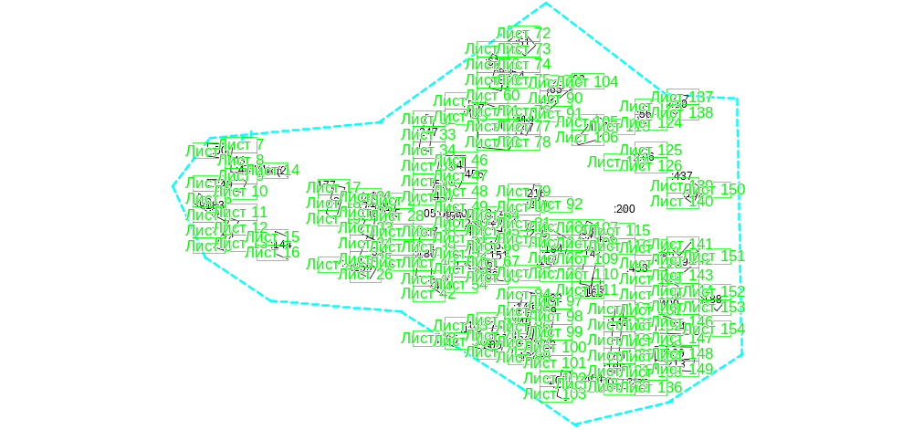
Масштаб 1: 8000
Условные обозначения:
 | – область выносного листа,
 | – номер выносного листа.
Остальные обозначения приведены на отдельной странице в конце раздела.

Выносной лист №1
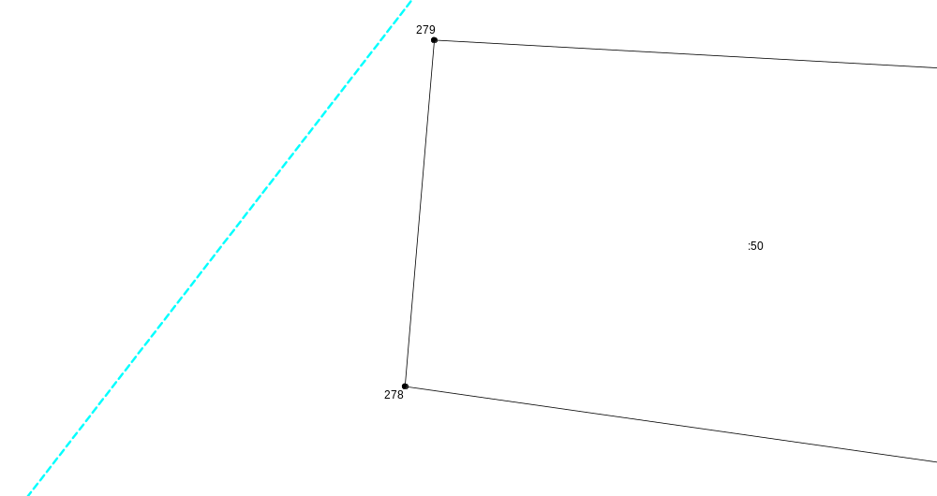
Масштаб 1:300
Условные обозначения приведены на отдельной странице в конце раздела.

Выносной лист №2
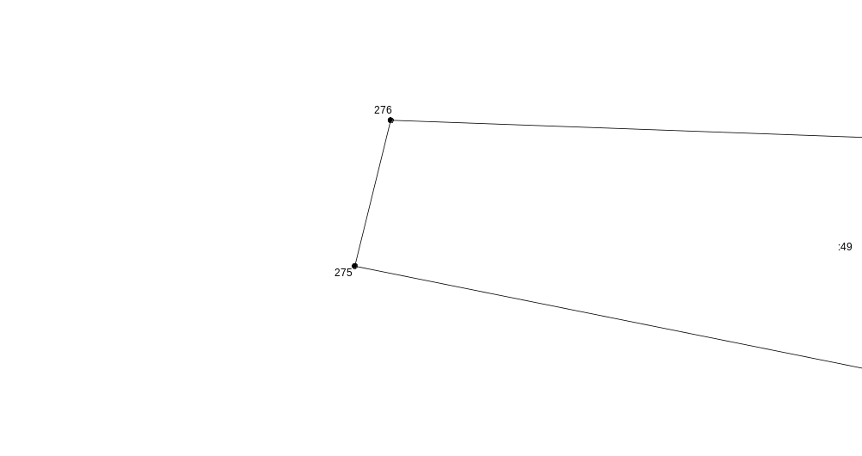
Масштаб 1:300
Условные обозначения приведены на отдельной странице в конце раздела.

Выносной лист №3
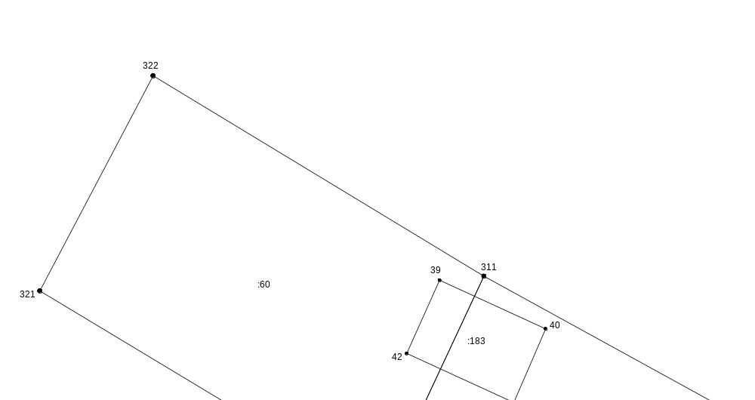
Масштаб 1:300
Условные обозначения приведены на отдельной странице в конце раздела.

Выносной лист №4
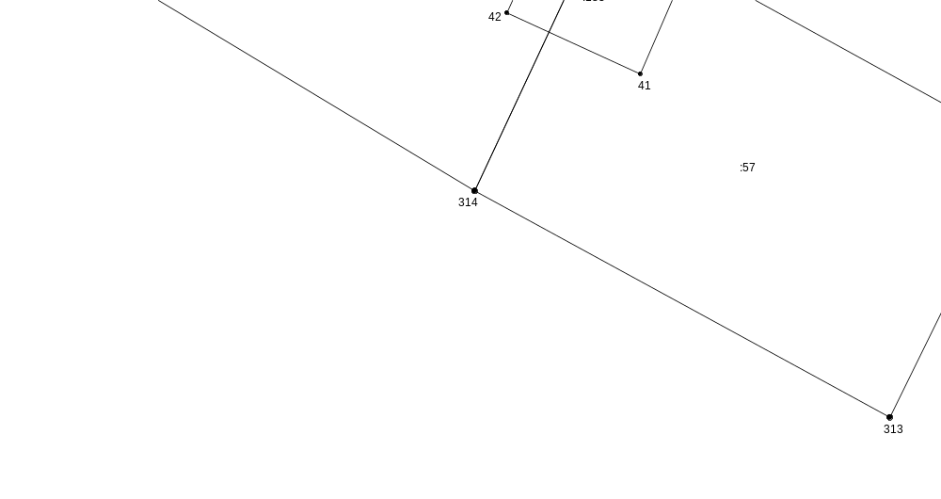
Масштаб 1:300
Условные обозначения приведены на отдельной странице в конце раздела.

Выносной лист №5
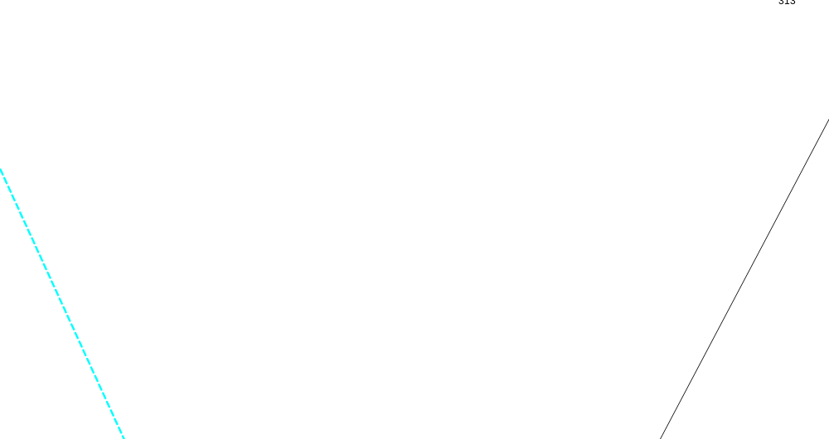
Масштаб 1:300
Условные обозначения приведены на отдельной странице в конце раздела.

Выносной лист №6
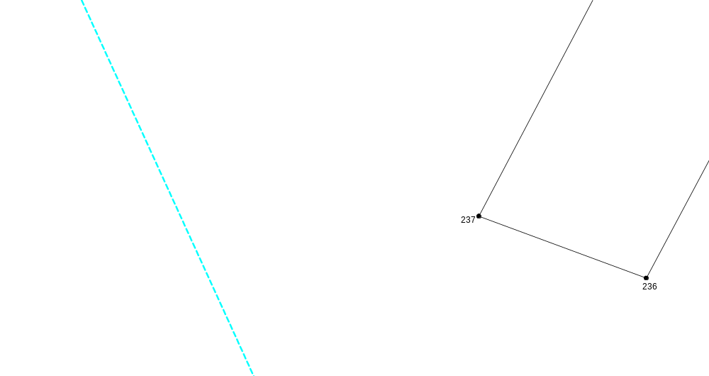
Масштаб 1:300
Условные обозначения приведены на отдельной странице в конце раздела.

Выносной лист №7
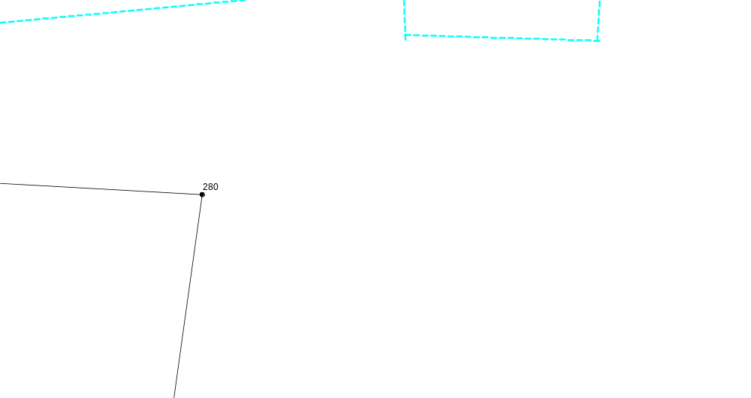
Масштаб 1:300
Условные обозначения приведены на отдельной странице в конце раздела.

Выносной лист №8
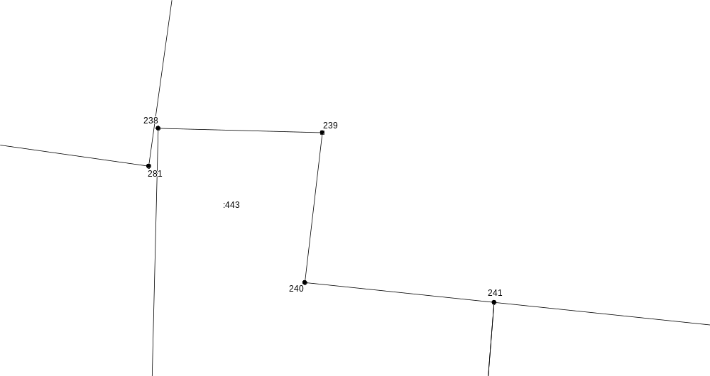
Масштаб 1:300
Условные обозначения приведены на отдельной странице в конце раздела.

Выносной лист №9
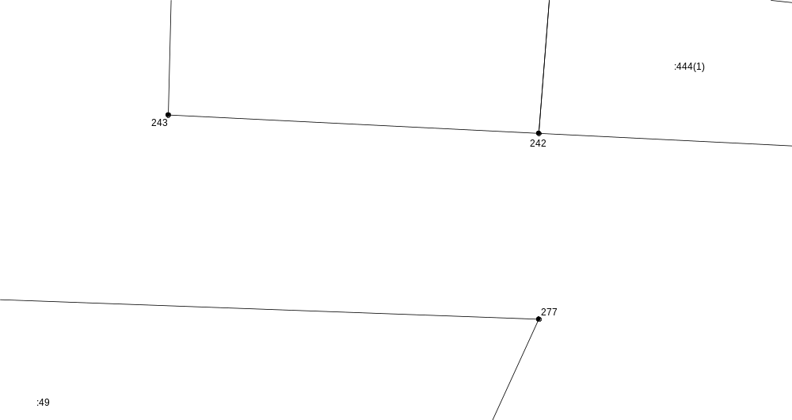
Масштаб 1:300
Условные обозначения приведены на отдельной странице в конце раздела.

Выносной лист №10
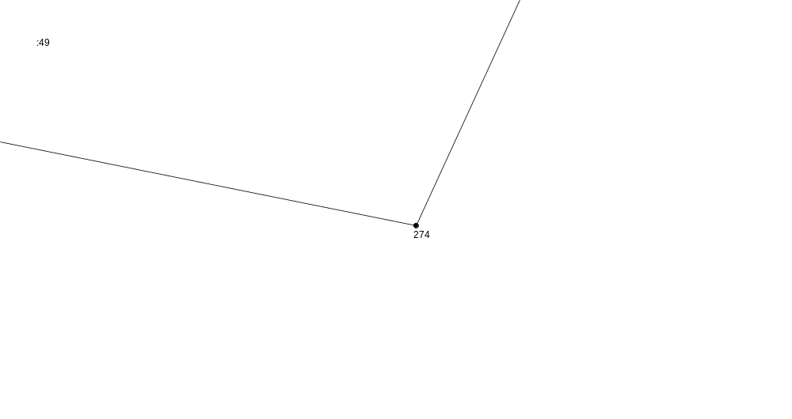
Масштаб 1:300
Условные обозначения приведены на отдельной странице в конце раздела.

Выносной лист №11
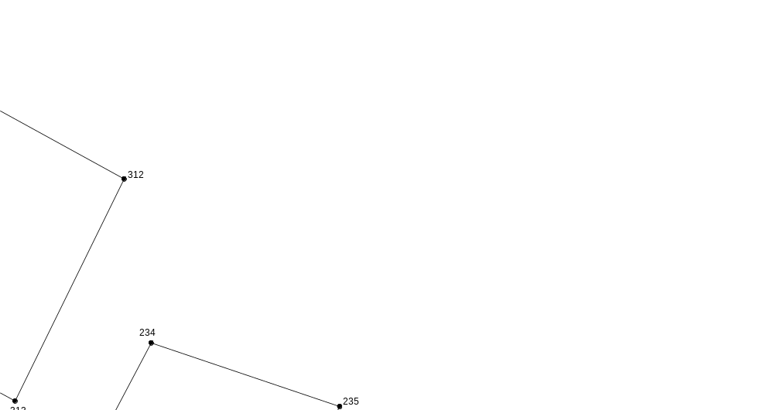
Масштаб 1:300
Условные обозначения приведены на отдельной странице в конце раздела.

Выносной лист №12
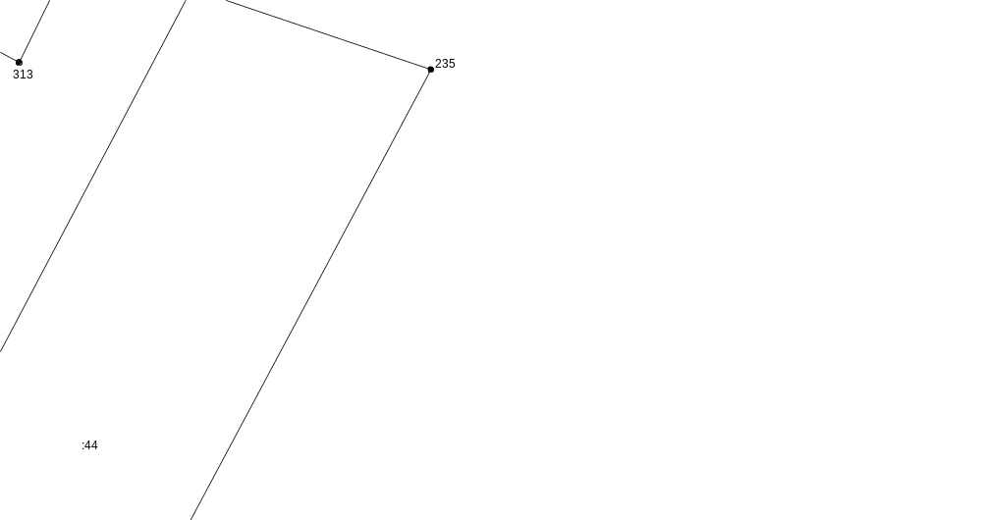
Масштаб 1:300
Условные обозначения приведены на отдельной странице в конце раздела.

Выносной лист №13
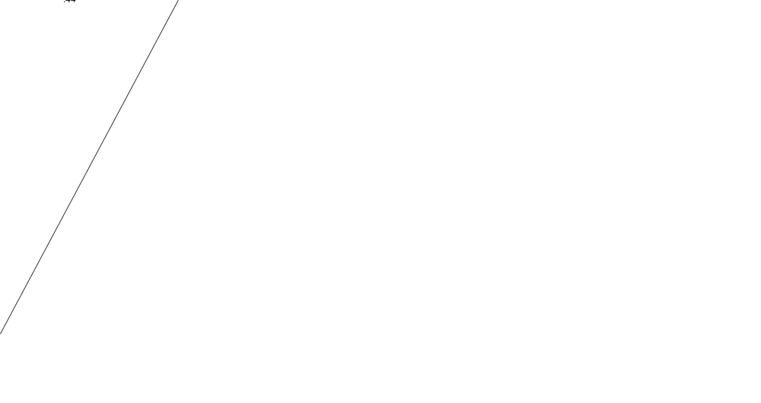
Масштаб 1:300
Условные обозначения приведены на отдельной странице в конце раздела.

Выносной лист №14
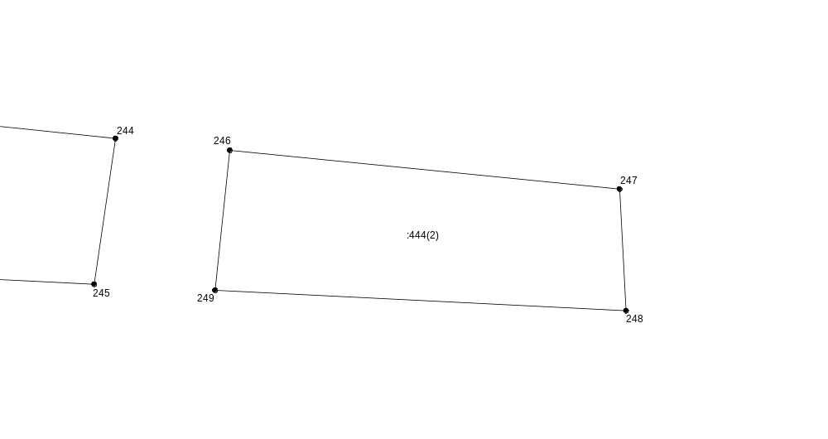
Масштаб 1:300
Условные обозначения приведены на отдельной странице в конце раздела.

Выносной лист №15
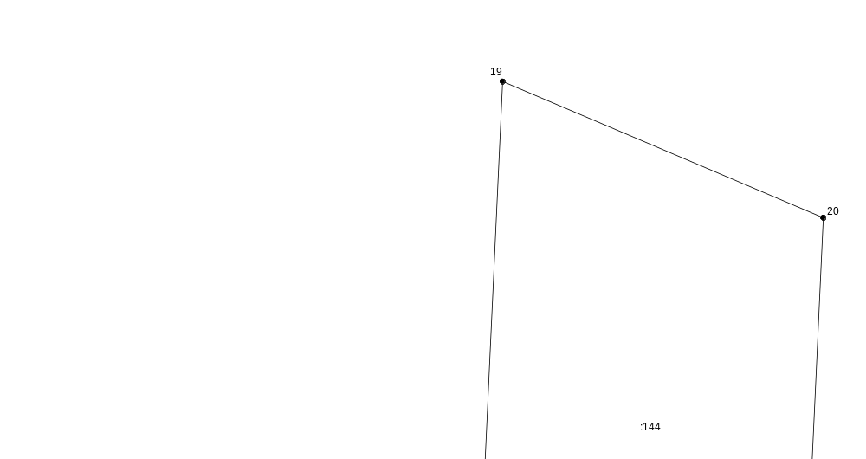
Масштаб 1:300
Условные обозначения приведены на отдельной странице в конце раздела.

Выносной лист №16
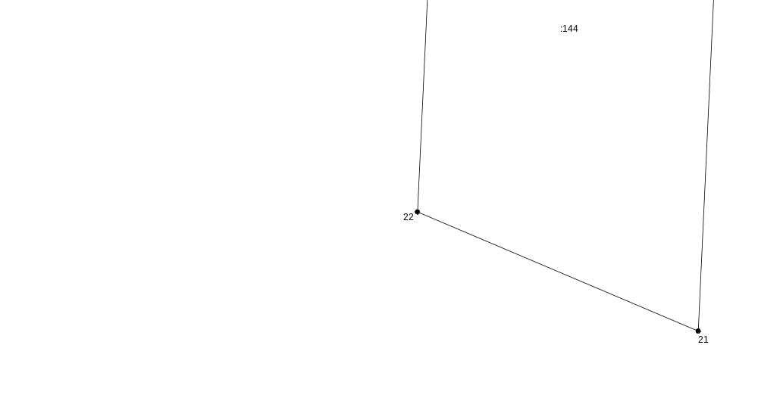
Масштаб 1:300
Условные обозначения приведены на отдельной странице в конце раздела.

Выносной лист №17
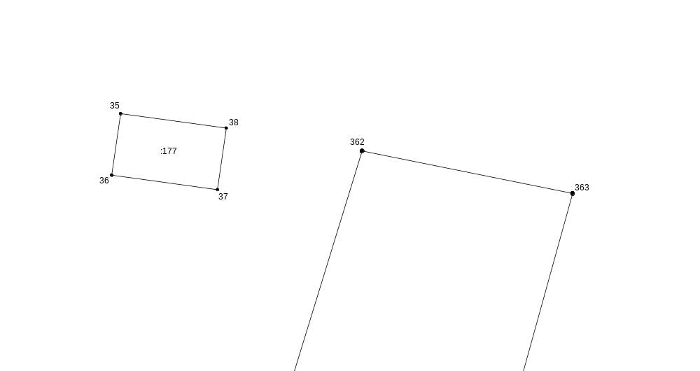
Масштаб 1:300
Условные обозначения приведены на отдельной странице в конце раздела.

Выносной лист №18

Масштаб 1:300
Условные обозначения приведены на отдельной странице в конце раздела.

Выносной лист №19
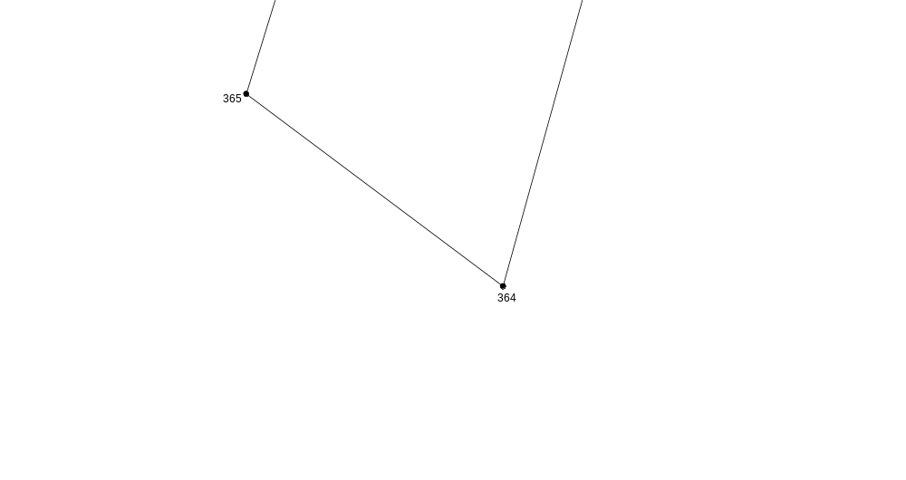
Масштаб 1:300
Условные обозначения приведены на отдельной странице в конце раздела.

Выносной лист №20
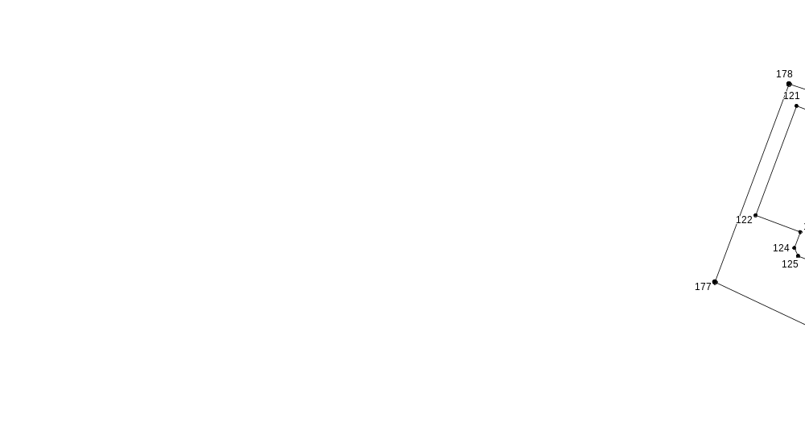
Масштаб 1:300
Условные обозначения приведены на отдельной странице в конце раздела.

Выносной лист №21
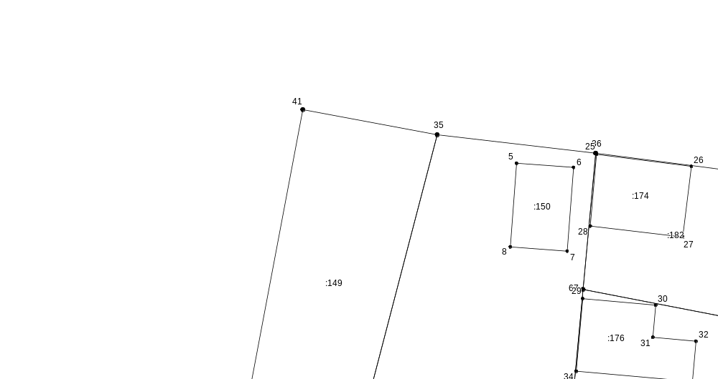
Масштаб 1:300
Условные обозначения приведены на отдельной странице в конце раздела.

Выносной лист №22
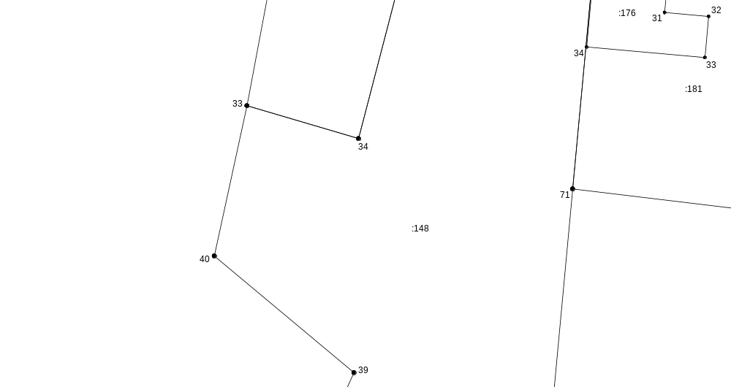
Масштаб 1:300
Условные обозначения приведены на отдельной странице в конце раздела.

Выносной лист №23
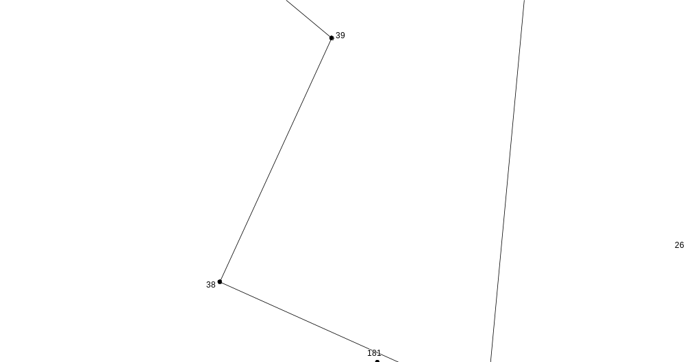
Масштаб 1:300
Условные обозначения приведены на отдельной странице в конце раздела.

Выносной лист №24
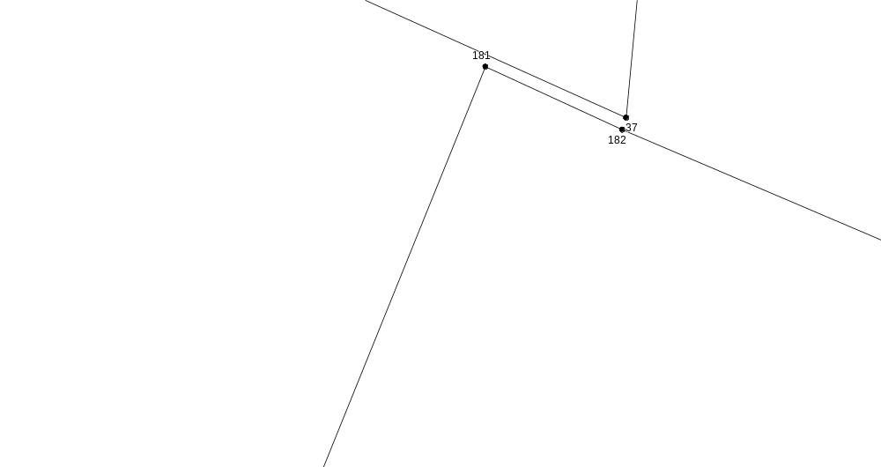
Масштаб 1:300
Условные обозначения приведены на отдельной странице в конце раздела.

Выносной лист №25
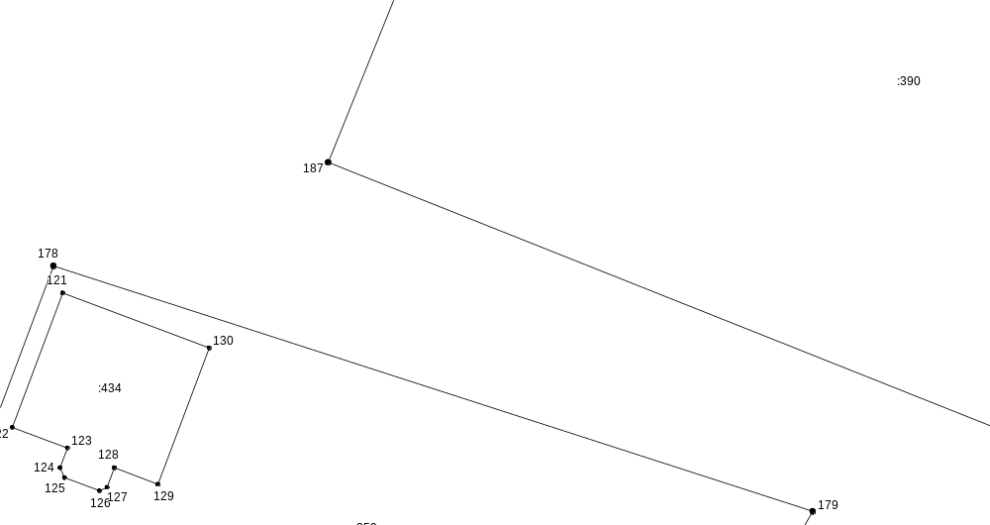
Масштаб 1:300
Условные обозначения приведены на отдельной странице в конце раздела.

Выносной лист №26
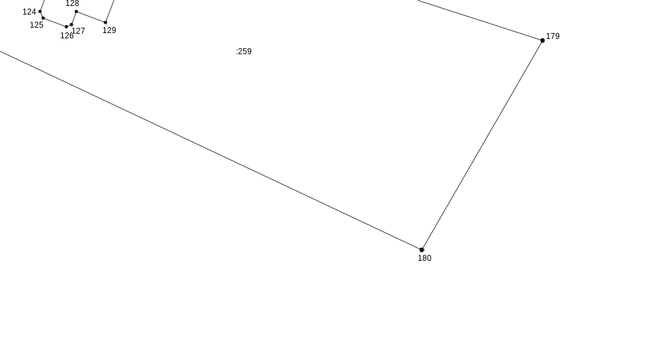
Масштаб 1:300
Условные обозначения приведены на отдельной странице в конце раздела.

Выносной лист №27
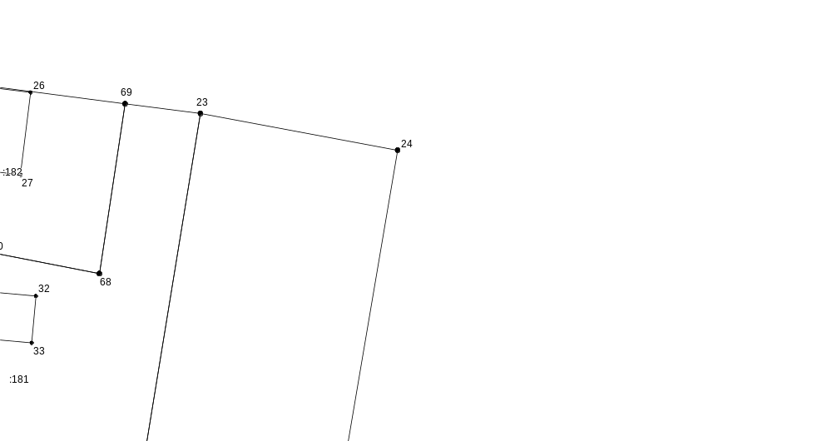
Масштаб 1:300
Условные обозначения приведены на отдельной странице в конце раздела.

Выносной лист №28
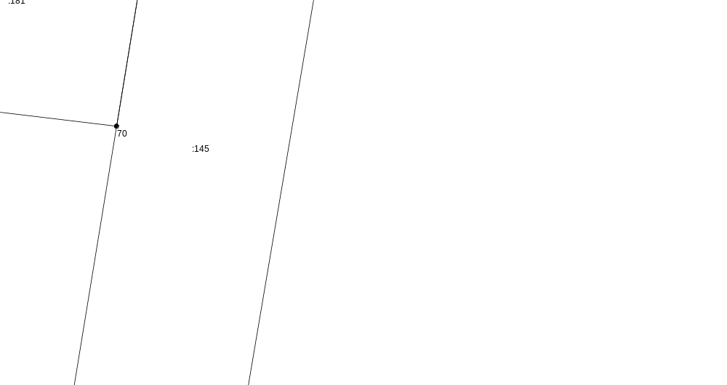
Масштаб 1:300
Условные обозначения приведены на отдельной странице в конце раздела.

Выносной лист №29
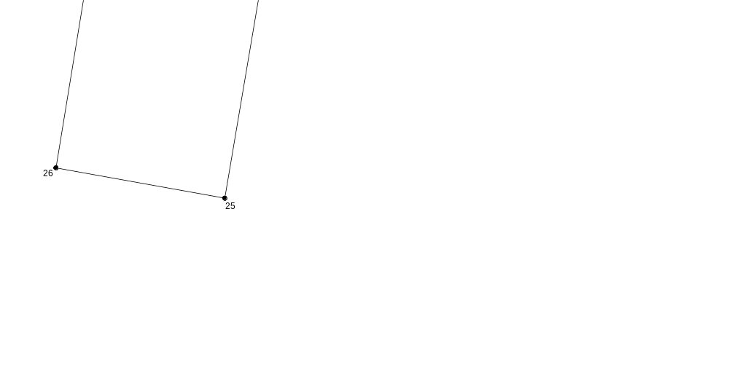
Масштаб 1:300
Условные обозначения приведены на отдельной странице в конце раздела.

Выносной лист №30
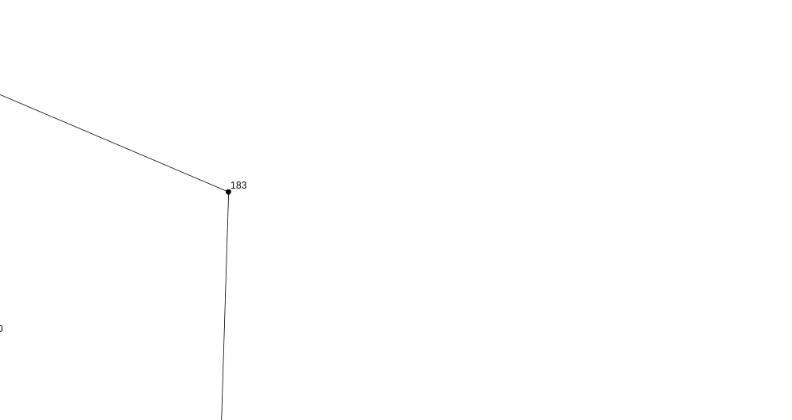
Масштаб 1:300
Условные обозначения приведены на отдельной странице в конце раздела.

Выносной лист №31
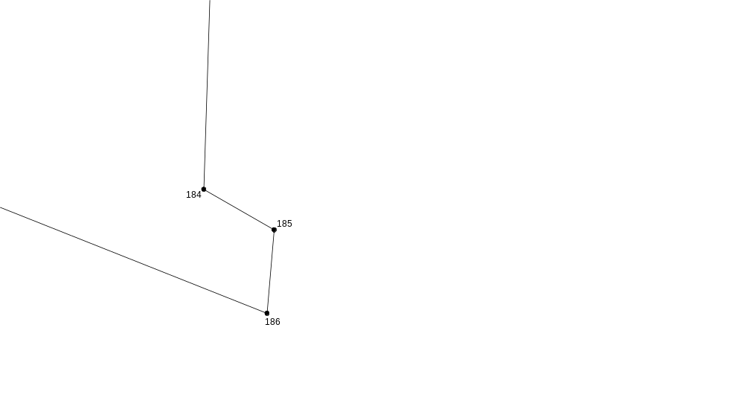
Масштаб 1:300
Условные обозначения приведены на отдельной странице в конце раздела.

Выносной лист №32
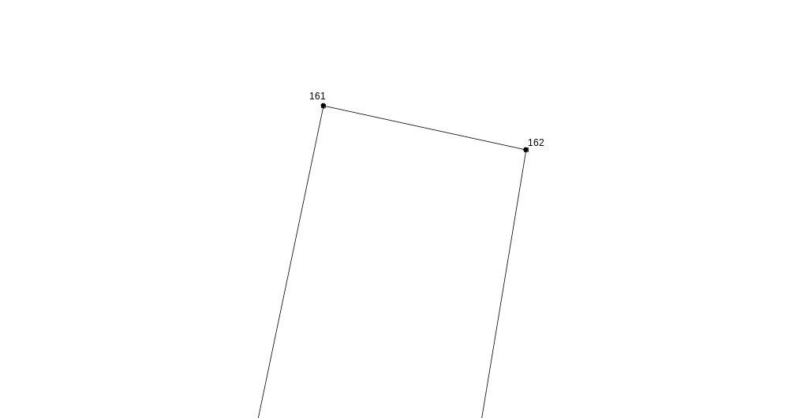
Масштаб 1:300
Условные обозначения приведены на отдельной странице в конце раздела.

Выносной лист №33
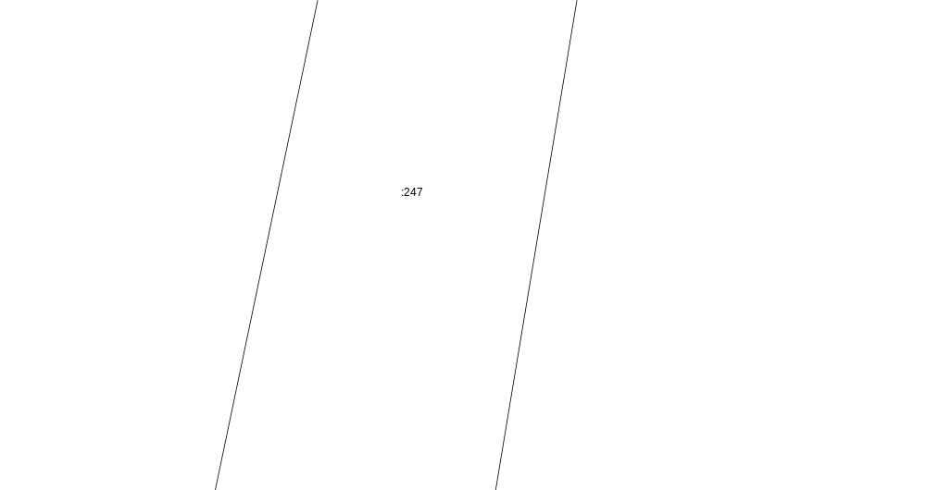
Масштаб 1:300
Условные обозначения приведены на отдельной странице в конце раздела.

Выносной лист №34
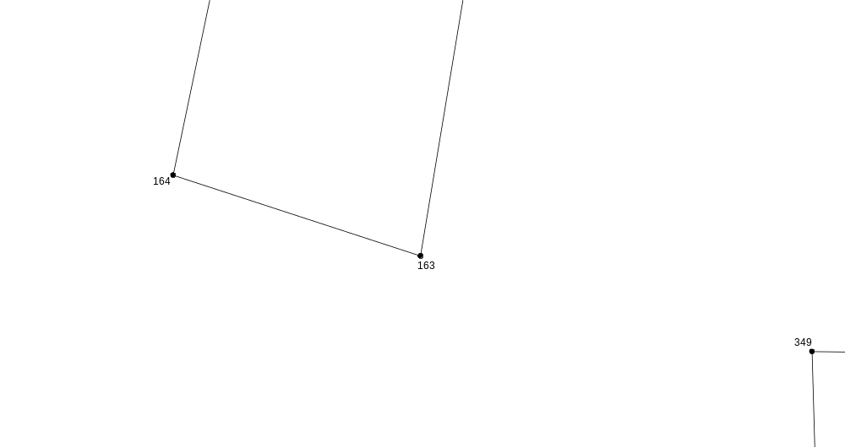
Масштаб 1:300
Условные обозначения приведены на отдельной странице в конце раздела.

Выносной лист №35
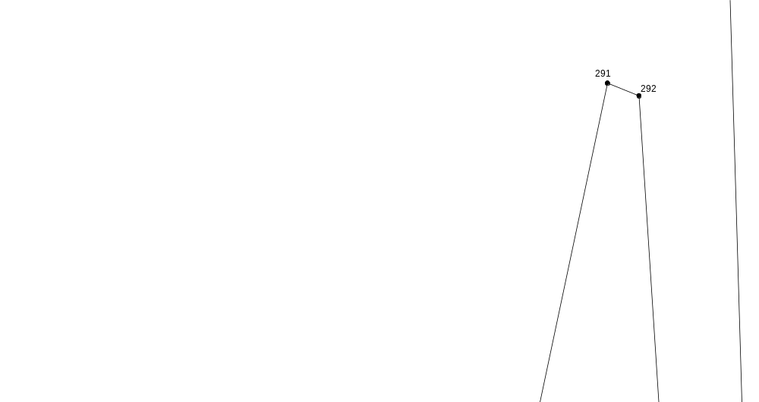
Масштаб 1:300
Условные обозначения приведены на отдельной странице в конце раздела.

Выносной лист №36
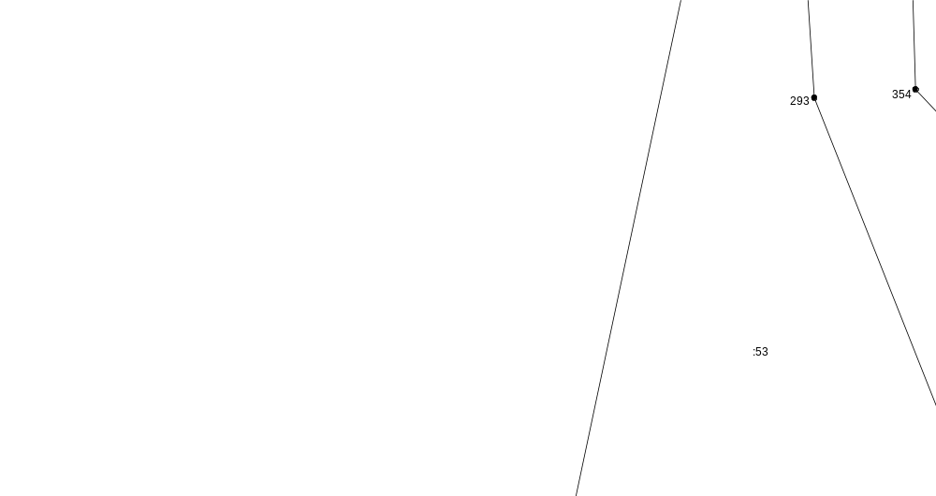
Масштаб 1:300
Условные обозначения приведены на отдельной странице в конце раздела.

Выносной лист №37
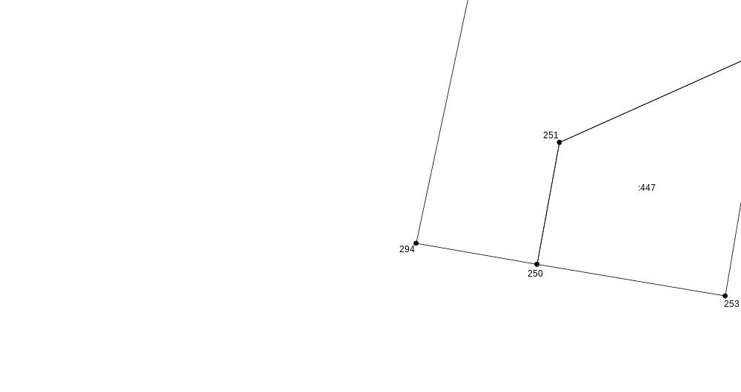
Масштаб 1:300
Условные обозначения приведены на отдельной странице в конце раздела.

Выносной лист №38
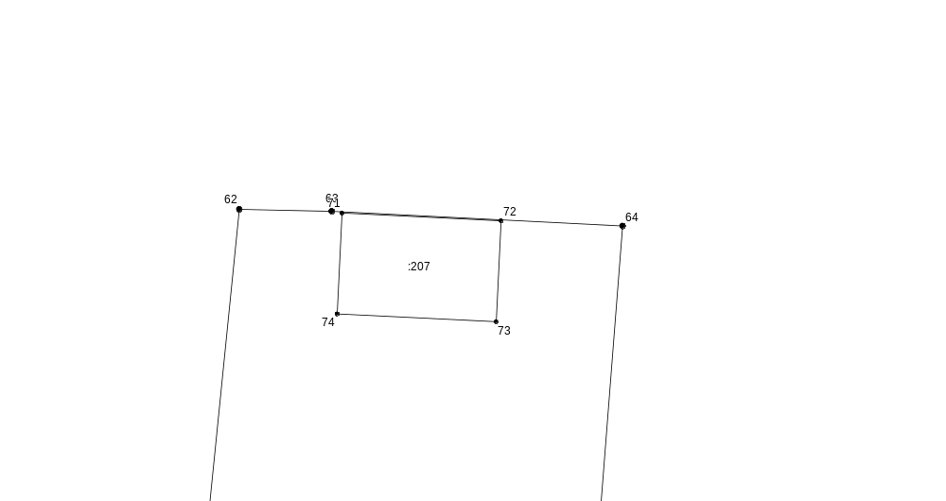
Масштаб 1:300
Условные обозначения приведены на отдельной странице в конце раздела.

Выносной лист №39
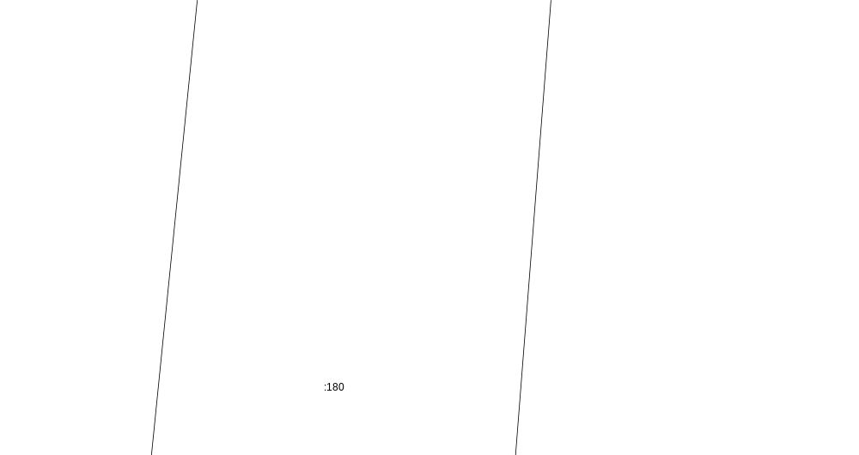
Масштаб 1:300
Условные обозначения приведены на отдельной странице в конце раздела.

Выносной лист №40

Масштаб 1:300
Условные обозначения приведены на отдельной странице в конце раздела.

Выносной лист №41
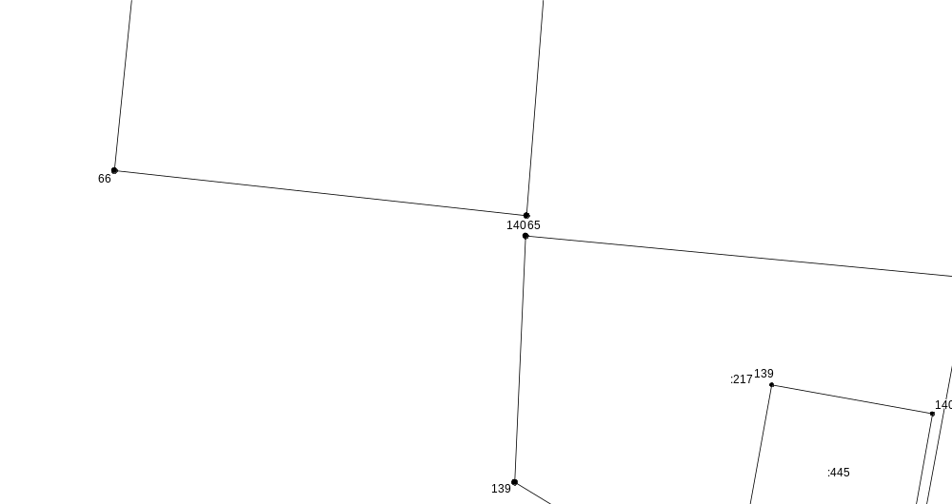
Масштаб 1:300
Условные обозначения приведены на отдельной странице в конце раздела.

Выносной лист №42
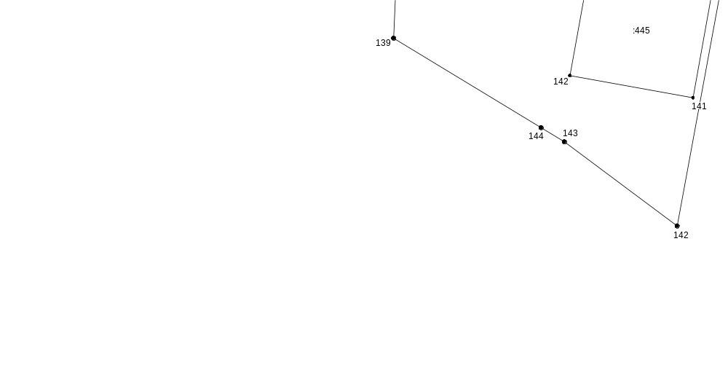
Масштаб 1:300
Условные обозначения приведены на отдельной странице в конце раздела.

Выносной лист №43
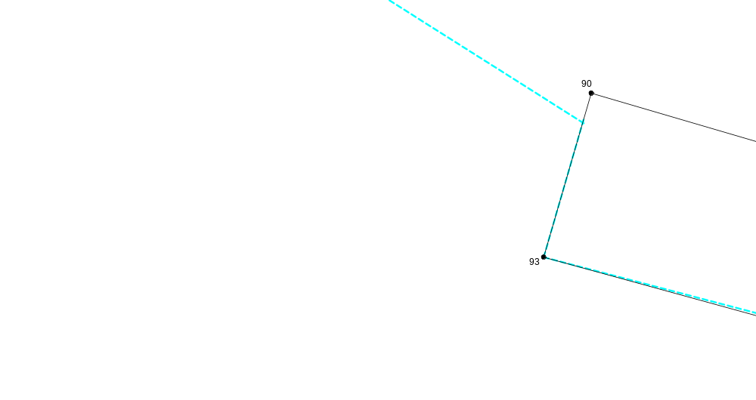
Масштаб 1:300
Условные обозначения приведены на отдельной странице в конце раздела.

Выносной лист №44
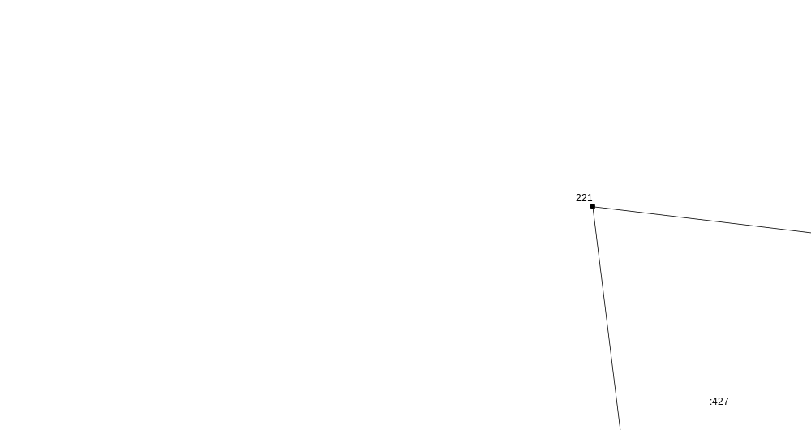
Масштаб 1:300
Условные обозначения приведены на отдельной странице в конце раздела.

Выносной лист №45
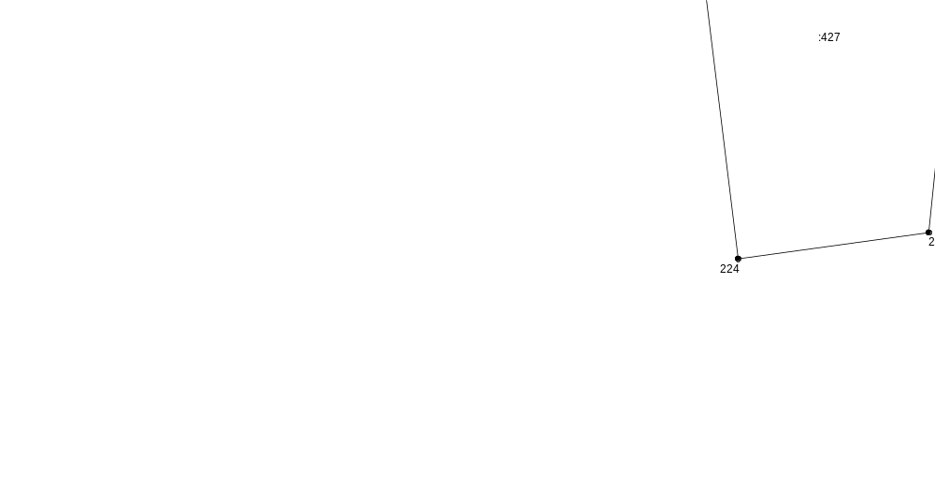
Масштаб 1:300
Условные обозначения приведены на отдельной странице в конце раздела.

Выносной лист №46
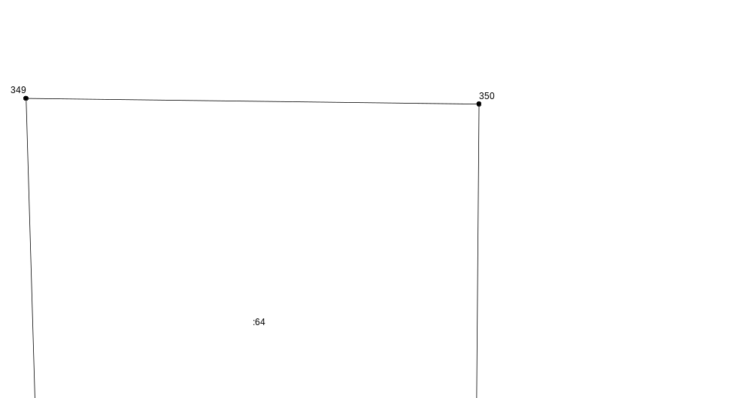
Масштаб 1:300
Условные обозначения приведены на отдельной странице в конце раздела.

Выносной лист №47
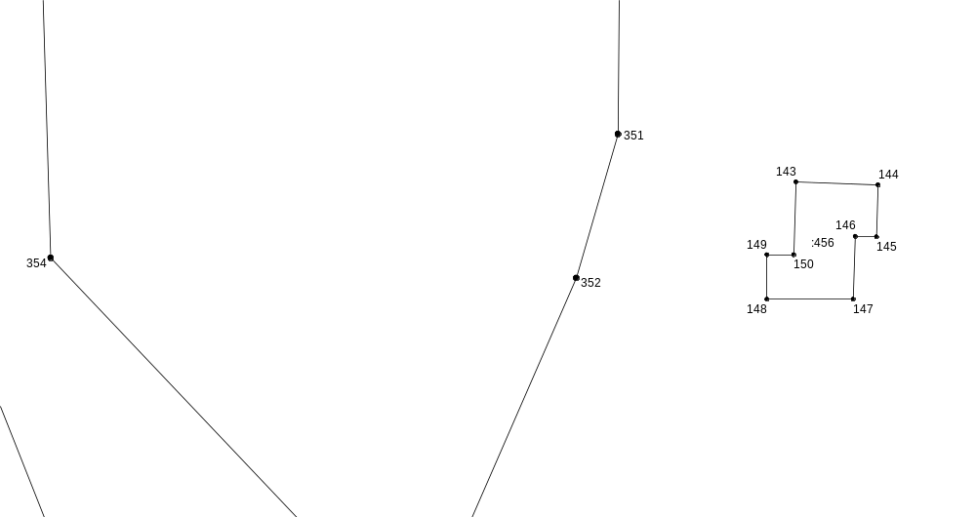
Масштаб 1:300
Условные обозначения приведены на отдельной странице в конце раздела.

Выносной лист №48
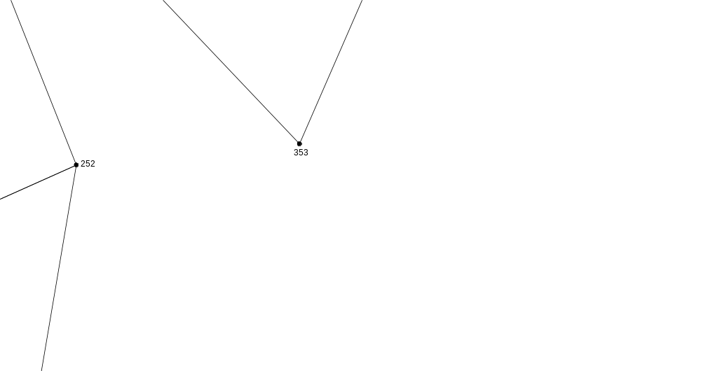
Масштаб 1:300
Условные обозначения приведены на отдельной странице в конце раздела.

Выносной лист №49
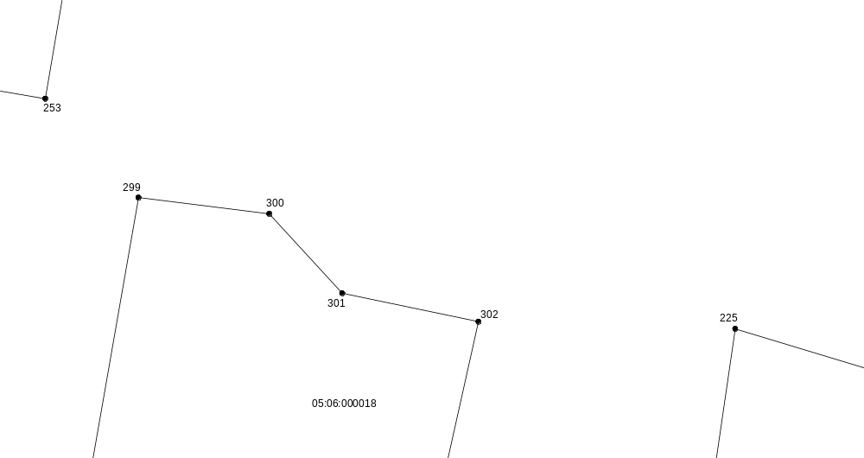
Масштаб 1:300
Условные обозначения приведены на отдельной странице в конце раздела.

Выносной лист №50
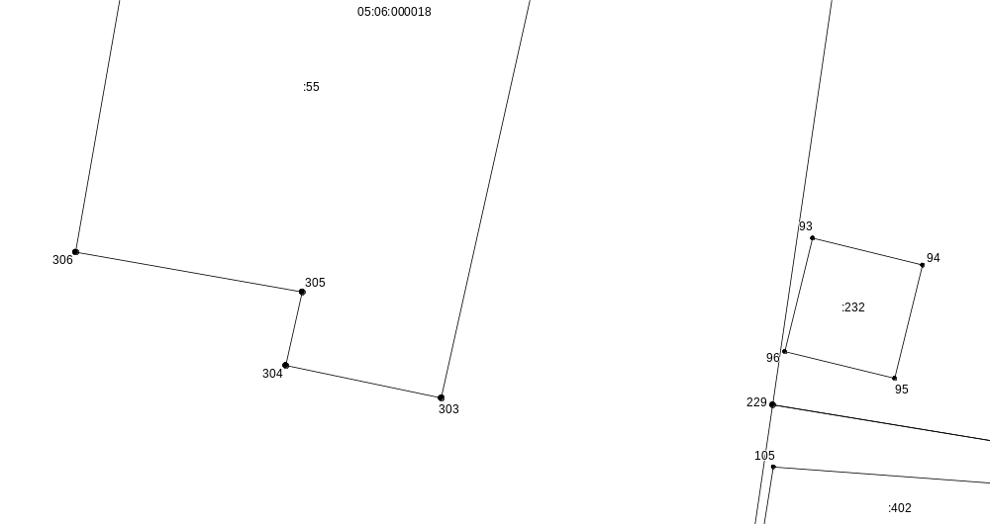
Масштаб 1:300
Условные обозначения приведены на отдельной странице в конце раздела.

Выносной лист №51
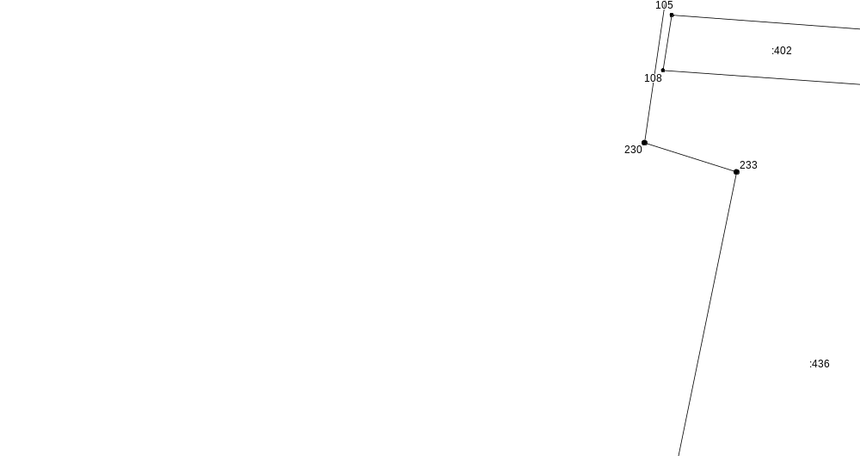
Масштаб 1:300
Условные обозначения приведены на отдельной странице в конце раздела.

Выносной лист №52
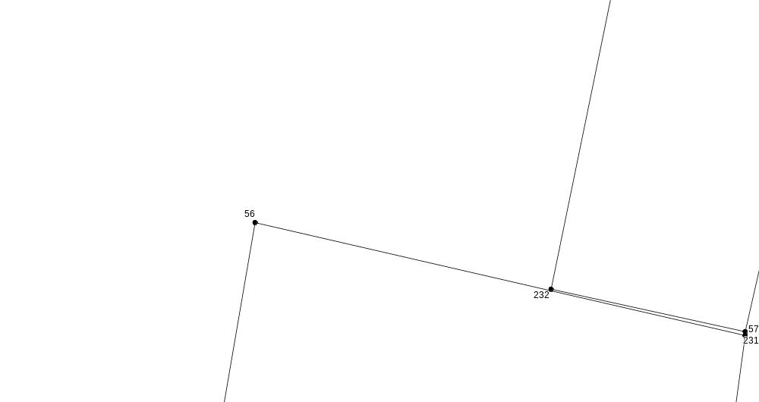
Масштаб 1:300
Условные обозначения приведены на отдельной странице в конце раздела.

Выносной лист №53
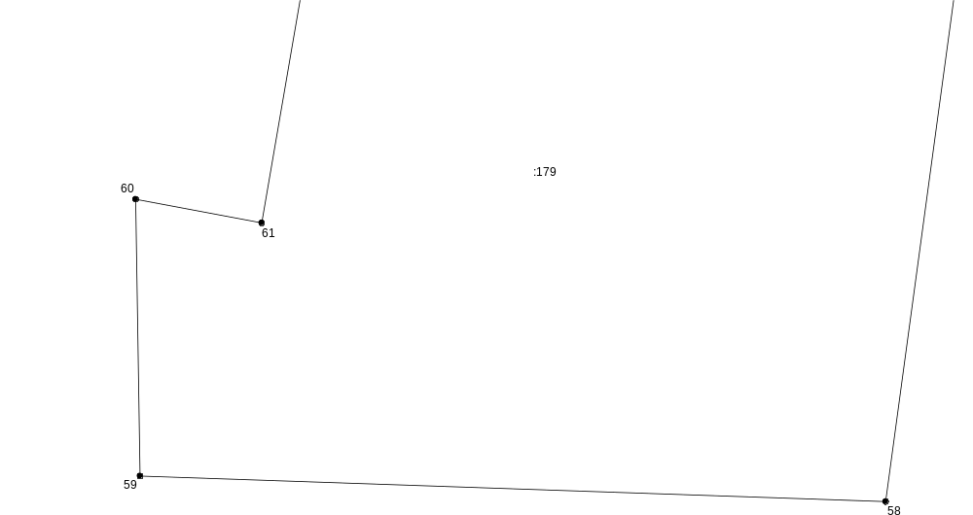
Масштаб 1:300
Условные обозначения приведены на отдельной странице в конце раздела.

Выносной лист №54
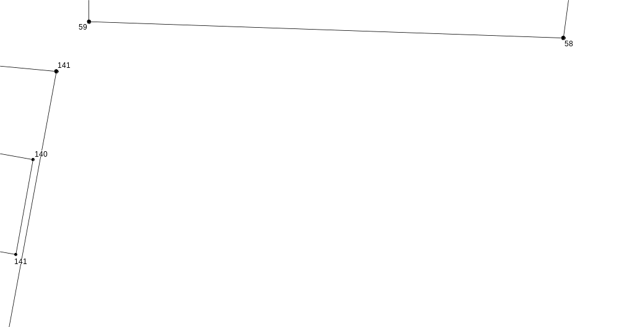
Масштаб 1:300
Условные обозначения приведены на отдельной странице в конце раздела.

Выносной лист №55
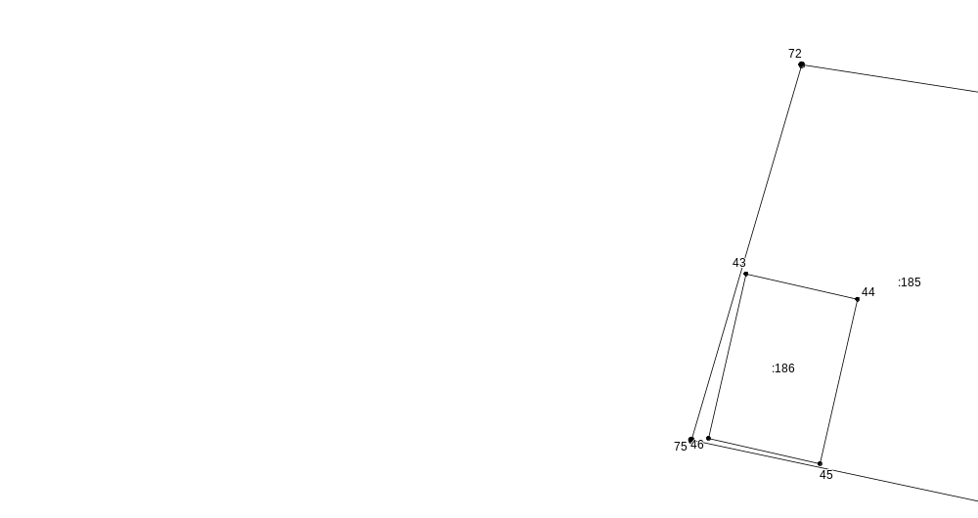
Масштаб 1:300
Условные обозначения приведены на отдельной странице в конце раздела.

Выносной лист №56
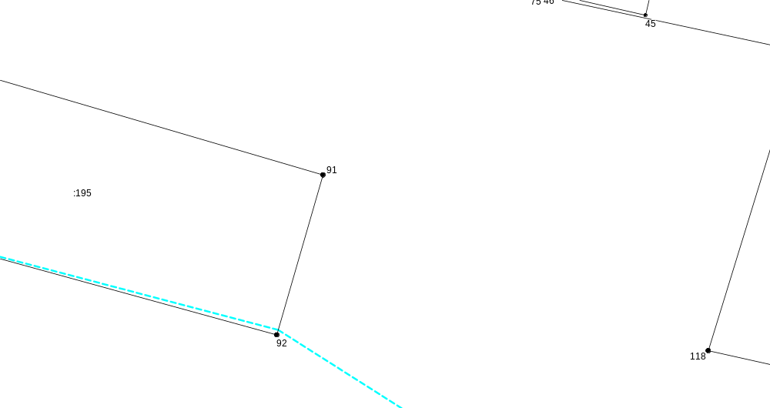
Масштаб 1:300
Условные обозначения приведены на отдельной странице в конце раздела.

Выносной лист №57
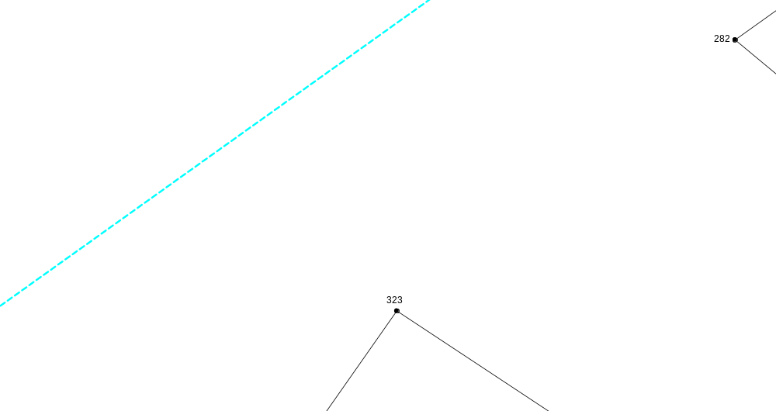
Масштаб 1:300
Условные обозначения приведены на отдельной странице в конце раздела.

Выносной лист №58
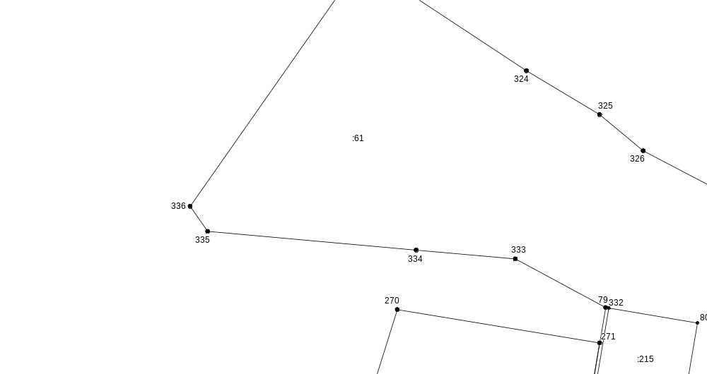
Масштаб 1:300
Условные обозначения приведены на отдельной странице в конце раздела.

Выносной лист №59
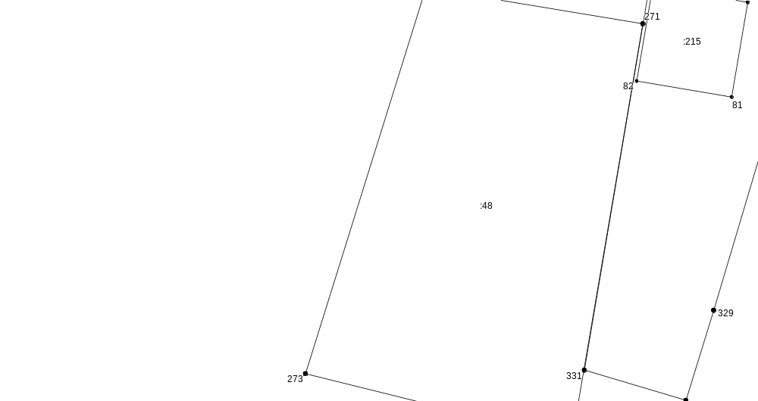
Масштаб 1:300
Условные обозначения приведены на отдельной странице в конце раздела.

Выносной лист №60
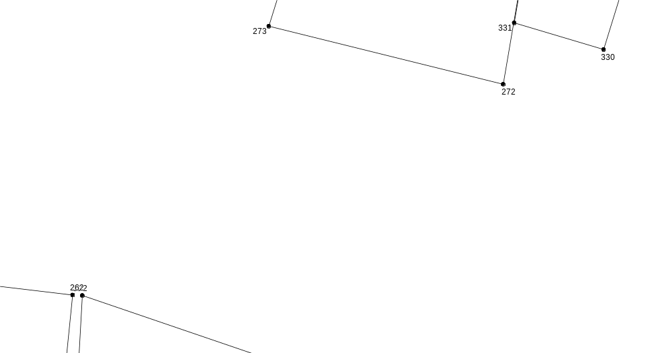
Масштаб 1:300
Условные обозначения приведены на отдельной странице в конце раздела.

Выносной лист №61
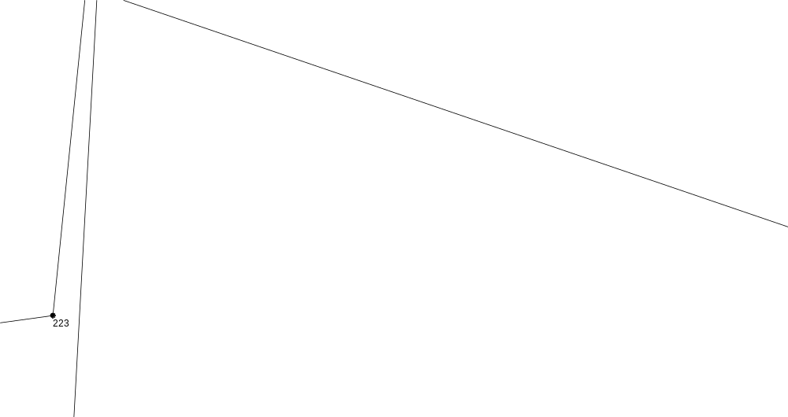
Масштаб 1:300
Условные обозначения приведены на отдельной странице в конце раздела.

Выносной лист №62

Масштаб 1:300
Условные обозначения приведены на отдельной странице в конце раздела.

Выносной лист №63
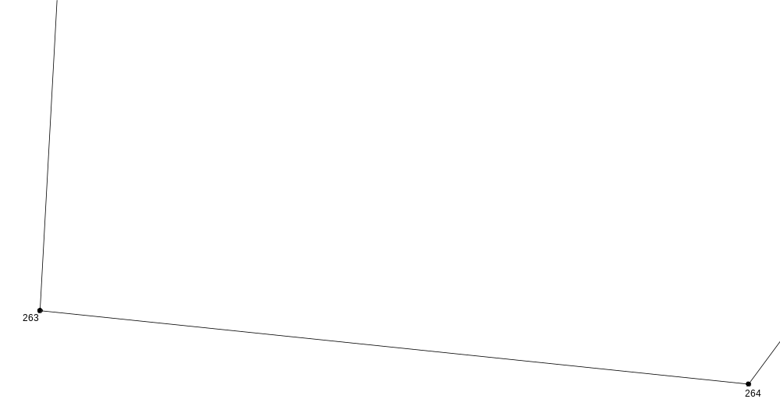
Масштаб 1:300
Условные обозначения приведены на отдельной странице в конце раздела.

Выносной лист №64
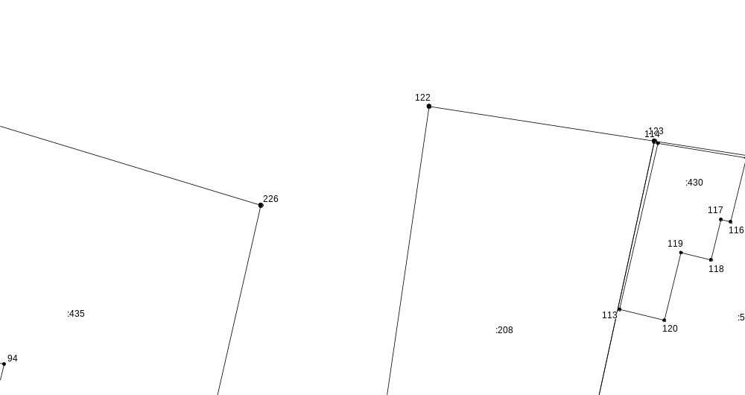
Масштаб 1:300
Условные обозначения приведены на отдельной странице в конце раздела.

Выносной лист №65
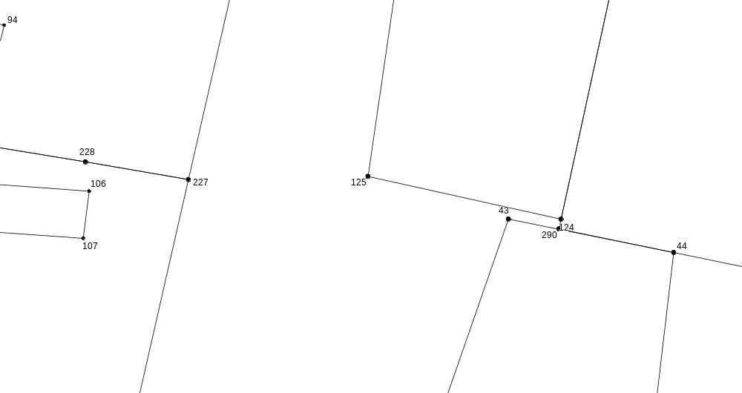
Масштаб 1:300
Условные обозначения приведены на отдельной странице в конце раздела.

Выносной лист №66
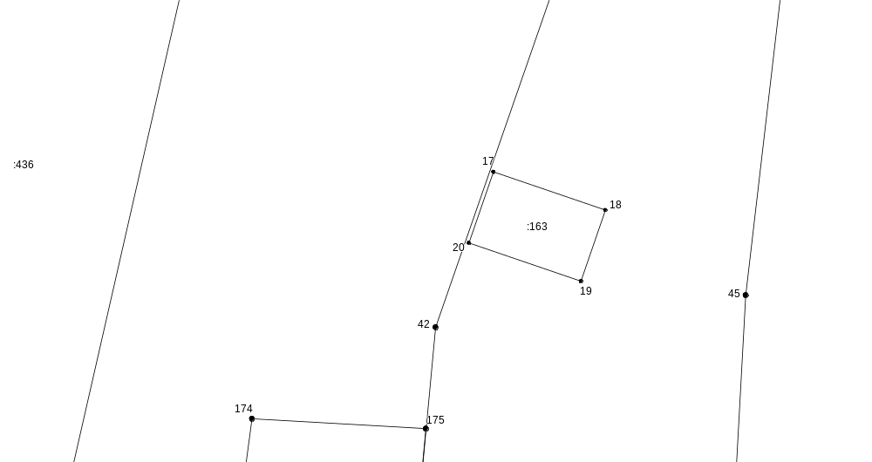
Масштаб 1:300
Условные обозначения приведены на отдельной странице в конце раздела.

Выносной лист №67
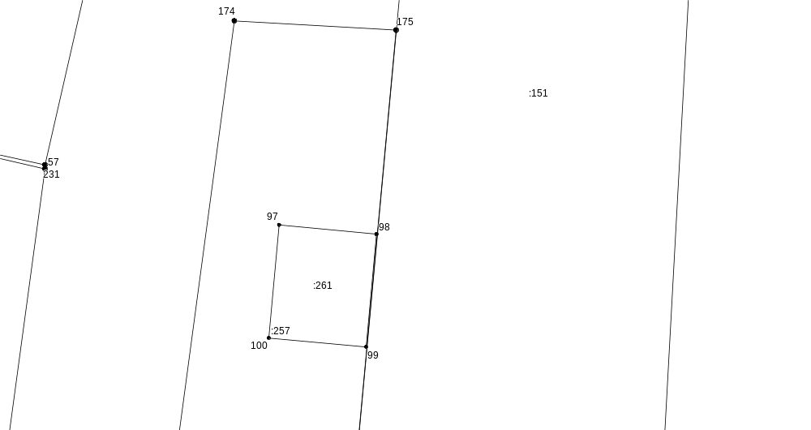
Масштаб 1:300
Условные обозначения приведены на отдельной странице в конце раздела.

Выносной лист №68
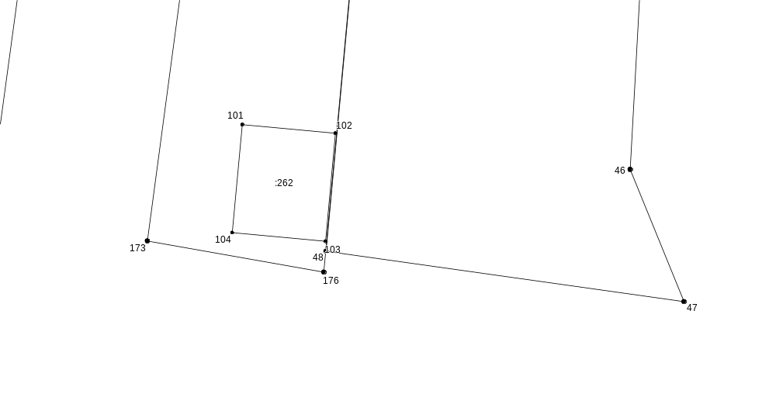
Масштаб 1:300
Условные обозначения приведены на отдельной странице в конце раздела.

Выносной лист №69
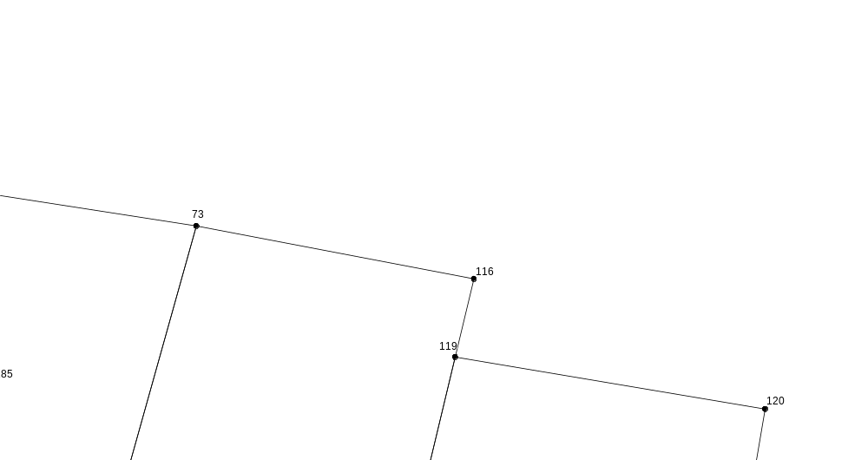
Масштаб 1:300
Условные обозначения приведены на отдельной странице в конце раздела.

Выносной лист №70
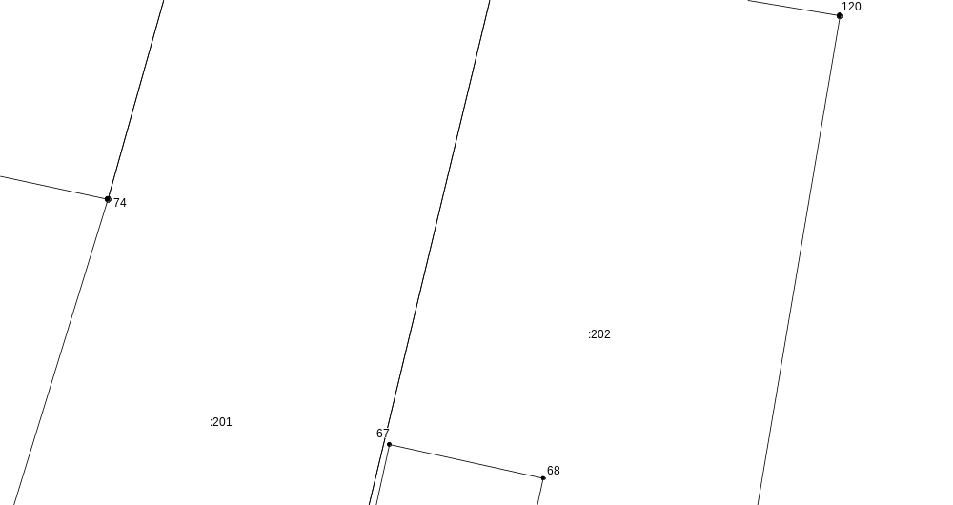
Масштаб 1:300
Условные обозначения приведены на отдельной странице в конце раздела.

Выносной лист №71
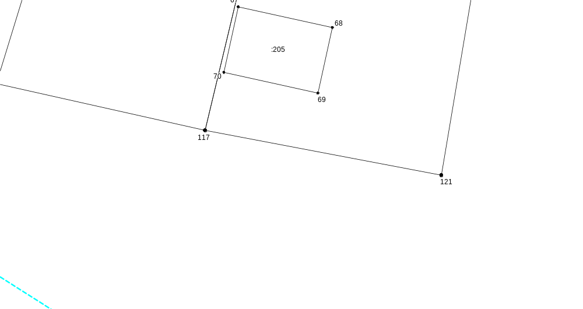
Масштаб 1:300
Условные обозначения приведены на отдельной странице в конце раздела.

Выносной лист №72
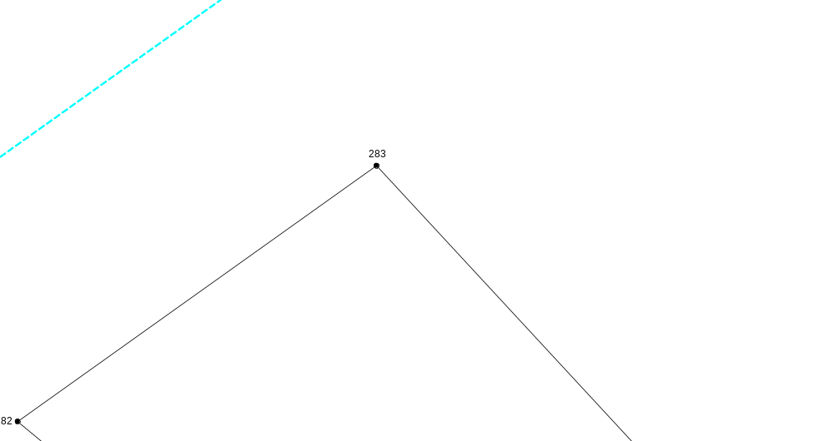
Масштаб 1:300
Условные обозначения приведены на отдельной странице в конце раздела.

Выносной лист №73
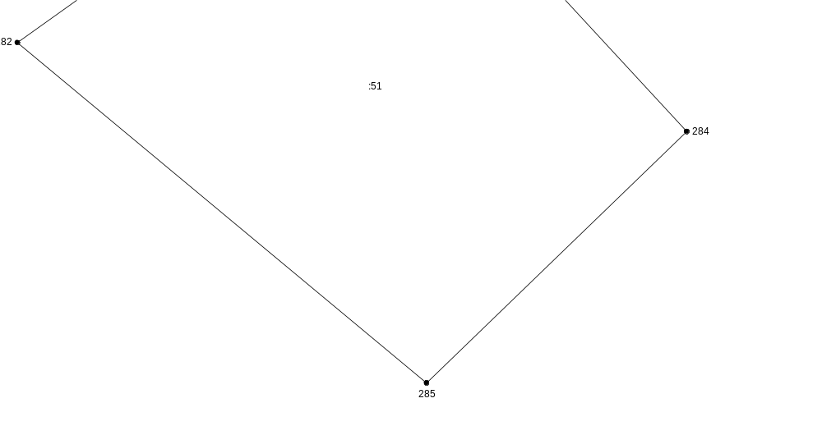
Масштаб 1:300
Условные обозначения приведены на отдельной странице в конце раздела.

Выносной лист №74
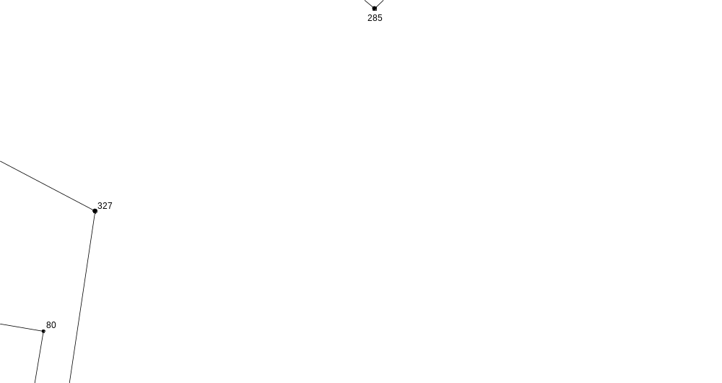
Масштаб 1:300
Условные обозначения приведены на отдельной странице в конце раздела.

Выносной лист №75
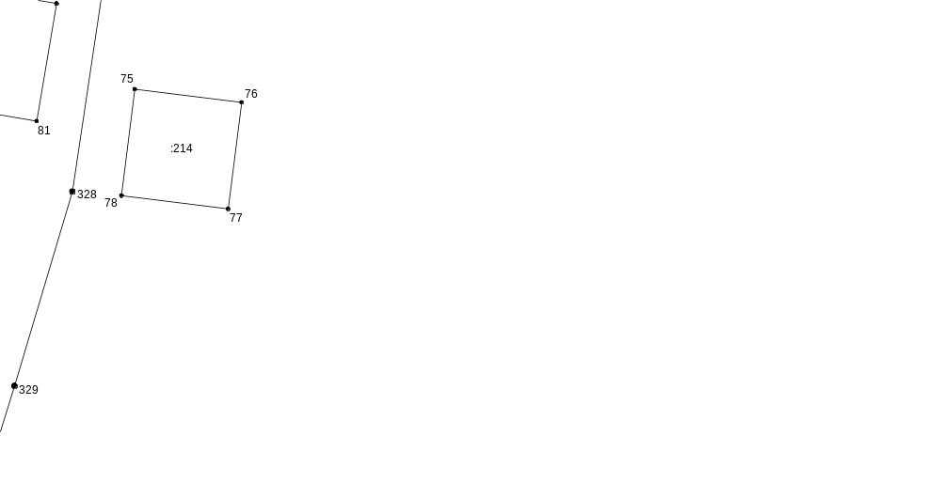
Масштаб 1:300
Условные обозначения приведены на отдельной странице в конце раздела.

Выносной лист №76
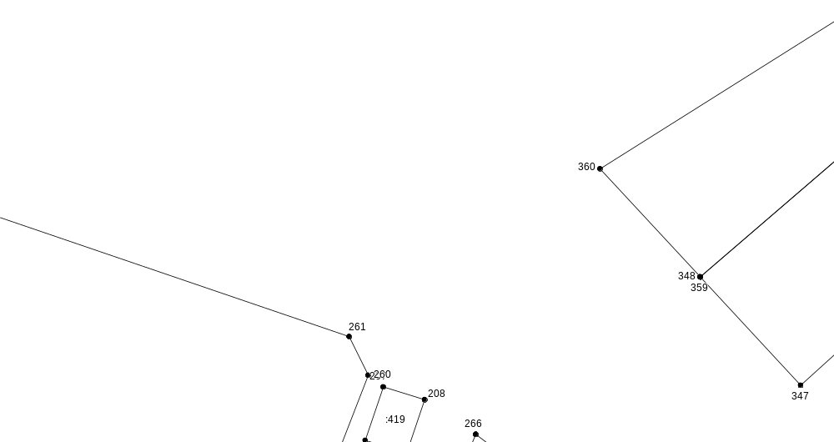
Масштаб 1:300
Условные обозначения приведены на отдельной странице в конце раздела.

Выносной лист №77
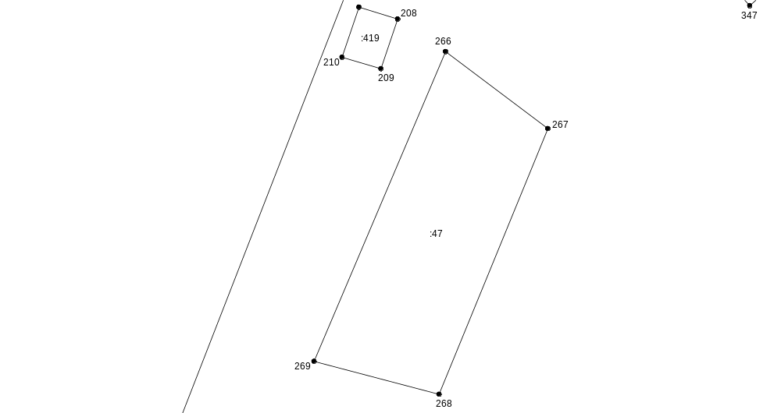
Масштаб 1:300
Условные обозначения приведены на отдельной странице в конце раздела.

Выносной лист №78
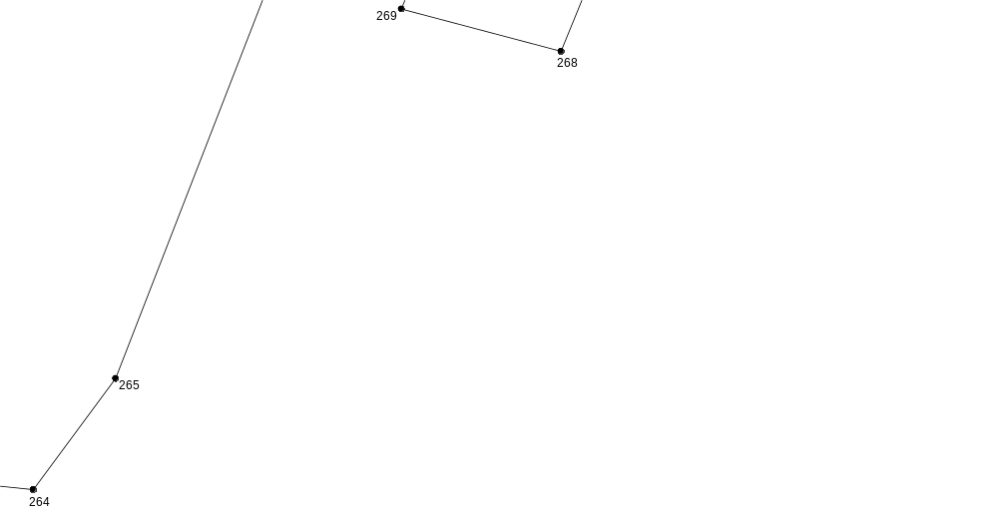
Масштаб 1:300
Условные обозначения приведены на отдельной странице в конце раздела.

Выносной лист №79
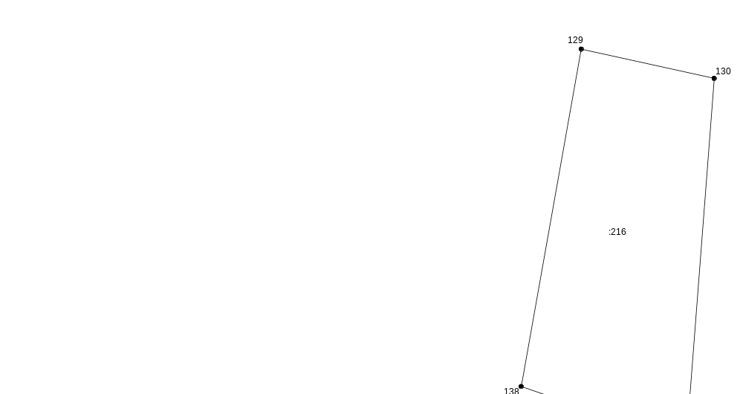
Масштаб 1:300
Условные обозначения приведены на отдельной странице в конце раздела.

Выносной лист №80
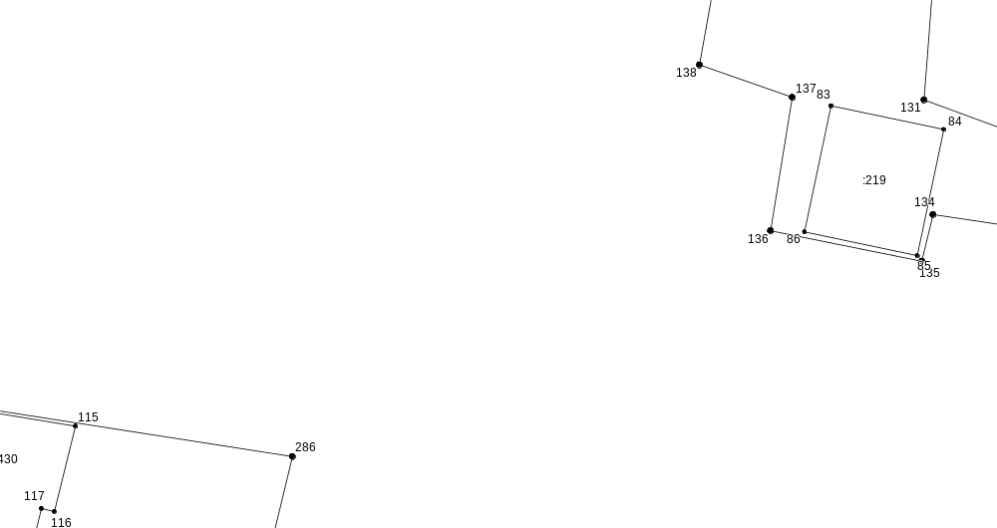
Масштаб 1:300
Условные обозначения приведены на отдельной странице в конце раздела.

Выносной лист №81
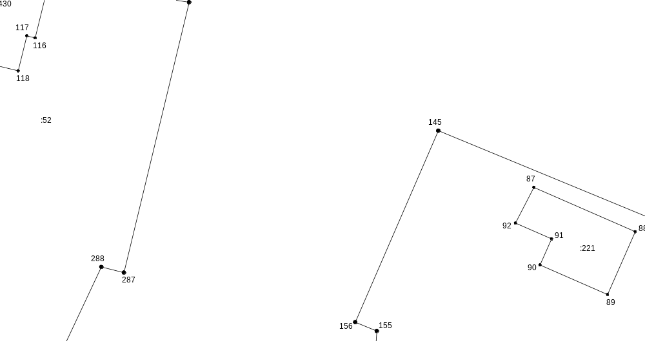
Масштаб 1:300
Условные обозначения приведены на отдельной странице в конце раздела.

Выносной лист №82
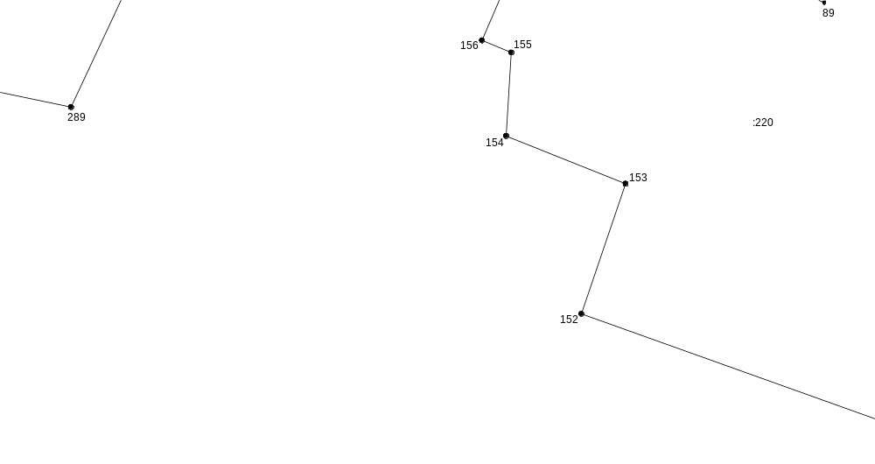
Масштаб 1:300
Условные обозначения приведены на отдельной странице в конце раздела.

Выносной лист №83
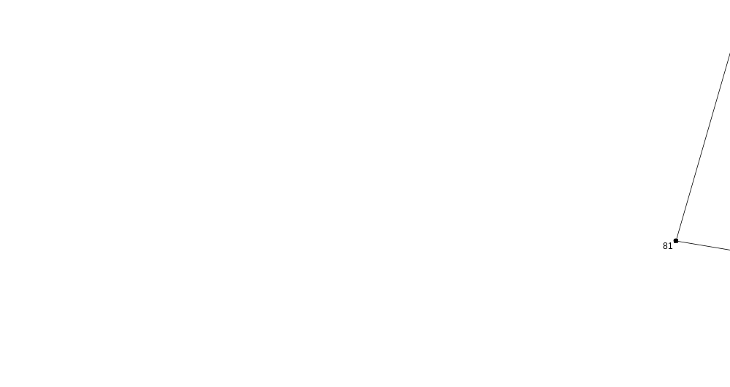
Масштаб 1:300
Условные обозначения приведены на отдельной странице в конце раздела.

Выносной лист №84
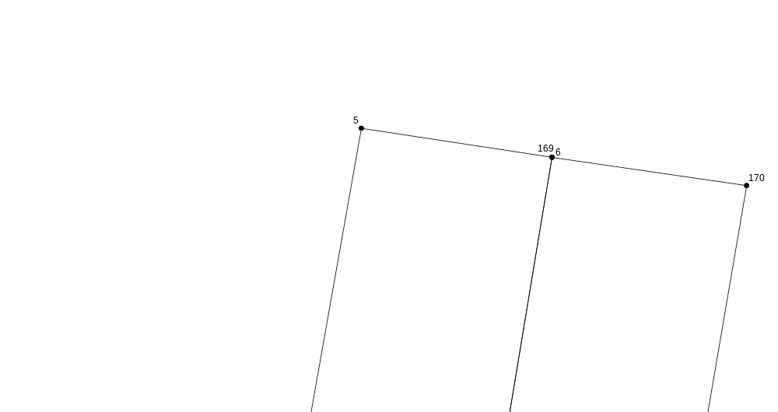
Масштаб 1:300
Условные обозначения приведены на отдельной странице в конце раздела.

Выносной лист №85
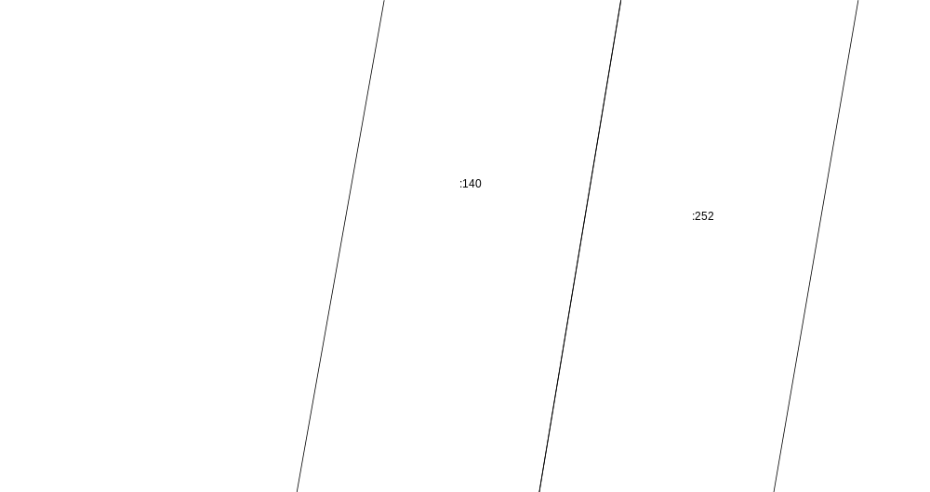
Масштаб 1:300
Условные обозначения приведены на отдельной странице в конце раздела.

Выносной лист №86
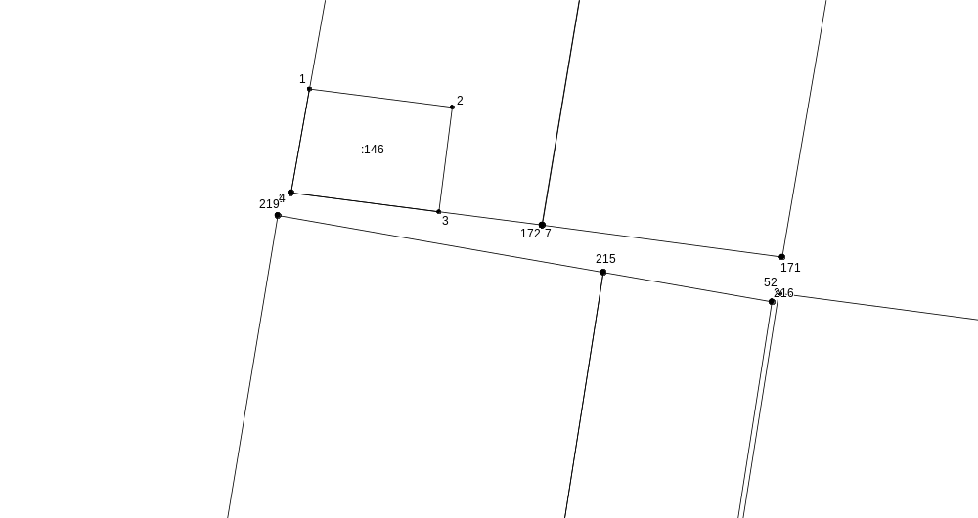
Масштаб 1:300
Условные обозначения приведены на отдельной странице в конце раздела.

Выносной лист №87
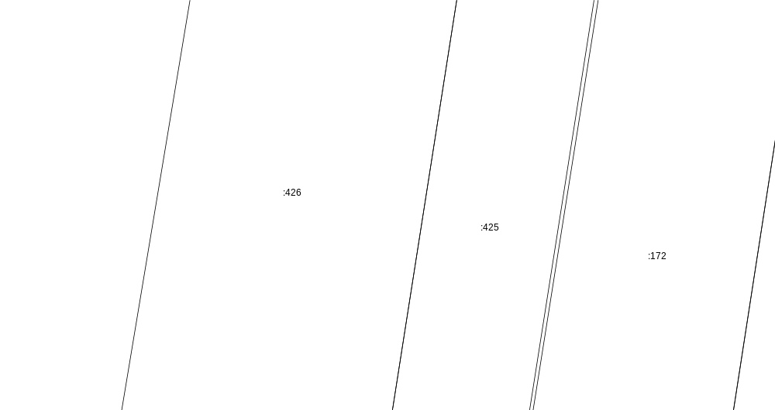
Масштаб 1:300
Условные обозначения приведены на отдельной странице в конце раздела.

Выносной лист №88
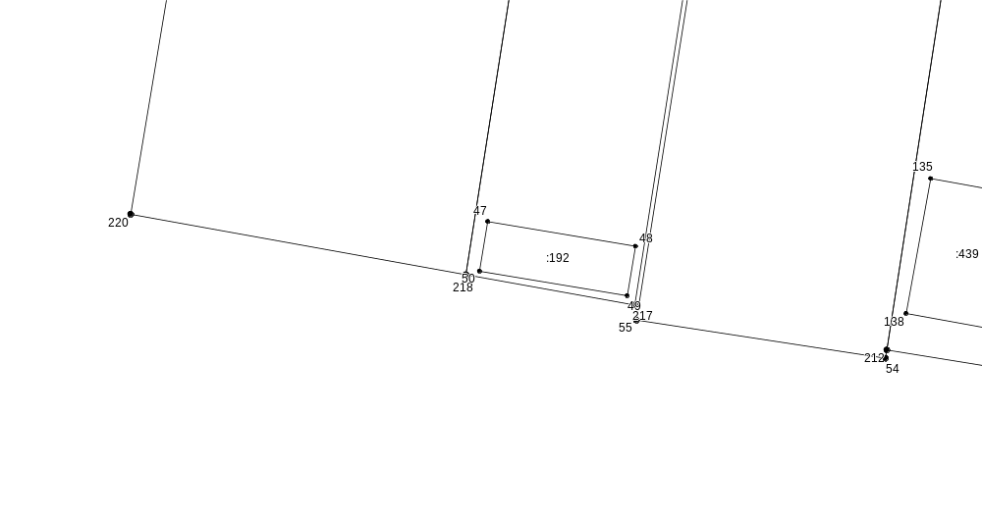
Масштаб 1:300
Условные обозначения приведены на отдельной странице в конце раздела.

Выносной лист №89
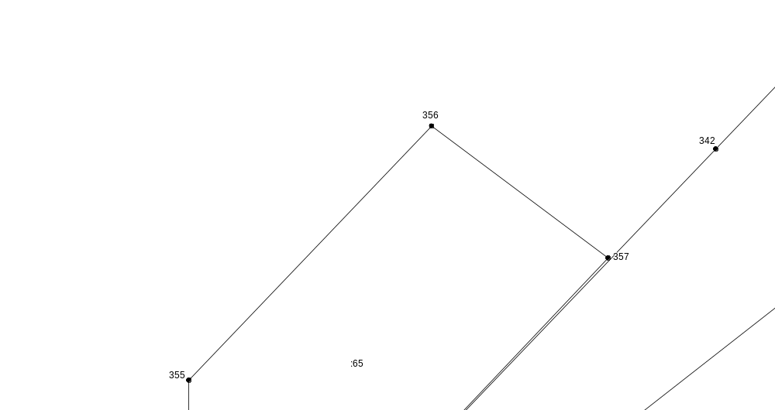
Масштаб 1:300
Условные обозначения приведены на отдельной странице в конце раздела.

Выносной лист №90
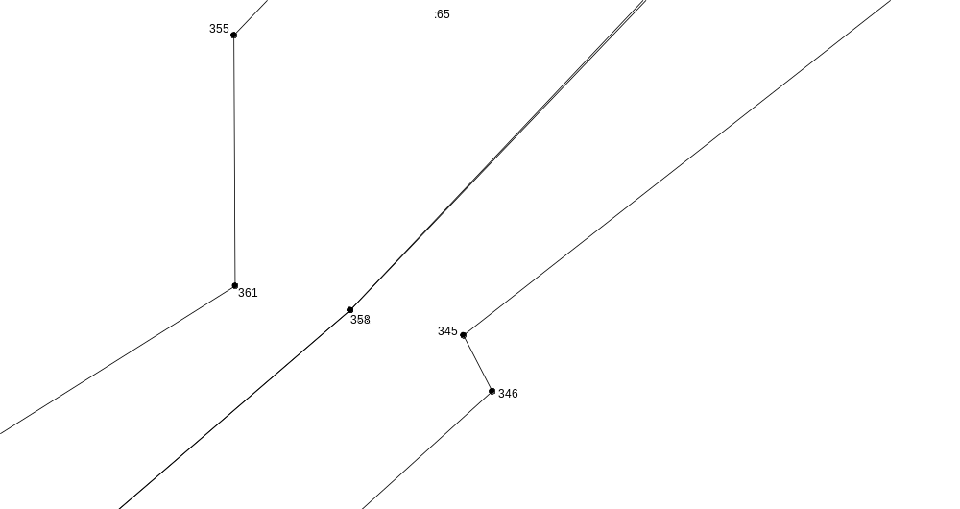
Масштаб 1:300
Условные обозначения приведены на отдельной странице в конце раздела.

Выносной лист №91
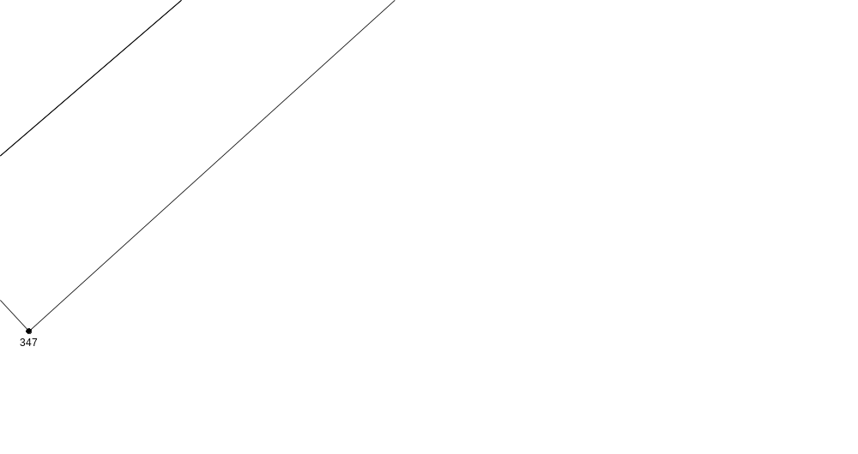
Масштаб 1:300
Условные обозначения приведены на отдельной странице в конце раздела.

Выносной лист №92
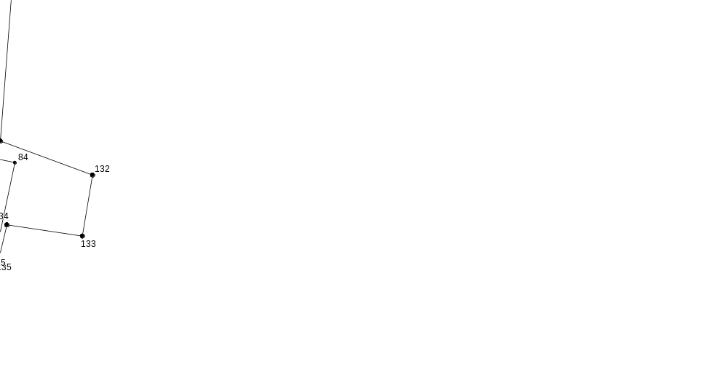
Масштаб 1:300
Условные обозначения приведены на отдельной странице в конце раздела.

Выносной лист №93
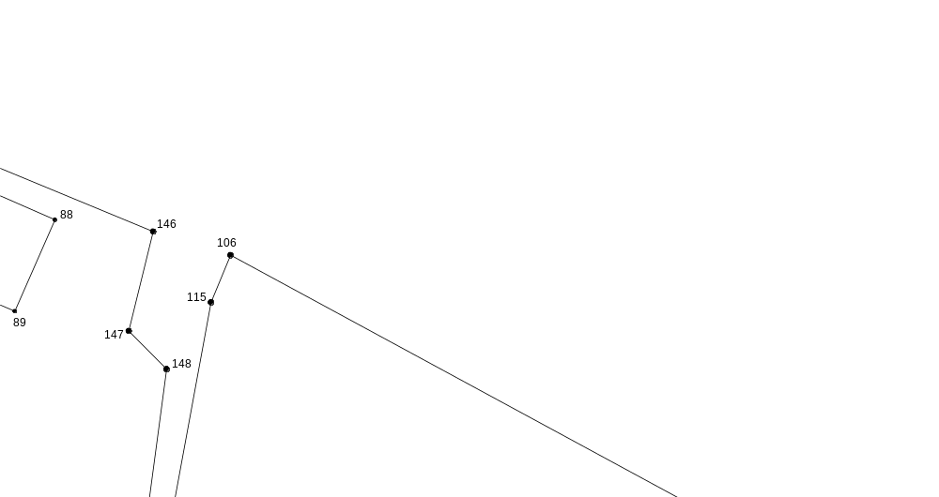
Масштаб 1:300
Условные обозначения приведены на отдельной странице в конце раздела.

Выносной лист №94
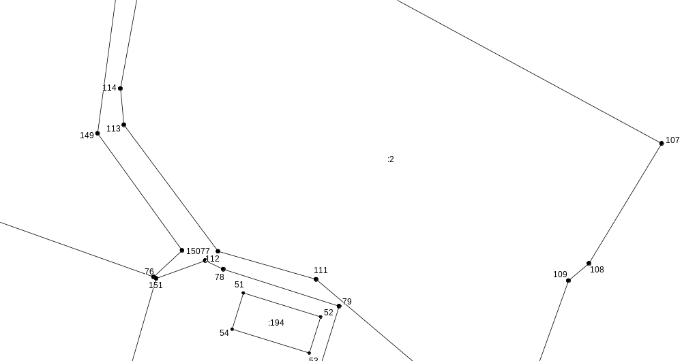
Масштаб 1:300
Условные обозначения приведены на отдельной странице в конце раздела.

Выносной лист №95
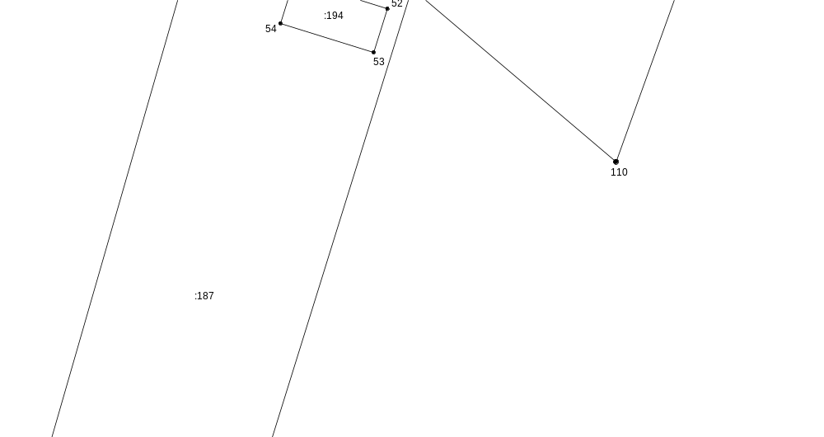
Масштаб 1:300
Условные обозначения приведены на отдельной странице в конце раздела.

Выносной лист №96
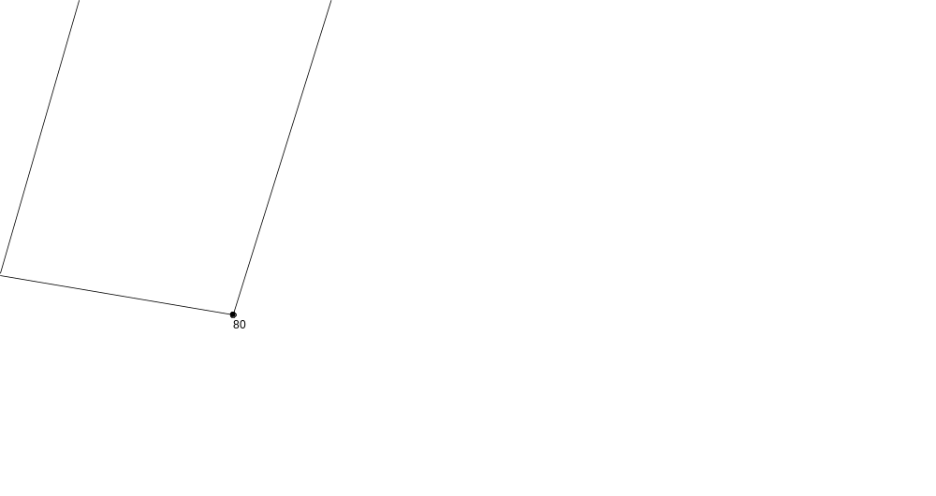
Масштаб 1:300
Условные обозначения приведены на отдельной странице в конце раздела.

Выносной лист №97
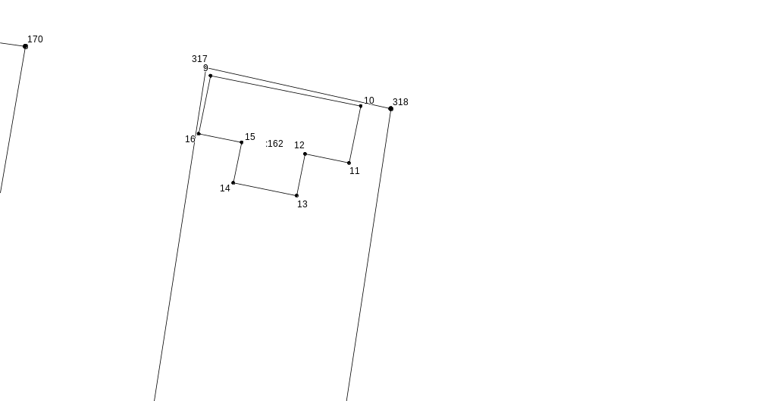
Масштаб 1:300
Условные обозначения приведены на отдельной странице в конце раздела.

Выносной лист №98
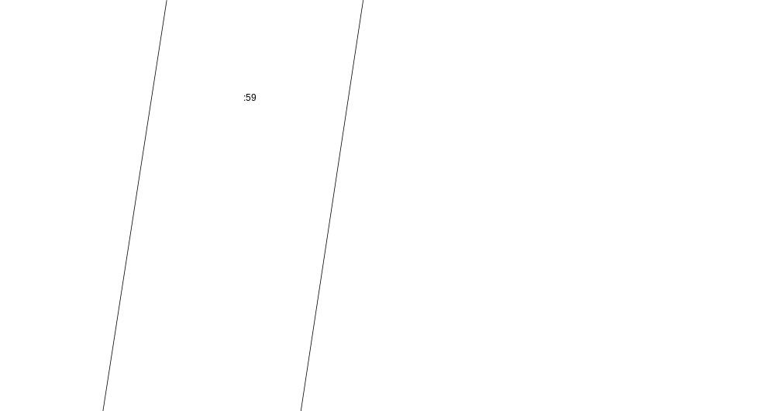
Масштаб 1:300
Условные обозначения приведены на отдельной странице в конце раздела.

Выносной лист №99
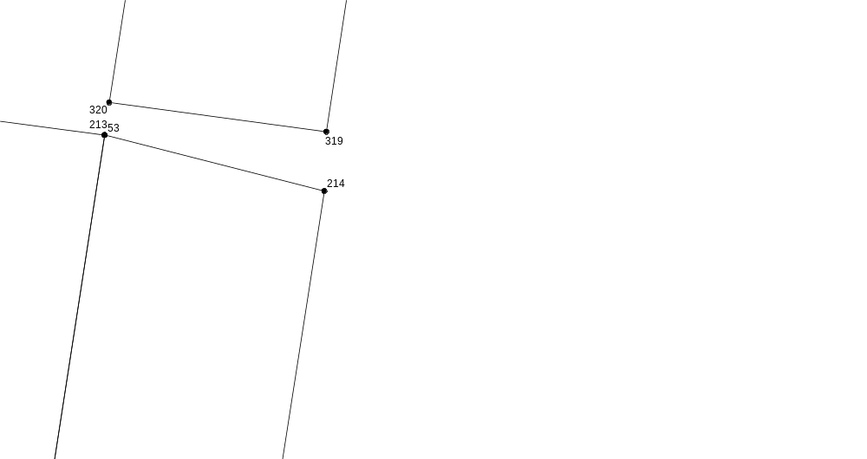
Масштаб 1:300
Условные обозначения приведены на отдельной странице в конце раздела.

Выносной лист №100
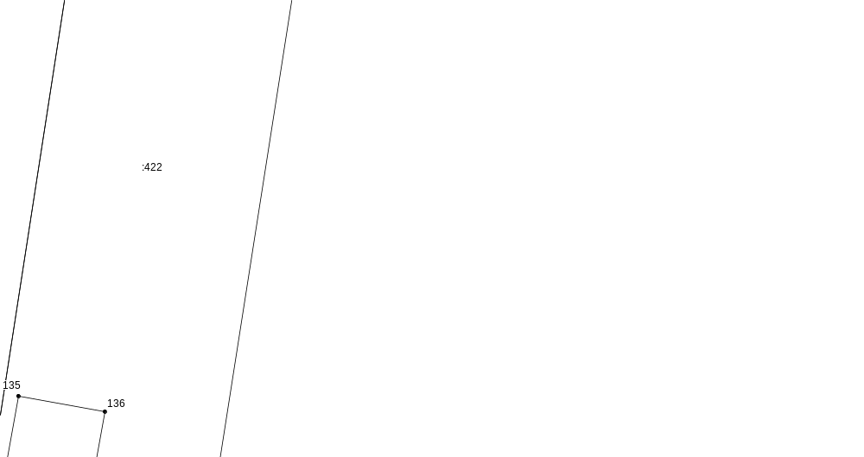
Масштаб 1:300
Условные обозначения приведены на отдельной странице в конце раздела.

Выносной лист №101
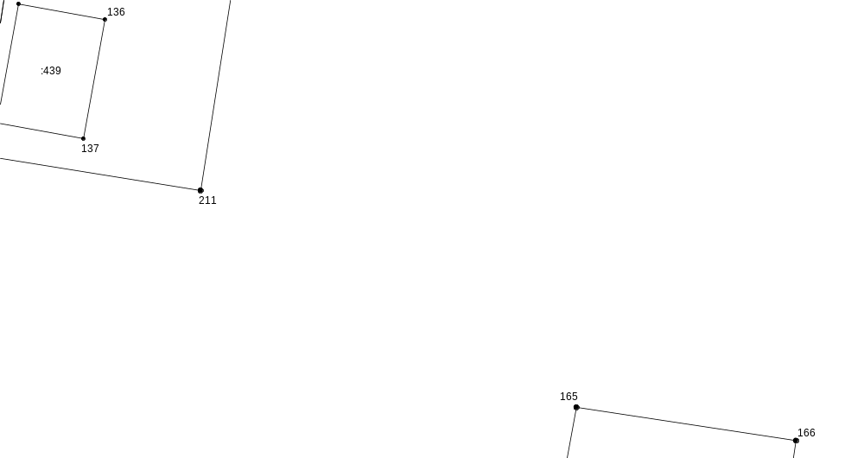
Масштаб 1:300
Условные обозначения приведены на отдельной странице в конце раздела.

Выносной лист №102
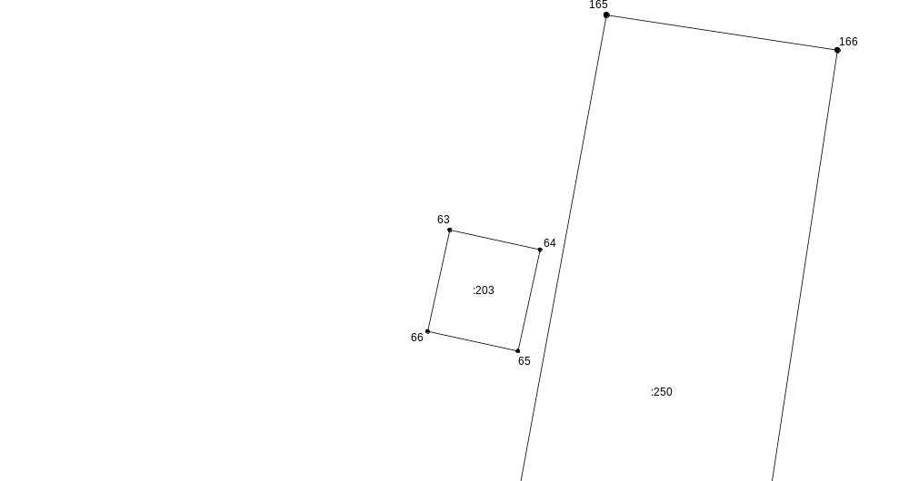
Масштаб 1:300
Условные обозначения приведены на отдельной странице в конце раздела.

Выносной лист №103
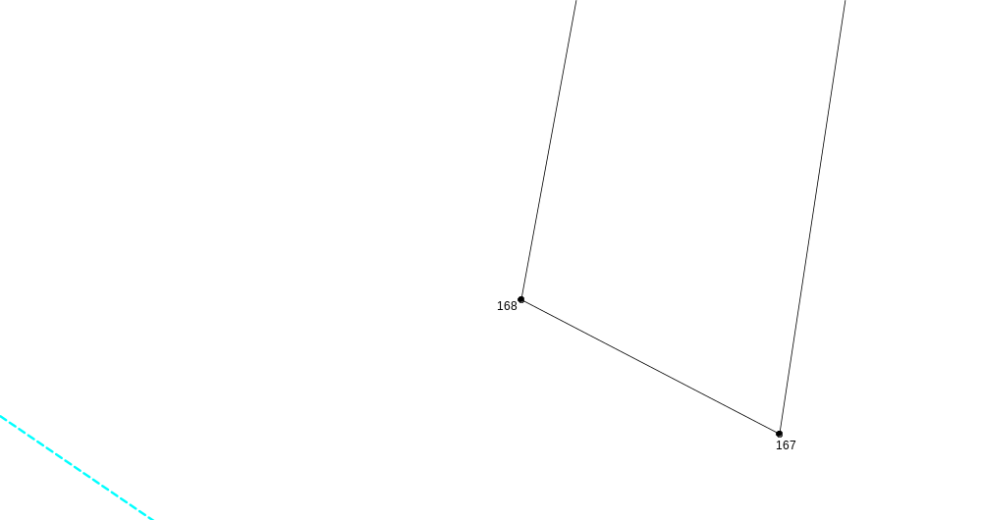
Масштаб 1:300
Условные обозначения приведены на отдельной странице в конце раздела.

Выносной лист №104
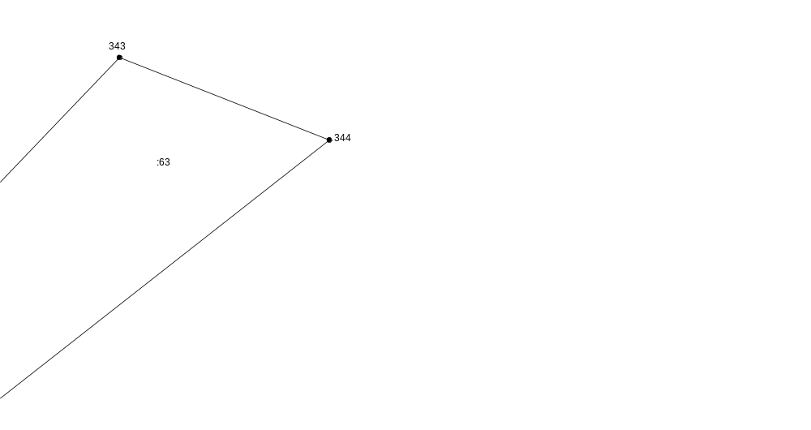
Масштаб 1:300
Условные обозначения приведены на отдельной странице в конце раздела.

Выносной лист №105
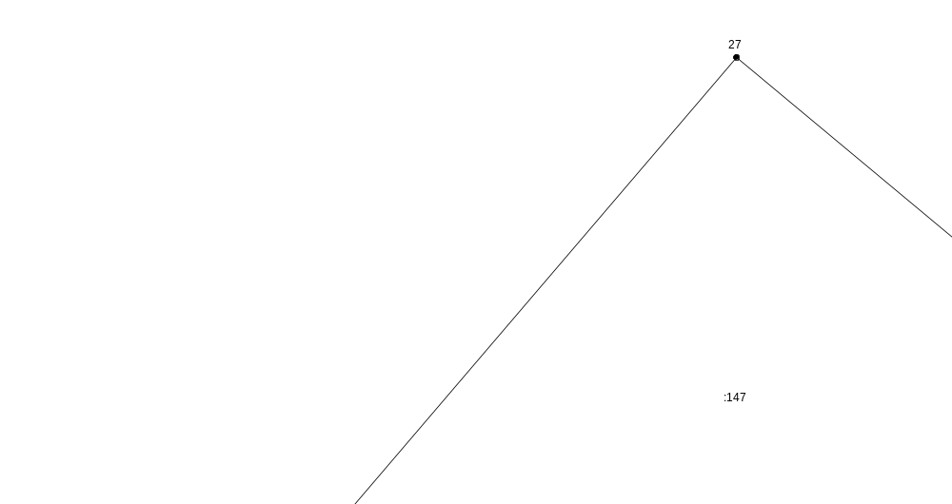
Масштаб 1:300
Условные обозначения приведены на отдельной странице в конце раздела.

Выносной лист №106
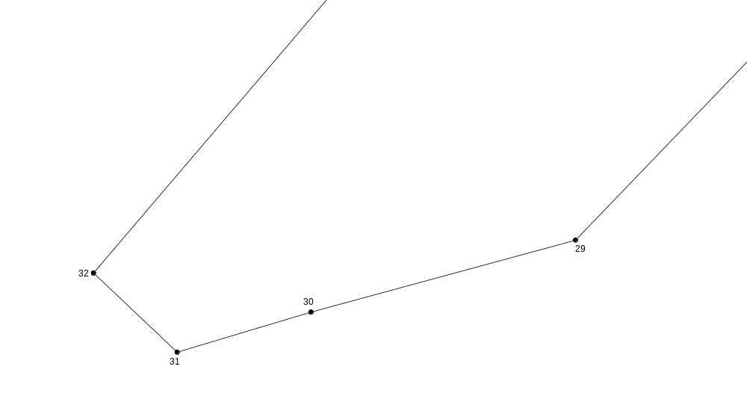
Масштаб 1:300
Условные обозначения приведены на отдельной странице в конце раздела.

Выносной лист №107
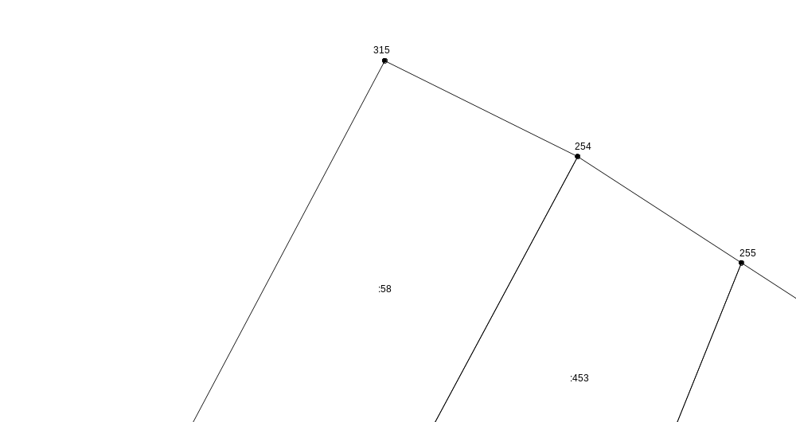
Масштаб 1:300
Условные обозначения приведены на отдельной странице в конце раздела.

Выносной лист №108
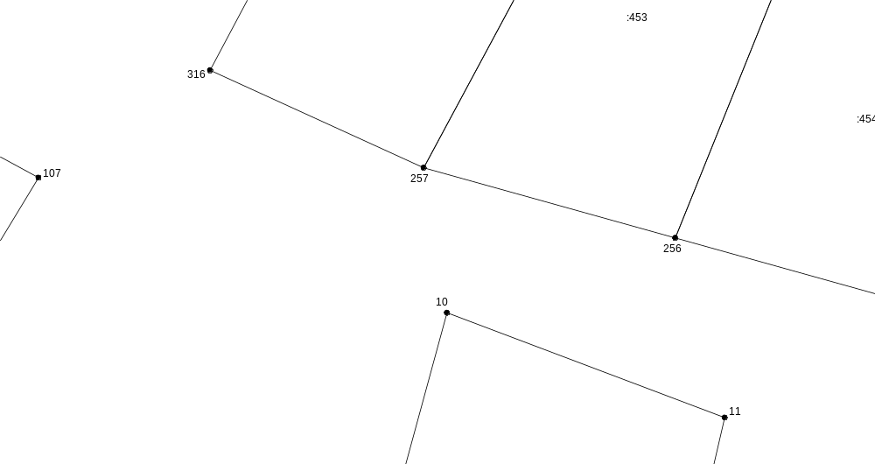
Масштаб 1:300
Условные обозначения приведены на отдельной странице в конце раздела.

Выносной лист №109
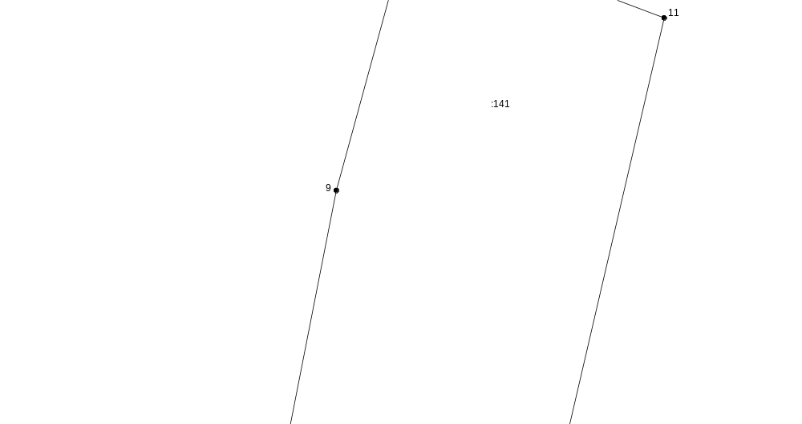
Масштаб 1:300
Условные обозначения приведены на отдельной странице в конце раздела.

Выносной лист №110
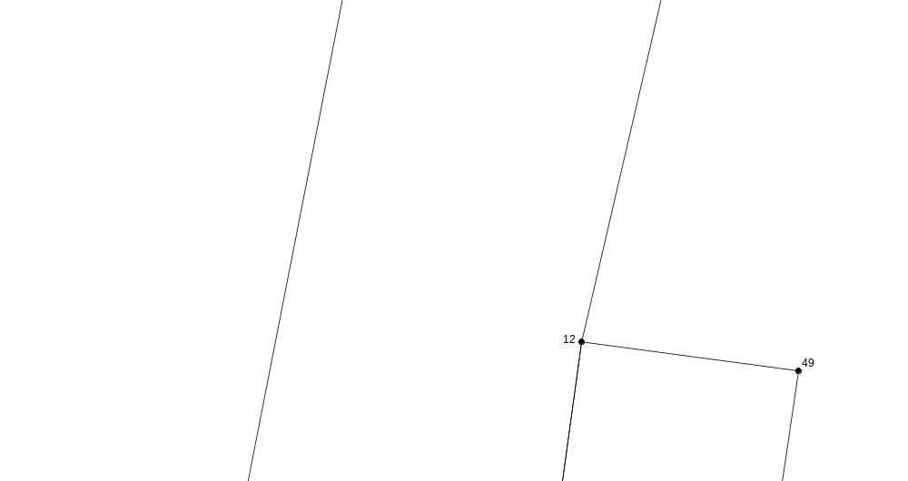
Масштаб 1:300
Условные обозначения приведены на отдельной странице в конце раздела.

Выносной лист №111
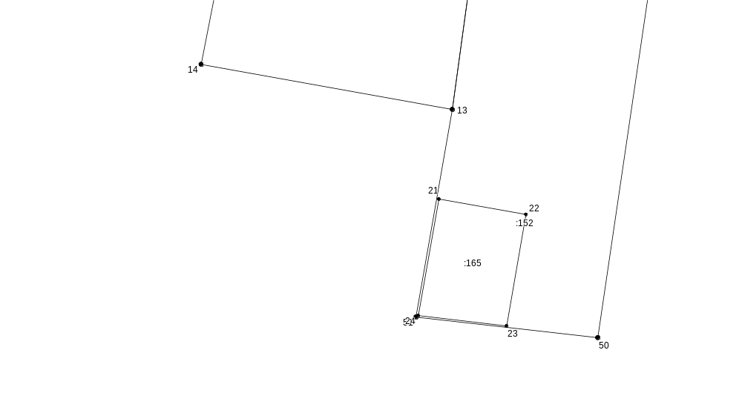
Масштаб 1:300
Условные обозначения приведены на отдельной странице в конце раздела.

Выносной лист №112
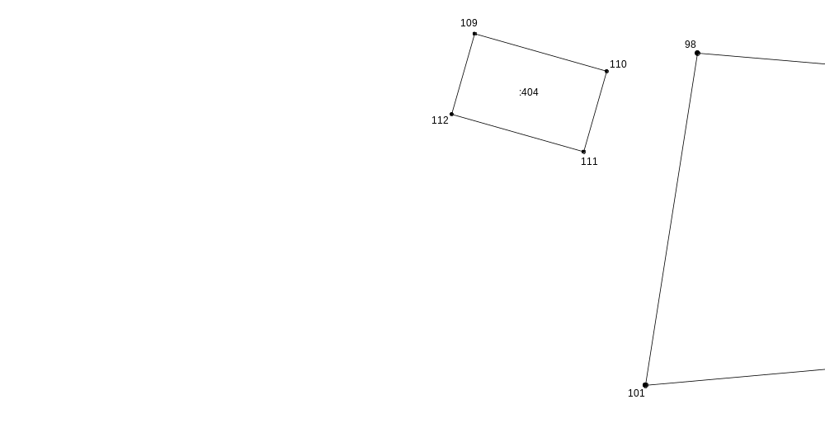
Масштаб 1:300
Условные обозначения приведены на отдельной странице в конце раздела.

Выносной лист №113
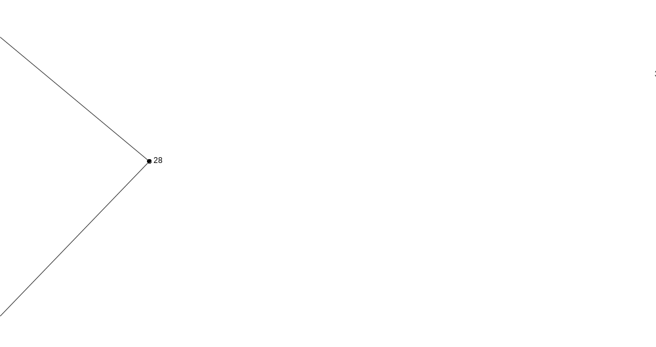
Масштаб 1:300
Условные обозначения приведены на отдельной странице в конце раздела.

Выносной лист №114
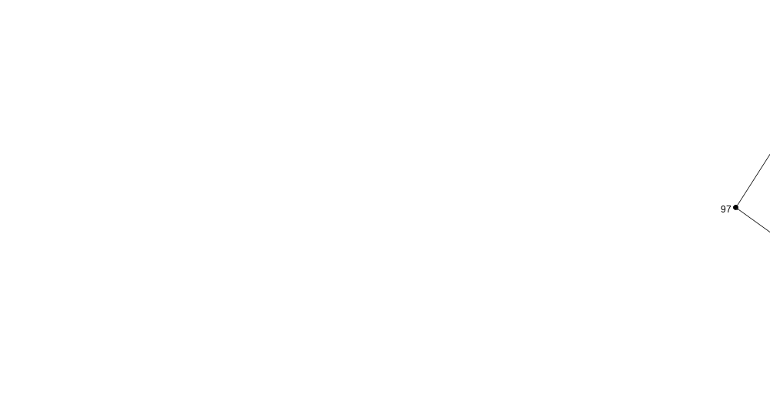
Масштаб 1:300
Условные обозначения приведены на отдельной странице в конце раздела.

Выносной лист №115
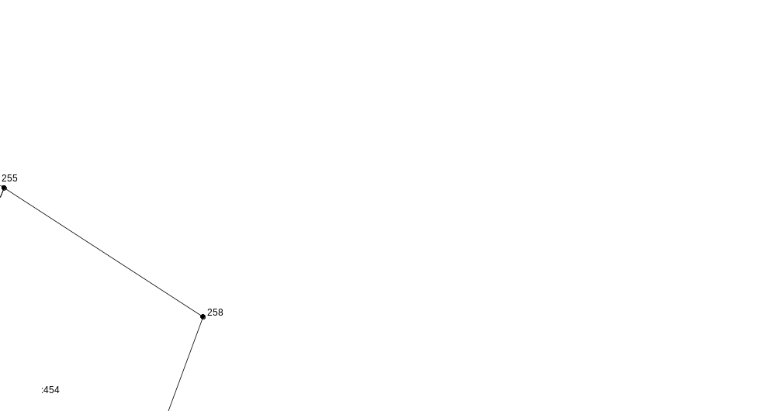
Масштаб 1:300
Условные обозначения приведены на отдельной странице в конце раздела.

Выносной лист №116
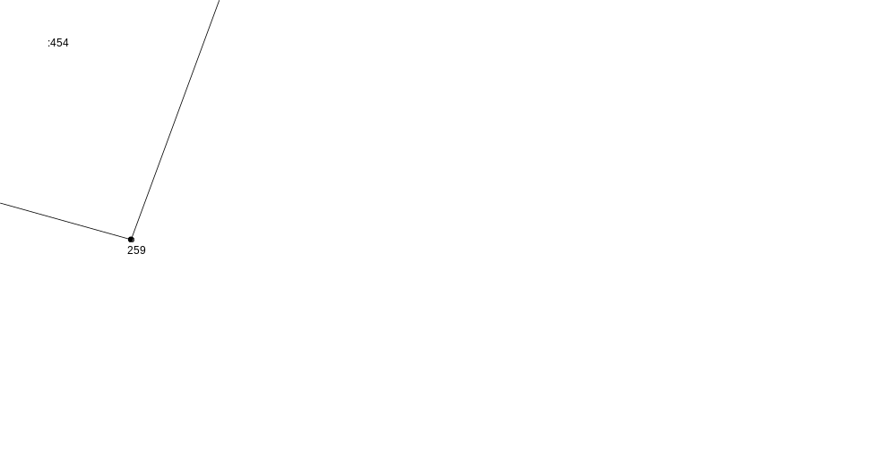
Масштаб 1:300
Условные обозначения приведены на отдельной странице в конце раздела.

Выносной лист №117
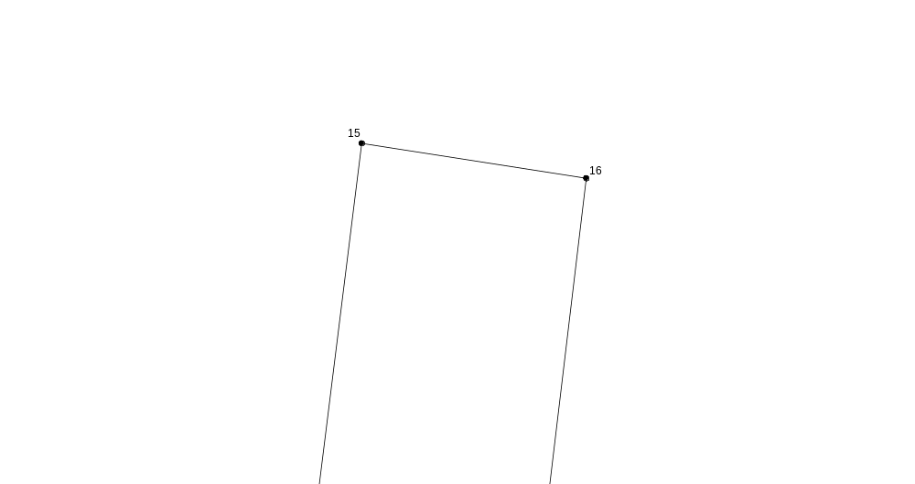
Масштаб 1:300
Условные обозначения приведены на отдельной странице в конце раздела.

Выносной лист №118
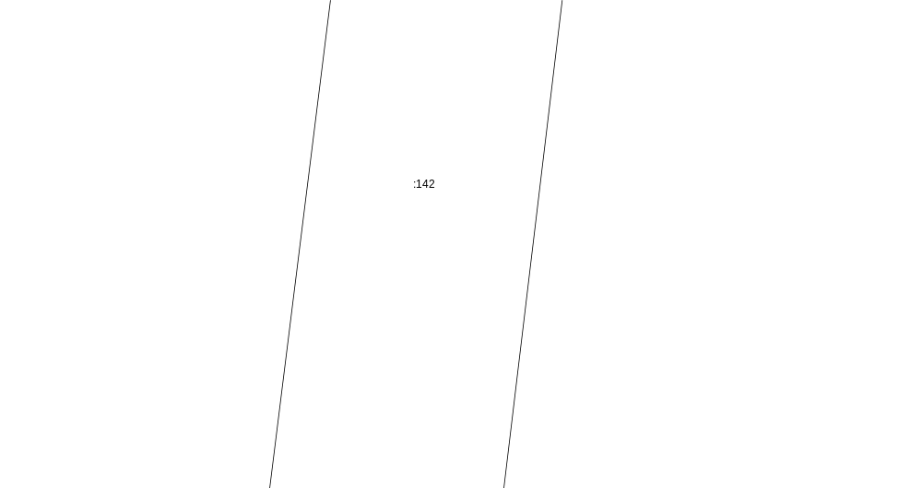
Масштаб 1:300
Условные обозначения приведены на отдельной странице в конце раздела.

Выносной лист №119
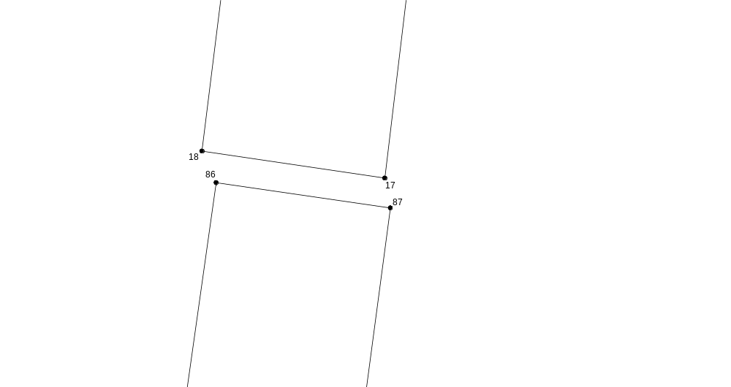
Масштаб 1:300
Условные обозначения приведены на отдельной странице в конце раздела.

Выносной лист №120
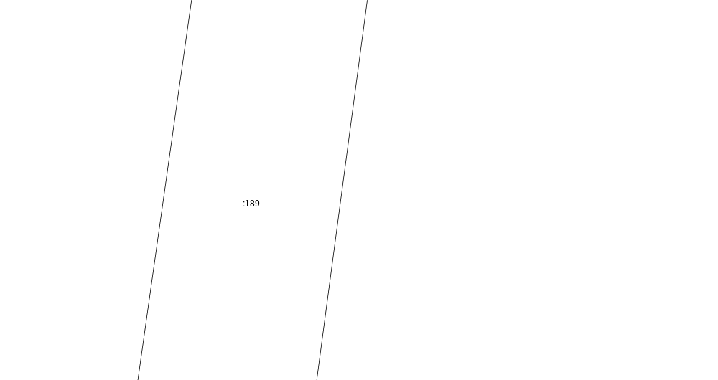
Масштаб 1:300
Условные обозначения приведены на отдельной странице в конце раздела.

Выносной лист №121
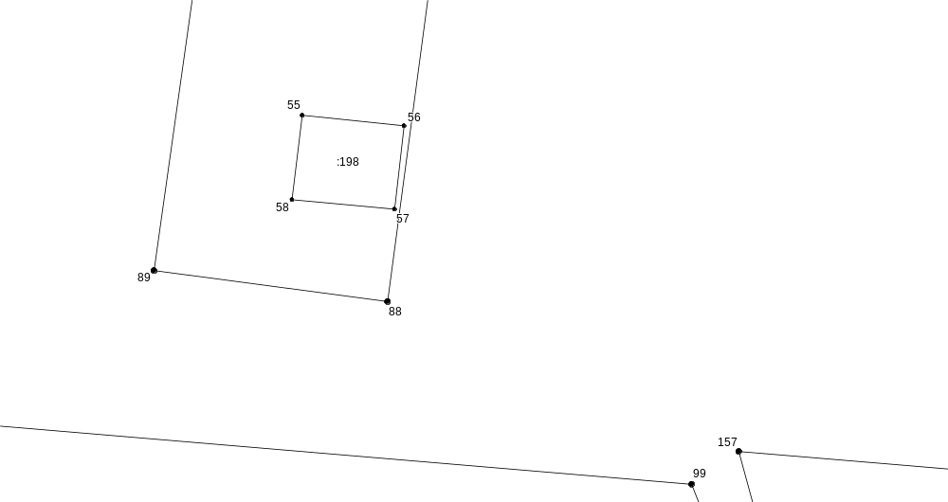
Масштаб 1:300
Условные обозначения приведены на отдельной странице в конце раздела.

Выносной лист №122
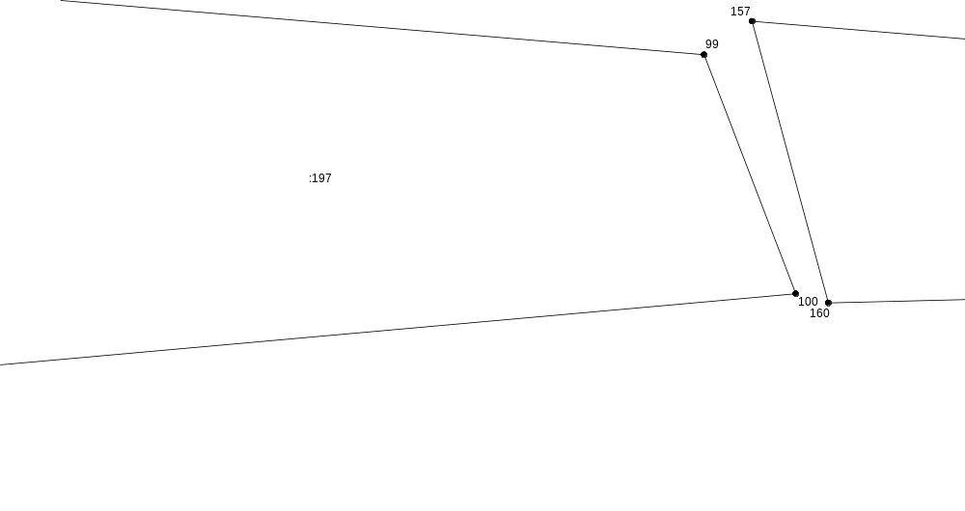
Масштаб 1:300
Условные обозначения приведены на отдельной странице в конце раздела.

Выносной лист №123
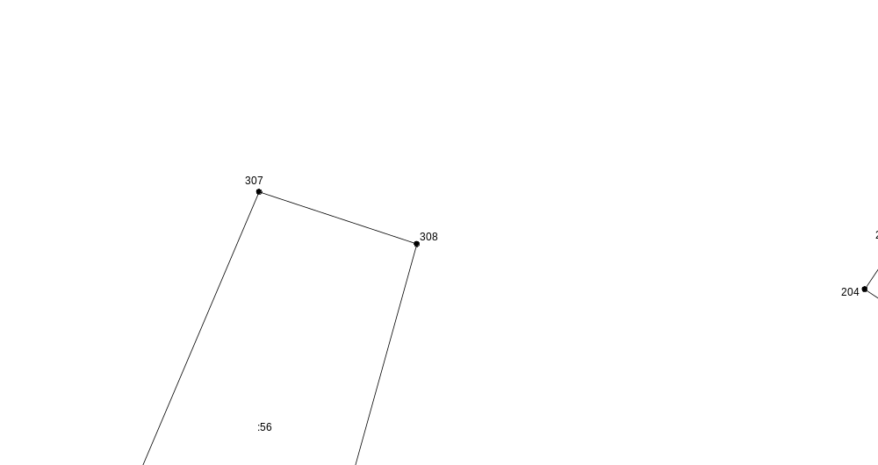
Масштаб 1:300
Условные обозначения приведены на отдельной странице в конце раздела.

Выносной лист №124
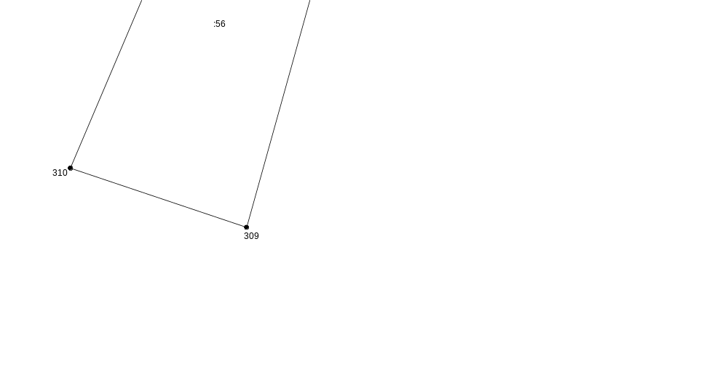
Масштаб 1:300
Условные обозначения приведены на отдельной странице в конце раздела.

Выносной лист №125
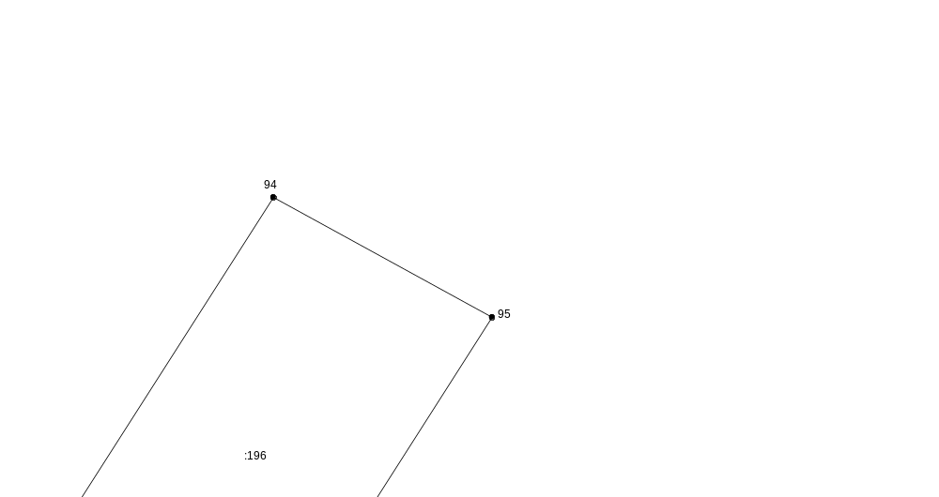
Масштаб 1:300
Условные обозначения приведены на отдельной странице в конце раздела.

Выносной лист №126
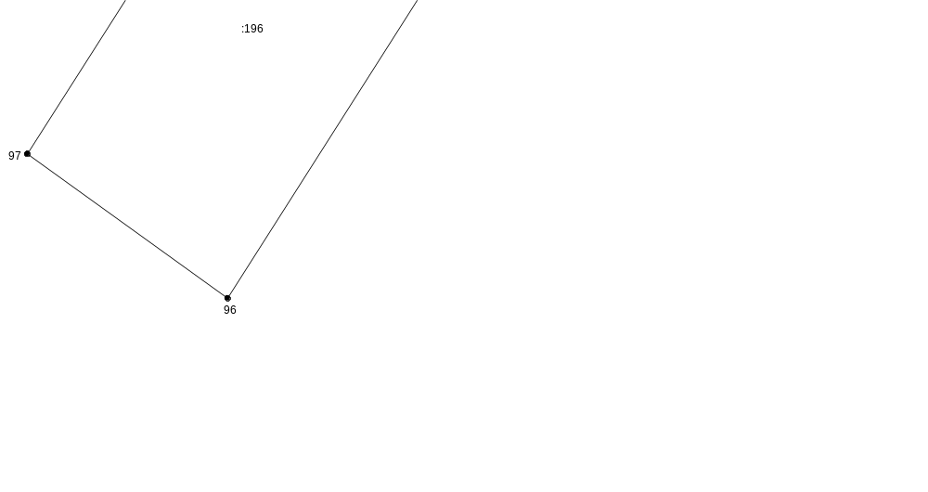
Масштаб 1:300
Условные обозначения приведены на отдельной странице в конце раздела.

Выносной лист №127
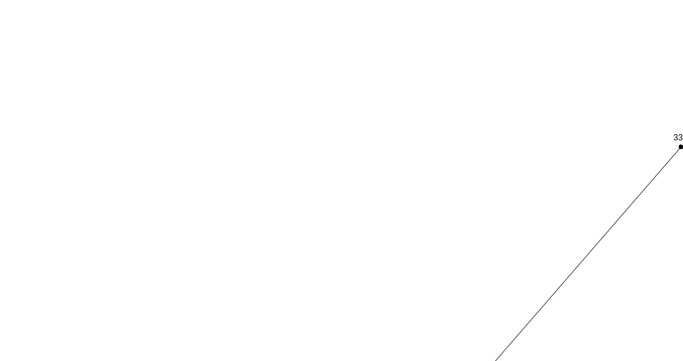
Масштаб 1:300
Условные обозначения приведены на отдельной странице в конце раздела.

Выносной лист №128
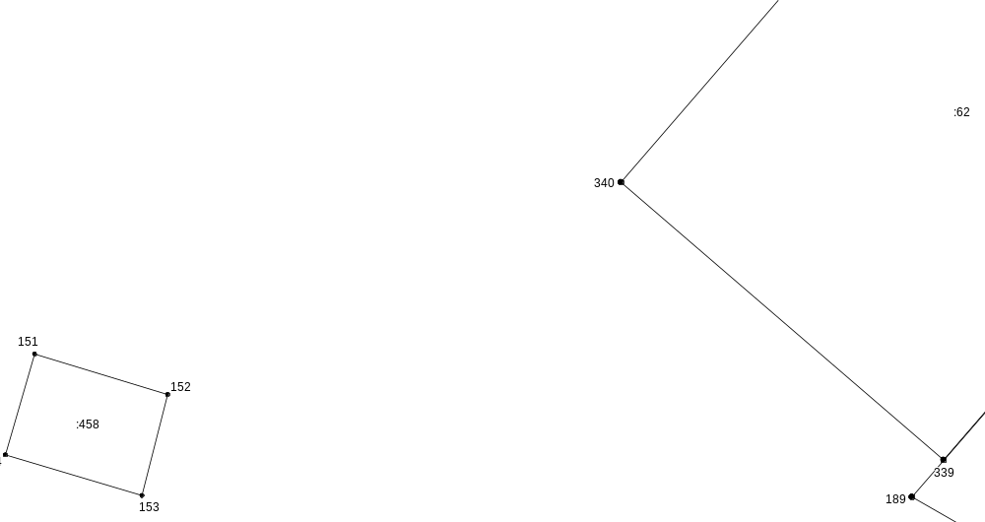
Масштаб 1:300
Условные обозначения приведены на отдельной странице в конце раздела.

Выносной лист №129
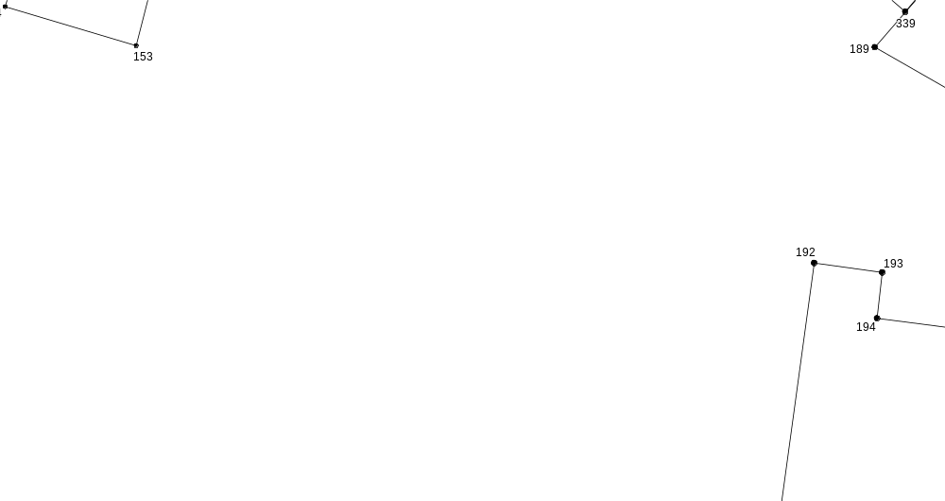
Масштаб 1:300
Условные обозначения приведены на отдельной странице в конце раздела.

Выносной лист №130
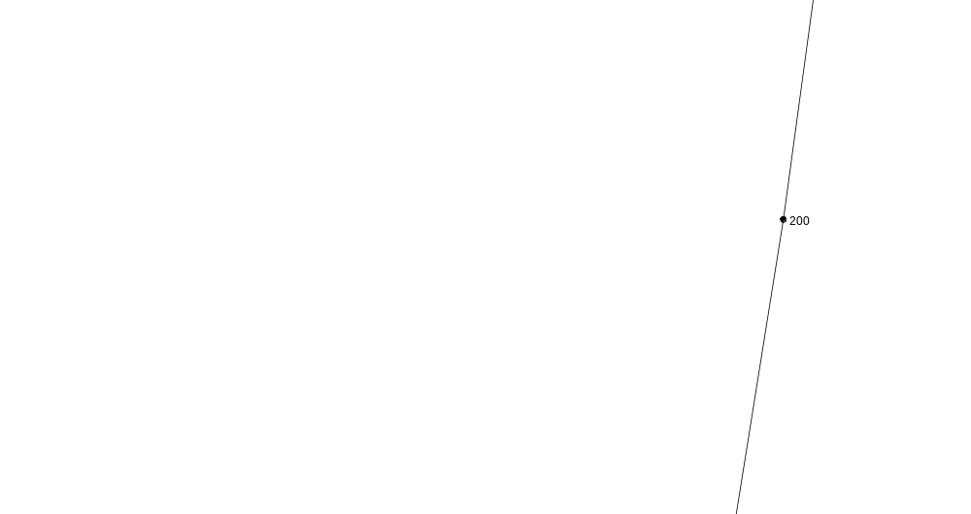
Масштаб 1:300
Условные обозначения приведены на отдельной странице в конце раздела.

Выносной лист №131
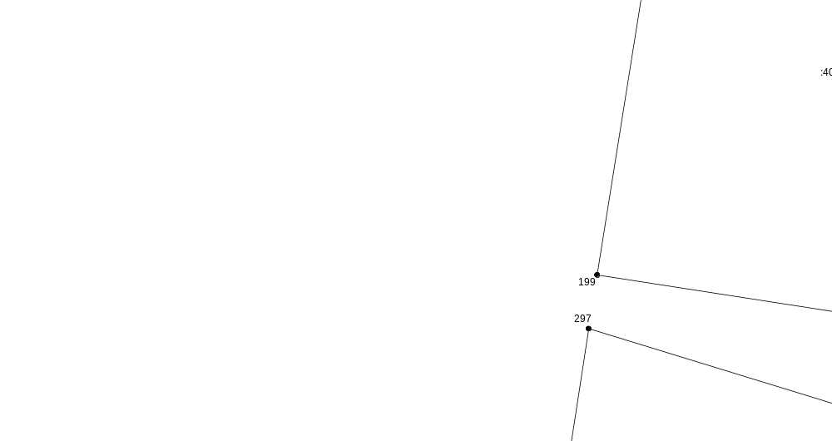
Масштаб 1:300
Условные обозначения приведены на отдельной странице в конце раздела.

Выносной лист №132
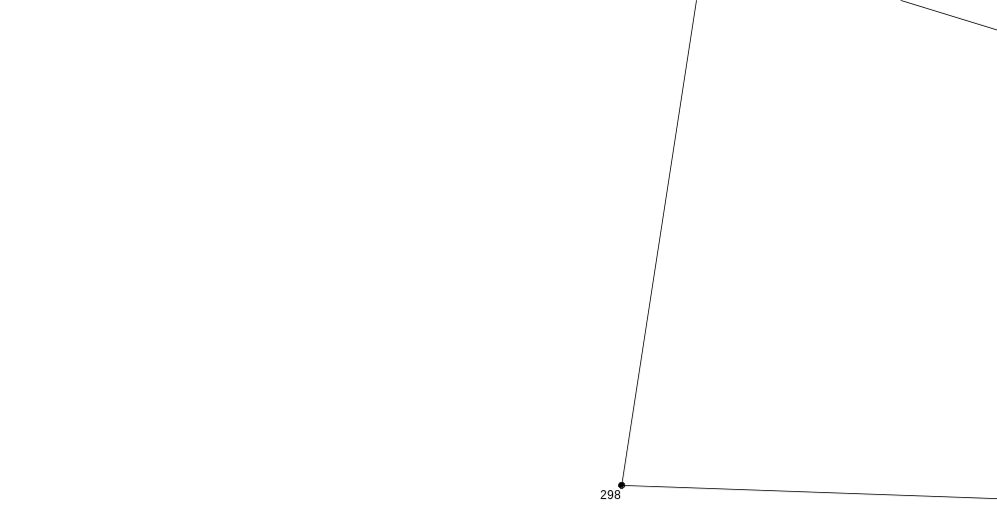
Масштаб 1:300
Условные обозначения приведены на отдельной странице в конце раздела.

Выносной лист №133
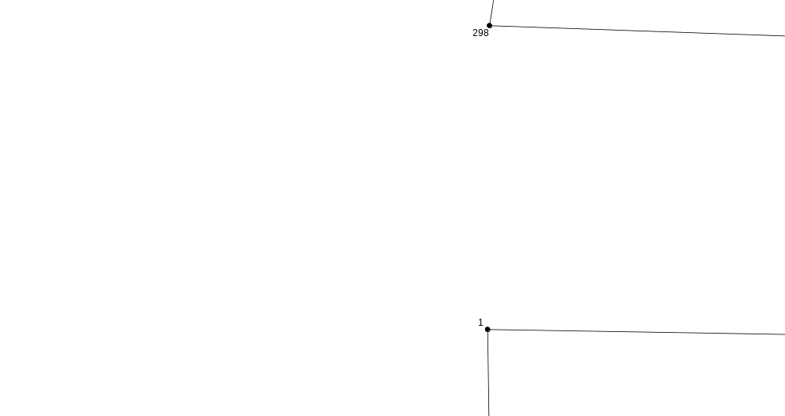
Масштаб 1:300
Условные обозначения приведены на отдельной странице в конце раздела.

Выносной лист №134
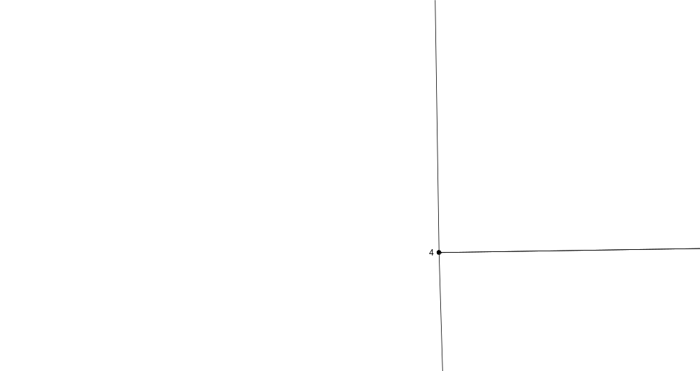
Масштаб 1:300
Условные обозначения приведены на отдельной странице в конце раздела.

Выносной лист №135
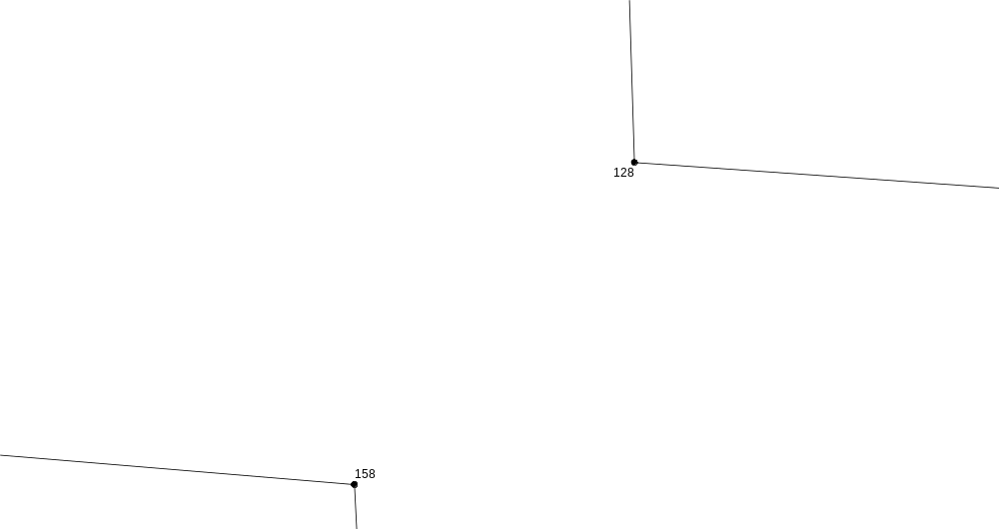
Масштаб 1:300
Условные обозначения приведены на отдельной странице в конце раздела.

Выносной лист №136
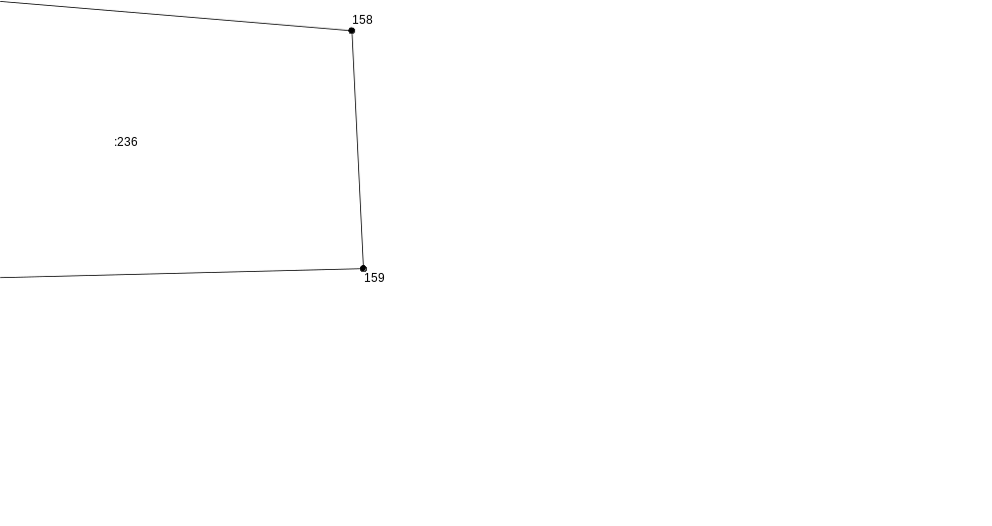
Масштаб 1:300
Условные обозначения приведены на отдельной странице в конце раздела.

Выносной лист №137
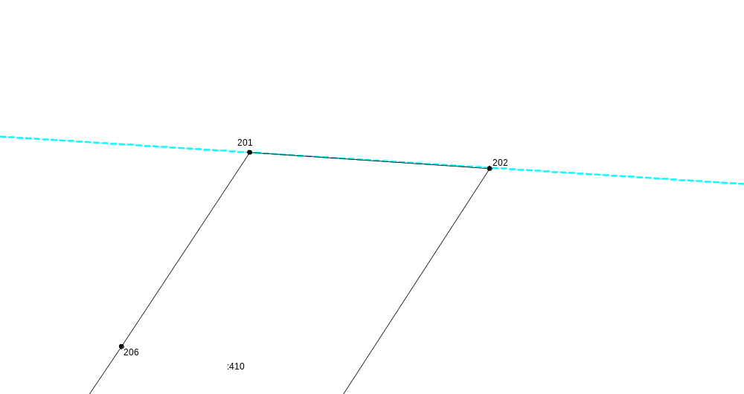
Масштаб 1:300
Условные обозначения приведены на отдельной странице в конце раздела.

Выносной лист №138
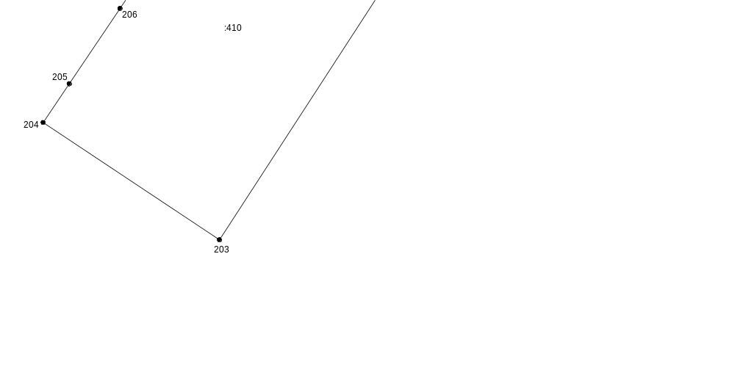
Масштаб 1:300
Условные обозначения приведены на отдельной странице в конце раздела.

Выносной лист №139
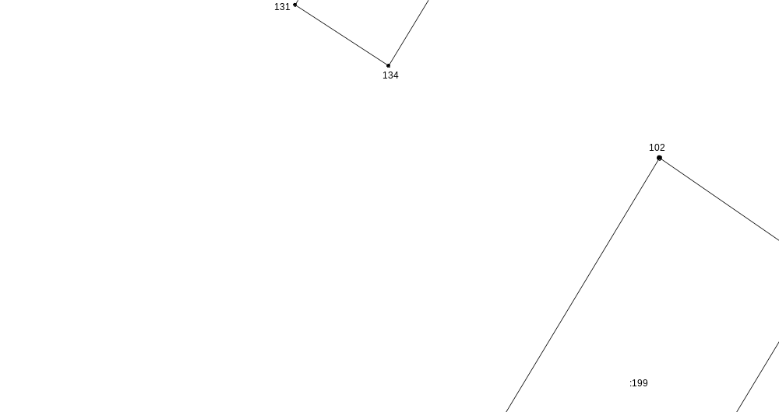
Масштаб 1:300
Условные обозначения приведены на отдельной странице в конце раздела.

Выносной лист №140
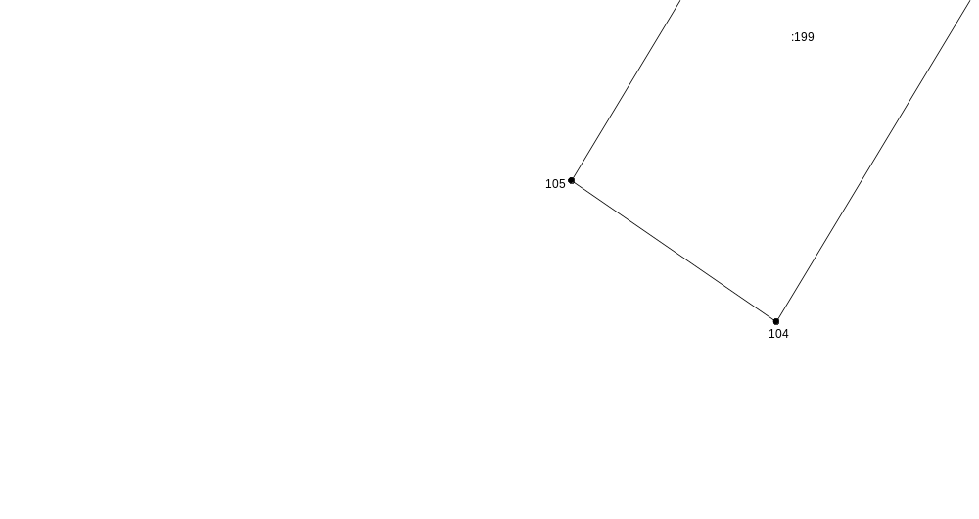
Масштаб 1:300
Условные обозначения приведены на отдельной странице в конце раздела.

Выносной лист №141
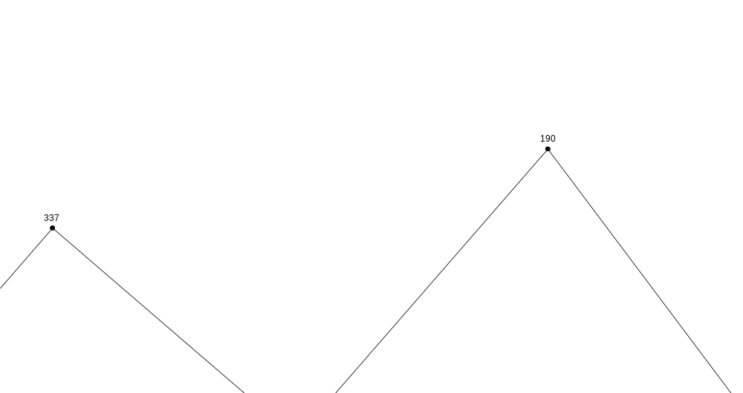
Масштаб 1:300
Условные обозначения приведены на отдельной странице в конце раздела.

Выносной лист №142
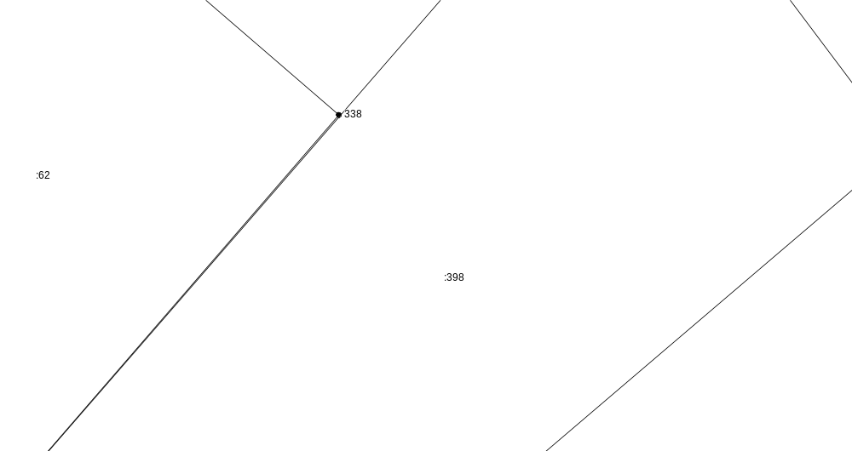
Масштаб 1:300
Условные обозначения приведены на отдельной странице в конце раздела.

Выносной лист №143
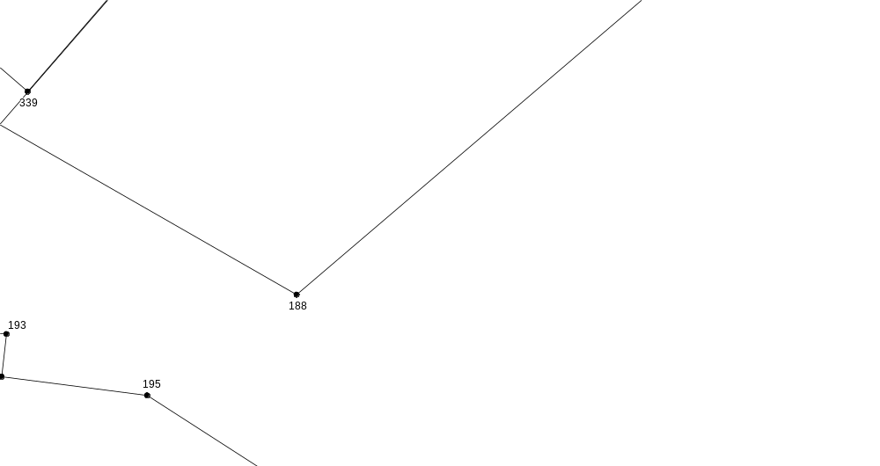
Масштаб 1:300
Условные обозначения приведены на отдельной странице в конце раздела.

Выносной лист №144
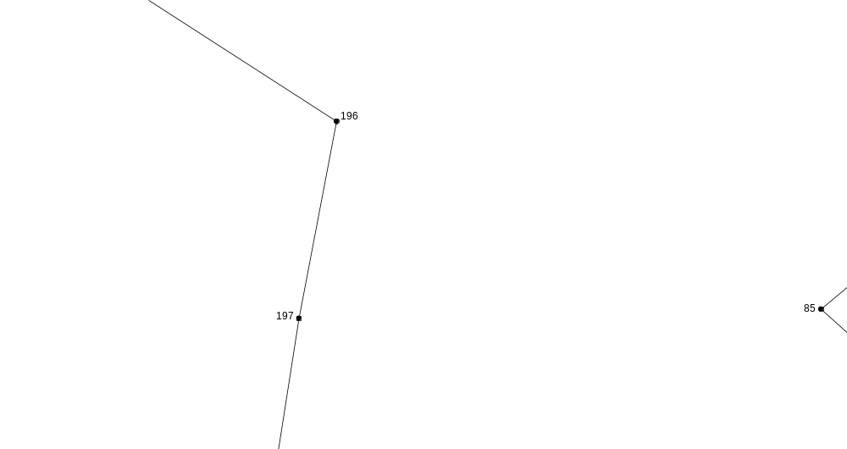
Масштаб 1:300
Условные обозначения приведены на отдельной странице в конце раздела.

Выносной лист №145
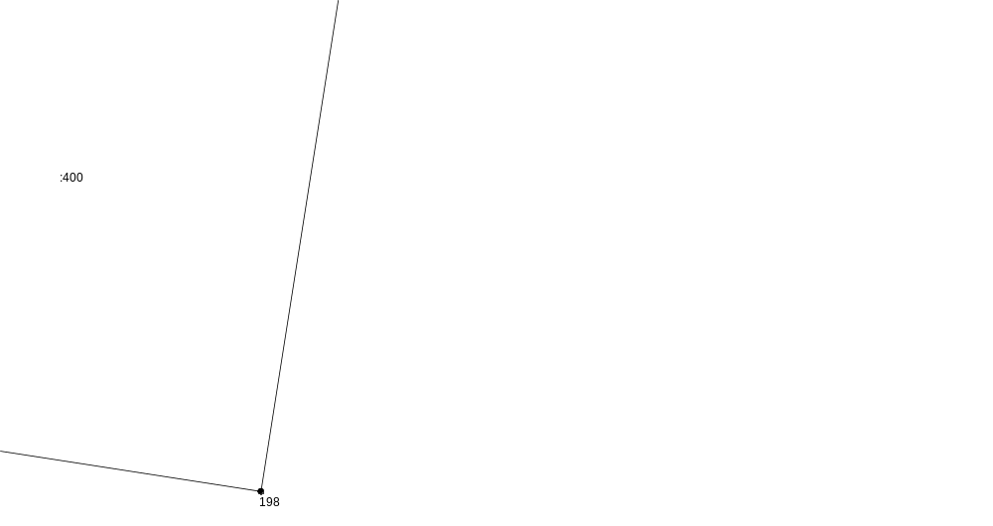
Масштаб 1:300
Условные обозначения приведены на отдельной странице в конце раздела.

Выносной лист №146
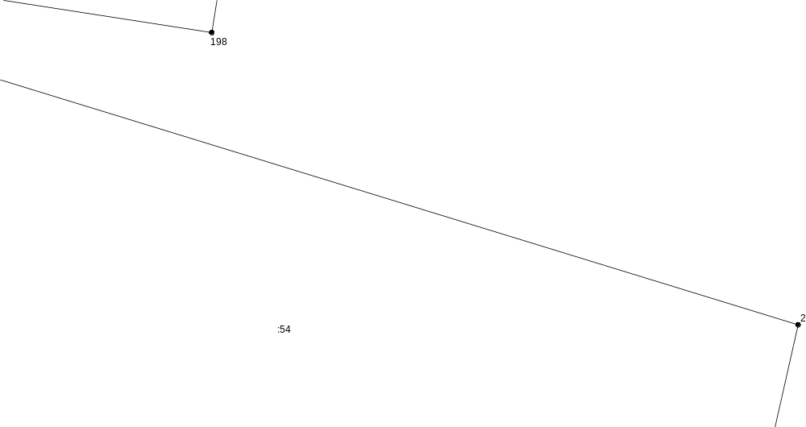
Масштаб 1:300
Условные обозначения приведены на отдельной странице в конце раздела.

Выносной лист №147
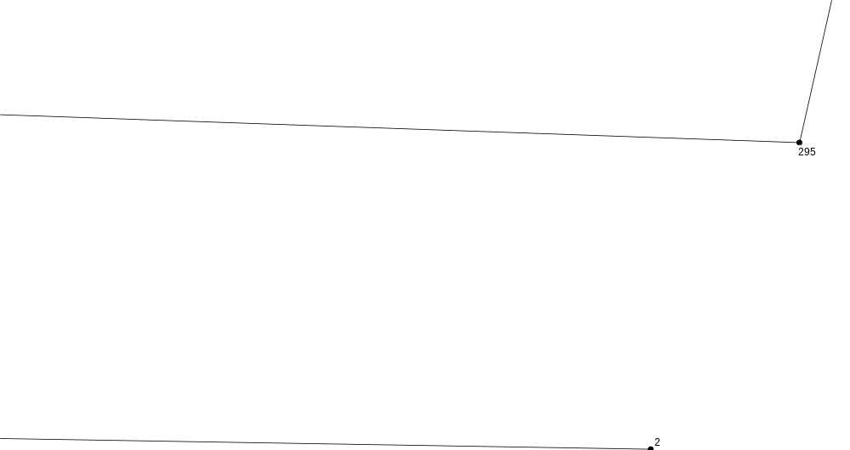
Масштаб 1:300
Условные обозначения приведены на отдельной странице в конце раздела.

Выносной лист №148
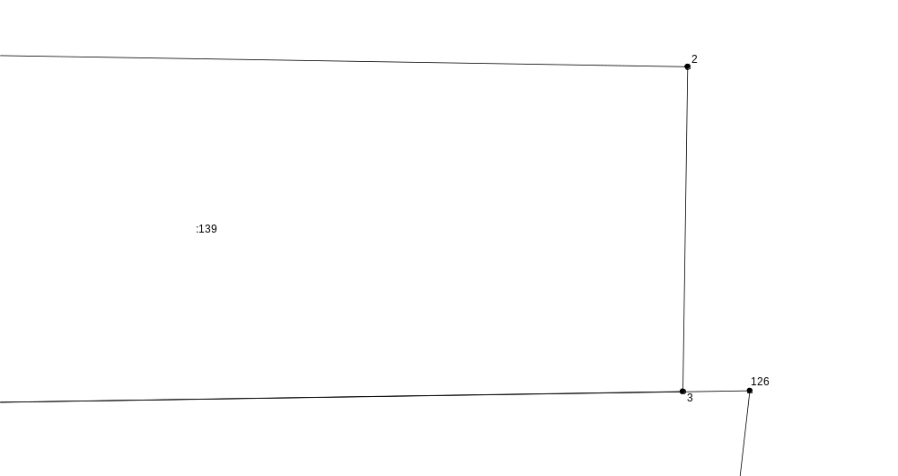
Масштаб 1:300
Условные обозначения приведены на отдельной странице в конце раздела.

Выносной лист №149
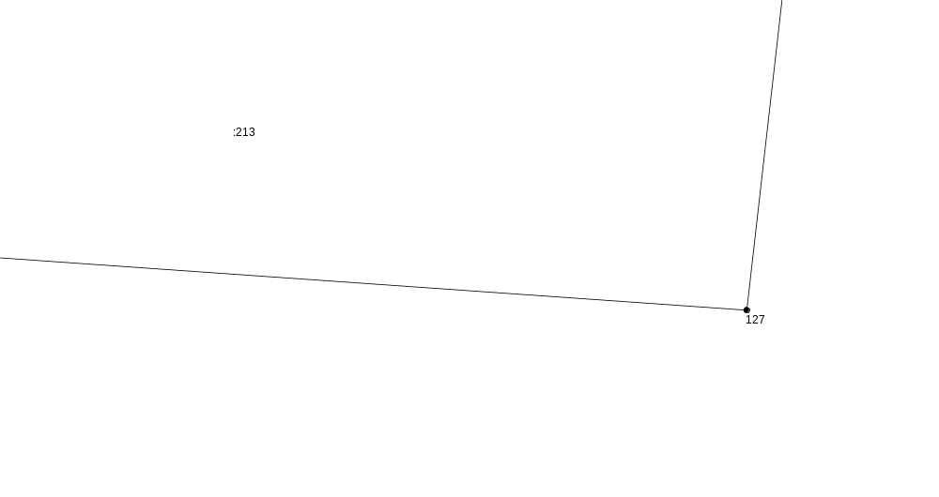
Масштаб 1:300
Условные обозначения приведены на отдельной странице в конце раздела.

Выносной лист №150
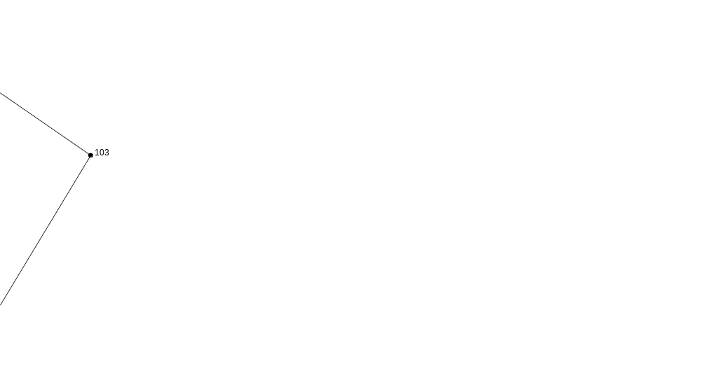
Масштаб 1:300
Условные обозначения приведены на отдельной странице в конце раздела.

Выносной лист №151
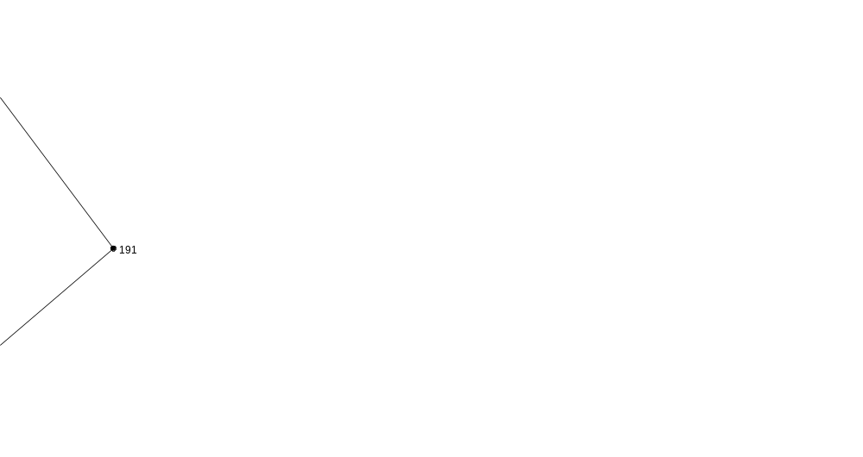
Масштаб 1:300
Условные обозначения приведены на отдельной странице в конце раздела.

Выносной лист №152
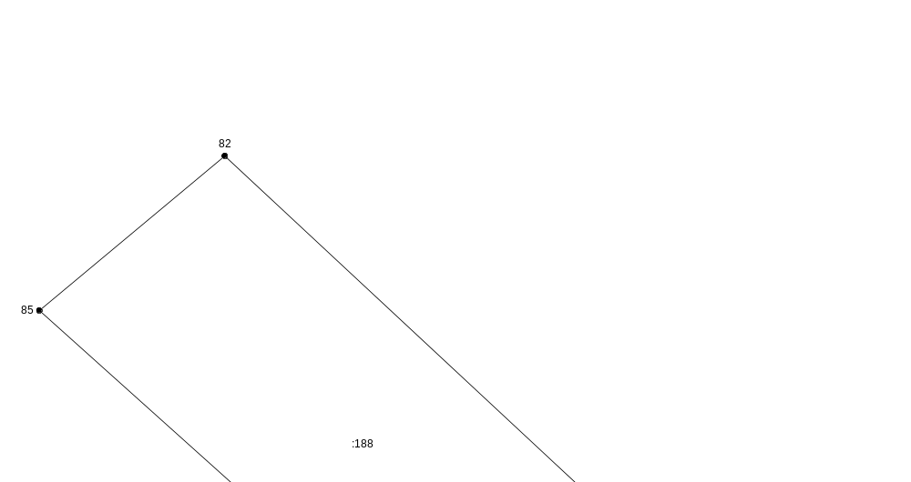
Масштаб 1:300
Условные обозначения приведены на отдельной странице в конце раздела.

Выносной лист №153
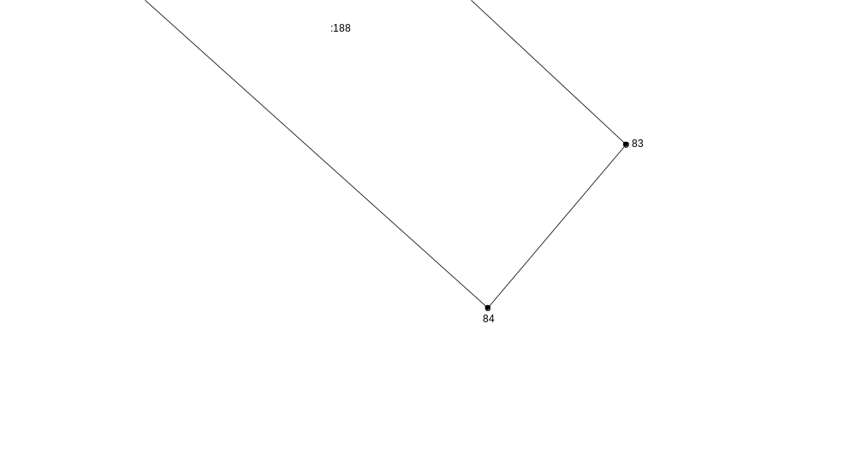
Масштаб 1:300
Условные обозначения приведены на отдельной странице в конце раздела.

Выносной лист №154
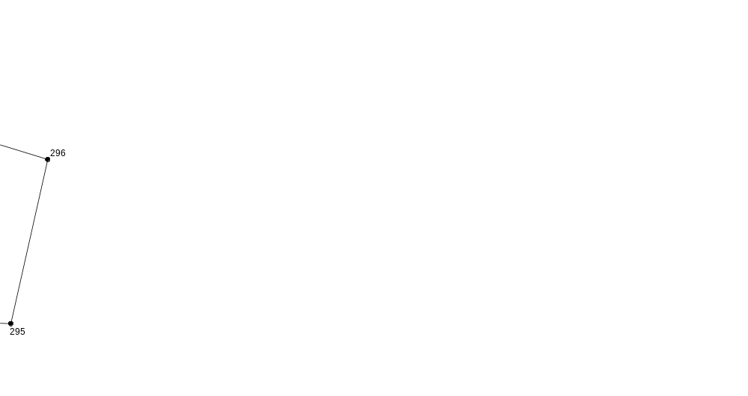
Масштаб 1:300
Условные обозначения приведены на отдельной странице в конце раздела.

Условные обозначения:

 | – существующая часть границы земельного участка,
 | – вновь образованная или уточненная часть границы земельного участка,
 | – характерная точка границы земельного участка,
 | – часть контура здания, сооружения, объекта незавершенного строительства, образованного проекцией существующего наземного конструктивного элемента здания, сооружения, объекта незавершенного строительства,
 | – часть контура здания, сооружения, объекта незавершенного строительства, образованного проекцией вновь образованного наземного конструктивного элемента здания, сооружения, объекта незавершенного строительства,
 | – часть контура здания, сооружения, объекта незавершенного строительства, образованного проекцией существующего надземного конструктивного элемента здания, сооружения, объекта незавершенного строительства,
 | – часть контура здания, сооружения, объекта незавершенного строительства, образованного проекцией вновь образованного надземного конструктивного элемента здания, сооружения, объекта незавершенного строительства,
 | – часть контура здания, сооружения, объекта незавершенного строительства, образованного проекцией существующего подземного конструктивного элемента здания, сооружения, объекта незавершенного строительства,
 | – часть контура здания, сооружения, объекта незавершенного строительства, образованного проекцией вновь образованного подземного конструктивного элемента здания, сооружения, объекта незавершенного строительства,
 | – характерная точка контура здания,
`

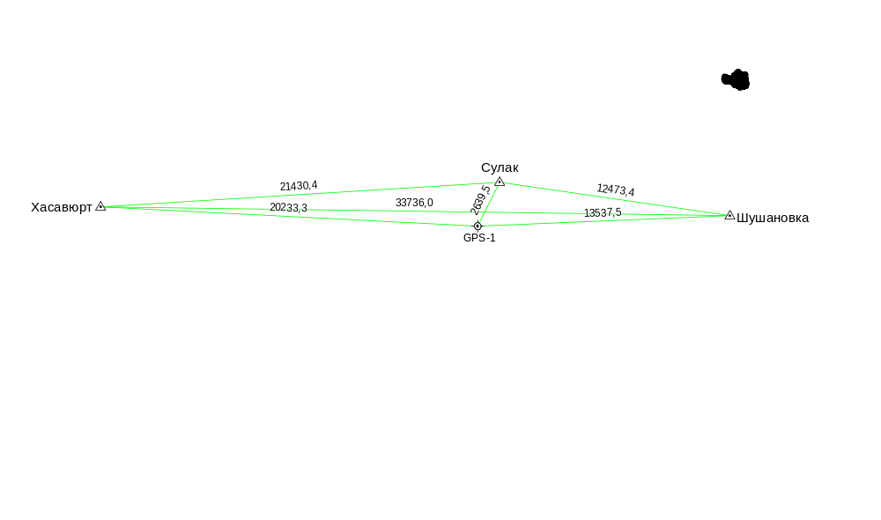
Условные обозначения приведены на отдельной странице в конце раздела.

Условные обозначения:

 | – существующая часть границы земельного участка, |  |  | – вновь образованная или уточненная часть границы земельного участка,
 | – характерная точка границы земельного участка, |  |  | – характерная точка контура здания,
 | – часть контура здания, сооружения, объекта незавершенного строительства, образованного проекцией существующего наземного конструктивного элемента здания, сооружения, объекта незавершенного строительства, |  |  | – часть контура здания, сооружения, объекта незавершенного строительства, образованного проекцией вновь образованного наземного конструктивного элемента здания, сооружения, объекта незавершенного строительства,
 | – часть контура здания, сооружения, объекта незавершенного строительства, образованного проекцией существующего надземного конструктивного элемента здания, сооружения, объекта незавершенного строительства, |  |  | – часть контура здания, сооружения, объекта незавершенного строительства, образованного проекцией вновь образованного надземного конструктивного элемента здания, сооружения, объекта незавершенного строительства,
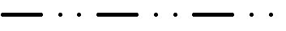 | – часть контура здания, сооружения, объекта незавершенного строительства, образованного проекцией существующего подземного конструктивного элемента здания, сооружения, объекта незавершенного строительства, |  |  | – часть контура здания, сооружения, объекта незавершенного строительства, образованного проекцией вновь образованного подземного конструктивного элемента здания, сооружения, объекта незавершенного строительства,
 | – пункт государственной геодезической сети, |  |  | – пункт опорной межевой сети,
 | – направления геодезических построений при создании съемочного обоснования, |  | 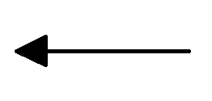 | – направления геодезических построений при определении координат характерных точек границ земельного участка,
 | контур здания, сооружения, объекта незавершенного строительства, размеры которого не могут быть переданы в масштабе графической части |  |  | контур сооружения, объекта незавершенного строительства, представляющий собой окружность, размеры которой не могут быть переданы в масштабе графической части

